Цифровой двойник
сейсморазведки
Руководство Пользователя

Оглавление
Оглавление 2
1 Общая информация 5
1.1 Наименование системы 5
1.2 Цели проекта 5
1.3 Термины и сокращения 5
1.4 Обратная связь 8
1.5 Действия при отказах или ошибках при работе системы 8
2 Роли и права доступа пользователей в системе 10
3 Начало работы 30
3.1 Авторизация 30
3.1.1 Пользовательское соглашение 30
3.2 Навигация по системе 31
3.2.1 Главное меню 31
3.2.2 Меню полевого проекта 33
3.2.3 Меню камерального проекта 35
3.3 Раздел «Полевые проекты» 36
3.3.1 Подраздел «Список проектов» 36
3.4 Подробнее функционал описан в разделе Работа с полевыми
проектами 44
3.4.2 Подраздел «Карта полевых проектов» 51
3.4.3 Подраздел «Аналитические отчеты» 51
3.5 Раздел «Камеральные проекты» 61
4 Работа с системой 62
4.1 Работа с полевыми проектами 62
4.1.1 Добавление полевого проекта 62
4.1.2 Дашборд Куратора проекта 66
4.1.3 Паспорт проекта. Заполнение общей информации 79
4.1.4 Паспорт проекта. Участники 86
4.1.5 Паспорт проекта. Геоданные 89
4.1.6 Согласование 92
4.2 Планирование 120
4.2.1 Планирование проектов СРР 120
4.3 Формирование документов в СРР проектах 145
4.3.1 Формирование ГТЗ 146
4.3.2 Формирование Требования к ресурсам 146
4.4 Дорожная карта и ПКМ полевого проекта 148
4.4.1 Описание дорожной карты 148
4.4.2 Вспомогательная панель 148
4.4.3 Левая панель ДК 151
4.4.4 Сущности дорожной карты 154
4.4.5 Добавление исполнителей работ 159
4.5 Оптимальная план-схема 160
4.5.1 Просмотр план-схемы 160
4.5.2 Создание план-схемы 164
4.6 Аналитика 170
4.6.1 Динамика выполнения всех видов работ 170
4.6.2 Статистика по общему выполнению 170
4.6.3 Статистика по среднесуточному выполнению 172
4.6.4 Пирамида HSE 174
4.6.5 Динамика недельной производительности 175
4.6.6 Статистика НПД 177
4.6.7 Статистика по выполнению ПКМ 177
4.7 Чат 188
4.8 Добавление документации по проекту 191
4.9 Комната данных 194
4.10 Модуль qc 197
4.10.1 Модуль qc проектов нсм 197
4.10.2 Модуль QC СРР проектов 222
4.11 Real-time Monitoring 236
4.11.1 Добавление полета (файла KMZ) 238
4.11.2 Добавление абриса маршрута 239
4.11.3 Просмотр истории загрузок абрисов маршрутов 241
4.11.4 Запрос на получение видеоматериала файла 242
4.11.5 Календарь 243
4.11.6 Список полетов 244
4.11.7 Таблица кейсов 245
4.11.8 Карта 248
4.11.9 Фильтрация кейсов 250
5 Работа с проектом под ролью исполнитель работ и супервайзер 251
5.1 Дашборд исполнителя работ СРР проектов 251
5.1.1 Этап Мобилизация 251
5.1.2 Этап полевых работ 257
5.2 Дашборд исполнителя работ НСМ проектов 266
6 Мобилизация ресурсов 277
6.1 Раздел «Техника» 277
6.2 Раздел «Персонал» 288
6.3 Раздел «Контакты руководства проекта» 291
6.4 Раздел «Производственный план» 292
7 Работа с камеральными проектами 301
7.1 Создание камерального проекта 301
7.2 Дашборд Камерального проекта 302
7.3 Паспорт камерального проекта. Общая информация 309
7.3.1 Статус камерального проекта 312
7.4 Паспорт камерального проекта. Участники 316
7.5 Планирование камерального проекта. Проектирование контура 317
7.6 Документы: ЦТЗ 325
7.7 Дорожная карта камерального проекта 331
7.8 Еженедельные отчеты 332
7.8.1 Создание отчета 335
7.8.2 Отправка отчета 339
8 Работа с потенциальными проектами 341
8.1 Создание потенциального проекта 341
8.2 Паспорт потенциального проекта 341
8.3 Согласование Методики в потенциальном проекте 343
8.4 Согласование контура в потенциальном проекте 344
8.5 Планирование в потенциальном проекте 344
8.6 ГТЗ и Требования к ресурсам потенциального проекта 345
8.7 Перевод статуса проекта из «Потенциального» в «Проектный» 346
9 Раздел «Компании и сотрудники» 348
10 Раздел «Справочники» 350
10.1 Справочники Полевых проектов 352
10.2 Справочники Камеральных проектов 354
11 Раздел “Карта проектов” 357
12 Загрузка сводок 360
13 Система уведомлений 361
14 Системные справочники 368
15 Входные и выгружаемые файлы 371

Общая информация

Наименование системы
Информационная система «Цифровой Двойник Сейсморазведки» (далее – ЦД СРР) является единой открытой средой, обеспечивающей взаимодействие между нефтяными компаниями, производителями оборудования и нефтесервисными организациями.

Цели проекта
Таблица 1 – Цели проекта и критерии их достижения
Цель проекта | Бизнес-задача | Критерий достижения
Создание единой открытой среды, обеспечивающей взаимодействие между нефтяными компаниями, производителями оборудования и нефтесервисными организациями | - Обеспечение прозрачности процессов и этапов принятия решений;  - Сокращение простоев и НПВ при проведении геофизических и сейсморазведочных работ;  - Обеспечение анализа эффективности и преемственности проектов;  - Увеличение производительности работ. | - Внедрение цифрового отображения процессов в системе производства геофизических и сейсморазведочных работ;  - Обеспечение открытости;  - Объединение всех уровней и стадий принятия решений в процессе реализации проектов ГРР;  - Обеспечение возможности проведения анализа эффективности выполненных работ и внесения конструктивных усовершенствований на основе практического опыта.

Термины и сокращения
Термины, сокращения и их расшифровки приведены в таблицах (см. Таблица 2 и Таблица 3).

Таблица 2 – Перечень терминов
№ | Термин/сокращение | Расшифровка
 | Диаграмма Ганта | (также ленточная диаграмма, график Ганта, календарный график) — это популярный тип столбчатых диаграмм (гистограмм), который используется для иллюстрации плана, графика работ по какому-либо проекту.
 | Проект | совокупность фаз (этапов) направленных на  эффективное выполнение сейсморазведочных  работ (СРР) и несейсмических методов исследования (НСМ).  Проект в ЦД СРР состоит из следующих фаз  (этапов):  - Определение (создание);  - Согласование контура и методики;  - Планирование;  - Мобилизация;  - Полевые работы.  Результатом завершения проекта в ЦД СРР  является выполнение всех запланированных работ в установленные сроки и в соответствии с  регламентными требованиями.  Участниками проекта являются сотрудники (сейсмики, геофизики), подрядчики, супервайзеры.
 | Спринт | короткий временной интервал, в течение которого команда выполняет заданный объем работы  (2 недели).
 | Супервайзер | технический специалист, находящийся на участке производства работ и контролирующий качество  выполнения работ, соблюдение технологии  производства работ, выполняющий оценку качества регистрируемых сейсмических данных и  сопроводительной документации. Супервайзер  является представителем специализированной  сервисной компании и является представителем  Заказчика на месте производства работ.

Таблица 3 – Перечень сокращений
№ | Термин/сокращение | Расшифровка
 | БВО | Буровзрывной отряд
 | БВР | Буровзрывные работы
 | ГеоБД | Геологическая база данных
 | ГР | Вид НСМ проекта: Гравиразведка
 | ГТЗ | Геолого-Техническое Задание
 | ИБ | Информационная безопасность
 | ИНТ | Интерпретация
 | ИС | Информационная система
 | КП | Календарный план-график
 | КСПД | Корпоративная сеть передачи данных
 | ЛПВ | Линия пунктов взрыва/возбуждения
 | ЛПП | Линия пунктов приема
 | МР | Вид НСМ проекта: Магниторазведка
 | НПД | Непроизводственный день
 | НС | Несчастный случай
 | НСД | Несанкционированный доступ
 | НСМ (тип проекта) | Тип проекта с несейсмическими методами разведки
 | ОБР | Обработка
 | ПВ / ЛВ | Пункты возбуждения (пункты взрыва) / Линии возбуждения
 | ПГН | Пункт геофизического наблюдения
 | ПГх | Вид НСМ проекта: Площадно-геохимическая съемка
 | ПКМ | План корректирующих мероприятий
 | ПО | Программное обеспечение
 | ПП / ЛП | Пункты приема / Линии приема
 | СМН | Система мониторинга недропользования
 | СРО | Сейсморазведочный отряд
 | СРР | Сейсморазведочные работы
 | СУИД | Система управления идентификационной информации
 | ТГО | Топогеодезический отряд
 | ТГР | Топогеодезические работы
 | ТЗ | Техническое задание
 | ФТ | Функциональные требования
 | ЦД СРР | Цифровой Двойник Сейсморазведки
 | ЭРР | Вид НСМ проекта: Электроразведка
 | HSE | (англ. «Health Safety Environment») –система охраны труда и экологической безопасности
 | QC | (англ. «Quality Control» - «контроль качества») — это процесс контроля качества, который обеспечивает соответствие работ установленным требованиям

Обратная связь
Наша компания высоко ценит замечания и рекомендации Пользователей.
После написания Руководства, проведения его рецензирования и редактирования именно Ваши отзывы и предложения являются важнейшим источником информации для совершенствования документа.
Просим Ваши идеи направлять по указанным ниже контактам:
E-Mail: | support@dseis.ru
Сторонние (внешние) пользователи могут обратиться в поддержку support@dseis.ru. В письме обязательно отразив следующую информацию:
«Обращение в рамках поддержки ИС «ЦД СРР» Прошу зарегистрировать от имени пользователя «Вставить имя пользователя» (XXX)XXX-XX-XX Телефон для обратной связи.»

Действия при отказах или ошибках при работе системы
В интерфейсе системы в правом нижнем углу при нажатии на иконку со знаком вопроса вызывается окно Справки. В модальном окне доступно скачивание руководства пользователя, а также содержится инструкция по связи с поддержкой.

Для восстановления работоспособности, в случае возникновения ошибок при передаче данных между сервером и клиентским местом или выхода из строя внешних каналов связи, необходимо осуществить перезапуск веб-браузера через несколько минут и осуществить повторный вход в Систему.
В случае если передача данных не происходит, или возникают ошибки необходимо обратиться в службу технической поддержки.
Пользователи могут обратиться в поддержку support@dseis.ru. В письме обязательно отразив следующую информацию:
«Обращение в рамках поддержки ИС «вставить имя системы» Прошу зарегистрировать от имени пользователя «Вставить имя пользователя» (XXX)XXX-XX-XX Телефон для обратной связи.»
Необходимо учесть, что обращения внешних пользователей обрабатываются с 09:00 – 18:00 в будние дни.
Время обработки обращений от пользователей будут определены при заключении сервисного контракта.»

Роли и права доступа пользователей в системе
В ИС «ЦД СРР» разработана ролевая модель, предусматривающая формирование процессных ролей на основе разделения функций, выполняемых участниками проекта.
Реестр ролей приведён в таблице (Таблица 4).
Таблица 4 – Реестр системных ролей
№ | Основной функционал роли | Администратор баз данных | Администратор | Модератор | Куратор проекта | Заказчик-Эксперт | Исполнитель работ | Супервайзер
 | Read-write доступ на серверы Системы | +
 | Разработка и настройка конфигураций компонент системы | +
 | Просмотр локальных логов действий пользователей (audit-логов) | +
 | Просмотр конфигураций компонент системы | +
 | Администрирование сервера БД | +
 | Управление всеми объектами сервера БД (базы данных, таблицы, триггеры, хранимые процедуры и т.п.) | +
 | СRUD-операции (добавление, чтение, изменение, удаление строк в таблицах) во всех базах данных сервера | +
 | Чтение, редактирование, удаление данных и проектов в «Общем дашборде полевых СРР проектов», «Общем дашборде полевых НСМ проектов» и «Общем дашборде камеральных проектов» |  | + | + | +
 | Чтение данных и проектов в «Общем дашборде полевых СРР проектов», «Общем дашборде полевых НСМ проектов» и «Общем дашборде камеральных проектов» |  |  |  |  | +
 | Чтение «Общего дашборда полевых СРР проектов», «Общего дашборда полевых НСМ проектов» и «Общего дашборда камеральных проектов» – для проектов, в которых он Участник |  |  |  |  |  | + | +
 | Создание нового проекта |  | + | + | +
 | Чтение «Дашборд для Куратора проекта» |  | + | + | + | +
 | Чтение, редактирование и удаление данных в разделе «Паспорт проекта» во всех проектах |  | + | +
 | Чтение раздела «Паспорт проекта» во всех проектах, редактирование, где он Куратор проекта (Сопровождение поля/Оператор RTM) |  |  |  | +
 | Чтение раздела «Паспорт проекта» во всех проектах |  |  |  |  | +
 | Чтение данных в «Паспорте проекта» в проектах, где он Участник |  |  |  |  |  | + | +
 | Создание, чтение, редактирование в разделе «Дорожная карта» |  | + | +
 | Создание, чтение, редактирование в разделе «Дорожная карта», где он Куратор проекта (Сопровождение поля/Оператор RTM); |  |  |  | +
 | Чтение в разделе «Дорожная карта» всех проектов |  |  |  |  | +
 | Чтение только этапов Мобилизация и Полевые работы в разделе «Дорожная карта» в проектах, где он Участник Полевых работ |  |  |  |  |  | + | +
 | Согласование виз контура и методики, в проектах, в которых выбран Согласующим лицом |  |  |  | + | +
 | Чтение раздела «Компании и сотрудники» |  | + | + | + | +
 | Чтение, загрузка, удаление и скачивание файлов в разделе «Документация» |  | + | +
 | Чтение, загрузка, удаление и скачивание файлов в разделе «Документация» в проектах, в которых он Участник |  |  |  |  |  | + | +
 | Чтение и скачивание файлов в разделе «Документация» во всех проектах; загрузка и удаление в проектах, где он Участник |  |  |  | +
 | Чтение и скачивание файлов в разделе «Документация» во всех проектах |  |  |  |  | +
 | Просмотр блока «Комната данных», привязка/отвязка/изменение привязки КД в ЦД; скачивание/добавление/удаление файлов |  | + | + | +
 | Визирование контура и методик в проектах, в которых выбран согласующим лицом |  |  | +
 | Чтение и редактирование всех настроек раздела «Карта проектов» |  | + | + | + | +
 | Возможность выгружать логи из раздела Журнал логов |  | + | +
 | Возможность загрузки файлов со сводками |  | + | +
 | Чтение, создание, редактирование и удаление записей в справочниках, доступных в Разделе «Справочники» |  | + | + | +
 | Чтение раздела «Аналитические отчеты» |  | + | + | + | +
 | Возможность комментировать на этапе согласования (раздел «Согласование») во всех проектах |  | + | +
 | Возможность комментировать на этапе согласования (раздел «Согласование») в проектах, где он Куратор проекта или Согласующий, Сопровождение поля/Оператор RTM |  |  |  | +
 | Возможность комментировать на этапе согласования (раздел «Согласование») в проектах, где он Согласующий |  |  |  |  | +
 | Чтение раздела «Аналитика» всех проектов |  | + | +
 | Чтение раздела «Аналитика» в проектах, где он Участник |  |  |  |  |  | + | +
 | Чтение/редактирование/экспорт документов: ГТЗ, Требования к ресурсам |  | + | +
 | Чтение/редактирование/экспорт документов: ГТЗ, Требования к ресурсам - если он Куратор проекта или Сопровождение поля/Оператор RTM |  |  |  | +
 | В модуле «Чат»: чтение всех сообщений - где он участник чата, создание чатов - во всех проектах, редактирование и удаление чатов - где он создатель чата |  | + | +
 | В модуле «Чат»: чтение всех сообщений - где он участник чата, создание сообщений - где он участник проекта, редактирование и удаление чата - где он Куратор проекта, Оператор RTM или создатель чата |  |  |  | +
 | В модуле «Чат»: чтение всех сообщений - где он участник чата, создание сообщений - где он участник проекта, редактирование и удаление чата - где он Создатель чата |  |  |  |  | +
 | В модуле «Чат»: создание чата - где он участник проекта, чтение сообщений - где он участник чата, Редактирование и Удаление чата - где он Куратор проекта или создатель чата |  |  |  |  |  | + | +
 | Чтение и редактирование «Карты качества» и «Эталонных значений» в Модуле QC НСМ |  | + | + | + | +
 | Чтение «Карты качества» и «Эталонных значений» в Модуле QC НСМ, где он участник проекта |  |  |  |  |  | + | +
 | Чтение и редактирование в модуле «Мобилизация персонала» и «Мобилизация техники» |  | + | + | +
 | Чтение и редактирование модуля «Мобилизация персонала» и «Мобилизация техники», где он участник полевых работ |  |  |  |  |  | + | +
 | Чтение в модуле «Мобилизация персонала» и «Мобилизация техники» |  |  |  |  | +
 | Чтение, редактирование, удаление, комментарии и экспорт в разделе «Производственный план» |  | +
 | Чтение, редактирование, удаление, комментарии и экспорт в разделе «Производственный план» для всех проектов, Согласование – в проектах, где он = Куратор проекта |  |  | +
 | Чтение и экспорт в разделе «Производственный план» для всех проектов, редактирование, удаление, комментарии и согласование – в проектах, где он = Куратор проекта |  |  |  | +
 | Чтение, экспорт и комментарии в разделе «Производственный план» для всех проектов |  |  |  |  | +
 | Чтение, редактирование, удаление, комментарии и экспорт в разделе «Производственный план» для проектов, в которых он Участник |  |  |  |  |  | +
 | Чтение, комментарии и экспорт в разделе «Производственный план» для проектов, в которых он Участник |  |  |  |  |  |  | +
 | Чтение и редактирование, экспорт в Паспорте технической готовности и Акте готовности сейсмопартии |  | + | +
 | Чтение и экспорт в Паспорте технической готовности и Акте готовности сейсмопартии, редактирование - где он участник проекта |  |  |  | +
 | Чтение и экспорт в Паспорте технической готовности и Акте готовности сейсмопартии |  |  |  |  | +
 | Чтение, редактирование и экспорт в Паспорт технической готовности и Акте готовности сейсмопартии, где он участник полевых работ |  |  |  |  |  | + | +
 | В модуле RTM: Добавление файла KMZ, получение видеоматериалы по выбранному полету, добавление абриса маршрута и просмотр истории добавления абриса маршрута с возможностью выгрузки, просмотр и переход к полетам, редактирование полета, удаление полета, просмотр кейсов на карте, редактирование кейса, отправка кейса по почте |  | + | +
 | В модуле Real-Time Monitoring: для всех проектов - просмотр истории добавления абриса маршрута с возможностью выгрузки, просмотр и переход к полетам, просмотр кейсов на карте, где он Куратор проекта или Оператор RTM - добавление файла KMZ, получение видеоматериалы по выбранному полету, добавление абриса маршрута, редактирование полета, удаление полета, редактирование кейса, отправка кейса по почте |  |  |  | +
 | В модуле Real-Time Monitoring: для всех проектов - просмотр и переход к полетам, просмотр кейсов на карте |  |  |  |  | +
 | В модуле Real-Time Monitoring: для проектов, где он участник проекта - просмотр и переход к полетам, просмотр кейсов на карте |  |  |  |  |  | + | +
 | Создание, чтение, редактирование и удаление потенциального проекта, включая паспорт потенциального проекта, перевод проекта из статуса «Потенциальный» в статус «Проектный» |  | + | +
 | Создание, чтение потенциального проекта – для всех, редактирование и удаление в проектах, где он Куратор проекта, перевод проекта из статуса «Потенциальный» в статус «Проектный» в проектах, где он Куратор проекта |  |  |  | +
 | Чтение в разделе «Потенциальные проекты» |  |  |  |  | +
 | Загрузка файлов в модуль QC СРР проектов, чтение дашборда, прогресс-карты, чтение и редактирование эталонов |  | + | +
 | Чтение дашборда QC СРР проектов, прогресс-карты, чтение эталонов – для всех, редактирование эталонов – в проектах, где он является Куратором проекта |  |  |  | +
 | Чтение дашборда, прогресс-карты и эталонов QC СРР-проектов |  |  |  |  | +
 | Чтение дашборда, прогресс-карты, эталонов QC СРР проекта в проектах, где он участник проекта |  |  |  |  |  | +
 | Чтение дашборда, прогресс-карты, эталонов, редактирование полей оценка Супервайзера и Комментарий супервайзера QC СРР проекта в проектах, где он участник проекта |  |  |  |  |  |  | +
 | Создание, чтение, редактирование камерального проекта, паспорта камерального проекта, редактирование и загрузка файлов в проектировании контура, редактирование и выгрузка ТЗ |  | + | +
 | Создание, чтение камерального проекта, просмотр проектирования контур, ТЗ, выгрузка ТЗ – для всех, редактирование камерального проекта, редактирование и загрузка файлов в проектировании контура, редактирование и ТЗ – только для проектов, где он Куратор проекта |  |  |  | +
 | Чтение в разделе камеральные проекты, выгрузка ТЗ |  |  |  |  | +
 | Создание, чтение, редактирование, удаление, выгрузка и отправка еженедельных отчетов в разделе камеральные проекты |  | + | +
 | Чтение всех еженедельных отчетов в разделе камеральные проекты; создание, редактирование, удаление, выгрузка и отправка еженедельных отчетов в проектах, где он Куратор проекта |  |  |  | +
 | Чтение еженедельных отчетов в разделе Камеральные проекты, выгрузка отчетов в проекте, где пользователь указан участником |  |  |  |  | +
 | Создание, редактирование, удаление, выгрузка и отправка еженедельных отчетов в разделе камеральные проекты в проектах, где он указан Исполнителем работ |  |  |  |  |  | +
 | Просмотр и редактирование оценок в разделе «Оценочный лист», выгрузка документа |  | + | +
 | Просмотр оценок в разделе «Оценочный лист», выгрузка документа |  |  |  |  | + | + | +
 | Просмотр (всех) и редактирование (где он Куратор проекта) оценок в разделе «Оценочный лист», выгрузка документа |  |  |  | +
 | Заполнение фактической сводки, загрузка прогресс-карт |  |  | +
 | Ввод фактических сводок, загрузки прогресс-карт, фиксация причин НПД в разделе «Дашборд для Исполнителя работ» в проектах, где он Участник |  |  |  |  |  | + | +

Таблица 5 – Ролевая модель и уровни доступов к модулям системы (Ч - чтение, Р - редактирование, У - удаление, С - создание)
 | РОЛИ
Модули | Администратор | Модератор | Куратор проекта | Заказчик-Эксперт | Исполнитель работ | Супервайзер
Общий дашборд полевых СРР проектов | Ч - Р - У - всех | Ч - Р - У - всех | Ч - всех | Ч - всех | Ч - где он = Участник Полевых работ | Ч - где он = Участник Полевых работ
Общий дашборд полевых НСМ проектов | Ч - Р - У - всех | Ч - Р - У - всех | Ч - всех | Ч - всех | Ч - где он = Участник Полевых работ | Ч - где он = Участник Полевых работ
Общий дашборд Камеральных проектов | Ч - Р - У - всех | Ч - Р - У - всех | Ч - всех | Ч - всех | Ч - где он = Участник Камеральных работ | Ч - где он = Участник Камеральных работ
Общий дашборд потенциальных проектов | Ч - Р - У - всех | Ч - Р - У - всех | Ч - всех | Ч - всех | - | -
Создание нового проекта | + | + | +
Аналитические отчеты полевого проекта | Ч | Ч | Ч | Ч
Дашборд для Куратора проекта | Ч - всех, возможность выгрузить документы | Ч - всех, возможность выгрузить документы | Ч - всех, возможность выгрузить документы- где он Куратор проекта или Сопровождение поля/Оператор RTM | Ч - всех
Дашборд для Исполнителя работ |  |  |  |  | Ч , Р - ввод факт.сводок, загрузка прогресс-карт | Ч , Р - ввод факт.сводок, загрузка прогресс-карт
Паспорт полевого, проекта | Ч - Р - У - всех | Ч - Р - У - всех | Ч - всех  Р - где он = Куратор или Сопровождения поля/Оператор RTM | Ч - всех | Ч - общая информация, участники | Ч - общая информация, участники
Документация | Ч-Р-У, загрузка, скачивание и поиск файлов | Ч-Р-У, загрузка, скачивание и поиск файлов | Ч, скачивание и поиск файлов – для всех  Р-У- загрузка файлов – для проектов, где он =Участник | Ч, скачивание и поиск файлов | Ч-Р-У, загрузка, скачивание и поиск файлов - для проектов, где он =Участник | Ч-Р-У, загрузка, скачивание и поиск файлов - для проектов, где он =Участник
Комната данных | Ч, привязка и отвязка КД, скачивание, добавление и удаление файлов | Ч, привязка и отвязка КД, скачивание, добавление и удаление файлов | Ч, привязка и отвязка КД, скачивание, добавление и удаление файлов
Согласование контура | Ч - Р - У | Ч - Р - У  '+ визы, где он = согласующий | Ч-всех, Р - где он =Куратор проекта,  '+ визы, где он = согласующий | Ч - всех,  '+ визы, где он = согласующий
Согласование методики | Ч - Р - У | Ч - Р - У  '+ визы, где он = согласующий | Ч-всех, Р - где он =Куратор проекта,  '+ визы, где он = согласующий | Ч - всех,  '+ визы, где он = согласующий
Комментирование на этапе согласования | все проекты | все проекты | только те, где он Куратор проекта или согласующий или сопровождение поле/оператор RTM | только те, где он согласующий
Планирование | Ч - Р - всех | Ч - Р - всех | Ч - всех  Р - где он = Куратор проекта или Сопровождение поля/Оператор RTM | Ч - всех
Дорожная карта | С- Ч - Р всех  Для ПКМ: Управление статусами всех. | С- Ч - Р - всех.  Для ПКМ: Управление статусами всех | С -Ч - Р всех, где он = Куратор проекта (Сопровождение поля/Оператор RTM). | Ч - всех.  . | Ч - только Этапов Мобилизация и Полевые работы, если ОН добавлен как участник проекта в блоке Полевые работы. | Ч - только Этапов Мобилизация и Полевые работы, если ОН добавлен как участник проекта в блоке Полевые работы
Аналитика | Ч - всех | Ч - всех | Ч - всех | Ч - всех | Ч - где он участник проекта | Ч - где он участник проекта
ЧАТ | Ч - всех,С-в проектах где он = участник, Р, У - где он Куратор проекта или создатель чата | Ч - всех,С-в проектах где он = участник, Р, У - где он Куратор проекта или создатель чата | Ч - где он участник чата,С-во всех проектах, Р, У - где он Куратор проекта или создатель чата | Ч - где он участник чата, С- где он участник проекта Р, У- где он создатель чата | Ч - где он участник чата, С- где он участник проекта Р, У- где он Ответственный или создатель чата | Ч - где он участник чата, С- где он участник проекта Р, У- где он Ответственный или создатель чата
Карта проектов | Ч-Р - все настройки | Ч-Р - все настройки | Ч-Р - все настройки | Ч-Р - все настройки
Компании и сотрудники | Ч | Ч | Ч | Ч
Раздел справочники | Ч -С- Р - У - всех | Ч -С- Р - У - всех | Ч -С- Р - У - всех
Выгрузка из Журнала логов / Загрузка файлов сводок | + | +
Выгрузка документов: ГТЗ, Требования к ресурсам | + | + | +, если он Куратор проекта или Сопровождения поля/Оператор RTM
Заполнение сводки | + | + | Ч | Ч | + | +
Модуль QC НСМ (карта качества) | Ч - Р | Ч - Р | Ч - Р | Ч | Ч - где он участник проекта | Ч - где он участник проекта
Модуль QC НСМ (эталонные значения) | Ч - Р | Ч - Р | Ч - Р | Ч | Ч - где он участник проекта | Ч - где он участник проекта
Модуль QC СРР (дашборд) | Ч - Р | Ч - Р | Ч | Ч | Ч - где он участник проекта | Ч - где он участник проекта
Модуль QC СРР (загрузка файлов) | + | +
Модуль QC СРР (эталонные значения) | Ч - Р | Ч - Р | Ч-Р | Ч | Ч - где он участник проекта | Ч - где он участник проекта
Мобилизация персонала | Ч - Р | Ч - Р | Ч - Р | Ч | Ч - Р, где он = Участник Полевых | Ч, где он = Участник Полевых
Мобилизация техники | Ч - Р | Ч - Р | Ч - Р | Ч | Ч - Р, где он = Участник Полевых | Ч, где он = Участник Полевых
Паспорт технической готовности | Ч - Р-Экспорт | Ч - Р-Экспорт | Ч - Р (там, где он участник проекта)-Экспорт | Ч - Экспорт | Ч-Р-Экспорт, где он = Участник Полевых | Ч-Р-Экспорт, где он = Участник Полевых
Акт готовности сейсмопартии | Ч - Р-Экспорт | Ч - Р-Экспорт | Ч - Р (там, где он участник проекта)-Экспорт | Ч - Экспорт | Ч-Р-Экспорт, где он = Участник Полевых | Ч-Р-Экспорт, где он = Участник Полевых
Производственный план подрядчика Ч-Р-У-Экспорт-Комментарии "Ч-Р-У-Экспорт-Комментарии - всех, Ч-Экспорт-Комментарии Ч-Р-У-Экспорт-Комментарии, где он = Участник Полевых Ч-Экспорт-Комментарии, где он = Участник Полевых | Ч-Р-У-Экспорт-Комментарии | "Ч-Р-У-Экспорт-Комментарии - всех,  Согласование- где он = Куратор проекта" | "Ч-Экспорт- всех,  Р-У- Согласование-Комментарии - где он = Куратор проекта" | Ч-Экспорт-Комментарии | Ч-Р-У-Экспорт-Комментарии, где он = Участник Полевых | Ч-Экспорт-Комментарии, где он = Участник Полевых
Reak-Time Monitoring | С-Ч-Р-У, добавлять файл полета, добавлять абрис, запрашивать видеоматераилы | С-Ч-Р-У, добавлять файл полета, добавлять абрисзапрашивать видеоматераилы | Ч – всех  С-Р-У, добавлять файл полета, добавлять абрисзапрашивать видеоматераилы (там, где он Куратор проекта/Оператор RTM) | Ч -всех | Ч - где он участник проекта | Ч - где он участник проекта
Оценочный лист | Ч-Р- выгрузка | Ч-Р- выгрузка | Ч- выгрузка – всех  Р – где он Куратор проекта | Ч-выгрузка | Ч-выгрузка , где он участник проекта | Ч-выгрузка , где он участник проекта
Паспорт потенциального проекта | Ч-Р-У | Ч-Р-У | Ч-всех  Р-У – где он Куратор проекта | Ч | - | -
Паспорт камерального проекта | Ч-Р-У | Ч-Р-У | Ч-всех  Р-У – где он Куратор проекта | Ч | - | -
Перевод проекта из Потенциального в Проектный | + | + | + (если он Куратор проекта) | - | - | -
Проектирование Контура камерального проекта | Ч-Р-загрузка файлов | Ч-Р-загрузка файлов | Ч- всех  Р-загрузка файлов – где он участник проекта | Ч -всех
ТЗ | Ч-Р-выгрузка | Ч-Р-выгрузка | Ч-выгрузка - всех  Р-где он участник проекта | Ч-выгрузка
Еженедельные отчеты в камеральных проектах | С-Ч-Р-У- выгрузка - отправка | С-Ч-Р-У- выгрузка - отправка | Ч- всех  С-Р-У- выгрузка – отправка – в проектах, где он Куратор проекта | Ч- всех,  выгрузка – в проектах, где он участник | С-Ч-Р-У- выгрузка – отправка – в проектах, где он Исполнитель работ

Начало работы

Авторизация
Для работы с системой необходимо авторизоваться:
- Запустите интернет-браузер Microsoft Edge и перейти по ссылке на систему: http://d-seis
- При наличии доступа будет осуществлен переход на главную страницу ИС «ЦД СРР». Если доступ не представлен, будет отображаться страница-заглушка с ссылкой на СУИД для запроса доступа (Рисунок 1)
Рисунок 1 – Страница-заглушка в случае отсутствия доступа

Пользовательское соглашение
Для соблюдения требований законодательства каждый пользователь должен согласиться с условиями Пользовательского соглашения. При первом входе в систему пользователя, ранее не принявшего актуальную версию Пользовательского соглашения, видит диалоговое окно о необходимости акцепта соглашения (Рисунок 2).
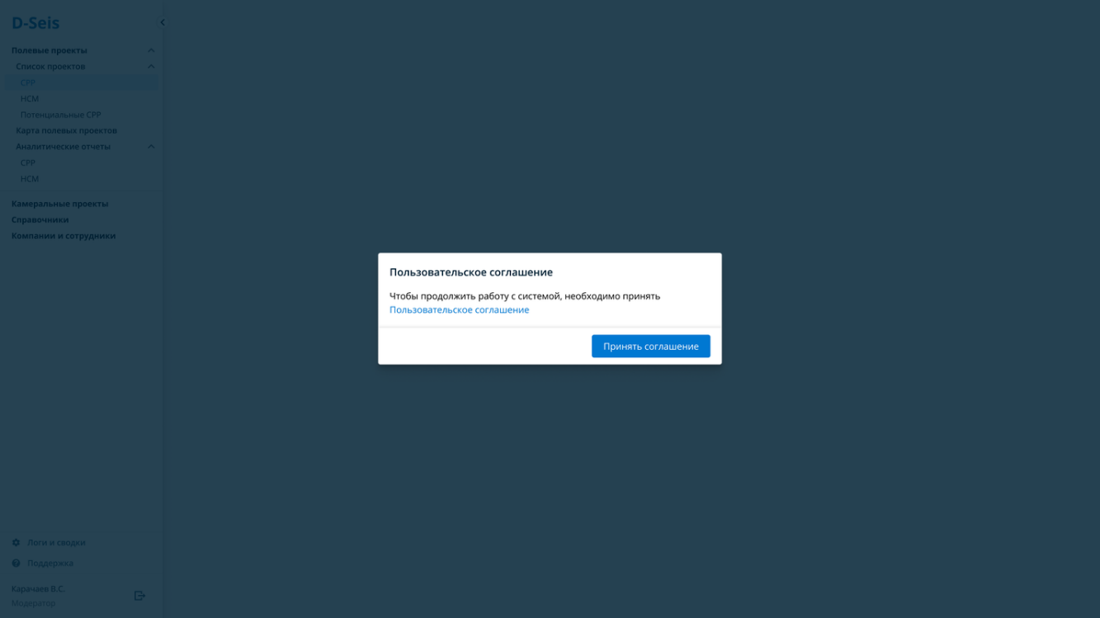
Рисунок 2 – Окно для принятия условий Пользовательского соглашения
До момента принятия условий соглашения пользователь не может работать с Системой.
Пользователь может ознакомиться с текстом Пользовательского соглашения по ссылке в диалоговом окне. Текст соглашения открывается на отдельной странице в новой вкладке. Сверху выводится последняя актуальная версия соглашения, ниже на странице пользователь может ознакомиться с более ранними версиями.
Для принятия Пользовательского соглашения нажмите на кнопку «Принять соглашение» в модальном окне.
При этом, после добавления новой версии Пользовательского соглашения пользователю, ранее принявшим прошлую версию, необходимо будет повторно акцептировать соглашение.

Навигация по системе
Навигация по системе осуществляется с помощью меню, расположенного в левой части экрана. Блок с меню по умолчанию отображается на странице. Пользователь может свернуть меню нажатием кнопки . В любой момент меню можно развернуть, используя кнопку .
В Системе предусмотрено 2 уровня меню: Главное меню и Меню проекта.

Главное меню
Главное меню открывается по умолчанию и доступно на всех страницах системы. В главном меню содержатся ссылки на доступные для пользователя разделы системы (Таблица 6).
Таблица 6 – Доступные разделы системы в Главном меню для пользователей, выполняющих различные роли
Раздел | Подразделы |  | Пользователи, имеющие доступ
Полевые  проекты | Список проектов | СРР | Все пользователи
 |  | НСМ
 |  | Потенциальные СРР | Администратор, Модератор, Куратор, Заказчик-Эксперт
 | Карта полевых проектов | - | Администратор, Модератор, Куратор, Заказчик-Эксперт
 | Аналитические отчеты | СРР | Администратор, Модератор, Куратор, Заказчик-Эксперт
 |  | НСМ
Камеральные проекты | - |  | Администратор, Модератор, Куратор, Заказчик-Эксперт
Справочники | - |  | Администратор, Модератор, Куратор
Компании и сотрудники | - |  | Администратор, Модератор, Куратор, Заказчик-Эксперт
Логи и сводки | - |  | Администратор, Модератор
Поддержка | - |  | Все пользователи
Активный в данный момент раздел выделяется синим шрифтом (Рисунок 3). По умолчанию у Пользователей активен раздел «Проекты», подраздел Полевые проекты – СРР. Нажатие на логотип на любой странице возвращает пользователя в раздел меню по умолчанию.

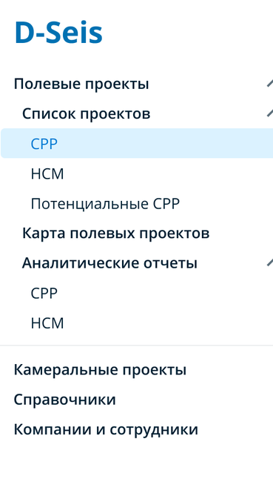
Рисунок 3 – Вид главного меню для Пользователя с ролью Модератор
В левом блоке внизу отображается информация о Пользователе (ФИО), его должность (Рисунок 4). У пользователей с ролью «Модератора» и «Администратора» есть также возможность скачать журнал логов или загрузить сводки.

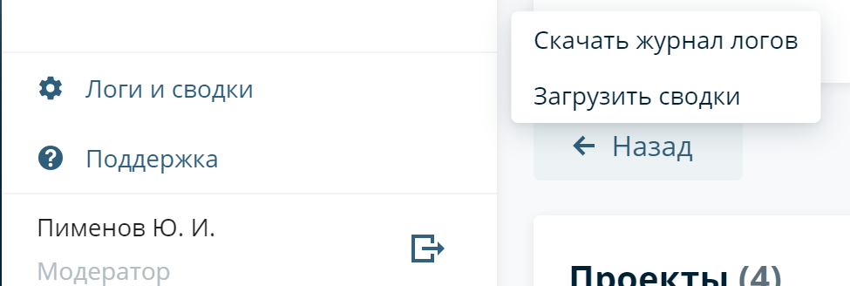
Рисунок 4 – Кнопка скачивания журнала логов и загрузки сводок, информация о пользователе

Меню полевого проекта
При выборе пользователем конкретного полевого проекта в левом блоке открывается меню проекта (1). При этом под меню над информацией о пользователе проекта появляется кнопка «Главное меню» (2). При наведении на кнопку – справа появляется всплывающее окно с доступными разделами главного меню (3) (Рисунок 5, Рисунок 6, Рисунок 7).
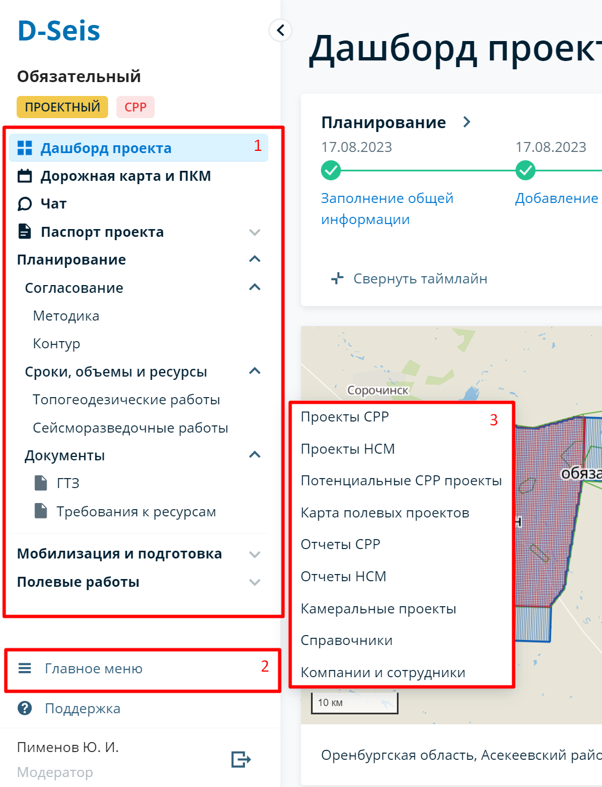
Рисунок 5 – Меню СРР и Главное меню в левом блоке экрана
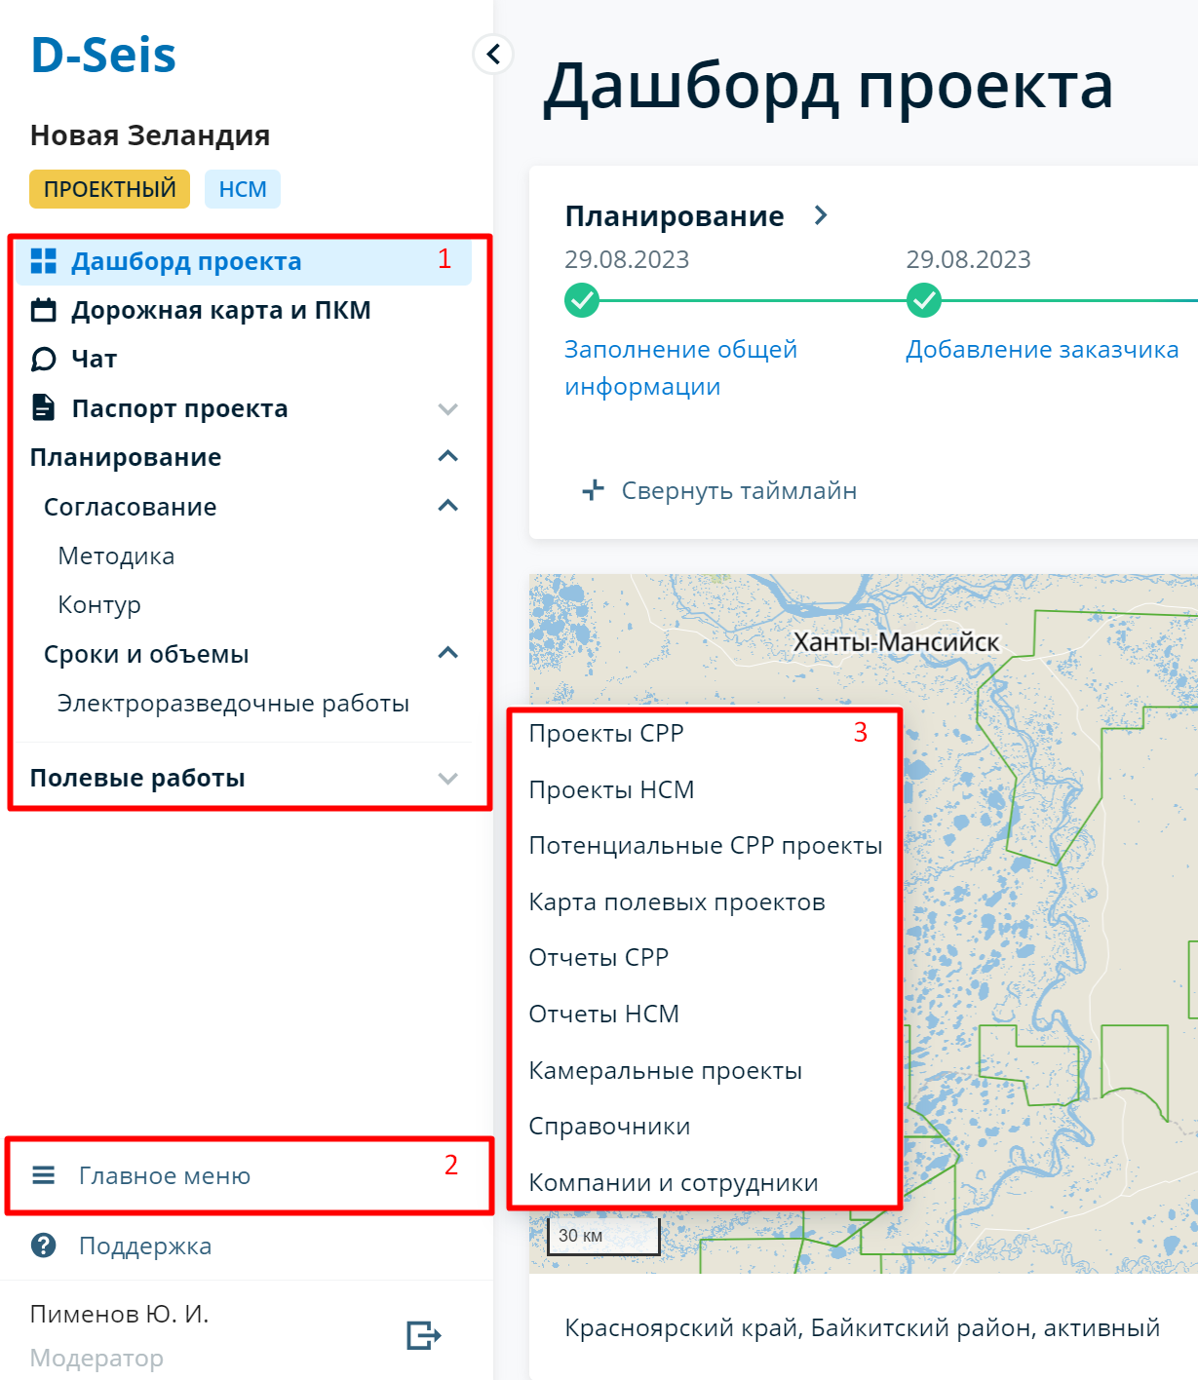
Рисунок 6 – Меню НСМ и Главное меню в левом блоке экрана
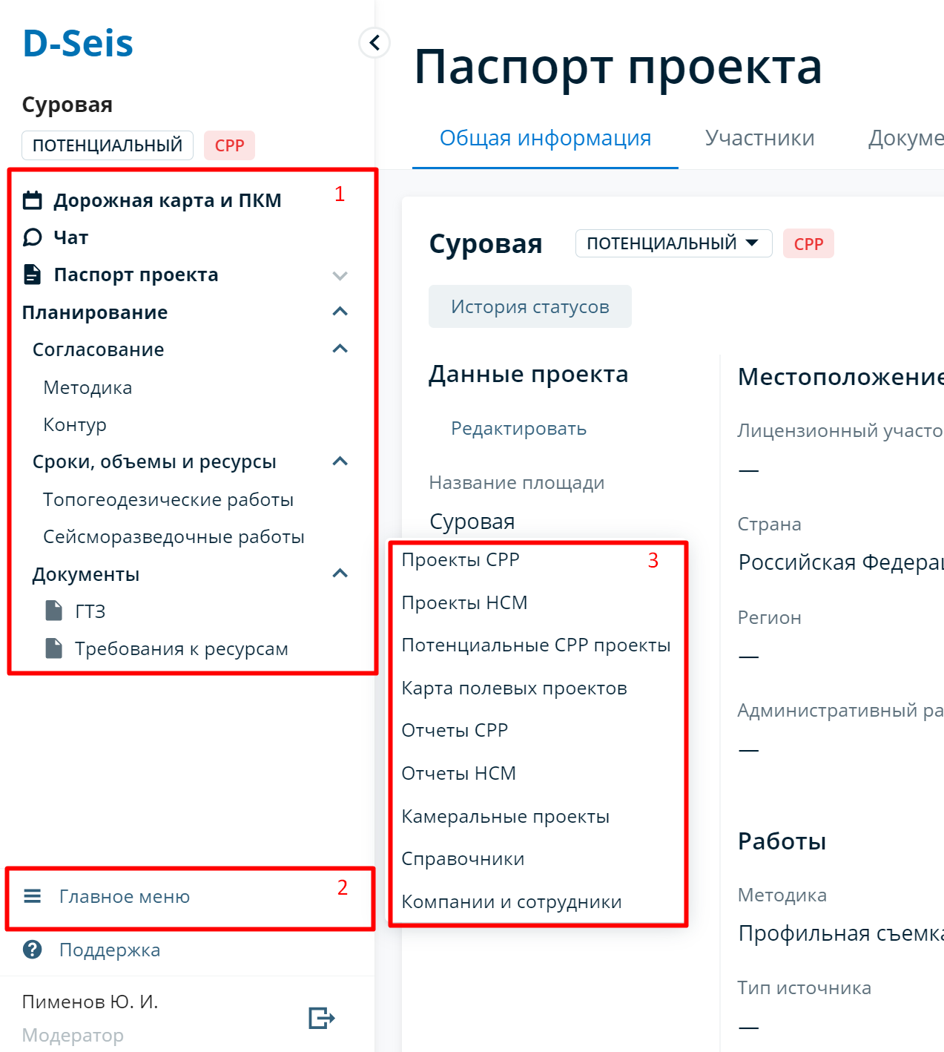
Рисунок 7 – Меню потенциального проекта и Главное меню в левом блоке экрана

Меню полевого проекта содержит ссылки на основные модули системы по работе с полевыми проектами. Активный в данный момент пункт меню выделяется синим шрифтом. По умолчанию активен пункт «Дашборд» проекта. При нажатии на название проекта из любой страницы меню проекта пользователь возвращается в Дашборд проекта.
Меню проекта является многоуровневым на различных этапах выполнения проекта. По умолчанию все пункты свернуты, за исключением пунктов, описывающих текущий этап выполнения работ. Разворачивание/сворачивание пунктов меню осуществляется с помощью кнопок .
Если при раскрытии пунктов меню проекта, размер данного блока превысит размер окна, для удобства пользователей появляется скролл, который позволяет перемещаться по меню проекта.

Меню камерального проекта
При выборе пользователем конкретного камерального проекта в левом блоке открывается меню камерального проекта (1). При этом под меню проекта над информацией о пользователе появляется кнопка «Главное меню» (2). При наведении на кнопку – справа появляется всплывающее окно с доступными разделами главного меню (3) (Рисунок 8).
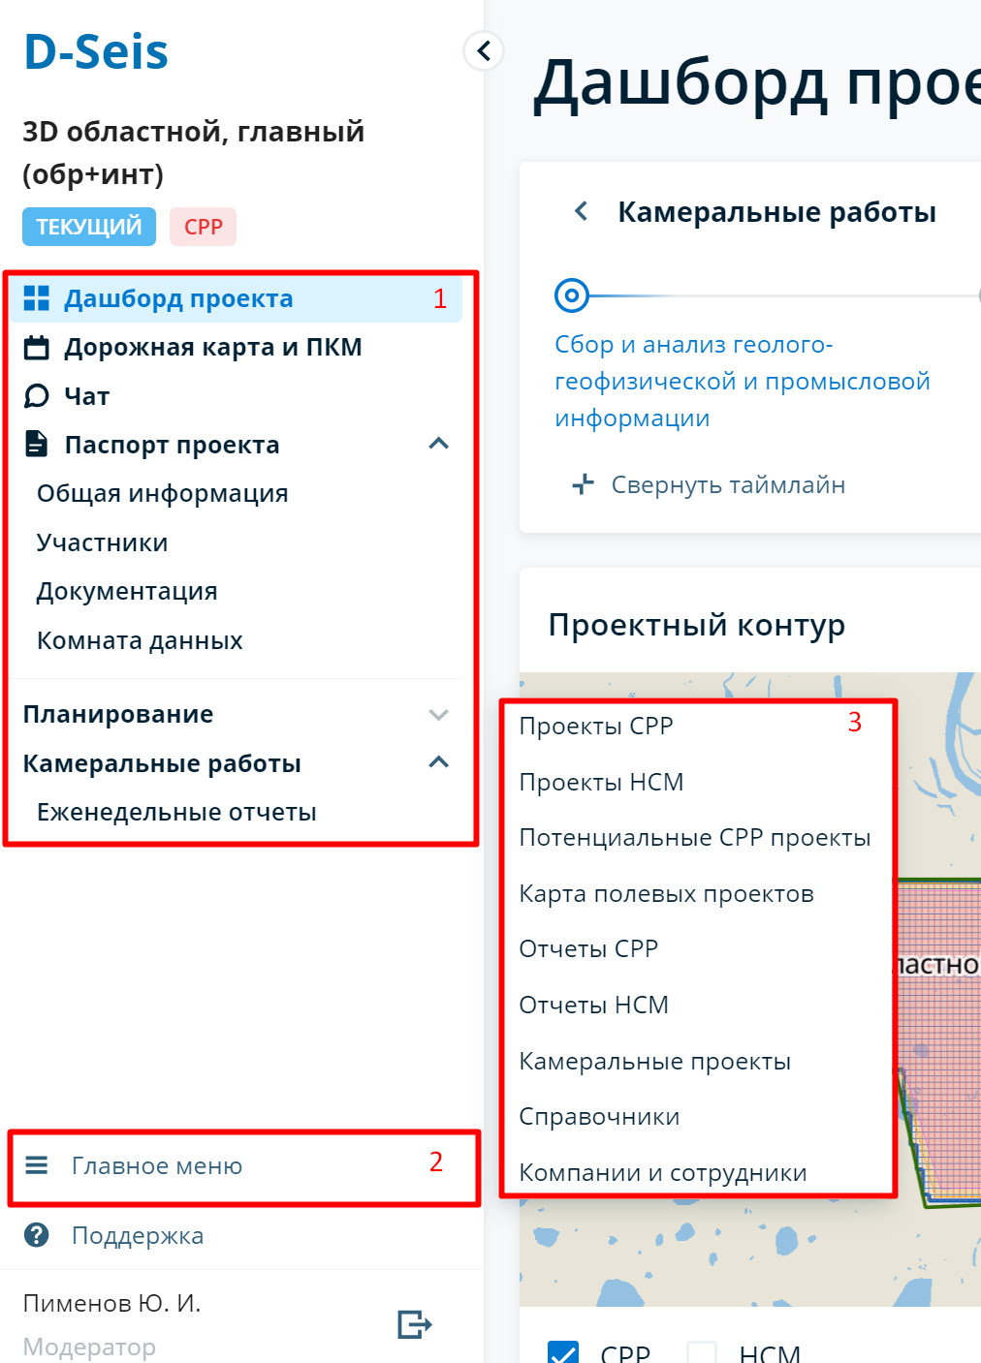
Рисунок 8 – Меню камерального проекта и Главное меню в левом блоке экрана
Меню камерального проекта содержит ссылки на основные модули системы по работе с камеральными проектами. Поведение системы при навигации по меню камерального проекта совпадает с навигацией по меню полевого проекта.

Раздел «Полевые проекты»

Подраздел «Список проектов»
В подразделе «Полевые проекты» доступны 2 вкладки: «СРР» и «НСМ». Также переключаться между этими видами работ возможно через Главное меню.

Слайдер виджетов
Примечание. Данный раздел предназначен для пользователей с ролями
Администратор | Модератор | Куратор проекта | Заказчик-Эксперт | Исполнитель работ | Супервайзер
✓ | ✓ | — | ✓ | — | —

В верхней части раздела отображается блок с виджетами «Статистика по выполнению полевых проектов» (Рисунок 9):
Выполнение плана по объемам;
Статусы проектов;
Распределение объемов по заказчикам;
Распределение объемов по исполнителям работ;
Пирамида HSE;
Корректирующие мероприятия.
Одновременно на странице отображается 2 виджета. Навигация между виджетами осуществляется через кнопки «Вперед» и «Назад» расположенные под виджетами.
Под блоком с виджетами «Статистика по выполнению полевых проектов» отображается Таблица проектов.
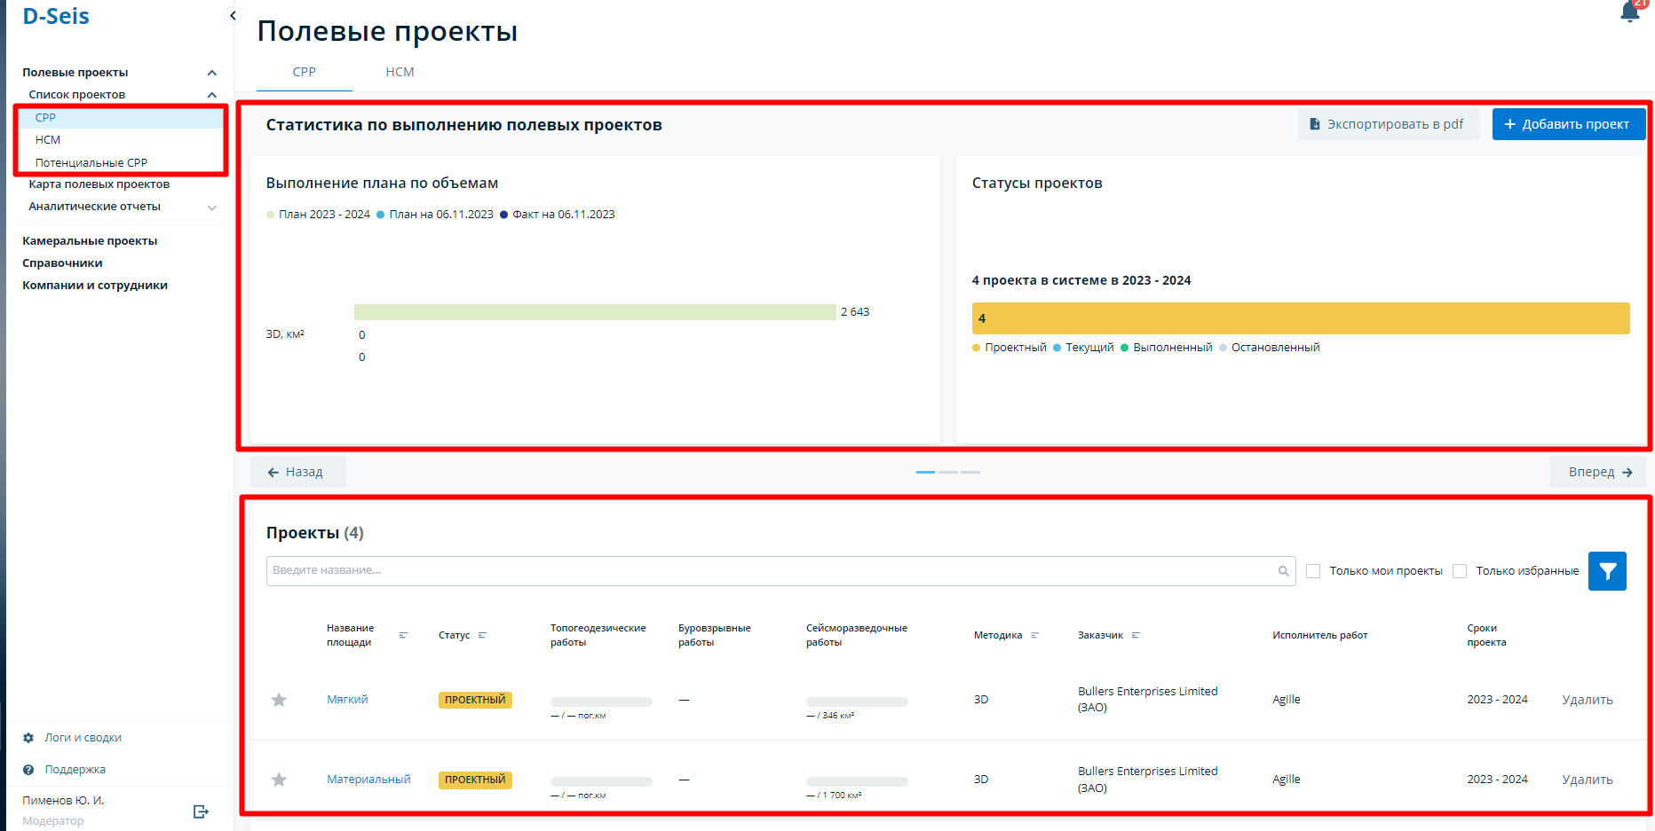
Рисунок 9 – Подраздел «Полевые проекты»

Выполнение плана по объемам
Виджет «Выполнение плана по объемам» визуализирует текущий уровень отставания от плана. В зависимости от выбранной вкладки выводится информация по НСМ или СРР проектам.
- Для НСМ проектов в расчетах суммируются все виды и типы работ. В расчётах участвуют только 3D проекты.
- Для СРР проектов в расчетах учитываются показатели этапа СРР. Для 2D и 3D показатели рассчитываются отдельно.
- В расчетах всех блоков участвую все проекты, отфильтрованные в блоке «Параметры отображения проектов».
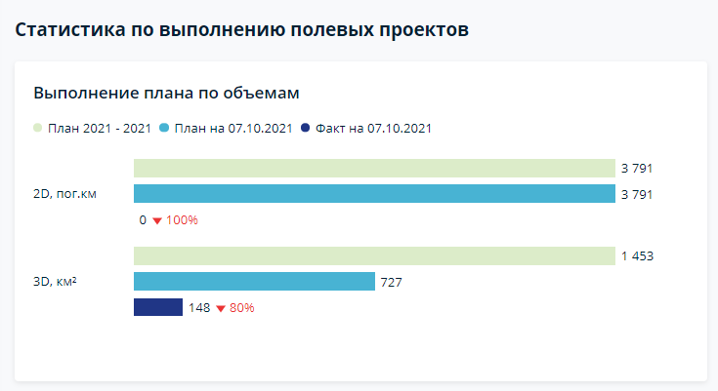
Рисунок 10 – Виджет «Выполнение плана по объемам»
Описание столбцов диаграммы имеет следующий вид (Рисунок 10):
- «План [сезон]»;
- «План на [текущая дата - 1]»;
- «Факт на [текущая дата - 1]».
Статистика разделена по методам:
Для СРР:
- 3D-сейсморазведка, кв.км;
- 2D-сейсморазведка, пог.км;
Для НСМ:
- НСМ, кв.км.

Для каждого отдельного метода имеется 3 горизонтальных столбца – план на сезон, план на вчерашнюю дату и факт на вчерашнюю дату.
- «План на сезон 2D»: Σ(все проекты 2D) = Σ[Планирование. СРР. Утверждённые объемы] (пог.км)
- «План на сезон 3D»: Σ(все проекты 3D) = Σ[Планирование. СРР. Утверждённые объемы] (кв.км)
- «План на сезон НСМ»: Σ(все проекты НСМ) Σ(все виды работ) = Σ[Планирование. Утверждённые объемы] (кв.км)
- «План на вчерашнюю дату 2D»: Σ(все проекты 2D) = [Дашборд проекта. Полевые работы. Аналитика.СРР. Накопленный план] (пог.км)
- «План на вчерашнюю дату 3D»: Σ(все проекты 3D) = [Дашборд проекта. Полевые работы. Аналитика.СРР. Накопленный план] (кв.км)
- «План на вчерашнюю дату НСМ»: Σ(все проекты НСМ) Σ(все виды работ) = [Дашборд проекта. Полевые работы. Аналитика.Все виды работ. Накопленный план], в кв.км.

- «Факт 2D»: Σ(все проекты 2D) = [Дашборд проекта. Полевые работы. Прогресс на сегодня. Объем СРР], (пог.км)
- «Факт 3D»: Σ(все проекты 3D) = [Дашборд проекта. Полевые работы. Прогресс на сегодня.Объем СРР], (кв.км)
- «Факт НСМ»: Σ(все проекты НСМ) Σ(все виды работ)= [Дашборд проекта. Полевые работы. Прогресс на сегодня. Объем], в кв.км
Для фактических значений также рассчитывается Отклонение: (ФАКТ.Накопл.объем на дату - ПЛАН.Накопленный объем на дату) / План.Объем общий * 100%. Значение выводится со стрелкой вверх если значение положительное, или со стрелкой вниз, если значение отрицательное.

Статусы проектов
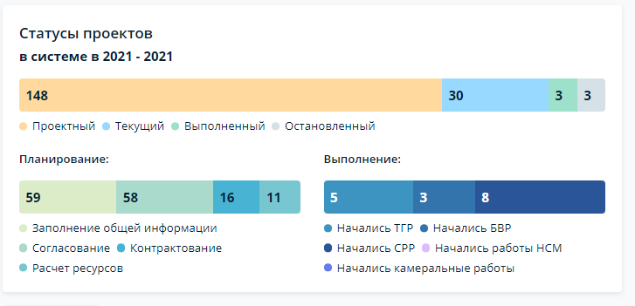
Рисунок 11 – Диаграмма «Статусы проектов»
В блоке «Статусы проектов» отражена информация об общем количестве проектов за выбранный период (в соответствии с фильтрацией). Также в линейчатых диаграммах представлена информация по количеству проектов, имеющих разные статусы, и находящихся на каждой стадии реализации.
Верхняя линейчатая гистограмма разделена на сектора, в соответствии с долей проектов с данным статусом от общего количества проектов. В каждом секторе указано количество проектов с данным статусом. Порядок секторов фиксированный: Проектный - Текущий - Выполненный - Остановленный. Если проектов с каким-либо статусом нет в отфильтрованном периоде, данный сектор не отображается на диаграмме, однако сохраняется в легенде.
Левая диаграмма разделена на сектора, отражающие доли проектов, находящихся на различных этапах планирования от общего количества проектов со статусом «Проектный».
- Заполнение общей информации — количество проектов, у которых шаг таймлайна «Заполнение общей информации» на дашборде синий.
- Согласование — количество проектов, у которых хотя бы один шаг таймлайна «Согласование методики» ИЛИ «Согласование контура» на дашборде синий.
- Расчёт ресурсов — количество проектов, у которых хотя бы один из шагов таймлайна «Планирование ТГР» ИЛИ «Планирование БВР» ИЛИ «Планирование СРР» на дашборде синий.
- Контрактование — кол-во проектов, у которых шаг таймлайна «Добавление Исполнителя работ» на дашборде синий.
Правая диаграмма разделена на сектора, отражающие доли проектов, находящихся на различных стадиях реализации от общего количества проектов, в которых начаты полевые/камеральные работы.
- Начались ТГР — кол-во проектов, у которых шаг таймлайна «Выполнение ТГР» на дашборде синий.
- Начались БВР — кол-во проектов, у которых шаг таймлайна «Выполнение БВР» на дашборде синий.
- Начались СРР — кол-во проектов, у которых шаг таймлайна «Выполнение СРР» на дашборде синий.
- Начались работы НСМ — кол-во проектов, у которых шаг таймлайна «Выполнение ГР» или «Выполнение МР» или «Выполнение ЭРР» или «Выполнение ПГХ» на дашборде синий.
- Начались камеральные работы — завершены все виды работ (шаги таймлайна «Выполнение ТГР», «Выполнение БВР», «Выполнение СРР» получили статус FINISHED (зеленую галочку)).
Если в одной из категорий значение = 0, то данный сектор отсутствует на диаграмме и в легенде.

Распределение объемов по заказчикам
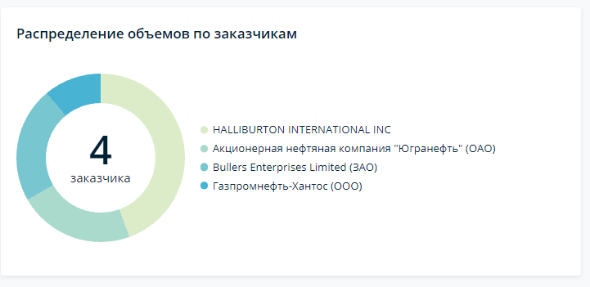
Рисунок 12 – Круговая диаграмма «Распределение объемов по заказчикам»
В центре круговой диаграммы общее кол-во уникальных организаций заказчиков по проектам, попавшим в фильтрацию = Σ (все проекты) (количество уникальных заказчиков в проектах, попавших в результаты фильтрации).
Доли рассчитываются по формуле:
Кол-во проектов одной организации заказчика / общее количество проектов (отфильтрованных).
При наведении на соответствующий сектор диаграммы в скобках рядом с названием компании указывается количество проектов компании-заказчика, попавших в фильтрацию.
Максимальное количество секторов на диаграмме фиксировано = 10. Если кол-во заказчиков в отфильтрованных проектах > 10, тогда 10-й и последующие заказчики объединяются в одну категорию «Прочее».

Распределение объемов по исполнителям работ
В центре круговой диаграммы общее количество подрядных организаций по проектам, попавшим в фильтрацию = Σ(все проекты) = Σ[Паспорт проекта. Участники. Полевые работы. Исполнитель работ].
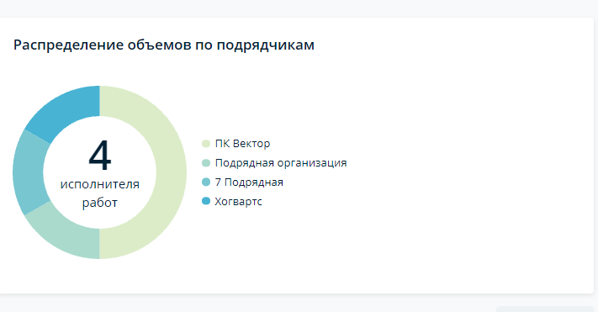
Рисунок 13 – Круговая диаграмма «Распределение объемов по исполнителям работ»
Доли диаграммы рассчитываются по формуле:
Кол-во проектов одной подрядной организации / общее кол-во проектов (отфильтрованных).
При наведении на соответствующий сектор диаграммы в скобках рядом с названием компании указывается кол-во проектов компании- Исполнителя работ, попавших в фильтрацию.
Максимальное кол-во секторов на диаграмме фиксировано = 10. Если кол-во Исполнителей в отфильтрованных проектах > 10, тогда 10-й и последующие исполнители работ объединяются в одну категорию «Прочее». (рис. с примером в разделе «Распределение объемов по заказчикам»).

Пирамида HSE
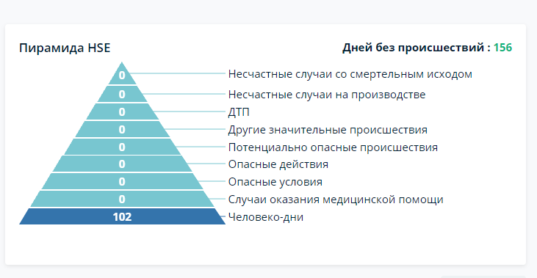
Рисунок 14 - Пирамида HSE со стандартной сортировкой
«Дней без происшествий»: к категории «происшествия» относятся столбцы из таблицы в разделе «Аналитика», вкладка «Статистика HSE», «КРУПНЫЕ И ЗНАЧИТЕЛЬНЫЕ ПРОИСШЕСТВИЯ».
«Дней без происшествий» (среди всех проектов) = количество дней, у которых от сегодня до дня X, ∑значений по колонкам из категории «КРУПНЫЕ И ЗНАЧИТЕЛЬНЫЕ ПРОИСШЕСТВИЯ»(в Аналитике. Статистика HSE) по всем проектам = 0.
X = последний день (с датой max приближенной к сегодня), когда ∑значений по колонкам из категории «КРУПНЫЕ И ЗНАЧИТЕЛЬНЫЕ ПРОИСШЕСТВИЯ» > 0.
Пирамида HSE строится на основе полей из таблицы в разделе «Аналитические отчеты», вкладка «Статистика HSE»:
- Крупные и значительные происшествия
- Мониторинг состояния ОТПБиООС/ HSE
Условия сортировки пирамиды:
- Человеко-дни имеют фиксированное положение первого уровня пирамиды — ВСЕГДА.
- Последовательность прочих слоев по дефолту — при равных значениях:
Сверху вниз:
- Несчастные случаи со смертельным исходом;
- Несчастные случаи на производстве;
- ДТП;
- Другие значительные происшествия;
- Потенциально опасные происшествия;
- Опасные действия;
- Опасные условия;
- Случаи оказания мед. Помощи.
- Последовательность прочих слоев при неравных значениях: основание пирамиды (после «человеко-дней») = наибольшее значение, вершина пирамиды = наименьшее значение.
Расчет значений для каждого уровня пирамиды:
- «Человеко-дни» Σ(по всем проектам СРР+НСМ) =(кол-во факт.рабочих дней (в том числе день завершения работ) * кол-во работников всего)
- Расчет кол-ва случаев для каждого следующего уровня пирамиды: «Поле из таблицы Аналитика.Статистика HSE»1-8 = Σ(по всем проектам СРР+НСМ) =Сумма по столбцу за весь период работ.
- Во всех вычислениях НПД не учитываются.

Корректирующие мероприятия
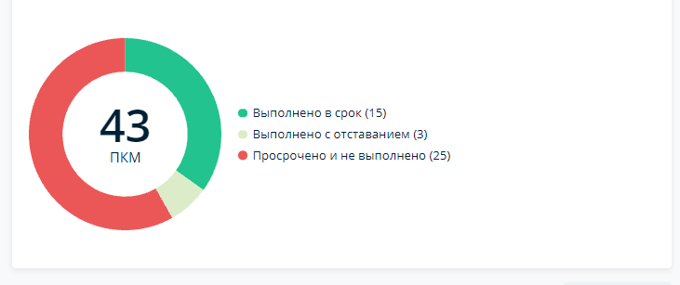
Рисунок 15 – Диаграмма «Корректирующие мероприятия»
Корректирующие мероприятия представлены в виде кольцевой диаграммы. В центре указывается общее количество ПКМ в системе по всем отфильтрованным проектам (не включая ПКМ со статусом отменено).
Диаграмма разделена на 3 сектора:
- Зеленый сектор — доля ПКМ, выполненных в срок.
- Серый сектор — доля ПКМ, выполненных с отставанием.
- Красный сектор — доля ПКМ, невыполненных и имеющих плановую дату выполнения до текущего дня включительно.
При наведении курсора на соответствующий сектор во всплывающем окне показывается статистика по количеству ПКМ с данным статусом в конкретных проектах. Проекты отсортированы в порядке убывания количества ПКМ с выбранным статусом. Количество ПКМ указывается в скобках напротив названия проекта. Если количество проектов, в которых ПКМ имеет выбранный статус, превышает 10, во всплывающем окне показывается название и количество ПКМ по 9 проектам с наибольшим количеством ПКМ. Остальные проекты группируются в «Прочие» с указанием суммы ПКМ с данным статусом в прочих проектах.
В легенде указываются подписи к цветовым обозначениям, а также в скобках указывается количество ПКМ:
- Выполнено в срок — количество ПКМ со статусом «Выполнено» у которых фактическая дата выполнения находится в диапазоне до плановой даты выполнения (включительно).
- Выполнено с отставанием — количество ПКМ со статусом «Выполнено» у которых фактическая дата выполнения находится в диапазоне позднее плановой даты выполнения.
- Просрочено и не выполнено — ПКМ со статусом кроме «Выполнено», «Отменено», и у которых плановая дата выполнения находится в диапазоне до текущего дня (включительно).

Экспорт pdf документа
В правом верхнем углу с помощью кнопки «Экспортировать в .pdf» можно сформировать документ в формате .pdf, в котором отображаются данные страницы подраздела «Полевые проекты» (Рисунок 16).
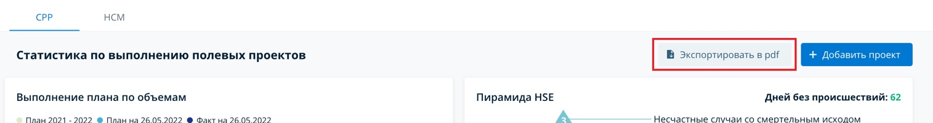
Рисунок 16 – Кнопка для выгрузки pdf документа

Добавить проект
Примечание. Данный раздел предназначен для пользователей с ролями
Администратор | Модератор | Куратор проекта | Заказчик-Эксперт | Исполнитель работ | Супервайзер
✓ | ✓ | ✓ | — | — | —
Для добавления проекта нужно нажать на кнопку «Добавить проект», которая находится вверху справа над виджетами.

Подробнее функционал описан в разделе Работа с полевыми проектами
Добавление полевого проекта.
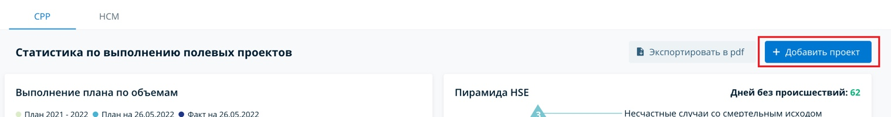
Рисунок 17 – Кнопка для создания нового проекта

Таблица проектов
Блок «Таблица проектов» представляет собой список проектов, представленный в табличной форме (Рисунок 18).
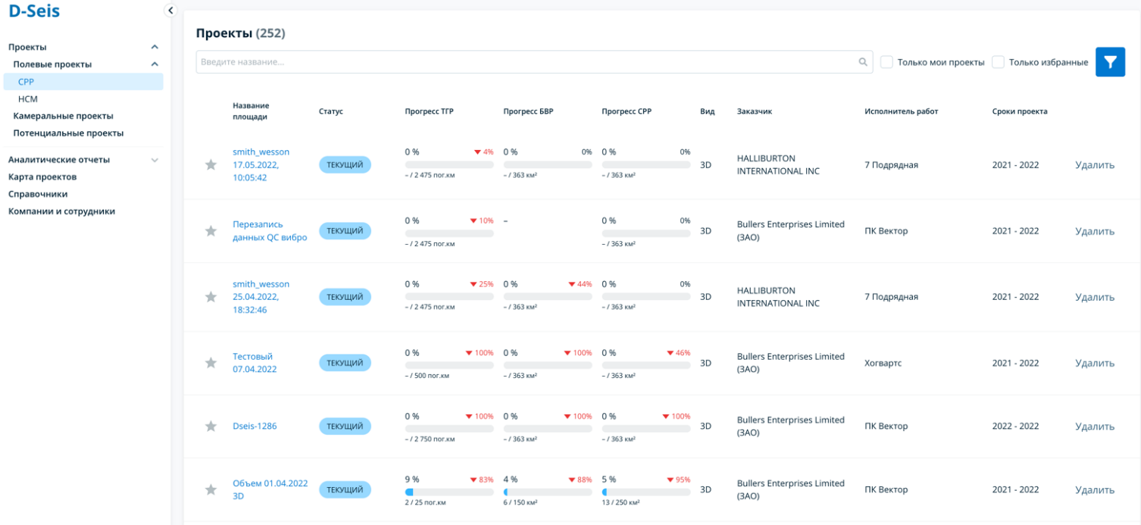
Рисунок 18 – Блок «Таблица проектов»
В таблице представлена следующая информация о проекте:
- Название площади (является ссылкой на страницу соответствующего проекта);
- Статус работ (проектный, текущий, остановленный, выполненный);
- Работы (для СРР – ТГР, БВР (если присутствует тип источника взрыв), СРР, для НСМ – ГР, МР. ЭРР, ПГх);
- Методика (2D/3D);
- Заказчик (Название из Справочника Заказчиков);
- Исполнитель работ (Название организации – поиск осуществляется по совпадению поля Исполнитель в Общей информации паспорта проекта);
- Сроки проекта (в формате «год начала – год окончания»).
Для Администратора и Модератора в таблице в последнем столбце также доступна кнопка Удалить. По нажатию кнопки появляется всплывающее окно для подтверждения или отмены удаления. Удаление после подтверждения отменить невозможно.
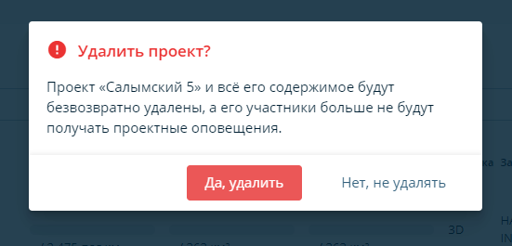
Рисунок 19 – Всплывающее окно для подтверждения удаления проекта или отмены
В Таблице проектов в столбцах Прогресс отображается следующая информация:
- «Прогресс ТГР» отображается заполняющаяся шкала, показывающая фактическое выполнение по работам ТГР относительно запланированных объемов. В столбце выводится шкала, процент выполнения работ, процент отклонения работ от плана (в положительной или отрицательной динамике), объем фактических проведенных работ в погонных километрах и запланированный объем в погонных километрах.
- «Прогресс БВР» — заполняющаяся шкала, показывающая фактическое выполнение по работам БВР относительно запланированных объемов. Информация выводится, только если в проекте установлен тип источника «Взрыв». В столбце выводится шкала, процент выполнения работ, процент отклонения работ от плана (в положительной или отрицательной динамике), объем фактических проведенных работ в кв. километрах для 3D проектов (или км. для 2D проектов) и запланированный объем в кв. километрах для 3D проектов (или км. для 2D проектов). Для проектов, у которых не установлен тип источника «Взрыв» в ячейке выводится прочерк.
- «Прогресс СРР» — заполняющаяся шкала, показывающая фактическое выполнение по работам СРР относительно запланированных объемов. В столбце выводится шкала, процент выполнения работ, процент отклонения работ от плана (в положительной или отрицательной динамике), объем фактических проведенных работ в кв. километрах для 3D проектов (или км. для 2D проектов) и запланированный объем в кв. километрах для 3D проектов (или км. для 2D проектов).
- «Прогресс ГР» — заполняющаяся шкала, показывающая фактическое выполнение по работам ГР относительно запланированных объемов. В столбце выводится шкала, процент выполнения работ, процент отклонения работ от плана (в положительной или отрицательной динамике), объем фактических проведенных работ в кв. километрах и запланированный объем в кв. километрах. Если в проекте не установлен вид работ «ГР» вместо шкалы и значений в столбце выводится прочерк.
- «Прогресс МР» — заполняющаяся шкала, показывающая фактическое выполнение по работам МР относительно запланированных объемов. В столбце выводится шкала, процент выполнения работ, процент отклонения работ от плана (в положительной или отрицательной динамике), объем фактических проведенных работ в кв. километрах и запланированный объем в кв. километрах. Если в проекте не установлен вид работ «МР» вместо шкалы и значений в столбце выводится прочерк.
- «Прогресс ЭРР» — заполняющаяся шкала, показывающая фактическое выполнение по работам ЭРР относительно запланированных объемов. В столбце выводится шкала, процент выполнения работ, процент отклонения работ от плана (в положительной или отрицательной динамике), объем фактических проведенных работ в кв. километрах и запланированный объем в кв. километрах. Если в проекте не установлен вид работ «ЭРР» вместо шкалы и значений в столбце выводится прочерк.
- Прогресс ПГХ — заполняющаяся шкала, показывающая фактическое выполнение по работам ПГХ относительно запланированных объемов. В столбце выводится шкала, процент выполнения работ, процент отклонения работ от плана (в положительной или отрицательной динамике), объем фактических проведенных работ в кв. километрах и запланированный объем в кв. километрах. Если в проекте не установлен вид работ «ПГХ» вместо шкалы и значений в столбце выводится прочерк.
Для всех видов работ: для проектов в статусе «Проектный» шкала остается пустой, процент выполнения равен 0, объемы не отображаются. Для проектов в статусе «Выполненный» или «Остановленный» объемы, процент выполнения и отклонения, отображаются актуальные на момент перехода проекта из статуса «Текущий».

Параметры отображения проектов
В верхней части таблицы имеется строка для поиска проекта по названию площади.
В блоке фильтрации пользователю доступны следующие функции:
- Чекбокс «Только мои проекты»
Если чекбокс активен, в таблице отображаются только те проекты, в которых текущий пользователь является участником с ролью:
- куратор проекта (или исполняющий обязанности куратора);
- сопровождение;
- заказчик.
Если чекбокс снят — отображаются все имеющиеся в системе проекты. По умолчанию чекбокс не активен.
- Панель фильтрации
Панель появляется слева после нажатия кнопки:
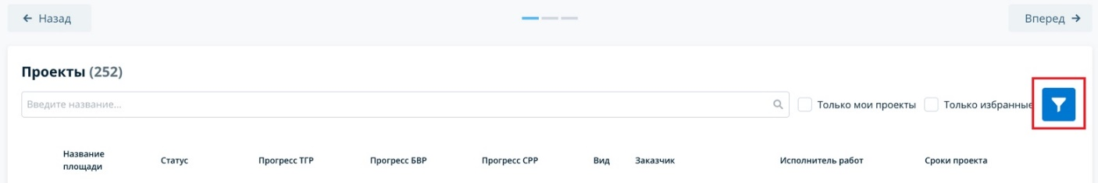
Рисунок 20 – Кнопка для вызова панели фильтров
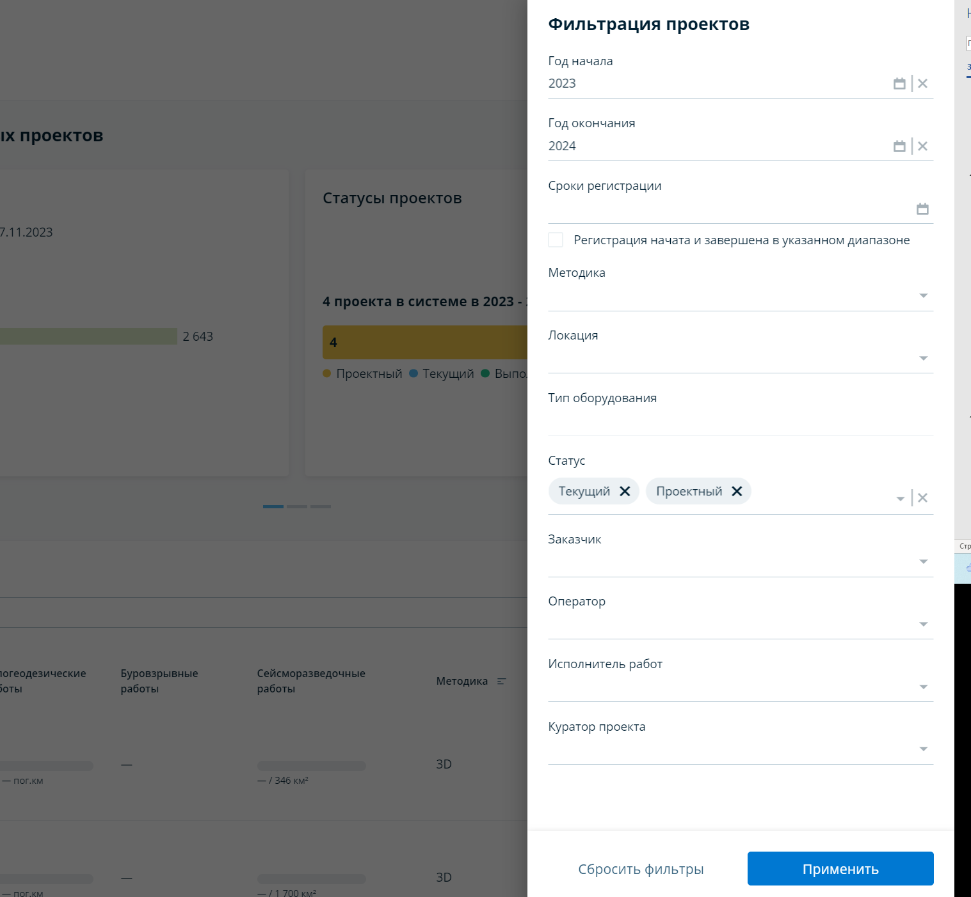
Рисунок 21 – Панель фильтрации проектов
В блоке фильтров доступны следующие фильтры:
- Год начала (календарь для выбора года начала);
- Год окончания (календарь для выбора года завершения);
- Сроки регистрации (календарь для выбора сроков) (только для СРР проектов);
- Чекбокс «Регистрация начата и завершена в указанном диапазоне» (только для СРР проектов);
- Методика (выпадающий список с чекбоксами);
- Локация (выпадающий список с чекбоксами);
- Статус работ (выпадающий список с чекбоксами);
- Заказчик (Выпадающий список из Справочника Заказчиков);
- Оператор (Выпадающий список из Справочника Операторов);
- Исполнитель работ (Выпадающий список из Справочника названий организаций-подрядчиков);
- Куратор проекта (Выпадающий список из Справочника «Компании и сотрудники», пользователи с ролью «Куратор проекта»).
По умолчанию список проектов отфильтрован по статусу работ «Проектный» или «Текущий».
Если чекбокс «СРР начаты и завершены в указанном диапазоне» активен, то отбираются проекты, в которых обе даты: плановая (фактическая) дата начала этапа СРР и плановая (фактическая) дата завершения этапа Полевых работ находятся в диапазоне выбранном пользователем в поле «Сроки работ СРР» «от» - «до».
Если чекбокс не активен, то отбираются проекты, в которых хотя бы одна из дат: плановая (фактическая) дата начала этапа СРР или плановая (фактическая) дата завершения этапа СРР находятся в диапазоне выбранном пользователем «от» - «до», а также проекты, в которых плановая (фактическая) дата начала этапа СРР наступила раньше даты «от», а плановая (фактическая) дата завершения этапа СРР наступит позже даты «до».
- Чекбокс «Только избранные»
Пользователь может добавлять проекты в избранное, нажав на звездочку рядом с названием (Рисунок 22), а также сформировать выборку избранных проектов, отметив чекбокс «Только избранные» в блоке фильтрации.
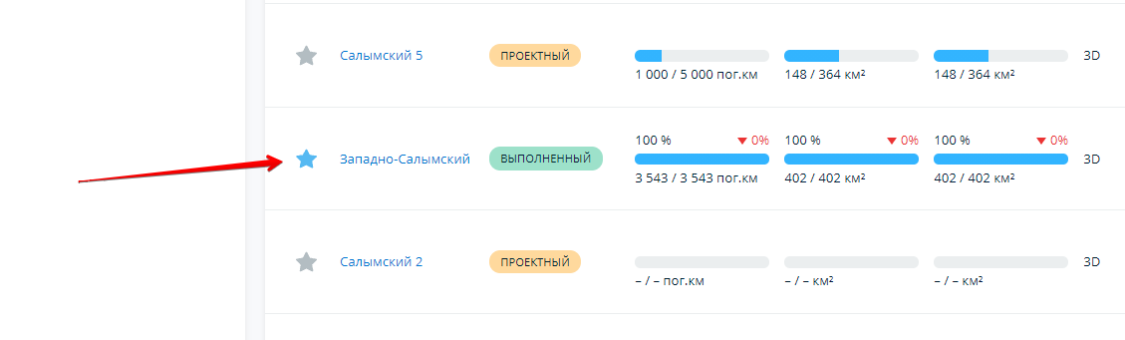
Рисунок 22 – Избранные проекты

- Сортировка проектов в Таблице проектов
Пользователь может отсортировать список проектов по параметрам Названию площади, Виду, Статусу работ. Для этого необходимо навести курсор на нужный заголовок, и кликнуть на появившуюся стрелку, если кликнуть дважды — список проектов будет отсортирован в обратном порядке.
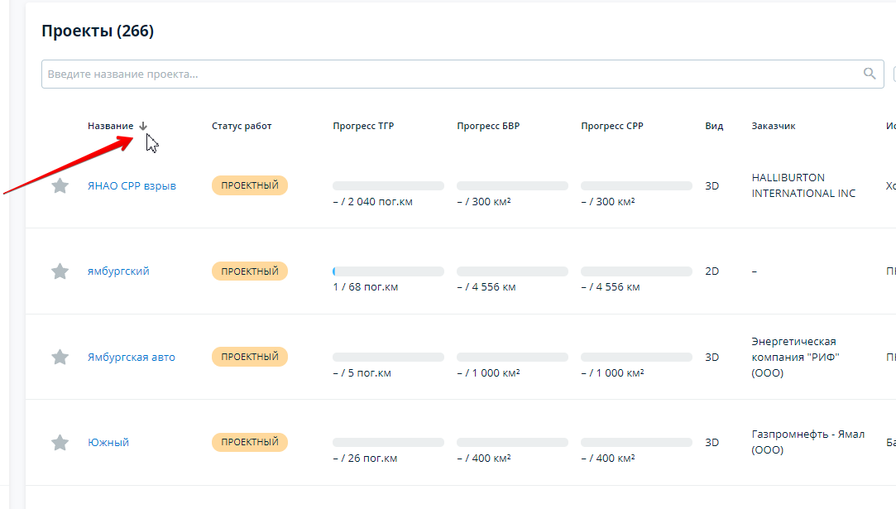
Рисунок 23 – Сортировка проектов

Потенциальные проекты СРР
В подразделе «Потенциальные проекты» представлен список проектов в табличной форме.
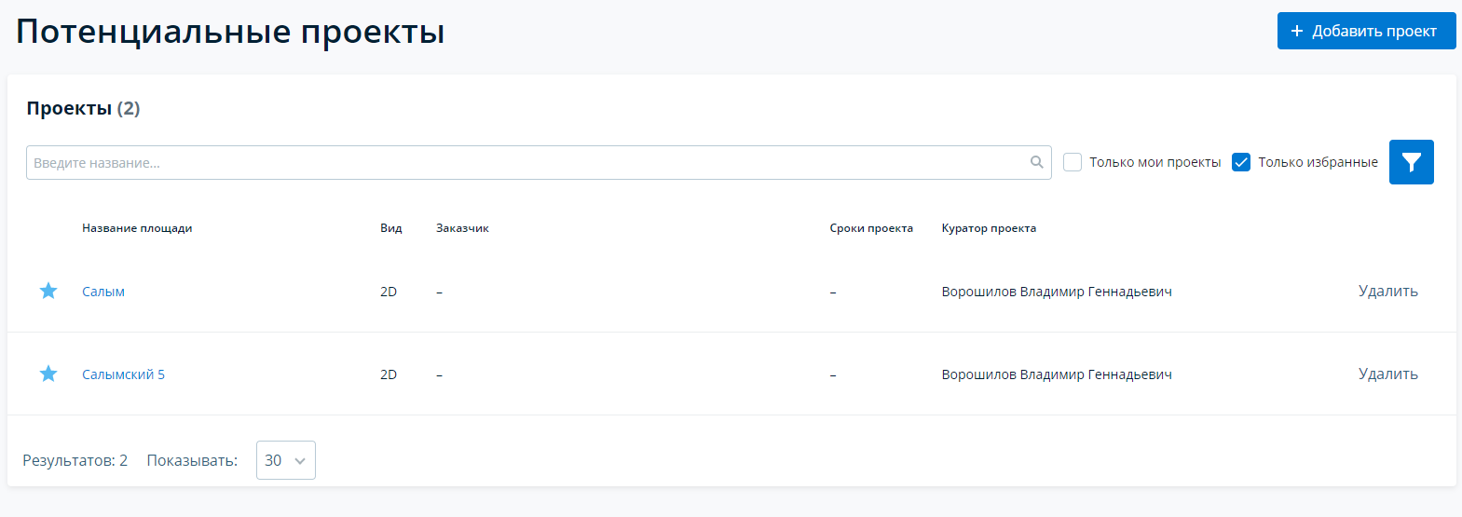
Рисунок 24 – Вид подраздела «Потенциальные проекты»
В таблице представлена следующая информация о проекте:
- Название площади
- Вид проекта (2D/3D)
- Заказчик — название компании-заказчика.
- Сроки проекта — год начала и завершения проекта, указанные пользователем при создании проекта;
- Куратор проекта — ФИО сотрудника, указанного куратором проекта.
Панель поиска, добавление в избранное, сортировка, а также чекбоксы «Только мои проекты» «Только избранные» совпадает с подразделом Полевые проекты.
В блоке Фильтрации доступна фильтрация по:
- Году начала работ
- Году завершения работ
- Виду проекта (2D/3D)
- Заказчику
- Куратору проекта

Подраздел «Карта полевых проектов»

Подраздел «Аналитические отчеты»
В разделе «Аналитические отчеты» пользователь имеет возможность видеть отчеты для еженедельных планерок с выводом основных показателей.
На странице доступно 2 вкладки: СРР и НСМ. Каждая из страниц включает в себя: блок фильтрации проектов: выбор периода или даты отчета и настройку отображения отчетов, набор отчетов.
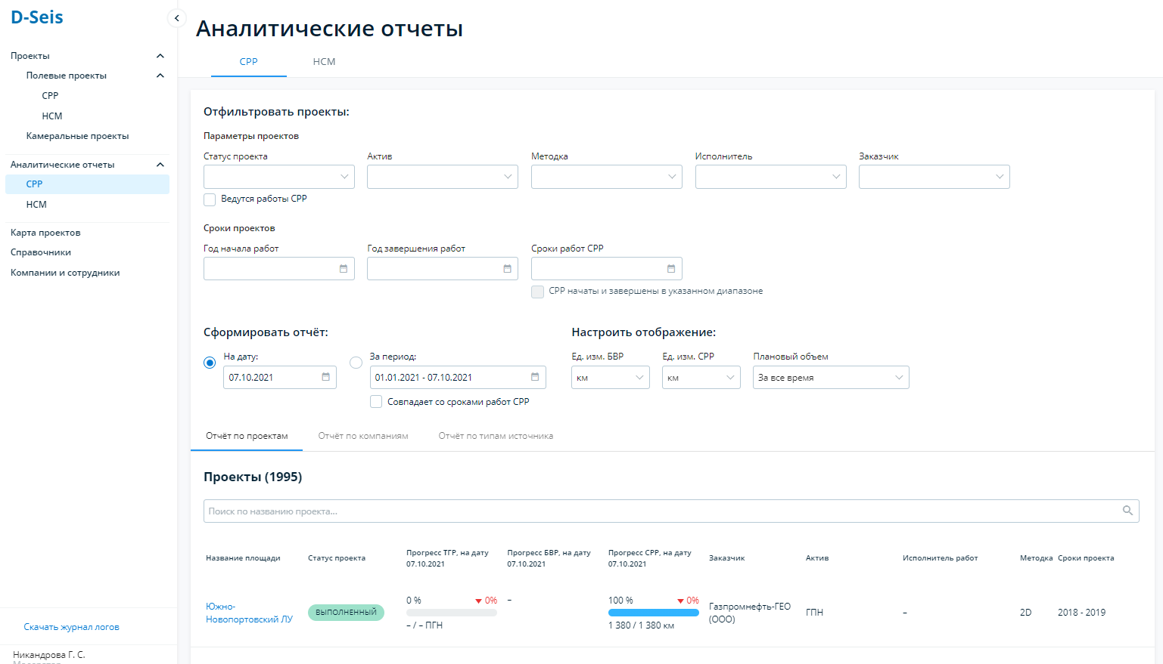
Рисунок 25 – Вид раздела «Аналитические отчеты»

Фильтры разделяются на два блока: Параметры проекта и Сроки проекта.
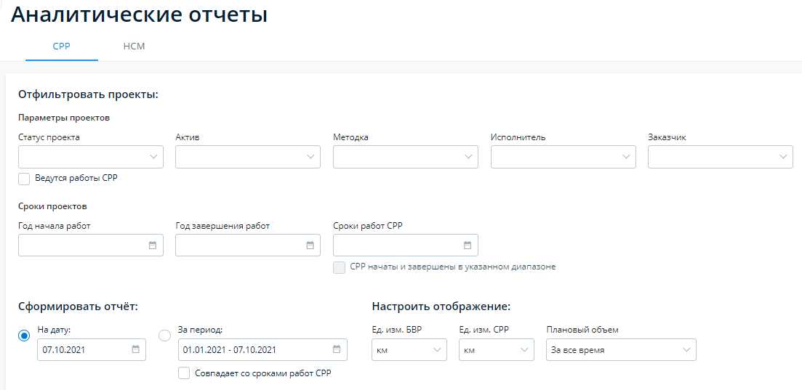
Рисунок 26 – Панель фильтрации раздела «Аналитические отчеты» для СРР-проекта
Параметры проектов - представляют собой выпадающие списки с предустановленными значениями. Пользователь может выбрать несколько значений, все значения или ни одного.
Доступны следующие параметры:
- Статус проекта (Проектный, Текущий, Выполненный, Остановленный)
- Чекбокс «Ведутся работы СРР (если выбран чекбокс, в выборке остаются только проекты, у которых началась фактическая дата работ СРР) (если вид работ СРР)
- Актив
- Методка (2D, 3D)
- Исполнитель (название компании-исполнителя работ)
- Заказчик (название компании-заказчика);
- Оператор (название компании-оператора).
Сроки проектов представляет собой выбор дат из календаря:
- Год начала работ
- Год завершения работ
- Сроки работ СРР (установка диапазонаведения работ) (если вид работ СРР)
У пользователя есть две опции для формирования отчета: «На дату» и «За период».
- Опция «На дату» - по умолчанию выбрана данная опция с текущей датой.
- Опция «За период» - при выборе данного поля автоматически отображается период по умолчанию - с начала года по текущий день.
- Чек-бокс «Совпадает со сроками работ СРР» - доступен только, если выбран радиобаттон с опцией «За период» и после заполнения параметра «Сроки работ СРР». При выборе чекбокса, дата, которая введена в Фильтре «Сроки работ СРР» дублируется в поле «За период». (если вид работ СРР)
Для СРР-проектов доступны настройки отображения:
- Ед. изм. БВР (скв. или км для 2D /кв.км для 3D - по умолчанию) при выборе изменяется единица измерения в отчетах
- Ед. изм. СРР (ФН или км для 2D /кв.км для 3D - по умолчанию) при выборе изменяется единица измерения в отчетах
- Плановый объем (за все время – по умолчанию / за выбранную дату)
При этом пересчет единиц осуществляется по следующим формулам:
Расчет для БВР:
- Объем (кв.км.) = Объем (скв.) * [Планирование БВР.Объемы], Объем работ, кв.км. / [Планирование БВР.Объемы], Объем работ, скв.
- Объем (скв.) = Объем (кв.км.) * [Планирование БВР.Объемы], Объем работ, (скв.) / [Планирование БВР.Объемы], Объем работ(кв.км.).
Расчет для СРР:
- Объем (кв.км.) = Объем (Ф.Н.) * [Планирование СРР.Объемы] Объем работ, кв.км. / [Планирование СРР. Объемы], Объем работ, Ф.Н.
- Объем (Ф.Н.) = Объем (кв.км.) * [Планирование СРР.Объемы], Объем работ, (Ф.Н.) / [Планирование СРР.Объемы], Объем работ(кв.км.).
При выборе планового объема «за выбранную дату»:
- Значения планового объема в столбцах: «Прогресс ТГР», «Прогресс БВР», «Прогресс СРР» в отчете «Отчет по проектам» изменяются с [Планирование. Утвержденные объемы] на ПЛАН. Накопленный объем на [дату];
- Значение планового объема в столбце: «Объем за [дату]» в отчете «Отчете по компании» изменяется с Σ[Планирование. Утвержденные объемы] на ΣПЛАН. Накопленный объем на [дату];
- Значение в столбце «Объем СРР за [дату]» в отчете «Отчете по типам источника» изменяется с Σ[Планирование. Утвержденные объемы] на ΣПЛАН. Накопленный объем на [дату]
Для НСМ-проектов доступны настройки отображения:
- Плановый объем (за все время – по умолчанию / за выбранную дату)
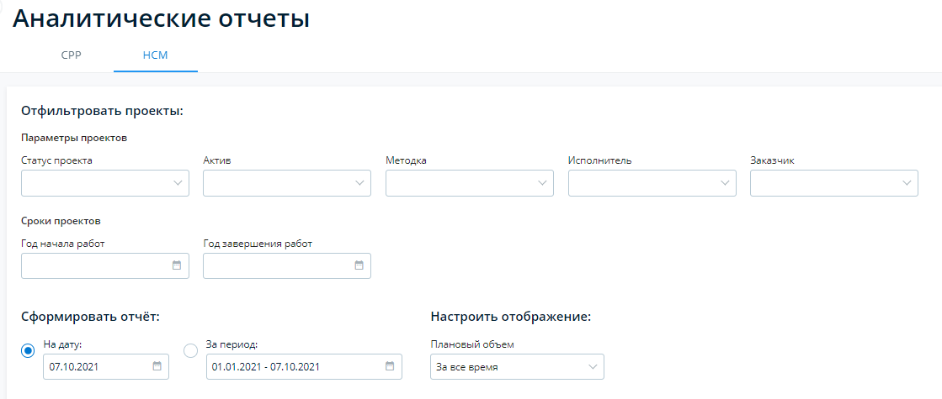
Рисунок 27 – Панель фильтрации раздела «Аналитические отчеты» для НСМ-проекта

Виды отчетов для СРР проектов
У страницы СРР имеется три вида отчета, переключение осуществляется с помощью горизонтальной навигации: «Отчет по проектам», «Отчет по компании», «Отчет по типам источника».

Отчет по проектам
В верхней части над таблицей проектов отображается поисковая строка для поиска проекта. В заголовке в скобках отображается общее количество отобранных по фильтрам проектов.
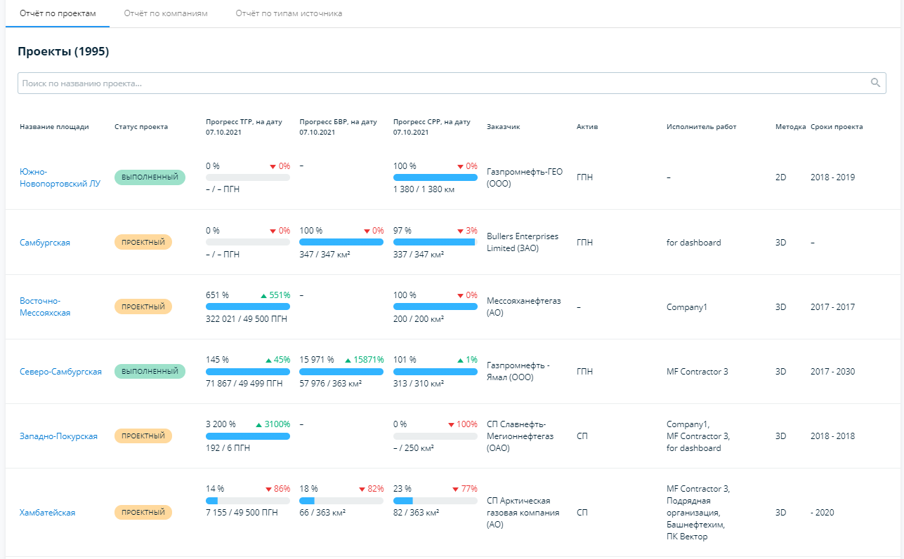
Рисунок 28 – Вид Отчета по проектам для СРР проектов
Сам отчет представлен в виде Таблицы проектов
- Название площади. Содержит гиперссылку на Аналитику проекта (Все виды работ).
- Статус проекта
- Прогресс ТГР на [дату]. Заполняющаяся шкала, показывающая фактическое выполнение по работам ТГР на [дату] относительно запланированных объемов [за весь период, за выбранный период]. [Дата] зависит от выбранной даты или периода для формирования отчета в блоке «Выбор периода отчета». Значение запланированного объема [За весь период, за выбранный период] зависит от значения параметра «Плановый объем» в блоке “Выбор формата отображения отчета“. В столбце выводится шкала, процент выполнения работ, процент отклонения работ от плана (в положительной или отрицательной динамике), объем фактических проведенных работ в погонных километрах и запланированный объем в погонных километрах. Для проектов в статусе «Проектный» шкала остается пустой, процент выполнения установлен в 0, объемы не отображаются. Для проектов в статусе «Выполненный» или «Остановленный» отображаются объемы, процент выполнения и отклонения, актуальные на момент перехода проекта из статуса «Текущий».
- Прогресс БВР на [дату]. Заполняющаяся шкала, показывающая фактическое выполнение по работам БВР на [дату] относительно запланированных объемов [за весь период, за выбранный период]. [Дата] зависит от выбранной даты или периода для формирования отчета в блоке «Выбор периода отчета». Значение запланированного объема [За весь период, за выбранный период] зависит от значения параметра «Плановый объем» в блоке «Выбор формата отображения отчета». Информация выводится, только если в проекте установлен тип источника «Взрыв». В столбце выводится шкала, процент выполнения работ, процент отклонения работ от плана (в положительной или отрицательной динамике), объем фактических проведенных работ в [кв. километрах для 3D проектов (или км. для 2D проектов) по умолчанию., скв.] и запланированный объем в [кв. километрах для 3D проектов (или км. для 2D проектов) по умолчанию., скв.]. Единицы измерения запланированных и фактических объемов [км,скв.] зависят от выбранного значения параметра «Ед. Изм. БВР» в блоке «Выбор формата отображения отчета». Для проектов, у которых не установлен тип источника «Взрыв» в ячейке должен выводиться прочерк.
- Прогресс СРР на [дату]. Заполняющаяся шкала, показывающая фактическое выполнение по работам СРР на [дату] относительно запланированных объемов [за весь период, за выбранный период]. [Дата] зависит от выбранной даты или периода для формирования отчета в блоке “Выбор периода отчета“. Значение запланированного объема [За весь период, за выбранный период] зависит от значения параметра “Плановый объем“ в блоке “Выбор формата отображения отчета“. В столбце выводится шкала, процент выполнения работ, процент отклонения работ от плана (в положительной или отрицательной динамике), объем фактических проведенных работ в [кв. километрах для 3D проектов (или км. для 2D проектов) по умолчанию., скв.] и запланированный объем в [кв. километрах для 3D проектов (или км. для 2D проектов) по умолчанию., скв.]. Единицы измерения запланированных и фактических объемов [км,скв.] зависят от выбранного значения параметра “Ед. Изм. СРР“ в блоке “Выбор формата отображения отчета“.
- Заказчик — название компании-заказчика..
- Актив - классификационный признак заказчика по степени подчинения.
- Исполнитель работ — название компании-исполнителя работ.
- Методика - вид проводимых работ (2D/3D).
- Сроки проекта - значение, которое указывается при создании проекта.
Для столбцов: Название площади, Статус проекта, Заказчик, Актив, Сроки работ доступна сортировка.

Отчет по компаниям
Область отчета включает в себя:
- количество проектов, на основе которых отображается отчет;
- две таблицы с заголовками по названию методики (2D и 3D) с параметрами отчета.
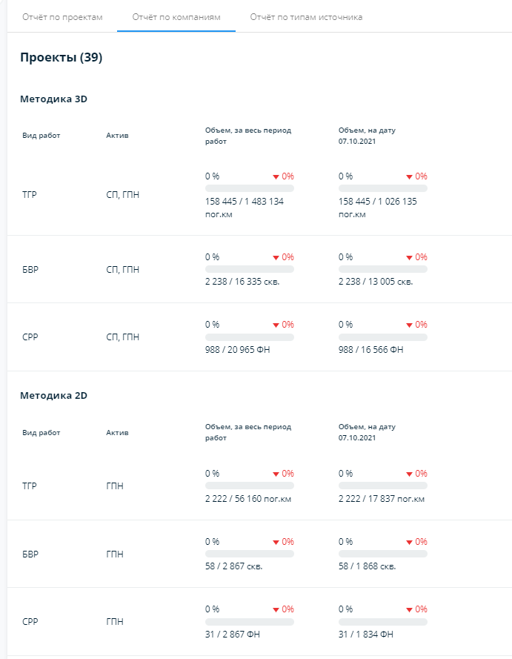
Рисунок 29 – Вид Отчета по компаниям для СРР проектов
В каждой из таблиц следующие параметры:
- Вид работ (ТГР, БВР, СРР)
- Актив (в зависимости от выбранных фильтров проектов, отображается, какие активы входят в суммарное количество работ)
- Объем за весь период работ. Заполняющаяся шкала, показывающая суммарное фактическое выполнение по выборке проектов по одному виду работ относительно запланированных объемов. В столбце выводится шкала, процент выполнения работ, процент отклонения работ от плана (в положительной или отрицательной динамике), объем фактических проведенных работ в единицах измерения, соответствующей отображаемому виду работ. Единица измерения объемов ТГР: пог.км. Единицы измерения объемов БВР и СРР в соотвествии с выбранным значением в Выборе формата отображения.
- Объем на [дату]. Заполняющаяся шкала, показывающая суммарное фактическое выполнение на [дату] по выборке проектов по одному виду работ относительно запланированных объемов [за весь период, за выбранный период]. В столбце выводится шкала, процент выполнения работ, процент отклонения работ от плана (в положительной или отрицательной динамике), объем фактических проведенных работ в единицах измерения, соответствующей отображаемому виду работ.

Отчет по типам источников
Область отчета включает в себя:
- количество проектов, на основе которых отображается отчет;
- две таблицы с заголовками (2D и 3D) с параметрами отчета
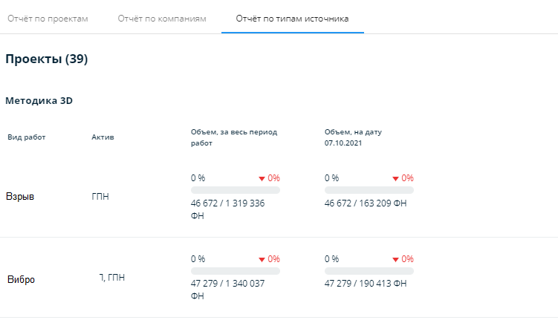
Рисунок 30 – Вид Отчета по типам источника для СРР проектов
В каждой из таблиц следующие параметры:
- Тип источника (Фиксированные значения типов источника: Взрыв, Вибро. Импульсный, Пневматический)
- Объем СРР за весь период работ. Заполняющаяся шкала, показывающая суммарное фактическое выполнение по выборке проектов по работам СРР по одному типу источника относительно запланированных объемов. В столбце выводится шкала, процент выполнения работ, процент отклонения работ от плана (в положительной или отрицательной динамике), объем фактических проведенных работ. Единицы измерения объемов СРР в соответствии с выбранным значением в Выборе формата отображения.
- Объем СРР на [дату]. Заполняющаяся шкала, показывающая суммарное фактическое выполнение на [дату] по выборке проектов по работам СРР по одному типу источника относительно запланированных объемов [за весь период, за выбранный период]. В столбце выводится шкала, процент выполнения работ, процент отклонения работ от плана (в положительной или отрицательной динамике), объем фактических проведенных работ. Единицы измерения объемов СРР в соответствии с выбранным значением в Выборе формата отображения.

Виды отчетов для НСМ проектов
У страницы НСМ имеется два отчета, переключение осуществляется с помощью горизонтальной навигации: «Отчет по проектам», «Отчет по компании».

Отчет по проектам
В верхней части над таблицей проектов отображается поисковая строка для поиска проекта. В заголовке в скобках отображается общее количество отобранных по фильтрам проектов.
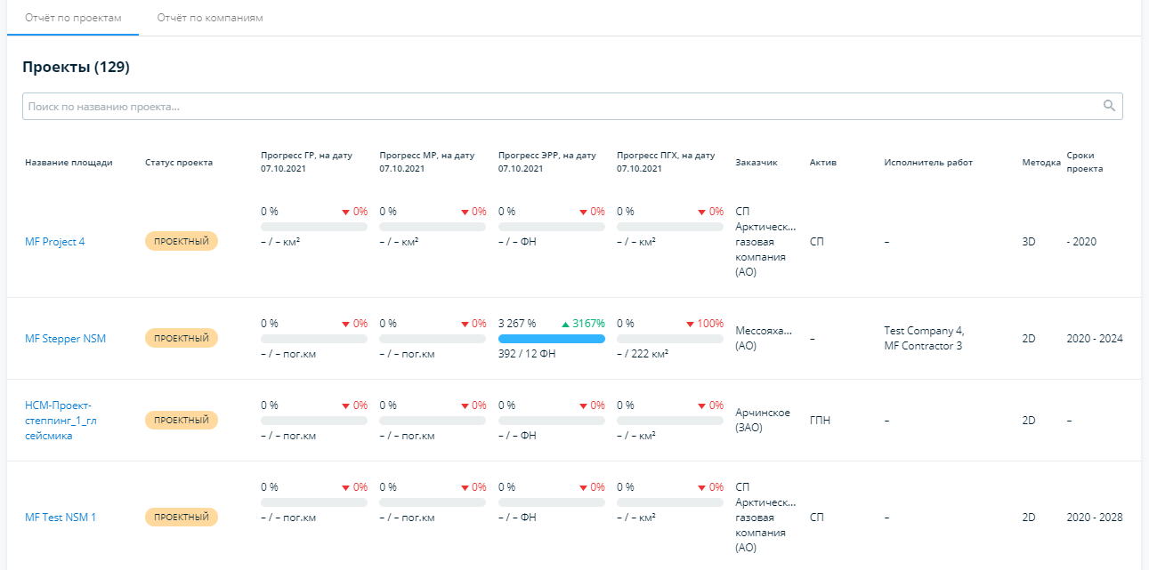
Рисунок 31 – Вид Отчета по проектам для НСМ проектов
В Таблице проектов представлены следующие данные:
- Название площади (столбец содержит гиперссылку на страницу проекта).
- Статус проекта
- Прогресс ГР на [дату]. Заполняющаяся шкала, показывающая фактическое выполнение по работам ГР на [дату] относительно запланированных объемов [за весь период, за выбранный период]. [Дата] зависит от выбранной даты или периода для формирования отчета в блоке “Выбор периода отчета“. Значение запланированного объема [За весь период, за выбранный период] зависит от значения параметра “Плановый объем“ в блоке “Выбор формата отображения отчета“. В столбце выводится шкала, процент выполнения работ, процент отклонения работ от плана (в положительной или отрицательной динамике), объем фактических проведенных работ в кв.км.
- Прогресс МР на [дату]. Заполняющаяся шкала, показывающая фактическое выполнение по работам МР на [дату] относительно запланированных объемов [за весь период, за выбранный период]. [Дата] зависит от выбранной даты или периода для формирования отчета в блоке “Выбор периода отчета“. Значение запланированного объема [За весь период, за выбранный период] зависит от значения параметра “Плановый объем“ в блоке “Выбор формата отображения отчета“. В столбце выводится шкала, процент выполнения работ, процент отклонения работ от плана (в положительной или отрицательной динамике), объем фактических проведенных работ в кв.км.
- Прогресс ЭРР на [дату]. Заполняющаяся шкала, показывающая фактическое выполнение по работам ЭРР на [дату] относительно запланированных объемов [за весь период, за выбранный период]. [Дата] зависит от выбранной даты или периода для формирования отчета в блоке “Выбор периода отчета“. Значение запланированного объема [За весь период, за выбранный период] зависит от значения параметра “Плановый объем“ в блоке “Выбор формата отображения отчета“. В столбце выводится шкала, процент выполнения работ, процент отклонения работ от плана (в положительной или отрицательной динамике), объем фактических проведенных работ в кв.км.
- Прогресс ПГХ на [дату]. Заполняющаяся шкала, показывающая фактическое выполнение по работам ПГХ на [дату] относительно запланированных объемов [за весь период, за выбранный период]. [Дата] зависит от выбранной даты или периода для формирования отчета в блоке “Выбор периода отчета“. Значение запланированного объема [За весь период, за выбранный период] зависит от значения параметра “Плановый объем“ в блоке “Выбор формата отображения отчета“. В столбце выводится шкала, процент выполнения работ, процент отклонения работ от плана (в положительной или отрицательной динамике), объем фактических проведенных работ в кв.км.
- Заказчик — название компании-заказчика.
- Актив классификационный признак заказчика по степени подчинения. (
- Исполнитель работ — название компании-исполнителя работ.
- Методика - Виды работ: 2D/3D.
- Сроки проекта - значение, которое указывается при создании проекта.

Отчет по компаниям
Область отчета включает в себя:
- количество проектов, на основе которых отображается отчет;
- две таблицы с заголовками (2D и 3D) с параметрами отчета
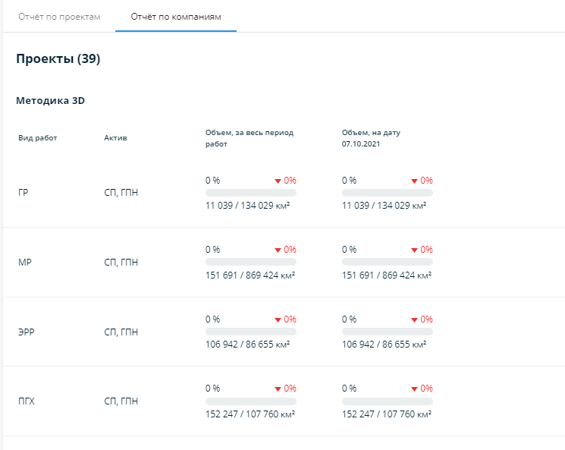
Рисунок 32 – Вид Отчета по компаниям для НСМ проектов
В каждой из таблиц следующие параметры:
- Вид работ (Фиксированные значения видов работ: ГР, МР, ЭРР, ПГх)
- Актив (в зависимости от выбранных фильтров проектов, отображается, какие активы входят в суммарное количество работ)
- Объем за весь период работ. Заполняющаяся шкала, показывающая суммарное фактическое выполнение по выборке проектов по одному виду работ относительно запланированных объемов. В столбце выводится шкала, процент выполнения работ, процент отклонения работ от плана (в положительной или отрицательной динамике), объем фактических проведенных работ в единицах измерения, соответствующей отображаемому виду работ. Единица измерения объемов кв.км.
- Объем на [дату]. Заполняющаяся шкала, показывающая суммарное фактическое выполнение на [дату] по выборке проектов по одному виду работ относительно запланированных объемов [за весь период, за выбранный период]. В столбце выводится шкала, процент выполнения работ, процент отклонения работ от плана (в положительной или отрицательной динамике), объем фактических проведенных работ в единицах измерения, соответствующей отображаемому виду работ.

Раздел «Камеральные проекты»
В подразделе «Камеральные проекты» представлен список проектов в табличной форме.
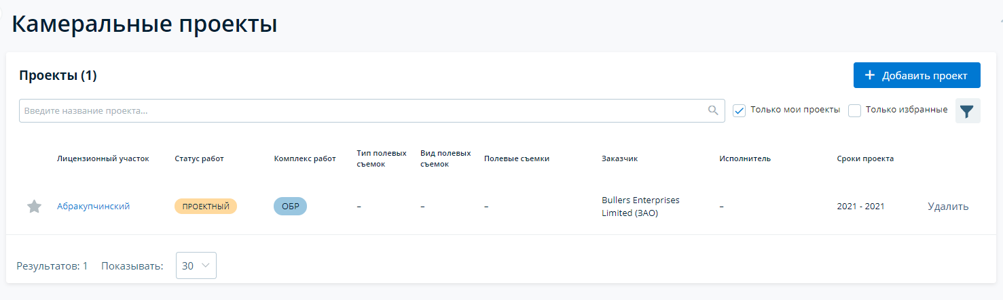
Рисунок 33 – Вид подраздела «Камеральные проекты»
В таблице представлена следующая информация о проекте:
- Лицензионный участок
- Статус работ (проектный/текущий/остановленный/выполненный)
- Комплекс работ — работы, выполняемые в ходе камерального проекта (ОБР — обработка; ИНТ — интерпретация)
- Тип полевых съемок (СРР/НСМ)
- Вид полевых съемок: (2D/3D)
- Полевые съемки — ссылки на полевые съемки, включенные в состав камерального проекта.
- Заказчик — название компании-заказчика.
- Исполнитель — название компании-исполнителя работ.
- Сроки проекта — год начала и завершения проекта, указанные пользователем при создании проекта.
Панель поиска, добавление в избранное, сортировка, а также чекбоксы «Только мои проекты» «Только избранные» совпадает с подразделом Полевые проекты.
В блоке Фильтрации доступна фильтрация по Статусу проекта.

Работа с системой

Работа с полевыми проектами

Добавление полевого проекта
Пользователи с ролями Администратор, Модератор, Куратор проекта могут создать новый полевой проект по кнопке «Добавить проект», которая находится вверху справа в блоке Таблица проектов
Для добавления СРР проекта необходимо перейти в подраздел «Полевые проекты» на вкладку СРР, для добавления НСМ проекта – на вкладку НСМ.
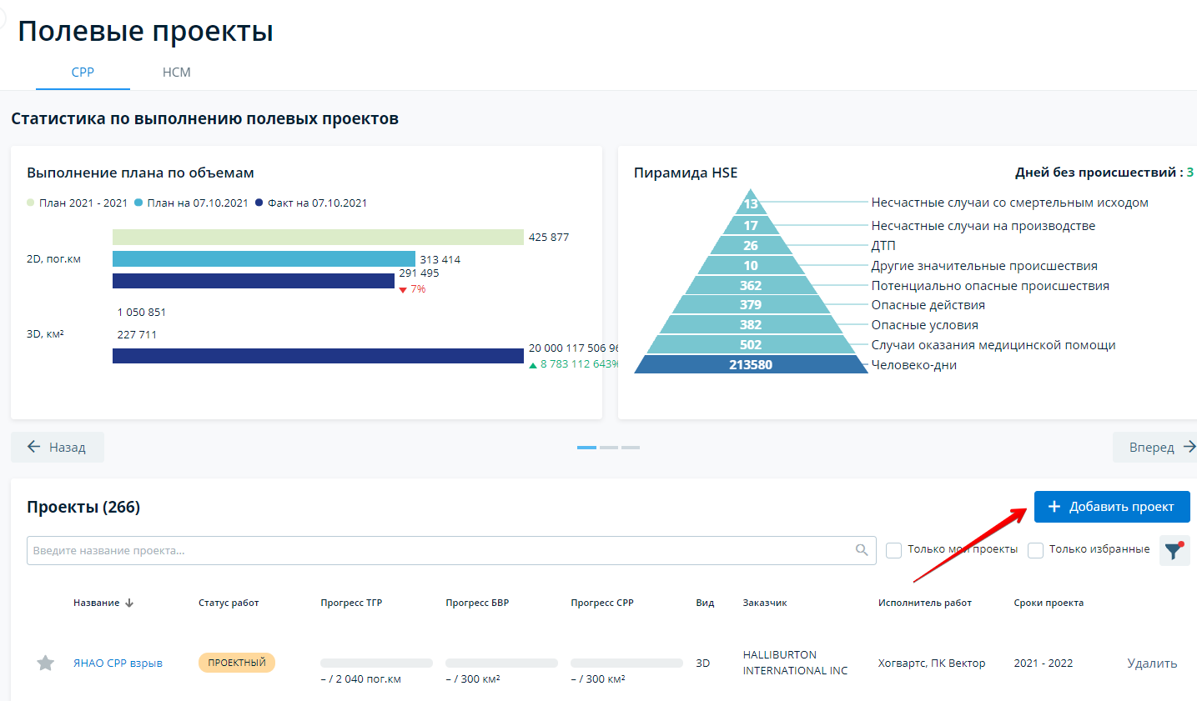
Рисунок 34 – Кнопка добавления проекта
По кнопке «Добавить проект» открывается поп-ап с пошаговым созданием проекта.
На первом шаге необходимо задать данные проекта (Рисунок 35).
- Название проекта - редактируемое, опциональное поле.
- Название площади- редактируемое, обязательное для заполнения поле.
- Заказчик - опциональное поле, можно выбрать из выпадающего списка справочника «Заказчики». Для поиска необходимого значения необходимо начать вводить название Заказчика.
- Чекбокс «Операторская схема»
- Оператор – опциональное поле, появляющееся при активном чекбоксе «Операторская схема», можно выбрать из выпадающего списка справочника «Заказчики»
- Лицензионный участок - обязательное поле, необходимо выбрать из выпадающего списка справочника «Лицензионные участки». Для поиска необходимого значения необходимо начать вводить название Лицензионного участка.
- Регион - обязательное поле, необходимо выбрать из выпадающего списка справочника «Регионы» (список отфильтрован в соответствии с выбранным ЛУ).
- Административный район - опциональное поле, можно выбрать из выпадающего списка «Административные районы» (список отфильтрован в соответствии с выбранным ЛУ и регионом).
- Недропользователь - опциональное поле, можно выбрать из выпадающего списка справочника «Недропользователи» (список отфильтрован в соответствии с выбранным ЛУ).
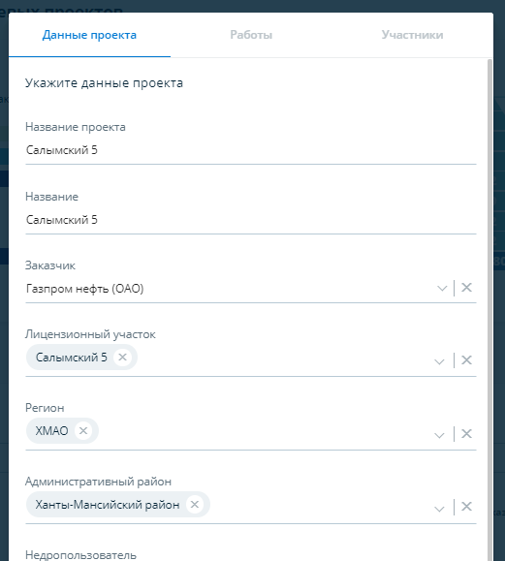
Рисунок 35 – Заполнение данных проекта
Далее необходимо заполнить раздел Работы
Заполнение раздела работы для СРР проектов (Рисунок 36)
- Вид - обязательное поля необходимо выбрать из выпадающего списка.
- Вид: 2D, 3D
- Если пользователь выбрал 3D проект, то ему доступен чекбокс для выбора опции применения технологии “Зеленая сейсмика”.
- Тип источника - обязательное поля необходимо выбрать из выпадающего списка.
- Типы источников: Взрыв, Импульсный, Пневматический, Вибро – не более 2 типов источников
- Если выбрано несколько типов источников – появляется дополнительное поле «Основной источник – выпадающий список со списком типов источников, выбранных в предыдущем поле.
- Начало работ и Завершение работ - опциональные поля, можно выбрать в календаре.
- Сезон - опциональное поле, можно выбрать из выпадающего списка.
- Сезоны: Круглый год, Лето, Зима
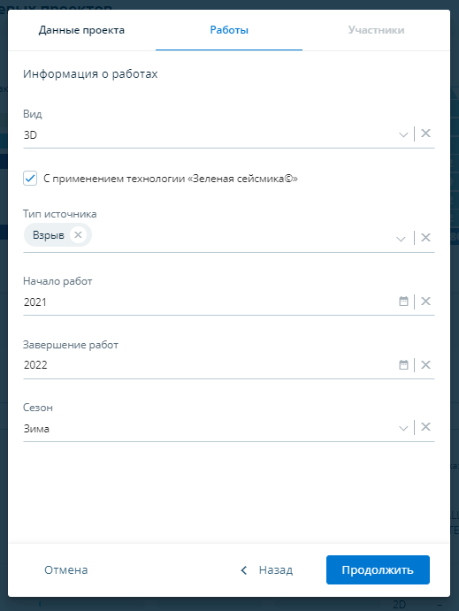
Рисунок 36 – Заполнение данных проекта
Заполнение раздела работы для НСМ проектов (Рисунок 37)
- Вид работ - обязательное поле необходимо выбрать из выпадающего списка
- Виды работ : ГР, МР, ЭРР, ПГХ
- Тип ЭРР работ. Для вида работ ЭРР можно выбрать только один тип ЭРР работ из списка (ЗСБ, мЗСБ, CSEM, МТЗ) - обязательное поле.
- Вид - обязательное поле необходимо выбрать из списка.
- Вид : 2D , 3D
- Расположение участка - опциональное поле, можно выбрать из выпадающего списка.
- Расположение участка: Море, Суша
- Начало работ и Завершение работ - опциональные поля, можно выбрать в календаре.

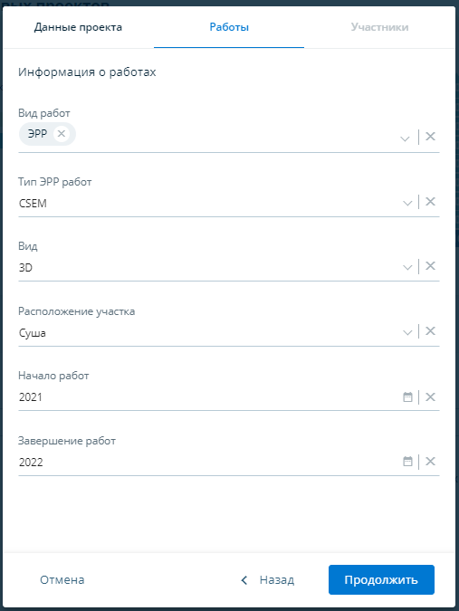
Рисунок 37 – Заполнение данных проекта
На последнем шаге пользователь может выбрать участников проекта из выпадающих списков: заказчика, ответственного Куратора проекта, оператора (если активирован чекбокс «Операторская схема») (Рисунок 38).
заказчик - опциональное поле, можно выбрать из списка сотрудников со следующими ролями: Модератор, Куратор проекта, Заказчик- Эксперт
Куратор проекта - поле обязательное, закрытое для редактирования на данном этапе. Поле заполнено автоматически, в качестве Куратора проекта установлен сотрудник создающий проект
Оператор - опциональное поле, можно выбрать из списка сотрудников со следующими ролями: Модератор, Куратор проекта, Заказчик- Эксперт.
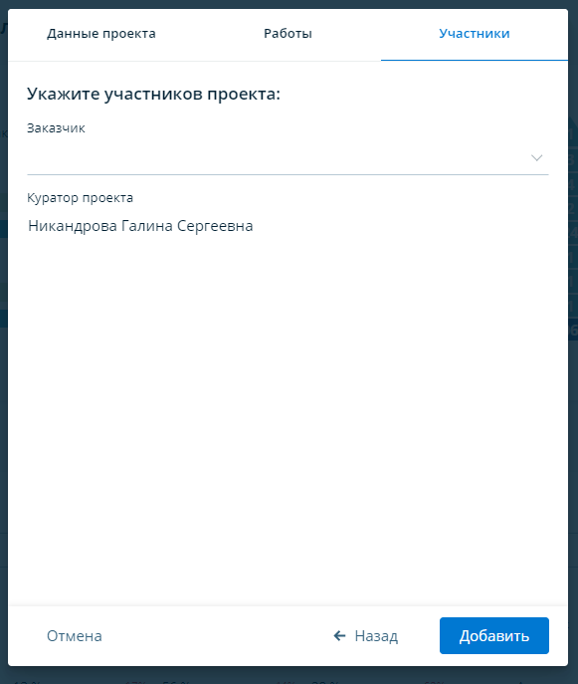
Рисунок 38 – Выбор участников проекта
После создания нового проекта пользователю доступен Дашборд редактирование данных в паспорте. Новый проект будет иметь статус по умолчанию Проектный.

Дашборд Куратора проекта
На странице Дашборда пользователь может ознакомиться с ключевой информацией по проекту, узнать актуальную информацию об этапе планирования и проведения работ, получить подсказки системы о дальнейших действиях, рекомендации по срокам работ, ознакомиться и спланировать местоположение работ на карте, а также сформировать проектную документацию.

Этап Планирование
Каждый шаг на таймлайне является гиперссылкой на соответствующую вкладку.
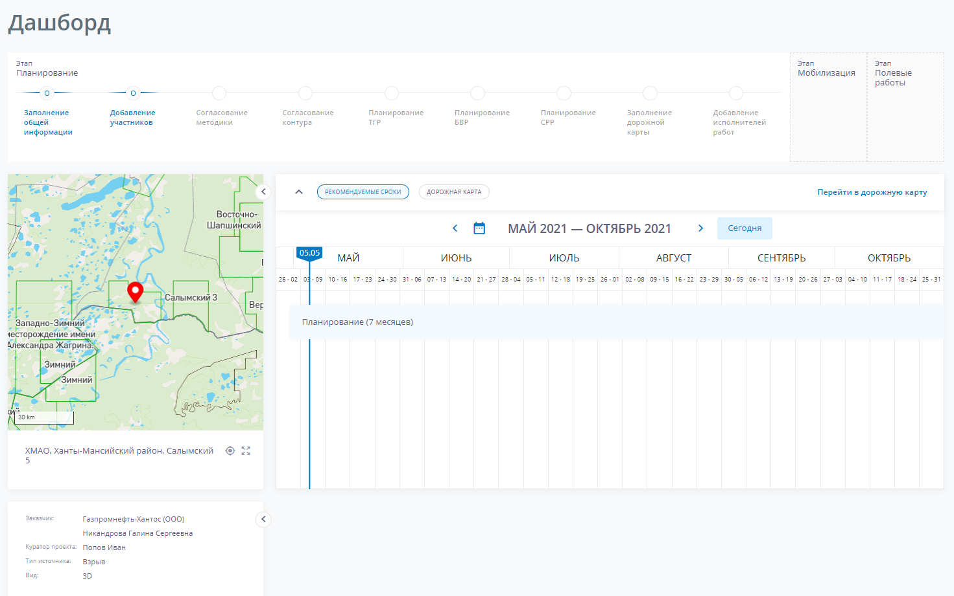
Рисунок 39 – Дашборд Куратора проекта СРР проекта
В блоке таймлайна пользователь может ознакомиться с пройденными и последующими этапами, а также шагами, которые необходимо выполнить для их прохождения (Рисунок 40). Для удобства пользователя блок носит и навигационную функцию, по клику направляя в необходимый раздел. Синим цветом выделены активные шаги, которые нужно выполнить в данный момент, зеленым помечаются уже выполненные шаги. Таймлайн можно свернуть по нажатию на кнопку «Свернуть таймлайн».
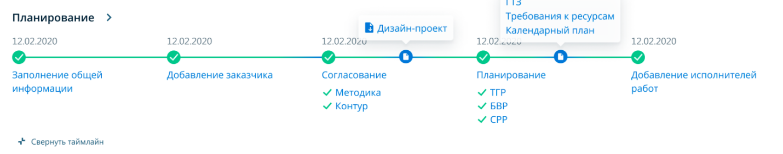
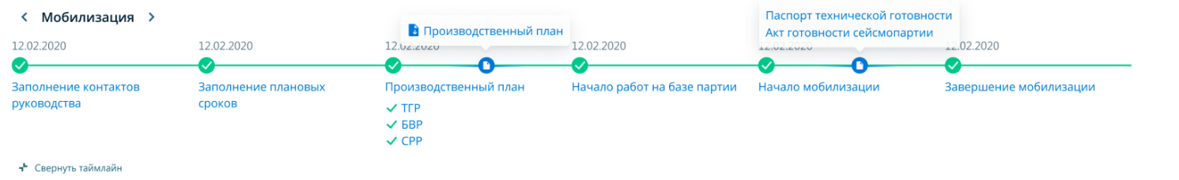
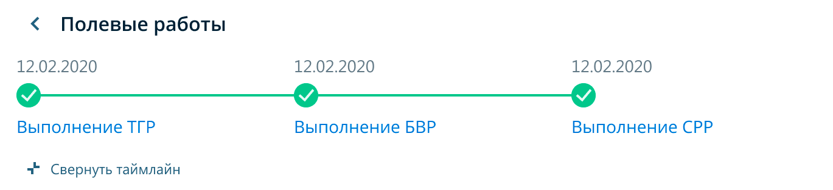
Рисунок 40 – Таймлайн СРР проекта

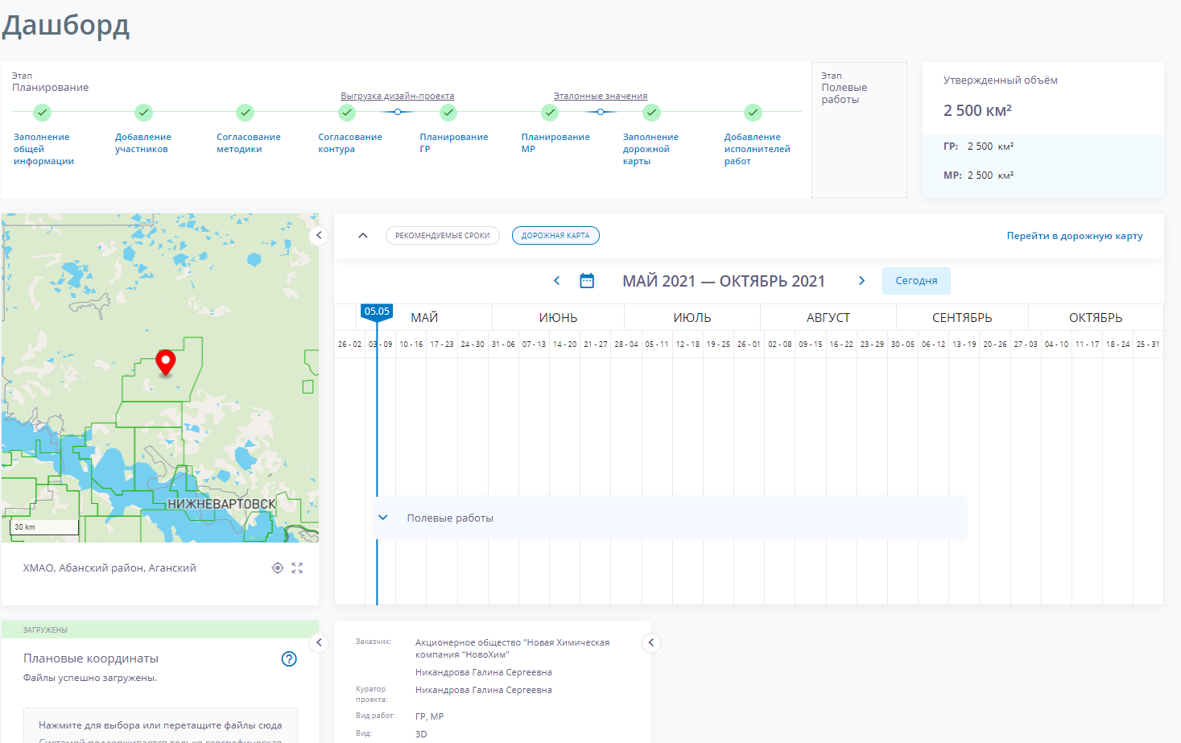
Рисунок 41 – Дашборд Куратора проекта НСМ проекта

Шаг таймлайна 1. Заполнение общей информации проекта
Ссылка ведет на раздел «Общая информация» модуля «Паспорт проекта»
Точка активна, как только проект создан.
Отображаемые блоки:
- Блок основной информации с полями по мере заполнения (остается на протяжении всего этапа Планирования):
- Заказчик (Наименование организации и ФИО сотрудника);
- Куратор проекта
- Вид работ (для НСМ проектов ВИД работ = ЭРР, МПП, ПГХ, в зависимости от выбранных при создании проекта), Тип источника (для СРР проектов)
- Вид проекта.
- Блок Карты
На карте выделяются границы Административного района, выбранного на этапе создания проекта с подписью (регион, район).
Если выбрано 2 и более районов, метка выставляется в середине первого выбранного административного района
Метка на карте двигается - Пользователь может перемещать метку для уточнения местоположения проекта.
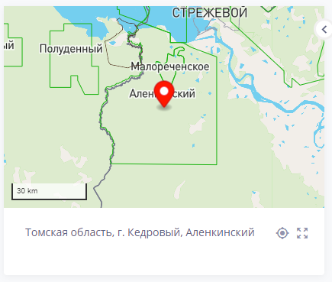
После согласования контура на вкладке Согласование. Контур, в карте на дашборде появляется конечный согласованный контур.
Рисунок 42 – Блок Карты
Центрирование карты производится по данному контуру. Когда контур еще не согласован, центрирование производится по красной метке.
- Блок Диаграмма Ганта “Рекомендуемые сроки”
Условия формирования диаграммы Ганта:
Все сроки строятся от Полевых работ, так как они известны нам из эталонов.
Данные для построения диаграммы:
- Сроки этапа “Планирование и подготовительные работы”: от даты создания проекта до начала Полевых работ
- Сроки этапа “Полевые работы”: начало и конец определяют Эталонные значения длительности работ в зависимости от регионов [документ в карточке в трелло]
Если выбрано 2 и более региона, тогда распределение рекомендаций строится по условию:
для месяца начала берется самый ранний месяц из рекомендации для выбранных регионов и самый поздний месяц окончания. Пример: ЕСЛИ начало для региона 1 РАНЬШЕ начала для региона 2, ТОГДА рекомендуемое начало = самому раннему сроку из 2-х регионов.
ЕСЛИ конец для региона 1 ПОЗЖЕ конца для региона 2, ТОГДА рекомендуемый конец = самому позднему сроку из 2-х регионов.

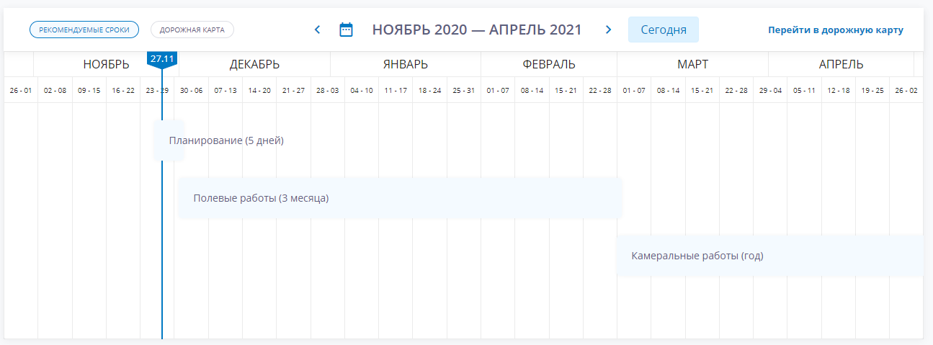
Рисунок 43 – Рекомендуемые сроки

Условие выполнения шага таймлайна:
в разделе «Общая информация» модуля «Паспорт проекта» заполнены:
- все поля блока «Данные проекта»;
- все поля блока «Местоположение»;
- все поля блока «Работы».
Результаты заполнения:
- Шаг степпера зеленый, если заполнены все поля общей информации. Кнопка “Добавить визирующего” на вкладке Согласования становится доступной

Шаг таймлайна 2. Добавление участников проекта
Ссылка ведет на раздел «Участники» модуля «Паспорт проекта».
Точка активна, как только проект создан.
Отображаемые блоки:
- Блок основной информации
- Блок Карты
- Блок Диаграмма Ганта “Рекомендуемые сроки”
Условие выполнения шага таймлайна:
Шаг степпера зеленый, если в разделе «Участники» модуля «Паспорт проекта» добавлен хотя бы один участник в раздел «заказчик».
Результат выполнения:
Согласование методики и согласование контура становятся синими

Шаг таймлайна 3. Согласование методики
На таймлайне:
Ссылка ведет на модуль «Согласование»: раздел «Методика».
Точка становится активной после того как шаг «Заполнение общей информации» становится пройденным.
События в составе точки «Согласование»^
- Методика;
- Контур.
Отображаемые блоки:
- Блок основной информации
- Блок Карты
- Круговая диаграмма Методики
Блок Диаграммы сворачивается и появляется новый блок с КРУГОВЫМИ ДИАГРАММАМИ, который включает 2 виджета - Методика и Контур.
Условия появления виджетов с круговой диаграммой:
При заполнении всех обязательных полей в методике или контуре, и после нажатия на кнопку “Сохранить”, на дашборде появляется блок со статусом “Ожидает отправки на согласование”. Статус на дашборде = статусу методики или контура
Каждый виджет с диаграммой существует отдельно от другого (Методика и Контур)
Основная информация в виджетах согласования:
- Статус методики:
  - Ожидает отправки на согласование (отображается серым цветом)
  - Ожидает согласования (отображается желтым цветом)
  - Согласована, (зеленым)
  - Отклонена (красным)
- Количество комментариев
- Нормативный срок или предупреждении о приближение нормативного срока (появляется если нормативный срок - сегодняшняя дата <= 3 дня)
- Круговая диаграмма, которая отображает кол-во выставленных виз и их статус (зеленый - согласована, красный - отклонена)
Если хотя бы 1 ВИЗА отправлена на согласование => Текст подсказки меняется на “Ожидайте согласования методики”.
- Круговая диаграмма Контура
Основная информация в виджетах согласования:
- Статус контура:
  - Ожидает отправки на согласование (отображается серым цветом)
  - Ожидает согласования (отображается желтым цветом)
  - Согласована, (зеленым)
  - Отклонена (красным)
- Количество комментариев
- Нормативный срок или предупреждении о приближение нормативного срока (появляется если нормативный срок - сегодняшняя дата <= 3 дня)
- Круговая диаграмма, которая отображает кол-во выставленных виз и их статус (зеленый - согласована, красный - отклонена)
Если хотя бы 1 ВИЗА отправлена на согласование => Текст подсказки меняется на “Ожидайте согласования контура”
- Блок Диаграмма Ганта“Рекомендуемые сроки”
Условие выполнения шагов таймлайна:
в модуле «Согласование» на вкладке «Методика»: статус согласования методики «Согласовано»
в модуле «Согласование» на вкладке «Контур»: статус согласования контура «Согласовано»
Результат выполнения:
Шаг степпера зеленый, если Методика и Контур согласованы
Добавляется новый блок
-Утвержденные объемы, который содержит Утвержденный в Согласовании Контура объем в пог.км (для 2D-проектов) проектов или в кв. км (для 3D проектов)

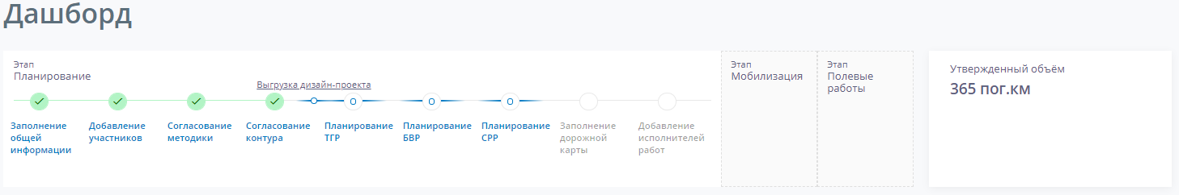
Рисунок 44 – Таймлайн этапы планирования
На таймлайне:
-Разделы Планирование становятся синими.
-Появляется Информационная точка таймлайна Дизайн-проект — ссылка на скачивание документа «Дизайн-проект»
ссылка во всплывающем тултипе
При согласовании методики и контура появляется блок загрузки SPS-файлов.
Sps-файлы
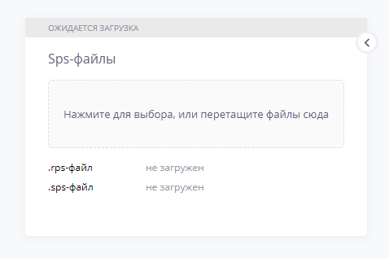
Рисунок 45 – Блок загрузки Sps- файлов

Шаг таймлайна 4. Планирование

Для проектов СРР
Ссылка ведет в модуль «Планирование»: раздел ТГР.
Точка становится активной после того, как шаг таймлайна «Согласование» становится пройденным.
События в составе точки «Планирование»
ТГР;
БВР (если в поле «Тип источника» паспорта проекта указан «Взрыв»);
СРР.

Для проектов НСМ
Ссылка ведет в модуль «Планирование»: раздел ГР (если в поле «Вид работ» паспорта проекта указан «ГР») или раздел МР (если в поле «Вид работ» паспорта проекта указан «МР», но не указан «ГР») или раздел ЭРР (если в поле «Вид работ» паспорта проекта указан «ЭРР», но не указаны «ГР» и «МР») или раздел ПГХ (если в поле «Вид работ» паспорта проекта указан только «ПГХ»).
Точка становится активной после того, как шаг таймлайна «Согласование» становится пройденным.
События в составе точки «Планирование»:
ГР (если в поле «Вид работ» паспорта проекта указан «ГР»)
МР (если в поле «Вид работ» паспорта проекта указан «МР»)
ЭРР (если в поле «Вид работ» паспорта проекта указан «ЭРР»)
ПГХ (если в поле «Вид работ» паспорта проекта указан «ПГх»)
Отображаемые блоки:
-Блок основной информации
-Блок Карты “Рекомендуемые сроки” - свернут
-Круговая диаграмма Методики
-Круговая диаграмма Контура
-Утвержденные объемы
-Блок загрузки Sps-файлов
Условие выполнения шага таймлайна:
Сроки, объемы и бригады для каждого вида работ СРР проектов утверждены
Сроки и объемы для каждого вида работ НСМ проектов утверждены
Результат выполнения:
- По результату выполнения шага Планирование становится зеленым, и появляется галочка)
При выполнении всех шагов планирования, шаг степпера “Добавление исполнителя работ»
- Для СРР проектов появляется информационная точка выгрузки документов.
-В статическом блоке “Утвержденные объемы” для каждого вида работ : отображаются объемы и бригады для проектов СРР и Объемы для проектов НСМ.
- Блок Согласования убирается, открывается ранее свернутый блок с диаграммой Ганта.
В блоке диаграммы ганта на вкладке Дорожная карта появляются дефолтные события полевых работ, данные по срокам берутся из раздела планирование.

Информационная точка. Документы
На таймлайне ссылка во всплывающем тултипе:
ГТЗ — ссылка на модуль «ГТЗ»
Требования к ресурсам — ссылка на модуль «Требования к ресурсам»
Календарный план — ссылка на скачивание документа «КП»
Точка становится активной только для СРР проектов после того как шаг Планирование становится пройденным.
Отображаемые блоки:
-Блок основной информации
-Блок Карты “Рекомендуемые сроки” и “Дорожная карта”
-Утвержденные объемы
-Блок загрузки Sps-файлов

Шаг таймлайна 5 Добавление исполнителей работ
На таймлайне:
Ссылка введет на раздел «Участники» модуля «Паспорт проекта».
Шаг активен после прохождения всех предыдущих шагов таймлайна.
Отображаемые блоки:
-Блок основной информации
-Блок Карты “Рекомендуемые сроки” и “Дорожная карта”
-Утвержденные объемы
-Блок загрузки Sps-файлов
Условие выполнения шага таймлайна:
В Общей информации Паспорта проекта указан исполнитель
или
В Участниках Паспорта проекта указан Исполнитель полевых работ
Результат выполнения:
Шаг таймлайна “Добавление исполнителей работ” становятся зелеными.

Этап Мобилизация
Условие перехода на этап «Мобилизация» — все шаги таймлайна для этапа «Планирование» отмечены как пройденные.

Таймлайн этапа
Дашборд этапа «Мобилизация» включает в себя таймлайн этапа с возможностью переключиться на следующий этап «Полевые работы» и набор виджетов, которые отображают основную информацию о ходе этапа: прогресс мобилизации, события мобилизации, дорожную карту.
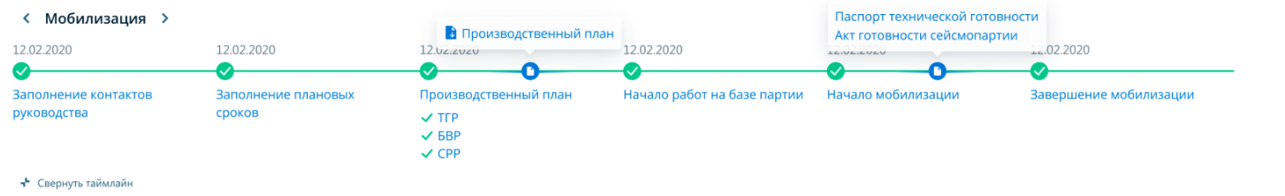
Рисунок 46 – Вид таймлайна этапа Мобилизация
Шаг «Заполнение контактов руководства»
Ссылка ведет на модуль “Мобилизация ресурсов” раздел “Контакты руководства проекта”. Точка активна после прохождения шага «Добавление исполнителей работ». Шаг становится пройденным после того как в разделе “Контакты руководства проекта” модуля “Мобилизация ресурсов” все поля формы «Контакты руководства проекта» заполнены.
Шаг «Заполнение плановых сроков»
Ссылка ведет на модуль “Дорожная карта” этап Мобилизация. Точка активна после прохождения шага «Добавление исполнителей работ». Шаг становится пройденным после того как на Дорожной карте все дефолтные события этапа “Мобилизация” имеют статус: “Запланировано”, или “Отменено”, или “Выполняется”, или “Выполнено”.
Шаг «Производственный план»
Ссылка ведет на модуль Производственный план: ТГР. Точка активна после прохождения шага «Добавление исполнителей работ». Шаг становится пройденным после того как статус Производственного плана для всех входящих в состав точки событий становится согласован.
События в составе точки «Планирование объемов работ»:
ТГР
БВР (если в поле «Тип источника» паспорта проекта указан «Взрыв»)
СРР
После прохождения шага «Производственный план» на таймлайне появляется информационная точка Производственный план — ссылка во всплывающем тултипе на скачивание документа «ПП»
Шаг «Начало работ на базе партии»
Ссылка ведет на модуль “Мобилизация ресурсов” раздел “Персонал”. Точка активна после прохождения шага «Добавление исполнителей работ». Шаг становится пройденным после того как в разделе “Персонал” модуля “Мобилизация ресурсов” пользователь указал хотя бы одну рабочую специальность в группе «Персонал базы партии» и в поле “Запланировано” указано значение больше 0.
Шаг «Начало мобилизации»
Ссылка ведет на модуль “Мобилизация ресурсов” раздел “Техника”. Точка активна после того как пройден шаг «Начало работ на базе партии». Шаг становится выполненными после того как в разделе “Персонал” модуля “Мобилизация ресурсов”:пользователь установил хотя бы для одной должности (за исключением группы «Персонал базы партии») значение поля «Мобилизовано» больше 0 ИЛИ в разделе “Техника” модуля “Мобилизация ресурсов”: пользователь установил хотя бы для одного наименования техники значение поля «Мобилизовано» больше 0.
После того как пройден шаг «Начало мобилизации» на таймлайне появляется информационная точка Паспорт тех. готовности — ссылка на скачивание документа «Паспорт технической готовности» и Акт готовности с/п — ссылка на скачивание документа «АКТ готовности сейсморазведочной партии».
Шаг «Завершение мобилизации»
Ссылка ведет на модуль “Дорожная карта” этап Мобилизация. Точка активна после того как пройден шаг «Начало мобилизации». Шаг становится пройденным после того как в модуле Дорожная карта: у дефолтного события «Мобилизация» статус “Выполнено”.

Виджет «Прогресс мобилизации»
Виджет «Прогресс мобилизации» отображает наиболее актуальную информацию о ходе мобилизации ресурсов исполнителя работ. Виджет содержит три раздела: область загрузки маршрута мобилизации, область просмотра статуса мобилизации персонала и техники и область документации.
Маршрут мобилизации
Пользователь может загрузить изображение маршрута мобилизации в виджете. Для этого нужно перетащить нужное изображение в drag-and-drop область или кликнуть по ней мышью, чтобы вызывать окно загрузки.
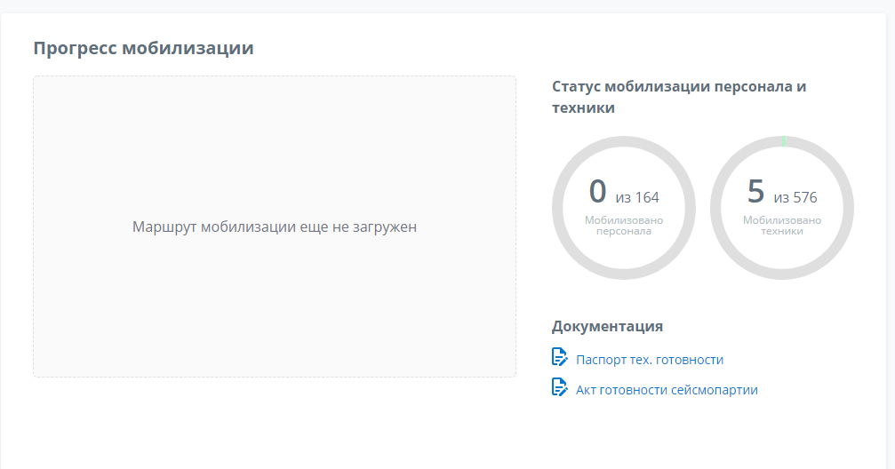
Рисунок 47 – Зона загрузки маршрута мобилизации
После того, как изображение загружено в область, пользователь может сохранить его или отменить это действие.
Статус мобилизации персонала и техники
Блок содержит круговые диаграммы, визуально отображающие прогресс в мобилизации ресурсов персонала и техники.
Рисунок 48 – Зона загрузки маршрута мобилизации
Диаграммы заполняются зеленым цветом по мере увеличения количества записей со статусом «Мобилизовано». Диаграммы полностью заполняются зеленым цветом, как только количество объектов со статусом «Мобилизовано» становится равно или больше количества запланированной к мобилизации техники.
В центре круговой диаграммы “Мобилизовано техники” отображаются X/Y, где X — сумма всех объектов техники со статусом «Мобилизовано» за исключением значений из группы «Персонал базы партии», Y — сумма значений запланированных к мобилизации наименований техники за исключением значений из группы «Персонал базы партии».
В центре диаграммы “Мобилизовано персонала” отображается X/Y, где X — сумма всех записей о специальности со статусом «Мобилизован», Y — сумма значений запланированных к мобилизации специальностей.
Если в проекте еще не было указано ни одной записи со статусом «Мобилизовано» в интерфейсе выводится соответствующее сообщение с ссылками на разделы «Персонал», «Техника».
Документация
Блок содержит ссылки на разделы этапа «Мобилизация» в которых пользователь может читать и экспортировать документы: Паспорт технической готовности, Заключение мобилизации.

Виджет «События мобилизации»
Виджет позволяет пользователю получать информацию о событиях мобилизации, а также редактировать и изменять статус у соответствующих событий.
Изначально в системе предустановлено 11 событий:
- Мобилизация
- Заключение договора на производство работ
- Получение доверенности от Заказчика на оформление разрешительной документации
- Подготовка проекта на производство работ
- Согласование проекта и проектной схемы работ
- Получение заключений по экспертизе проекта на производство сейсморазведочных работ
- Проведение предварительной рекогносцировки площади
- Получение согласований для работ на эксклюзивных территориях (заповедники, родовые угодья, населенные пункты)
- Выполнение этапов аренды земельных и лесных участков под СРР
- Выполнение этапов аренды земельных и лесных участков под базы партии
- Получение разрешений БВР

Изменение статуса события мобилизации
Пользователь может изменить статус события нажатием на элемент карточки с названием статуса
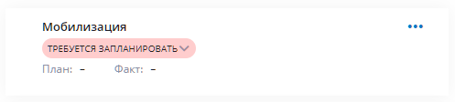
Рисунок 49 – Карточка события мобилизации
или нажав на кнопку контекстного меню, расположенного в правом верхнем углу, выбрав опцию «Редактировать» и установив плановые и/или фактические даты в появившемся окне редактирования события мобилизации.
Логика изменения статусов события описана на схеме (Рисунок 50):

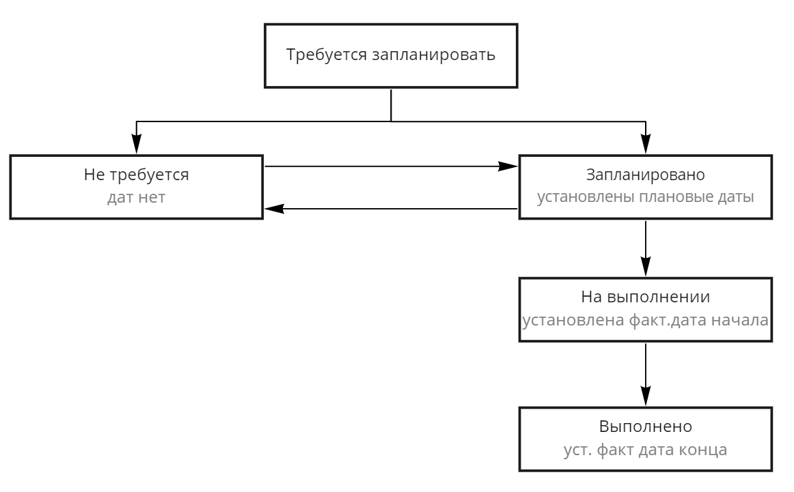
Рисунок 50 – Логика изменения статусов событий мобилизации
Редактирование события мобилизации
Для того, чтобы отредактировать карточку события мобилизации пользователь может вызвать контекстное меню, нажав на кнопку в правой верхней части карточки события и выбрав опцию «Редактировать».
В появившемся всплывающем окне пользователь может изменить описание событие, добавить вложенные файлы, установить плановые и фактический периоды, а также указать необходимость отметить событие в календарном плане.
Для того, чтобы добавить в событие мобилизации вложенное событие или ПКМ в контекстном меню необходимо выбрать соответствующий пункт.

Виджет «Дорожная карта»
принцип аналогичен виджету «Дорожная карта» этапа «Планирование»

Этап Полевые работы
Условие дефолтного перехода на данный этап “Полевые работы” - Получен Заполненный Объем для фактической сводки ТГР хотя бы по 1 дню И все шаги таймлайна Этапа 1 “Планирование” имеют статус FINISHED ИЛИ сегодняшняя дата = плановая дата начала ТГР И все шаги таймлайна Этапа 1 “Планирование” имеют статус FINISHED. (в зависимости от того, что наступит раньше).
На таймлайне:
Таймлан отображает только название Этапа Полевые работы.
Отображаемые блоки:
- Блок Прогресс на сегодня
- Блок фактических сводок со вкладкой “Информация о проекте”
- Прогресс-карта
- Виджет с прогрессом QC для СРР проектов
- Виджет с оценкой контрагента для СРР проектов
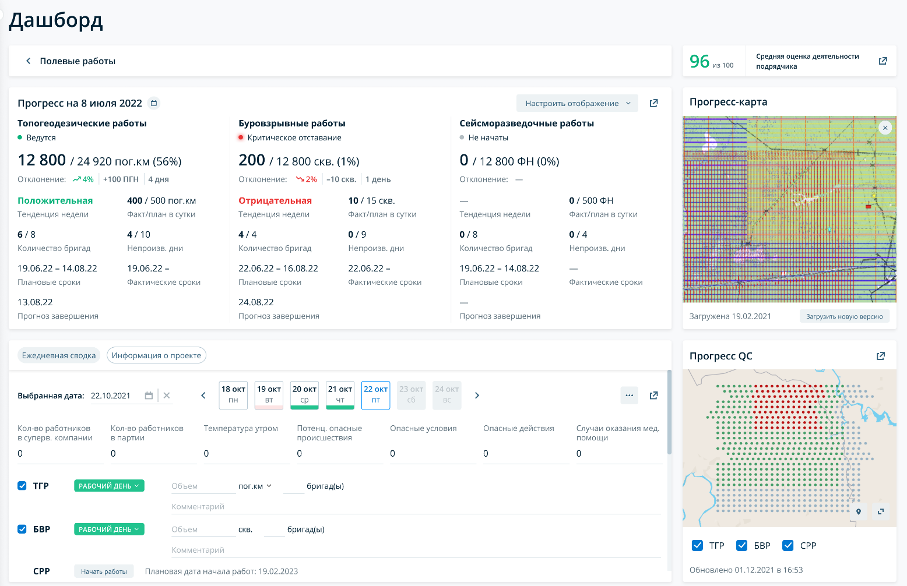
Рисунок 51 – Дашборд Куратора проекта этап “Полевые работы”

Вкладка “Общая информация” содержит:
- Общие данные о проекте - блок из дашборда Куратора проекта 1 этапа "Общая информация".
- Утвержденный контур - карта с контуром из Согласования Контура.
- Утвержденные объемы и бригады по видам работ - из планирования по видам работ.
- Загруженные sps- файлы

Паспорт проекта. Заполнение общей информации

Если тип проекта СРР
Для выполнения первого шага необходимо заполнить все поля в общей информации проекта. Открыть паспорт проекта пользователь может, нажав на шаг «Заполнение общей информации» (или подсказку к нему) на Дашборде, либо самостоятельно перейдя в раздел «Паспорт проекта» (Рисунок 52). Если при создании проекта все поля были заполнены, этот шаг изначально помечен как выполненный.
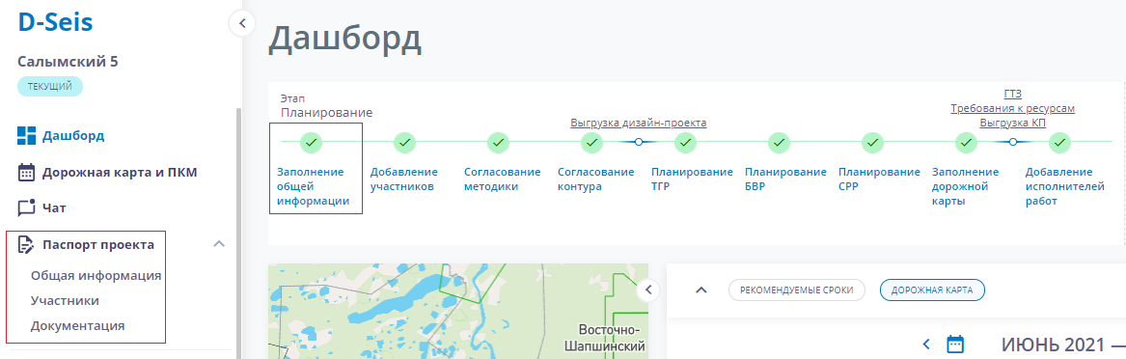
Рисунок 52 – Переход в Паспорт проекта из Дашборда
Паспорт проекта содержит вкладки Общая информация», Участники, Документация, Комната данных.
На вкладке «Общая информация» для СРР проекта (Рис. 4.3.2) пользователю доступны следующие поля:
Статус проекта. По умолчанию после создания проект имеет статус Проектный. В дальнейшем статус меняется автоматически согласно правилам, а также у пользователей имеется возможность вручную изменить значение поля (см. пункт 4.3.3. Статус проекта ). По нажатию на окно История статусов появляется модальное окно с историей изменений статусов проекта.
Поля в Паспорте проекта объединены в 3 блока:
- данные проекта — это проектная информация, которая может быть отредактирована в любой момент жизненного цикла проекта в статусе «Текущий» или «Проектный»;
- местоположение — информация о географическом положении проекта. Сведения могут быть отредактированы до первого заполнения методики и контура, а также пока методика и контур проекта находятся в статусе «Ожидает отправки на согласование» или «Отклонено»;
- работы — информация о проводимых в рамках проекта работах. Сведения могут быть отредактированы до первого заполнения методики и контура, а также пока методика и контур проекта находятся в статусе «Ожидает отправки на согласование» или «Отклонено».
Таблица 7
Блок формы | Входящие в блок поля | Комментарий
Данные проекта | Название проекта | заполняется вручную
 | Название площади | заполняется вручную, обязательно для заполнения
 | Начало работ | выбор в календаре;
 | Завершение работ | выбор в календаре (можно выбрать дату равную начала работ или начало работ +1);
 | Сезон | выбор из выпадающего списка.
Местоположение | Лицензионный участок | выбор из выпадающего списка справочника “Лицензионные участки”, обязательно для заполнения
 | Регион | выбор из выпадающего списка справочника “Регионы” в зависимости от выбранных лицензионных участков, обязательно для заполнения
 | Административный район | выбор из выпадающего списка “Административные районы” в зависимости от выбранных лицензионных участков и регионов
Работы | Вид | выбор из выпадающего списка, обязательно для заполнения;
 | Тип источника | выбор из выпадающего списка, обязательно для заполнения;
 | Зеленая сейсмика | Если выбран вид 3D, пользователю становится доступен опции “с применением технологии Зеленая сейсмика”.
Компании участники | Недропользователь | выбор из выпадающего списка справочника “Недропользователь”;
 | Заказчик | выбор из выпадающего списка “Заказчики”, обязательно для заполнения;
 | Актив | Атрибут компании Заказчика. Устанавливается автоматически из Справочника Заказчиков
 | Исполнитель | Выбор из выпадающего списка справочника «Исполнители»
 | Операторская схема | Опция, если выбрана, появляется поле Оператор
 | Оператор | Выбор из выпадающего списка справочника «Заказчики»

Если тип проекта НСМ
Поля в Паспорте проекта объединены в 3 блока:
- данные проекта — это проектная информация, которая может быть отредактирована в любой момент жизненного цикла проекта в статусе «Текущий» или «Проектный»;
- местоположение — информация о географическом положении проекта. Сведения могут быть отредактированы до первого заполнения методики и контура, а также пока методика и контур проекта находятся в статусе «Ожидает отправки на согласование» или «Отклонено»;
- работы — информация о проводимых в рамках проекта работах. Сведения могут быть отредактированы до первого заполнения методики и контура, а также пока методика и контур проекта находятся в статусе «Ожидает отправки на согласование» или «Отклонено».
На вкладке «Общая информация» для НСМ проекта пользователю доступны следующие поля:

Таблица 8
Блок формы | Входящие в блок поля | Комментарий
Данные проекта | Название проекта | заполняется вручную
 | Название площади | заполняется вручную, обязательно для заполнения
 | Начало работ | выбор в календаре;
 | Завершение работ | выбор в календаре;
Местоположение | Лицензионный участок | выбор из выпадающего списка справочника “Лицензионные участки”, обязательно для заполнения
 | Регион | выбор из выпадающего списка справочника “Регионы” в зависимости от выбранных лицензионных участков, обязательно для заполнения
 | Административный район | выбор из выпадающего списка “Административные районы” в зависимости от выбранных лицензионных участков и регионов
Работы | Вид | выбор из выпадающего списка, обязательно для заполнения;
 | Тип ЭРР работ | Если вид работ ЭРР - выбор из выпадающего списка, возможность выбрать только один тип работ, обязательно для заполнения.
 | Тип источника | выбор из выпадающего списка, обязательно для заполнения;
 | Расположение участка | выбор из выпадающего списка
Компании участники | Недропользователь | выбор из выпадающего списка справочника “Недропользователь”;
 | Заказчик | выбор из выпадающего списка “Заказчики”, обязательно для заполнения;
 | Актив | Атрибут компании Заказчика. Устанавливается автоматически из Справочника Заказчиков
 | Исполнитель | Выбор из выпадающего списка справочника «Исполнители»
 | Операторская схема | Опция, если выбрана, появляется поле Оператор
 | Оператор | Выбор из выпадающего списка справочника «Заказчики»
После заполнения всех полей Общей информации, первый шаг помечается выполненным. Далее пользователю предлагается перейти к заполнению участников проекта. Также появляется предупреждение о том, что данные Общей информации можно редактировать только до начала процесса согласования виз (Рисунок 53).
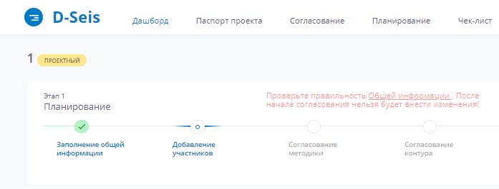
Рисунок 53 – Таймлайн с выполненным первым шагом

Статус проекта
Статусы проектов в системе меняются автоматически согласно правилам:
Вновь созданный проект имеет статус “Проектный”;
Если в проекте пройдены все шаги таймлайна Планирование (все шаги имеют зеленый цвет) и наступила плановая дата начала одного из видов работ и/или фактически начаты работы (введена первая сводка) - статус проекта меняется на Текущий. При этом открыт дашборд этап Полевые работы, в боковой навигации раскрыт Этап: Полевые работы, остальные этапы свернуты;
Статусы в системе имеют также специальный цвет:
Администратор, Модератор, а также Куратор проекта (если он назначен Куратором данного проекта или Сопровождающим поле) могут в любой момент изменить статус проекта. Для этого необходимо перейти во вкладку Общая информация Паспорта проекта и выбрать соответствующий статус в выпадающем списке поля статуса проекта.
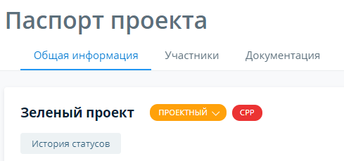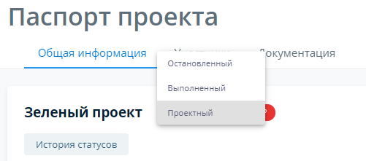
Рисунок 54 – Изменение статуса проектов в Паспорте проектов
Для статусов Проектный и Текущий доступно изменение на статус Выполненный или Остановленный.
Для статуса Выполненный доступно изменение на статус Остановленный, Проектный (если не выполнены какие-либо шаги таймлайна этапа Планирование) и Текущий (если выполнены все шаги таймлайна этапа Планирования).
Для статуса Остановленный доступно изменение на статус Выполненный, Проектный (если не выполнены какие-либо шаги таймлайна этапа Планирование) и Текущий (если выполнены все шаги таймлайна этапа Планирования).
Для изменения статуса необходимо подтвердить действие в поп-ап окне и загрузить подтверждающие документы.
Смена статуса c Проектный или Текущий на Выполненный - для подтверждения смены статуса проекта необходимо прикрепить Акт окончательной приемки работ
Смена статуса c Проектный или Текущий на Остановленный - для подтверждения смены статуса проекта необходимо загрузить один или несколько документов:
- письмо от Заказчика или Подрядчика о приостановлении работ
- скан согласования с Заказчиком остановки работ
- календарный план возобновления работ
Смена статуса c Остановленный на Проектный или Остановленный - для подтверждения смены статуса проекта необходимо загрузить один или несколько документов:
- дополнительное согласование с заказчиком о возобновлении работ
- календарный план возобновления работ
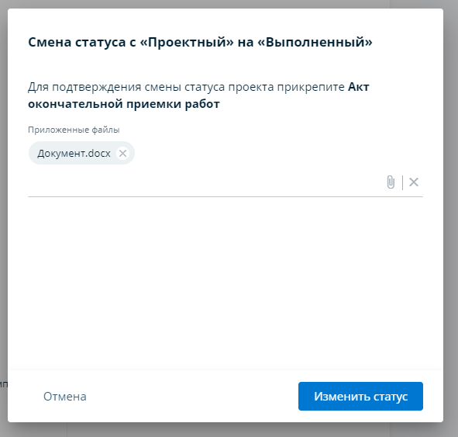
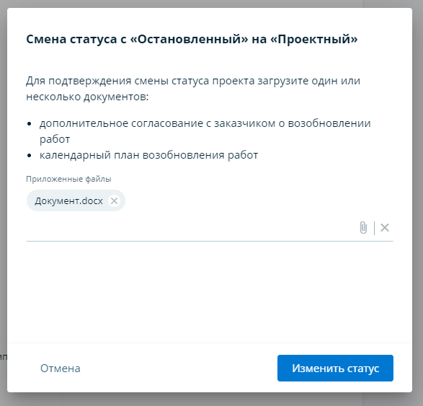
Рисунок 55 – Примеры поп-ап окон при смене статусов
В результате статус проекта будет изменен, поле будет окрашено в цвет, соответствующий новому статусу, в правом нижнем углу будет отображаться уведомление “Статус проекта успешно обновлен”.
При этом у Пользователей нет возможности изменять статус для исторических проектов, загруженных в систему.
По нажатию на кнопку История статусов появляется поп-ап окно с историей действий по смене статусов с указанием автора изменений, даты и времени, суть изменений и загруженный файл (доступный для скачивания).
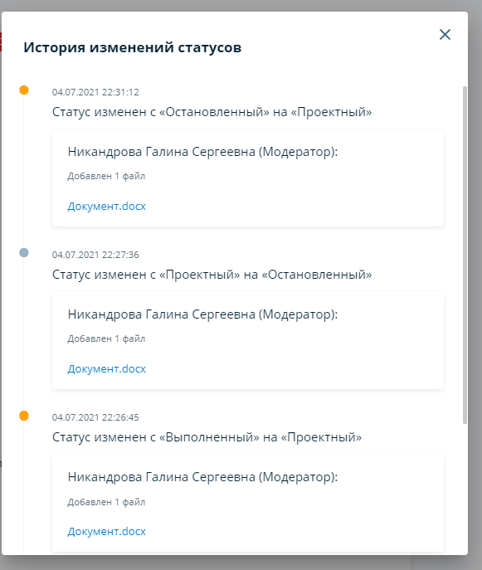
Рисунок 56 – Поп-ап окно с историей изменений статусов

Паспорт проекта. Участники
Перейти к назначению участников проекта можно также по клику на шаг в таймлайне или через паспорт проекта. Участники проекта делятся на категории: управление проектом, сопровождение, полевые работы. Изначально открыты все участники, для удобства пользователя можно переключаться между категориями. Для того, чтобы назначить сотрудника, нужно нажать на кнопку «Добавить сотрудника» (Рисунок 57).
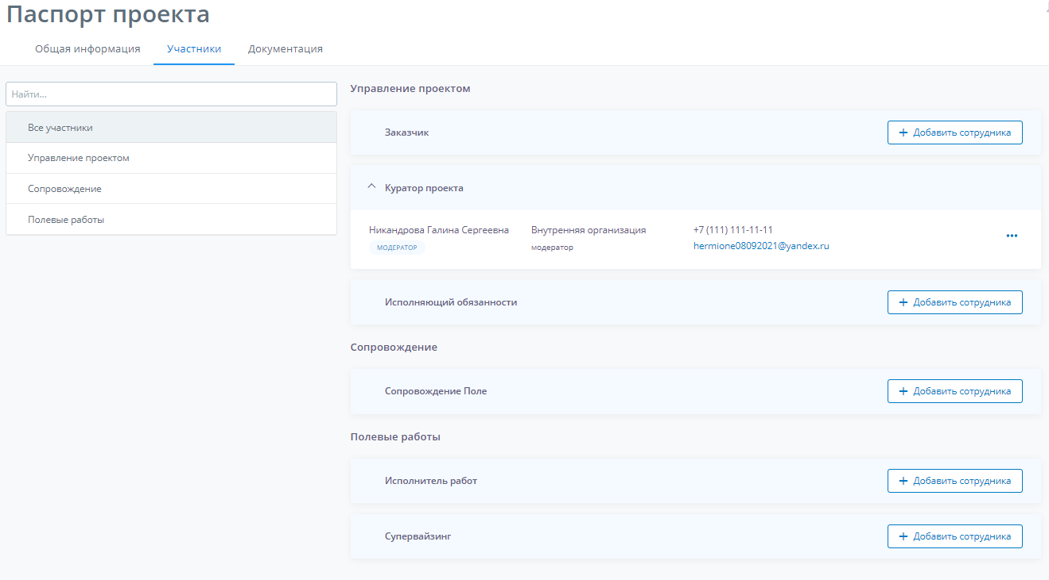
Рисунок 57 – Добавление сотрудника

Откроется поп-ап окно, в котором можно выбрать сотрудника из списка (Рисунок 58) и назначить его, нажав кнопку «Добавить».
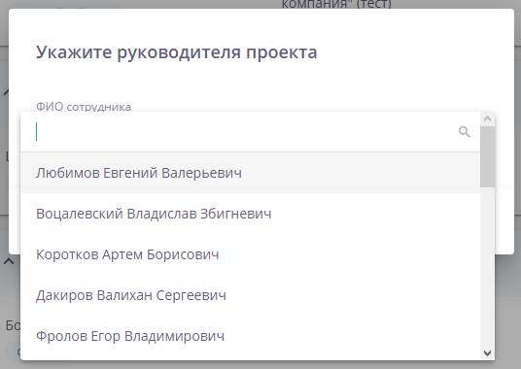
Рисунок 58 – Выбор сотрудника
- Заказчик - поле обязательно для заполнение для перехода к согласованию. Есть возможность выбрать несколько пользователей.
- Фильтрация выпадающего списка по участникам с ролями: Модератор, Куратор проекта, Заказчик- Эксперт.
- Куратор проекта - поле предзаполнено ФИО пользователем, создавшим проект, доступно для редактирования. Возможно выбрать только одного пользователя.
Фильтрация выпадающего списка по участникам с ролями: Модератор, Куратор проекта.
- Исполняющий обязанности Куратора проекта - Фильтрация выпадающего списка по участникам с ролью Модератор, Куратор проекта. Один пользователь.
- Оператор Real-Time Monitoring - обладает правами куратора проекта. Список доступных для добавления пользователей аналогичен списку из блока Куратор проекта. Множественный выбор пользователей.

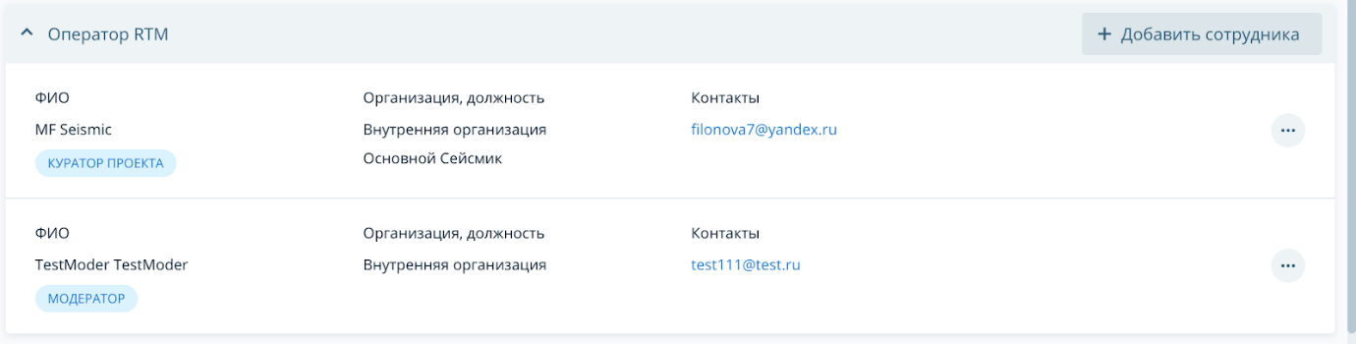
Рисунок 59 – Блок с выбором оператора RTM
В категории «Управление проектом» можно назначить заказчика, изменить Куратора проекта (Рисунок 60). У Куратора проекта есть возможность назначить исполняющего обязанности на период его отсутствия. Данная должность подразумевает получение доступа ко всем функциям в качестве Куратора проекта только на указанный период.
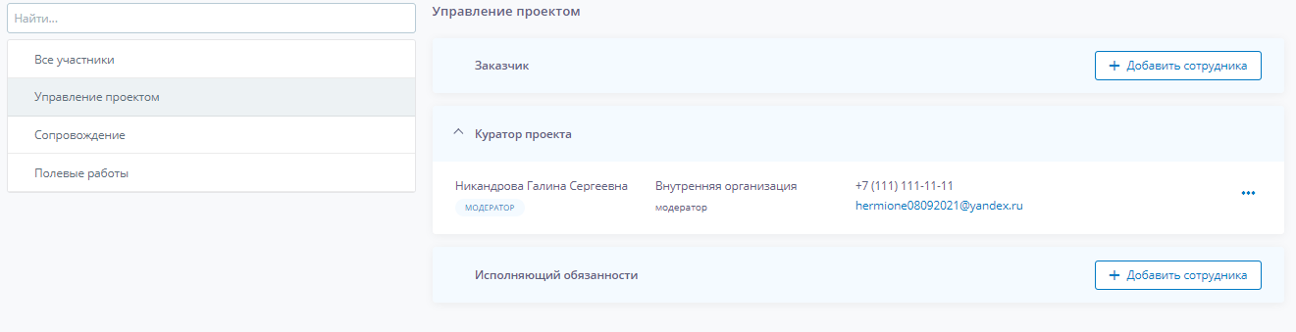
Рисунок 60 – Управление проектом
В категории «Сопровождение» пользователь может назначить:
сопровождение поле (Рисунок 61).
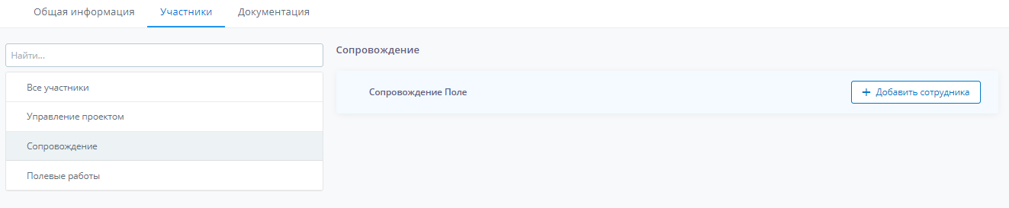
Рисунок 61 – Сопровождение
- Сопровождение Поле - поле обязательно для заполнения для перехода к согласованию. Есть возможность выбрать несколько пользователей.
Фильтрация выпадающего списка по участникам с ролями: Модератор, Куратор проекта. Один пользователь
В категории «Полевые работы» пользователь может назначить: (Рис. 4.4.5)
- Исполнитель работ. Фильтрация выпадающего списка по участникам с ролью: Исполнитель работ. Есть возможность выбрать несколько исполнителей работ. Можно выбрать Подрядную организацию без выбора учетной записи пользователя.
- Супервайзинг. Фильтрация выпадающего списка по участникам с ролью: Супервайзер. Можно выбрать Супервайзинговую организацию без выбора учетной записи пользователя.
Фильтрация выпадающего списка по участникам с ролью: Исполнитель работ. Есть возможность выбрать несколько исполнителей работ.
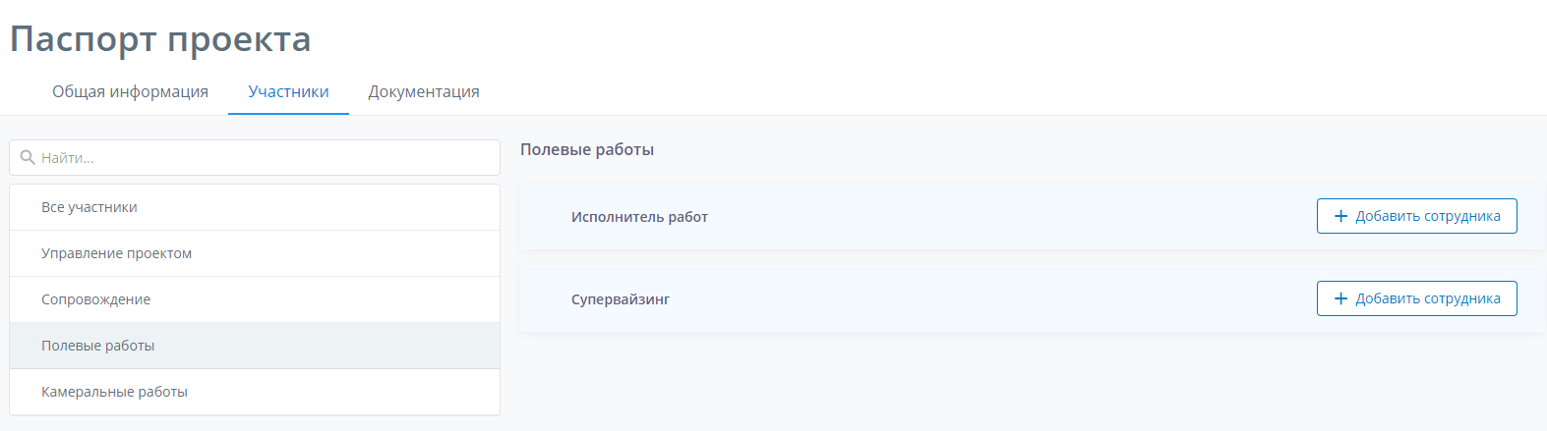
Рисунок 62 – Полевые работы

Паспорт проекта. Геоданные
Вкладка «Геоданные» на странице паспорта проекта позволяет загрузить пользователям набор файлов контура (sps, rps, xps) и поверхностных условий для хранения информации о проекте, а также для использования файлов в модуле «Оптимальная план-схема».

Загрузка SPS-файлов
Загрузка или замена SPS-файлов осуществляется в открывшемся окне при нажатии на кнопку «Загрузить файлы» или «Заменить файлы», если файлы были загружены ранее. Пользователь может выбрать файлы на локальном компьютере.
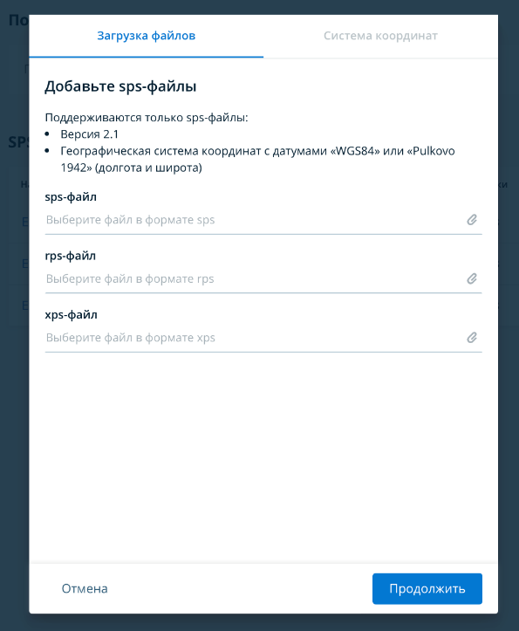
Рисунок 63
После выбора всех файлов необходимо указать систему координат.

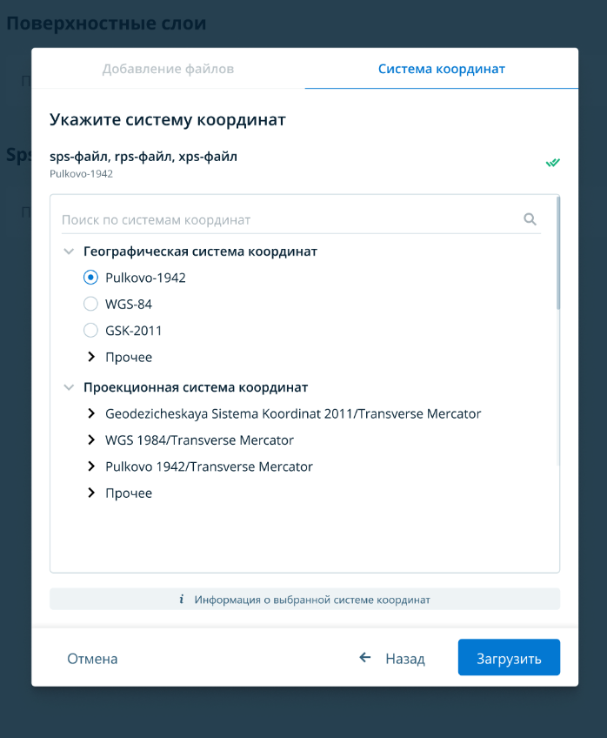
Рисунок 64
После загрузки файлы отобразятся в списке с возможностью выгрузки.
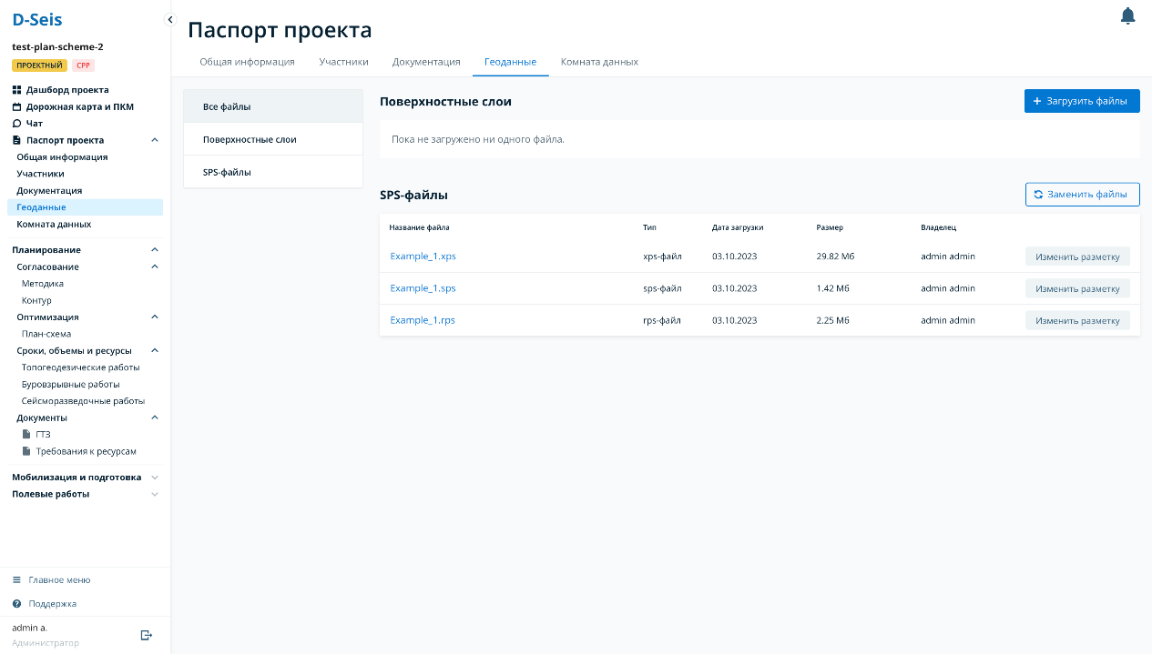
Рисунок 65

Разметка SPS-файлов

Для обработки контура и дальнейшего использования файлов в оптимальной план-схеме необходимо настроить разметку каждого из файлов. Окно настройки открывается для каждого файла отдельно при нажатии на кнопку «Разметить» или «Изменить разметку», если файл ранее был размечен.
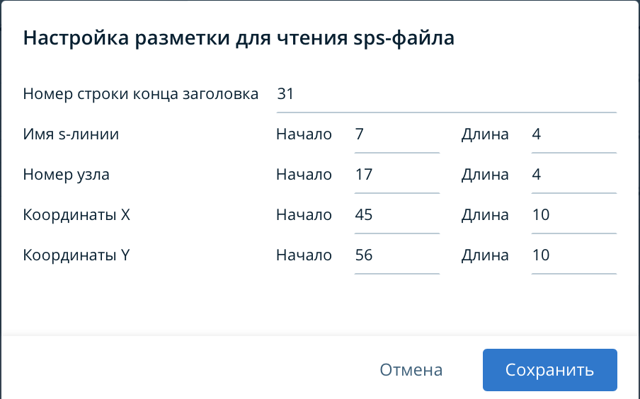
Рисунок 66 Разметка для sps-файла

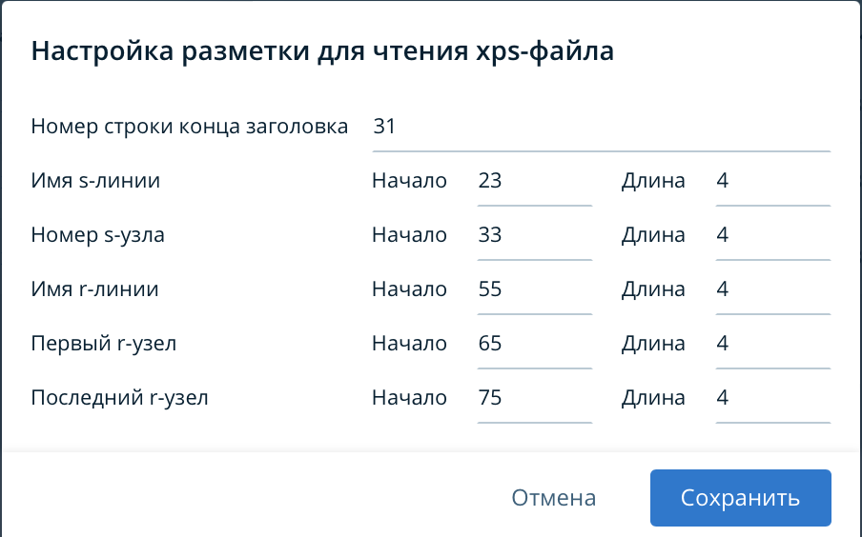
Рисунок 67 Разметка для xps-файла

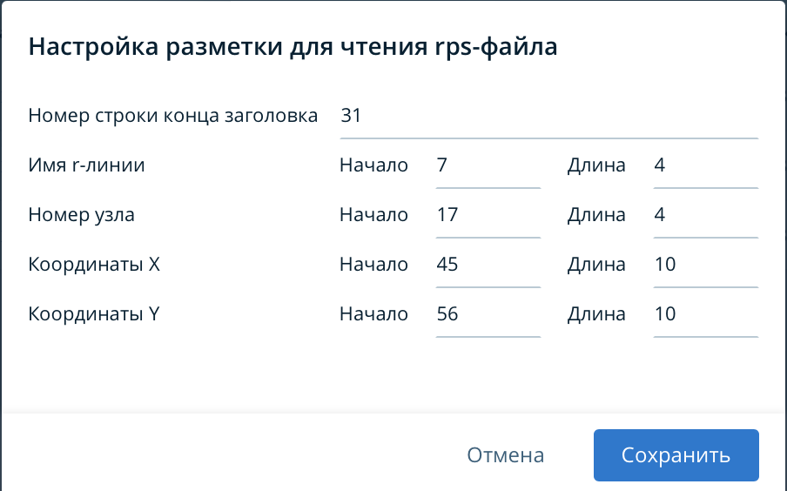
Рисунок 68 Разметка для rps-файла

Загрузка поверхностных условий

Загрузка осуществляется в открывшемся окне при нажатии на кнопку «Загрузить файлы». Пользователь может выбрать файлы на локальном компьютере.
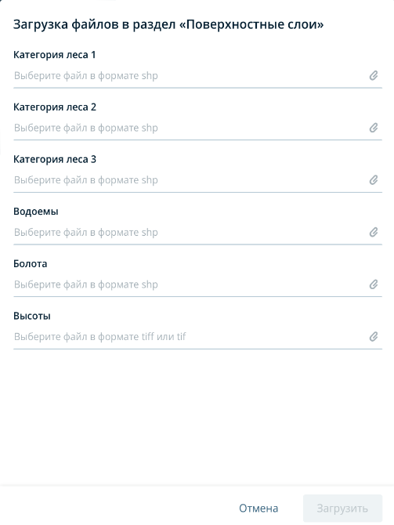
Рисунок 69
После загрузки файлы отобразятся в списке с возможностью выгрузки.
Если слой высот загружен появляется возможность заполнить параметр “критическое отношение длины к перепаду высот“ (по умолчанию значение 0.35 ; min = 0.01 max = 1).

Согласование
После назначения руководителя и сопровождающего поле на Дашборде становятся активными следующие шаги – согласование методики и контура (Рисунок 70). Перейти в раздел согласования можно все так же по клику на шаг в таймлайне.
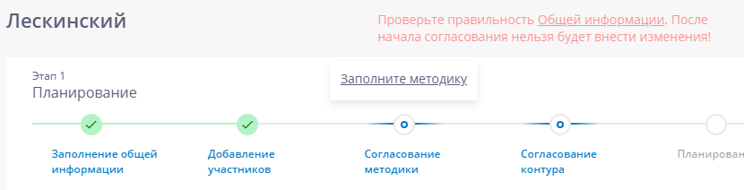
Рисунок 70 – Переход к согласованию на таймлайне
Раздел Согласование разделен на две вкладки: Методика и Контур (Рисунок 71).
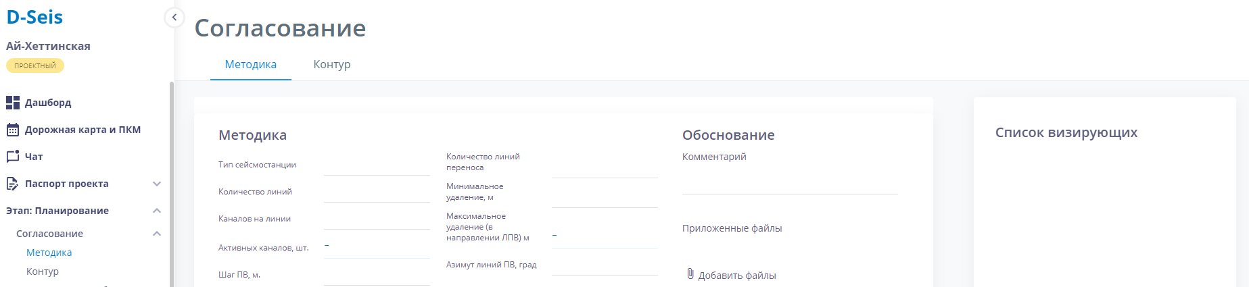
Рисунок 71 – Структура раздела Согласование

Согласование методики

Согласование методики СРР проектов
На вкладке Методика имеются поля для заполнения параметров методики проекта. Выделенные жирным шрифтом просчитываются автоматически после ввода необходимых данных (Рисунок 72).
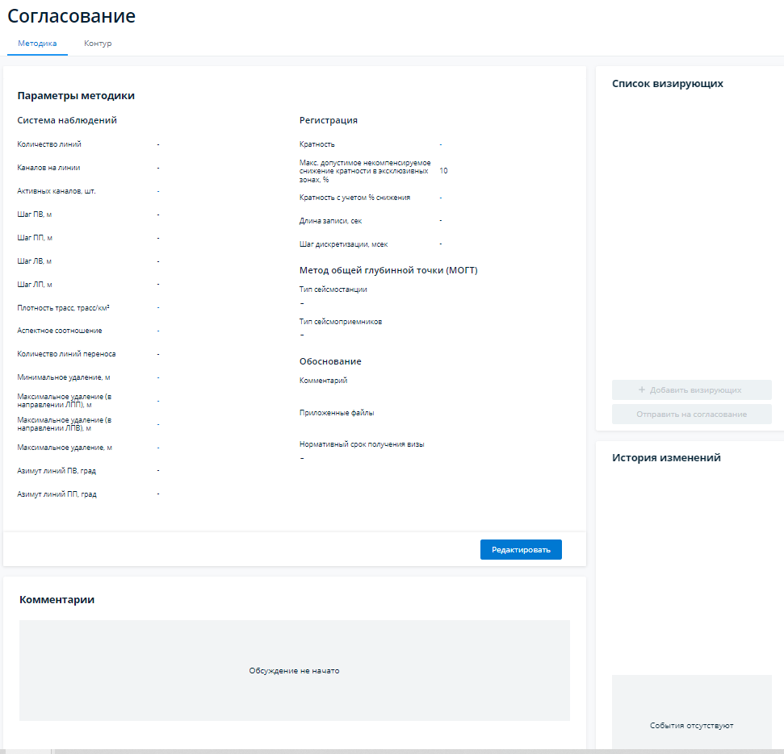
Рисунок 72 – Заполнение методики
Все поля в блоке методика для проектов СРР обязательны для заполнения:
Параметры системы наблюдений:
- Количество линий- только целые числа, присутствует для видов 2D и 3D
- Каналов на линии- только целые числа, присутствует для видов 2D и 3D
- Активных каналов, шт. = Количество линий * Каналов на линии
- Шаг ПВ, м.- только целые числа, присутствует для видов 2D и 3D
- Шаг ПП, м. - только целые числа, присутствует для видов 2D и 3D
- Шаг ЛВ, м. - только целые числа, присутствует для вида 3D
- Шаг ЛП, м. - только целые числа, присутствует для вида 3D
- Плотность трасс, трасс/км² = Кратность * 1000000 / (Шаг ПВ,м /2 * Шаг ПП,м/2), присутствует для вида 3D
- Аспектное соотношение = ((Количество линий-1)*Шаг ЛП)/((Активных каналов, шт - 1)*Шаг ПП, м.
- Количество линий переноса - только целые числа, присутствует для видов 2D и 3D
- Минимальное удаление, м - для 3D-проектов рассчитывается по формуле = округл мат. (√квадратный корень ((Шаг ПВ/2) в квадрате + (Шаг ПП/2) в квадрате)
- Максимальное удаление (в направлении ЛПП) м. = ((количество линий - 1)* Расстояние между линиями ПП, м - (Количество ПВ -1)* Расстояние между линиями ПВ - (Количество ПВ - 1) Расстояние между линиями ПВ) / 2 + (Количество ПВ - 1) * Расстояние между линиями ПВ
- Максимальное удаление (в направлении ЛПВ) м. = (количество линий - 1)* Расстояние между линиями ПВ, м /2
- Максимальное удаление, м = (Максимальное удаление (в направлении ЛПП) м *2+Максимальное удаление (в
- Азимут линий ПВ, град - только целые числа, присутствует для видов 2D и 3D
- Азимут линий ПП, град - только целые числа, присутствует для видов 2D и 3D

Параметры регистрации
Кратность для вида 2D = Количество каналов на линии * шаг ПП / (шаг ПВ * 2)
Кратность для вида 3D = (Каналов на линии * (Шаг ПП,м. / 2 ))/(Шаг ЛВ,м* ( Количество линий / 2))
Макс. допустимое некомпенсируемое снижение кратности в эксклюзивных зонах, % - только целые числа, присутствует для видов 2D и 3D
Кратность с учетом % снижения = Кратность - % (указанный в поле "Макс.допустимое некомпенсируемое снижение кратности").
Длина записи, сек - только целые числа, присутствует для видов 2D и 3D
Шаг дискретизации, мсек - только целые числа, присутствует для видов 2D и 3D

Параметры МОГТ
Тип сейсмостанции - текстовое поле, присутствует для видов 2D и 3D
Тип сейсмоприемников - текстовое поле, присутствует для видов 2D и 3D

Для начала работы с Методикой необходимо выбрать действие Редактировать.

Блок Обоснование
На вкладке присутствует блок «Обоснование», где отв. куратор проекта может добавить комментарий и дополнительный файл для пояснения методики, а также установить срок для получения визы (Рисунок 73).
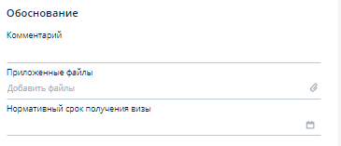
Рисунок 73 – Блок обоснование
В блоке обоснование присутствуют следующие поля:
Комментарий - необязательное для заполнения поле.
Приложенные файлы - необязательное для заполнения, можно приложить несколько файлов, максимальный вес каждого 10 MB. Допустимые форматы: 'doc', 'docx', 'xls', 'xlsx', 'txt', 'pdf', 'png', 'jpg', 'jpeg', 'mp4'
Нормативный срок получения визы - обязательное для заполнения, дата должна быть не меньше текущей.
После сохранения данных по методике блок приобретает статус «Ожидает отправки на согласование».

Блок дополнительные параметры
Для пользователей, у которых есть права на редактирование Методики проекта, доступно добавление блока “Дополнительные параметры”. При нажатии на кнопку появится блок Дополнительные параметры, в котором пользователю доступны следующие действия:
- Удалить все (очищает все пользовательские значения во всем блоке “Дополнительные параметры” и возвращает отображение блока к кнопке “Дополнительные параметры”)
- Чекбокс “Учитывать полнократные км”
- Кнопка “Добавить параметр”
По нажатию на кнопку “Добавить параметр” - появляется новая строка с полями:
- Поле “наименование параметра” (в каждой строке выводится название поля и поле для ввода)
- Поле “значение” (в каждой строке выводится название поля и поле для ввода)
- Кнопка удаления параметра (удаляет только выбранный параметр)
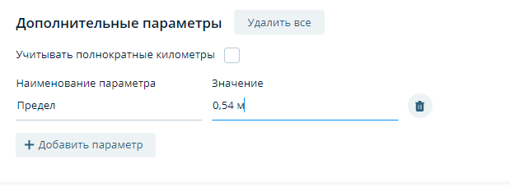
Рисунок 74
Максимальное количество пользовательских параметров для добавления - 20.

Отправка на согласование
Пользователь с ролью отв. куратор проекта имеет возможность отправить на согласование Методику ответственным сотрудникам (Рисунок 75). В списке сотрудников отображаются только сотрудники типа компаний.
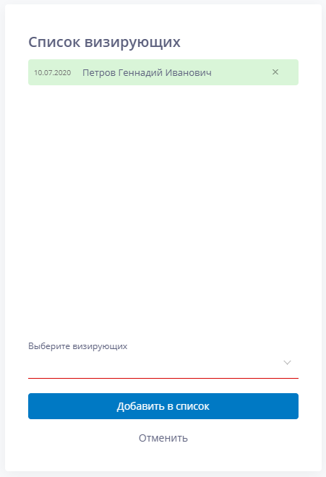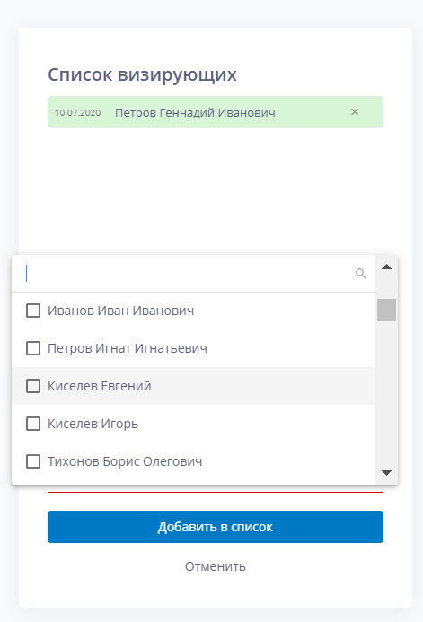
Рисунок 75 - Добавление пользователей в список визирующих
Если визирующий был выбран случайно, его можно удалить с пометкой ошибочного удаления (Рисунок 76). При удалении ошибочно добавленного пользователя, он будет удален из списка.
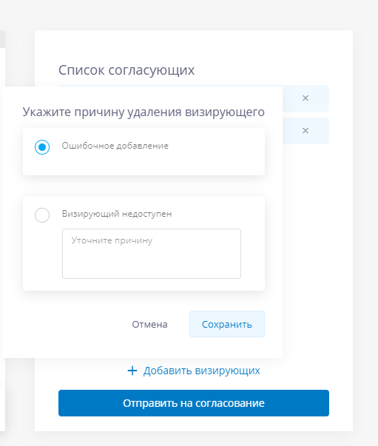
Рисунок 76 – Удаление пользователя из списка согласующих
Если визирующий долго не отвечает или недоступен, то его можно так же исключить из процесса согласования с соответствующей пометкой и указанием причины удаления. В таком случае данный сотрудник останется в списке, будет выделен серым цветом и его решение не будет влиять на общий результат согласования (Рисунок 77).
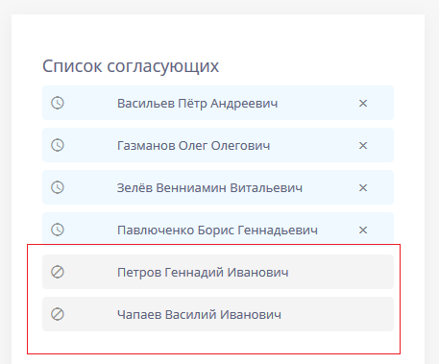
Рисунок 77 – Отображение в списке удаленных недоступных пользователей
После нажатия на кнопку формируются список записей виз. Виза имеет срок и согласующего пользователя, которому приходит уведомление/письмо со ссылкой на проект. Статус блока меняется на «На согласовании» и подсвечивается желтым цветом (Рисунок 78).
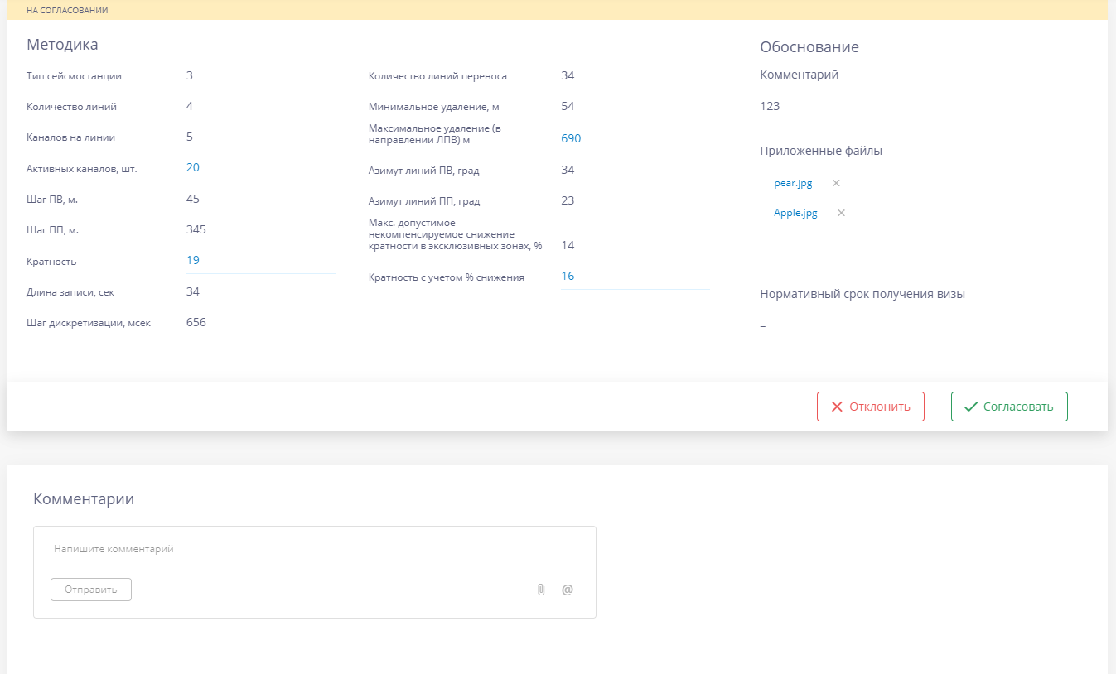
Рисунок 78 – Изменение статуса визы
После отправки визы на согласование на Дашборде подсказка к шагу меняется на «Ожидайте согласования методики/контура» (Рисунок 79).
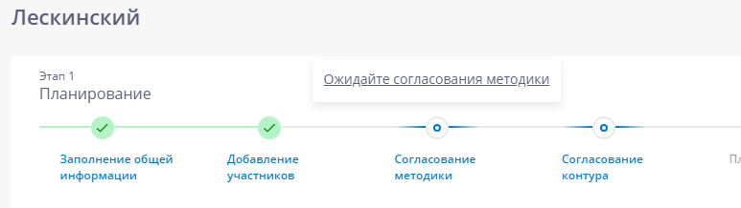
Рисунок 79 – Подсказка в таймлайне после отправки визы на согласование
В случае, если в данные методики вносятся изменения, после сохранения статус меняется на «Ожидает отправки на согласование». На данном этапе можно сформировать новый список визирующих и повторно отправить на согласование (Рисунок 80).
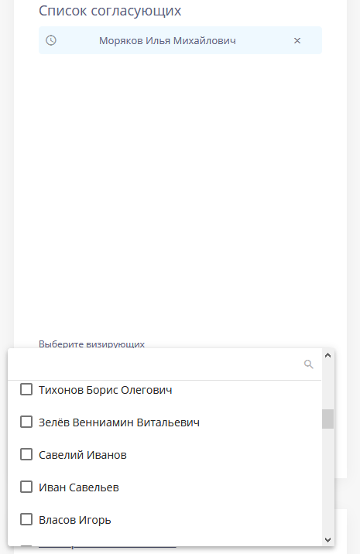
Рисунок 80 – Добавление визирующих
Пользователю доступна вся история изменений методики и контура на этапе Согласования (Рисунок 81). В истории указывается краткая характеристика внесенных изменений, время совершения действия и автор изменений.
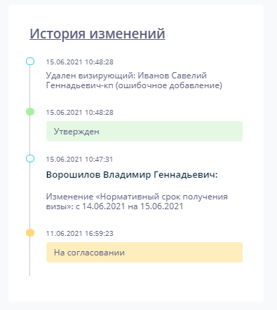
Рисунок 81 - История изменений
- Если визирующий отклоняет визу, появляется модальное окно с полем для ввода обоснования причины отказа.
- Пользователь заполняет поле и нажимает на кнопку "Отклонить" (Рисунок 82).
- В систему записывается статус визы - "Отклонена" для текущего пользователя.
- В блоке комментариев появляется новый комментарий текущего пользователя, который отклонил визу, с текстом из поп-апа. Комментарий имеет цветную метку "Методика/контур отклонен" (Рисунок 83).
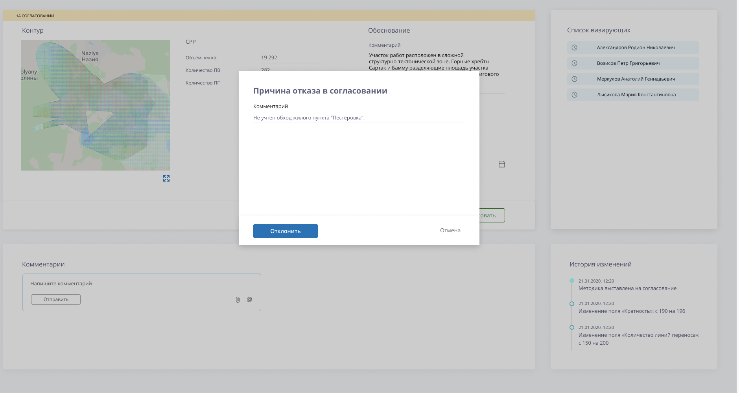
Рисунок 82 - Обоснование причины отказа согласования
Рисунок 83 – Комментарий с меткой “отклонения”

Общение в процессе Согласование
На вкладке согласования методики и контура можно обмениваться комментариями с участниками согласования на любом этапе: или на момент заполнения данных или в процессе согласования. Есть возможность прикрепления файлов размером не более 10 MB Разрешенные форматы: doc', 'docx', 'xls', 'xlsx', 'txt', 'pdf', 'png', 'jpg', 'jpeg', 'mp4’.
Также адресовать свой комментарий можно определенному человеку, используя символ @ перед именем, или выбрать участника из списка. Список формируется на основе списка визирующих участников.
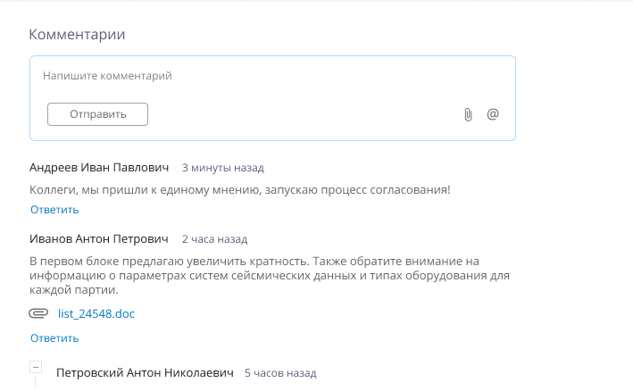
Рисунок 84 – Комментарии

Согласование методики НСМ проектов
Поля в методике НСМ сгруппированы и соответствуют выбранным видам работ (Рисунок 85). В зависимости от вида работ имеется возможность определять методику Наземная, БВС, Аэро (см.таблицу). При этом методики в рамках проекта и одного вида работ могут быть разными. Для каждого типа работ необходимо заполнение хотя бы 1 методики.
Таблица 9
Вид работ | Наземная | БВС | Аэро
ГР | + | + | +
МР | + | + | +
ЭРР | - (все типы) | - (только ЗСБ, мЗСБ и CSEM) | -
ПГХ | + | - | -

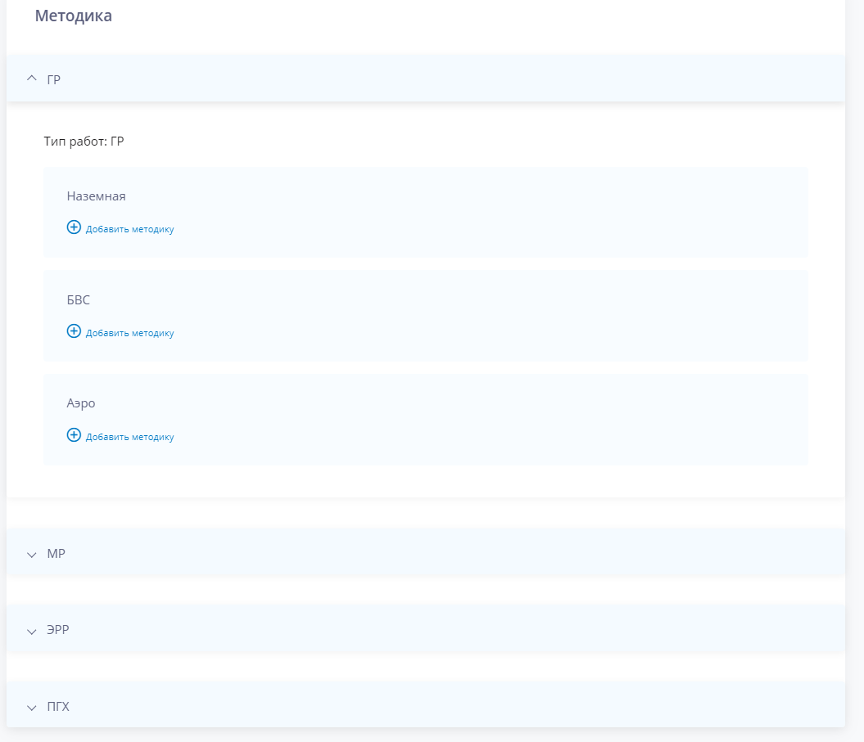
Рисунок 85 – Методика НСМ проекта
Для добавления методики необходимо нажать на кнопку . Набор полей для заполнения отличается в зависимости от видов работ и методики. После успешного сохранения каждой методики поверх блока с данным видом работ появляется зеленая панель с указанием сохраненной методики (Рисунок 86).
После сохранения Пользователь имеет возможность редактировать методику с помощью кнопки Редактировать, расположенной вверху блока, либо удалить методику с помощью кнопки Удалить методику, расположенной внизу блока. При этом, после нажатия кнопки удалить появляется поп-ап окно для подтверждения действия.
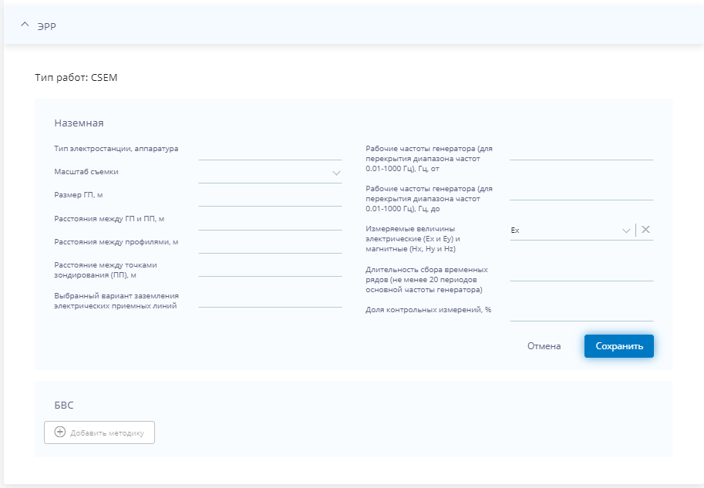
Рисунок 86 – Методика ЭРР при Типе: CSEM
Поля для заполнения методики при разных видах работ в НСМ проектах
Таблица 10
ГР | Наземная | - Аппаратура  - Масштаб съемки - выпадающий список (обязательное)  - Расстояния между профилями, м (обязательное)  - Шаг по профилю, м (обязательное)  - Точность съемки, мГал (обязательное)  - Доля контрольных измерений, %
 | БВС | - Тип БВС  - Масштаб съемки - выпадающий список (обязательное)  - Тип бортового гравиметра  - Высота полета над эллипсоидом, м (обязательное)  - Максимальное отклонение высоты полета от проектной, %  - Расстояние между рядовыми маршрутами, м (обязательное)  - Расстояние между опорными маршрутами, км (обязательное)  - Средняя скорость полета, км/ч  - Максимальное изменение угла крена, ±°  - Максимальное изменение угла тангажа, ±°  - Максимальное изменение угла рыскания, ±°  - Частота/дискретность измерений, Гц (обязательное)  - Средняя квадратичная погрешность измерения ускорения силы тяжести при стоянке, м/с²  - Точность съемки, мГал (обязательное)  - Доля контрольных измерений, %
 | Аэро | - Тип бортового гравиметра  - Масштаб съемки - выпадающий список (обязательное)  - Высота полета над эллипсоидом, м  - Максимальное отклонение высоты полета от проектной, % (обязательное)  - Расстояние между рядовыми маршрутами, м (обязательное)  - Расстояние между опорными маршрутами, км (обязательное)  - Средняя скорость полета, км/ч  - Частота/дискретность измерений, Гц (обязательное)  - Стандартное отклонение величины вертикальных ускорений на маршруте, м/с²  - Скорость сползания нуль-пункта гравиметра во время вылета и в процессе работ, мГал/сутки  - Точность съемки, мГал (обязательное)  - Доля контрольных измерений, %
МР | Наземная | - Аппаратура  - Масштаб съемки - выпадающий список (обязательное)  - Тип магнитометра базовой наземной станции  - Расстояния между профилями, м (обязательное)  - Шаг по профилю, м (обязательное)  - Частота/дискретность измерения вариаций геомагнитного поля базовой станцией, с (обязательное)  - Частота/дискретность измерения магнитного поля по линии съемочного маршрута, с (обязательное)  - Абсолютная точность измерений, нТл  - Доля контрольных измерений, %
 | БВС | - Тип БВС  - Масштаб съемки - выпадающий список (обязательное)  - Тип бортового магнитометра  - Тип магнитометра базовой наземной станции  - Высота полета над эллипсоидом, м (обязательное)  - Максимальное отклонение высоты полета от проектной, %  - Расстояние между рядовыми маршрутами, м (обязательное)  - Расстояние между опорными маршрутами, км (обязательное)  - Средняя скорость полета, км/ч  - Максимальное изменение угла крена, ±°  - Максимальное изменение угла тангажа, ±°  - Максимальное изменение угла рыскания, ±°  - Частота/дискретность измерений магнитного поля, Гц (обязательное)  - Частота/дискретность регистрации магнитного поля на МВС, Гц (обязательное)  - Абсолютная точность измерений, нТл  - Доля контрольных измерений, %
 | Аэро | - Тип бортового магнитометра  - Масштаб съемки - выпадающий список (обязательное)  - Тип магнитометра базовой наземной станции  - Высота полета над эллипсоидом, м (обязательное)  - Максимальное отклонение высоты полета от проектной, %  - Расстояние между рядовыми маршрутами, м (обязательное)  - Расстояние между опорными маршрутами, км (обязательное)  - Средняя скорость полета, км/ч  - Частота/дискретность измерений магнитного поля, Гц (обязательное)  - Частота/дискретность регистрации магнитного поля на МВС, Гц (обязательное)  - Градиент вариаций магнитного поля, нТл/2мин  - Максимальное расстояние до магнитовариационной станции (МВС), км (обязательное)  - Абсолютная точность измерений, нТл  - Доля контрольных измерений, %
ПГХ | Наземная | - Глубина шпуров, м (обязательное)  - Расстояния между профилями, м (обязательное)  - Шаг по профилю, м (обязательное)  - Доля контрольных измерений, %
ЭРР  (ЗСБ и мЗСБ) | Наземная и БВС | - Тип электростанции, аппаратура  - Масштаб съемки -выпадающий список (обязательное)  - Количество каналов ПП (общее) (обязательное)  - Количество каналов ПП (используемое) (обязательное)  - Размер ГП, м (обязательное)  - Размеры ПП, м (обязательное)  - Количество витков ПП  - Расстояние между центрами ГП по профилю, м (обязательное)  - Расстояния между ПП по профилю, м (обязательное)  - Расстояния между профилями, м (обязательное)  - Сила тока в ГП, А (обязательное)  - Арифметический шаг дискретизации, нс, мкс  - Общее количество записей на каждую точку зондирования  - Длительность ток/запись, с (обязательное)  - Доля контрольных измерений, %  - Общее количество ГП  - Количество витков в ГП - по умолчанию установлено 1
ЭРР  (CSEM) | Наземная и БВС | - Тип электростанции, аппаратура  - Масштаб съемки - выпадающий список (обязательное)  - Размер ГП, м (обязательное)  - Расстояния между ГП и ПП, м (обязательное)  - Расстояния между профилями, м (обязательное)  - Расстояние между точками зондирования (ПП), м (обязательное)  - Выбранный вариант заземления электрических приемных линий  - Рабочие частоты генератора (для перекрытия диапазона частот 0.01-1000 Гц), Гц (обязательное), от  - Рабочие частоты генератора (для перекрытия диапазона частот 0.01-1000 Гц), Гц (обязательное), до  - Измеряемые величины электрические (Ех и Еу) и магнитные (Нх, Ну и Нz) выпадающий список с чекбоксами  - Длительность сбора временных рядов (не менее 20 периодов основной частоты генератора) (обязательное)  - Доля контрольных измерений, %
ЭРР  (МТЗ) | Наземная | - Тип электростанции, аппаратура  - Масштаб съемки - выпадающий список (обязательное)  - Расстояния между профилями, м (обязательное)  - Шаг по профилю, м (обязательное)  - Измеряемые величины электрические (Ех и Еу) и магнитные (Нх, Ну и Нz) - выпадающий список с чекбоксами  - Длина электрических диполей, м  - Тип магнитных датчиков  - Время регистрации на рядовых пунктах наблюдения, ч (обязательное)  - Диапазон частот, Гц (обязательное)  - Диапазон частот, Гц (обязательное)  - Доля контрольных измерений, %
Блок обоснования и Процесс согласования имеет единые алгоритмы работы, как и для проектов с типом НСМ.

Согласование контура

Загрузка контура
На вкладке Контур (Рисунок 87) пользователь имеет возможность загрузить контур для его дальнейшего согласования. Для этого необходимо нажать кнопку “Загрузить контур” в центре карты, после этого откроется окно с картографическим модулем.
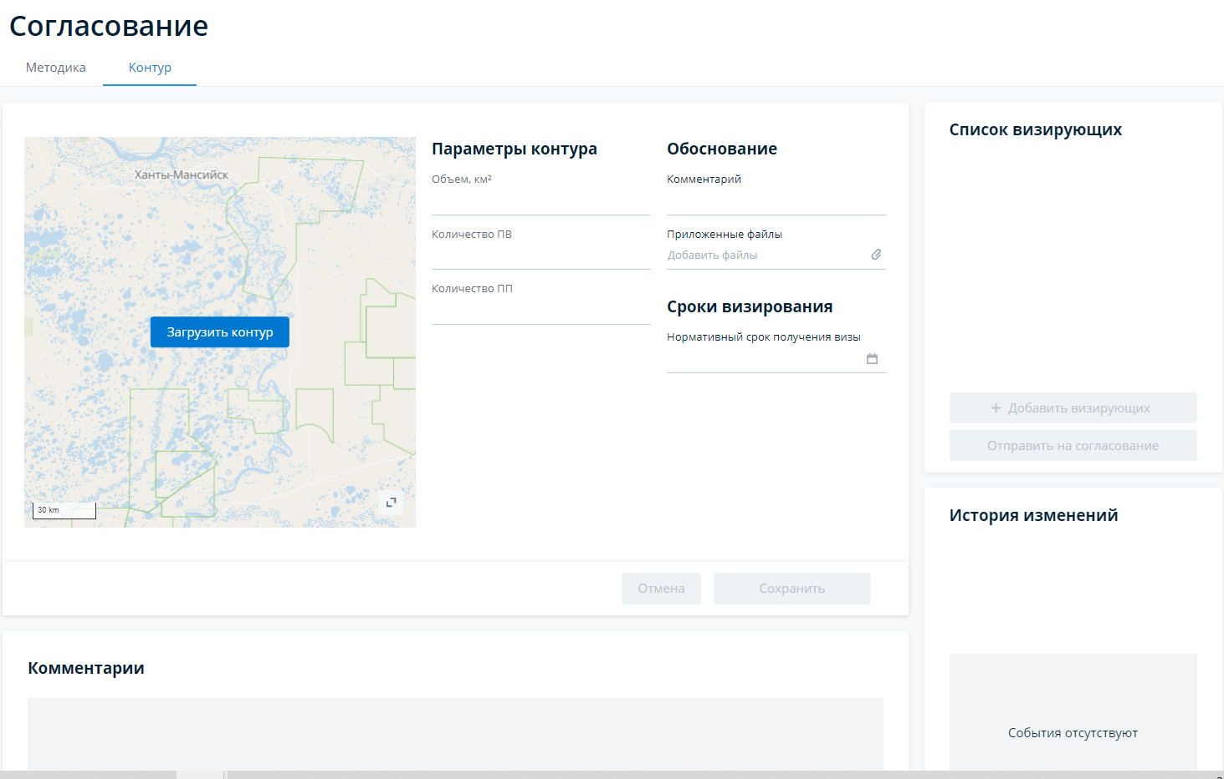
Рисунок 87 – Заполнение Контура 3D СРР проекта
На картографическом модуле (Рисунок 88) доступен выбор слоев. Все слои интегрируются напрямую из БД ГИС БРД. С помощью чекбоксов можно выбрать отображаемые на карте слои, при этом можно раскрыть каждую категорию и выбрать определённый слой внутри неё. Также пользователю доступен поиск слоев в соответствующей строке.
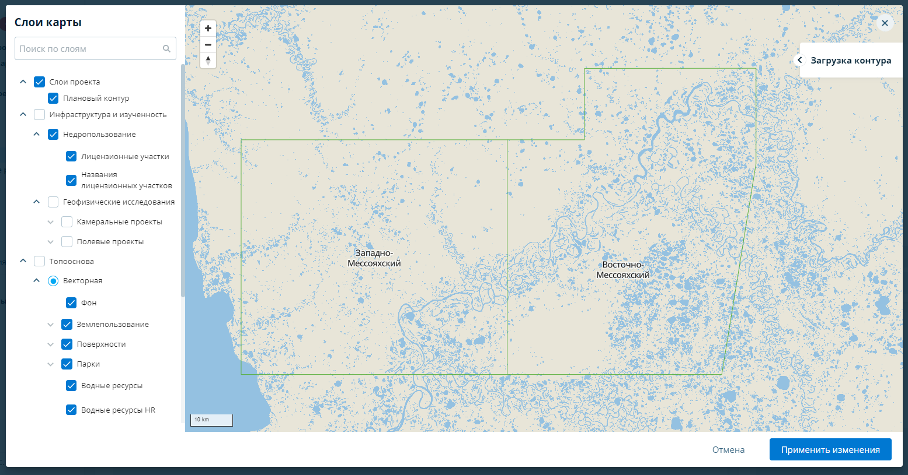
Рисунок 88 – Картографический модуль
Доступные категории и слои:
Слои проекта
- Плановый контур;
Инфраструктура и изученность:
- Недропользование, включает в себя следующие слои: Лицензионные участки, Названия Лицензионных участков;
- Геофизические исследования - включает в себя слой Камеральные проекты и Полевые проекты.
Топоснова
- Фон, Землепользование, Поверхности, Парки, Водные ресурсы, Реки, Тоннели, Дорожные сети, Железные дороги, Мосты, Административное деление, Названия.

Для СРР проектов
- Для загрузки контура необходимо нажать кнопку “Загрузка контура” в правом верхнем углу картографического модуля, а затем нажать на кнопку «Добавить файлы» (Рисунок 89). В блоке приведена информация по необходимым форматам файлов.
Можно загрузить shp-файлы размером до 20 Мб. Дополнительно: для автоматического определения проекции вы можете загрузить prj-файлы размером до 20 Мб. Названия prj-файлов должны быть такими же, как у соответствующих shp-файлов. Ффайлы будут автоматически распределены по категориям, если названия содержат:
- пв.shp (контуры и точки пунктов возбуждения)
- пп.shp (контуры и точки пунктов приема).
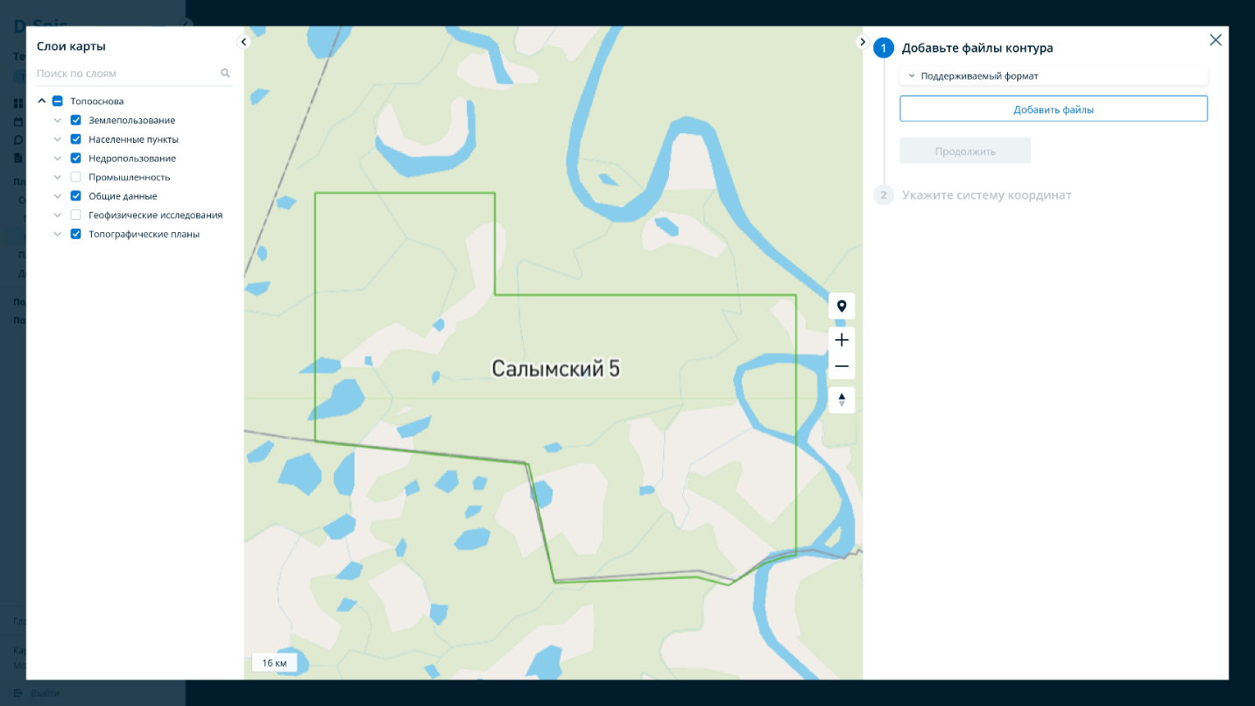
Рисунок 89 – Загрузка файлов контура СРР проекта
- Следующим шагом необходимо добавить файлы контура. Для этого необходимо выбрать набор файлов в появившемся диалоговом окне.
- Загруженные файлы необходимо соотнести с соответствующими группами (контур ПП, контур ПВ, пункты приема ПП или пункты приема ПВ, линейные объекты (Рисунок 90).
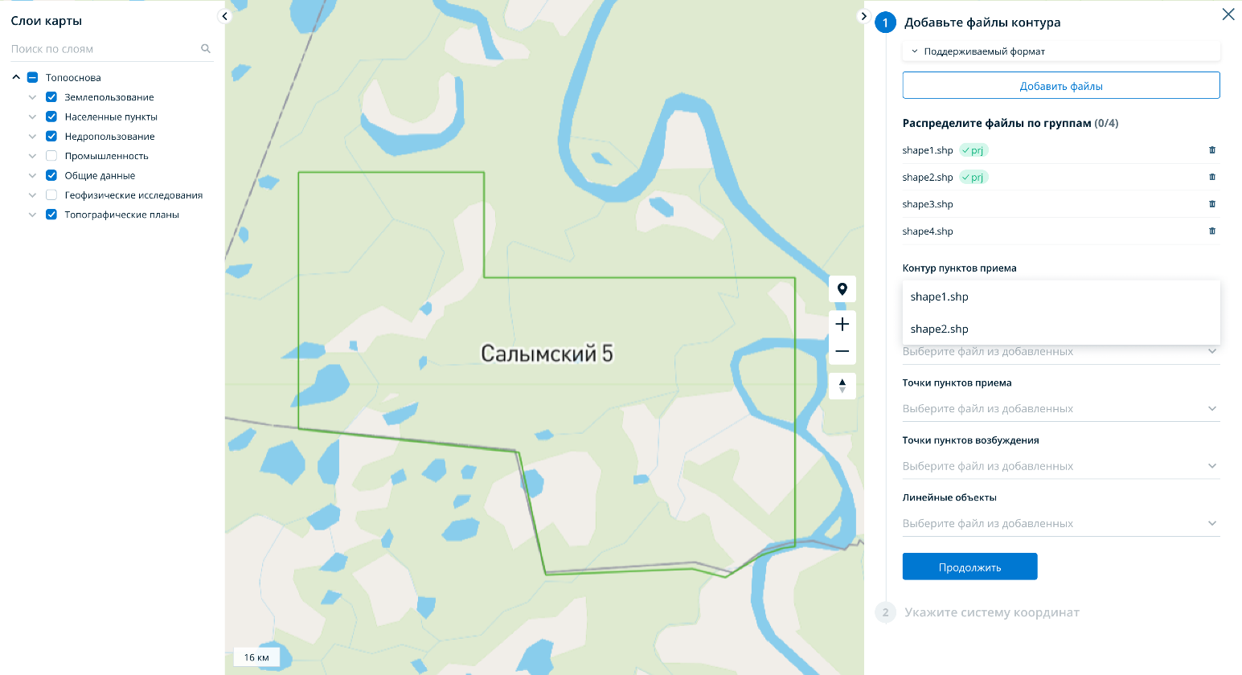
Рисунок 90 – Загрузка файлов контура СРР проекта
Если пользователь загрузил файлы проекции (prj), то у одноименного shape файла отобразится значок. Для такого файла система координат будет определена автоматически.
- После распределения файлов по группам необходимо нажать на кнопку «Продолжить». На втором шаге необходимо выбрать систему координат для каждой группы файлов. Можно проставить чекбокс – все файлы в одной системе координат. (Рисунок 91). Если был загружен файл prj, то проекция для соответствующего shape файла определится автоматически (Рисунок 92).
- После выбора необходимо нажать на кнопку “Загрузить контур”.
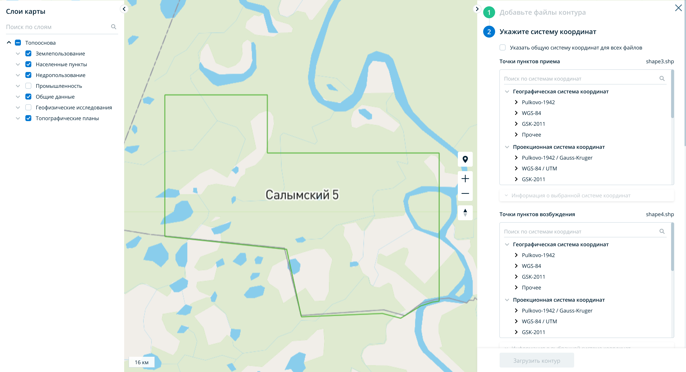
Рисунок 91 – Область выбора системы координат и чекбокс все файлы в одной системе координат
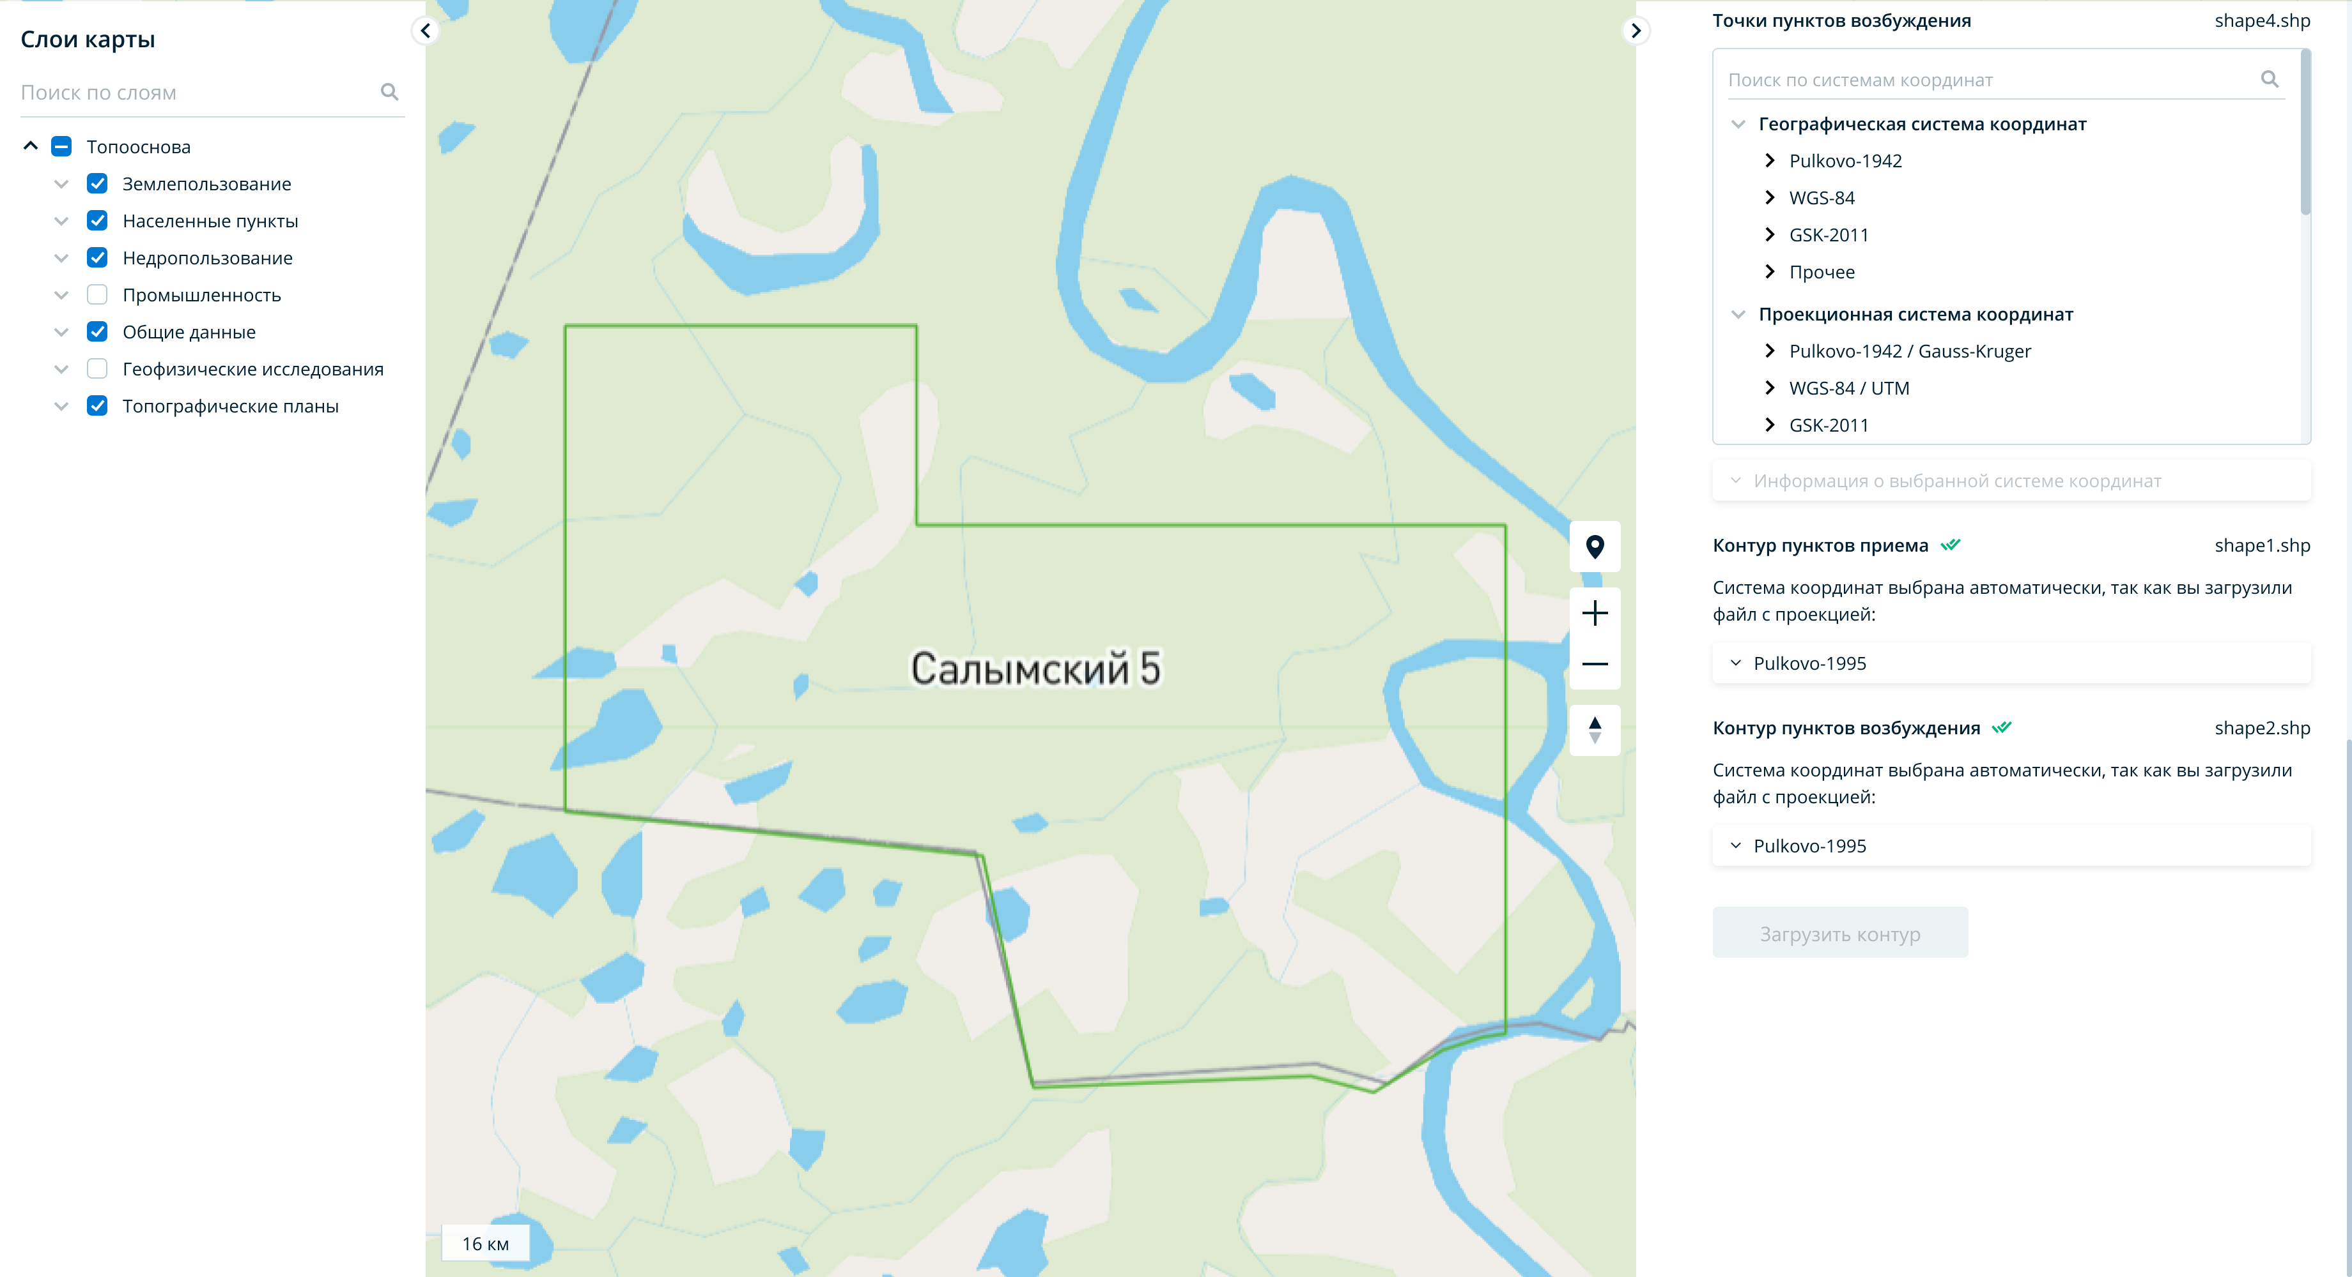
Рисунок 92 – Область выбора системы координат и автоматическое определение проекции
- Если все необходимые файлы загружены, в правом нижнем углу система выдаст уведомление об успешной загрузке контура, а на картографическом модуле будет отражен загруженный контур (Рисунок 93). Пользователь может выбрать необходимый масштаб (будет отображаться в Дизайн-проекте). Для сохранения необходимо нажать на кнопку “Применить изменения”.
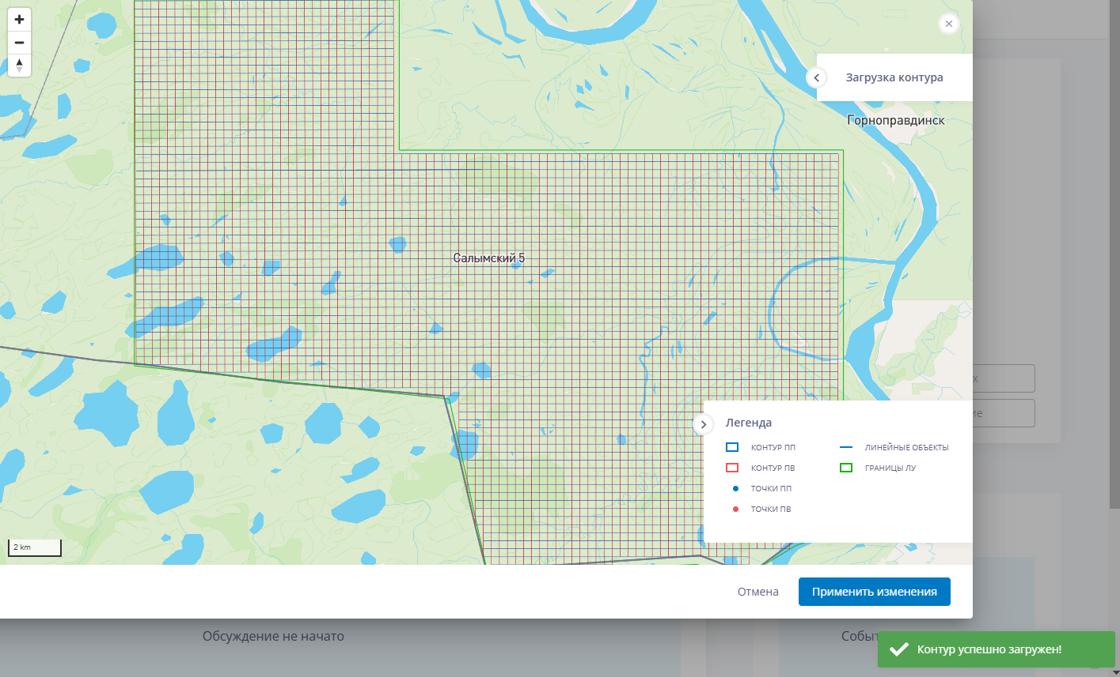
Рисунок 93 – Отображение загруженного контура СРР проекта

Для НСМ проектов
Алгоритм загрузки контура для НСМ проектов совпадает с аналогичным алгоритмом для СРР проектов с учетом следующих особенностей:
- Панель загрузки в Согласовании включает в себя 2 группы: "Контур", "Линейные объекты" (Рисунок 94). шаг выбора системы координат идентичен функционалу для СРР проекта.

Рисунок 94 – Загрузка файлов контура НСМ проекта
Если все необходимые файлы загружены, на картографическом модуле будет отражен загруженный контур со следующими элементами: "Контур", "Линейные объекты", "Границы ЛУ" (Рисунок 95)
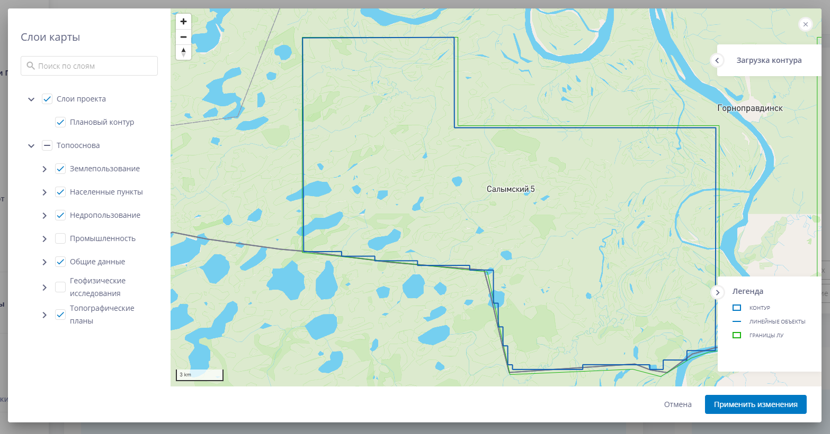
Рисунок 95 – Отображение загруженного контура НСМ проекта

Подготовка к согласованию контура
- После загрузки контур отображается в модуле согласования (Рисунок 96). Пользователь может отредактировать контур с помощью кнопки “Редактировать контур”, а также развернуть маленькую версию карты в полный экран с помощью кнопки и рассмотреть контур подробнее.
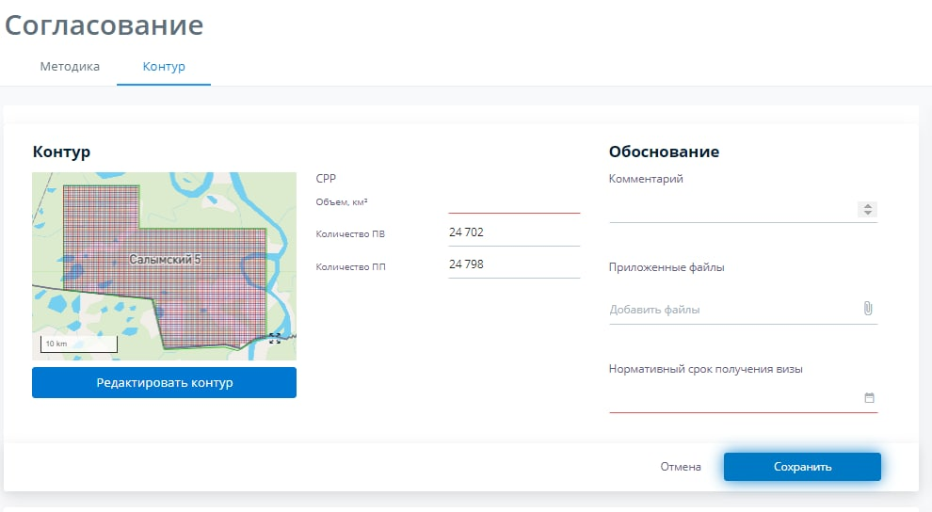
Рисунок 96 – Загруженный контур в блоке согласования для 3D СРР проекта
- После загрузки файлов контура заполняются поля в блоке с Контуром:
Для СРР проектов
Объём для 2D-проектов сумма всех длин линий (в пог.км) для 3D-проектов площадь контура ПВ (в кв.км)
Количество ПВ и Количество ПП.
Если были загружены файлы точек, то поля количество ПВ и количество ПП заполняются автоматически с возможностью ручного редактирования. Если загружены файлы контура, для 3D-проектов автоматически заполнено поле Объем.
Для НСМ проектов
Объем в пог.км для 2D проектов и объем в кв.км для 3D проектов.
- После заполнения полей необходимо установить нормативный срок получения визы. Блок обоснования имеет единые алгоритмы работы, как и на вкладке Согласование. Для начала согласования необходимо нажать на кнопку сохранить. Сверху в блоке контура появится серая линия и статус “Ожидает отправки на согласование” (Рисунок 97).
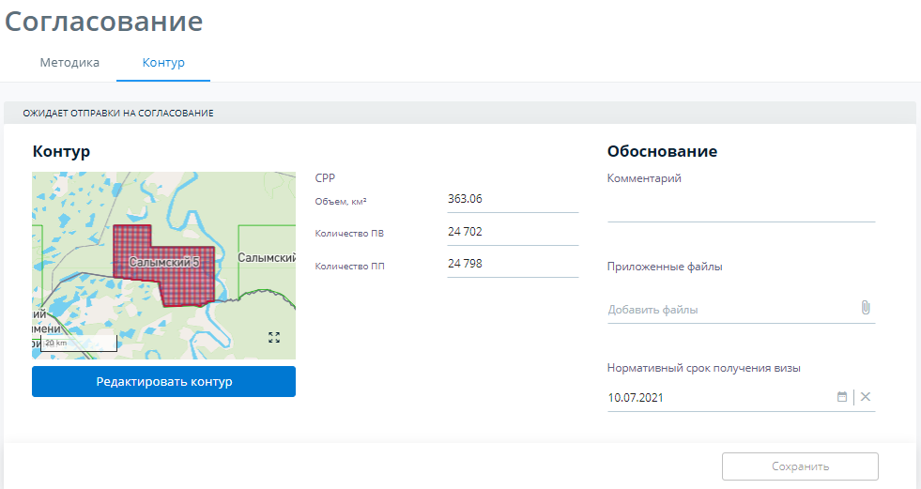
Рисунок 97 – Контур в статусе “Ожидает отправки на согласование”

Скачивание Дизайн-проекта
После сохранения контура и при открытии полноэкранного режима через кнопку и в режиме редактирования имеет возможность скачать Дизайн-проект.
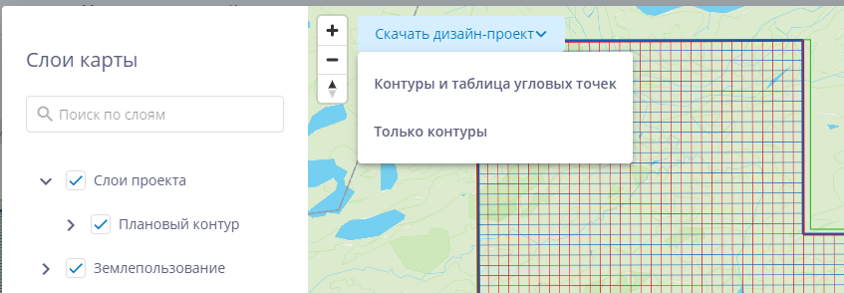
Рисунок 98 – Кнопка Скачать дизайн-проект
В выгружаемом файле отображается контур на 2 картах в разных масштабах:
- крупном масштабе, выбранном пользователем при сохранении контура, позволяющем оценить поверхностные условия;
- мелком масштабе, позволяющем оценить расположение контура в региональном масштабе (масштаб меньше выбранного пользователем в 10 раз).
Также, если согласована методика, в Дизайн-проекте выводятся основные показатели Методики в таблице.
У пользователя есть возможность выгрузить дизайн проект в 2 вариантах:
- “Контуры и таблица угловых точек” - формирует и загружает файл формата PDF, на котором представлен выбранный контур на карте в 2 масштабах, таблица показателей методики работ, и ниже таблица с угловыми точками ПВ, сгруппированными по Лицензионным участкам. Доступно только если загружены файлы категории “Контур”.
- “Только контуры” - формирует и загружает файл формата PDF, на котором представлен только выбранный контур на карте в 2 масштабах, таблица показателей методики работ.
- Дополнительно для НСМ проектов На карте для каждого вида работ отображаются также плановые точки для соответствующего вида работ, загруженные через дашборд (блок Плановые координаты). Дизайн-проект формируется отдельно для каждого вида работ (за исключением МР и ГР, для которых формируется один Дизайн-проект). Если для одного вида работ предусмотрено несколько видов методики – дизайн-проект формируется отдельно на каждую методику.
Если контур еще не получил статус Согласовано, то значения статуса будет отображаться в шапке файла. Иначе - Статус не виден.
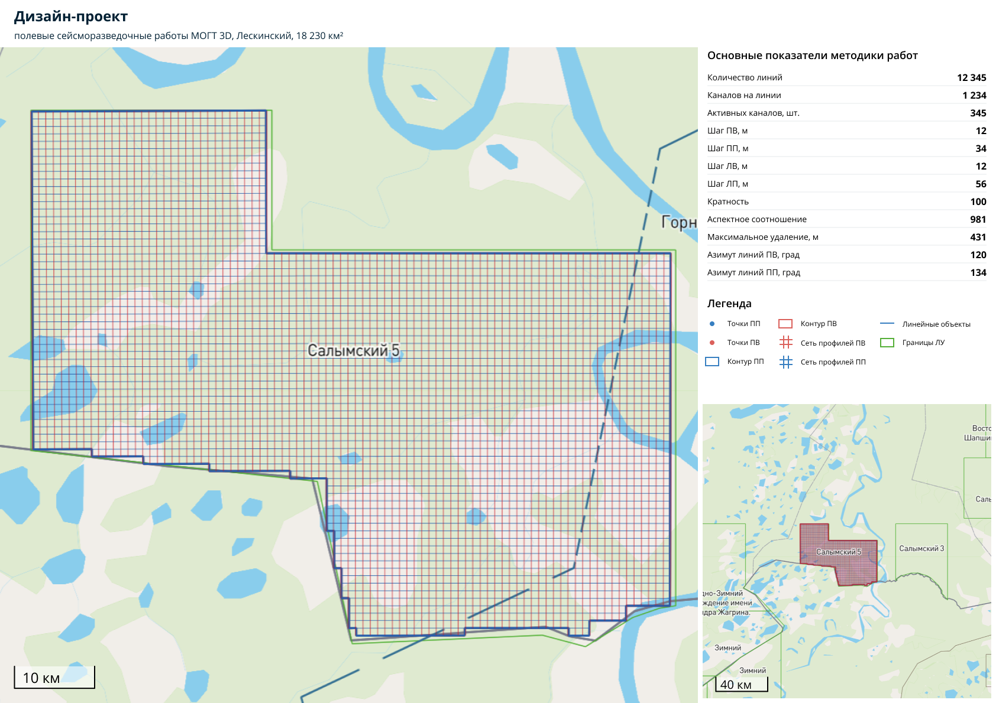
Рисунок 99 – Образец Дизайн-проекта СРР проекта без таблицы угловых точек

Процесс согласования
После этого пользователь (Куратор проекта) имеет возможность выбрать список сотрудников, которые должны будут согласовать (визировать) контур. После нажатия на кнопку «Отправить на согласование» рядом с Контуром формируется список всех виз. Виза должна иметь срок и согласующего пользователя, которому приходит уведомление/письмо с ссылкой на проект. В списке «Выставленные визы» видна вся актуальная информация по визам - согласована/отклонена, дата визирования/отклонения, комментарии, вложенные файлы и история изменений (Рисунок 100).
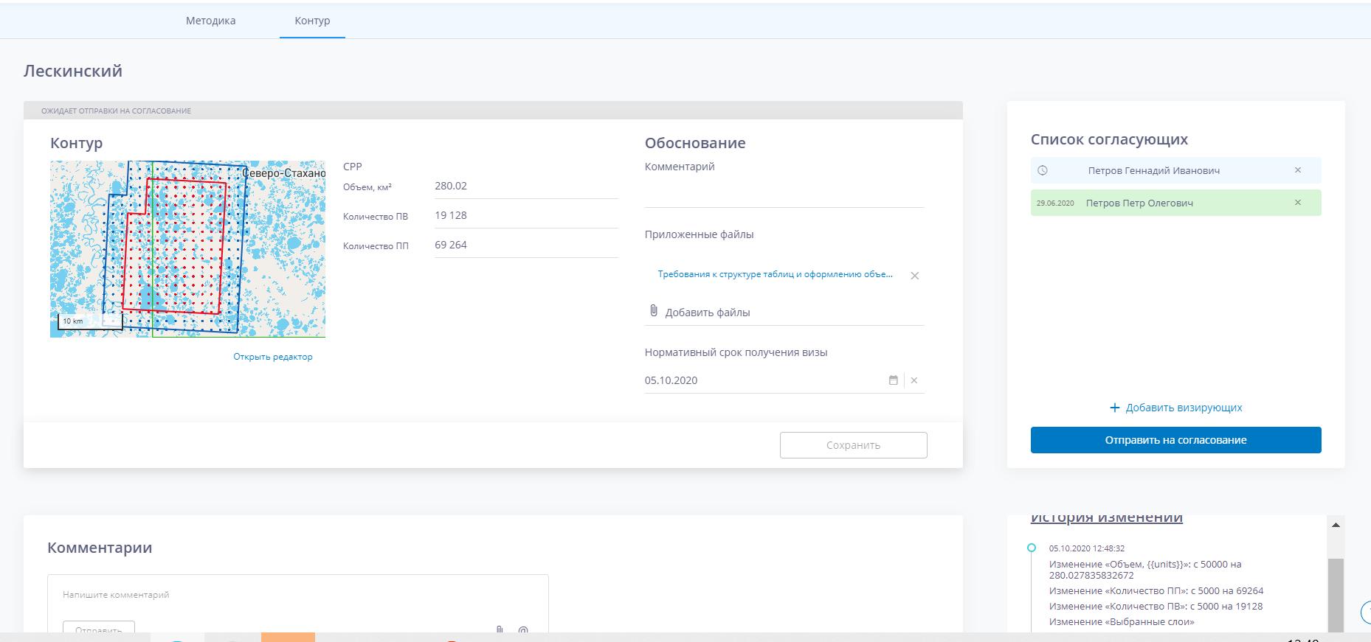
Рисунок 100 – Согласование контура
Визирующий пользователь имеет возможность согласовать или отклонить визы. В случае отклонения цветовой статус визы с именем сотрудника изменится (Рисунок 101).
Красным цветом - отображаются отклоненные визы.
Зеленым - согласованные.
Если хотя бы 1 виза из списка получила статус Отклонена, то блок получает статус “Отклонено” и требует пересогласования.
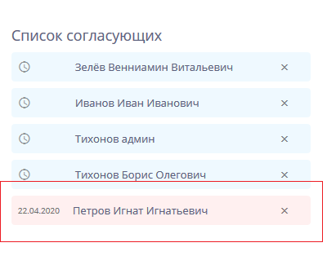
Рисунок 101 – Изменения цветового статуса сотрудника в списке согласующих
Весь процесс согласования отображается на виджетах на Дашборде проекта . Можно ознакомиться с актуальным статусом виз Методики и Контура, нормативным сроком выставления визы или предупреждением о его приближении, количеством оставленных комментариев и статистикой по количеству визирующих и результатам согласования в виде круговых диаграмм. Круговые диаграммы появляются после заполнения и сохранения обязательных полей методики или контура.
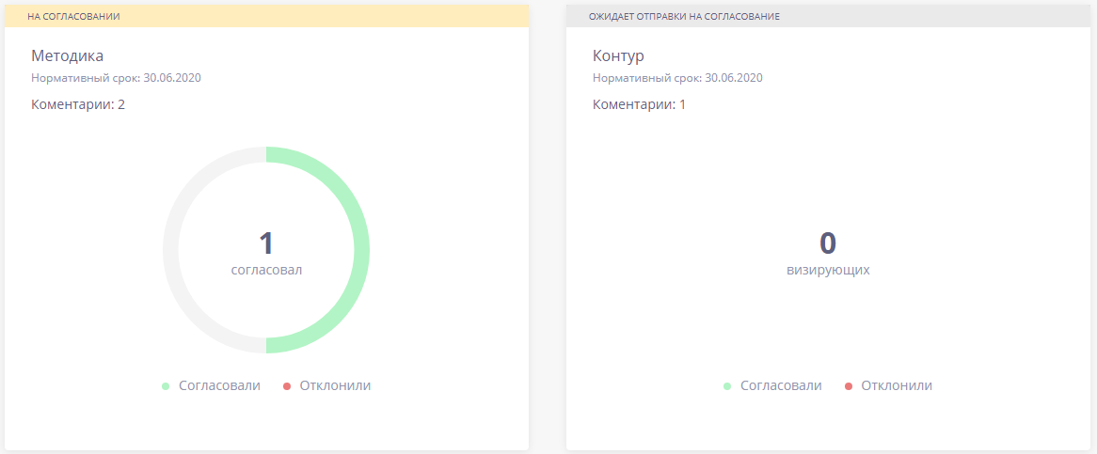
Рисунок 102 – Виджеты согласования на Дашборде
После утверждения Контура на дашборде появляется блок с утвержденным объемом, значение в котором соответствует полю «Объем, км²» из вкладки Контур.

Загрузка SPS-файлов и плановых файлов
Пользователь имеющий права на редактирование проекта, после согласования контура (шаг Согласование Контура стал зеленым), на дашборде в столбце слева под виджетом контура (над блоком общей информации) появляется блок, предлагающий загрузить файлы. SPS - файлы для проектов СРР и Плановые файлы для НСМ проектов. Системой поддерживается только географическая система координат с датумами «WGS84» или «Pulkovo 1942» (долгота и широта).

Загрузка SPS-файлов в СРР проекты
В блок возможно загрузить .rps, .sps вместе. Когда все два файла загружены, блок сворачивается в одну строчку. При желании можно его развернуть, скачать или заменить файлы.
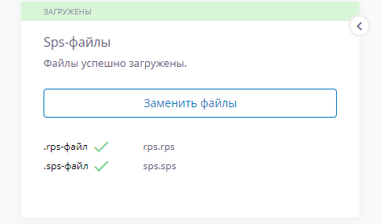
Рисунок 103 – Блок sps-файлы на дашборде.
Несколько уровней акцентирования внимания у блока sps:
Если после загрузки файлов пользователь хочет заменить файлы в Согласовании Контура (при сохранении нового контура), появляется подсказка (на странице контура) предупреждение "После замены файлов контура, необходимо заменить sps файлы на дашборде." -> "Продолжить /Отмена".
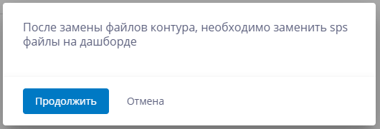
Рисунок 104 – Предупреждение «После замены файлов контура, необходимо заменить sps файлы на дашборде.»
На дашборде в блоке появляется сообщение о замене Sps- файлов
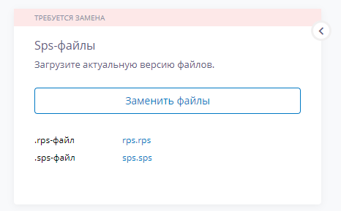
Рисунок 105 – Предупреждение требуется замена Sps- файлов

Загрузка Плановых файлов в НСМ проекты
В блок возможно загрузить файлы с плановыми координатами форматов txt, xls и csv, для каждого типа работ в проекте. Присутствует возможность частичной загрузки (можно загружать файлы в разные дни). Системой поддерживается только географическая система координат с датумами «WGS84» или «Pulkovo 1942» (долгота и широта). При загрузке файла с неправильной проекцией система покажет уведомление об ошибке “Некорректные координаты или проекция".
Система определяет неправильную проекцию в следующих случаях:
а) если диапазон данных больше, чем у Пулково (например, у Пулково в пределах -180, 180 и -90, 90, если получаемые системой координаты в большем диапазоне, то проекция неправильная).
б) если хотя бы 1ой точки из загруженных файлов нет в зоне ЛУ по проекту
Для загрузки файлов необходимо выбрать действие Загрузить файлы. В открывшемс модальном окне необходимо добавить файлы. При загрузке файлов пользователю необходимо распределить файлы по группам (доступность групп определяется выбрёанным видом работ):
- МР
- ГР
- ЭРР
- ЭРР (плановые координаты) – для типа ЭРР работ ЗСБ и мЗСБ
- ЭРР (генераторные петли) – для типа ЭРР работ ЗСБ и мЗСБ
- ПГх
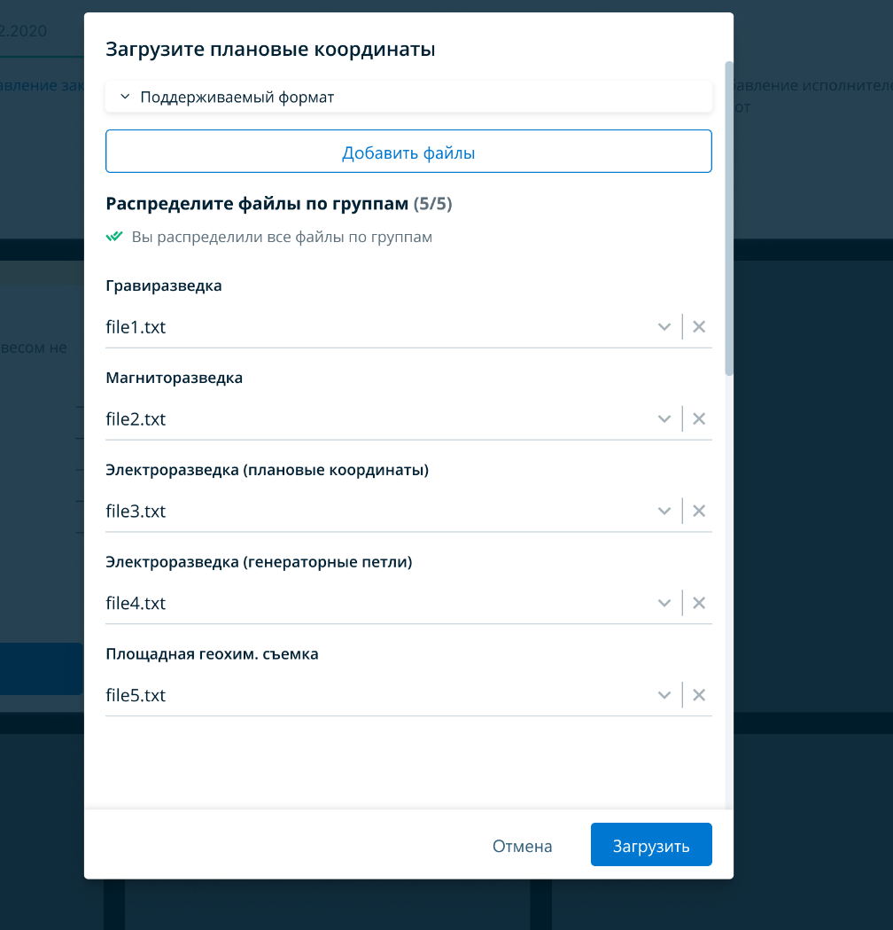
Рисунок 106 –Окно загрузки файлов
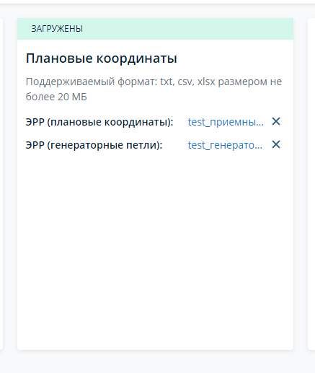
Рисунок 107 – Вид виджета на дашборде проекта

Несколько уровней акцентирования внимания у блока плановых файлов:
Если после загрузки файлов пользователь хочет заменить файлы контура в Согласовании Контура (сохраняет новый контур), появляется подсказка (на странице контура) предупреждение "После замены файлов контура, необходимо заменить Плановые файлы на дашборде." -> "Продолжить /Отмена".
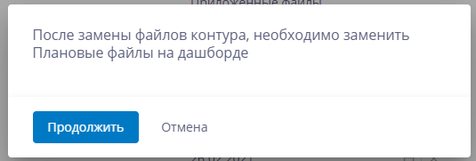
Рисунок 108– Предупреждение "После замены файлов контура, необходимо заменить Плановые файлы на дашборде."
После согласования нового контура на дашборде в блоке появляется сообщение о замене Плановых файлов.

Планирование
После согласования всех виз становятся активными шаги – Планирования по видам работ.
Эти шаги можно выполнять вне зависимости друг от друга, в любом удобном порядке.

Планирование проектов СРР
В зависимости от выбранного типа источника в Общей информации пользователю могут быть доступны – Планирование ТГР, Планирование БВР и Планирование СРР (Рис. 4.9.1).
Шаг «Планирование БВР» отсутствует, если в паспорте проекта не был выбран тип источника Взрыв.
Перейти к планированию можно нажав на шаг в таймлайне, либо на этап “Планирование работ” в меню проекта.
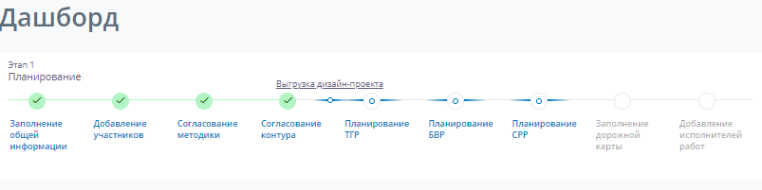
Рисунок 109 – Планирование на таймлайне
Вкладка «Планирование» разделена по типам работ на три внутренние страницы: ТГР, БВР и СРР.

Планирование ТГР в проектах без применения технологии “Зеленая сейсмика”
Планирование топогеодезических работ (ТГР) складывается из нескольких шагов:
- планирования периода, объема и эталонов (№1 на Рисунок 110);
- ознакомления с аналогичными проектами (№2 на Рисунок 110);
- установления количества бригад (№3 на Рисунок 110).
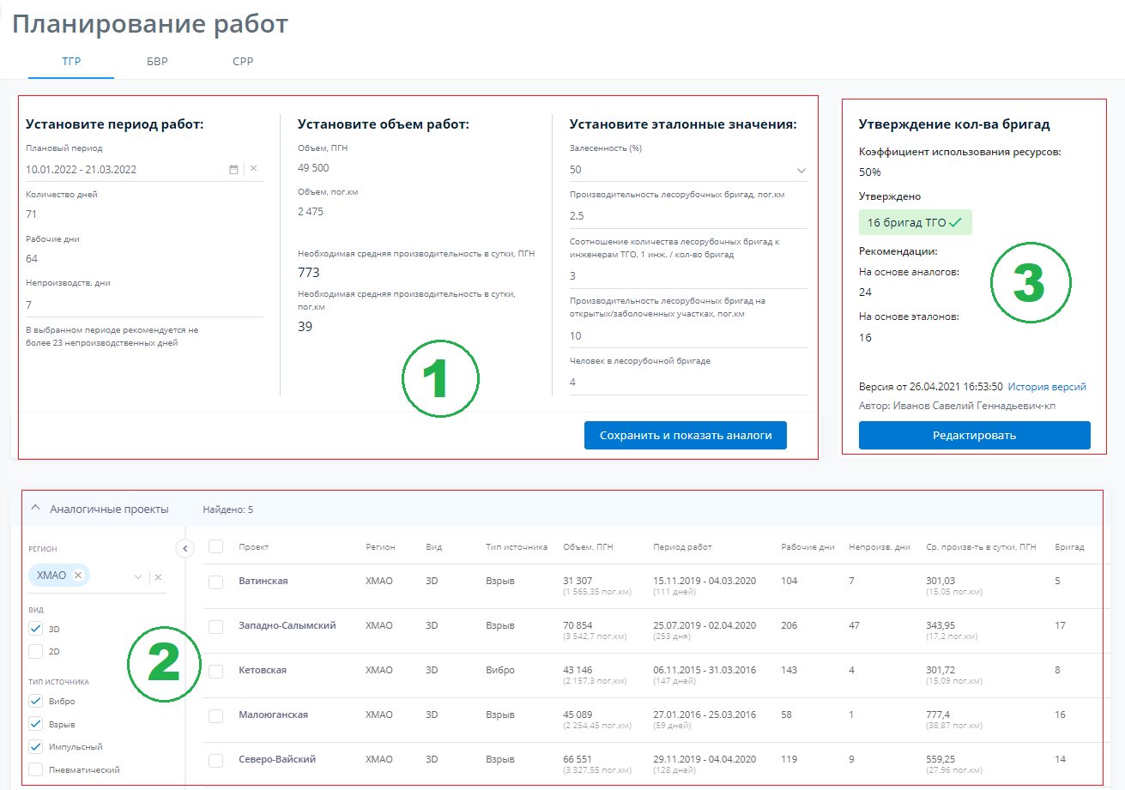
Рисунок 110 – Планирование ТГР

Планирование периода, объемов и эталонов
Верхняя левая форма на странице планирования ТГР включает в себя 3 основных раздела.
Раздел планирования периода работ
В данном блоке пользователь может установить:
- плановый период — период работ, устанавливается с помощью системного календаря;
- количество непроизводственных дней — максимально допустимое количество простоев в выбранном периоде. Число не может быть больше ⅓ количества рабочих дней в месяце.
Система в данном блоке рассчитывает автоматически (пользователь не имеет возможности редактировать данные значения):
- количество дней — число дней в плановом периоде, установленном пользователем;
- количество рабочих дней — разница между общим количеством дней и количеством непроизводственных дней.
Раздел планирования объемов
В данном блоке пользователь может установить:
- объем, пог.км — объем топогеодезических работ. Объем устанавливается вручную, если не выполняются следующие условия:
  - в модуле «Согласование», раздел «Методика» Шаг ПВ, м = 25 и Шаг ПП, м = 25;
  - в модуле «Согласование», раздел «Методика» Шаг ПВ, м = 50 и Шаг ПП, м = 50.
Система в данном блоке рассчитывает автоматически (пользователь не имеет возможности редактировать данные значения):
- объем, ПГН — объем топогеодезических работ на основании контура в модуле «Согласование». Объем, ПГН = Количество ПВ + Количество ПП;
- объем, пог.км — объем топогеодезических работ в погонных км. Рассчитывается по формуле:
  - объем, пог.км = объем, ПГН / 40, если в модуле «Согласование», раздел «Методика» Шаг ПВ, м = 25 и Шаг ПП, м = 25;
  - объем, пог.км = объем, ПГН / 20,если в модуле «Согласование», раздел «Методика» Шаг ПВ, м = 50 и Шаг ПП, м = 50;
- необходимая средняя производительность в сутки, ПГН = Объем, ПГН/ количество рабочих дней;
- необходимая средняя производительность в сутки, пог.км = Объем, пог.км / количество рабочих дней.
Раздел установка эталонов
В данном блоке пользователь может установить:
- залесенность (%) — показатель залесенности региона, в котором проводятся работы. Пользователь может выбрать значение из выпадающего списка, значения которого устанавливаются на базе справочника, либо ввести значение вручную;
- производительность лесорубочных бригад, пог.км — значение по умолчанию устанавливается системой, если пользователь выбрал справочное значение для поля «Залесенность (%)» (но оно доступно для редактирования). В ином случае пользователь должен ввести значение вручную;
- соотношение количества лесорубочных бригад к инженерам ТГО, 1 инж. / кол-во бригад — значение по умолчанию устанавливается системой равным 3. Пользовать может ввести другое значение;
- производительность лесорубочных бригад на открытых/заболоченных участках, пог.км — значение по умолчанию устанавливается системой равным 10. Пользовать может ввести другое значение;
- человек в лесорубочной бригаде — значение по умолчанию устанавливается системой равным 4. Пользовать может ввести другое значение;
Нажатие на кнопку «Сохранить и показать аналоги» сохранит все введенные значения. Если форма заполняется в первый раз, то на странице будет отображена таблица «Аналогичные проекты». На основании введенных эталонов в блоке «Утверждение количества бригад» система рассчитает рекомендованное эталонное количество бригад ТГО.

Ознакомление с аналогичными проектами
Таблица «Аналогичные проекты» содержит в себе информацию о проектах в системе со схожими параметрами, на основании которых пользователь может принять решение о планировании количества бригад.
Таблица состоит из шапки, панели фильтров и основного раздела со списком проектов-аналогов.
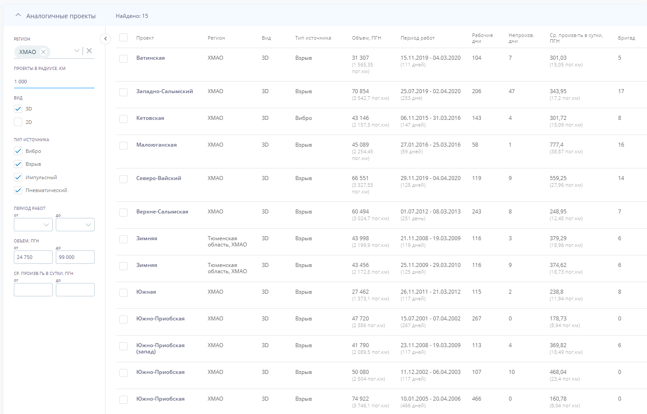
Рисунок 111 – Таблица аналогов
Шапка таблицы
Включает в себя заголовок таблицы и количество найденных проектов-аналогов.
Панель фильтров
Для того, чтобы получить более точную выборку проектов-аналогов, пользователь может установить следующие фильтры:
- Регион - выбор из выпадающего списка Справочника Регионы (по умолчанию регион, совпадающий с регионом, указанным в Паспорте проекта);
- Проекты в радиусе (км) - поле для ввода, при указании в нем значения происходит поиск по выборке аналогов, при этом центровая точка найденных аналогов проекта будет отдалена НЕ БОЛЕЕ чем на {введенное пользователем значение} км, от центровой точки текущего проекта.
- Вид проекта - чекбоксы 2D и 3D с возможность выбора одного или обоих варианта (по умолчанию вид, совпадающий с видом, указанным в Паспорте проекта);
- Тип источника - чекбоксы: вибро, взрыв, импульсный, пневматический с возможностью выбора от 1 до 4 вариантов; отбираются проекты, в которых в аналоге присутствует хотя бы 1 из выбранных типов источника (по умолчанию, проставлены чекбоксы Типов источника, указанных в Паспорте проекта);
- Период работ - выпадающий список с месяцами, можно выбрать месяц начала и/или окончания работ (по умолчанию пустые поля);
- Объем, ПГН - поля для заполнения, целые числа (по умолчанию от 50% планового значения объема ПГН текущего проекта до 200% планового значения объема ПГН текущего проекта);
- Средняя производительность в сутки, ПГН - поля для заполнения, целые числа (по умолчанию пустые поля).
В выборку не попадают проекты со статусом Проектный.
Таблица аналогов
В таблице представлена информация по отобранным в соответствии с фильтрами проектов. Таблица содержит следующие колонки:
- Проект - название площади проекта - является ссылкой на Паспорт проекта;
- Регион;
- Вид (2D/3D);
- Тип источника (Взрыв, Импульсный, Пневматический, Вибро);
- Объем, ПГН (фактический);
- Период работ (фактический);
- Рабочие дни (фактическое количество рабочих дней)
- Непроизв. дни (фактическое количество непроизводественных дней);
- Ср. произв-ть в сутки, ПГН (фактическая производительность: фактический объем ПГН / фактическое количество рабочих дней);
- Бригад (фактическое количество топогеодезических бригад).
- Пользователь имеет возможность выбрать только отдельные аналоги для расчетов, для этого в правой части таблицы такие проекты необходимо отметить чекбоксом (рис. 4.8.4): система автоматически пересчитает рекомендации.
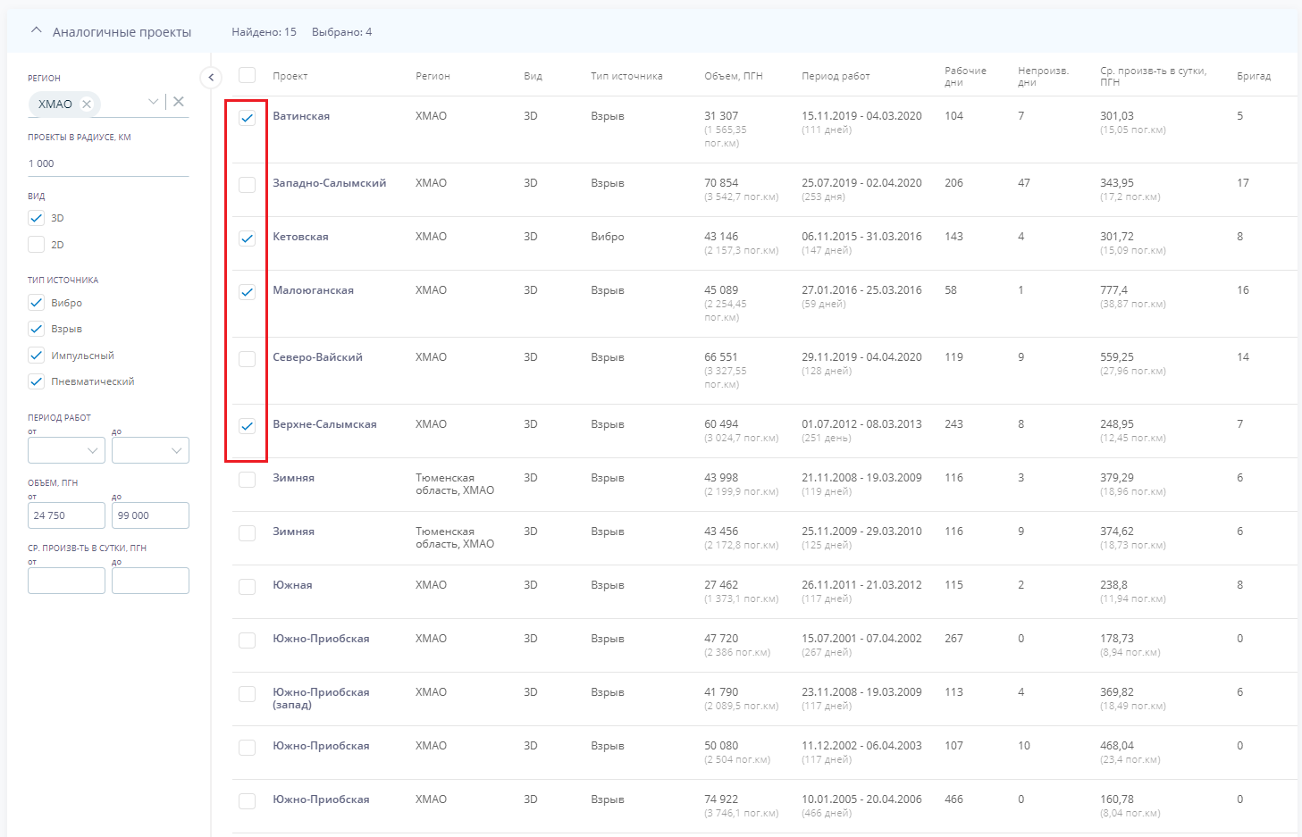
Рисунок 112 – Таблица аналогов и чекбоксы для выбора отдельных аналогов

Просмотр истории изменений
В блоке “Утверждение количества бригад" после нажатия кнопки “утвердить” появляется информация о версии и последнем изменении внизу блока. Текст информационного блока о версионности:
"Версия от [последняя дата и время изменения полей "Коэфф. Использования ресурсов" ИЛИ “Кол-во бригад ТГО/БВО/СРР"] Автор: [ФИО пользователя, который совершил данное изменение].
По нажатию на кнопку "История версий" появляется модальное окно с историями изменений (рис. 4.8.6). Модальное окно содержит блоки с информацией по версиям. Наиболее актуальный блок находится сверху, далее по убыванию даты.
Отдельный блок содержит информацию по одной версии. Поля в блоке информации о версии в модальном окне:
- [дата и время изменения полей пользователем из п.2]
- "ФИО [ФИО пользователя, который совершил данное изменение] ([ролевая модель из AD])"
- "Коэффициент использования ресурсов: [значение поля "Коэффициент использования ресурсов" при сохранении/изменении значений в блоке "Планирование бригад" пользователем из п.2 ]"
- "Бригады [ТГО/БВО/СРР]"
- "Рекомендуемое кол-во на основе аналогов: [значение рекомендаций в системе на момент сохранения изменений]
- "Рекомендуемое кол-во на основе эталонов: [значение рекомендаций в системе на момент сохранения изменений]
- "Свое значение: [значение в системе, введенных пользователем из п.2 на момент сохранения изменений]" (*заполнено, если пользователь установил и выбрал данный радиобаттон при изменении выбора в бригадах, в противном случае прочерк)
Пункты 5,6 или 7 получают жирное очертание, если пользователь установил выбор какого-либо из этих пунктов в его версии и в скобках указано (утверждено).
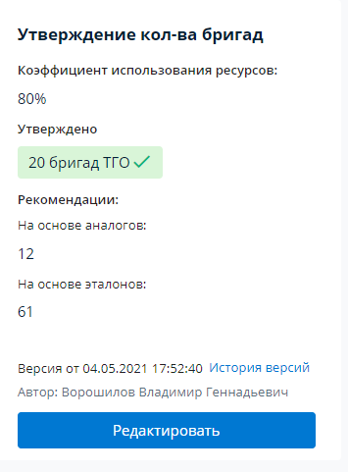
Рисунок 113 – Блок утверждения количества бригад
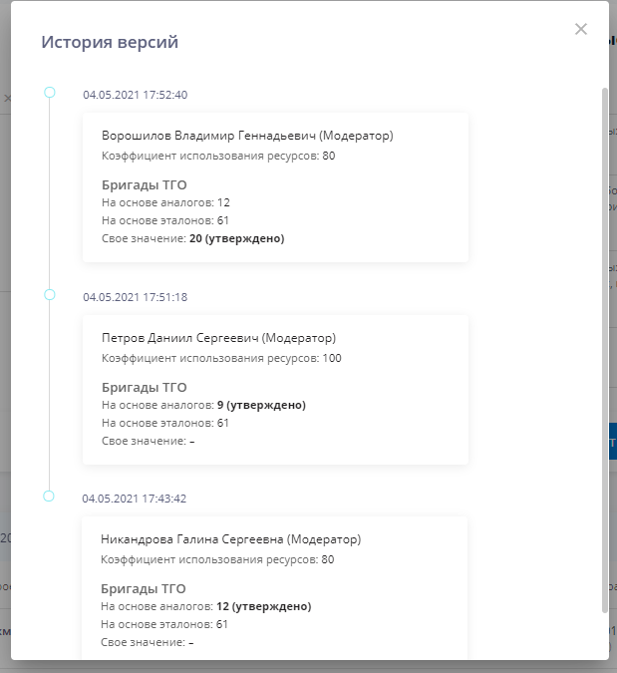
Рисунок 114 – История версий утверждения количества бригад

Установка количества бригад
В блоке пользователь может установить коэффициент использования ресурсов, запланировать количество бригад и ознакомиться с историей изменений в разделе. Утвердить количество можно только после заполнения периода работ, объема работ и установки эталонных значений (Рисунок 115).
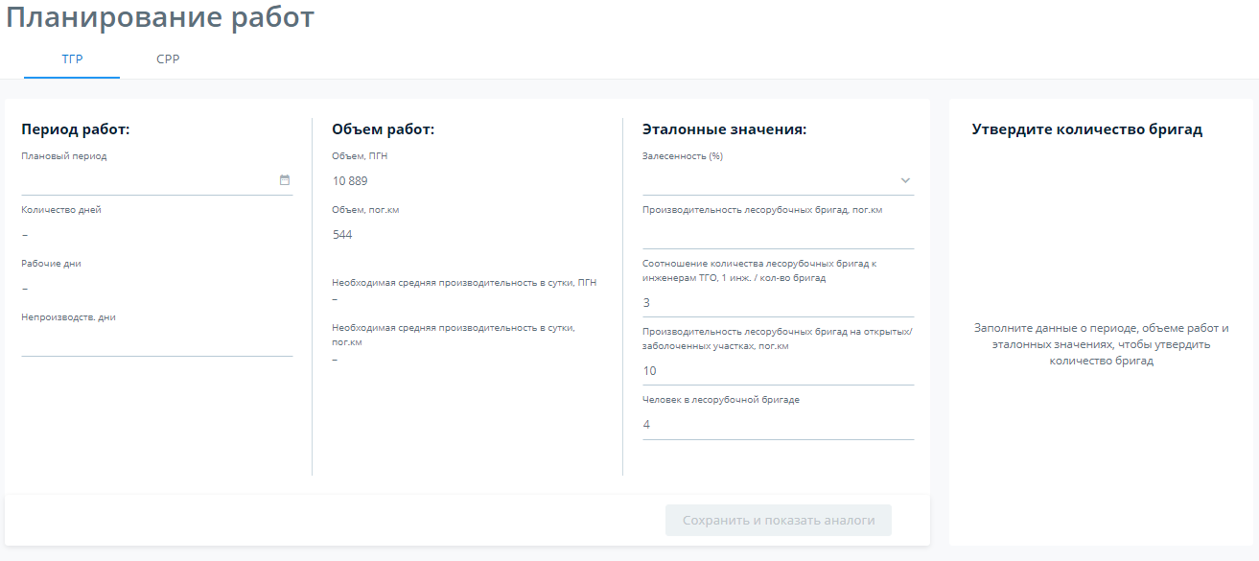
Рисунок 115 – Заглушку в блоке Утверждение количества бригад до заполнения данных планирования работ
Для того, чтобы изменить значения в блоке пользователь должен нажать кнопку «Редактировать».
Коэффициент использования ресурсов — параметр, влияющий на расчет количества рекомендованных бригад ТГО. Пользователь может изменить значение параметра при помощи элемента интерфейса:
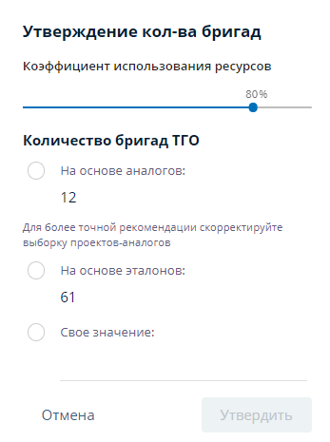
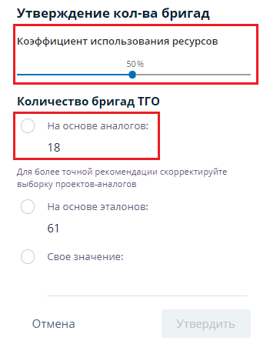
Рисунок 116 – Установка величины коэффициента использования ресурсов
Пользователю на выбор доступно три опции:
- количество бригад ТГО на основе аналогов — рекомендация на основе проектов-аналогов. Значение рассчитывается по формуле: к-во бригад ТГО = Среднее количество бригад по выбранным проектам * Коэффициент использования ресурсов.
- количество бригад ТГО на основе эталонов — рекомендация на основе эталонных значений, введенных пользователем. Рассчитывается по формуле.
- свое значение — поле для ввода, в котором пользователь может вручную указать свое значение необходимого количества бригад.
Для того, чтобы сохранить установленное количество бригад и величину коэффициента, пользователь должен нажать на кнопку «Утвердить». Кнопка «Отмена» сбросит все изменения.
После утверждения количества бригад, шаг «Планирование ТГР» на Дашборде становится выполненным. Утвержденный объем и количество бригад отображается в соответствующем блоке Дашборда (Рисунок 117)
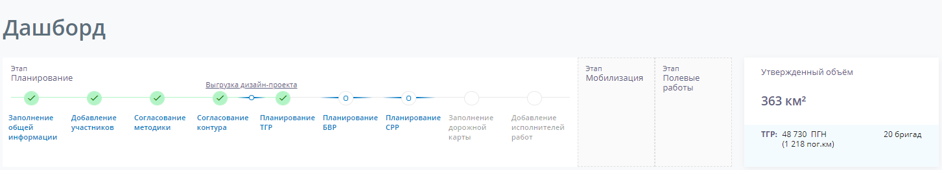
Рисунок 117 – Дашборд проекта после утверждения количества бригад ТГО

Особенности Планирования ТГР в проектах с применением технологии “Зеленая сейсмика”
Планирование топогеодезических работ (ТГР), если в Паспорте проекта выбрана опция “с применением технологии “Зеленая сейсмика”, складывается из тех же шагов, что и в проектах без применения данной технологии.
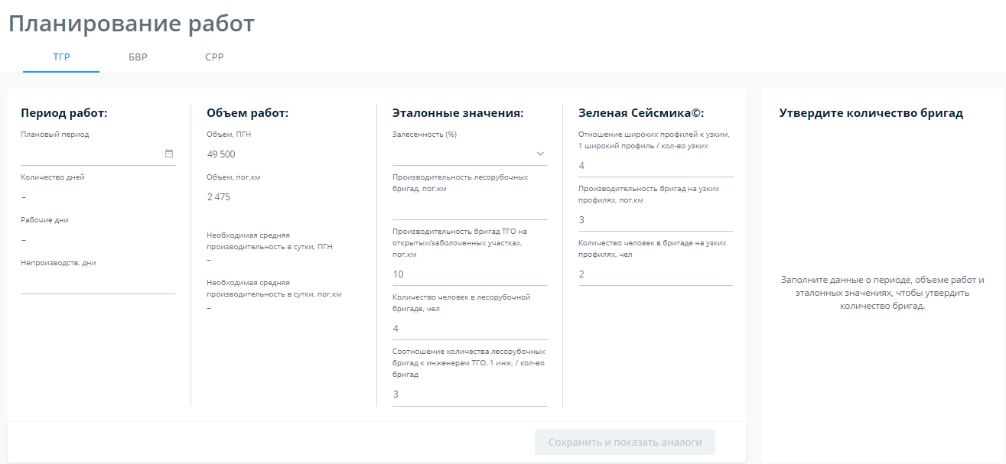
Рисунок 118 – Планирование ТГР в проектах с Зеленой сейсмикой
Раздел планирования периода работ, Раздел планирования объемов, Раздел установкия эталонов по своей логике совпадают с планированием ТГР в проектах без применения технологии “Зеленая сейсмика”.
Раздел “Зеленая сейсмика”:
В данном блоке пользователь может установить:
- Отношение широких профилей к узким, 1 широкий профиль / кол-во узких - показатель (по умолчанию 4, доступно на редактирование), характеризующий количество профилей без рубки леса к 1 профилю с рубкой леса на залесенных территориях;
- Производительность бригад на узких профилях, пог.км - значение по умолчанию установлено системой и равно 3. Пользователь может ввести другое значение.
- Количество человек в бригаде на узких профилях, чел - значение по умолчанию 2, доступно пользователю на редактирование. Используется для расчета количества человек для бригад на узких профилях и бригад ТГО.
Поведение по нажатию кнопки «Сохранить и показать аналоги» и в блоке ознакомления с аналогичными проектами идентично поведению Системы в проектах без применения технологии “Зеленая сейсмика”.

Особенности просмотра истории изменений
В блоке “Утверждение количества бригад" в Истории версий отображается Итоговое количество бригад ТГО (сумма лесорубочных бригад и бригад ТГО).

Особенности установки количества бригад
В блоке “Установите количество бригад” пользователь может установить 2 типа бригад: лесорубочных бригад и бригад ТГО (бригад без рубки леса). При этом в бригады ТГО включаются бригады на открытых и заболоченных участках, а также бригады на узких профилях. Итоговое количество бригад рассчитывается системой автоматически.

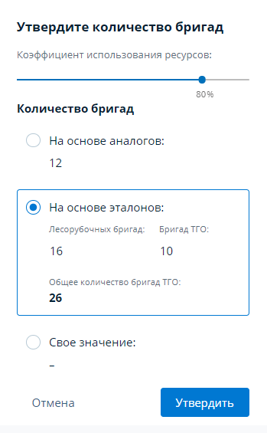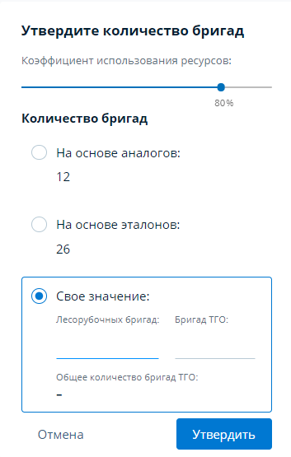
Рисунок 119 – Установка количества бригад ТГО в проектах с применением технологии “Зеленая сейсмика”
Пользователю на выбор доступно три опции:
- количество бригад ТГО на основе аналогов — рекомендация на основе проектов-аналогов. Значение рассчитывается по формуле: кол-во лесорубочных бригад = Среднее количество бригад по выбранным проектам * Коэффициент использования ресурсов. Пользователь может перераспределить значения, установив свое значение в поле бригады ТГО.
- количество бригад ТГО на основе эталонов — рекомендация на основе эталонных значений, введенных пользователем. Рассчитывается по формуле.
- свое значение — поля для ввода, в котором пользователь может вручную указать свои значения необходимого количества бригад.
После утверждения количества бригад, шаг «Планирование ТГР» на Дашборде становится выполненным. Утвержденный объем и итоговое количество бригад отображается в соответствующем блоке Дашборда (Рисунок 120)
Рисунок 120 – Дашборд проекта после утверждения количества бригад ТГО

Планирование БВР
Раздел «БВР» модуля планирование доступен, если в проекте присутствует тип источника «Взрыв».
Шаги процесса планирования буровзрывных работ (БВР) аналогичны шагам ТГР.
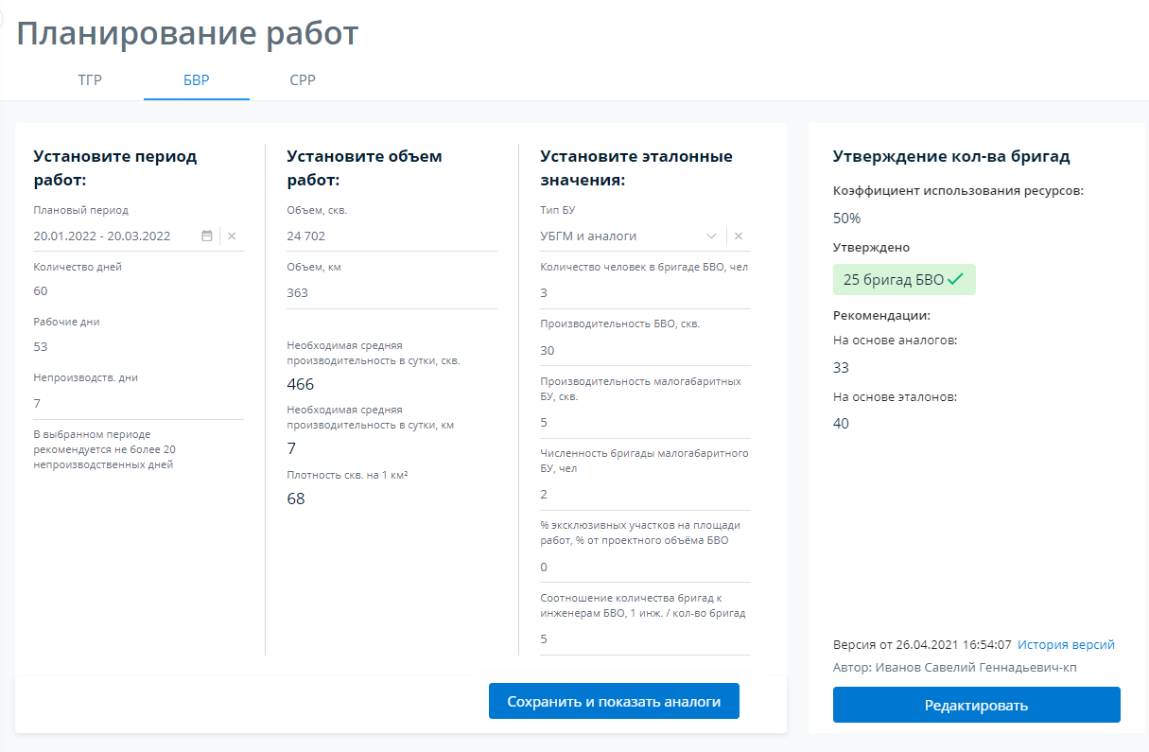
Рисунок 121 – Экран Планирование работ БВР

Планирование периода, объемов и эталонов
Верхняя левая форма на странице планирования БВР включает в себя 3 основных раздела.
Раздел планирования периода работ
В данном блоке пользователь может установить:
- плановый период — период работ, устанавливается с помощью системного календаря;
- количество непроизводственных дней — максимально допустимое количество простоев в выбранном периоде. Число не может быть больше ⅓ количества рабочих дней в месяце.
Система в данном блоке рассчитывает автоматически (пользователь не имеет возможности редактировать данные значения):
- количество дней — число дней в плановом периоде, установленном пользователем;
- количество рабочих дней — разница между общим количеством дней и количеством непроизводственных дней.
Раздел планирования объемов
В данном блоке пользователь может установить:
- объем, скв. — объем буровзрывных работ, измеренный в скважинах;
- объем, км. — объем буровзрывных работ, измеренный в километрах. Значение по умолчанию устанавливается равным «Объем, км.кв» модуля «Согласование» на вкладке «Контур», но доступно для редактирования.
Система в данном блоке рассчитывает автоматически (пользователь не имеет возможности редактировать данные значения):
- необходимая средняя производительность в сутки, скв. = Объем, скв. / количество рабочих дней;
- необходимая средняя производительность в сутки, км = Объем, км / количество рабочих дней;
- плотность скв на 1 км² = Объем, скв / Объем, км
Раздел установка эталонов
В данном блоке пользователь может установить:
- тип БУ — тип эталонных буровых установок для работ. Пользователь может выбрать доступное значение из выпадающего списка;
- количество человек в бригаде БВО, чел — значение определяется в зависимости от выбранного типа БУ (при этом поле доступно на редактирование:
  - Если пользователь выбрал в Типе БУ "УШ-2Т и аналоги" в поле "Количество человек в бригаде БВО" установлено по умолчанию 4.
  - Если пользователь выбрал в Типе БУ "УБГМ и аналоги" в поле "Количпество человек в бригаде БВО" установлено по умолчанию 3.
- производительность БВО, скв. — значение по умолчанию равно 25, и доступно для редактирования;
- производительность малогабаритных БУ, скв. — значение по умолчанию равно 5, и доступно для редактирования;
- численность бригады малогабаритного БУ, чел — значение по умолчанию равно 2, и доступно для редактирования;
- % эксклюзивных участков на площади работ, % от проектного объема БВО — значение по умолчанию равно 5, и доступно для редактирования;
- соотношение количества бригад к инженерам БВО, 1 инж. / кол-во бригад — значение по умолчанию равно 5, и доступно для редактирования.
Нажатие на кнопку «Сохранить и показать аналоги» сохранит все введенные значения. Если форма заполняется в первый раз, то на странице будет отображена таблица «Аналогичные проекты». На основании введенных эталонов в блоке «Утверждение количества бригад» система рассчитает рекомендованное эталонное количество бригад БВО.

Ознакомление с аналогичными проектами
функционал аналогичен «Ознакомление с аналогичными проектами» ТГР

Просмотр истории изменений
функционал аналогичен «Просмотр истории изменений» ТГР

Установка количества бригад
функционал аналогичен «Установка количества бригад» ТГР.
В данном блоке у пользователя есть возможность установить 2 типа бригад: бригад БВО и бригад малогабаритных буровых установок. При этом итоговое количество бригад система рассчитывает автоматически.
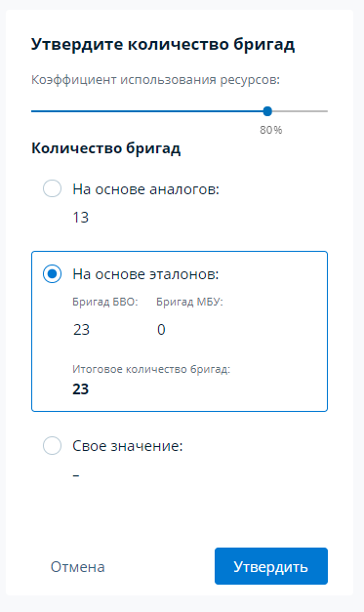
Рисунок 122 – Установка количества бригад БВО и малогабаритных бригад
Формула расчета количества бригад БВО.
После утверждения количества бригад, шаг «Планирование БВР» на Дашборде становится выполненным. Утвержденный объем и итоговое количество отображается в соответствующем блоке Дашборда:
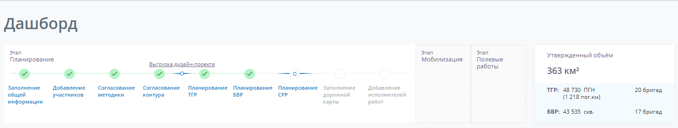
Рисунок 123 – Утвержденные объемы и ресурсы на Дашборде

Планирование СРР
Шаги процесса планирования сейсморазведочных работ (СРР) аналогичны шагам ТГР.
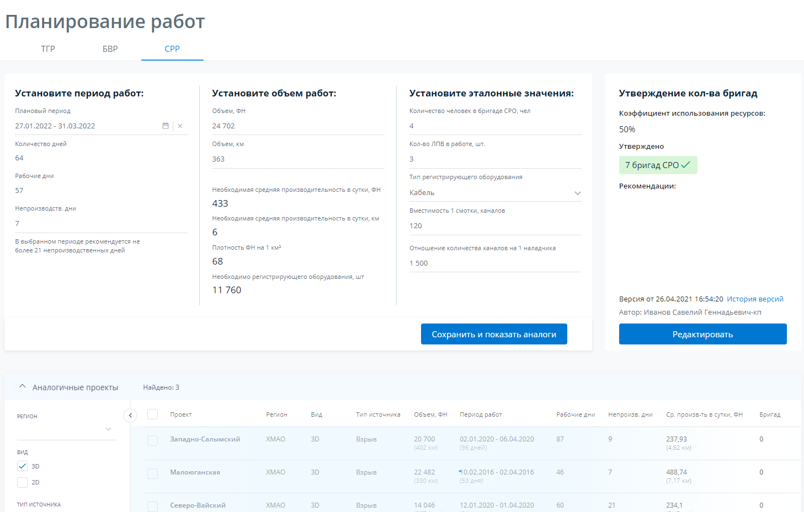
Рисунок 124 – Экран Планирования работ СРР

Планирование периода, объемов и эталонов
Верхняя левая форма на странице планирования СРР включает в себя 3 основных раздела.
Раздел планирования периода работ
В данном блоке пользователь может установить:
- плановый период — период работ, устанавливается с помощью системного календаря;
- количество непроизводственных дней — максимально допустимое количество простоев в выбранном периоде. Число не может быть больше ⅓ количества рабочих дней в месяце.
Система в данном блоке рассчитывает автоматически (пользователь не имеет возможности редактировать данные значения):
- количество дней — число дней в плановом периоде, установленном пользователем;
- количество рабочих дней — разница между общим количеством дней и количеством непроизводственных дней.
Раздел планирования объемов
В данном блоке пользователь может установить:
- объем, ФН — объем сейсморазведочных работ, измеренный в физических наблюдениях;
- Если выбрано несколько типов источника, то необходимо дополнительно ввести объем регистрации в ФН по основному типу ситочника. Для вспомогательного источника объем будет расчитан автоматически.
- объем, км. — объем сейсморазведочных работ, измеренный в километрах.
Система в данном блоке рассчитывает автоматически (пользователь не имеет возможности редактировать данные значения):
- необходимая средняя производительность в сутки, ФН = объем, ФН / количество рабочих дней;
- необходимая средняя производительность в сутки, км = объем, км / количество рабочих дней;
- плотность ФН на 1 км² = Объем, ФН/ Объем, км;
- необходимо регистрирующего оборудования, шт = значение рассчитывается по формуле. Значение округляется до целых с точностью до 100.
Раздел установка эталонов
В данном блоке пользователь может установить:
- количество человек в бригаде СРО, чел — значение по умолчанию равно 4, и доступно для редактирования;
- кол-во ЛПВ в работе, шт. — для 2D проектов значение по умолчанию равно 3, и доступно для редактирования, для 3D проектов значение рассчитывается автоматически и не доступно для редактирования. Формула для расчета: Округл. математическое (корень квадратный (Необходимая средняя производительность в сутки, ФН / (ШАГ ЛП /ШАГ ПВ)));
- тип регистрирующего оборудования — пользователь может выбрать значение из выпадающего списка, значения которого устанавливаются на базе справочника, либо ввести значение вручную;
- вместимость 1 смотки, каналов — значение по умолчанию устанавливается системой, если пользователь выбрал справочное значение для поля «Тип регистрирующего оборудования» (но оно доступно для редактирования). В ином случае пользователь должен ввести значение вручную;
- отношение количества каналов на 1 наладчика — значение по умолчанию устанавливается системой, если пользователь выбрал справочное значение для поля «Тип регистрирующего оборудования» (но оно доступно для редактирования). В ином случае пользователь должен ввести значение вручную;
Нажатие на кнопку «Сохранить и показать аналоги» сохранит все введенные значения. Если форма заполняется в первый раз, то на странице будет отображена таблица «Аналогичные проекты». На основании введенных эталонов в блоке «Утверждение количества бригад» система рассчитает рекомендованное эталонное количество бригад СРО.

Ознакомление с аналогичными проектами
функционал аналогичен «Ознакомление с аналогичными проектами» ТГР

Просмотр истории изменений
функционал аналогичен «Просмотр истории изменений» ТГР

Установка количества бригад
В блоке пользователь может установить коэффициент использования ресурсов, запланировать количество бригад и ознакомиться с историей изменений в разделе.
Для того, чтобы изменить значения в блоке пользователь должен нажать кнопку «Редактировать».
Коэффициент использования ресурсов — параметр, влияющий на расчет количества рекомендованных бригад СРО. Пользователь может изменить значение параметра при помощи элемента интерфейса:
Пользователю на выбор доступно две опции:
- количество бригад СРО на основе эталонов — рекомендация на основе эталонных значений, введенных пользователем. Рассчитывается по формуле.
- свое значение — поле для ввода, в котором пользователь может вручную указать свое значение необходимого количества бригад.
Для того, чтобы сохранить установленное количество бригад и величину коэффициента, пользователь должен нажать на кнопку «Утвердить». Кнопка «Отмена» сбросит все изменения.

После утверждения количества бригад, шаг «Планирование СРР» на Дашборде становится выполненным. Утвержденный объем и количество бригад отображается в соответствующем блоке Дашборда:
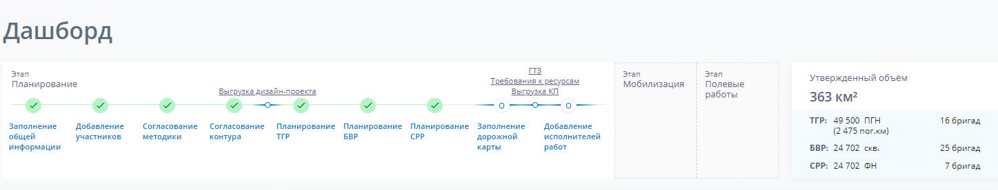
Рисунок 125 – Утвержденные объемы и ресурсы на Дашборде

После утверждения плановых сроков в “Дорожной карте” на Дашборде и в модуле «Дорожная карта и ПКМ» система автоматически заполняет плановые сроки дефолтных событий работ соответствующими датами.
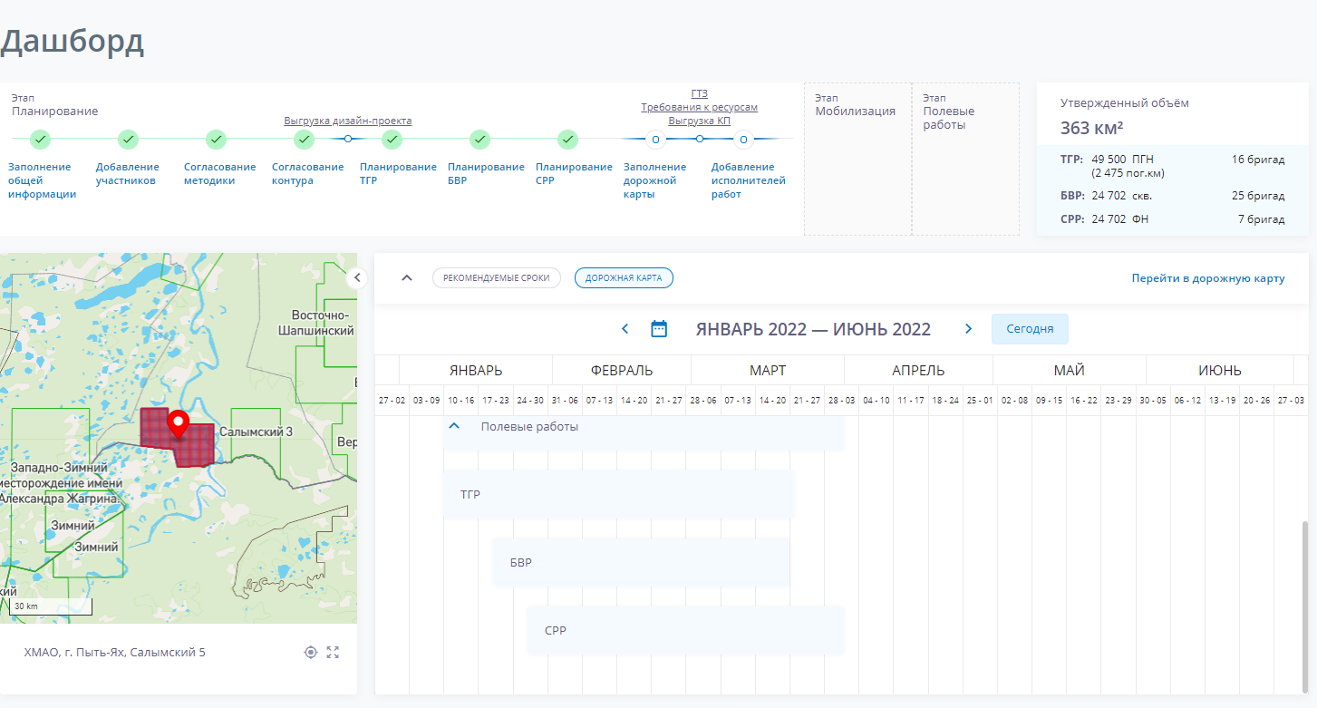
Рисунок 126 – Заполненные плановые сроки для событий ТГР, БВР, СРР в рамках Полевых работ на Дашборде проекта

Особенности планирования СРР в проектах с вибросейсмическим источником
Если в Паспорте проекта выбран тип источника «Вибро», в Планировании СРР дополнительно появляются поля.
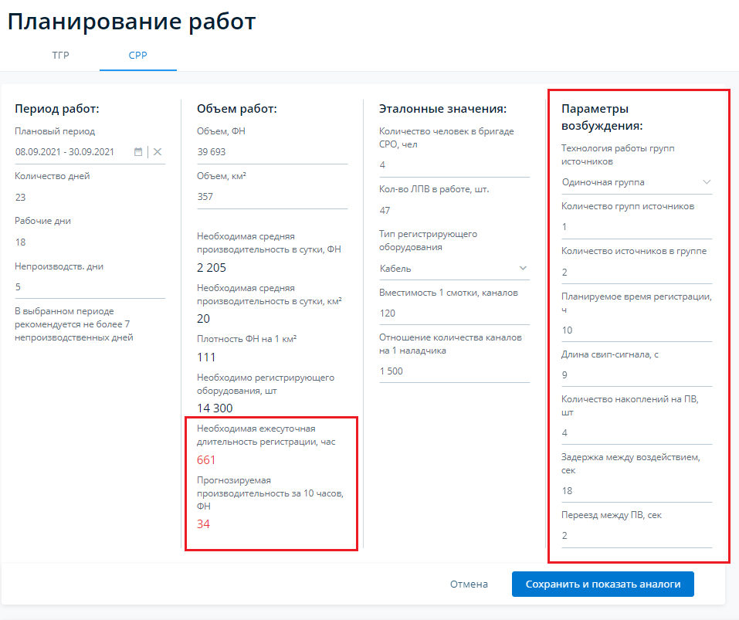
Рисунок 127 – Экран Планирования работ СРР в проектах с вибросейсмическим источником
В блоке Планирование объемов работ Система рассчитывает автоматически (пользователь не имеет возможности редактировать данные значения):
- Необходимая ежесуточная длительность регистрации, час = Округл. Вверх (Необходимая средняя производительность в сутки, ФН * (Количество накоплений * (Длина свипа + Длина записи + Задержка между воздействием) + Переезд между ПВ) / 3600)
- Прогнозируемая производительность за {Планируемое время регистрации} час (-а,-ов), ФН = Округл. Вверх (Планируемое время регистрации * 3600 / (Количество накоплений * (Длина свипа + Длина записи + Задержка между воздействием) + Переезд между ПВ))
В зависимости от результатов расчета полей «Необходимая ежесуточная длительность регистрации» и «Прогнозируемая производительность за Х часов» Система может выводить уведомления:
- Если значение «Необходимая ежесуточная длительность регистрации» больше 14, рассчитанное значение выделить красным и выводить уведомление «Необходимо пересмотреть параметры возбуждения».
- Если «Прогнозируемая производительность за {Х} часов» меньше, чем [Планирование.СРР.Объемы работ] Необходимая суточная производительность регистрации, ФН в сутки, рассчитанное значение выделить красным и выводить уведомление «Значение ниже необходимой суточной производительности регистрации»
Раздел Параметры возбуждения
В блоке Пользователь может установить:
- Технология работы групп источников – обязательное поле, выпадающий список с 3 вариантами (одиночная группа, Flip-Flop, Slip-Sweep). Значение по умолчанию: если Объем в км2 < 400 км2, тогда значение – одиночная группа; если Объем в км2 ≥ 400 км2, тогда – Flip-Flop. Пользователь может изменить значение.
- Количество групп источников – обязательное поле. Если выбранная технология работы групп источников - одиночная группа», тогда значение по умолчанию 1, если Flip-Flop – 2, если Slip-Sweep -3. Пользователь может изменить значение.
- Количество источников в группе – обзательное поле, установлено значение по умолчанию 4, пользователь может изменить значение.
- Планируемое время регистрации, ч - обзательное поле, установлено значение по умолчанию 12, пользователь может изменить значение.
- Длина свип-сигнала, с – обзательное поле, установлено значение по умолчанию 16, пользователь может изменить значение.
- Количество накоплений на ПВ, шт – обзательное поле, установлено значение по умолчанию 4, пользователь может изменить значение.
- Задержка между воздействием, сек – обзательное поле, установлено значение по умолчанию 2, пользователь может изменить значение.
- Переезд между ПВ, сек – обзательное поле, установлено значение по умолчанию 0, пользователь может изменить значение.
При наведении курсора на поле Количество накоплений на ПВ, шт выводится уведомление: “После переезда (изменения положения опорной плиты) производите одно уплотнительное накопление”.
.

Планирование проектов НСМ

Планирование ГР и МР
В случае, если в текущем проекте выбран Вид работ ГР, то пользователю доступна вкладка ГР в разделе «Планирование».
На вкладке ГРи МР пользователь может запланировать – сроки, объем для ГР (Рисунок 128):
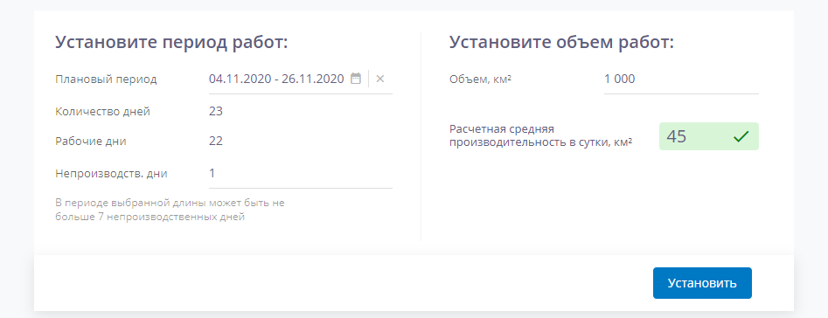
Рисунок 128 - Заполненные плановые сроки для событий МР в рамках Полевых работ.
- Плановый период работ - период устанавливается пользователем в календаре.
- Количество дней подсчитывается исходя из заданного пользователем периода.
- Количество непроизводственных дней вводится пользователем вручную, при вводе данных пользователь может ориентироваться на подсказку.
- Количество непроизводственных дней в месяц валидируется и не должно быть больше ⅓ количества рабочих дней в рамках каждого рабочего месяца.
- Рабочие дни = общего количества дней - количество непроизводственных дней. Рассчитывается автоматически. Закрыто на редактирование.
Для проекта вида 2D
- Объем, пог.км = заполняется пользователем.
- Объем, кв. км = Объем, пог. км * коэффициент. Поле автозаполняется и закрыто для редактирования
- Расчетная средняя производительность в сутки, ФН = Объем, ФН/ количество рабочих дней . Поле недоступно для редактирования.
- Расчетная средняя производительность в сутки, км = Объем, км количество рабочих дней . Поле недоступно для редактирования.
Коэффициент зависит от параметра, указанного в методике “Масштаб съемки”
Таблица соответствий масштабов и коэффициента:
- 1:500": 162.56,
- 1:1000": 81.28
- 1:2000": 40.64
- 1:5000": 20.32
- 1:10000": 10.16
- 1:25000": 5,08
- 1:50000": 2.54,
- 1:100000": 1,27
- 1:200000”: 0,635
- Расчетная средняя производительность в сутки ,пог. км - поле рассчитано автоматически , по формуле: Объем, пог. км/ количество рабочих дней . Поле недоступно для редактирования.
- Расчетная средняя производительность в сутки, км2 - поле рассчитано автоматически , по формуле: Объем, км2/ количество рабочих дней . Поле недоступно для редактирования.
Для проекта вида 3D
- Объем, км2 = Объем, км.кв в разделе Согласование на вкладке «Контур». Это поле можно редактировать.
- Расчетная средняя производительность в сутки, км2 - поле рассчитано автоматически , по формуле: Объем, км2 / количество рабочих дней . Поле недоступно для редактирования.
При нажатии на кнопку Установить происходит сохранение введенных значений.
На Дашборде в информационном блоке появляются строки с запланированным Объемом для каждого вида работ. (Рисунок 129).
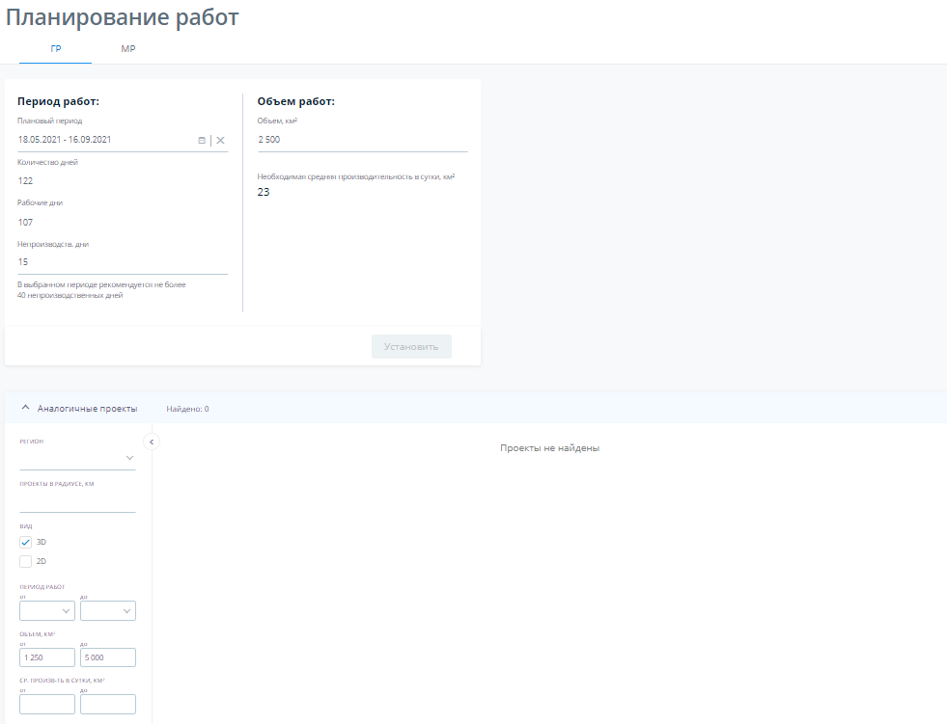
Рисунок 129 – Планирование ГР

Блок Аналогичные проекты
По умолчанию проекты-аналоги в таблице фильтруются по условиям:
- Совпадение поля Регион с текущим проектом;
- Проекты в радиусе (км) - поле для ввода, при указании в нем значения происходит поиск по выборке аналогов, при этом центровая точка найденных аналогов проекта будет отдалена НЕ БОЛЕЕ чем на {введенное пользователем значение} км, от центровой точки текущего проекта.
- Совпадение по полю Вид работ (в аналоге присутствует хотя бы 1 из значений Вида работ указанного в текущем проекте, например ГР - для соответствующей вкладки).
- Объем от = Объем (текущего проекта) - 10% .
- Объем до = Объем (текущего проекта) + 10% .
Далее пользователю доступны фильтры для более гибкой настройки условий фильтрации в левой области экрана (Рисунок 130). Таблица аналогичных проектов носит информативный характер.

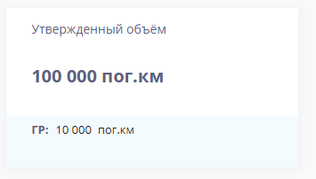
Рисунок 130 – Утвержденные объемы и ресурсы на Дашборде
На Дашборде Вкладка «Установленные сроки» содержит диаграмму Ганта и плановые, сроки для ГР, МР, ЭРР, ПГХ (Рисунок 131). Диаграмма строится на основе тех дат, которые пользователь ввел на этапе планирования.
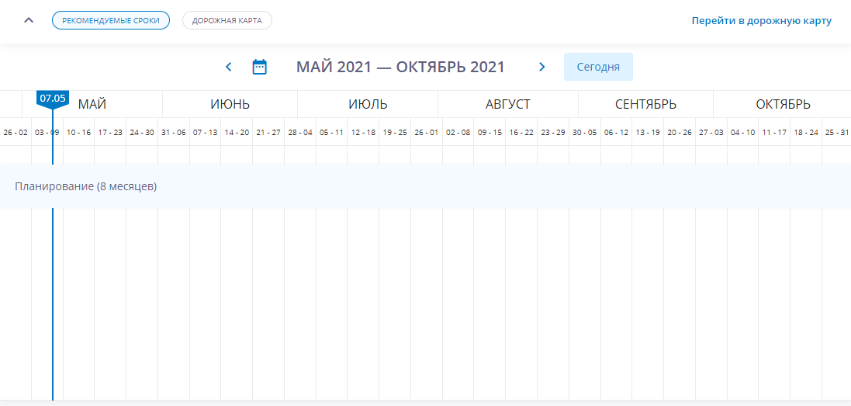
Рисунок 131 – Установленные сроки на Дашборде
Также после утверждения Плановых сроков наполняется раздел Дорожная карта, где автоматически наполняются плановыми сроками дефолтные события, соответствующие видам работ НСМ в рамках этапа Полевые работы.

Планирование ЭРР
В случае, если в текущем проекте выбран Вид работ ЭРР , то пользователю доступна вкладка ЭРР в разделе «Планирование» (Рисунок 132):
На вкладке ЭРР пользователь может запланировать – сроки, объем для ЭРР.
- Плановый период работ - период устанавливается пользователем в календаре.
- Количество дней подсчитывается исходя из заданного пользователем периода.
- Количество непроизводственных дней вводится пользователем вручную, при вводе данных пользователь может ориентироваться на подсказку.
- Количество непроизводственных дней в месяц валидируется и не должно быть больше ⅓ количества рабочих дней в рамках каждого рабочего месяца.
- Рабочие дни = общего количества дней - количество непроизводственных дней. Рассчитывается автоматически. Закрыто на редактирование.
- Объем, ФН - заполняется пользователем
- Объем, км2 - заполняется пользователем
- Расчетная средняя производительность в сутки , ФН - поле рассчитано автоматически , по формуле: Объем, ФН/ количество рабочих дней . Поле недоступно для редактирования.
- Расчетная средняя производительность в сутки, км2 - поле рассчитано автоматически , по формуле: Объем, км2 количество рабочих дней . Поле недоступно для редактирования.
При нажатии на кнопку Установить сохраняются введенные данные.
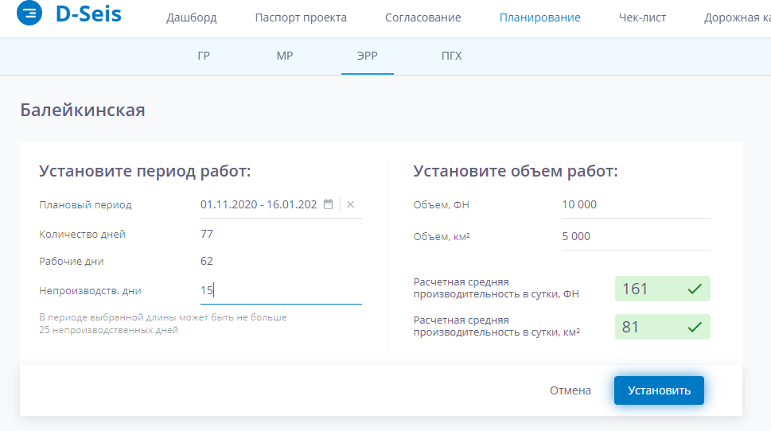
Рисунок 132 – Планирование ЭРР
Блок Аналогичные проекты и отображение результатов планирования на Дашбоде и Дорожной карте идентичную логику отработки, как и прочих видов работ. Описано для вкладки ГР.

Планирование ПГХ
В случае, если в текущем проекте выбран Вид работ ПГХ, то пользователю доступна вкладка ПГХ в разделе «Планирование» (Рисунок 133):
На вкладке ПГХ пользователь может запланировать – сроки, объем для ПГХ.
- Плановый период работ - период устанавливается пользователем в календаре.
- Количество дней подсчитывается исходя из заданного пользователем периода.
- Количество непроизводственных дней вводится пользователем вручную, при вводе данных пользователь может ориентироваться на подсказку.
- Количество непроизводственных дней в месяц валидируется и не должно быть больше ⅓ количества рабочих дней в рамках каждого рабочего месяца.
- Рабочие дни = общего количества дней - количество непроизводственных дней. Рассчитывается автоматически. Закрыто на редактирование.
- Объем, км2 - заполняется пользователем
- Расчетная средняя производительность в сутки, км2 - поле рассчитано автоматически, по формуле: Объем, км2 количество рабочих дней. Поле недоступно для редактирования.
При нажатии на кнопку Установить сохраняются введенные данные.
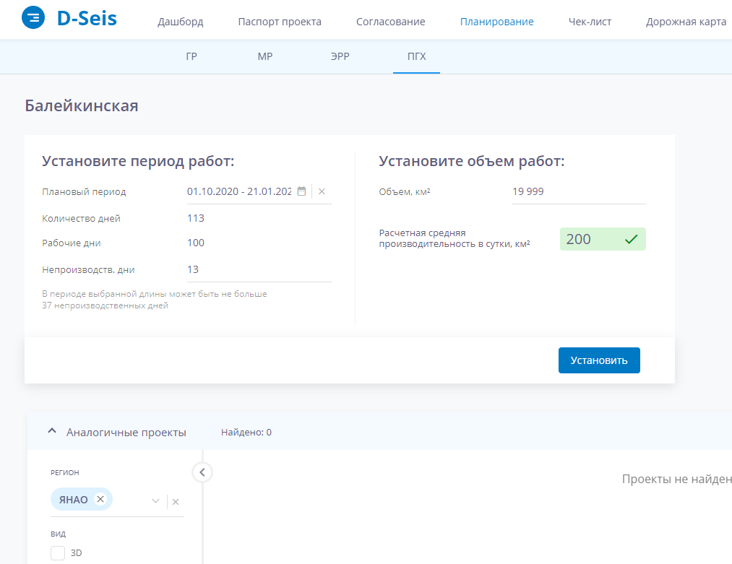
Рисунок 133 – Планирование ПГХ
Блок Аналогичные проекты и отображение результатов планирования на Дашбоде и Дорожной карте идентичную логику отработки, как и прочих видов работ. Описано для вкладки ГР.

Формирование документов в СРР проектах
Доступность модуля для пользователей с различными функциональными ролями
Администратор | Модератор | Куратор проекта | Заказчик-Эксперт | Исполнитель работ | Супервайзер
✓ | ✓ | ✓  (где он участник проекта) | — | — | —
После выполнения шагов таймлайна по планированию работ в СРР проектах пользователь может сформировать документы (ГТЗ и Требования к ресурсам). Для этого необходимо, нажать на соответствующую ссылку на таймлайне либо на соответствующий пункт в Меню проекта во вкладке Документы Этапа Планирования (Рисунок 134).
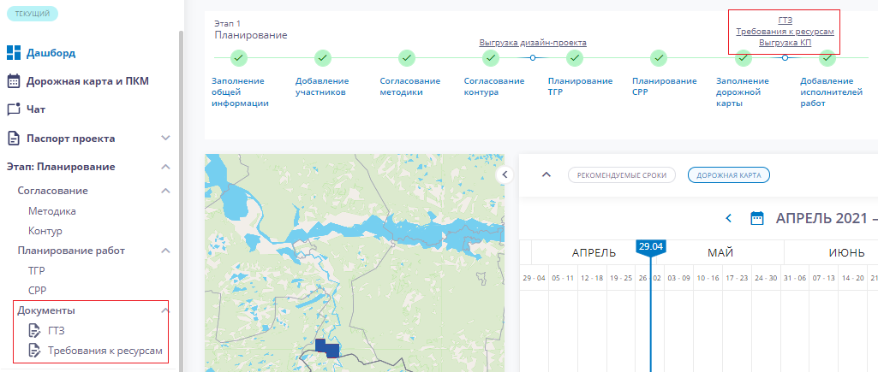
Рисунок 134 – Расположение ссылок на Документы на Дашборде проекта

Формирование ГТЗ
При клике на ссылку ГТЗ открывается страница редактирования Геолого-технического задания на проведение полевых сейсморазведочных работ с предзаполненными полями с возможностью редактирования.

Образец заполненной формы ГТЗ см. в Приложении 1. Там же приведены источники данных для автозаполненных системой полей.
Пользователь может редактировать информацию, добавлять и удалять строки, используя кнопки и подсказки в тексте ГТЗ. Внизу страницы есть контрол “Выгрузить в MS Word”, который формирует и выгружает сформированный шаблон документа ГТЗ в формате .docx.

Формирование Требования к ресурсам
При клике на ссылку “Требования к ресурсам” открывается страница редактирования Требования к обеспечению сейсморазведочного проекта оборудованием и персоналом с предзаполненными полями с возможностью редактирования.
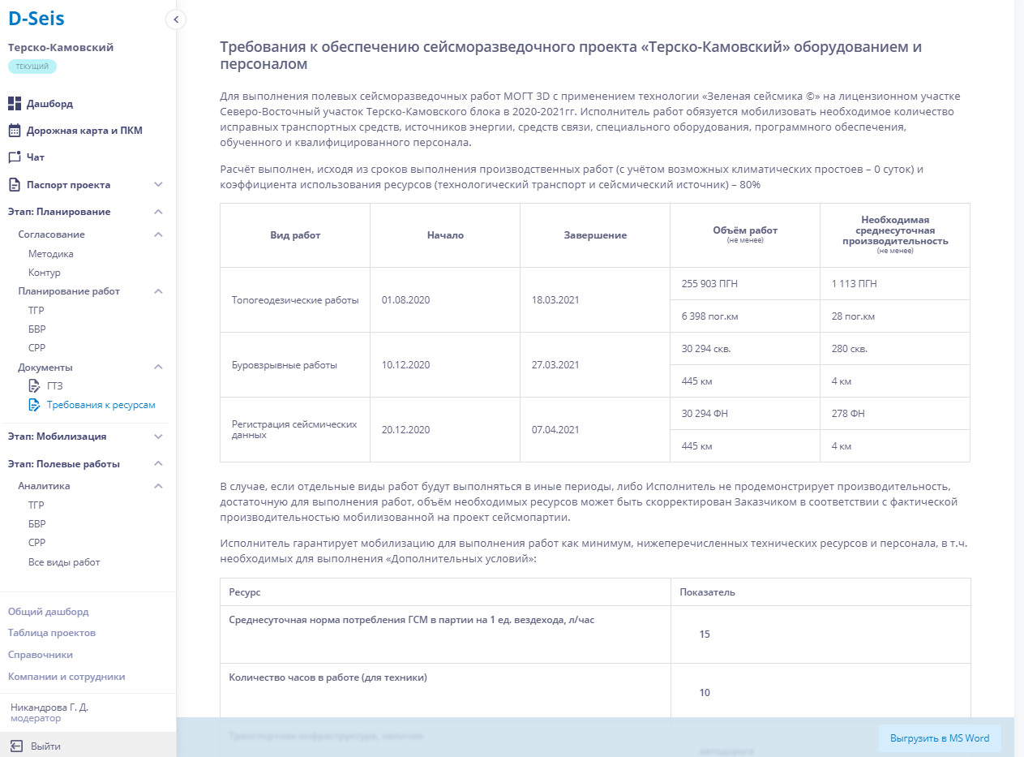
Рисунок 135 – Страница редактирования Требования к ресурсам
Шаблон Требования к ресурсам представлен в Приложении 2. Там же указаны источники данных для автозаполнения полей. В Приложении 8 представлены формулы для расчета полей в Требовании к ресурсам.
Используя кнопки и подсказки на странице Требования к ресурсам пользователь может редактировать шаблон. Для правильных расчетов пользователю необходимо проверить заполнение трех полей в таблице 2:
- Среднесуточная норма потребления ГСМ в партии на 1 ед. вездехода, л/час;
- Количество часов в работе (для техники);
- Транспортная инфраструктура наличие.
В таблице ресурсов у пользователя есть возможность выбрать чекбокс “Отслеживать в мобилизации”, что позволит сформировать соответствующие поля в Сводке мобилизации. При активации чекбокса пользователю будет предложено заполнить название группы техники, которое будет указано в модуле мобилизации.
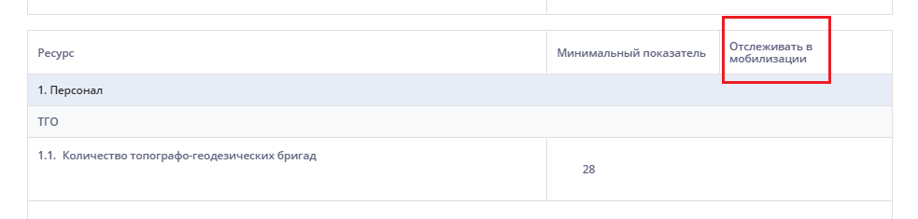
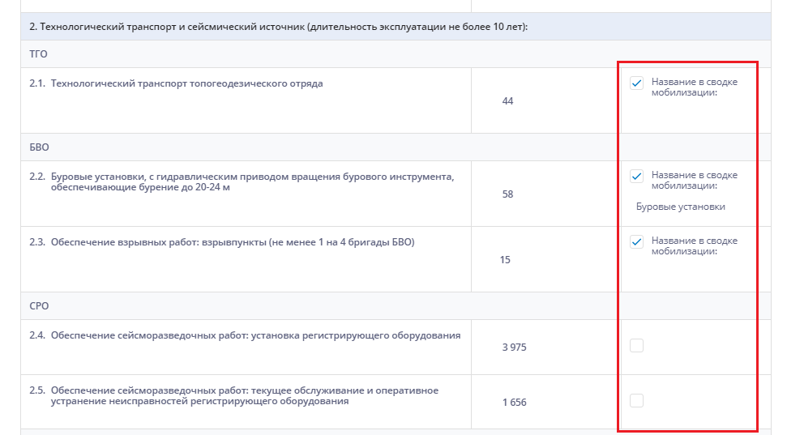
Рисунок 136 – Опция “Отслеживать в мобилизации”
Для выгрузки документа в формате .docx пользователю необходимо нажать кнопку “Выгрузить в MS Word”, расположенной в правом нижнем углу экрана.

Дорожная карта и ПКМ полевого проекта

Описание дорожной карты
После создания проекта пользователям с соответствующими правами становится доступно наполнение Дорожной карты (далее: ДК).
ДК состоит из:
- Вспомогательной панели;
- Левая панель
- Рабочая область

Вспомогательная панель
Вспомогательная панель ДК содержит дополнительные инструменты, позволяющие изменять контент, который отображается в ДК.
Рисунок 137 – Вспомогательная панель Дорожной карты

Добавление нового события
Добавление нового события осуществляется через кнопку «Создать событие».
Степпер создания проекта включает в себя 3 основных экрана:
- основных данных о событии;
- связей с другими событиями;
- дополнительных данных о событиях.
Пользователь имеет возможность перейти к следующему шагу степпера только в том случае, если на текущем шаге все обязательные данные указаны и валидны.
Основные данные
- Экран содержит поля для:
- названия события;
- родительского этапа;
- признака ПКМ;
- выбора длительности;
- выбора вида контроля.
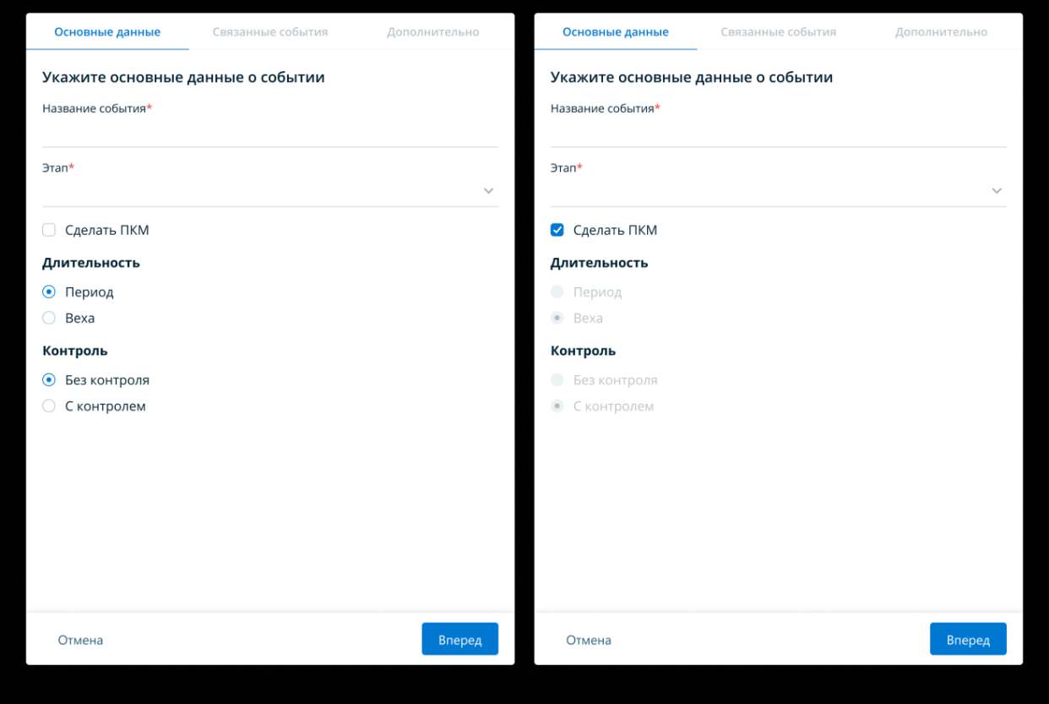
Рисунок 138 – Заполнение основных данных при создании события
Связанные события
Экран содержит поля для:
- родительского этапа, работы или события;
- построения зависимости от другого события.
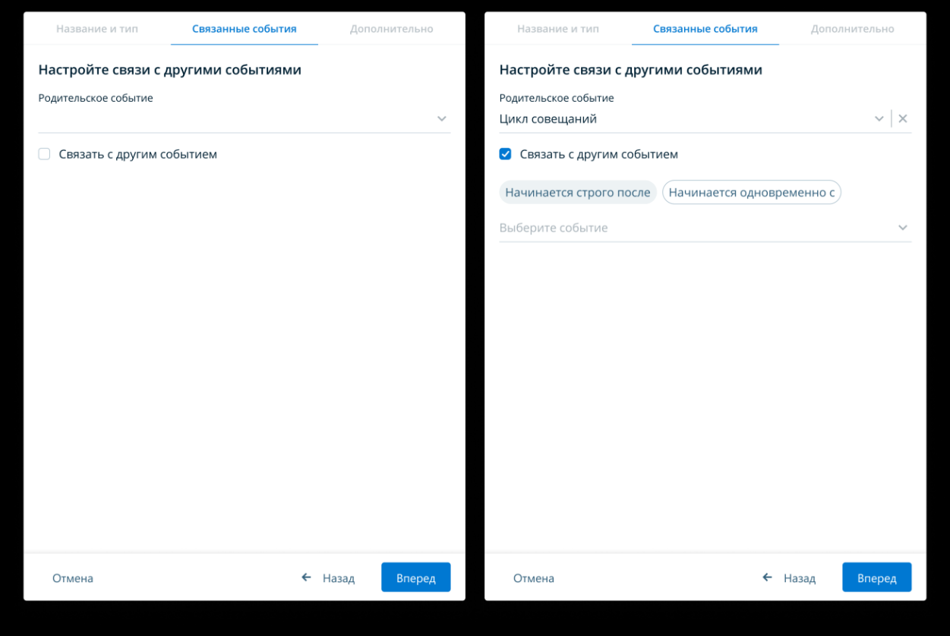
Рисунок 139 – Заполнение связанных событий при создании события
Зависимость от другого события
Плановый и фактический срок начала события может быть связан с любым другим событием на том же уровне вложенности. Событие не может быть связано с этапом, с работой, с любым дочерним событием (своим или другого события) или событием, которое принадлежит другому этапу/работе.
Пользователь может выбрать один из двух видов связи:
- начать одновременно с;
- начать строго после и указать событие, с которым нужно построить связь.
Одно событие может быть связано только раз, но может быть ведущим для неограниченного числа других событий (т.е. я могу только раз указать связь для конкретного события, но могу множество раз сослаться на это событие).
Дополнительно
Включают в себя:
- плановые даты:
  - для периода:
    - плановую дату начала;
    - плановую дату завершения;
  - для вехи:
    - плановую дату выполнения;
- описание;
- вложенные файлы;
- исполнителей;
- ответственного за контроль (для событий с контролем).

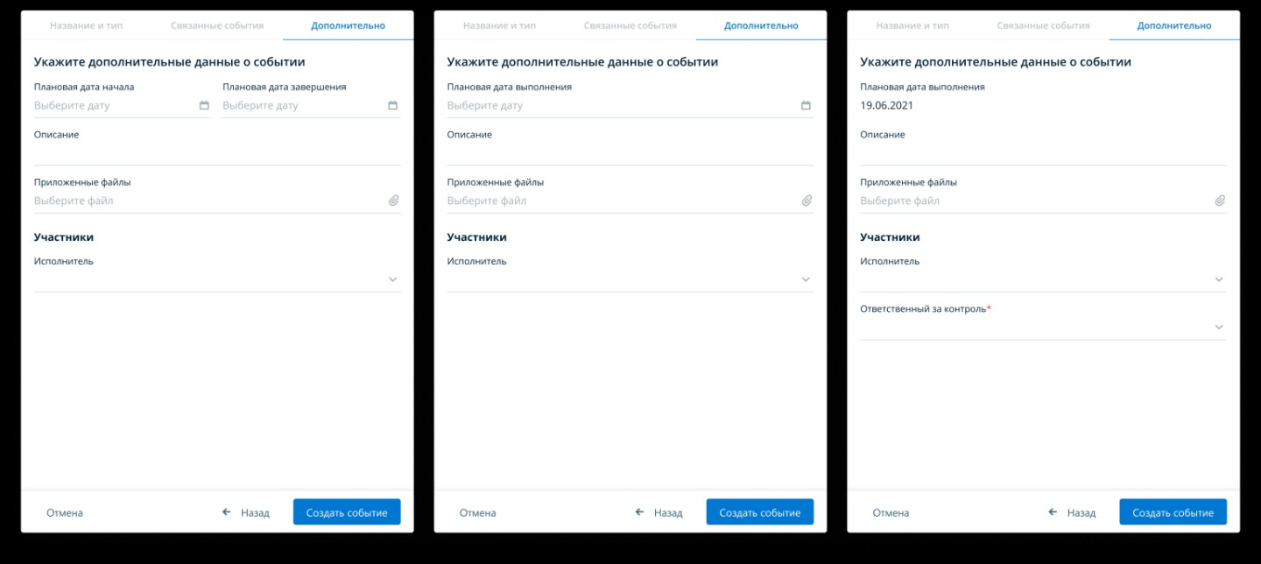
Рисунок 140 – Заполнение вкладки «Дополнительно» при создании события

Экспорт ДК
У Пользователя есть возможность выгрузить документ через кнопку «Экспортировать».

Изменение масштаба ДК
Масштаб ДК влияет на то, какое количество месяцев должно отображаться в рабочем экране дорожной карты.
Пользователю доступны на выбор масштабы:
- недели — на экране пользователя умещается 5 недель с детализацией до дней;
- месяцы — на экране пользователя умещается 6 месяцев с детализацией до недель (установлен системой по умолчанию);
- год — на экране пользователя умещается три года с детализацией до кварталов.
Переход к текущей дате
Для более удобной навигации по ДК, вспомогательная панель содержит кнопку «К текущей дате», нажатие на которую переводит рабочую область ДК к текущей календарной дате, не меняя установленный масштаб ДК.

Левая панель ДК
Левая панель дорожной карты необходима для вывода списка и краткой информации обо всех имеющихся задачах в ДК.
Панель включает в себя:
- строку поиска
- список этапов;
- набор событий, включенных в состав этапов, работ или других событий.
Пользователь может свернуть панель по клику.
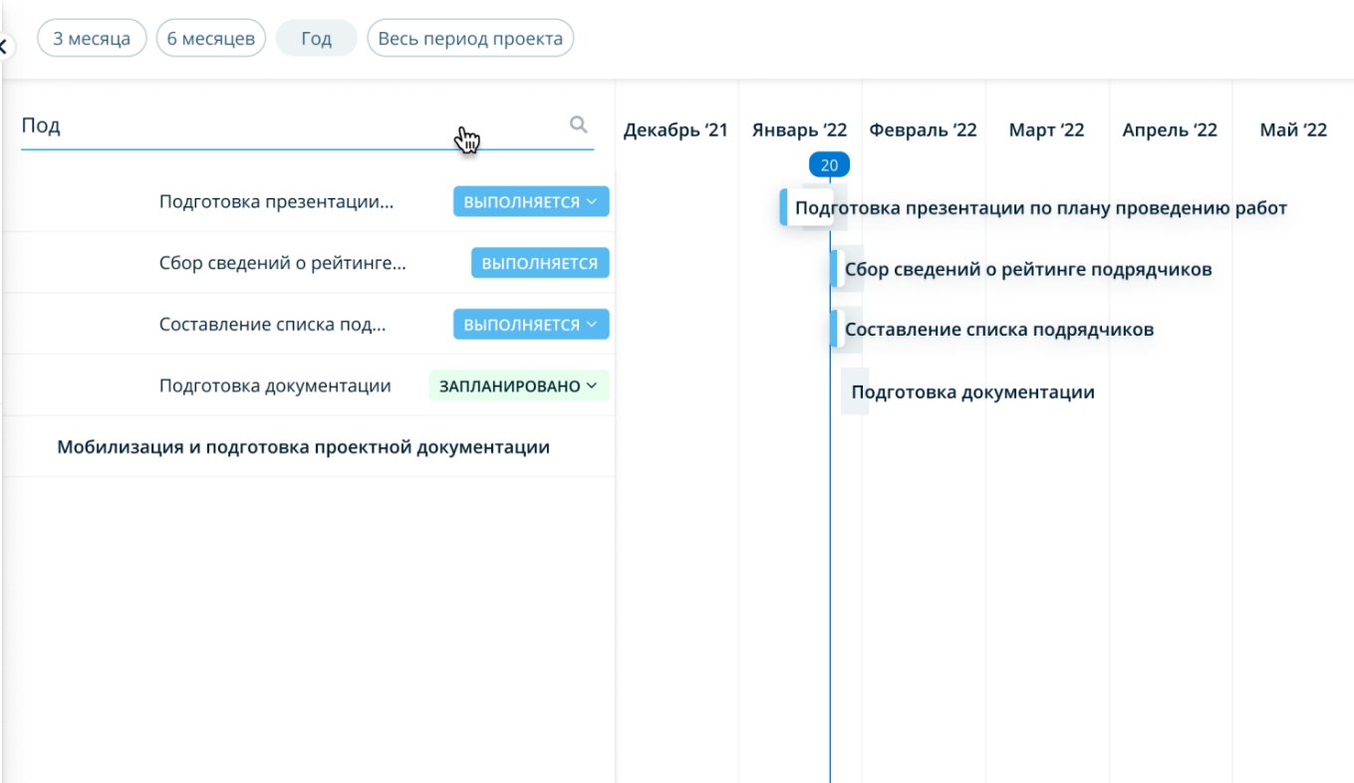
Рисунок 141 – Работа строки поиска левой панели ДК

Рабочая область
Рабочая область дорожной карты визуализирует плановые и фактические сроки событий ДК в виде диаграмм. Рабочая область ДК включает в себя:
- область для отображения диаграмм событий;
- диаграмму конкретного события;
- ссылку для перехода к событию, которое не отображается в рабочей области.
Область отображения
Рабочая область ДК представляет собой календарь, который можно пролистать в любую сторону. Вся область ДК делится на календарные разделы, в зависимости от масштаба, выбранного пользователем.
Диаграммы событий
Рабочая область может отображать события 2 видов:
- периоды;
- вехи.
Полоса планового периода
Полоса планового периода для события появляется на дорожной карте, когда у события установлены плановые дата начала и дата окончания.
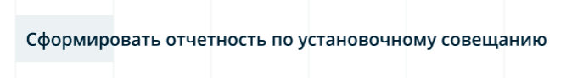
Рисунок 142 – Полоса планового периода
В случае если событие в статусе «Запланировано» и (текущая дата > план. дата начала) полоса планового периода окрашивается в красный цвет.
Полоса фактического периода
Полоса фактического периода появляется на дорожной карте, когда:
- установлена только дата фактического начала — полоса факт периода в таком случае занимает место от факт. даты начала до текущей даты. Длительность фактического периода увеличивается с каждым днем, по мере сдвига текущей даты;
- установлена дата фактического начала и фактического окончания — полоса факт. периода занимает место от даты фактического начала до даты фактического окончания. Длительность периода зафиксирована и не может измениться.
Рисунок 143 – Полоса текущего фактического периода
Полоса фактического периода включает в себя вставку в начале. Цвет вставки должен совпадать с цветом активного статуса события.
В случае, если (текущая дата > план. дата завершения) полоса фактического периода окрашивается в красный цвет (изменение не касается цвета статуса).
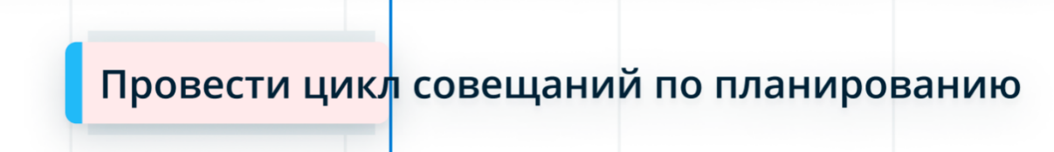
Рисунок 144 – Полоса просроченного фактического периода
Признак связи между событиями
События, которые соединены между собой связями «начинается строго после» или «начинается одновременно с» должны соединяться стрелкой для того, чтобы продемонстрировать визуально эту связь.
Связь «начать одновременно с» отображается в виде стрелки, направленной от связанного события к ведущему. Стрелка соединяет начальные даты полос планового периода.

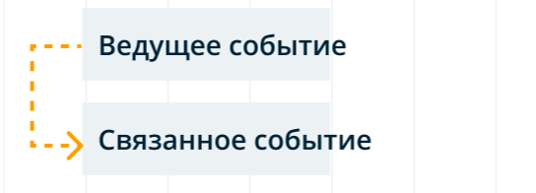
Рисунок 145 – Вид связи «Начать одновременно с»
Связь «начать строго после» отображается в виде стрелки, направленной от конца планового периода ведущего события к началу планового периода связанного события.
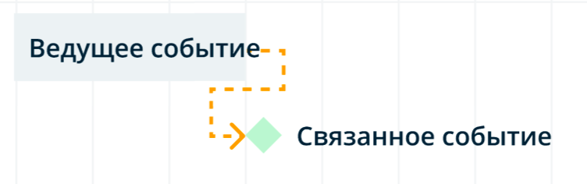
Рисунок 146 – Вид связи «Начать строго после»
Стрелка связи отображается на ДК только в случае, если у обоих связанных событий установлены плановые даты начала и окончания (для событий-периодов) или плановая дата выполнения (для событий-вех), т.е. оба события отображаются в рабочей области ДК.
Диаграммы вех
Диаграмма вехи включает в себя:
- символ вехи — ромб с заливкой цветом, соответствующим цвету статуса задачи;
- название события-вехи.
Если у вехи не установлена фактическая дата выполнения, то ромб вехи должен быть того же цвета, что и статус события-вехи. При этом вертикальная ось ромба должна располагаться на рабочей области там, где находится дата, соответствующая плановой дате выполнения события. Допускается, что при этом углы ромба визуально находятся на областях других дат.

Рисунок 147 – Вид запланированной вехи
Если у вехи установлена фактическая дата выполнения, то на ДК отображаются:
- плановая веха — ромб серого цвета, вертикальная ось которого находится в области даты, соответствующей плановой дате выполнения события;
- фактическая веха — ромб цвета статуса «Выполнено», вертикальная ось ромба находится в области даты, соответствующей фактической дате выполнения события.
Рисунок 148 – Вид выполненной вехи и символ ромба в плановой дате исполнения
Клик на название события вызывает появление карточки события.
Ссылка для перехода к событию, не уместившемуся в экран
Если плановые и/или фактические даты какого-то события не относятся к периоду, который выводится на экран пользователя, то при наведении курсора на часть ДК, выделенную под диаграмму данного события, появится ссылка (текст ссылки — название события) для перехода к данному событию:
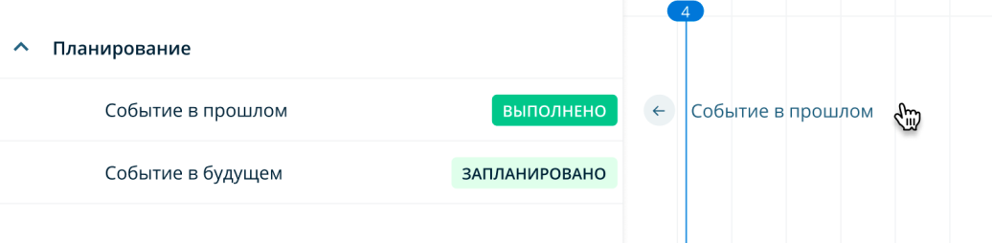
Рисунок 149 – Ссылка для перехода к событию, не уместившемуся на экран

Сущности дорожной карты
На дорожной карте присутствует 3 типа сущностей этап, работы и события.

Этап ДК
Этап — сущность первого или второго уровня вложенности в пределах дорожной карты. Подразумевает достаточно длительный период времени, который включает в себя все прочие события. Этапы могут быть линейны или вложены в другие этапы. Все этапы создаются системой автоматически. Пользователь не имеет возможности создавать новые или удалять этапы
Этап включает в себя следующие свойства:
- название;
- родительский этап;
- плановые даты:
  - начало;
  - завершение;
- фактические даты:
  - начало;
  - завершение;
- описание;
- приложенные файлы;
- история изменений;
- комментарий;
- статус.
По клику на этап в ДК открывается карточка этапа с информацией об этапе. Также в карточке пользователь может посмотреть историю изменений или оставить комментарии.

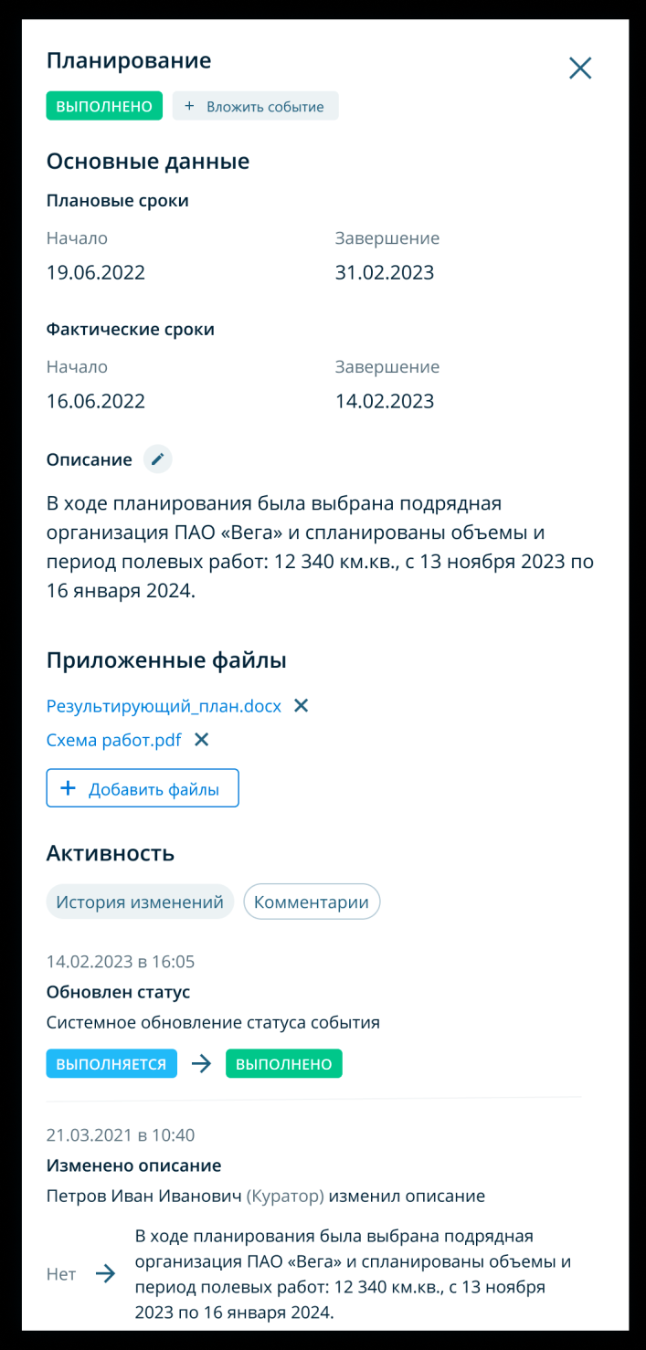
Рисунок 150 – Карточка этапа ДК

Работа ДК
Работа — сущность второго или третьего уровня ДК. Работа может существовать только в пределах какого-либо этапа и создается системой автоматически. Пользователь не имеет возможности редактировать, создавать новые или удалять работы. Работа может включать в себя события. Плановые и фактические даты работы устанавливаются системой автоматически на основании информации, указанной за пределами компоненты дорожной карты. Работы линейны и не могут быть вложены одна в другую.
Работа включает в себя следующие свойства:
- название;
- родительский этап;
- родительская сущность;
- плановые даты;
- фактические даты;
- описание;
- приложенные файлы;
- история изменений;
- комментарий;
- статус — зависит от сведений в прочих разделах системы.
По клику на работу в ДК открывается карточка работы с информацией о работе. Также в карточке пользователь может посмотреть историю изменений или оставить комментарии.

Событие ДК
3. Событие ДК — основная рабочая единица ДК. События содержат в себе информацию об активностях, проводимых в рамках проекта, сроках, участниках, а также фиксируют все изменения по процессу. События могут создаваться системой автоматически или же пользователь может создать новые события. События обязательно должны принадлежать этапу, работе или другому событию. Всего в ДК допускается до 4 уровней вложенности (напр., Этап — Работа — Событие — Событие), таким образом, события могут быть вложены друг в друга не более, чем 3 раза (напр., Этап — Событие — Событие — Событие).
События могут быть:
- периодами — включать в себя как дату начала, так и дату окончания, как плановые, так и фактические;
- вехами — включать в себя только дату выполнения, плановую и фактическую. Веха является неким «дедлайном», к которому событие должно быть завершено.
Также событие может быть:
- без контроля — для события не нужно назначать ответственного сотрудника, который будет следить за качеством результата работ;
- с контролем — у события есть ответственное за результат лицо.
Еще один признак, по которому разделяются события:
- созданы системой автоматически — ряд событий ДК должны создаваться системой автоматически на основании бизнес-логики в точке, где применяется ДК: ДК полевого проекта СРР, ДК камерального проекта;
- пользовательские события — создаются пользователем вручную.
Событие ДК имеет следующие свойства:
- название;
- тип события;
- тип контроля;
- родительский этап;
- родительская сущность;
- статус;
- признак ПКМ;
- плановые сроки исполнения;
- фактические сроки исполнения;
- процент выполнения (для событий-периодов с контролем согласно бизнес-логике в конкретной точке применения ДК);
- описание;
- автор;
- исполнители;
- ответственный за контроль;
- связанные события;
- приложенные файлы;
- история изменений;
- комментарии.
По клику на событие в ДК открывается карточка события. Также в карточке пользователь может посмотреть историю изменений или оставить комментарии.

Статусы этапа, работы и события ДК
Статусы этапа, работы, события
- Без статуса (для событий)
- Требуется запланировать
- Запланировано
- Выполняется
- Выполнено
- Отменено
- Контроль (для событий с контролем)

Дорожная карта полевых проектов
Дефолтные этапы СРР работ, которые недоступны для редактирования и удаления:
- Планирование;
- Мобилизация и подготовка документации;
- Полевые работы.
Этап “Полевые работы“ включает в себя дефолтные работы, которые недоступны для редактирования и удаления:
- ТГР;
- БВР (Если в типе источника указан Взрыв);
- СРР.
Этап «Мобилизация и подготовка документации» включает в себя системные события, которые недоступны для редактирования и удаления:
- Мобилизация
- Заключение договора на производство работ
- Получение доверенности от Заказчика на оформление разрешительной документации
- Подготовка проекта на производство работ
- Согласование проекта и проектной схемы работ
- Получение заключений по экспертизе проекта на производство сейсморазведочных работ
- Проведение предварительной рекогносцировки площади
- Получение согласований для работ на эксклюзивных территориях (заповедники, родовые угодья, населенные пункты)
- Выполнение этапов аренды земельных и лесных участков под СРР
- Выполнение этапов аренды земельных и лесных участков под базы партии
- Получение разрешений БВР (Если в типе источника указан Взрыв)
Дефолтные этапы НСМ работ, которые недоступны для редактирования и удаления:
- Планирование;
- Полевые работы.
Этап “Полевые работы“ для НСМ проектов включает в себя дефолтные работы, выбранные в поле “Вид работ“, которые недоступны для редактирования и удаления:
- ГР;
- МР;
- ЭРР;
- ПГХ.
У НСМ проектов нет системных событий.

Добавление исполнителей работ
Для выполнения оставшихся шагов и завершения этапа планирования, нужно назначить Исполнителя работ на выполнение Полевых работ, а также можно назначить супервайзера. Для этого пользователь может нажать на этап «Добавление исполнителей работ», либо самостоятельно перейти в Паспорт проекта на вкладку Участники.
Также в Общей информации Паспорта проекта можно указать исполнителя без добавления учетной записи пользователя.
После добавления исполнителей работ в Общую информацию Паспорта проекта, на Дашборде под блоком карты появляется информация об исполнителе – название организации (Рисунок 151).
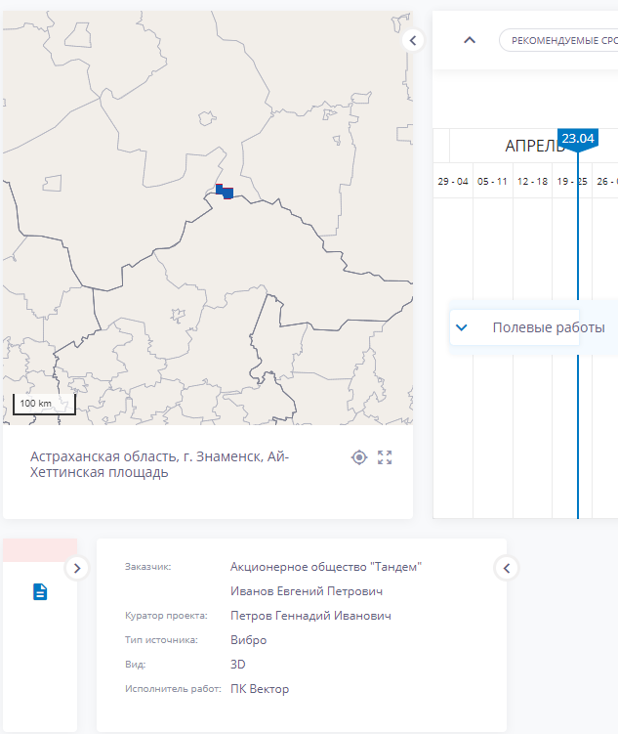
Рисунок 151 –Исполнитель работ на Дашборде

Оптимальная план-схема
Модуль «Оптимизация» позволяет улучшать точность планирования, оптимизировать ресурсы и устанавливать прозрачный процесс между исполнителем и заказчиком.
Примечание. План-схема доступна только для проектов с типом источника – «Взрыв».

Просмотр план-схемы
Данный раздел предназначен для пользователей с ролями
Администратор | Модератор | Куратор проекта  (указан в участниках) | Куратор проекта (в чужих проектах) | Заказчик-Эксперт | Исполнитель работ | Супервайзер
✓ | ✓ | ✓ | ✓ | ✓ | ✓ | ✓

Для просмотра плана-схемы:
- Перейдите в Полевые проекты → СРР;
- Выберите проект в списке проектов;
- Нажмите на Оптимизация → План-схема.

Модуль включает в себя набор вкладок:
- Вкладка «План-схема»:
  - Основной сценарий создания план-схемы: настройка параметров и запуск алгоритма (Рисунок 152);
  - Результаты план-схемы после запуска алгоритма (Рисунок 153) – что бы просмотреть результаты, нажмите на кнопку , для возврата к настройкам .
Содержимое страницы рассчитанной план-схемы:
    - Таблица со списком вариантов путей обхода;
В таблице доступен выбор одного из вариантов (по умолчанию выбран первый вариант). После выбора пути обхода запускается пересчет таблиц и плеера с Гантом, запуск отсчета дней план-схемы в плеере и таблицах.
    - Таблица с подневной отработкой – интерактивная таблица с переключением дней, связанная с плеером и диаграммой Ганта по дневной отработке. Кликабельный день перемещает ползунок на плеере на выбранный день. Выбранный день подсвечивается.
    - Таблица с отработкой по бригадам – вывод данных по работе бригад только за выбранный день.
    - Плеер и диаграмма Ганта – на Ганте выводится таймлайн времени для каждого из четырех видов работ (используются даты начала и даты окончания работ). Цвета Ганта соответствуют визуализации отработки бригад на карте. Серые пробелы на Ганте означают, что работы не идут. Пробелы на Ганта означают выходные дни, которые распределяются равномерно. Просмотр даты доступен при наведении на Ганта. Пуск плеера запускает автоматическое переключение выбранных дней. Стоп останавливает автоматическое переключение дней. “В начало“ и “В конец“ переносит на первый или последний день соответственно и останавливает воспроизведение плеера. “-1 день“ и “+ 1 день“ переносит на один день вперед или назад соответственно и останавливает воспроизведение плеера.
    - Карта – на карте выводится схема отработки выбранного дня с накоплением.
- Вкладка «Слои»:
  - Набор слоев с возможностью переключения (Рисунок 154).
- Вкладка «SPS-файлы и поверхностные слои» (Рисунок 155):
  - Указание наличия файлов контура (sps, rps, xps) и поверхностные слои (загрузка самих файлов в «Паспорте проекта» → «Геоданные»).

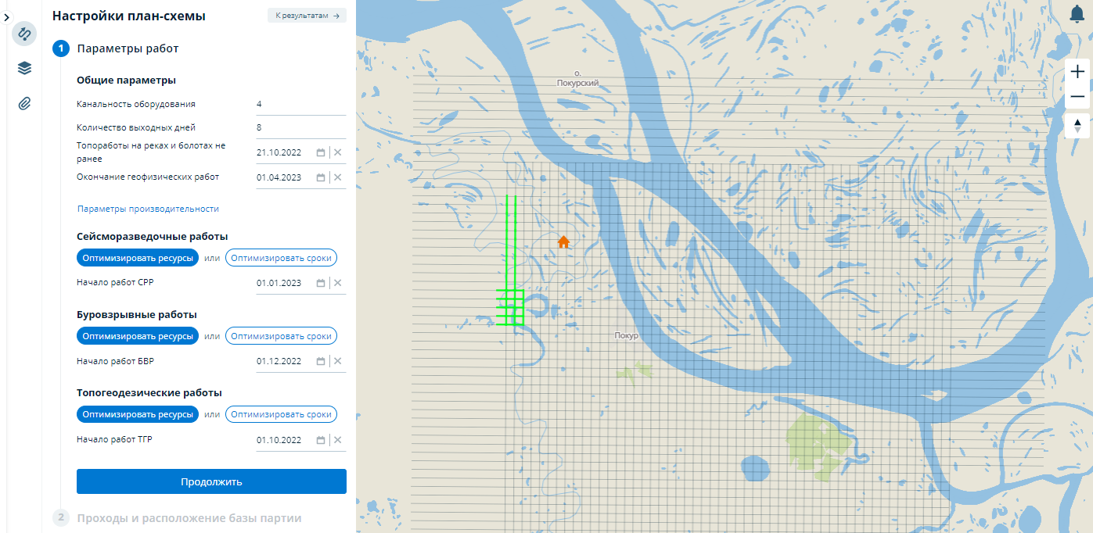
Рисунок 152 – Вкладки модуля
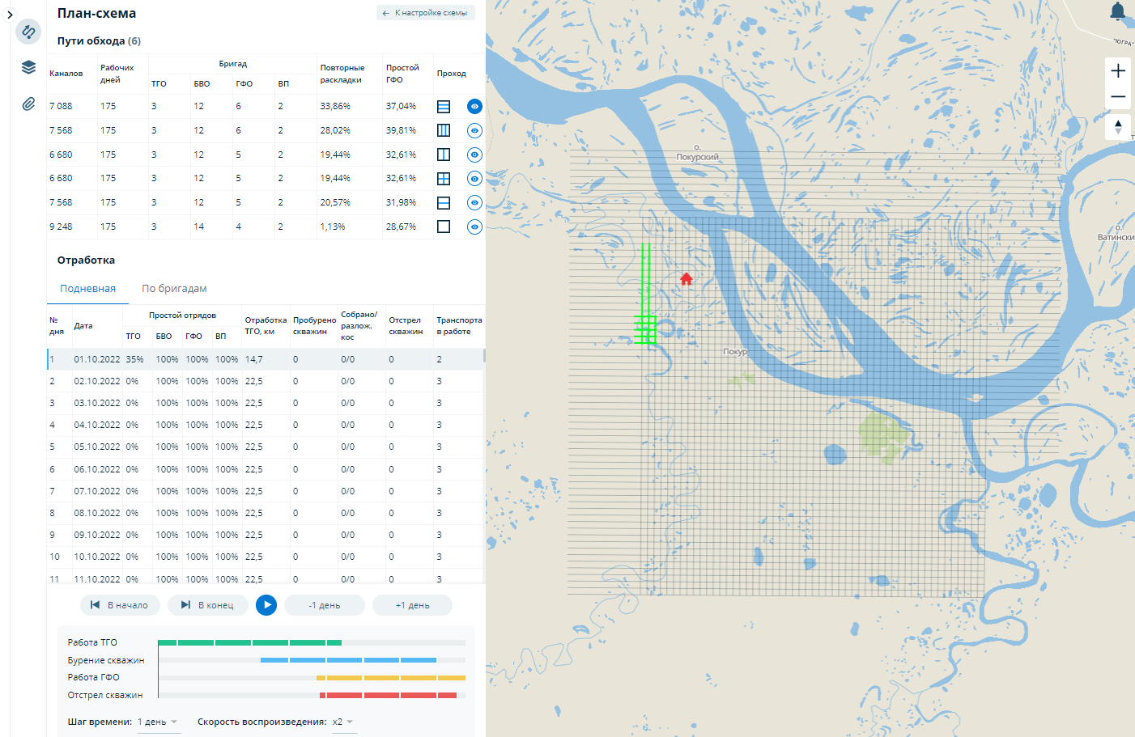
Рисунок 153 – Результаты
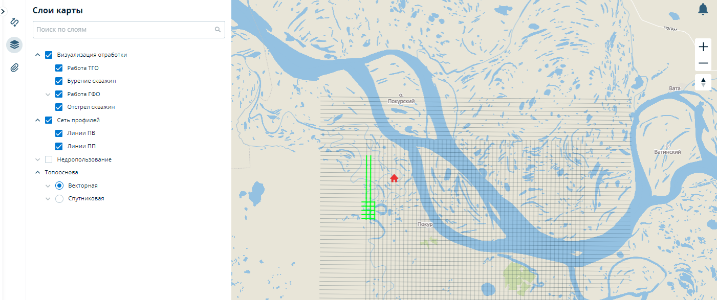
Рисунок 154 – Слои карты
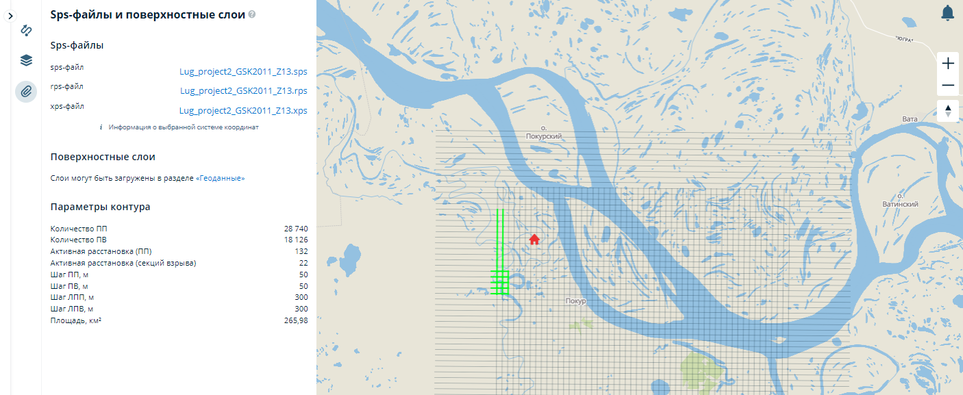
Рисунок 155 – Sps-файлы и поверхностные слои

Создание план-схемы
Данный раздел предназначен для пользователей с ролями
Администратор | Модератор | Куратор проекта  (указан в участниках) | Куратор проекта (в чужих проектах) | Заказчик-Эксперт | Исполнитель работ | Супервайзер
✓ | ✓ | ✓ | ✓ | - | ✓ | -

Для создания план-схемы:
- Перейдите в Полевые проекты → СРР;
- Выберите проект в списке проектов;
- Нажмите на Оптимизация → План-схема;
В случае появления информационных сообщений:
«Не хватает данных, чтобы построить план-схему» (Рисунок 156) – перейдите по ссылке «Геоданные» и загрузите SPS-файлы.
Рисунок 156
«Идет обработка поверхностных слоев» (Рисунок 157) – дождитесь завершение обработки поверхностных слоев.
Рисунок 157
- Введите на первом шаге - Параметры работ:
  - Общие параметры (все поля обязательны для заполнения - Рисунок 158):
    - Канальность оборудования – по умолчанию выставляется 4, максимальное значение 10;
    - Количество выходных дней по умолчанию выставляется 8, максимальное значение 99;
    - Работы на реках и болотах не ранее – выберите дату с помощью календаря;
    - Окончание геофизических работ – выберите дату с помощью календаря.
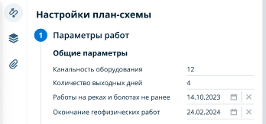
Рисунок 158
  - Параметры производительности – нажмите на ссылку и заполните данные на вкладках диалогового окна (все поля обязательны для заполнения):
    - ТГО:
      - Открытая местность, пог.км – по умолчанию выставляется 7,5, максимальное значение 99,9;
      - Лесной массив 1 категории, пог.км – по умолчанию выставляется 4,5, максимальное значение 99,9;
      - Лесной массив 2 категории, пог.км – по умолчанию выставляется 2,5, максимальное значение 99,9;
      - Лесной массив 3 категории, пог.км – по умолчанию выставляется 1,2, максимальное значение 99,9;
    - БВО:
      - Среднесуточная производительность бурения скважин на бригаду (буровые бригады), скв. – по умолчанию выставляется 15, максимальное значение 999999;
    - Отстрел:
      - Среднесуточная производительность отстрела секций скважин на бригаду (взрывпункты), скв. – по умолчанию выставляется 40, максимальное значение 999999;
    - ГФО:
      - Среднесуточная производительность при перемотках ПП на бригаду, сейсмических кос – по умолчанию выставляется 30, максимальное значение 99999999;
      - Среднесуточная производительность, если размотка или смотка в осложненной зоне, ФН – по умолчанию выставляется 26, максимальное значение 99999999;
      - Среднесуточная производительность, если размотка и смотка в осложнённой зоне, ФН – по умолчанию выставляется 22, максимальное значение 99999999;
Нажмите на кнопку Применить (Рисунок 159).
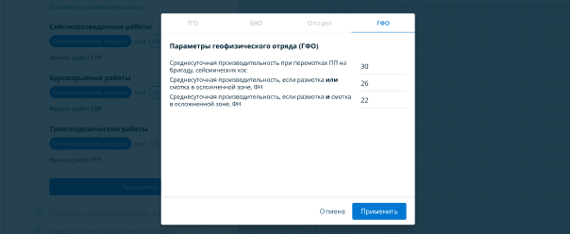
Рисунок 159
  - Параметры работ – представляет собой «переключатель» для каждого вида работ, в котором выбранный параметр подсвечен синим цветом (Рисунок 160):
    - Сейсморазведочные работы (СРР);
    - Буровзрывные работы (БВР);
    - Топогеодезические работы (ТГР).
При выборе оптимизации сроков, в последующих работах будет отключена возможность выбора оптимизации ресурсов.

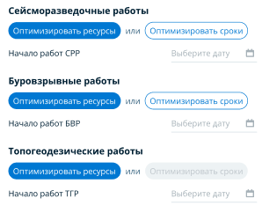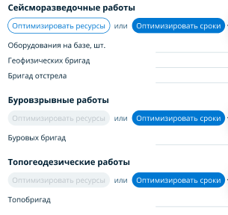
Рисунок 160
- Нажмите на кнопку Продолжить;
- Введите на втором шаге – Проходы и расположение базы партии:
  - Нажмите на кнопку Указать расположение;
  - Укажите вручную меткой на карте (по умолчанию располагается в центре) или введите координаты в нижнем левом углу окна. Система обновляет данные местоположение базы партии в режиме реального времени и выводит соответствующие координаты (Рисунок 161).
При нажатии на кнопку Сбросить, метка вернется в положение по умолчанию.
При нажатии на кнопку Отмена – система закроет окно настройки и ничего не сохранит.
  - Нажмите на кнопку Сохранить.
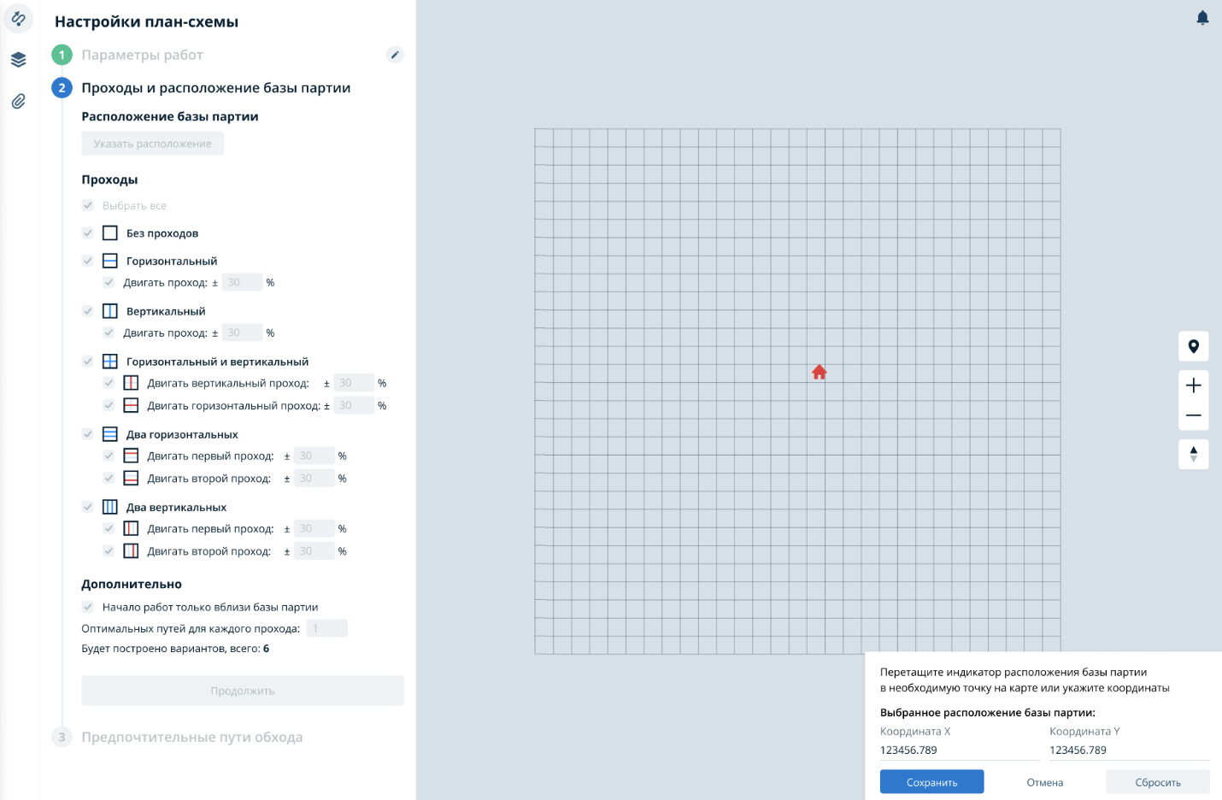
Рисунок 161
  - На карте отобразится сохраненное положение базы партии. Выбранные координаты можно отредактировать.
  - Для редактирования нажмите на кнопку в строке «Расположение базы партии» (Рисунок 162). Повторите пункты a-c.
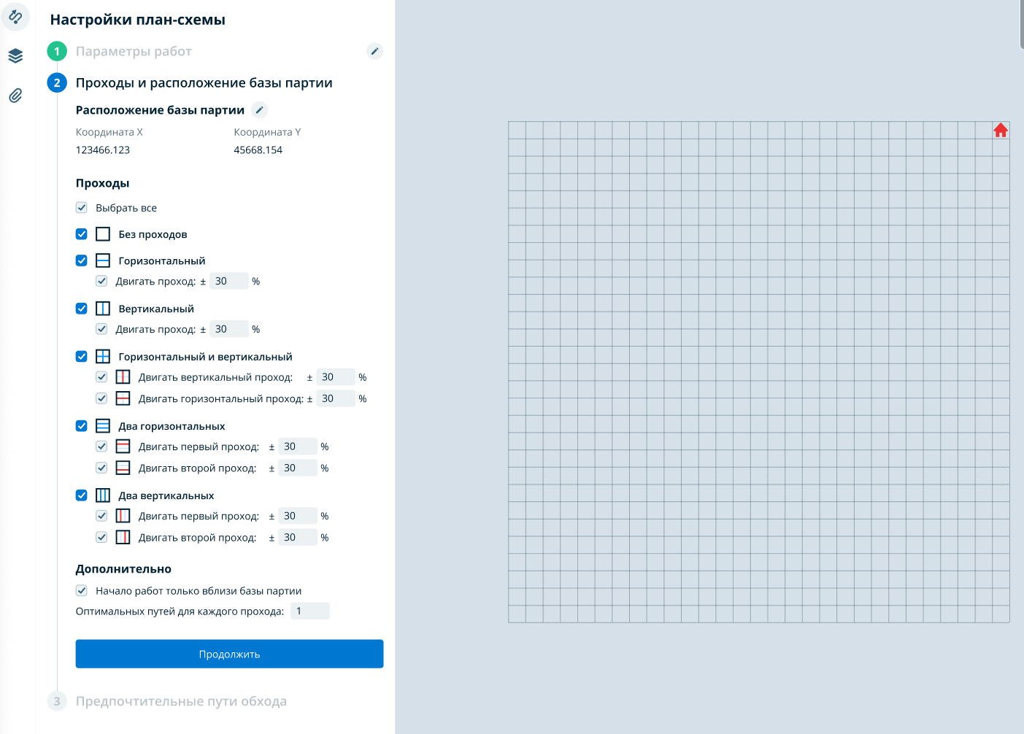
Рисунок 162
  - Выберите проход и опции движения прохода (по умолчанию выбраны все).
  - Укажите количество оптимальных путей для каждого прохода.
- Нажмите на кнопку Продолжить. Система рассчитывает пути и выводит список на 3 шаге;
- Выберите на третьем шаге предпочтительные пути обхода – минимум один рассчитанный путь из списка (Рисунок 163).
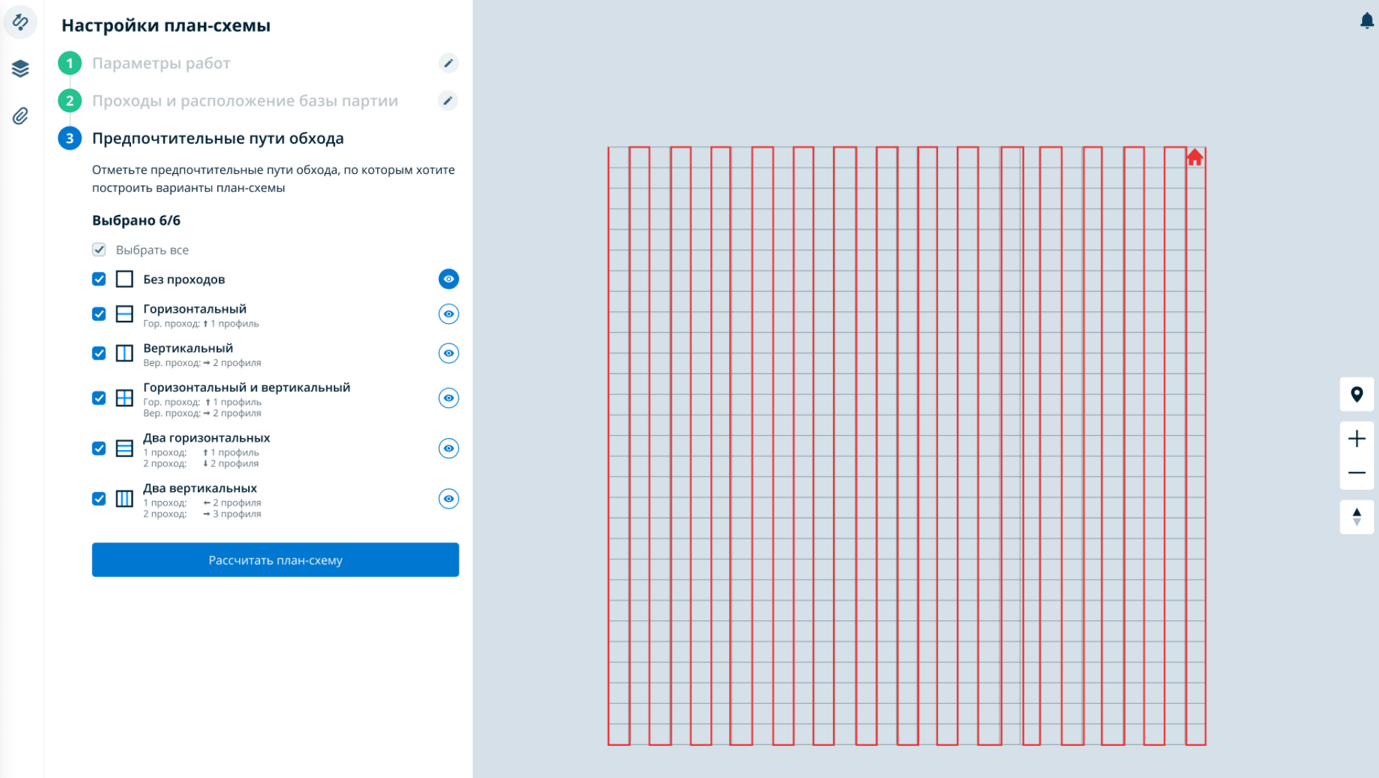
Рисунок 163
- Нажмите на кнопку Рассчитать план-схему.
- Результаты отобразятся на вкладке План-схема (Рисунок 164) с возможностью вернуться к настройкам план-схемы.
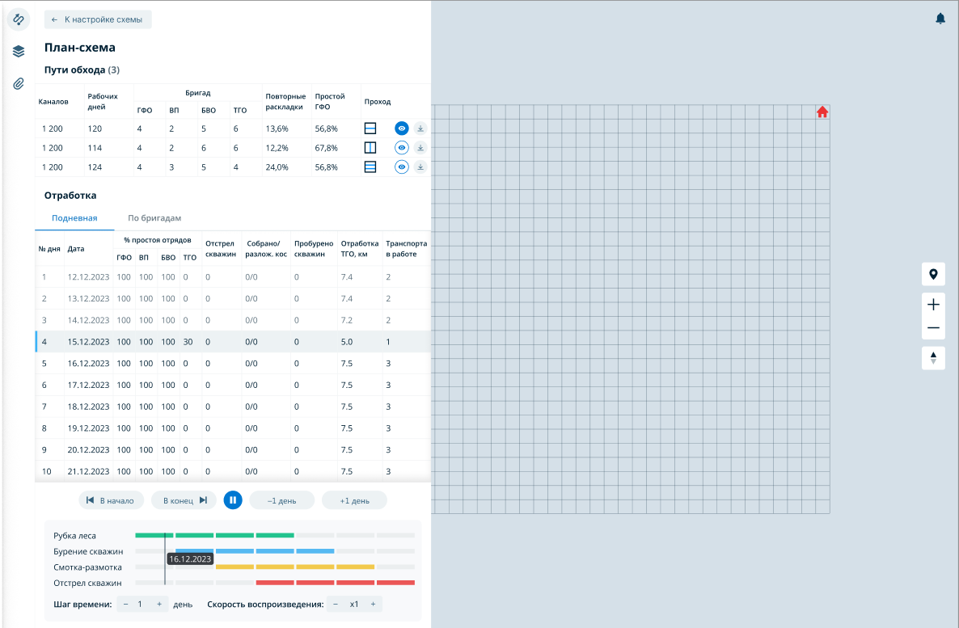
Рисунок 164

Аналитика

Динамика выполнения всех видов работ
На вкладке Аналитика. Все виды работ имеются блоки динамики выполнения работ (Рисунок 165). Блоки дашборда одного проекта повторяют логику блоков дашборда по всем проектам.
Рисунок 165 - Общий вид Аналитике на вкладке “Все виды работ”

Статистика по общему выполнению
Блок “Статистика по общему выполнению” показывает текущий уровень отставания от плана в выбранном проекте.
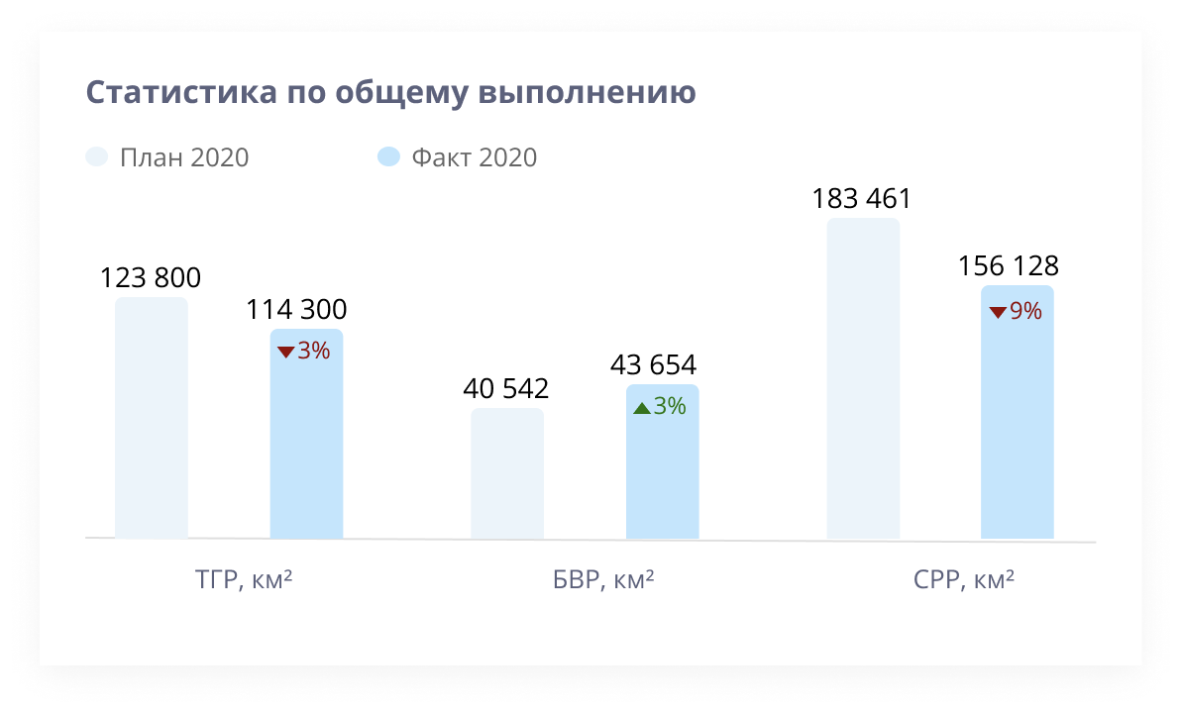
Рисунок 166 - Блок “Статистика по общему выполнению”
Для отдельного проекта имеются гистограммы по видам работ в зависимости от типа проекта:
- СРР проект
- ТГР
- БВР
- СРР
- НСМ проект
- ЭРР
- МР
- ГР
- ПГХ

Для каждого вида работ имеется 2 столбца - план и факт.
- СРР:
  - ТГР
План : [Планирование. Утверждённые объемы ТГР] (3D - пог.км/ 2D - пог.км)
“Факт : [Дашборд проекта.Полевые работы.Прогресс на сегодня.Объем ТГР] (3D - пог.км/ 2D - пог.км)
Отклонение: (Фактический Объем с накоплением на вчерашнюю дату / Плановый объем общий) - Плановый объем с накоплением на вчерашнюю дату/ Плановый объем общий) * 100%.
  - БВР
План : [Планирование. Утверждённые объемы БВР] (3D - км/ 2D - км)
“Факт :[Дашборд проекта.Полевые работы.Прогресс на сегодня.Объем БВР] (3D - км/ 2D - км)
Отклонение: (Фактический Объем с накоплением на вчерашнюю дату / Плановый объем общий) - Плановый объем с накоплением на вчерашнюю дату/ Плановый объем общий) * 100%.
  - СРР
План : [Планирование. Утверждённые объемы СРР] (3D - км/ 2D - км)
“Факт :[Дашборд проекта.Полевые работы.Прогресс на сегодня.Объем СРР] (3D - км/ 2D - км)
Отклонение: (Фактический Объем с накоплением на вчерашнюю дату / Плановый объем общий) - Плановый объем с накоплением на вчерашнюю дату/ Плановый объем общий) * 100%.
- НСМ:
  - ГР/МР
План: [Планирование. Утверждённые объемы ГР/МР] (3D - кв.км/ 2D - пог.км)
Факт: [Дашборд проекта.Полевые работы.Прогресс на сегодня.Объем ГР/МР] (3D - кв.км/ 2D - пог.км)
Отклонение: ((Фактический Объем с накоплением на вчерашнюю дату / Плановый объем общий) - Плановый объем с накоплением на вчерашнюю дату/ Плановый объем общий) * 100%.
  - ЭРР/ ПГХ
План: [Планирование. Утверждённые объемы ЭРР/ПГХ], (3D - кв.км/ 2D - кв .км)
Факт: [Дашборд проекта.Полевые работы.Прогресс на сегодня.Объем ЭРР/ПГХ] (3D - кв.км/ 2D - кв .км)
Отклонение: ((Фактический Объем с накоплением на вчерашнюю дату / Плановый объем общий) - Плановый объем с накоплением на вчерашнюю дату/ Плановый объем общий) * 100%.

Статистика по среднесуточному выполнению
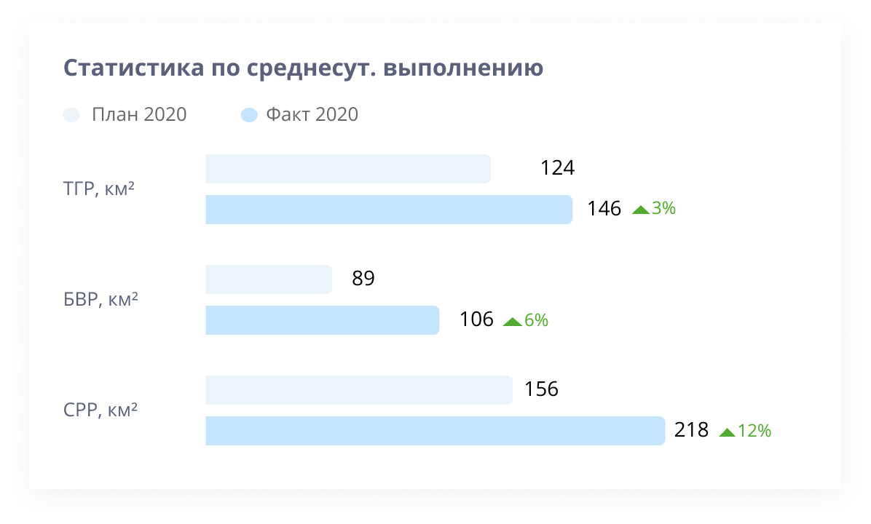
Рисунок 167 - Статистика по среднесуточному выполнению

Для каждого вида работ имеется 2 горизонтальные полоски - план и факт среднесуточного объема.
- СРР:
  - ТГР
План : [Планирование. Утверждённые объемы ТГР] (3D - пог.км/ 2D - пог.км)
“Факт : [Дашборд проекта.Полевые работы.Прогресс на сегодня.Объем ТГР] / кол-во факт. рабочих дней (3D - пог.км/ 2D - пог.км)
Отклонение: ((Фактический Объем с накоплением на вчерашнюю дату / Плановый объем общий) - Плановый объем с накоплением на вчерашнюю дату/ Плановый объем общий) * 100%.
  - БВР
План :[Планирование. Утверждённые объемы БВР] (3D - км/ 2D - км)
“Факт :[Дашборд проекта.Полевые работы.Прогресс на сегодня.Объем БВР] / кол-во факт. рабочих дней (3D - км/ 2D - км)
Отклонение: ((Фактический Объем с накоплением на вчерашнюю дату / Плановый объем общий) - Плановый объем с накоплением на вчерашнюю дату/ Плановый объем общий) * 100%.
  - СРР
План :[Планирование. Утверждённые объемы СРР] (3D - км/ 2D - км)
“Факт :[Дашборд проекта.Полевые работы.Прогресс на сегодня.Объем СРР] / кол-во факт. рабочих дней (3D - км/ 2D - км)
Отклонение: ((Фактический Объем с накоплением на вчерашнюю дату / Плановый объем общий) - Плановый объем с накоплением на вчерашнюю дату/ Плановый объем общий) * 100%.
- НСМ:
  - ГР/МР
План: Дашборд.полевые работы.План (3D - кв.км/ 2D - пог.км)
Факт: [Дашборд проекта.Полевые работы.Прогресс на сегодня.Объем ГР/МР] / кол-во факт. рабочих дней (3D - кв.км/ 2D - пог.км)
Отклонение: ((Фактический Объем с накоплением на вчерашнюю дату / Плановый объем общий) - Плановый объем с накоплением на вчерашнюю дату/ Плановый объем общий) * 100%.
  - Остальные ЭРР/ ПГХ
План: Дашборд.полевые работы.План, (3D - кв.км/ 2D - кв .км)
Факт: [Дашборд проекта.Полевые работы.Прогресс на сегодня.Объем ЭРР/ПГХ] / кол-во факт. рабочих дней (3D - кв.км/ 2D - кв .км)
Отклонение: ((Фактический Объем с накоплением на вчерашнюю дату / Плановый объем общий) - Плановый объем с накоплением на вчерашнюю дату/ Плановый объем общий) * 100%.

Пирамида HSE
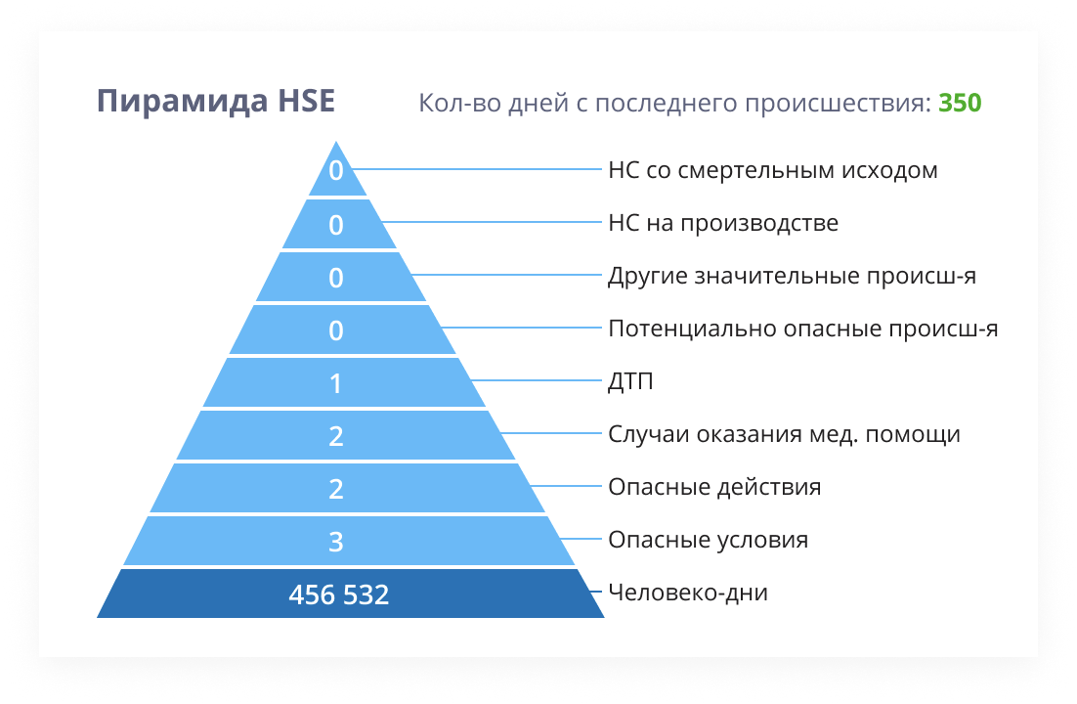
Рисунок 168 - Пирамида HSE
“Кол-во дней с последнего происшествия”: к категории “происшествия” относятся столбцы из таблицы в разделе “Аналитика”, вкладка “Статистика HSE”, “КРУПНЫЕ И ЗНАЧИТЕЛЬНЫЕ ПРОИСШЕСТВИЯ”.
“Кол-во дней с последнего происшествия” = (кол-во дней, при которых сумма всех полей столбцов из категории “КРУПНЫЕ И ЗНАЧИТЕЛЬНЫЕ ПРОИСШЕСТВИЯ” = 0, ПОКА сумма не будет > 0 - В ЭТОМ СЛУЧАЕ отсчет начинается сначала)
Отсчет начинается с последнего дня периода без происшествий.
Пирамида строится на основе полей из таблицы в разделе “Аналитика”, вкладка “Статистика HSE”:
- Крупные и значительные происшествия
- Мониторинг состояния ОТПБиООС/ HSE

Условия сортировки пирамиды:
- Человеко-дни имеют фиксированное положение первого уровня пирамиды - ВСЕГДА.
- Последовательность прочих слоев по дефолту - при равных значениях:
Сверху вниз:
- Несчастные случаи со смертельным исходом
- Несчастные случаи на производстве
- ДТП
- Другие значительные происшествия
- Потенциально опасные происшествия
- Опасные действия
- Опасные условия
- Случаи оказания мед. помощи

3. Последовательность прочих слоев при неравных значениях: основание пирамиды (после “человеко-дней”) = наибольшее значение, вершина пирамиды = наименьшее значение.
Расчет значений для каждого уровня пирамиды:

- “Человеко-дни” =(кол-во факт.рабочих дней * кол-во работников всего)
- Расчет кол-ва случаев для каждого следующего уровня пирамиды:
“Поле из таблицы Аналитика.Статистика HSE”1-8 =Сумма по столбцу за весь период работ.

Динамика недельной производительности
Для отдельного проекта имеются гистограммы по видам работ в зависимости от типа проекта:
- СРР проект
  - ТГР
  - БВР
  - СРР
2. НСМ проект
  - ЭРР
  - МР
  - ГР
  - ПГХ

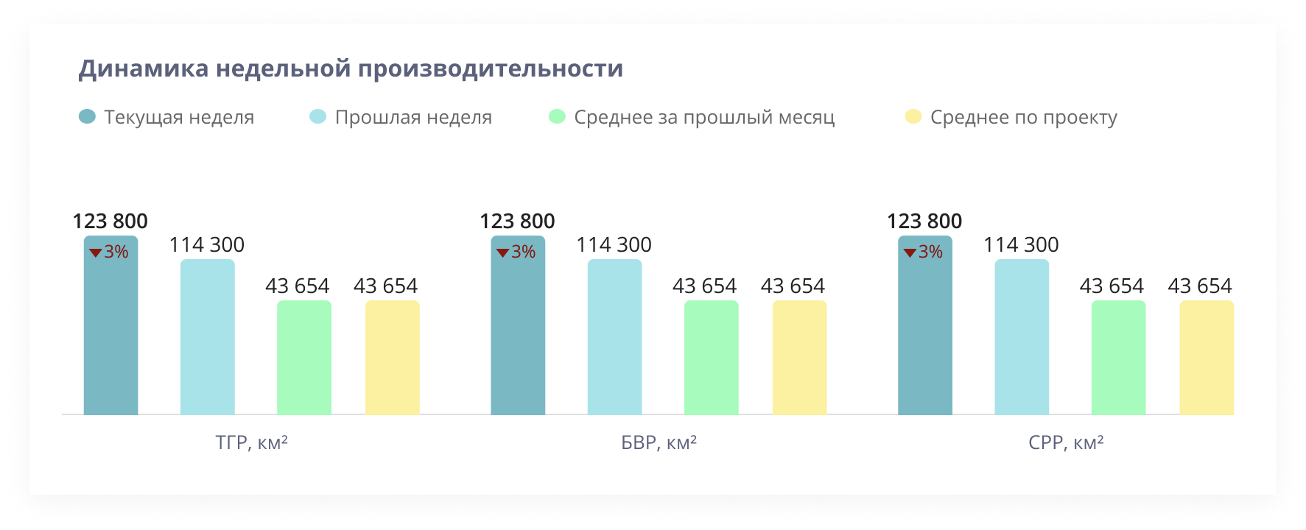
Рисунок 169 - Динамика недельной производительности

Гистограмма в разрезе:
- ТГР:
  - Текущая неделя = (среднесуточная пр-ть за период ОТ понедельника текущей недели до СЕГОДНЯ).
  - Отклонение в % = (Ср.арифм (текущая неделя) / Ср.арифм (прошлая неделя) * 100) - 100
  - Прошлая неделя = (среднесуточная пр-ть за предыдущую неделю с понедельника по воскресенье включительно)
  - Среднее за прошлый месяц = (среднесуточная пр-ть за предыдущий календарный месяц)
  - Среднее по проекту = (среднесуточная пр-ть за период ОТ фактич. даты начала Полевых работ ДО СЕГОДНЯ или фактической даты завершения).
- 2D-сейсморазведка:
  - Текущая неделя = (среднесуточная пр-ть за период ОТ понедельника текущей недели до СЕГОДНЯ).
  - Отклонение в % = (Ср.арифм (текущая неделя) / Ср.арифм (прошлая неделя) * 100) - 100
  - Прошлая неделя = (среднесуточная пр-ть за предыдущую неделю с понедельника по воскресенье включительно)
  - Среднее за прошлый месяц = (среднесуточная пр-ть за предыдущий календарный месяц)
  - Среднее по проекту = (среднесуточная пр-ть за период ОТ фактич. даты начала Полевых работ ДО СЕГОДНЯ или фактической даты завершения).
- НСМ:
  - Текущая неделя = среднесуточная пр-ть за период ОТ понедельника текущей недели до СЕГОДНЯ).
  - Отклонение в % = (Ср.арифм (текущая неделя) / Ср.арифм (прошлая неделя) * 100) - 100
  - Прошлая неделя = (среднесуточная пр-ть за предыдущую неделю с понедельника по воскресенье включительно)
  - Среднее за прошлый месяц = (среднесуточная пр-ть за предыдущий календарный месяц)
  - Среднее по проекту = среднесуточная пр-ть за период ОТ фактич. даты начала Полевых работ ДО СЕГОДНЯ или фактической даты завершения).

Если дата завершения проекта < текущей даты (или даты окончания периода), ТОГДА:
- Текущая неделя: среднесуточная пр-ть за последнюю отработанную неделю в проекте
- Прошлая неделя: среднесуточная пр-ть за предпоследнюю отработанную неделю в проекте
- Среднее за прошлый месяц: среднесуточная пр-ть за последний отработанный месяц в проекте
- Среднее по проекту = среднесуточная пр-ть за период ОТ фактич. даты начала Полевых работ ДО СЕГОДНЯ или фактической даты завершения)

Статистика НПД
На гистограмме отображаются все причины НПД, которые были заполнены у данного проекта в сводках.
Построение гистограммы:
- Вычислить за выбранный период для каждой причины НПД и сниженной пр-ти(11):
- Количество дней с причиной НПД N= Сумма дней за выбранный период, где была зафиксирована Причина N (для дня = НПД и снижен.произ-ти) хотя бы по 1 виду работ на проекте)
- Сортировать по убыванию.
- Построить диаграмму для всех причин НПД
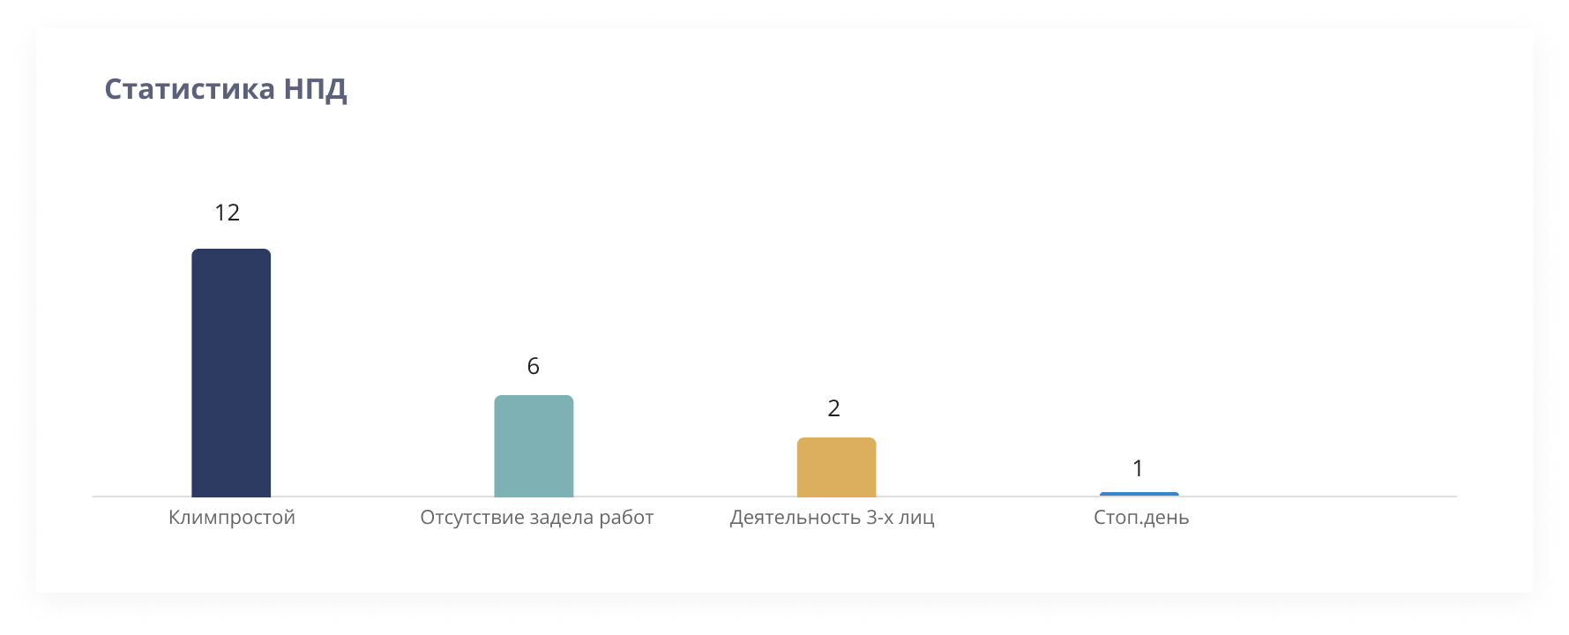
Рисунок 170 - Статистика НПД

Статистика по выполнению ПКМ
100% = кол-во всего ПКМ в системе по выбранному проекту кроме статуса отменено
Зеленый сектор = Кол-во ПКМ со статусом “Выполнено”
Желтый сектор = Кол-во ПКМ со статусом “Выполнено с отставанием” у которых фактическая дата выполнения> плановой даты выполнения
Красный сектор = ПКМ со статусом кроме “Выполнено”, “Отменено” и у которых Плановая дата выполнения <= СЕГОДНЯ
В скобках указывается численное кол-во ПКМ каждого сектора.

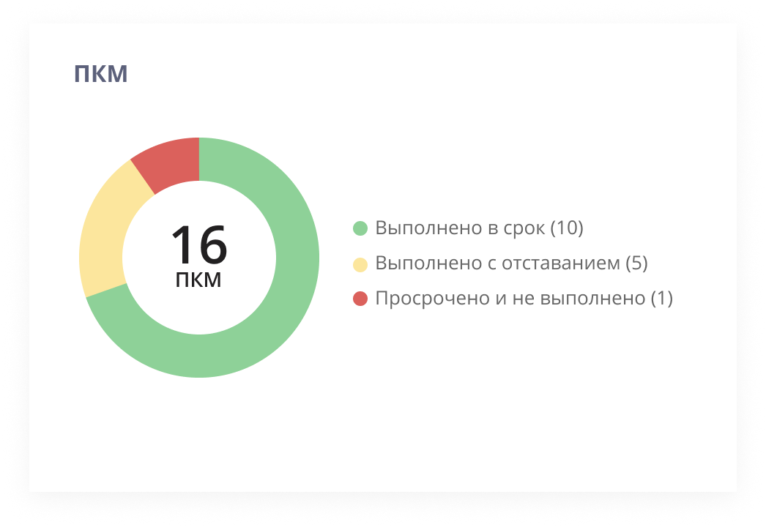
Рисунок 171 - Статистика по выполнению ПКМ

Графики на вкладке «Аналитика»
На вкладке «Аналитика» (Рис. 4.12.1) пользователям доступны на чтение следующие аналитические отчеты:
1. Динамика изменений.
План-фактный анализ общий
2. Динамика для каждого вида работ.
- Динамика выполнения Топогеодезического комплекса работ
- Динамика выполнения Буро-взрывного комплекса работ
- Динамика выполнения комплекса работ по регистрации Каждый график имеет опциональные возможности включения/выключения: - ежедневные план/факт; - план/факт с накоплением; - прогнозы (3 вида)
3. Показатели % выполнения каждого вида работ;
4. Показатели отставания/опережения для каждого вида работ.
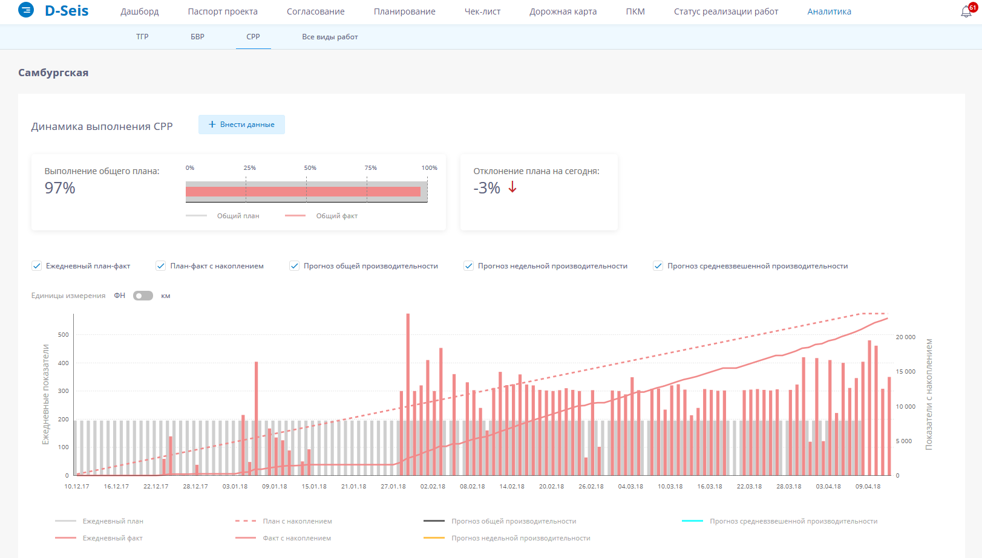
Рисунок 172 – Аналитика
Выполнение общего плана на сегодня = Фактический Общий объем / Плановый общий объем для определенного типа работ * 100%.
Отклонение плана на сегодня = (Фактический Объем с накоплением на текущую дату / Плановый объем общий) - Плановый объем с накоплением на текущую дату/ Плановый объем общий) * 100%.
При клике на колонку с днем в графике появляется тултип со следующей информацией: (Рис.6658)
- Дата выбранного дня
- Еженедельный план на дату;
- Еженедельный факт на дату;
- План с накоплением на дату;
- Факт с накоплением на дату;
- Количество бригад на дату;
- Температура утром на дату.
Все фактические значения приходят из заполненной фактической сводки Исполнителем работом на дашборде Исполнителя работ.
Плановые значения приходят на основе запланированных сроков и среднесуточной производительности в разделе Планирование для каждого вида работ.

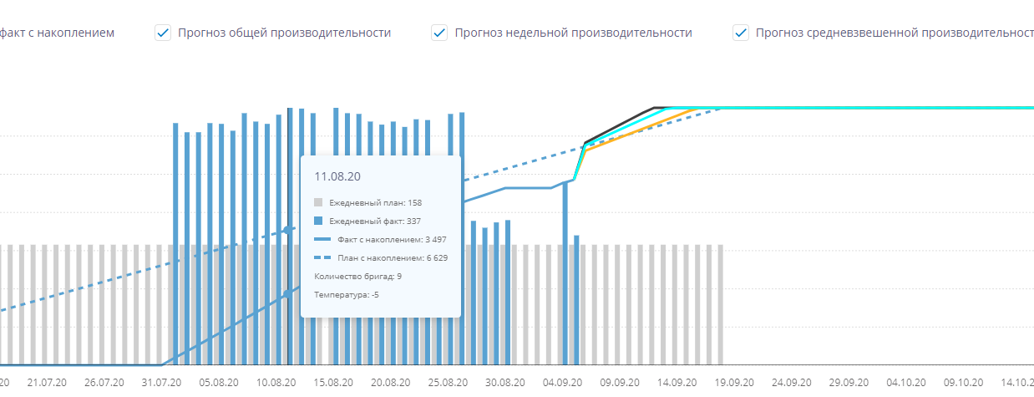
Рисунок 173 - Всплывающий тултип при наведении на колонку с датой в графике аналитики

Таблица сводок
На странице "Аналитика" на вкладке "Все работы" под графиком доступно 2 таблицы, между которыми можно переключаться по кнопкам "Сводки по работам" и "Статистика HSE” (рис. 4.12.3, 4.12.5) .
Общая таблица со сводками строится следующим образом: колонки со сводками по объемам по каждому виду работ + кол-во бригад по видам работ + общие поля сводок.
Данные в таблицы поступают из дашборда Исполнителя работ, из блока внесения ежедневных сводок.
Сортировка дат в таблице производится от последнего дня к первому дню. Строки с будущими днями, а также днями после завершения всех видов работ, не выводятся.
Колонки таблицы "Сводки по работам":
- Дата - таблица строится по кол-ву дней в месяце с первого по последнее число. Если даты еще не существует, отображаются прочерки в ячейках данных.
- Объем ТГР (ПГН)/(пог.км) - переключение между единицами измерения происходит в окне фильтра "Параметры отображения" в виде свича.
- Бригады ТГР введенный параметр пользователем из блока "Внесение сводок" на дашборде Исполнителя работ
- Объем БВР (скв)/(км)
- Бригады БВР
- Объем СРР (ФН)/(км)
- Бригады СРР
- Т, Co -температура
- Кол-во супервайзеров в партии
- Общее кол-во работников в партии
- Комментарий (объединить все комментарии для ТГР/БВР/СРР с разграничениями. ЕСЛИ для одного из видов работ день НПД или со сниженной произв-ю, то комментарий отображается по схеме: "НПД/Низкая произв-ть: [Заголовок категории НПД]: [Текст комментария]").
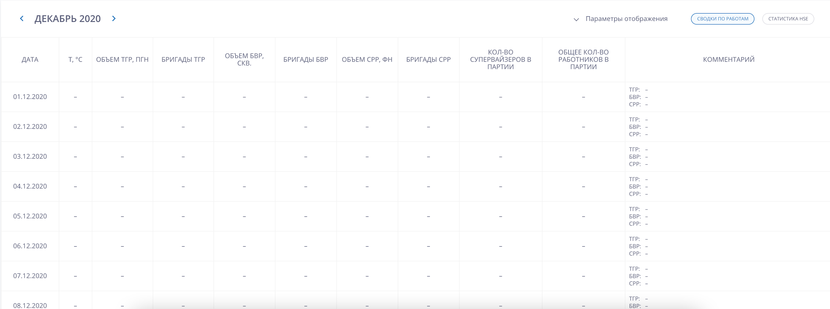
Рисунок 174 - Таблица “Сводки по работам"

Отсутствие данных в таблице отображается прочерками.
Видимость всех столбцов таблицы на выбор можно отключить в фильтре "Параметры отображения".
Для НСМ проектов таблица сводок строится по тому же принципу, что и для СРР: Дата + Объемы (по видам работ) + Кол-во работников в партии (столбец отдельный для каждого вида работ) - заменяет столбец "Кол-во бригад" у СРР.
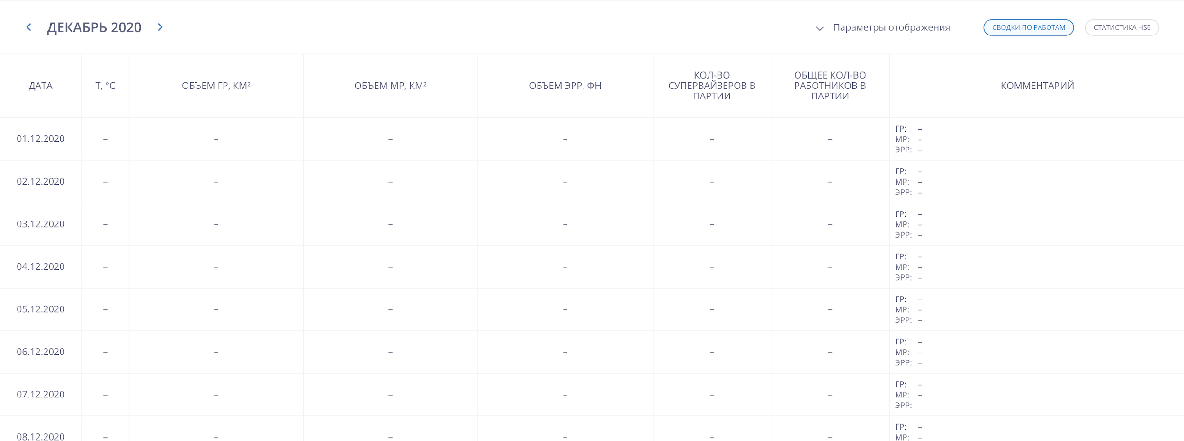
Рисунок 175 - Таблица “Сводки по работам" НСМ проекта

Если данные в дату еще не внесены, отображаются прочерки в ячейках данных.
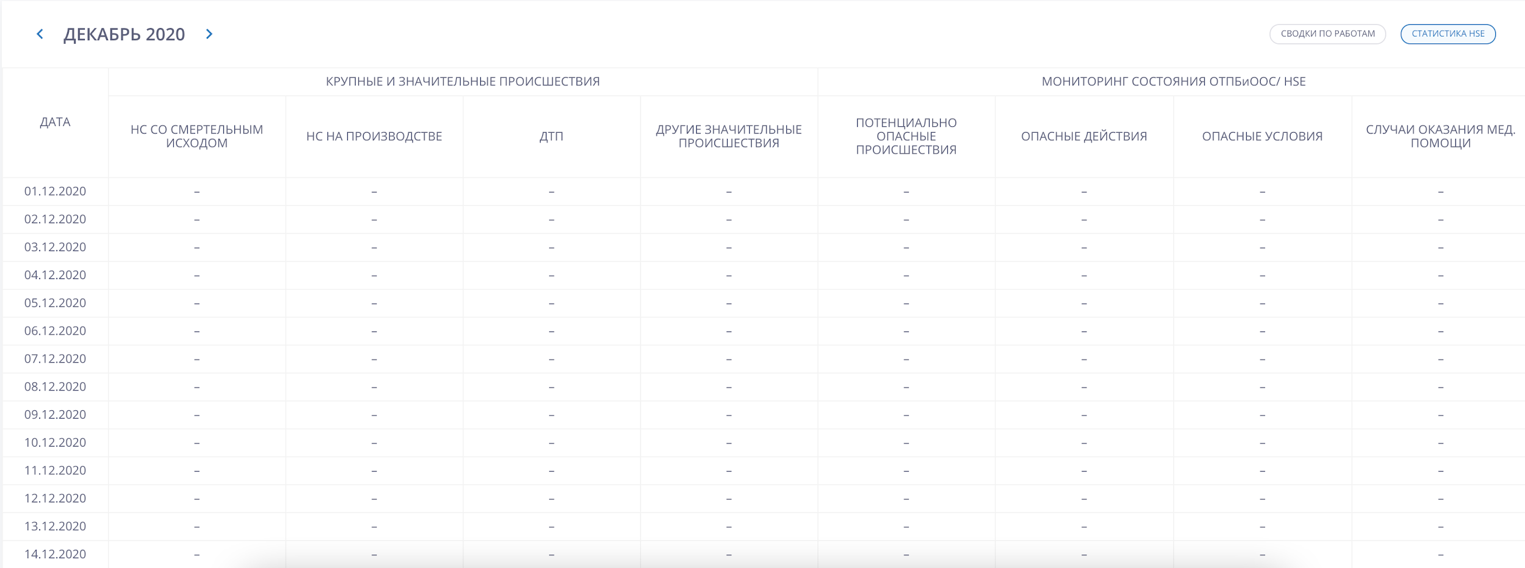
Рисунок 176 - Таблица "Статистика HSE”

Колонки таблицы "Статистика HSE" (в кол-ве случаев):
Подгруппа 1 - “Крупные и значительные происшествия”:
- Несчастные случаи со смертельным исходом
- Несчастные случаи на производстве
- ДТП
- Другие значительные происшествия
Подгруппа 2 - “Мониторинг состояния ОТПБиООС/ HSE”
- Потенциально опасные происшествия
- Опасные действия
- Опасные условия
- Случаи оказания мед. помощи
Первая часть таблицы строится на основе данных, полученных из алгоритма НПД. Пользователь указывает статус дня - НПД, причину "НС/ЧС" и из выпадающего списка выбирает варианты обоснования (рис. 4.12.6). Данные варианты являются колонками в таблице "Статистика HSE" в аналитике.
Данные в таблице в подгруппе 1 строятся по принципу:
- Отмеченные пункты в обосновании причины "НС/ЧС" отображаются в таблице в кол-ве 1. Если обоснование не было отмечено, в таблице отображается 0.
- Во всех иных случаях в таблицу вносятся значения 0.
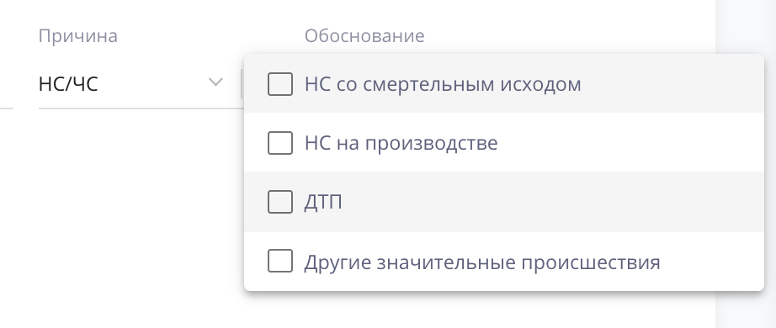
Рисунок 177 - Заполнение данных по Крупным и значительным происшествиям
Данные в таблице в подгруппе 2 строятся по принципу:
- В блоке внесения сводок на дашборде Исполнителя работ из полей 4-7 данные поступают во вторую часть таблицы (рис. 4.12.7).
- Если поля остались незаполненными в день внесения сводок, то в ячейках таблицы отображаются 0.

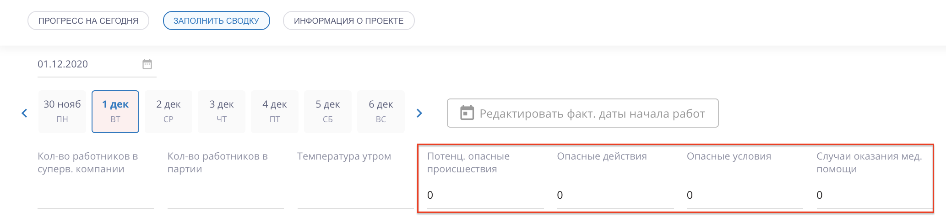
Рисунок 178 - Заполнение данных по Мониторингу состояния ОТПБиООС/ HSE

Оценочный лист
Оценка Эффективности Дейтельности Контрагента (ОЭДК) - это прозрачная система с критериями и автоматическим расчетом оценок, призванная обеспечить контроль за выполнением работ со стороны заказчика и получения обратной связи для подрядчика.
Оценочный лист формируется для СРР проектов, начиная с сезона 2022-2023.
Для доступа к странице оценочный лист необходимо утвердить сроки и объемы на этапе Планирование, утвердить Производственный план и добавить подрядчика. До момента выполнения этих условий на странице отображается заглушка.
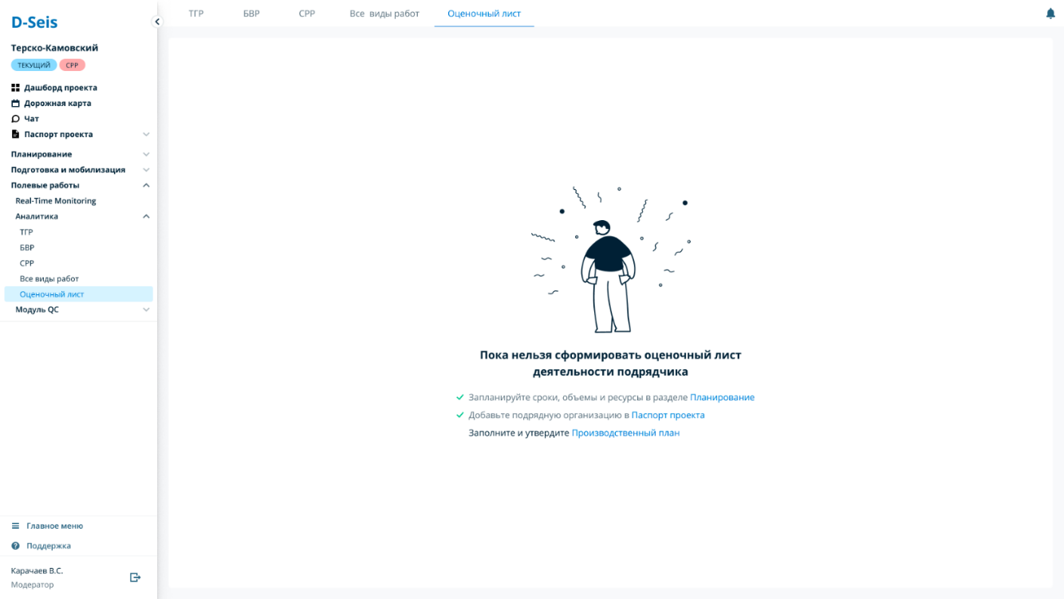
Рисунок 179
При выполнении всех условий после фактического начала работ и передачи сводок формируется таблица с оценками контрагента.
Таблица формируется помесячно, в интерфейсе выводятся месяцы проведения работ в проекте.
При этом по умолчанию отображаются основные критерии. У Пользователя есть возможность развернуть строки с критериями, нажав на них. В этом случае появляются строки 2-го и 3-го уровня с показателями и значениями, участвующими в расчете.
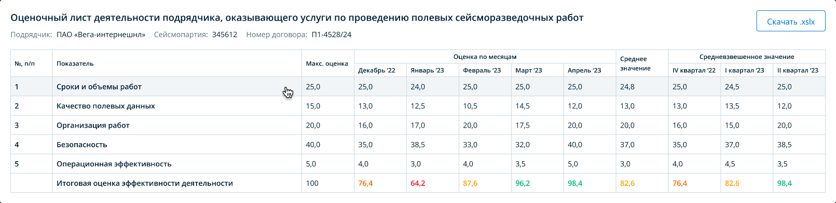
Рисунок 180
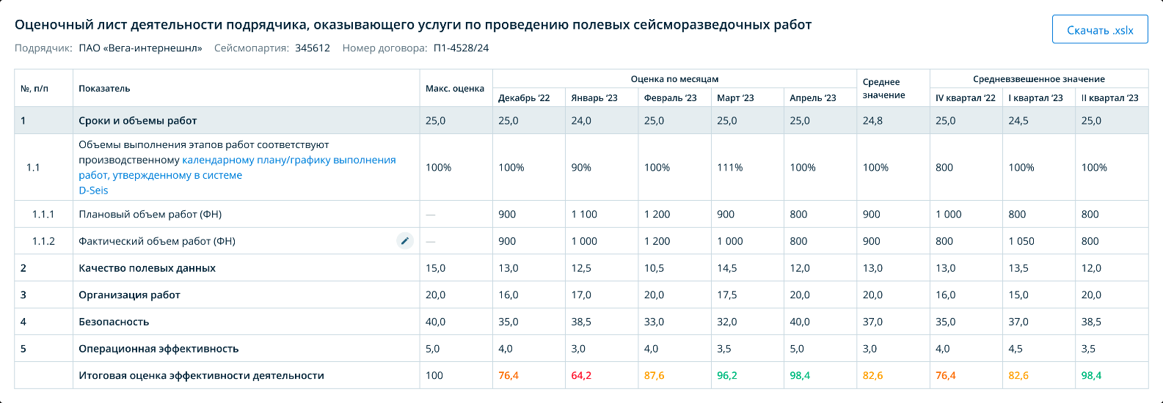
Рисунок 181
Строка 1-го уровня | Строки 2-го и 3-го уровня
1. Оценка показателя сроков и объемов работ | 1.1. Объемы выполнения этапов работ соответствуют производственному календарному плану/графику выполнения работ, утвержденному в системе D-Seis (ссылка на Мобилизация.Производственный план)  1.1.1. Плановый объем работ ( ф.н.)  1.1.2. Фактический объем работ ( ф.н.)
2. Оценка показателя качества полевых данных | балл по подразделу 2.1.  2.1. % брака повторно невыполненных по результатам полевой приемки зарегистрированных данных  2.1.1. Забракованный объем работ ф.н в отчетном месяце  2.1.2. Повторно невыполненный объем забракованных работ ф.н в отчетном месяце  балл по подразделу 2.2.  2.2. Количество невыполненных предписаний по линии технологического супервайзинга, шт.
3. Оценка показателя организации работ | балл по подразделу 3.1.  3.1. Соответствие средней фактической производительности по регистрации данных плановой из календарного плана графика, утвержденного в системе D-Seis, % (ссылка на Мобилизация.Производственный план)  3.1.1. Плановая производительность по регистрации ф.н. или пог.км.  3.1.2. Фактическая производительность по регистрации ф.н. или пог.км.  балл по подразделу 3.2.  3.2. Средний % выхода техники топогеодезического, буровзрывного, отряда по регистрации, суммарно по всем отрядам  3.2.1. Плановое суммарное количество бригад ТГО, БВО, СРО в сейсмопартии по требованиям ТЗ (ссылка на Мобилизация.Производственный план)  3.2.2. Среднемесячное фактическое суммарное количество бригад ТГО, БВО, СРО в работе по данным ежедневной сводки  балл по подразделу 3.3.  3.3. Дней в месяц своевременного внесения данных ежедневной сводки в систему D-Seis
4. Оценка показателя безопасности | 4.1.Расчетный балл Промышленная безопасность  4.2. Количество выявленных фактов сокрытия/не информирования Заказчика о происшествии (с последствиями)  4.3. Количество крупных происшествий (в т.ч. Смертельные случаи, без учета случаев по здоровью)  4.4. Наличие крупных (за исключением смертельных см.п.1) и значительных происшествий (согласно КТ-55), включая загрязнение земель и фактов выявления нарушений антиалкогольной политики*, количество фактов  4.5. Зарегистрированные Заказчиком (представителем Заказчика) случаи нарушения Основных Правил Безопасности Компании (не являющиеся крупными и значительными происшествиями по КТ-55), случаи на 100 человек (или АТС для нарушений БДД)  4.6. Остановки работ из за нарушений ПБ Заказчиком (представителем Заказчика), случаи  4.7. Устранение выявленных Заказчиком (представителем Заказчика) нарушений и несоответствий в области ПБ, % выявленных нарушений в срок (При отсутствии нарушений - 100%)  4.8. Выполнение плана мероприятий по ПБ (включая выявление подрядчиком опасных условий и опасных действий), % выполнения
5. Блок операционной эффективности | 5.1. Применение ЭЦП для договора и ДС  5.2. Применение ЭЦП для ОЭДК и ПКМ  5.3. ЭЦП для первичных учетных документов ПУД
6. Оценка эффективности деятельности | 6.1. в т.ч. Блок "Технологическая эффективность"  6.2. в т.ч. Блок "Промышленная безопасность"  6.3. в т.ч. Блок "Операционная эффективность"

Значения для критериев рассчитываются по формулам (см. приложение к Руководству пользователя).
Исходные значения с плановыми и фактическими показателями автоматически формируются из других мест Системы.
У пользователя есть возможность отредактировать значения в ячейках:
- 1.1.2. Фактический объем работ ( ф.н.)
- 2.1.1. Забракованный объем работ ф.н в отчетном месяце
- 2.1.2. Повторно невыполненный объем забракованных работ ф.н в отчетном месяце
- 2.2. Количество невыполненных предписаний по линии технологического супервайзинга, шт.
- 3.1.1. Плановая производительность по регистрации ф.н. или пог.км.
- 3.1.2. Фактическая производительность по регистрации ф.н. или пог.км.
- 3.2.1. Плановое суммарное количество бригад ТГО, БВО, СРО в сейсмопартии по требованиям ТЗ (ссылка на Мобилизация.Производственный план)
- 3.2.2. Среднемесячное фактическое суммарное количество бригад ТГО, БВО, СРО в работе по данным ежедневной сводки
- 3.3. Дней в месяц своевременного внесения данных ежедневной сводки в систему D-Seis
- 4.2. Количество выявленных фактов сокрытия/не информирования Заказчика о происшествии (с последствиями)
- 4.3. Количество крупных происшествий (в т.ч. Смертельные случаи, без учета случаев по здоровью)
- 4.4. Наличие крупных (за исключением смертельных см.п.1) и значительных происшествий (согласно КТ-55), включая загрязнение земель и фактов выявления нарушений антиалкогольной политики*, количество фактов
- 4.5. Зарегистрированные Заказчиком (представителем Заказчика) случаи нарушения Основных Правил Безопасности Компании (не являющиеся крупными и значительными происшествиями по КТ-55), случаи на 100 человек (или АТС для нарушений БДД)
- 4.6. Остановки работ из за нарушений ПБ Заказчиком (представителем Заказчика), случаи
- 4.7. Устранение выявленных Заказчиком (представителем Заказчика) нарушений и несоответствий в области ПБ, % выявленных нарушений в срок (При отсутствии нарушений - 100%)
- 4.8. Выполнение плана мероприятий по ПБ (включая выявление подрядчиком опасных условий и опасных действий), % выполнения
- 5.1. Применение ЭЦП для договора и ДС
- 5.2. Применение ЭЦП для ОЭДК и ПКМ
- 5.3. ЭЦП для первичных учетных документов ПУД
Такая возможность появляется по истечении месяца с 5-го числа следующего месяца. В течение месяца пользователь не имеет возможности отредактировать значения за текущий месяц. Для показателей, доступных на редактирование, в соответствующей строке появляется кнопка редактировать.
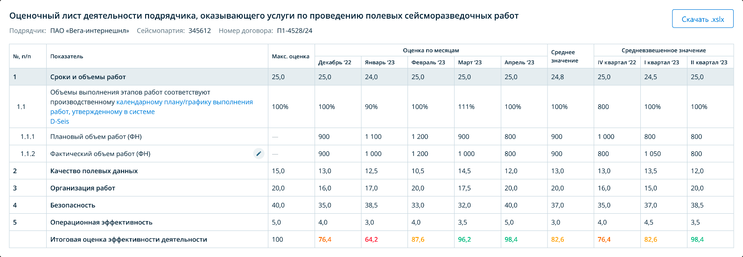
Рисунок 182
После редактирования значения в ячейке – данные в нее перестают поступать из соответствующего раздела Системы. Пользователь должен подтвердить такое действие.
Ячейки, значения в которых были отредактированы вручную, помечаются обводкой. При наведении на такую ячейку в тултипе появляется информация о том, что ячейка отредактирована вручную и кнопка возрата к авторассчету.
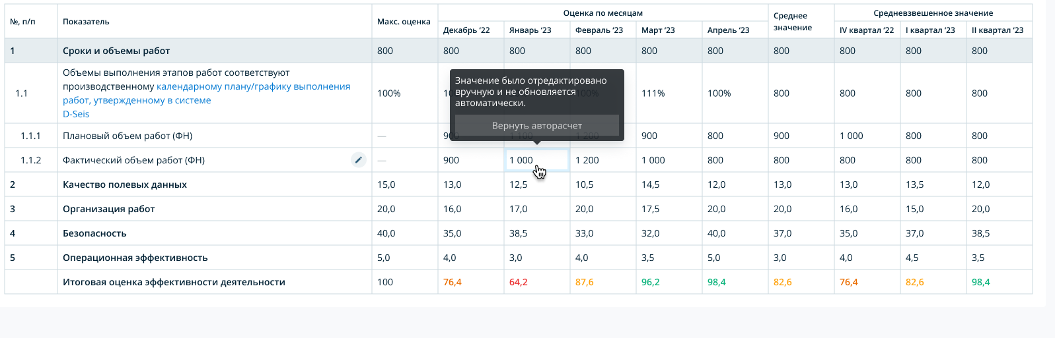
Рисунок 183
Система выводит информацию с подсказками о порядке расчета значений в тултипе при наведении на графу с номером соответствующей строки.
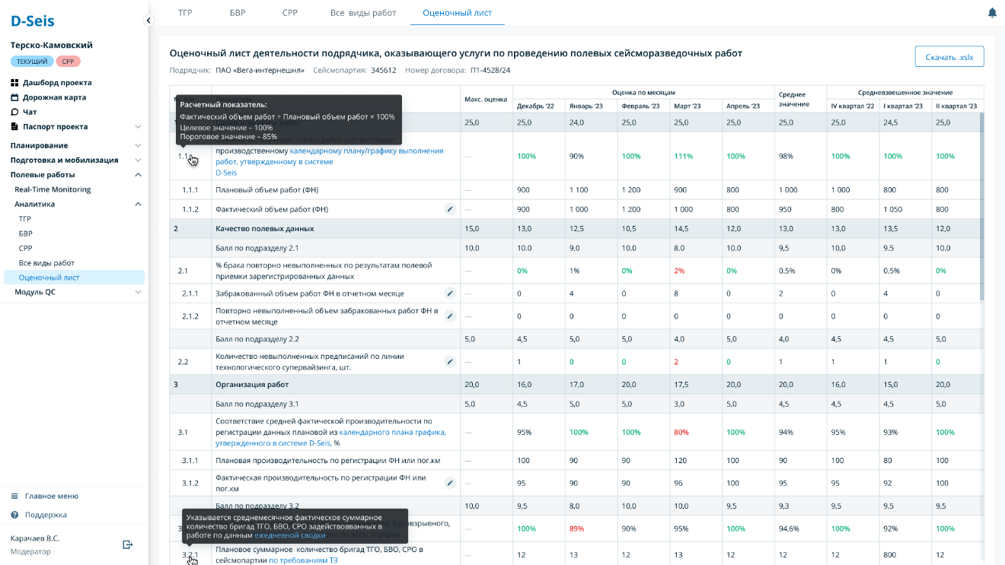
Рисунок 184
Цветовая подсветка
Цветовая подсветка призвана акцентировать внимание пользователя на имеющие значения показатели. Цветовая подсветка присваивается для граф соответствующего месяца только начиная с 5го числа следующего месяца. Графы с итоговой оценкой окрашены заливкой в соответствии с установленным Пользователем диапазонам в Справочнике.
В тултипе для Итоговой оценки обозначена легенда с цветовой заливкой и диапазонами итоговой оценки.
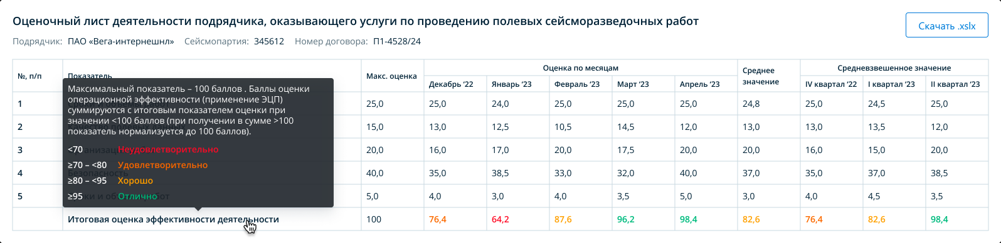
Рисунок 185
По нажатию на кнопку “Скачать” на локальный компьютер пользователя выгружается документ в формате .xlsx. Название документа: ОЭДК_Название Площади_Год начала_Год завершения_Дата выгрузки.

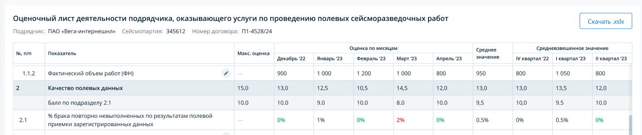
Рисунок 186
Структура документа описана в приложении к руководству пользователя.

Чат
Пользователи с ролями Администратор и Модератор могут видеть все чаты для всех проектов. Куратор проекта, Заказчик- Эксперт, Исполнитель работ и Супервайзер могут видеть чаты, в которых они являются участниками.
Пользователи могут:
- Создать новый чат
- Добавить нового участника в существующий чат
- Вести переписку с участниками чата
Куратор проекта присутствует во всех чатах по умолчанию. Он автоматически добавляется во все новые чаты и имеет права на удаление чата наравне с создателем чата.
Чтобы создать новый чат, необходимо нажать на кнопку на экране “Чат”.
При клике на "Новый чат" открывает поп ап, где вводится:
- название чата (текстовое поле). Ниже расположена обложка чата: круг с первой буквой названия чата. После ввода названия нажимает на кнопку "Продолжить".
- добавляются участники. Список участников (чекбоксы) состоит из всех участников проекта, которые добавлены на вкладке "Участники" в паспорте. После выбора нажимает на кнопку "Готово" (рис. 68, 69).
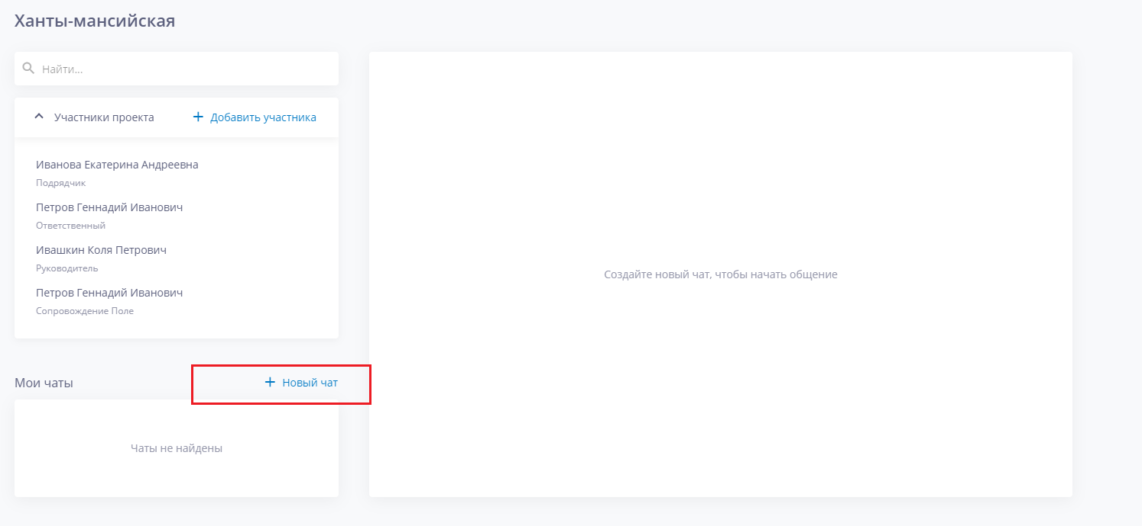
Рисунок 187 – Страница «Чат»
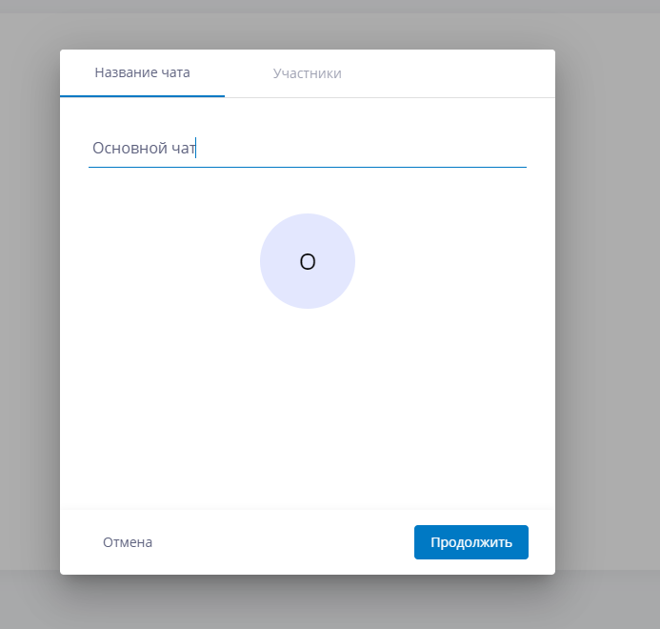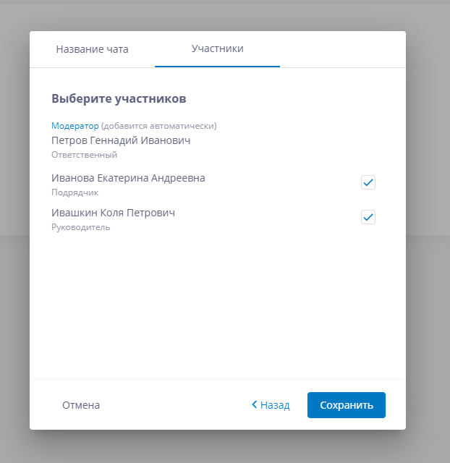
Рисунок 188 – Создание нового чата
После сохранения появится новый чат, в котором можно начинать вести обсуждения (рис. 70).
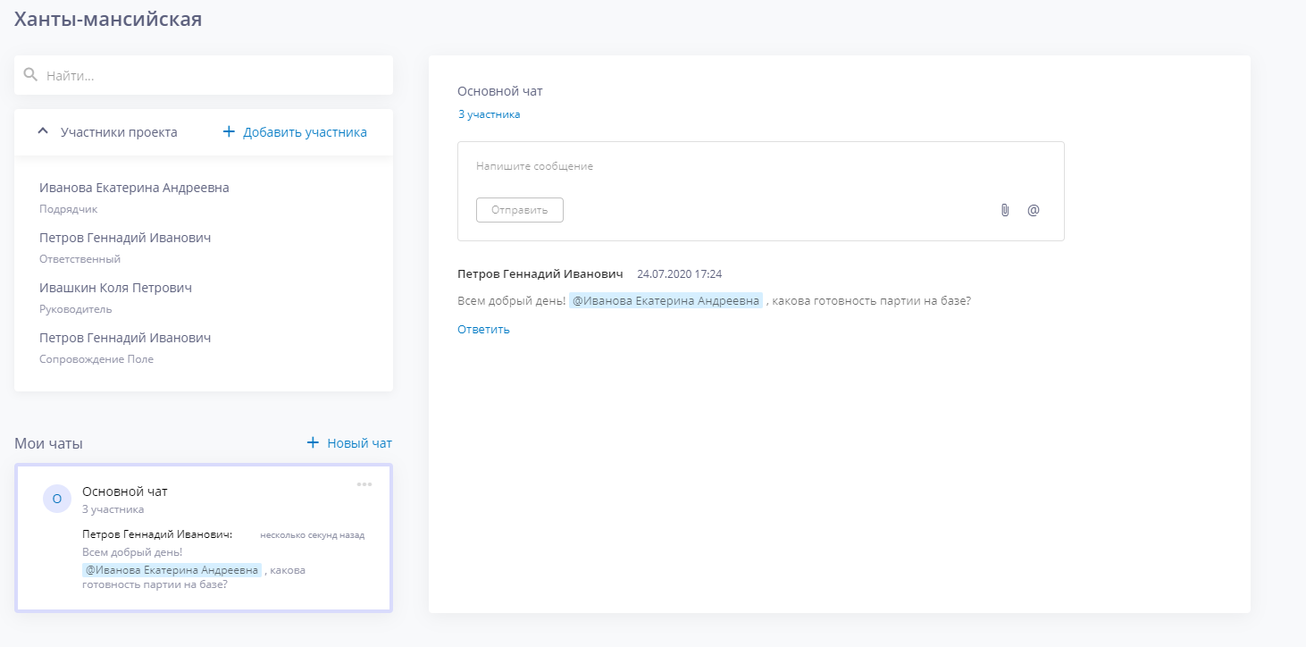
Рисунок 189 – Страница чата с начатым обсуждением
В сообщении можно обратиться к определенному участнику через символ @, а также прикрепить документ, нажав на символ скрепки.
В блоке «Мои чаты» отображается последнее отправленное письмо в этом чате.
При необходимости можно добавить других участников в проект. Для этого необходимо нажать на кнопку «Добавить участника», которая переадрессует на вкладку «Участники проекта», где есть возможность добавить участника с необходимой ролью в проекте (рис. 71).
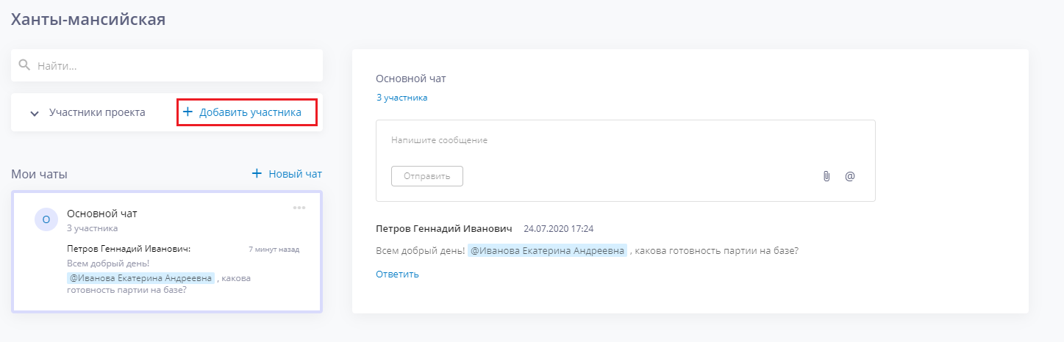
Рисунок 190– Добавление нового участника
Добавленных новых сотрудников необходимо добавить в существующий чат. Для этого необходимо нажать в окне активного чата на кол-во участников под названием (рис. 72-73). После этого появится окно с выбором участников, в котором необходимо проставить галочки напротив тех участников, которых нужно добавить в данный чат.

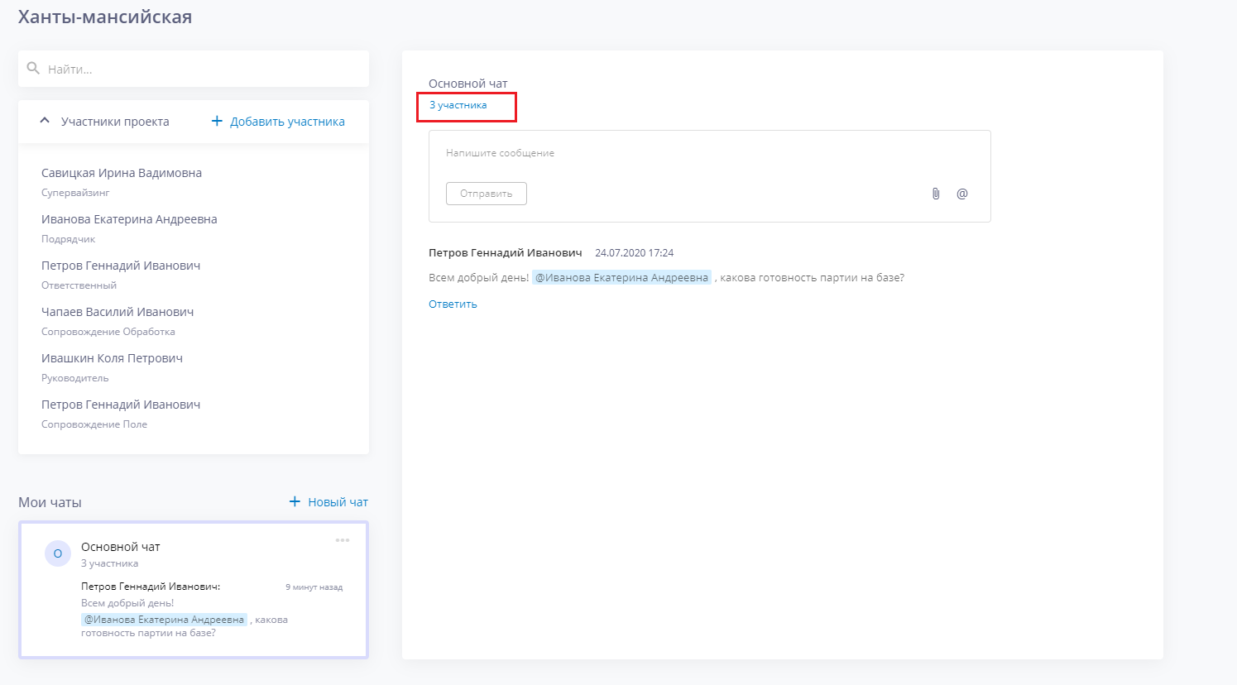
Рисунок 191 – Добавление новых участников в чат

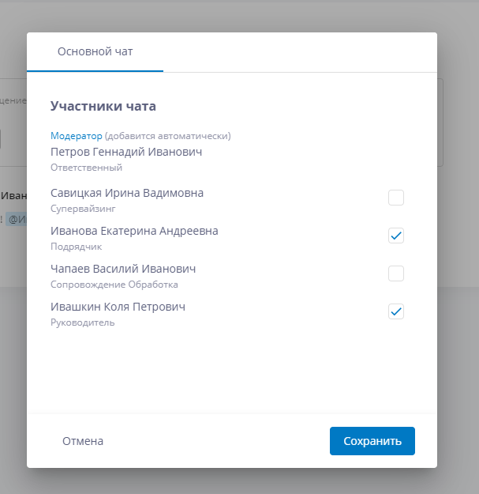
Рисунок 192 – поп-ап управления участниками в чате

Добавление документации по проекту
Загрузка и скачивание файлов по проекту доступно во вкладке “Документация” модуля Паспорт проекта (рис. 4.14.1).
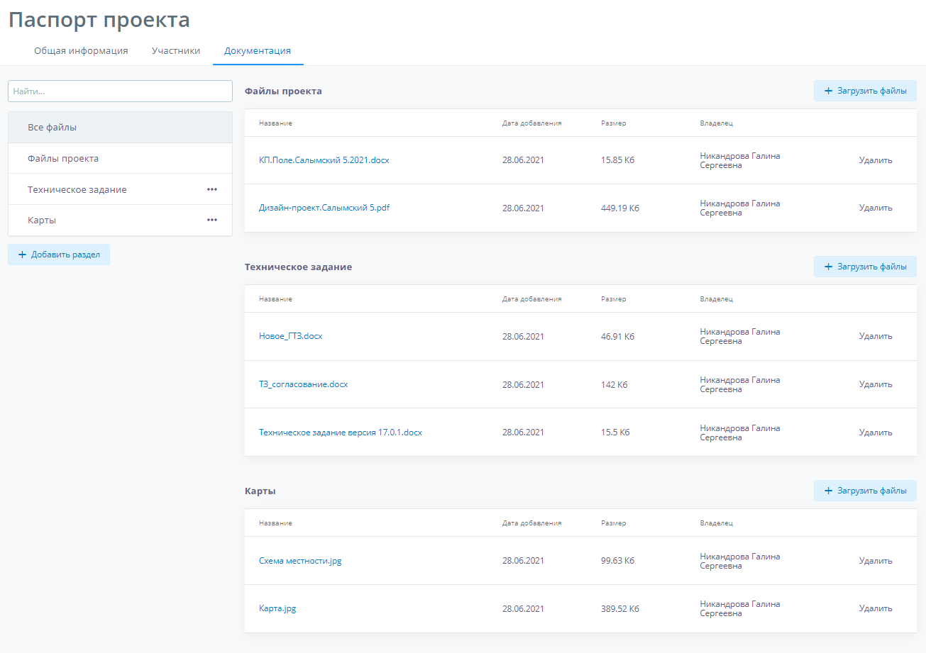
Рисунок 193 – Вкладка “Документация”

Создание и работа с разделами
- Для упорядоченного хранения документов доступно создание разделов, в которые загружаются файлы. При нажатии на кнопку 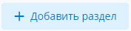 появляется поп-ап для заполнения названия раздела (рис. 4.14.2). После создания раздел отображается в конце списка.
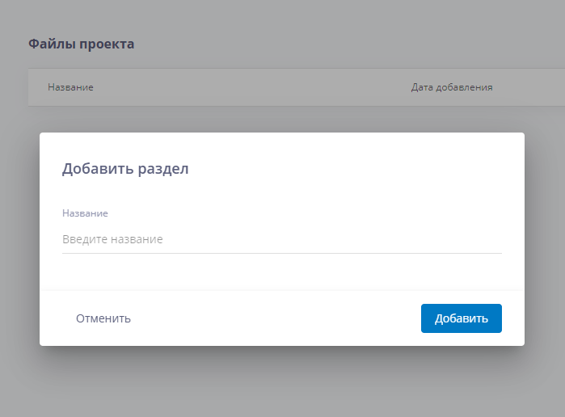
Рисунок 194 – Добавление раздела
- При выборе раздела - в правой области модуля отображаются все документы, загруженные в этот раздел. При выборе “Все файлы” - в правой области модуля отображаются таблицы с файлами, при этом заголовки таблиц являются названиями разделов.
- Переименование и удаление разделов доступно Администратору или Модератору и осуществляется путем нажатия рядом с названием раздела (рис. 4.14.3). При этом раздел можно удалить, только если в нем отсутствуют файлы. При выборе “Изменить” появляется поп-ап, в котором можно отредактировать название. При выборе “Удалить” появляется поп-ап с уведомлением “Вы уверены, что хотите удалить раздел «Название раздела»?, где пользователь должен подтвердить или отменить действие.
- Дефолтный раздел “Файлы проекта” не доступен на переименование либо удаление.
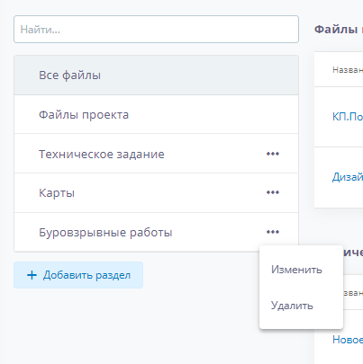
Рисунок 195 - Переименование и удаление раздела

Загрузка и работа с файлами
- Загрузка файлов осуществляется с помощью кнопки 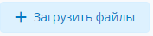 в верхнем правом углу таблицы файлов соответствующего раздела. При нажатии на кнопку “Загрузить файл" появляется поп-ап окно с дроп-зоной загрузки файлов (рис. 4.14.4). После загрузки файлов они добавляются в соответствующий раздел.
- Допустимые форматы : 'doc', 'docx', 'xls', 'xlsx', 'txt', 'pdf', 'png', 'jpg', 'jpeg', 'jfif','mp4'. При загрузке файлов в других форматах система выдаст предупреждение об отклонении файла.
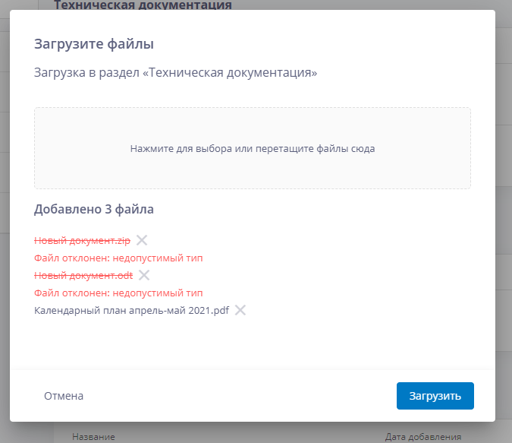
Рисунок 196 – Загрузка файлов
- Над списком разделов пользователю доступна панель поиска, используя которую можно отфильтровать файлы по совпадениям в названии или авторе (владельце). Поиск можно осуществлять по всем файлам или по файлам выбранного раздела.
- Сохранение файла осуществляется путем нажатия на его название в таблице.
- Удаление файла осуществляется путем нажатия кнопки “Удалить” справа в соответствующей строке таблицы (рис. 4.14.5). При этом кнопка “Удалить” может быть доступна не у всех документов в таблице в соответствии с правилами ролевой модели.
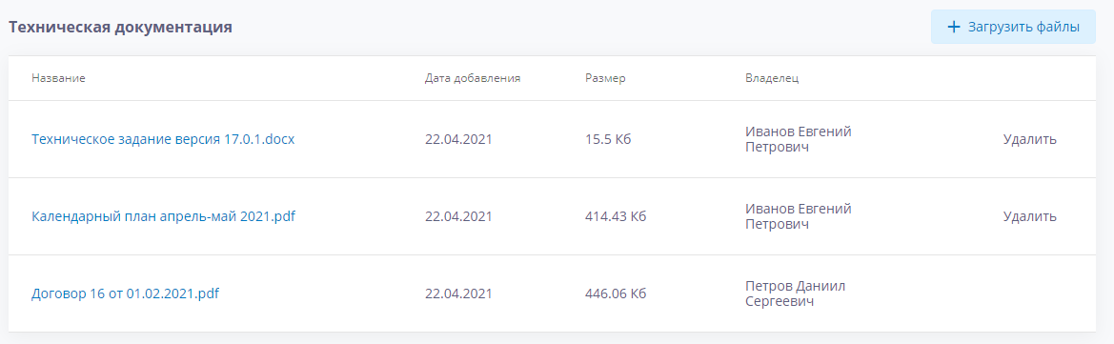
Рисунок 197 – Удаление файлов

Комната данных
В ЦД СРР есть возможность интегрировать проект с Комнатой Данных (КД) для обеспечения обмена данными в ходе проектов.
Привязка Комнаты данных осуществляется через Паспорт проекта, вкладку Комната данных. По умолчаниб созданы два раздела: Проектирование и Полевые работы. Данные разделы не доступны на редактирование. Новые разделы можно создать через кнопку «Создать раздел».
Пока в разделе Участники не указаны Исполнитель работ и Супервайзер, на странице отображается заглушка.
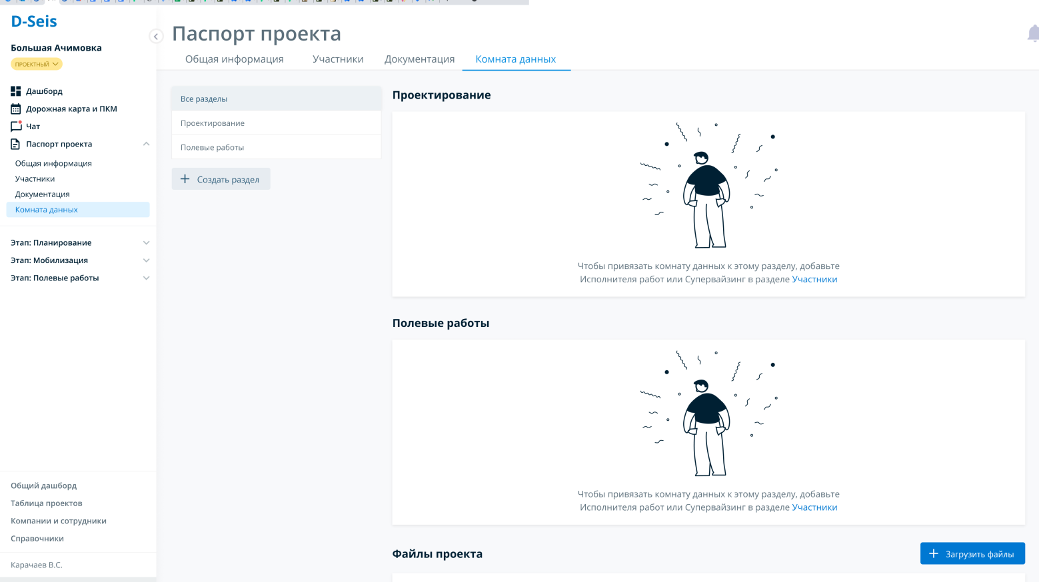
Рисунок 198 – Заглушка на странице Комнаты данных
Для того, чтобы привязать комнату данных, необходимо нажать на кнопку «Привязать комнату данных» и выбрать из списка подрядных организаций нужную.
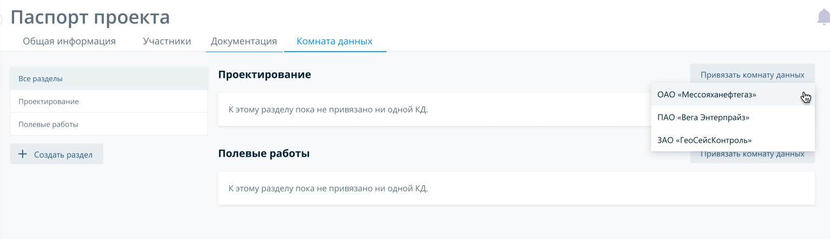
Рисунок 199 – Кнопка привязки Комнаты данных

В появившемся диалоговом окне необходимо выбрать значения в полях подрядной организации и комнаты данных для привязки.
После привязки комнаты данных пользователю доступно добавление файлов через кнопку «Добавить файл»
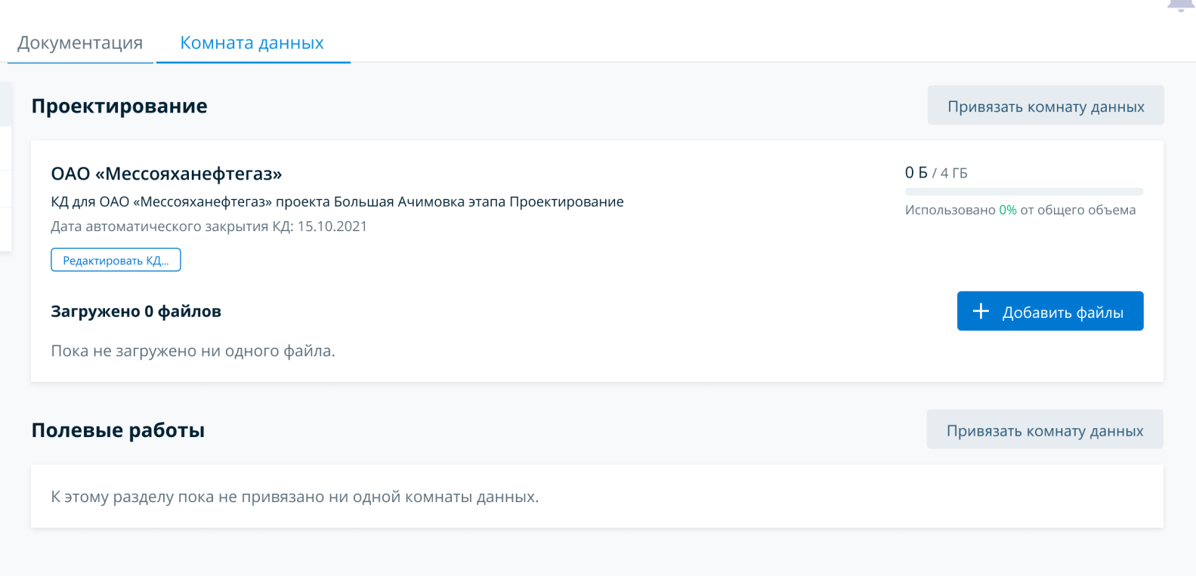
Рисунок 200 – Вид интерфейса после привязки комнаты данных
После нажатия кнопки «Добавить файл» в диалоговом окне пользователю становится доступным зона загрузки. Есть возможность выбрать файл на локальном компьютере или перенести файл в дроп-зону. В диалоговом окне указан максимальный размер файлов, свободный для загрузки. При его превышении Система покажет уведомление о превышении лимита.
Загруженные файлы отображаются в блоке соответствующей комнаты данных. Указан срок хранение файла. Пользователю доступно скачивание и удаление файлов.
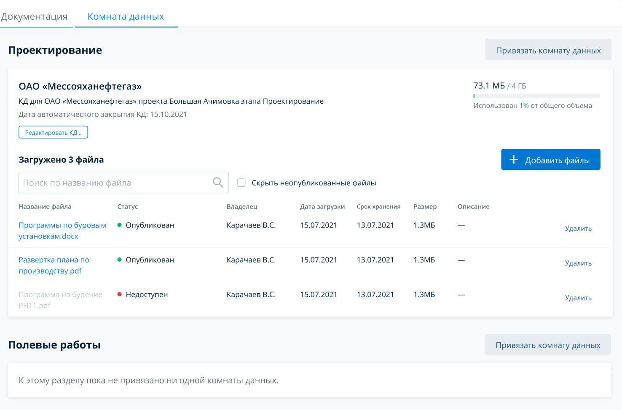
Рисунок 201 – Загруженные файлы в Комнату данных
Пользователь может отредактировать Комнату данных через кнопку «Редактировать КД». Доступны на выбор действия: Отвязать комнату данных и Привязать другую комнату данных. При этом, файлы, загруженные через ЦД СРР сохранятся в комнате данных.
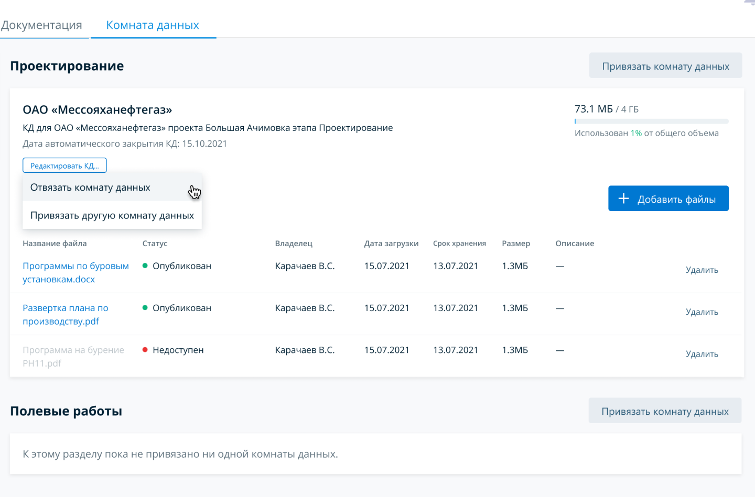
Рисунок 202 – Редактирование комнаты данных

Модуль qc

Модуль qc проектов нсм
Фактические данные, поступающие от Исполнителя работ в систему, проходят проверку качества выполнения полевых работ на основе заданных алгоритмов, что позволяет объективно выставить оценку для каждой точки, на которой совершались работы, а также оценить качество работ на основе сеточного файла. На основе полученной оценки, пользователи могут отправить не прошедшие проверку качества пункты наблюдения на повторное измерение.
Модуль QC доступен только если выбран один из следующих видов работ: МР, ГР, ПГХ, а для ЭРР проектов если выбран тип работ ЗСБ, мЗСБ и CSEM.

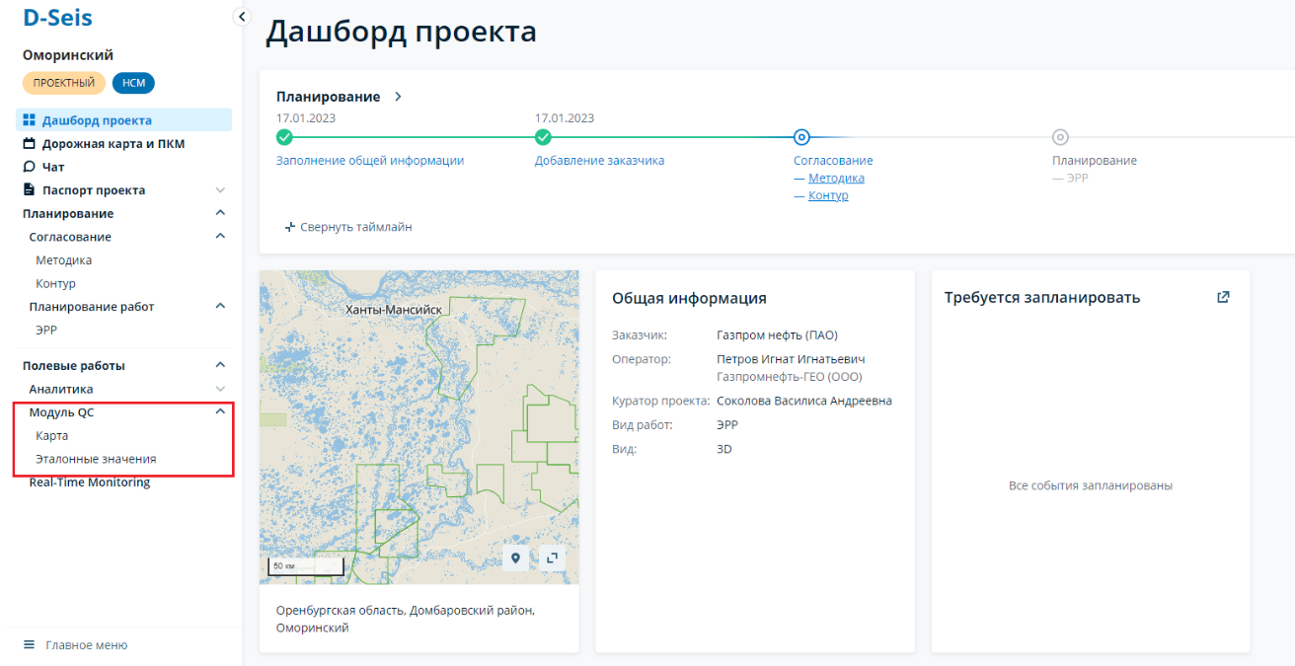
Рисунок 203 - Ссылка на модуль QC в меню проекта

Эталонные значения
Вкладка “Эталонные значения” располагается в модуле QC.
Эталонные значения разделены на 2 категории:
- Допустимые уровни отклонений.
- Параметры работ.

Допустимые уровни отклонения
Для допустимого уровня отклонения координат показатели задаются для:
- ЭРР (ЗСБ, мЗСБ или CSEM)
- ГР
- МР
- ПГХ

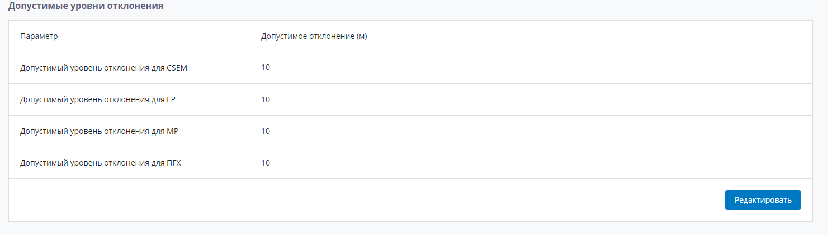
Рисунок 204 – Допустимые уровни отклонения
Поля отображаются в зависимости от выбранных типов работ в основной информации паспорта проекта или на этапе создания.
Допустимый уровень отклонения для ЗСБ - Редактируемое поле, обязательное для заполнения. Значения- целые числа, по умолчанию 10
Допустимый уровень отклонения для CSEM- Редактируемое поле, обязательное для заполнения. Значения- целые числа, по умолчанию 10
Допустимый уровень отклонения для ГР- Редактируемое поле, обязательное для заполнения. Значения- целые числа, по умолчанию 10
Допустимый уровень отклонения для МР- Редактируемое поле, обязательное для заполнения. Значения- целые числа, по умолчанию 10
Допустимый уровень отклонения для ПГХ- Редактируемое поле, обязательное для заполнения. Значения- целые числа, по умолчанию 10

Параметры работ
Для расчета контроля по видам работ на вкладке отображаются 2 блока с параметрами работ:
- Параметры работ ЭРР (для типа CSEM и ЗСБ)
- Параметры работ МПП (для типа ГР и МР)

Параметры работ ЭРР
Поля эталонов доступны на редактирование в любой момент времени проекта. Результаты оценок пересчитываются при изменении значения полей.

Тип работ – ЗСБ и мЗСБ
Поля эталонов доступны на редактирование в любой момент времени проекта (согласно ролевой модели). Результаты оценок пересчитываются при изменении значения полей.
Параметры оценки:
- Случайная погрешность, %
- Системная погрешность, %
- Схождение трансформанты S(h) для одной ГП, %
Критерий оценки для ВСЕХ ТРЕХ ПАРМАТЕРОВ:
● отлично - зеленый цвет, включает в себя значения в диапазоне от 0 до значения “Отлично До” (включительно);
● хорошо - желтый цвет, включает в себя значения в диапазоне от “Хорошо От” до значения “Хорошо До“ (включительно);
● плохо - красный цвет, включает в себя значения в диапазоне от “Плохо От“ до 100
Пользователю доступны для редактирования поля “Отлично До” и “Плохо От”. Поля обязательны для заполнения.

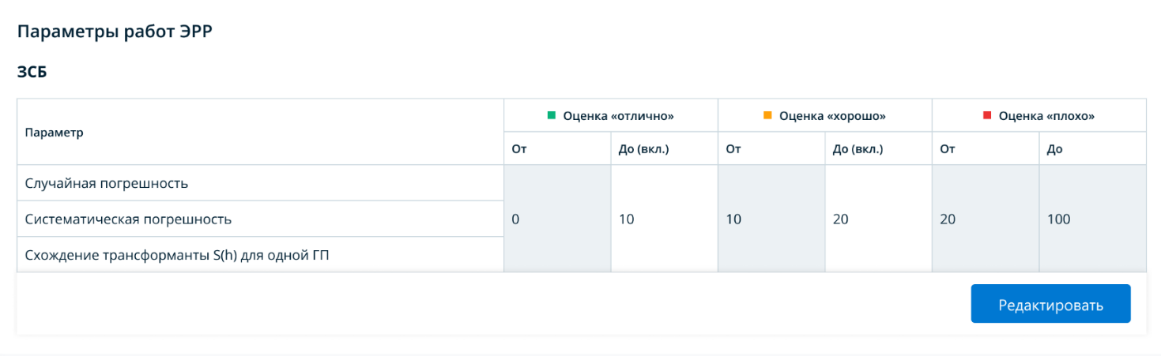
Рисунок 205 - Эталонные значения для ЭРР работ, типа ЗСБ

Тип работ - CSEM
Пользователю доступны для редактирования поля “Отлично До” и “Плохо От”. Пользователь может указать значения до 2 знаков после запятой. Поля обязательны для заполнения иначе функция загрузки прогресс-карты не будет доступна.
Для типа работ CSEM можно задать 6 показателей эталонных значений (обязательны для заполнения):
- Случайная погрешность Ex, QC(σEx);
- Систематическая погрешность Ex, QC(K(Ex);
- Случайная погрешность Hy, QC(σHy);
- Систематическая погрешность Hy, QC(K(Hy);
- Случайная погрешность Zxy, QC(σZxy);
- Систематическая погрешность Zxy, QC (K(Zxy);
Критерий оценки для каждого типа работ:
- отлично - зеленый цвет, включает в себя значения в диапазоне от 0 до значения “Отлично До” (включительно);
- хорошо - желтый цвет, включает в себя значения в диапазоне от “Отлично До” до значения “Плохо От“;
- плохо - красный цвет, включает в себя значения в диапазоне от “Плохо От“ (при этом “Плохо От” должно быть > = “Отлично До” + 0,02) до +∞
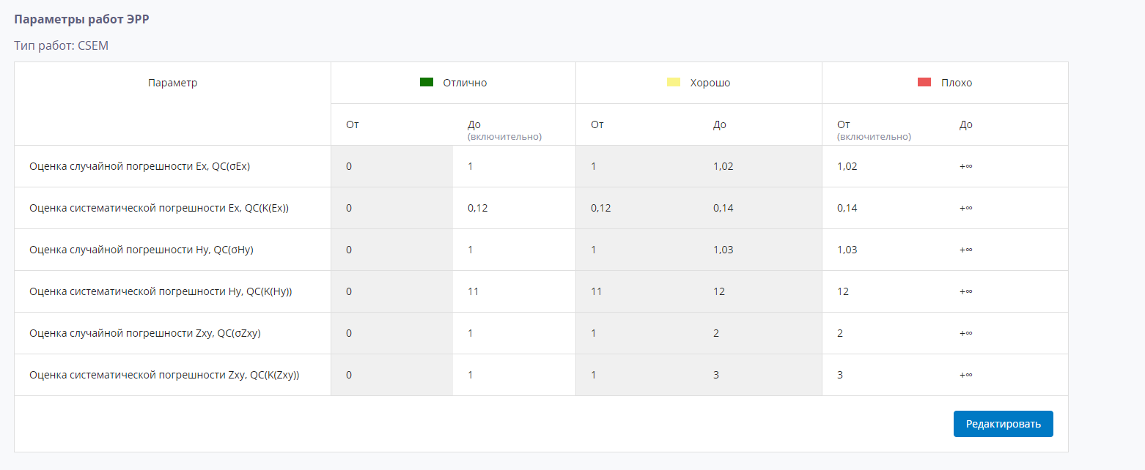
Рисунок 206 - Эталонные значения для ЭРР работ, типа CSEM

Параметры работ МПП
Для проектов вида МР и ГР таблица эталонных значений становится доступной только после загрузки фактических файлов на карту в блок “Заполнить прогресс-карту”. До этого времени во вкладке эталонные значения для соответствующих видов работ выводятся уведомления: “Таблица эталонных значений появится после загрузки первого файла для работ в разделе Карта”.

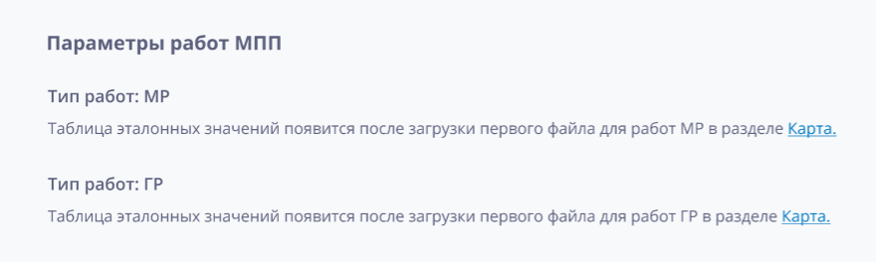
Рисунок 207
После загрузки первых фактических файлов для работ ГР и МР на вкладке Эталонные значения Модуля QC в Параметрах работ МПП отображаются таблицы отклонения от фоновых значений в зависимости от следующих параметров:
- Вид работ: ГР или МР;
- Метод оценки отклонений: среднеарифметический, медиана и мода;
- Метод расчета значений: с автоматически рассчитанными параметрами и с пользовательскими параметрами;
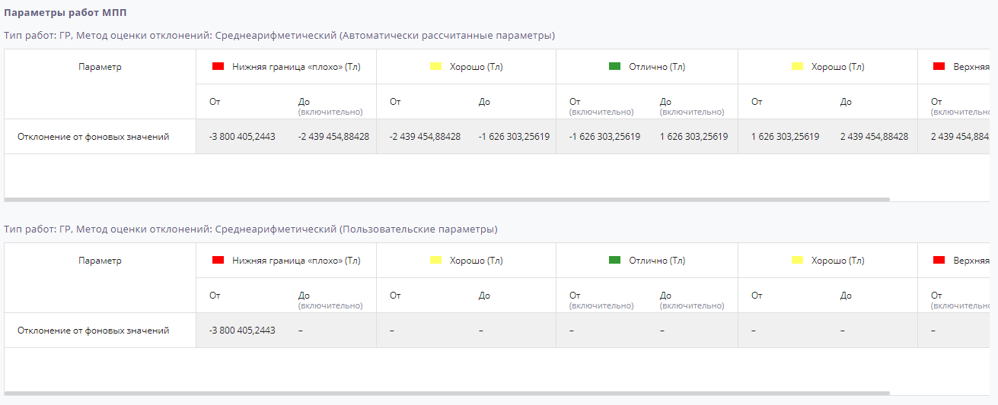
Рисунок 208
Таблицы эталонов для МПП проектов недоступны для редактирования во вкладке “Эталонные значения”.

Редактирование эталонов для МПП проектов
Для редактирования значений эталонов МПП проектов необходимо перейти во вкладку Карта и выбрать Карта качества. В слоях карты качества можно выбрать соответствующий метод оценки отклонений и вид проекта, а на карте в правом нижнем углу в блоке Легенда нажатием на кнопку “Редактировать эталоны” вызвать поп-ап для редактирования эталонов для данного вида и метода.
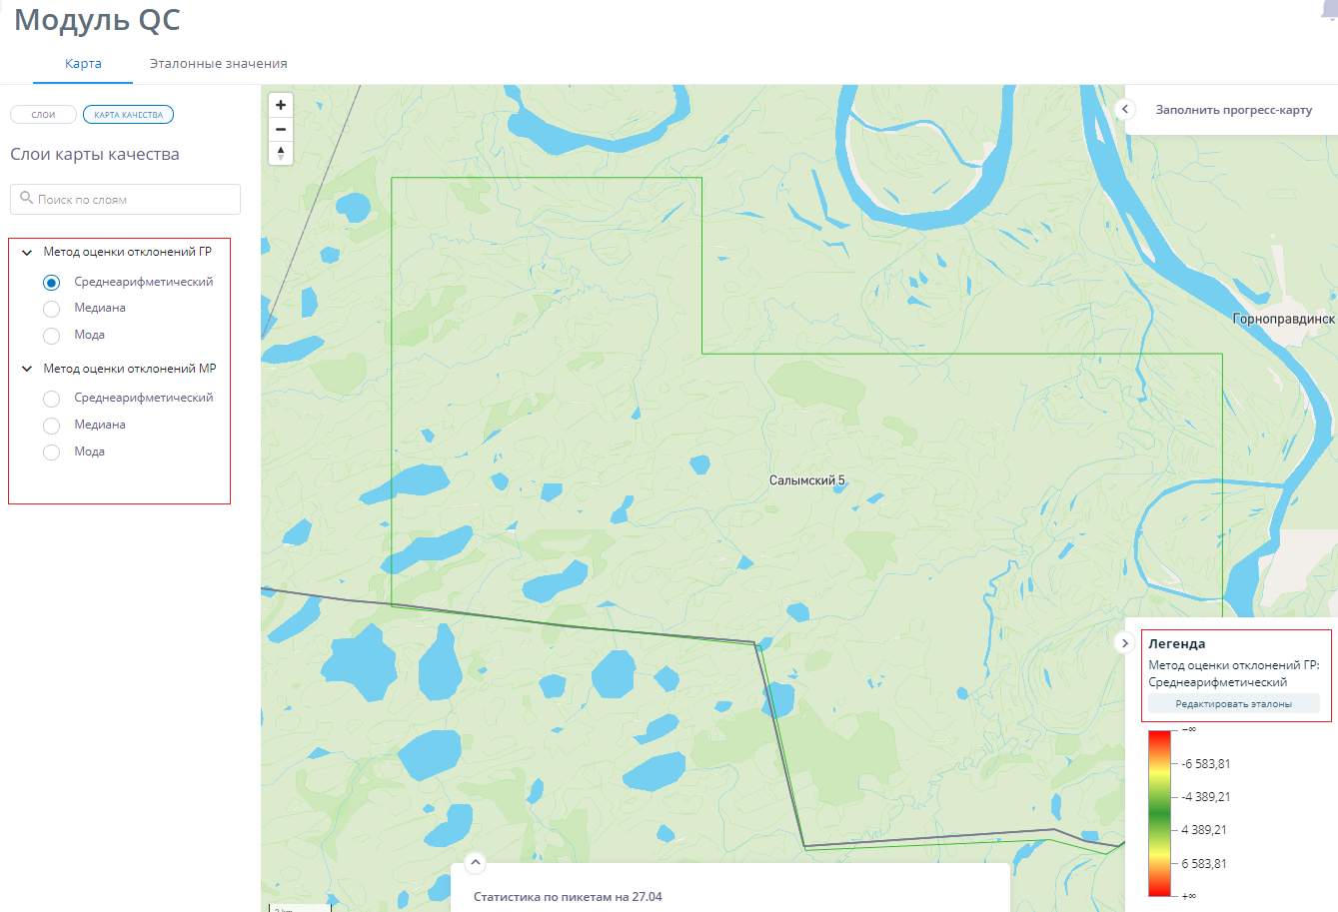
Рисунок 209
В верхней части поп-ап окна редактирования эталонов представлена цветовая шкала легенды с отрезками Плохо, Хорошо, Отлично, Хорошо, Плохо. У каждого отрезка сверху показаны пограничные значения. Пользователь может выбрать каждый отрезок нажатием на радиобаттон с названием отрезка.
Ниже для каждого отрезка имеются 2 блока с возможность выбора через радиобаттон:
- Пользовательские значения для выбранного диапазона;
- Авторассчитанные значения для выбранного диапазона (выбрано по умолчанию).
Если пользователем были загружены новые фактические файлы, то возвращается положение радиобаттона по умолчанию на “Авторассчитанные значения”. При этом ранее введенные пользовательские значения сохраняются в таблице, но не участвуют в расчете карты качества, пока пользователь не изменит положение радиобаттона.

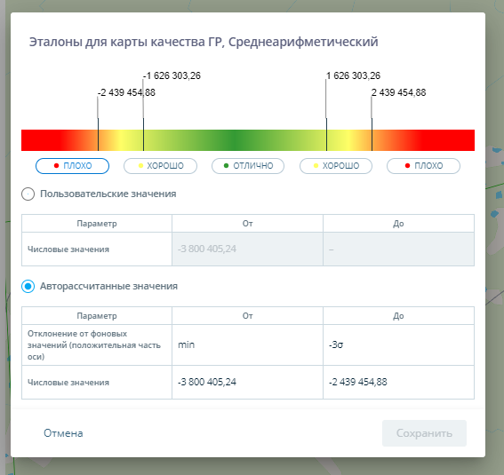
Рисунок 210
Пользовательские значения представляют собой таблицу:
Параметр | ОТ | ДО
Числовые значения | Поле для ввода (10 знаков до, 5 после запятой)  (кроме -∞ и +∞ для граничных значений по умолчанию не ред.) | Поле для ввода (10 знаков до, 5 после запятой)  (кроме -∞ и +∞ для граничных значений по умолчанию не ред.)

Общая таблица со значениями для всех диапазонов для пользовательских значений:
Плохо |  | Хорошо |  | Отлично |  | Хорошо |  | Плохо
От | До | От | До | От | До | От | До | От | До
min (нередактируемое) | =Хорошо От | =Плохо ДО | =Отлично ОТ | =Хорошо ДО | =Хорошо ОТ | =Отлично ДО | =Плохо ОТ | =Хорошо ДО | max  (нередактируемое)

Заполнение поля, у которого имеется аналог автоматически приводит к заполнению этого аналога.
Введенные пользователем значения проходят валидацию по следующим правилам:
- Для отрезка Плохо (нижняя граница) проверяется, чтобы Плохо ДО =< Хорошо ДО (если Хорошо ДО не пустое). Иначе выводится ошибка “Значение Плохо ДО должно быть не более [Хорошо ДО]”.
- Для отрезка Хорошо (нижняя) проверяется:
а) чтобы Хорошо ДО =< Отлично ДО (если Отлично ДО не пустое). Иначе выводится ошибка “Значение Хорошо ДО должно быть не более [Отлично ДО]”.
б) чтобы Хорошо ДО >= Хорошо ОТ в данном отрезке. Иначе выводится ошибка “Значение До должно быть не менее [Хорошо ОТ]”.

- Для отрезка Отлично, проверяется:
а). чтобы Отлично ДО =< Хорошо ДО(верхняя) (если Хорошо ДО не пустое). Иначе выводится ошибка “Значение Отлично ДО должно быть не более [Хорошо ДО (верхнее)]”.
б) чтобы Отлично ДО >= Отлично ОТ в данном отрезке, иначе выводить ошибку “Значение До должно быть не менее [Отлично ОТ] ”.

- Для отрезка Хорошо (верхнее) проверяется:
а) чтобы Хорошо ДО (верхнее) >= Отлично ДО. Иначе выводится ошибка “Значение Хорошо ДО должно быть больше [Отлично ДО]”.
б) чтобы Хорошо ДО >= Хорошо ОТ в данном отрезке. Иначе выводится ошибка “Значение До должно быть не менее [Хорошо ОТ]”.

- Для отрезка Плохо (верхняя граница) проверяется, чтобы Плохо ОТ (верхнее) >= Хорошо ОТ (верхнее). Иначе выводится ошибка “Значение Плохо ОТ должно быть не менее [Хорошо ДО].

Авторассчитанные значения представляют собой таблицу с нередактируемыми полями:
Параметр | ОТ | ДО
Отклонение от фоновых значений (положительная часть оси) | (значения сигм для конкретного диапазона) | (значения сигм для конкретного диапазона)
Числовые значения  (10 знаков до, 5 после запятой) | (Значения автогенерируемые алгоритмом для конкретного диапазона) | (Значения автогенерируемые алгоритмом для конкретного диапазона)

Общая таблица со значениями для всех диапазонов для автоматических значений, которые фильтруются в зависимости от выбранного отрезка

 | Плохо |  | Хорошо |  | Отлично |  | Хорошо |  | Плохо
 | От | До | От | До | От | До | От | До | От | До
Отклонения от фоновых значений | -∞ | -3σ | -3σ | -2σ | -2σ | 2σ | 2σ | 3σ | 3σ | +∞

Блок Карта

При переходе на вкладку Карта Модуля QC открывается карта, на которой отображаются Слои проекта и Топооснова. Пользователь может выбрать отображаемые слои, перейти на Карту качества, заполнить прогресс-карту и посмотреть статистику по пикетам.
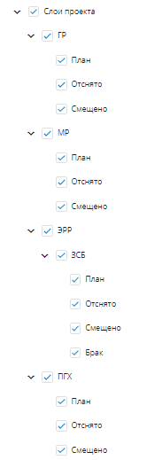
Рисунок 211
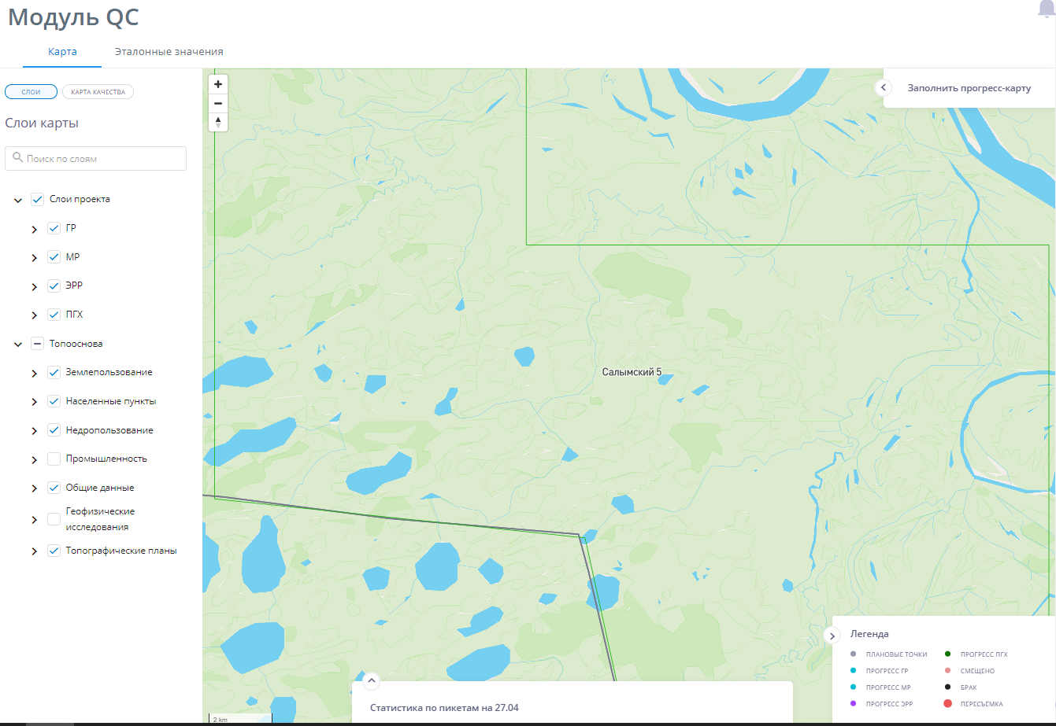
Рисунок 212

Слои Карты
Отображаемые в Топооснове слои аналогичны слоям на картографическом модуле при загрузке Контура.
Слои проекта отображаются в зависимости от выбранных видов работ.

- Для ГР, МР и ПГХ работ:
  - План
  - Отснято
  - Смещено
- Для ЭРР (только для CSEM или ЗСБ)
  - План
  - Отснято
  - Смещено
  - Брак

Условия для заполнения прогресс-карты

Для загрузки фактических файлов необходимо нажать на “Заполнить прогресс-карту” в верхнем правом углу Карты. Заполнение прогресс-карты становится возможным только после загрузки плановых координат на Дашборде.
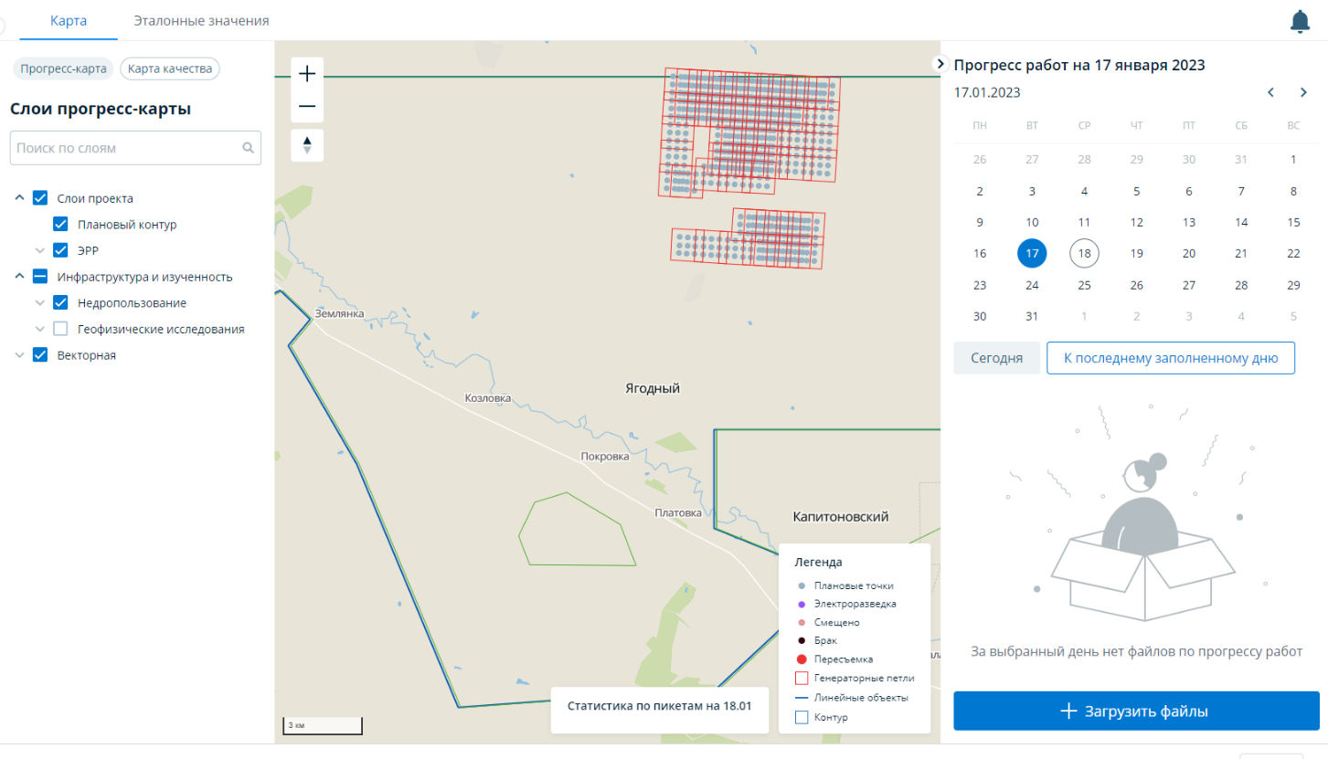
Рисунок 213

Загрузка плановых координат
После согласования методики и контура, Модератор или Куратор проекта (если он является Куратором проекта или Сопровождающим поле) может загрузить на Дашборде файлы плановых координат для работ, которые будут использоваться для сравнения координат пикетов в случае ЭРР и ПГХ работ, координат точек наблюдения в случае МР и ГР работ.

Требования к плановым файлам
Системой поддерживаются разные системы координат, пользователю при загрузке необходимо задать систему координат.
В виджете Плановые координаты на Дашборде этапа Планирование НСМ проекта принимаются файлы плановых координат следующих форматов:
- txt
- xlsx
- csv.
Структура файлов
Отнесение файлов к группе по виду работ осуществляется в виджете Плановые координаты.
Для ГР, МР, ЭРР (CSEM и МТЗ), ПГх
txt:
- первый столбец значений – координата X; (широта)
- второй столбец значений – координата Y; (долгота)
- третий столбец – номер точки (пикета) – текстовый формат
- разделитель целой и дробной части – точка или запятая;
- столбцы отделены друг от друга символом табуляции;
xlsx:
- 3 столбца без заголовка.
- первый столбец значений – координата X;
- второй столбец значений – координата Y;
- разделитель целой и дробной части – точка или запятая
- третий столбец – номер точки (пикета) - текстовый формат.
ccv:
- первый столбец значений – координата X;
- второй столбец значений – координата Y;
- третий столбец – номер точки (пикета) - текстовый формат.
- разделитель целой и дробной части – точка или запятая;
- столбцы отделены друг от друга символом точка с запятой;
Для ЭРР (ЗСБ и мЗСБ)
Загружается 2 типа файлов.
- Плановые координаты (приемные петли)
- Генераторные петли
Файлы с генераторными петлями
- первый столбец значений – координата X; (широта)
- второй столбец значений – координата Y; (долгота)
- третий столбец - номер генераторной петли – текстовый формат
Приемные петли
- первый столбец значений – координата X; (широта)
- второй столбец значений – координата Y; (долгота)
- третий столбец - номер точки (пикета) - текстовый формат.
- четвертый столбец - номер генераторной петли – текстовый формат
Данные из файлов формируют первичную БД плановых координат пикетов для видов работ после загрузки файлов на дашборде.
Формирование ID
ID - номер пикета
- Для ЭРР: Плановые данные - все номера пикетов содержатся внутри ОДНОГО планового файла txt. Фактические данные - номер пикета указан внутри ОТДЕЛЬНЫХ файлов для каждого пикета (fs/ts).
- Для МР, ГР и ПГХ: Плановые данные - все номера пикетов содержатся внутри ОДНОГО файла txt. Фактические данные - все номера пикетов содержатся внутри ОДНОГО файла txt.

Просмотр статистики по пикетам
После загрузки фактических файлов в нижней части экрана карты появляется блок с информацией о загруженных ячейках/точках на текущую дату.
Блок содержит информацию о количестве: Отснятых точек, Смещенных точек, Брак и Пересъемке для каждого вида работ.
- Отснято - количество ID всех загруженных точек по виду работ;
- Смещено - количество ID точек по виду работ без пары и кол-во ID точек которые вне допустимого радиуса от плановой точки;
- Брак - количество ID точек по виду работ с оценкой 0;

Рис. 4.15.11- Статистика по точкам
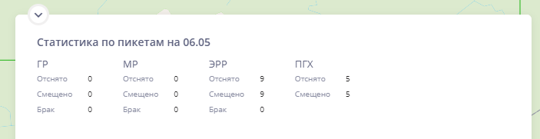
Рисунок 214

Загрузка фактических файлов
На вкладке QC участники проекта могут загружать фактические файлы в блоке “Заполнить прогресс-карту”.

Рис. 4.15.9 – Кнопка открытия блока Заполнить прогресс-карту
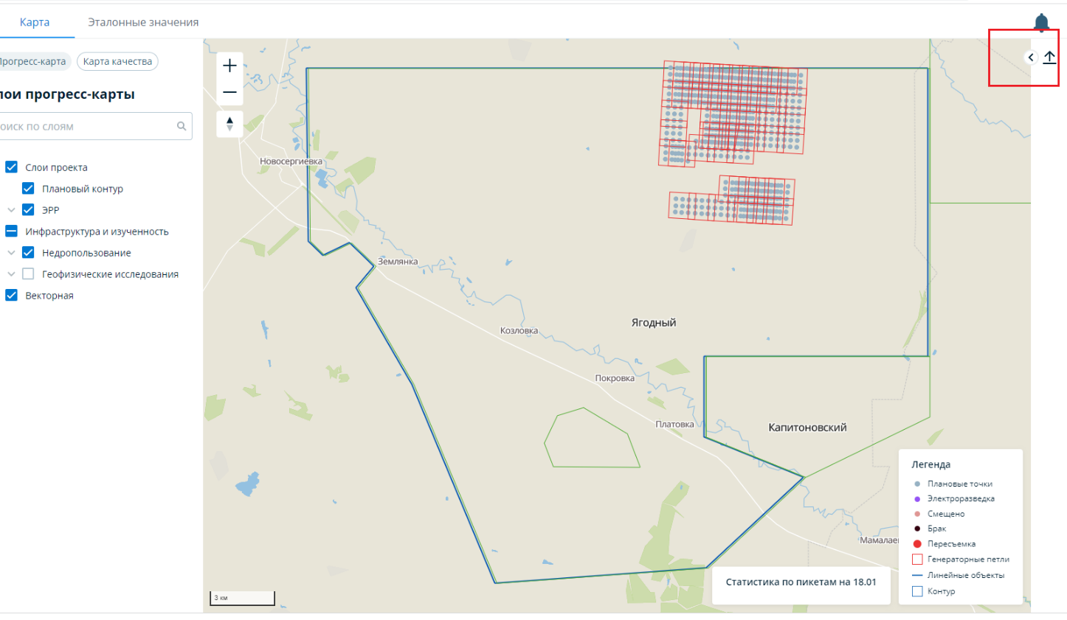
Рисунок 215
Для загрузки фактических файлов необходимо выбрать в календаре дату, за которую загружаются файлы. По умолчанию в календаре выбран вчерашний день и отображаются файлы, загруженные за вчерашний день.
В Блоке с фактическими файлами отображаются ранее загруженные и сгенерированные файлы. Если за указанную дату нет загруженных файлов - отображается заглушка “За выбранный день нет файлов по прогрессу работ” и пользователю доступно добавления файлов.
Допустимые форматы файлов:
Гравиразведка | grd-файлы и txt-файлы
Магниторазведка | grd-файлы и txt-файлы
Электроразведка | архив, содержащий файлы формата .*od и txt-файлы
Электроразведка | архив, содержащий файлы формата .csres и txt-файлы
Площадная геохим. съемка | txt-файлы

Пользователь может загрузить файлы для конкретной даты от фактической даты начала полевых работ до текущей даты. Пользователь может выбирать дату в прошлом и загрузить файлы
Имеется возможность частичной загрузки и валидации файлов (можно загружать файлы в разные дни).
По нажатию на кнопку Добавить файлы отображается степпер загрузки файлов. На 1 шаге пользователю необходимо добавить файл и распределить его по группам.
На втором шаге выбрать систему координат (по аналогии с функционалом в контуре Полевого проекта).

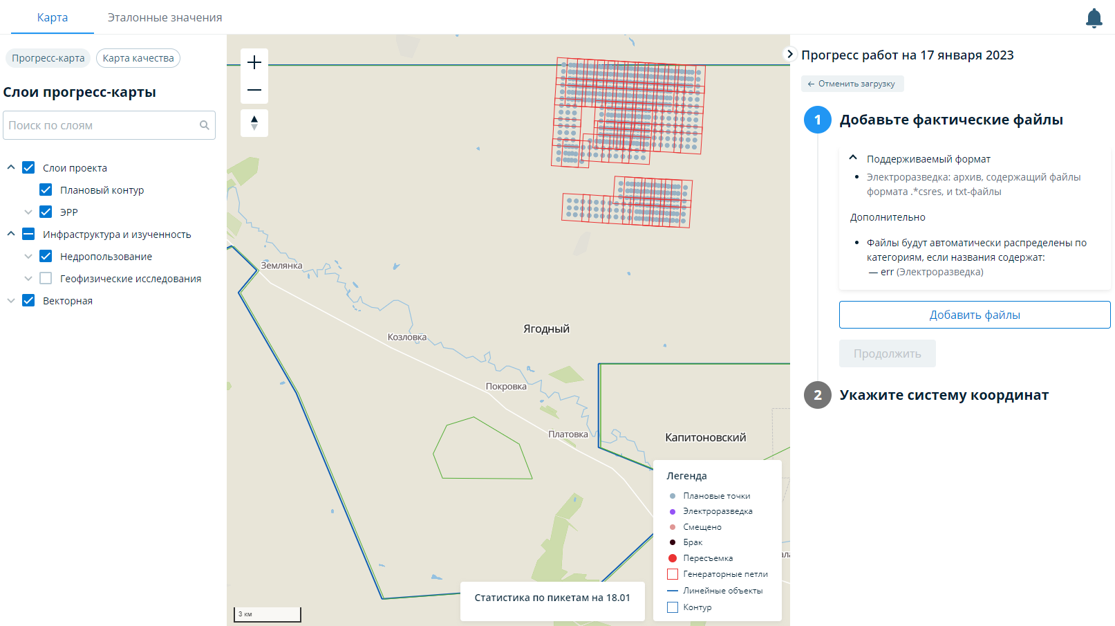
Рисунок 216 – Загрузка фактических файлов

Пользователь может загрузить файлы для конкретной даты от факт.даты начала полевых работ до текущей даты. Пользователь может выбирать дату в прошлом и загрузить файлы. Если не была выбрана другая дата в календаре файлы загружаются на текущую дату, по умолчанию.

Вид работ ЭРР
На этапе ЭРР Исполнители работ загружают ежедневно по 2 файла: txt(координаты) и *od - с данными по кривым. Каждый отдельный файл с данными по кривым описывает один пикет, на котором велись работы. Название файла = ID точки.
Результатом сопоставления плановых и фактических измерений является:
- ПРИ СОВПАДЕНИИ НОМЕРА ID - в БД заполняется столбец со вторым набором координат для данного ID_эрр.
- Если ID совпадают система сравнивает координаты точек на наличие допустимого значения:
- Если [ID_эрр - ID_проект_эрр] > N (где N - значение допустимого отклонения координат для ЭРР) - данная точка закрашивается бордовым цветом, ИНАЧЕ цвет точки соответствует цвету вида работы
- ПРИ НЕСОВПАДЕНИИ ID (ID отсутствует, т.к. смещение точки меняет номер её ID) создается новая строка для нового ID_ERR_смещение в БД, и точка закрашивается красным цветом на вкладке “Карта”.
Помимо координат в БД записываются данные по измерениям на каждой точке. На основе данных по кривым сигналов системой производится оценка качества.
База данных по измерениям кривых формируется из файлов форматов:
- Для типа источника ЗСБ - .txt ИЛИ .cod.
- Для типа источника CSEM - .txt ИЛИ .cod.

После загрузки в систему, файлы конвертируются в форматы:
- Для типа источника ЗСБ - .ts
- Для типа источника CSEM - .fs

Вид работ МР/ГР

На этапе ведения работ МР/ГР исполнители работ загружают по 2 файла ежедневно: grd- файл и txt (с координатами точек).
TXT файл формирует поля в БД:
- ID_факт_МР/ГР,
- X_факт_МР/ГР (координата X),
- Y_факт_МР/ГР (координата Y)

GRD - файл факта МР/ГР записывает информацию в БД о:
- Размере сетки
- Единицах измерения(в ГР – мГал, в МР – нТл)
Результатом сопоставления плановых и фактических измерений является:
- ПРИ СОВПАДЕНИИ НОМЕРА ID - в БД заполняется столбец со вторым набором координат для данного ID_мр/гр.
- Если ID совпадают система сравнивает координаты точек на наличие допустимого значения:
- Если [ID_мр/гр - ID_проект_мр/гр] > N (где N - значение допустимого отклонения координат для мр/гр) данная точка закрашивается бордовым цветом, ИНАЧЕ цвет точки соответствует цвету вида работы
- ПРИ НЕСОВПАДЕНИИ ID (ID отсутствует, т.к. смещение точки меняет номер её ID) создается новая строка для нового ID_мр/гр_смещение в БД, и точка закрашивается красным цветом на вкладке “Карта”.

Вид работ ПГХ
На этапе ведения работ ПГХ ежедневно загружается текстовый файл (txt). В файле содержатся фактические точки с координатами пикетов, где выполнялись работы:
- ID_факт_пгх,
- X_факт_пгх,
- Y_факт_пгх
Результатом сопоставления плановых и фактических измерений является:
- ПРИ СОВПАДЕНИИ НОМЕРА ID - в БД заполняется столбец со вторым набором координат для данного ID_пгх.
- Если ID совпадают система сравнивает координаты точек на наличие допустимого значения:
- Если [ID_пгх - ID_проект_пгх] > N (где N - значение допустимого отклонения координат для ПГХ) - ТОГДА данная точка закрашивается бордовым цветом, ИНАЧЕ цвет точки соответствует цвету вида работы

- ПРИ НЕСОВПАДЕНИИ ID (ID отсутствует, т.к. смещение точки меняет номер её ID) создается новая строка для нового ID_пгх_смещение в БД, и точка закрашивается красным цветом на вкладке “Карта”.

Скачивание файлов
После выбора даты в блоке “Заполнение прогресс-карты” пользователь может отдельно скачать файлы по каждому виду работ (для ЭРР весь архив). Доступно скачивание как загруженных, так и сгенерированных файлов.
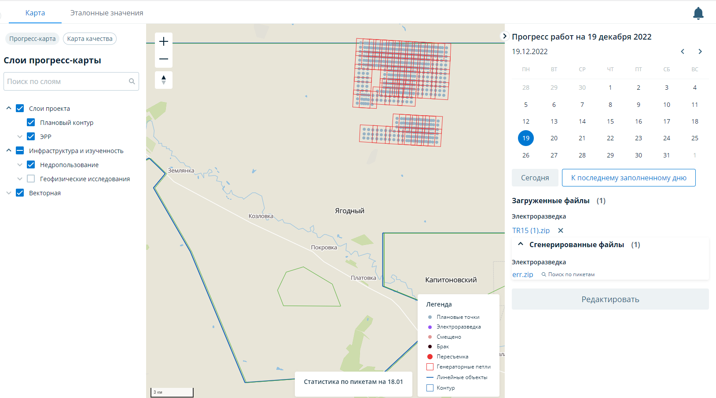
Рисунок 217
По нажатию на “Поиск по пикетам” в блоке Сгенерированных файлов для ЭРР откроется поп-ап окно с поиском файлов по номеру пикета. Доступен поиск в выпадающем списке либо по мере ввода символов - по совпадению будет отфильтрован список предлагаемых для выбора файлов.
При выборе 1 значения в поле, система отобразит кнопку “Скачать файл” по данному пикету.

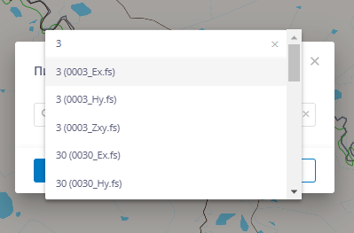
Рисунок 218

Удаление файлов
Удалить файлы можно по нажатию на крестик рядом с загруженным файлом или архивом. При удалении файла появляется окно подтверждения, после подтверждения которого, файл удаляется из системы. После удаления файлов, данные по оценкам и смещениям исчезают.
Для ЗСБ и CSEM работ можно удалить только архив полностью. Если удаляется архив, который был загружен пользователем (.cod либо .txt), тогда автоматически удаляется архив со сформированными файлами ts и fs.

Тултип
Для вида работ ЭРР, тип работ ЗСБ:
При нажатии на точку, на карте появляется окно (тултип), который содержит информацию по:
- № точки
- Оценка
- Широта
- Долгота
- Смещение
- Случайная погрешность
- Системная погрешность
- Схождение трансформанты S(h) для одной ГП

Рис. 4.15.1.7.5 - Тултип для точки ЗСБ
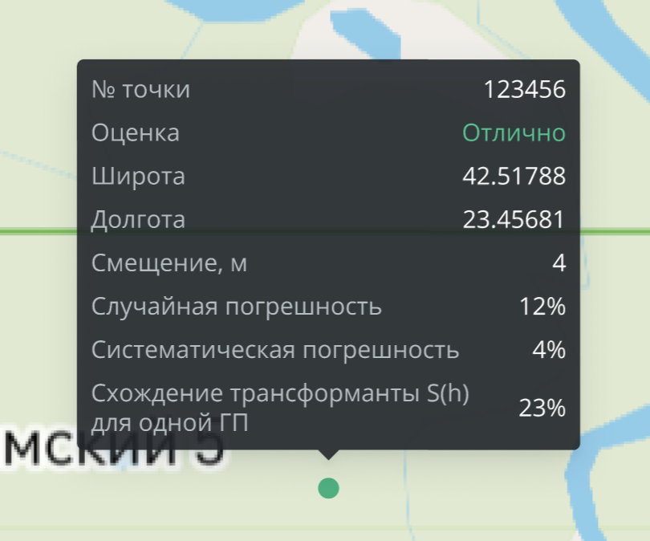
Рисунок 219

Для вида работ ЭРР, тип работ CSEM:
- ID точки/ячейки
- Координата X
- Координата Y
- Смещение
- Оценка системной погрешности Ex
- Оценка системной погрешности Hy
- Оценка системной погрешности Zxy
- Оценка случайной погрешности Ex
- Оценка случайной погрешности Hy
- Оценка случайной погрешности Zxy

Рис. 4.15.1.7.6 – Тултип для точки CSEM
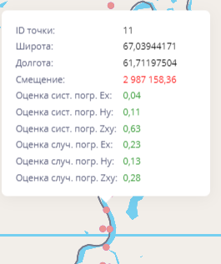
Рисунок 220

Условное форматирование результатов оценок в тултипе
- Алгоритм QC возвращает значение оценок системной погрешности и случайной погрешности Ex, Hy, Zxy.
- Значения оценок сравниваются с эталонными значениями.
- Выставляется цветовое соответствие критериям оценки по следующему правилу:
  - Зеленый - “отлично”
  - Желтый - “хорошо”
  - Красный - “плохо”

Отображение точек
Точки/Ячейки НСМ появляются на карте после того, как будут подгружены файлы этапа НСМ.
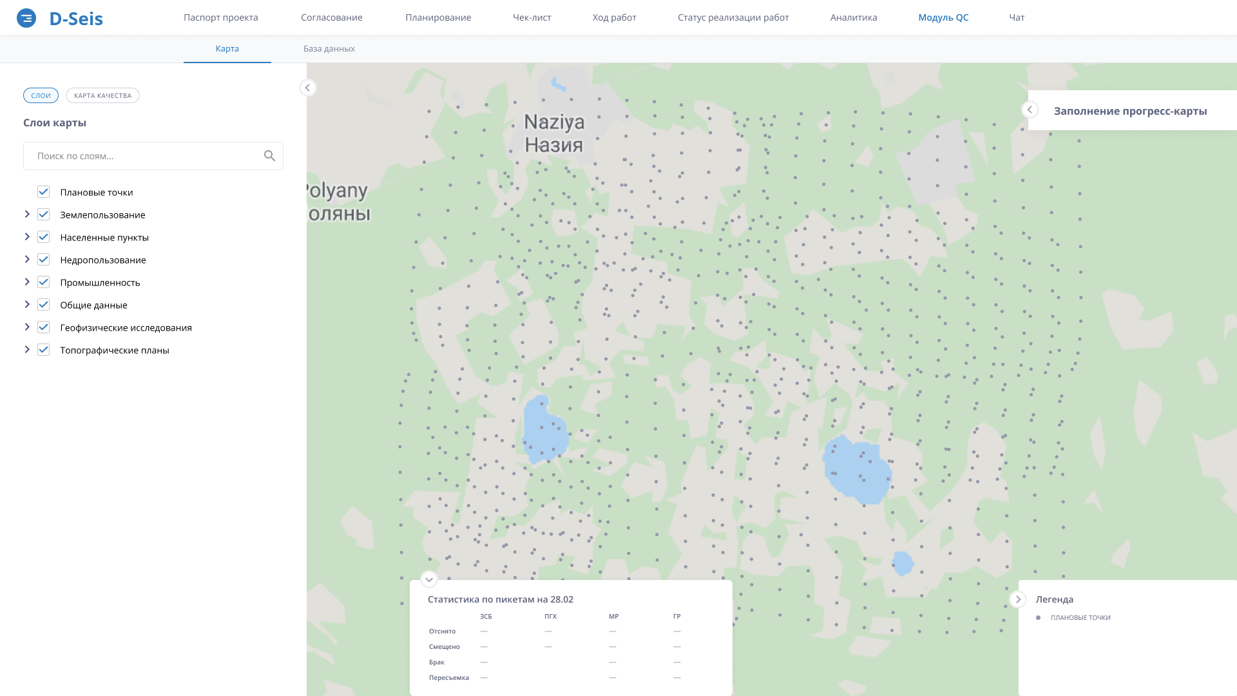
Рисунок 221 - Вид карты до загрузки точек

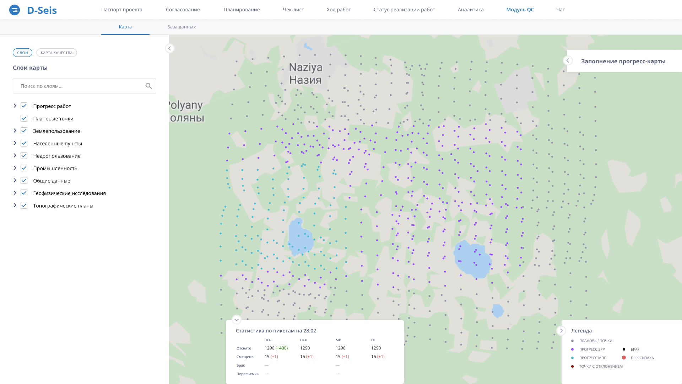
Рисунок 222 - Вид карты после загрузки точек

Карта качества
Отображает результат работы алгоритма проведения контроля качества на карте.
Отображение результатов QC проводится для типов работ ЗСБ, CSEM, а также МПП проектов.

Для ЗСБ и CSEM:
1. Отображение в виде точек, закрашенных согласно значениям, которые пользователь определил на вкладке “Эталонные значения”.
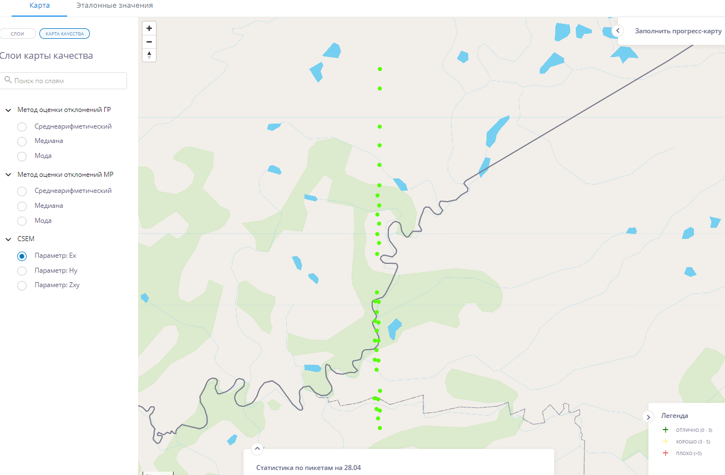
Рисунок 223 - Карта качества для CSEM

2. Карта представляет из себя точки ID факта с теми координатами, которые используются на вкладке “Слои”, но представлены в виде цветокодированных точек.

Для МР/ГР:
1. Отображение в виде области, полностью залитой цветовой градацией, выбранной пользователем на вкладке Эталонные значения.
2. Отображается линейка градации значений и цветового соответствия.

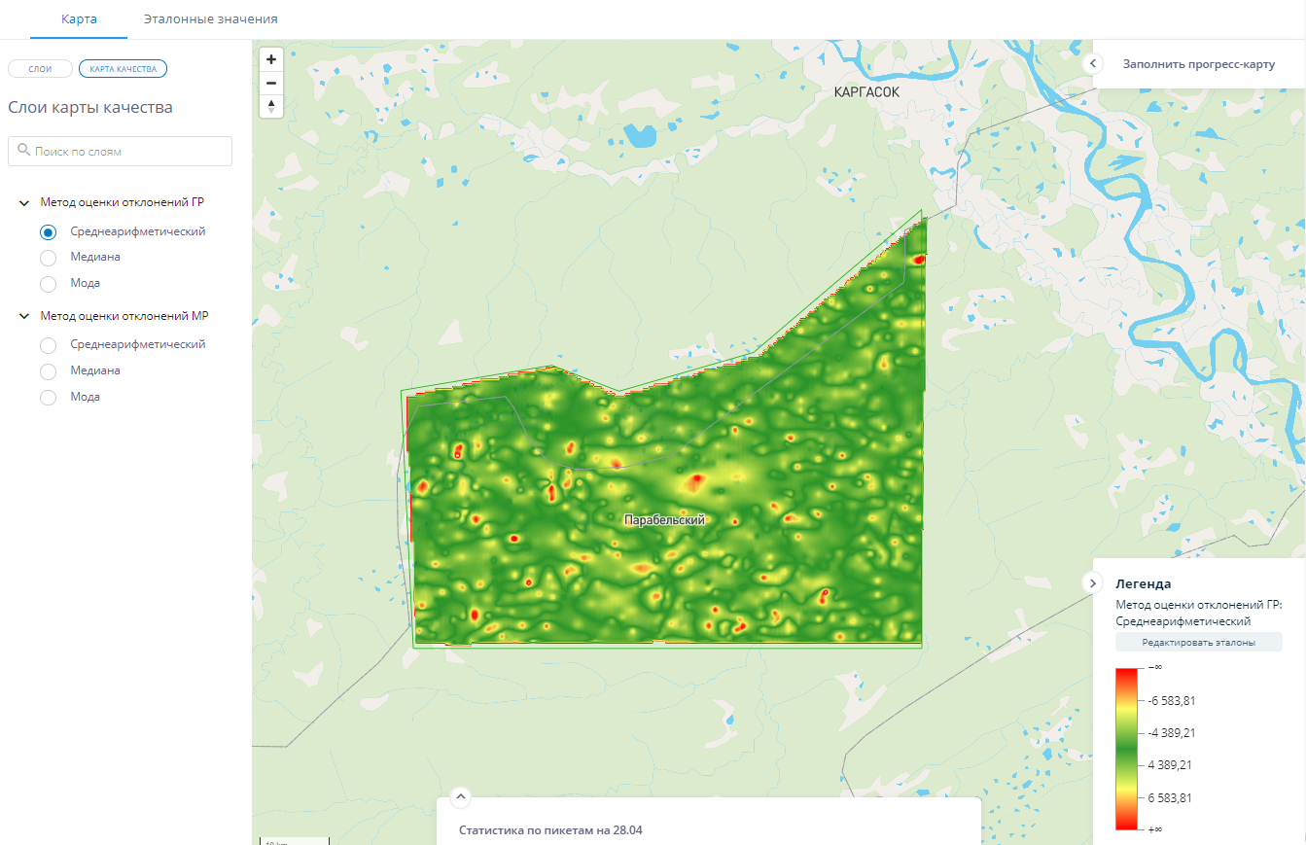
Рисунок 224 - Карта качества для ГР/МР

Алгоритм расчета оценки качества
Оценка качества рассчитывается на основе ежедневно загружаемых данных на этапах работ ЭРР, МР и ГР. Для ПГХ не проводится QC данных.

ЭРР
Входные данные - файл с поля, который содержит координаты X, Y для одной точки (кривой). Алгоритм применяется для каждого полученного файла.
Оценка качества сигналов ЗСБ
- Производится 3 оценки для каждой кривой:
  - Оценка случайной погрешности
  - Оценка систематической погрешности
  - Оценка схождение трансформанты S(h) для одной ГП
- Результат алгоритма сравнивается с эталонными значениями, которые ввел пользователь вручную на странице “Эталонные значения”. Результату оценки присваивается один из статусов “отлично”, “хорошо”, “плохо”.
- Если получен статус “плохо” по случайной погрешности (а), точка в любом случае оказывается в браке. Если же случайная погрешность имеет статус “отлично” или “хорошо”, а среднеквадратическая (b) “плохо”, точка не является браком.
Результат оценки: точка факта ЭРР на карте закрашивается цветом, в соответствии со значениями из “Эталонных значений”.

Оценка качества сигналов CSEM
- Производится 2 оценки для каждой кривой:
  - Оценка случайной погрешности
  - Оценка систематической погрешности
- Результат алгоритма сравнивается с эталонными значениями, которые ввел пользователь вручную на странице “Эталонные значения”. Результату оценки присваивается один из статусов “отлично”, “хорошо”, “плохо”.
- Если получен статус “плохо” по случайной погрешности (а), точка в любом случае оказывается в браке. Если же случайная погрешность имеет статус “отлично” или “хорошо”, а среднеквадратическая (b) “плохо”, точка не является браком.
Результат оценки: точка факта ЭРР на карте закрашивается цветом, который определил пользователь для полученной оценки в “Эталонных значениях”.

МР/ГР
Оценка качества данных магнитной съемки (МР)
Входные данные - грид файл аномального магнитного поля с ретроспективой.
- Вычисляется вторая вертикальная производная аномального магнитного поля.
- Определяются фоновые значения и отклонения от фоновых значений.
- Производится поиск отклонений и определение диапазона значений по грид файлу.
Результат оценки: строится интерактивная карта в следующем виде:
- отклонения на порядок – ячейка грид файла меняет цвет на красный [выше указанных диапазонов],
- отклонения на десятые – ячейка грид файла меняет цвет на желтый [ -6E-05 ; -2E-05 ] [ 2E-05 ; 6E-05 ],
- отклонения в диапазоне, близком к нулю - ячейка грид файла меняет цвет на зеленый (-2E-05 ; 2E-05)

Оценка качества данных магнитной съемки (ГР)
Входные данные - грид файл гравитационного поля с поправкой Буге с ретроспективой.
- Вычисляется вторая вертикальная производная гравитационного поля (с поправкой Буге).
- Определяются фоновые значения и отклонения от фоновых значений.
- Производится поиск отклонений и определение диапазона значений по грид файлу.
Результат оценки: строится интерактивная карта в следующем виде:
- отклонения на порядок – ячейка грид файла меняет цвет на красный [выше указанных диапазонов],
- отклонения на десятые – ячейка грид файла меняет цвет на желтый [ -6E-05 ; -2E-05 ] [ 2E-05 ; 6E-05 ],
- отклонения в диапазоне, близком к нулю - ячейка грид файла меняет цвет на зеленый (-2E-05 ; 2E-05)

Алгоритм определения пересъемки
Первоначальные результаты оценок
Если оценка системы = “плохо” - ID_пикета присваивается статус “Брак”.
Если оценка системы = “отлично” или “хорошо” - В случае поступления новых данных по данному ID - обновлять данные в таблице БД первоначальных результатов оценок НСМ. Присваивается статус “Отработано”.

Если точка уже является “Точкой с отклонением” И получает оценку качества “плохо”, то ей присваивается статус “Брак”, т.к. данный статус имеет более весомое значение.
Вторичные результаты оценок
Повторное получение оценок по данному ID поступают в БД как вторичные оценки. По загруженным данным также производится оценка по алгоритму, описанному выше:
- Если для браков итоговая оценка системы = “отлично” или “хорошо”, то статус точки меняется на “Пересъемка”,
- если = “плохо”, статус = “Брак”.
*Примечание: не все точки со статусом “Брак” должны получать статус “Пересъемка”. Некоторые из них так и могут остаться бракованными до конца проекта.

Модуль QC СРР проектов
Данные полевых СРР-проектов с типом источника «вибро» и «взрыв», поступающие от исполнителей работ, проходят проверку качества на соответствие заданным эталонам. По накопленным параметрам проекта создается визуализация в виде таблицы, схем, карт, графиков для мониторинга и анализа результата сейсморазведочных работ. Анализ данных происходит из финального файла формата json (который составляется на основе файлов, полученных с оборудования подрядчика).

Загрузка файла
Загрузка файла осуществляется через кнопку «Загрузить данные» расположенную на вкладке «Дашборд QC» модуля QC СРР-проекта. К загрузке принимаются файлы в формате .json.
Рис 4.15.2.1 Кнопка загрузки данных
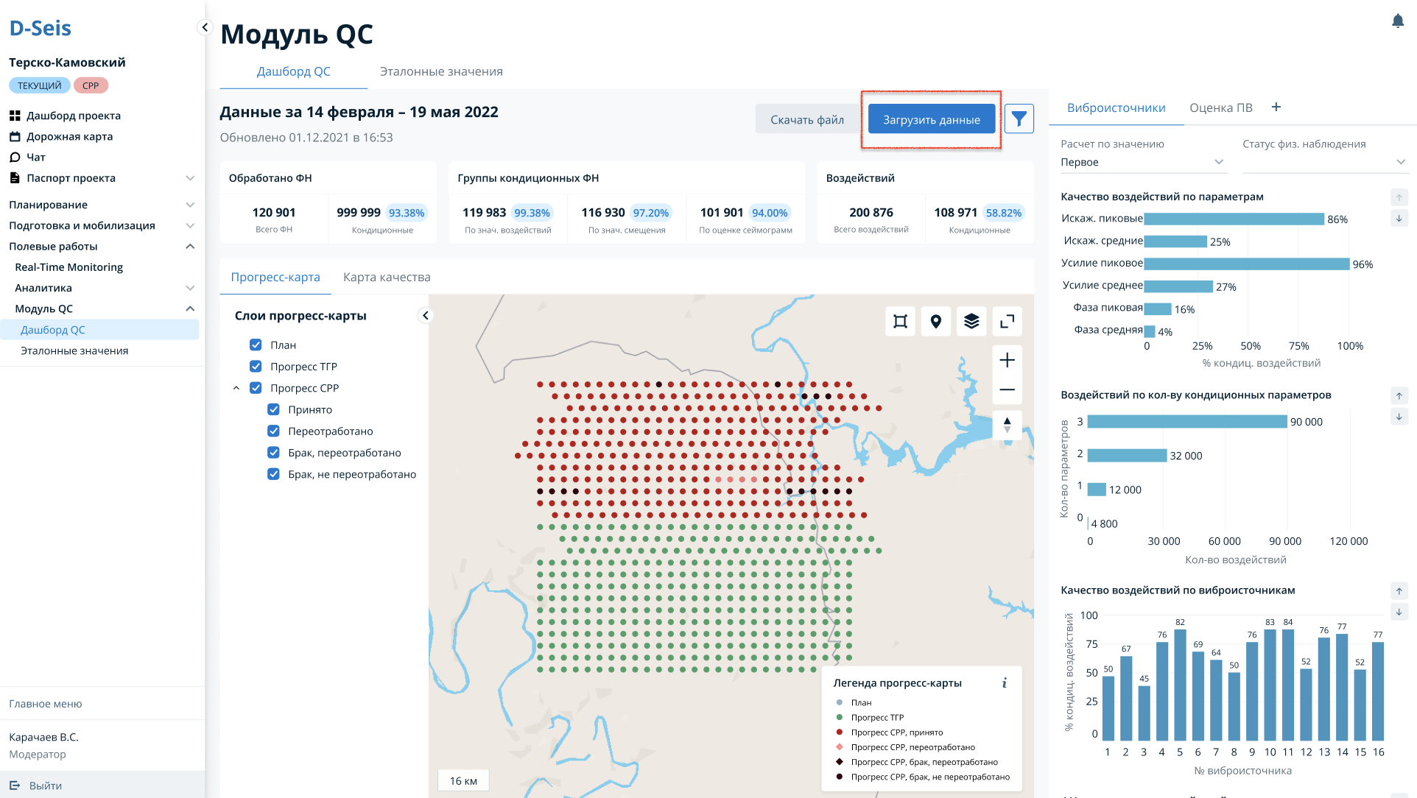
4.15.2.2 Вкладка Дашборд QC
Рисунок 225 – Кнопка загрузки данных
На Дашборде QC доступны (Рисунок 226):
- Блок фильтрации QC (1);
- Блок «Ключевые показатели физических наблюдений и воздействий» (2);
- Блок Геовизуализации: Прогресс-карта, Карта Качества (3);
- Область графиков (4).
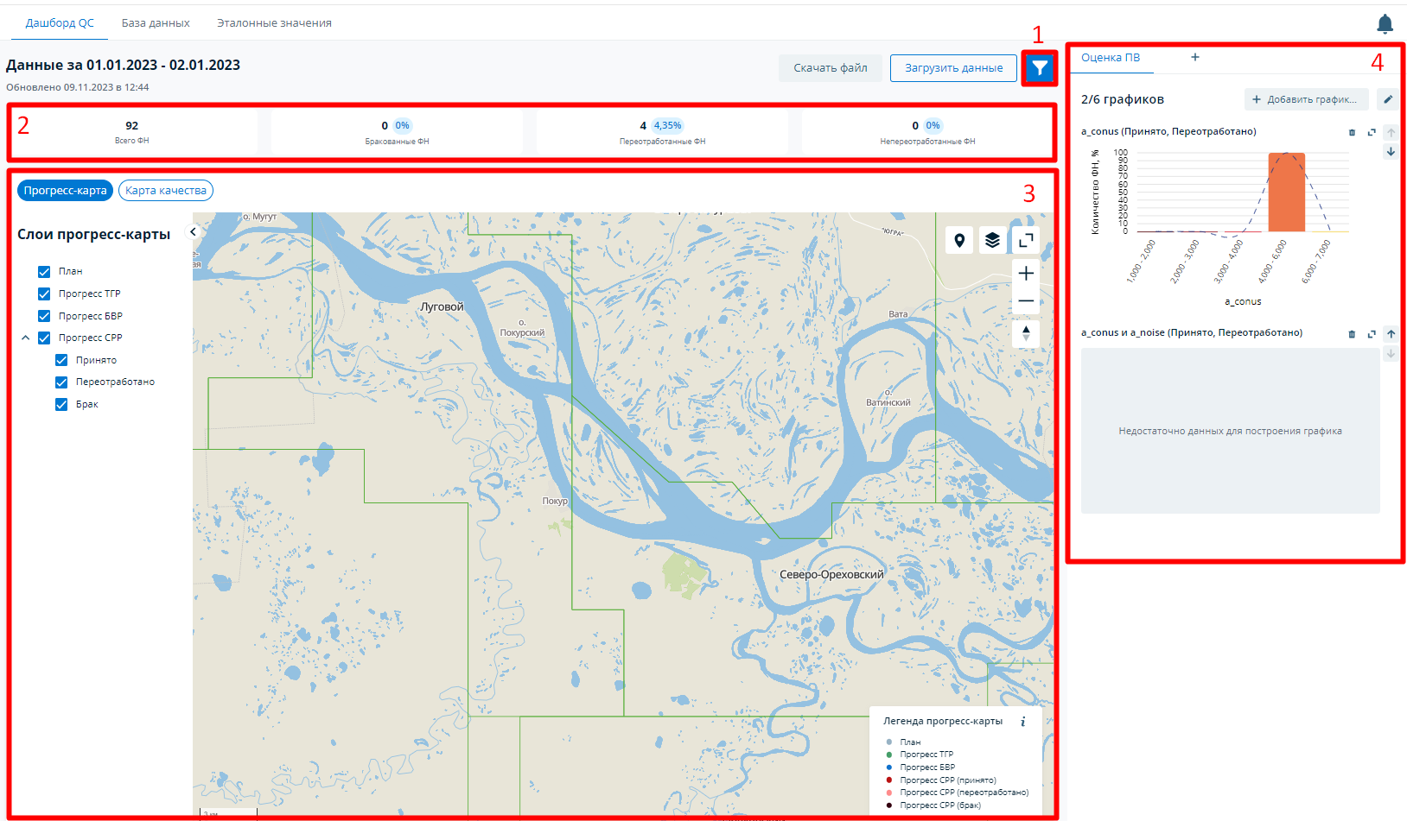
Рисунок 226 – Дашборд QC

Фильтрация на Дашборде QC
Для открытия панели фильтров нажмите на в правой верхней части окна (Рисунок 227).
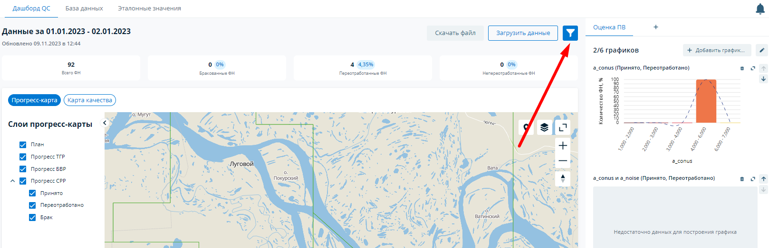
Рисунок 227 – Кнопка вызова панели фильтров

Панель фильтров QC включает в себя следующие поля (Рисунок 228):
- Диапазон FFID - диапазон ID ФН от и до;
- Номер линии;
- Номер виброисточника (если тип источника – вибро); (по умолчанию выбраны все виброисточники)
- Даты снятия ФН: от и до - дата или диапазон дат, в которые проводилась съемка ФН.

Для применения фильтров:
- Задайте параметры в полях фильтра/ов;
- Нажмите на кнопку Применить, для сброса значений нажмите на Сбросить фильтры. Для выхода нажмите на область вне панели.
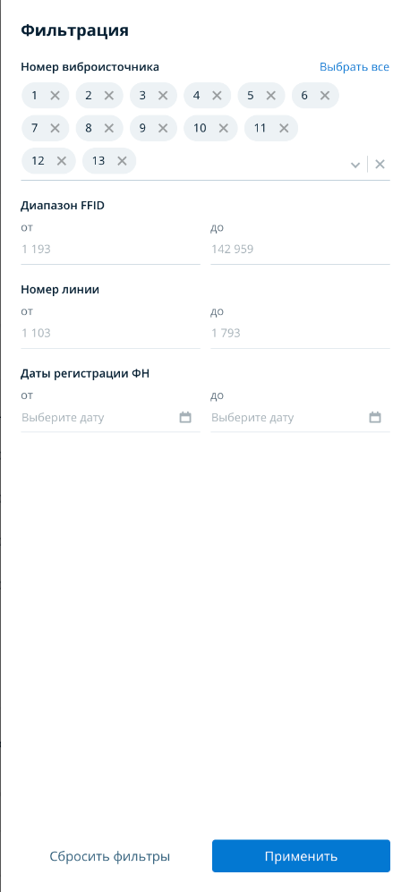
Рисунок 228 – Панель фильтров дашборда

Ключевые показатели физических наблюдений и воздействий
Блок состоит из следующих частей:
- Последнее поступление данных (дата последней загрузки файла json);
- Ключевые показатели по ФН;
- Ключевые показатели по воздействиям (если тип источника – вибро).

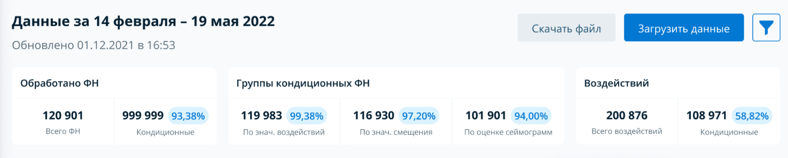
Рисунок 229 – Ключевые показатели воздействий и физических наблюдений для проектов с типом источника вибро
Рисунок 230 – Ключевые показатели воздействий и физических наблюдений для проектов с типом источника взрыв
Кондиционность воздействий и ФН означает соответствие их параметров установленным эталонным значениям.
Диаграммы и Графики Дашборда QC для проектов с типом источника «вибро»
Для проектов с типом источника «вибро» на Дашборде QC по умолчанию создается 1 вкладка «Виброисточники», на которой отображается набор из 6 графиков.
Дополнительно для проектов с типом источника «вибро» доступен выбор варианта отображаемых значений. Выбор вариантов отображаемых значений касается выбора значений параметров воздействий на каждом виброисточнике в строке ID. Количество воздействий на виброисточнике определяется значением Dump_SF в файле данных.
- Расчет по значению «Среднее» (выбрано по умолчанию): рассчитываются средние значения по каждому параметру воздействия на каждом виброисточнике.
- Расчет по значению «Первое»: берутся первые значения по каждому параметру воздействия на каждом виброисточнике.
- Расчет по значению «Последнее»: берутся последние значения по каждому параметру воздействия на виброисточнике.
Дополнительно для набор графиков виброисточников доступен выбор статуса физ. Наблюдения.

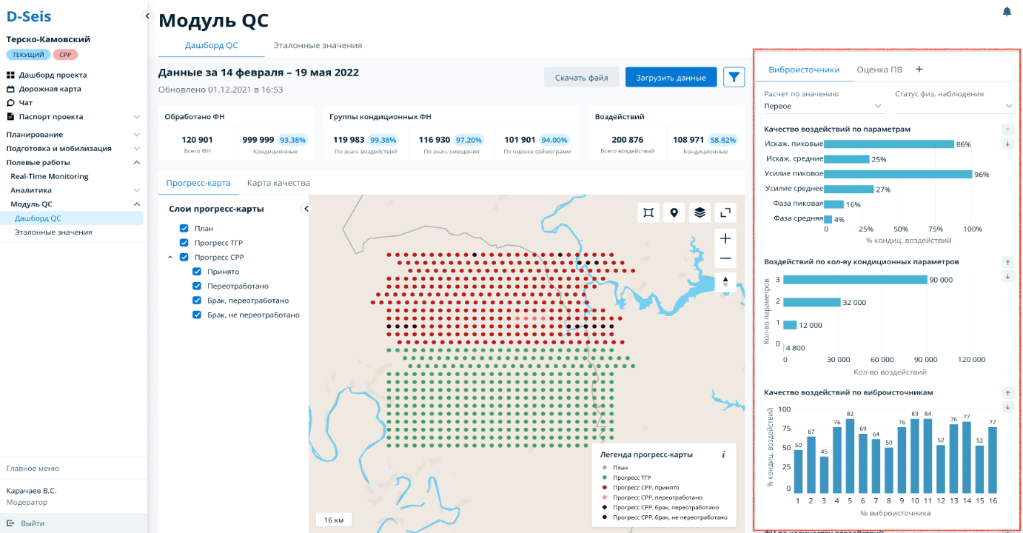
Рисунок 231 – Диаграммы и Графики Дашборда QC для проектов с типом источника «вибро»

Описание графиков:
Воздействий по количеству кондиционных параметров
Горизонтальный столбчатый график, который отражает информацию по количеству параметров воздействия, которые соответствуют эталонам. У каждого ФН есть набор виброисточников, каждый из которых совершает воздействия. Каждое воздействие имеет значения по 3 параметрам. Для проверки параметров выбирается только одно воздействие у каждого виброисточника в варианте отображаемых значений: Среднее, Первое, Последнее.
Значения осей:
Ось X: Количество воздействий, набор параметров которых соответствуют эталонам.
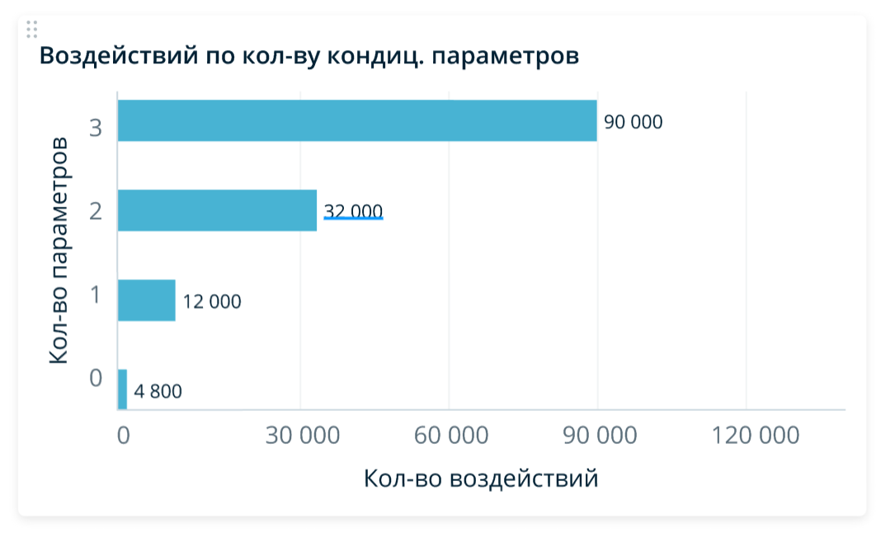
Рисунок 232
Ось Y: Количество параметров воздействия, которые соответствуют эталонам. При этом по оси Y фиксированный набор значений от 0 до 3 на основе максимального кол-ва параметров, которым может соответствовать воздействие.
Качество воздействий по параметрам
Горизонтальный столбчатый график, который отражает информацию по процентному соотношению воздействий, параметры которых соответствуют эталонам.
Ось X: Отношение количества воздействий, параметр которого соотв. эталону, к общему количеству воздействий (общее количество виброисточников у ФН).
Ось Y: Название соответствующего параметра
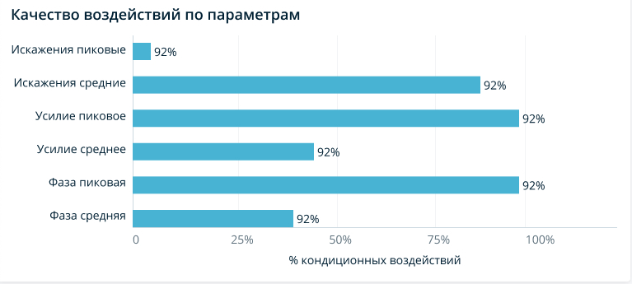
Рисунок 233

Качество воздействий по виброисточникам
Вертикальная столбчатая гистограмма, на которой отображается по каждому виброисточнику отношение кондиционных воздействий по vaps к общему количеству воздействий.
Ось X: Номер виброисточника
Ось Y: = Отношение количества воздействий, у которых одновременно в пределах эталонного значения находятся параметры средней фазы, искажения и усилия к общему количеству воздействий, умноженное на 100.
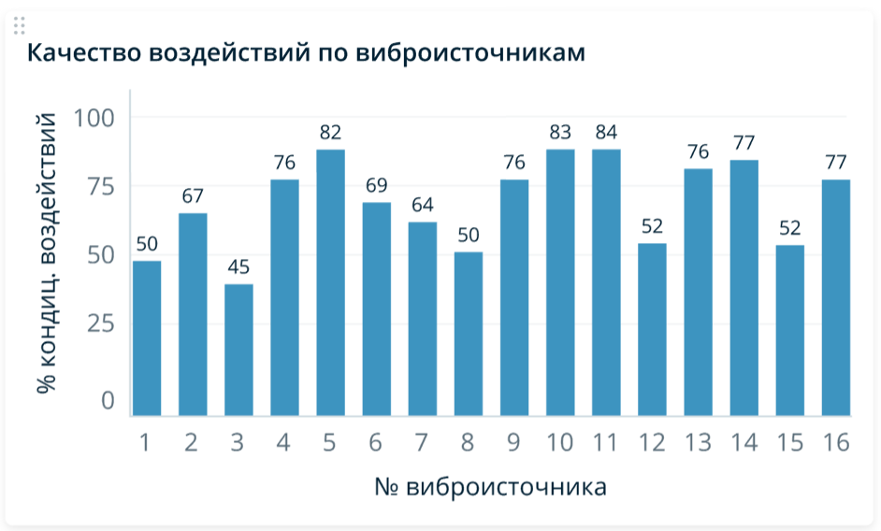
Рисунок 234
Физических наблюдений по количеству воздействий
Вертикальная столбчатая гистограмма, на которой отображается количество физических наблюдений по каждой группе с одинаковым количеством воздействий.
Ось X: Уникальные значения DUMP_SF у ФН (Количество воздействий на одном виброисточнике):
Ось Y: Кол-во ФН (Количество FFID в Final, у которых DUMP_SF = значению по оси X.
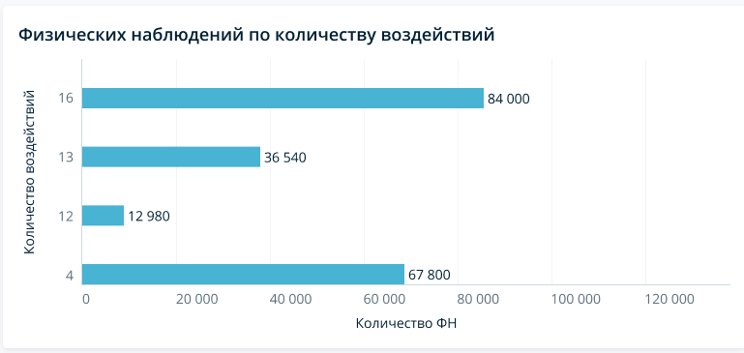
Рисунок 235
Динамика работы виброисточника
График с точками, соответствующими для выбранных значений (фаза, усилие, искажение) для каждого физического наблюдения в разрезе виброисточников.
Для управления графиком предусмотрен полноэкранный режим. На графике предусмотрен зум, то есть увеличение области при её выделении. При наведении в тултипе выводится информация по параметру данной точки.
Ось X: Номер FFID
Ось Y: Если выбран “Искажение + усилие" : значение параметра (%), если выбрана “Фаза”: значение параметра (градусы)
Для графика предусмотрено дополнительно 3 параметра:
- номер виброисточника
- параметр (параметры воздействия): либо искажение и усилие, либо фаза
- значение (среднее/пиковое)

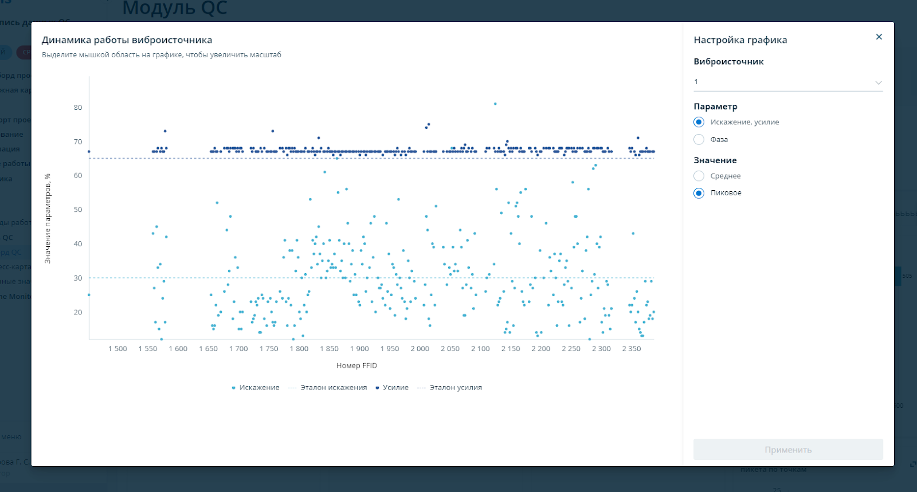
Рисунок 236
Расстояние смещения от проектного центра по точке
График с точками, соответствующими расстоянию смещения центра группы от проектного положения. Для управления графиком необходимо перейти в полноэкранный режим. На графике предусмотрен зум, то есть увеличение области при её выделении. При наведении выводится информация по данной точке.
Ось X: Номер FFID.
Ось Y: Значения смещения у FFID.
Пунктирная линия - эталонное значение для максимального отклонения центра группы от проектного положения.
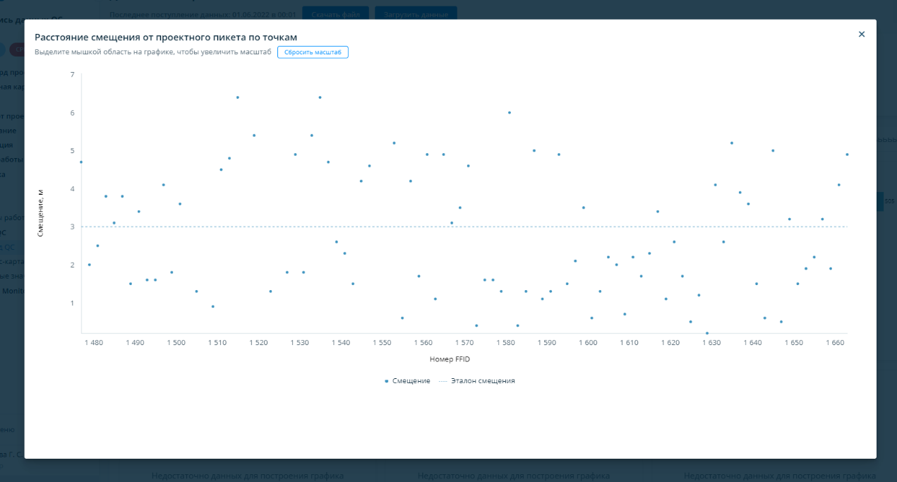
Рисунок 237
Пользователю доступно перемещение графиков. Для этого нужно нажать на стрелочки в области графиков.
Создание пользовательских вкладок «Оценка ПВ»
Независимо от типа источника пользователю доступно создание вкладок «Оценка ПВ». По умолчанию создана одна страница «Оценка ПВ» с тремя разными графиками по умолчанию. Пользователь может создавать пользовательские страницы, указав в модальном окне название страницы.
Пользователь может переключаться между страницами. Максимальное количество страниц: 9 (1 страница «Виброисточники» и 8 пользовательских страниц «Оценка ПВ»). Если страницы не помещаются в строке табов, система отображает стрелку, по которой можно передвинуть строку с названиями страниц.

Добавление графиков на вкладки «Оценка ПВ»
Для вкладок «Оценка ПВ» доступно добавление не более 6 на одной странице графиков:
- Корреляционной связи;
- Атрибутивного анализа;
- Круговой диаграммы.
Настройка графиков осуществляется в полноэкранном режиме.
График «Корреляционной связи»
Название графика формируется автоматически исходя из выбранных для построения параметров и выбранного фильтра. График корреляции для визуализации взаимосвязи между 2 переменными. То есть, как одна переменная изменяется по отношению к другой.
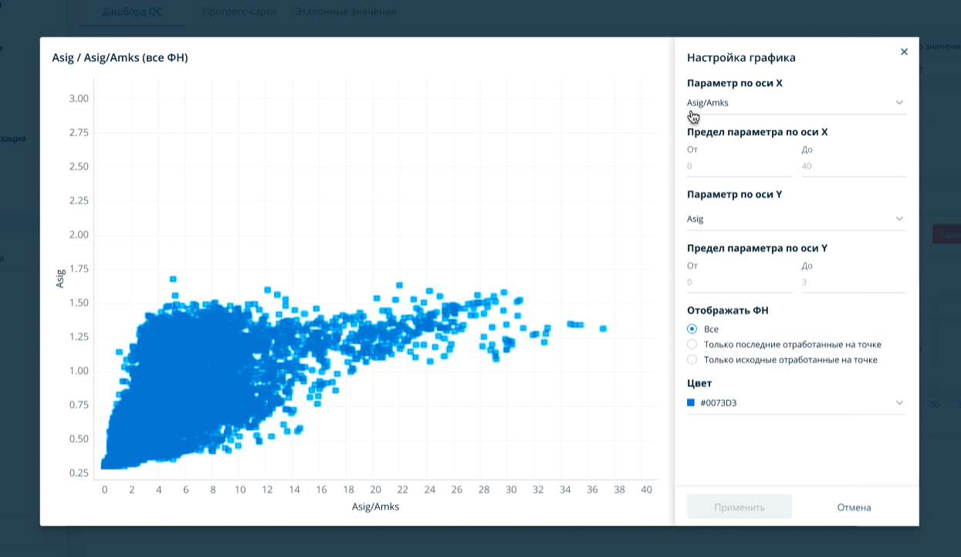
Рисунок 238
В полноэкранном режиме доступны для настройки выбор параметра, пределов параметра, а также выбор цвета и статуса наблюдения ФН (брак/переотработано/принято).
График «Атрибутивного анализа»
Название графика формируется автоматически по выбранному параметру и условиям фильтрации. На графике отображается распределение “выбранного параметра“ по площади работ: количество ФН для выбранного варианта параметра.

Ось X: “Выбранный параметр“ в выбранном пользователе пределом (который также зависит от кол-ва столбцов на графике) с указанием единиц измерения из json.
Ось Y: слева: Кол-во ФН в процентах, справа: Кол-во ФН
Рисунок 239
Дополнительно отображается линия тренда распределения ФН по выбранному параметру.

При переходе к полноэкранному режиму – доступны для настройки следующие параметры: выбор параметра, предела параметра, количество столбцов на графике, цвет и статуса наблюдения ФН (брак/переотработано/принято).
«Круговая диаграмма»
Название диаграммы формируется автоматически по выбранному параметру и условиям фильтрации. На диаграмме отображаются сектора с количеством ФН, значения “выбранного параметра“ которого, соответствуют заданным интервалам. Легенда строится на основе выбранных секторов и цветов. При наведении на сектор диаграммы выводится тултип с кол-вом ФН и процентом ФН.
При переходе к полноэкранному режиму – доступны для настройки следующие параметры: выбор параметра, настройки секторов, цвет и статуса наблюдения ФН (брак/переотработано/принято).
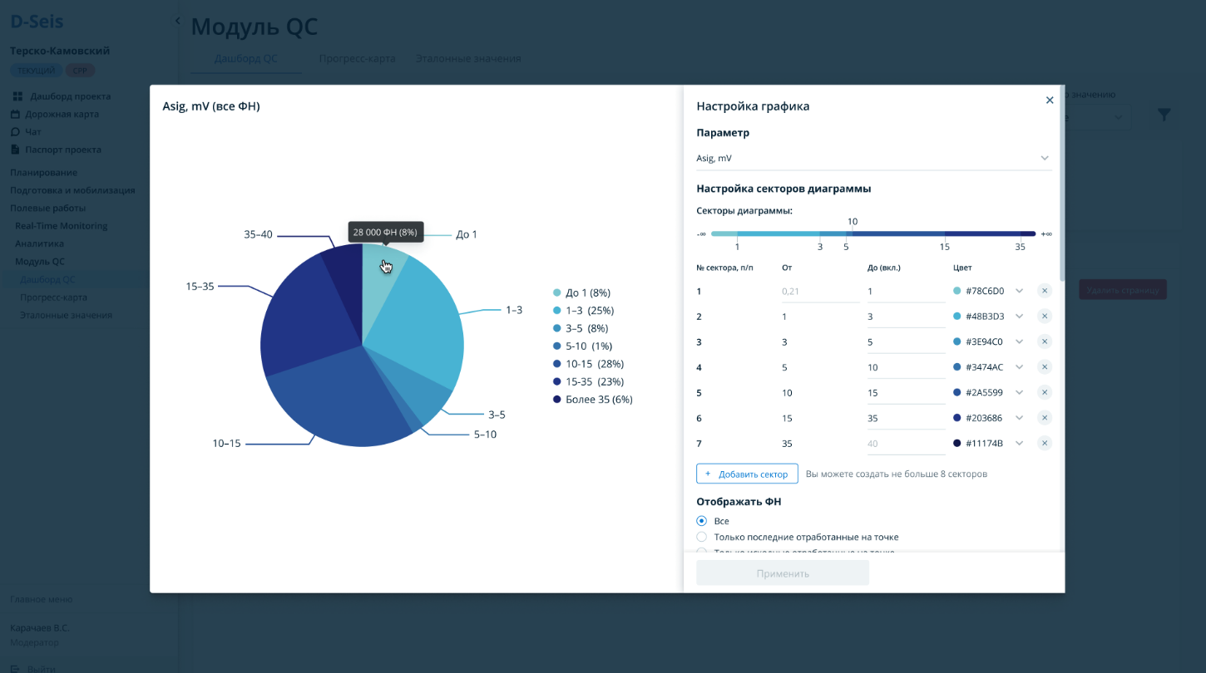
Рисунок 240
Геовизуализация на Дашборде QC
На карте доступно переключение двух режимов: «Прогресс-карты» и «Карты Качества». Доступен полноэкранный режим.
На вкладке прогресс-карты отображаются следующие виды пунктов возбуждения:
- Плановые точки
- Прогресс ТГР
- Прогресс БВР
- Прогресс СРР
- Принято
- Переотработано
- Брак (переотработано)
- Брак (не переотработано)
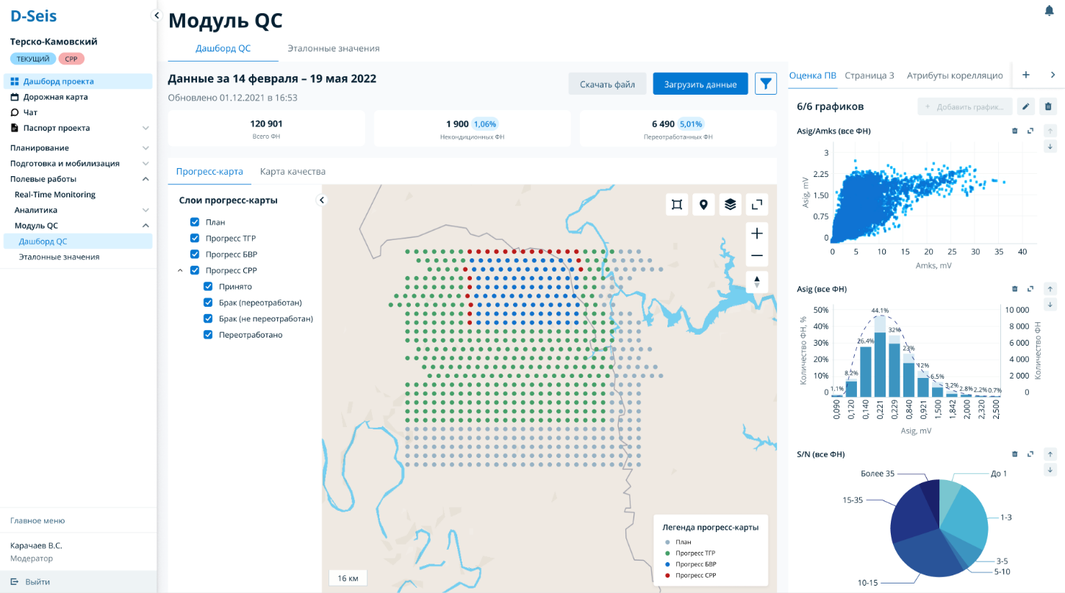
Рисунок 241
При наведении на точку со статусом «Прогресс» отображается тултип с основной информацией по данной точке.
Остальные слои картографического модуля аналогичны слоям, используемым в разделе Контур СРР проектов.
На вкладке «Карта Качества» отображаются только точки Прогресса СРР.
Карта качества показывает численные значения выбранного параметра ФН и сопоставляет их с пользовательскими диапазонами, окрашивая в выбранный цвет диапазона.
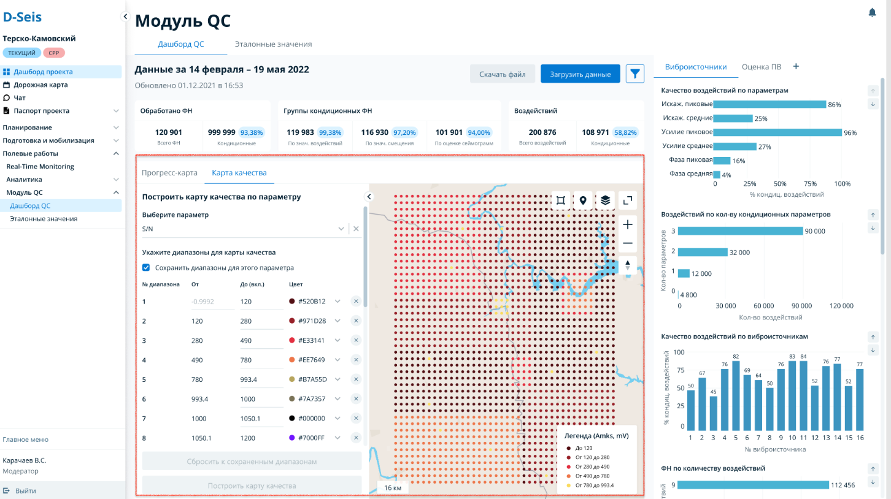
Рисунок 242 – Карта качества модуля QC
Пользователь может:
- Настроить диапазоны карты качества;
- Сохранить диапазоны выбранного параметра;
- Построить карту качества;
- Сбросить к сохраненным диапазонам;
- Просматривать визуализацию параметра;
- Просматривать информацию по точке при наведении.

База Данных
Табличное представление физических наблюдений. Набор столбцов параметров ФН зависит от содержимого jsоn.
Заголовок таблицы состоит из примененного режима [Протокол Контроля Качества, Дефектная ведомость, Задание на переотработку, Принятые номера точек] и количества Физических наблюдений.
Режимы влияют на настройку отображения столбцов и фильтр в столбцах: “Статус наблюдения” и ”Номер точки”.
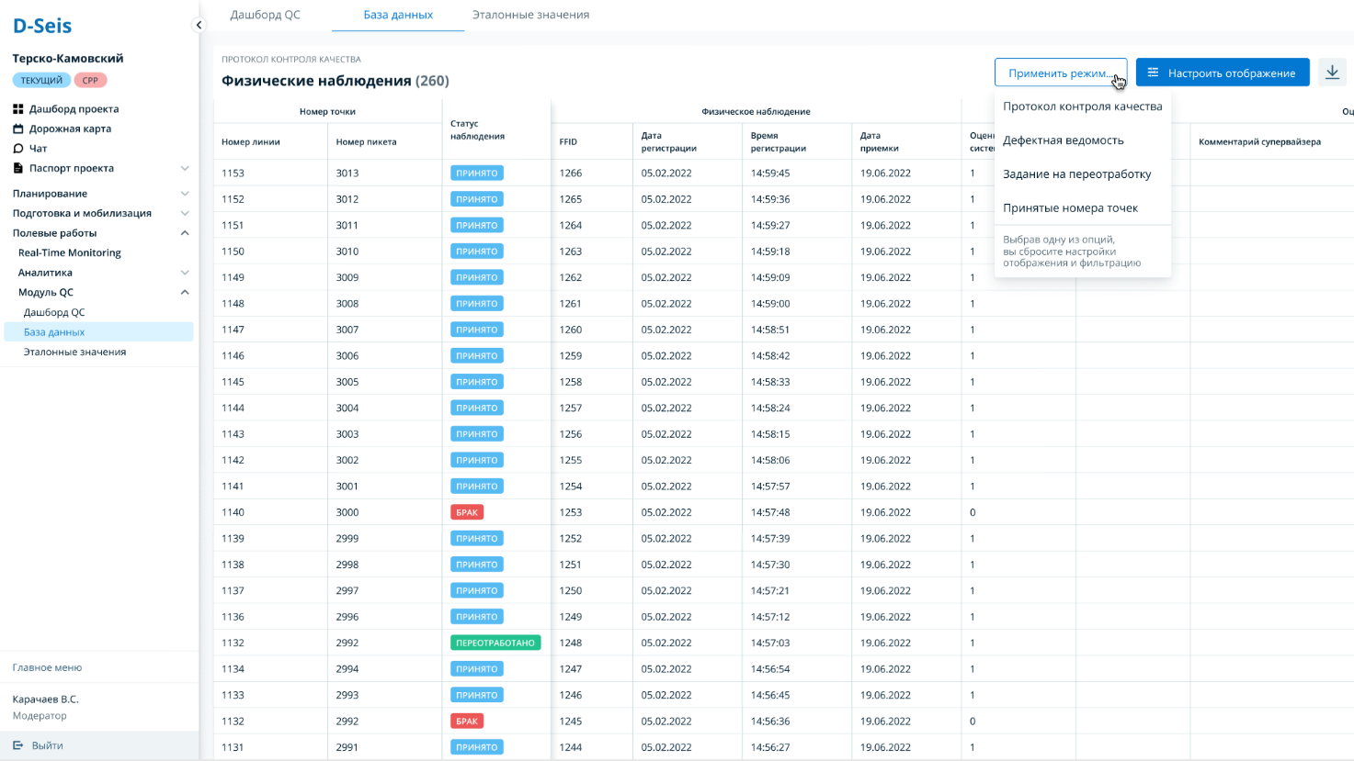
Рисунок 243 – База данных модуля QC с выпадающим списком режимов
Доступна выгрузка таблицы с учетом примененной сортировки, фильтрации, режима и настройки отображения. Пользователь под ролью «Супервайзер» может редактировать столбцы «Оценка супервайзера» и «Комментарий Супервайзера». Набор столбцов таблицы доступен для редактирования в «Настройке отображения». “Оценка системы“ выставляется по определению кондиционности на основе Эталонов. Ячейка параметра, который не подходит под условия кондиционности окрашивается в красный.
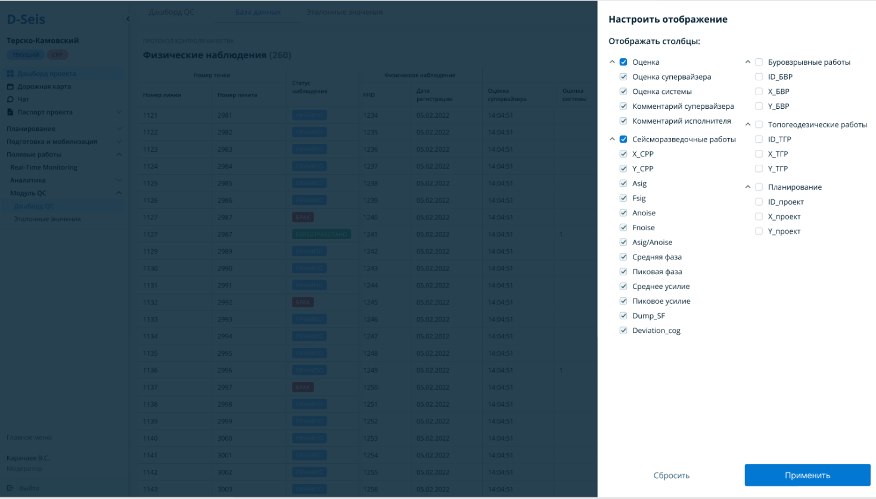
Рисунок 244 – Настройка отображения базы данных модуля QC

Эталонные значения
На вкладке эталонные значения пользователю доступна установка значений основных параметров воздействия и физического наблюдения. Данные значения заполняются исходя из установленных в «Задании на регистрацию» параметров.
Для установки доступны следующие эталоны:
Если тип источника вибро:
- Параметры смещения
  - Максимальное отклонение центра группы от проектного положения (м)
- Параметры работы виброисточника
  - Средняя фаза (градусы)
  - Пиковая фаза (градусы)
  - Средние нелинейные искажения (%)
  - Пиковые нелинейные искажения (%)
  - Усилие прижима (%)
  - Среднее отклонение усилия прижима (%), +/-
  - Пиковое отклонение усилия прижима (%), +/-
Независимо от типа источника:
Параметры атрибутивного анализа с набором параметров, которые поступили из файла json с полевых работ.
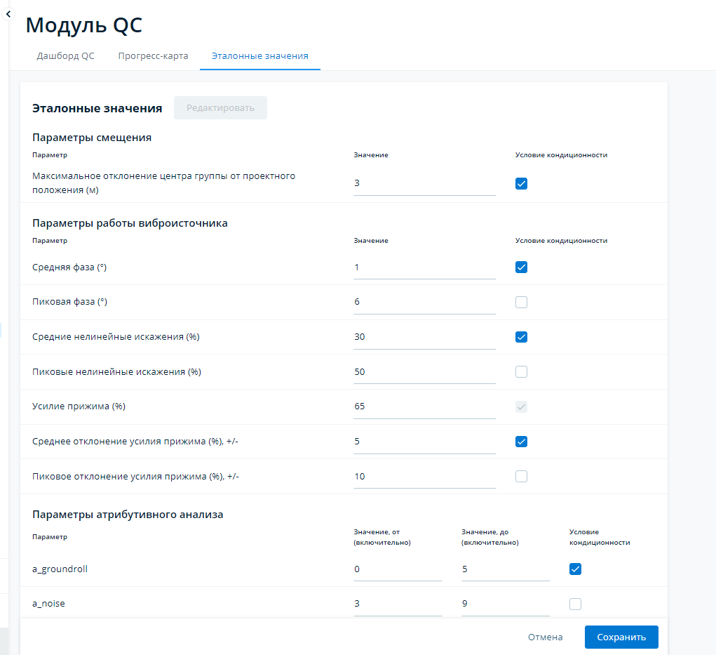
Рисунок 245 – Вкладка эталонных значений модуля QC
Пользователю доступно для редактирования значение от и до для выбранного параметра, а также выбор чекбокса «Условие кондиционности», который определяет, будет ли данный параметр учитываться при определении кондиционного ФН.

Real-time Monitoring
Real time Monitoring - система видеоаналитики, которая выявляет опасные объекты на маршрутах движения, контроль проездной способности технологических проездов, мониторинг рабочих процессов, контроль положения профилей и проездов, обзорный анализ местности с помощью Беспилотного воздушного судна (БВС).
На основе видеоматериалов или набора фото с БВС составляется отчет о выявленных рисках и нарушениях.
Доступ в раздел с описанием кейсов, выявленных на основе Real-time Monitoring, осуществляется через меню: раздел «Этап Полевые работы» - Real-Time Monitoring.
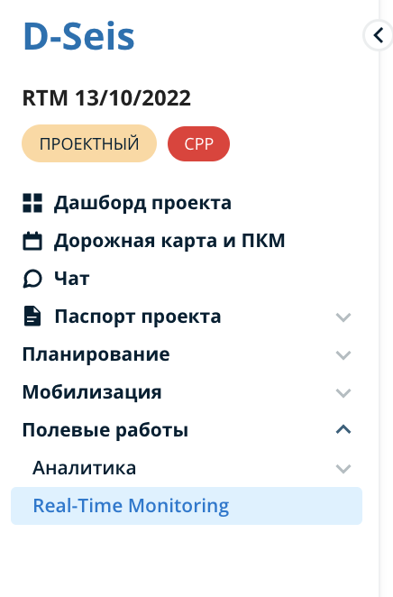
Рисунок 246 – Ссылка на раздел Real-time Monitoring в Основном меню проекта

Страница RTM содержит основные инструменты:
- Добавление полета. Сценарий добавления файла.
- Добавление абриса маршрута. Сценарий добавления и хранение истории изменений с возможностью скачивания
- Запрос на получение видеоматериала. Сценарий отправки запроса на получение видеоматериала.
- Календарь. Навигация по дням полета.
- Список полетов. Отображение списка полетов (файлов) в выбранный день с возможностью переключения.
- Фильтрация. Выбор интересующих кейсов для отображения на карте.
- Карта. Визуальное отображение выявленных кейсов и абриса на основе полученных координат.
- Таблица кейсов. Инструмент для просмотра/редактирования информации по кейсам. Таблица открывается при просмотре полета или всех кейсов за день.

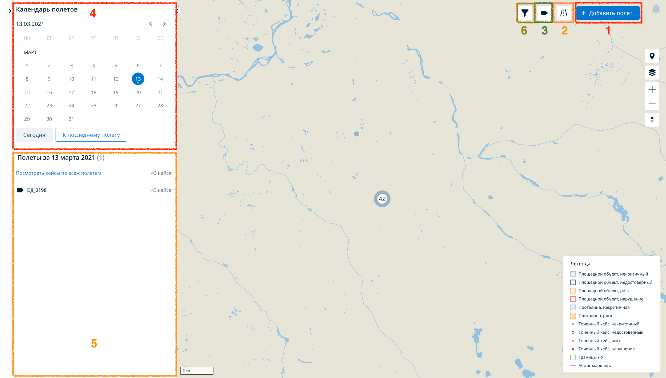
Рисунок 247 – Общий вид страницы Real-time Monitoring

Добавление полета (файла KMZ)
Для работы в системе необходимо загрузить результирующий файл полета в формате KMZ. Загрузка осуществляется через кнопку “+Добавить полет” (Рисунок 248).
В открывшемся окне (рис. 4.16.3) Пользователь может выбрать файл на локальном компьютере. Система проверяет уникальность добавленного файла по ID файла на основе всех загруженных файлов. Если файл с ID был загружен ранее, файл имеет формат отличный от KMZ или его размер превышает 500 Мб, система оповещает пользователя об ошибке.
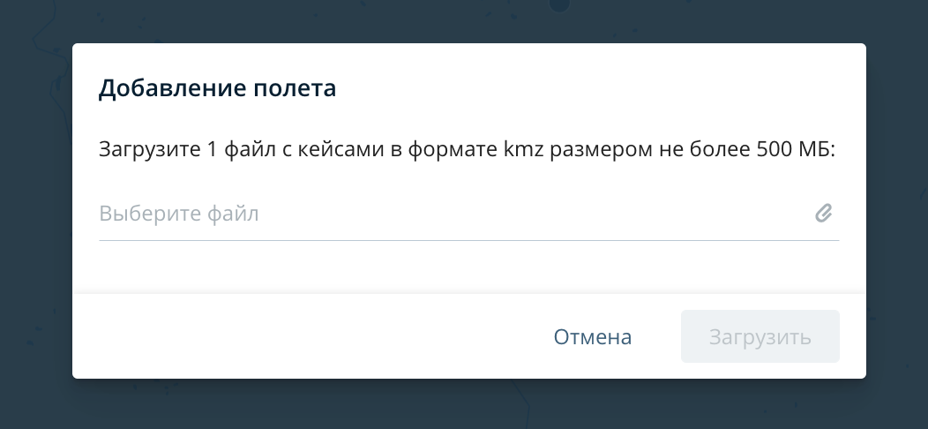
Рисунок 248 – Окно загрузки файла полета
По результатам загрузки системе передаются данные по загруженному файлу и по каждому кейсу файла.
- В блоке “Календарь” отмечается день проведения загруженного файла, где ставится метка о наличии файла (если в этот день еще не было загруженных файлов).
- В списке полетов дня, к которому относится файл, появляется загруженный файл. При этом загруженный файл выбран автоматически.
- В блоке “Карта” отображаются все кейсы загруженного файла на основе указанных координат.
- В блоке “Таблица кейсов” появляется информация по каждому кейсу файла.

Добавление абриса маршрута
Абрис маршрутов - утвержденные дороги, по которым может передвигаться исполнитель. Загрузка абриса важна для сравнения и сопоставления выявленных кейсов с утвержденными маршрутами.
Пользователь нажимает на кнопку “Абрис маршрута”. Система открывает выпадающее меню с опциями: “Загрузить новую версию, “История версий”. Пользователь выбирает “Загрузить новую версию”.
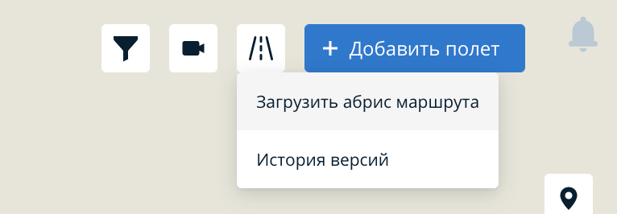
Рисунок 249
Система открывает окно загрузки файла, где пользователю необходимо загрузить абрис маршрута в формате MapInfo (набор файлов .tab, .dat, .id, .map). В окне загрузки выводится подсказка по поддерживаемым формата файла.
Например 4 файла на загрузку: Дорога.dat, Дорога.map, Дорога.id, Дорога.tab
В окне загрузки файла выводятся опции для “обновления статуса ранее добавленных кейсов“ на выбор:
- Не обновлять (Статусы не обновятся для кейсов, добавленных до загрузки новой версии абриса маршрутов) (выбрано по умолчанию)
- Обновить статусы (Статусы будут рассчитаны заново по новому абрису маршрута для кейсов, загруженных после (включительно) даты:) При выборе опции будет доступен датапикер формата: «Пересчитать для полетов, начиная с: ДД.ММ.ГГ».
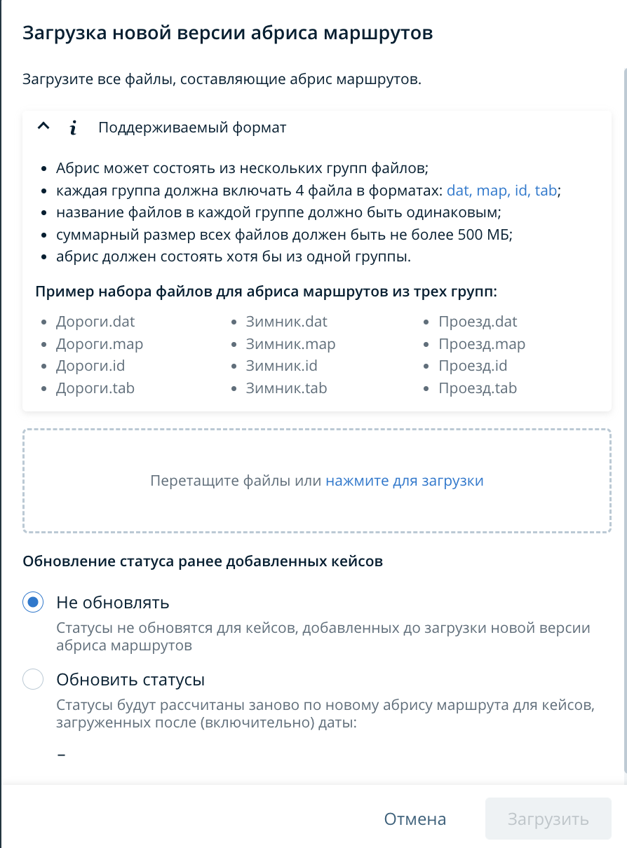
Рисунок 250
Пользователь добавляет необходимое количество файлов в форматах .tab, .dat, .id, .map. Система группирует файлы по названиям. Каждая группа одного названия должна включать 4 формата.
Система проверяет:
- форматы и наличие всех 4 в группе;
- ограничение по суммарному размеру файлов - 500 МБ;
- наличие даты, если была выбрана опция обновления статусов. Пользователь нажимает на кнопку “Загрузить”. Система закрывает окно загрузки файла после успешной загрузки.
- Система оповещает пользователя об успешной загрузке;
- На карте актуализируется слой абриса маршрута и обновляется название слоя на “Абрис маршрутов от [дата новой загрузки]“; Слой абриса объединяет все группы загруженных файлов. Например, если были загружены зимники и дороги, слой абриса на карте будет всегда один.
- В истории версий добавляется новый пункт с новой версией абриса с возможностью выгрузки. Обновляется кол-во фактов загрузки абрисов. (т.е. не кол-во файлов в абрисе).
Информация по абрису в истории версий: Дата и время загрузки, ФИО и роль загрузившего, названия файлов.
- Если выбрана опция “не обновлять“ статусы раннее добавленных кейсов: Статусы не обновятся для кейсов, добавленных до загрузки новой версии абриса маршрутов. Статусы у последующих кейсов полета будут рассчитываться по новому абрису.
- Если выбрана опция “обновить статусы“ раннее добавленных кейсов: Система пересчитывает статус кейсов, дата полета которых проводилась после выбранной пользователем даты (вкл).

Просмотр истории загрузок абрисов маршрутов
Система автоматически хранит историю загрузки файлов с возможностью выгрузки архива. На карте в слоях выводится только последний загруженный абрис.

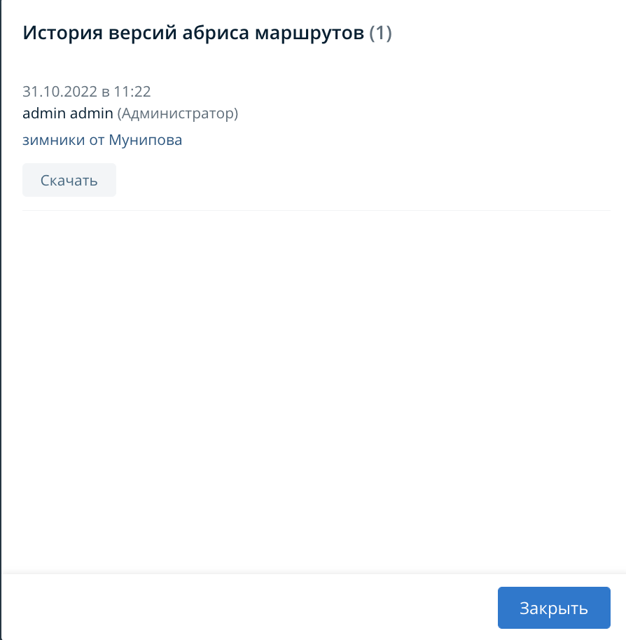
Рисунок 251 – история версий абриса маршрутов
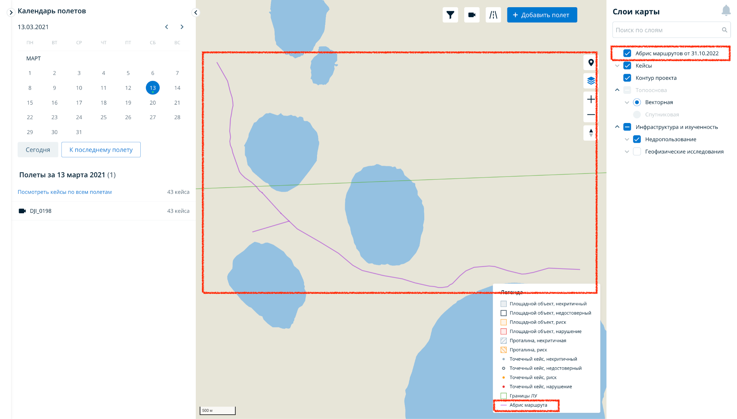
Рисунок 252

Запрос на получение видеоматериала файла
Пользователь может отправить письмо на почту назначенного лица с просьбой отправить видео по выбранным файлам, обработка которого была на основе видео, в рамках одного дня. Для этого необходимо нажать на кнопку «Получить видеоматериалы». При этом, если в выбранный день не было полетов либо файлы с источником данных - набор фото, кнопка «Получить видеоматериалы» неактивна.
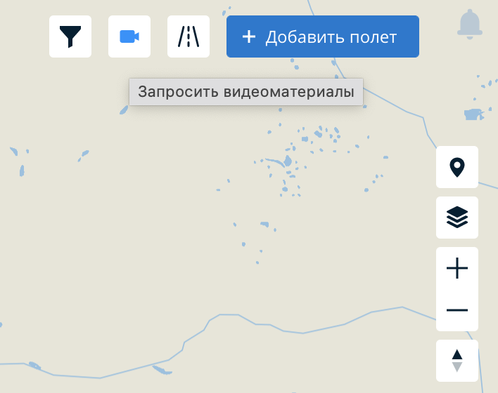
Рисунок 253 – Окно запроса на получение видеоматериала
В появившемся окне содержится список файлов (с источником данных - ВИДЕО) выбранного дня. Пользователь получит ответ на свою рабочую почту.
Чек-бокс файла, который выбран в списке полетов отмечен по умолчанию. Если выбраны все полеты за день в списке полетов, то в попапе запроса отмечены все чекбоксы.
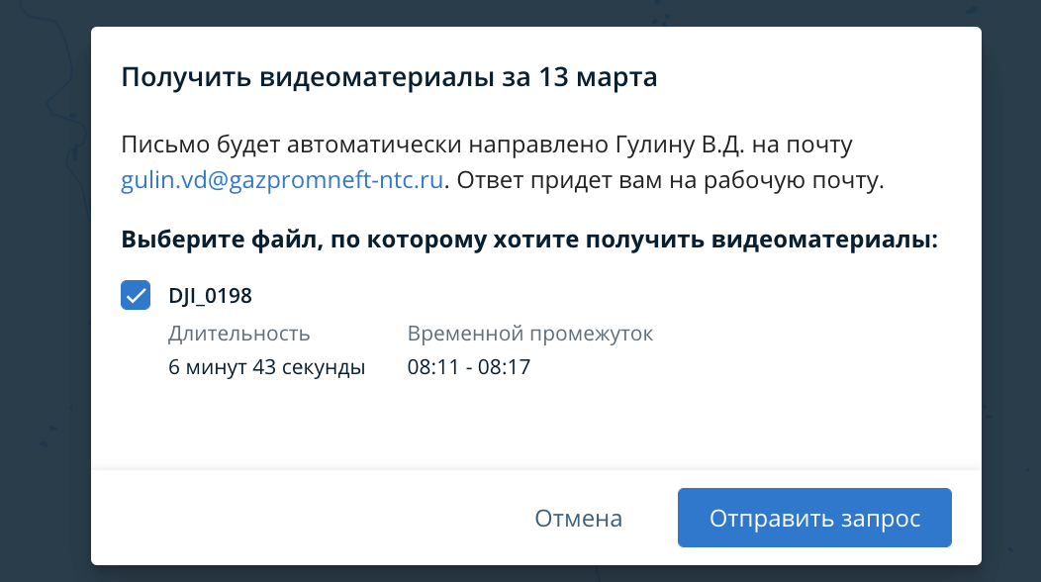
Рисунок 254 – Окно запроса на получение видеоматериала

Календарь
Навигация по дням полета в системе происходит через виджет «Календарь» (рис. 4.16.7). С его помощью пользователь может переходить к нужной дате и переключаться между днями полета.
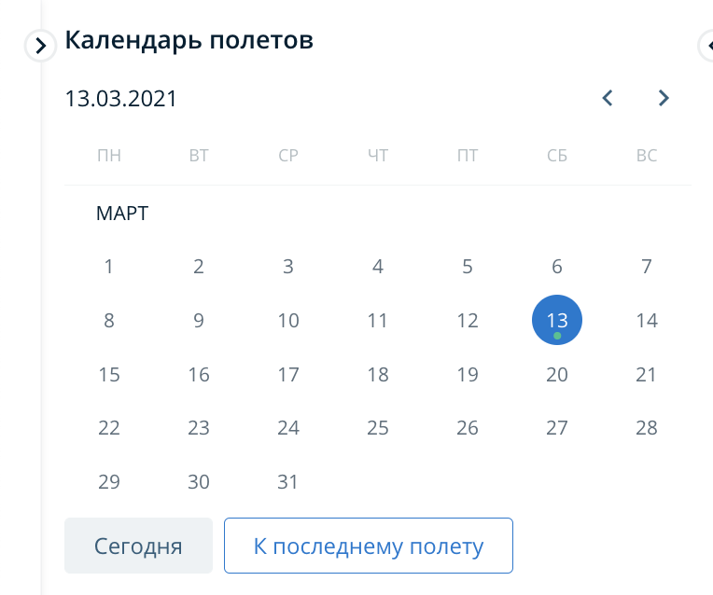
Рисунок 255 – Виджет календарь Real-Time Monitoring
В календаре дни, в которые проводились полеты, отмечены меткой. По умолчанию при открытии страницы Real-Time Monitoring выбрана последняя дата, в которой совершался полет. Дата полета - это дата получения исходных данных для обработки файла т.е. видео или набора фото.
Также пользователь может выбрать «Сегодня» на календаре, при этом Система отображает текущий месяц с выбранным сегодняшним днем и выводит данные по нему.
Пользователь через кнопку «К последнему полету» может выбрать отображение месяца, в котором проводился последний полет, и самой поздней даты проведения полета.

Список полетов
Под виджетом «Календарь» отображается блок «Список полетов». Список полетов составляется на основе выбранной даты на календаре. Строка с полетом включает в себя: название полета, кол-во кейсов в полете . Выбранный пункт «Посмотреть кейсы по всем полетам» открывает список всех кейсов за день и скрывает список полетов.
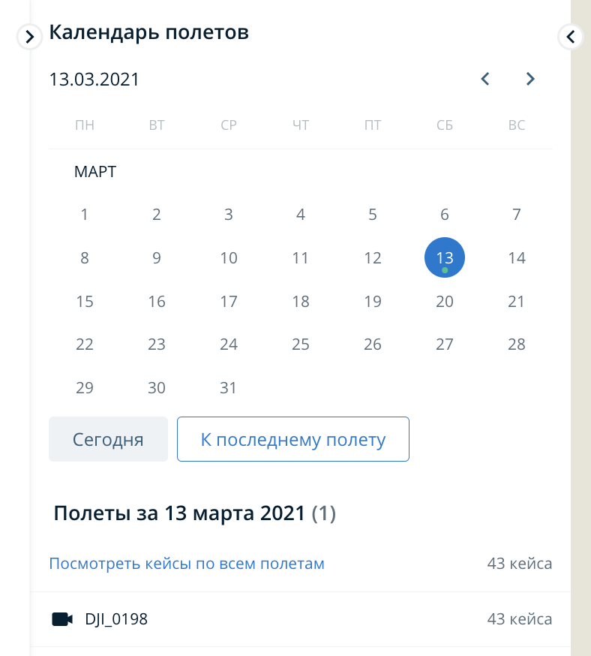
Рисунок 256 – Блок «Список Полетов»
Пользователь может перейти к конкретному полету. При этом для данного полета отобразится подробная информация, включающая в себя:
- Название файла
- Временной промежуток (Время начала-Время окончания полета)
- Длительность видео (Если источник данных - видео)
- Кол-во фотоснимков (Если источник данных - фото)
- Описание файла (Описание стратегии файла и выбранных методов)
- Список кейсов выбранного полета
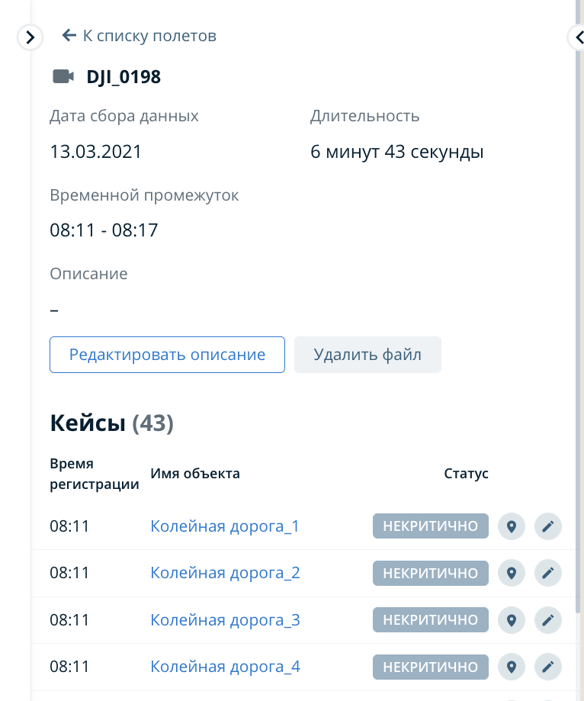
Рисунок 257 – Блок «Выбранный полет и список кейсов полета» при выборе отдельного полета
Выбранный файл можно редактировать или удалить через нажатие на соответствующую кнопку.
При этом при выборе удалить, система попросит подтвердить действие.
При выборе «редактировать» открывается окно, в котором пользователю доступны к изменению поле Описание.

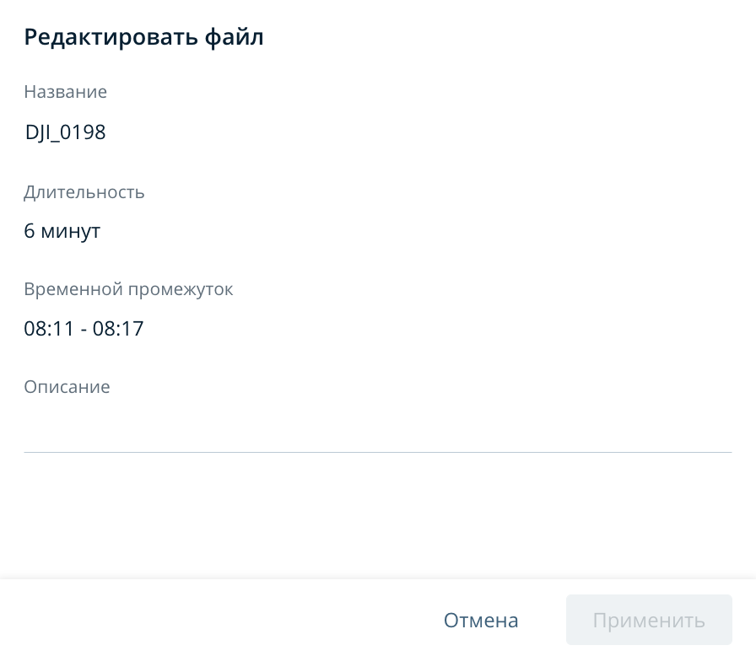
Рисунок 258 – Окно редактирование полета

Таблица кейсов
Таблица кейсов представляет собой блок отображения данных из загруженного файла полета с возможностью их обработки.
Таблица кейсов открывается при:
- выбранном полете из списка полетов;
- выборе опции просмотра всех кейсов за выбранный день из списка полетов;
Пользователь может вернутся обратно к календарю со списком полетов.
В таблице отображаются следующие параметры:
- Время регистрации (Время начала-Время окончания)
- Тайм-код (Если источник данных - видео)
- Имя объекта
- Статус
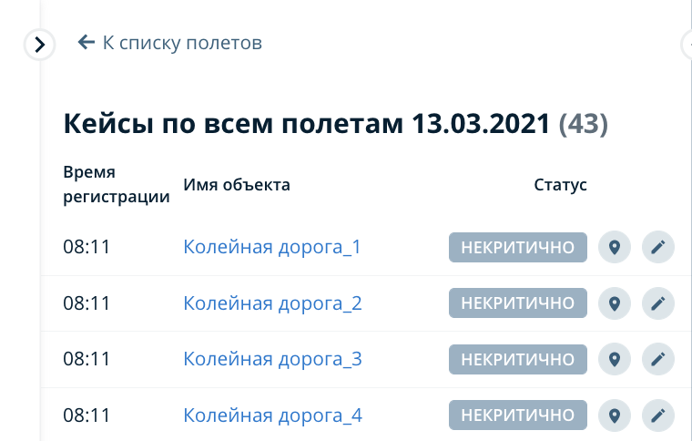
Рисунок 259 – Таблица кейсов
Пользователь может посмотреть кейс на карте по нажатию на значок .
Также доступно действие «Раскрыть кейс». Для этого необходимо нажать на строку соответствующего кейса. Дополнительно будет отображаться фотография (скриншот) по выявленному кейсу с выделением объекта на фотографии. Кроме того Система дополнительно показывает параметры Координаты, Длина и Ширина (в метрах). Просмотр фотографии доступен при нажатии на нее.
При повторном нажатии на открытый кейс, строка кейса сворачивается.
По кнопке доступно редактирование кейса. Для редактирования доступны: Статус, Комментарий.
Возможные варианты статуса кейса:
- Некритично;
- Нарушение;
- Риск;
- Недостоверно.

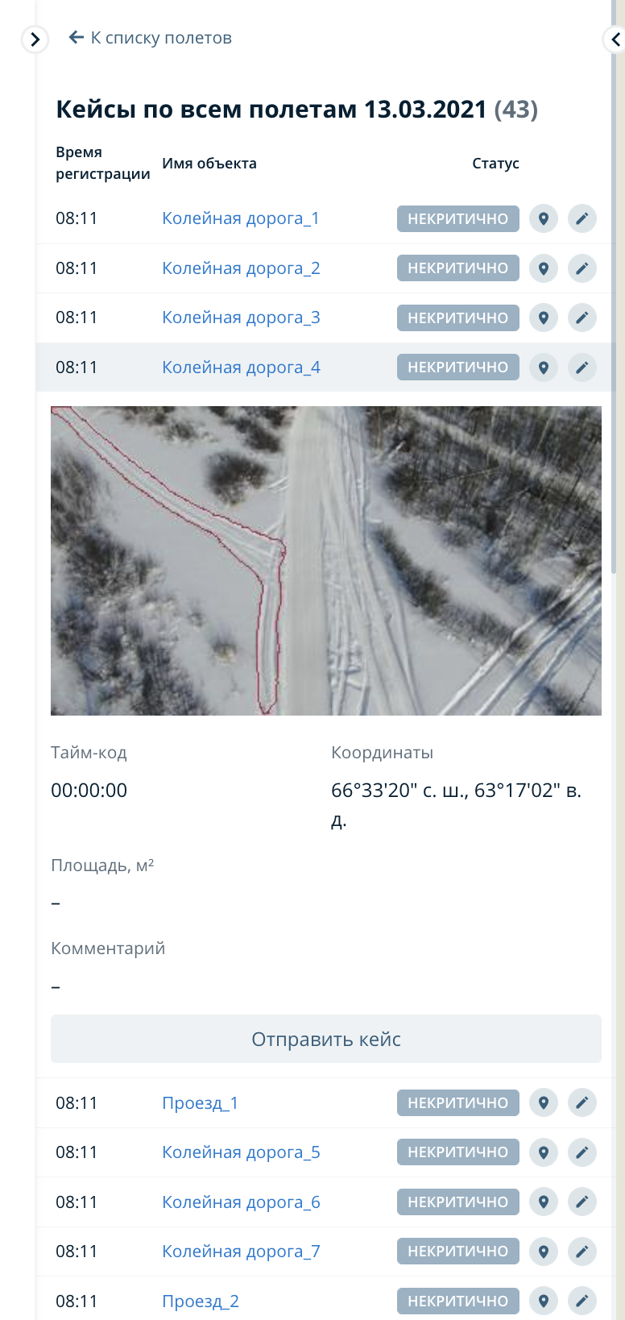
Рисунок 260 – Кейсы по всем полетам за дату

Пользователь может отправить кейс выбранным участниками проекта при нажатии на “отправить кейс” из разворачиваемой карточки кейса.
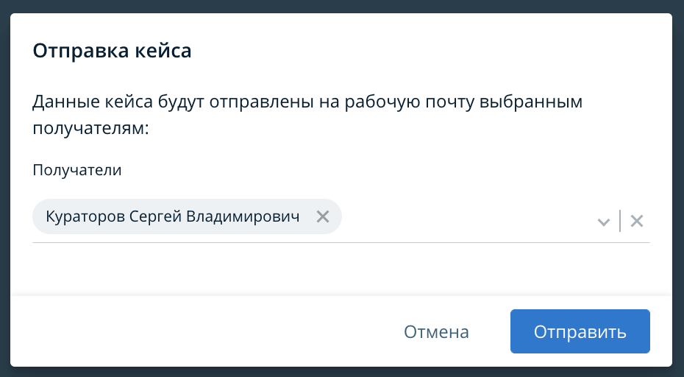
Рисунок 261

Карта
На карте на странице Real-Time Monitoring выводятся выявленные кейсы выбранного дня или полета на основе координат каждого из кейсов.

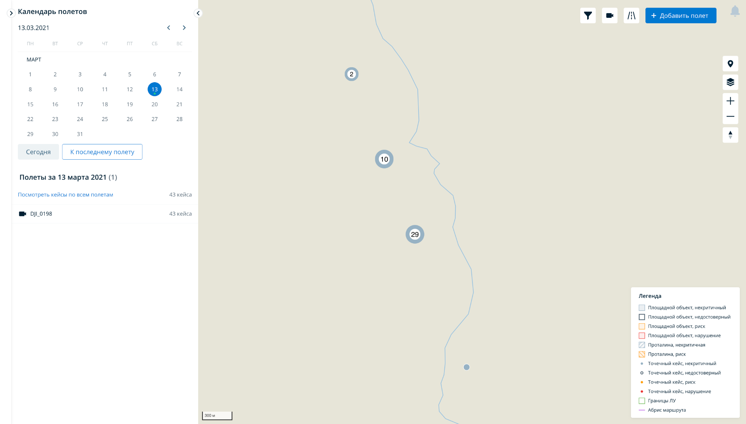
Рисунок 262 – Карта выявленных кейсов
На карте отображается контур работ по выбранному проекту. Точки кейса отображаются на карте в соответствии с полученными координатами из файла. Точки кейса окрашены в соответствии со статусом кейса:
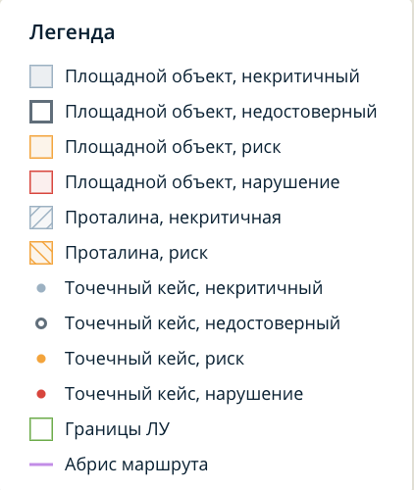
Рисунок 263
Если в списке полетов выбран полет, то на карте отображаются все кейсы выбранного полета. Если на календаре выбран день с полетами, то на карте отображаются кейсы всех полетов за день.
- Точечные объекты группируются в кластеры с кол-вом кейсов в нем. При наведении на кластер выводится справочная информация со списком кейсов. Из списка точечных кейсов в кластере при нажатии открывается справочная информация выбранного кейса.
- Площадные объекты также группируются в кластеры. При наведении на кластер выводится справочная информация со списком кейсов. Из списка площадных кейсов в кластере при нажатии открывается справочная информация выбранного кейса.
- При наведении на точку на карте, выводится справочная информация по кейсу.
Пользователь может перейти к карточке кейса из справочной информации на карте.

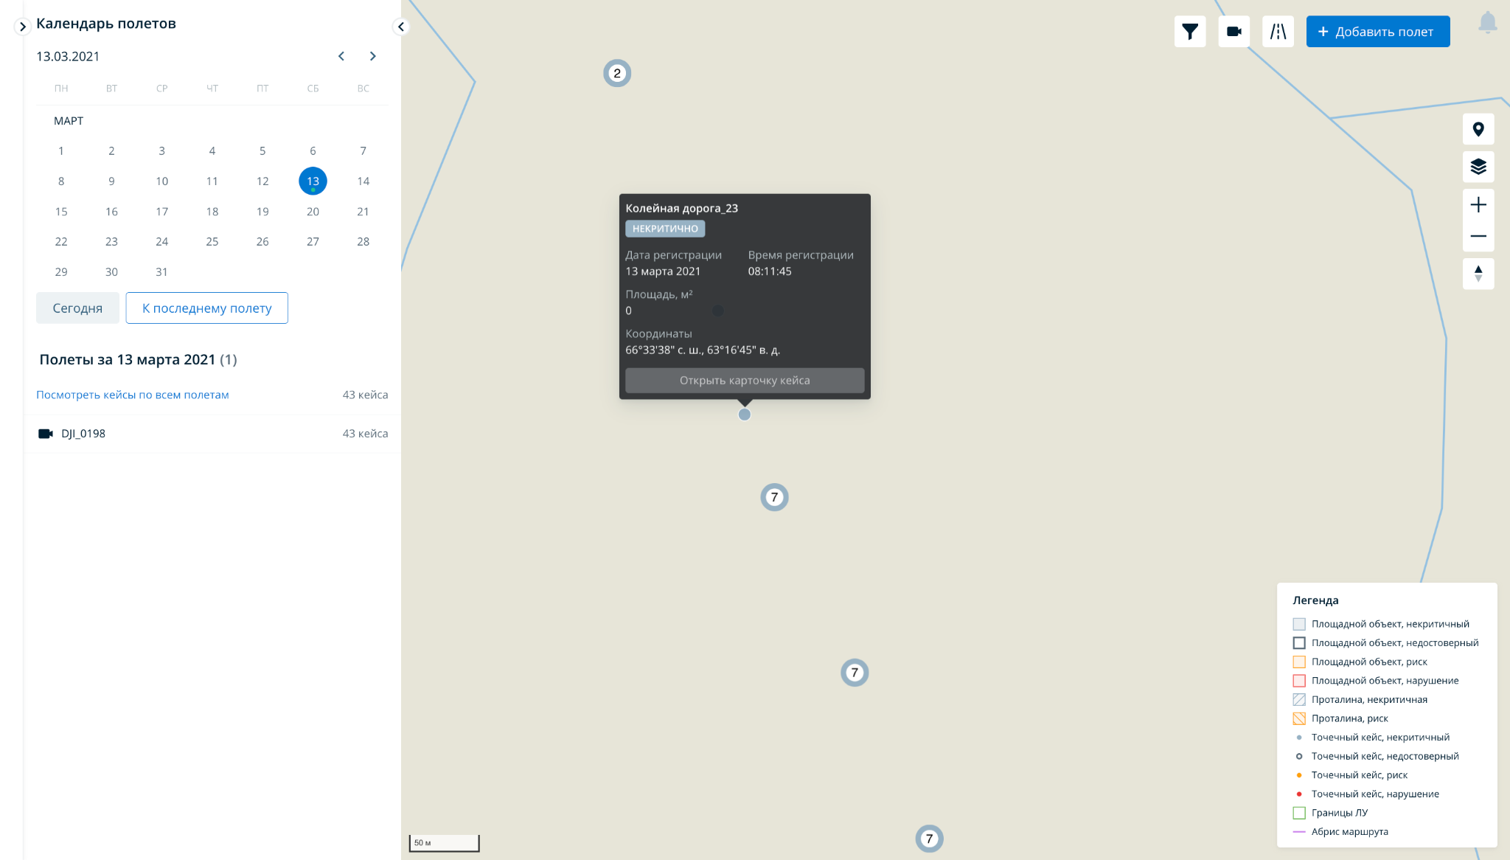
Рисунок 264 – Справочная информация по точке на карте выявленных кейсов

Фильтрация кейсов
Пользователь настроить фильтр кейсов по:
- типу объекта
- статусу объекта;
- выводу проталин за все время/за весь день.
Фильтрация влияет на набор кейсов в таблице кейсов и на карте.
Пользователь может сбросить настроенные фильтры до состояния по умолчанию.
По умолчанию выбраны:
- все типы объектов
- статусы: некритично, риск, нарушение
- проталины за все время
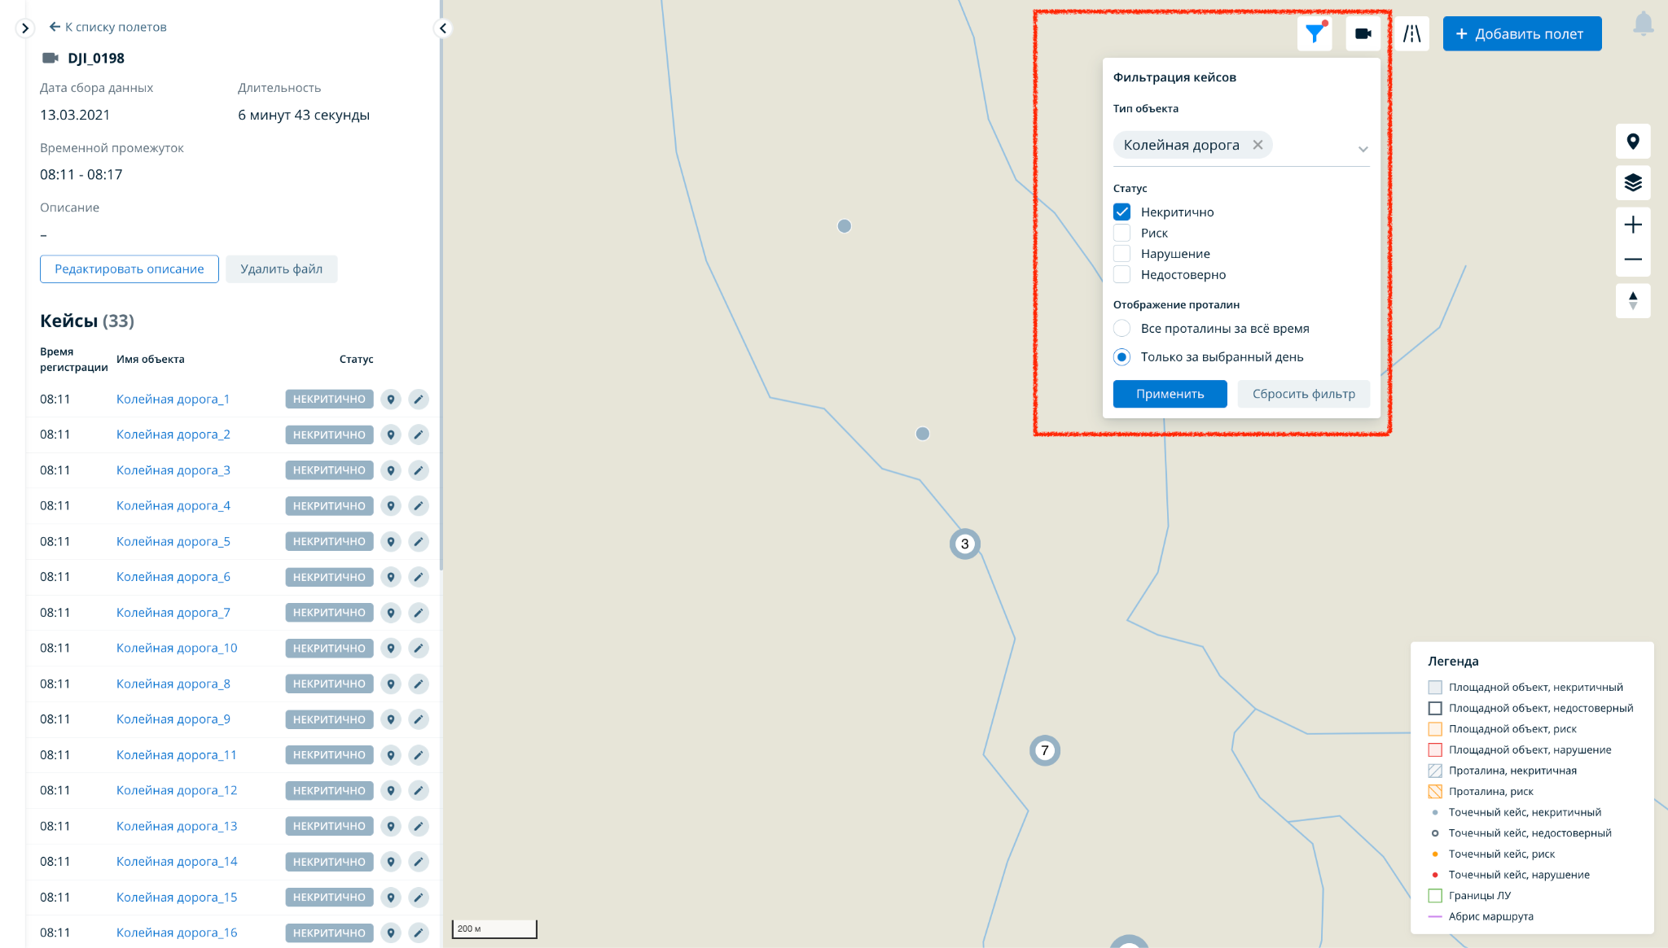
Рисунок 265

Работа с проектом под ролью исполнитель работ и супервайзер
Исполнитель работ, получив доступ к системе в списке проектов видит только те проекты, в которых он добавлен как Участник полевых работ или Супервайзер.
Пользователь в роли Исполнитель работ/Супервайзер имеет доступ к ограниченному количеству вкладок проекта:
- Дашборд;
- Паспорт проекта;
- Дорожная карта (внесение фактических сроков выполнения работ);
- ПКМ (только чтение, если не назначен исполнителем или ответственным за контроль);
- Аналитика;
- Чаты
- Модуль QC, если тип проекта = НСМ

Дашборд исполнителя работ СРР проектов
На странице Дашборда проекта пользователь может ознакомиться с ключевой информацией о проекте, узнать актуальную информацию о ходе мобилизации или полевых работ, получить подсказки от системы о дальнейших действиях.
Наполнение страницы Дашборда пользователя с ролью Исполнитель работ может отличаться от Дашборда пользователя с ролью Куратор проекта.

Этап Мобилизация

Таймлайн этапа
Дашборд этапа «Мобилизация» включает в себя таймлайн этапа с возможностью переключиться на следующий этап «Полевые работы» и набор виджетов, которые отображают основную информацию о ходе этапа: прогресс мобилизации, события мобилизации, дорожную карту.

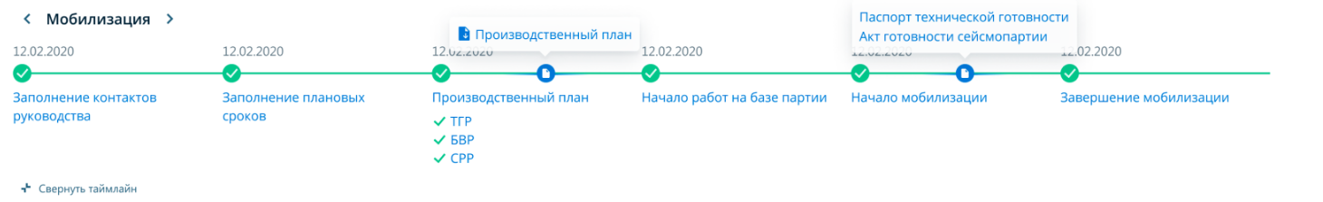
Рисунок 266 – Вид таймлайна этапа Мобилизация
Шаг «Заполнение контактов руководства»
Ссылка ведет на модуль “Мобилизация ресурсов” раздел “Контакты руководства проекта”. Точка активна после прохождения шага «Добавление исполнителей работ». Шаг становится пройденным после того как в разделе “Контакты руководства проекта” модуля “Мобилизация ресурсов” все поля формы «Контакты руководства проекта» заполнены.

Шаг «Заполнение плановых сроков»
Ссылка ведет на модуль “Дорожная карта” этап Мобилизация. Точка активна после прохождения шага «Добавление исполнителей работ». Шаг становится пройденным после того как на Дорожной карте все дефолтные события этапа “Мобилизация” имеют статус: “Запланировано”, или “Отменено”, или “Выполняется”, или “Выполнено”.

Шаг «Производственный план»
Ссылка ведет на модуль Производственный план: ТГР. Точка активна после прохождения шага «Добавление исполнителей работ». Шаг становится пройденным после того как статус Производственного плана для всех входящих в состав точки событий становится согласован.
События в составе точки «Планирование объемов работ»:
ТГР
БВР (если в поле «Тип источника» паспорта проекта указан «Взрыв»)
СРР
После прохождения шага «Производственный план» на таймлайне появляется информационная точка Производственный план — ссылка во всплывающем тултипе на скачивание документа «ПП»

Шаг «Начало работ на базе партии»
Ссылка ведет на модуль “Мобилизация ресурсов” раздел “Персонал”. Точка активна после прохождения шага «Добавление исполнителей работ». Шаг становится пройденным после того как в разделе “Персонал” модуля “Мобилизация ресурсов” пользователь указал хотя бы одну рабочую специальность в группе «Персонал базы партии» и в поле “Запланировано” указано значение больше 0.

Шаг «Начало мобилизации»
Ссылка ведет на модуль “Мобилизация ресурсов” раздел “Техника”. Точка активна после того как пройден шаг «Начало работ на базе партии». Шаг становится выполненными после того как в разделе “Персонал” модуля “Мобилизация ресурсов”:пользователь установил хотя бы для одной должности (за исключением группы «Персонал базы партии») значение поля «Мобилизовано» больше 0 ИЛИ в разделе “Техника” модуля “Мобилизация ресурсов”: пользователь установил хотя бы для одного наименования техники значение поля «Мобилизовано» больше 0.
После того как пройден шаг «Начало мобилизации» на таймлайне появляется информационная точка Паспорт тех. готовности — ссылка на скачивание документа «Паспорт технической готовности» и Акт готовности с/п — ссылка на скачивание документа «АКТ готовности сейсморазведочной партии».

Шаг «Завершение мобилизации»
Ссылка ведет на модуль “Дорожная карта” этап Мобилизация. Точка активна после того как пройден шаг «Начало мобилизации». Шаг становится пройденным после того как в модуле Дорожная карта: у дефолтного события «Мобилизация» статус “Выполнено”.

Виджет «Прогресс мобилизации»
Виджет «Прогресс мобилизации» отображает наиболее актуальную информацию о ходе мобилизации ресурсов исполнителя работ. Виджет содержит три раздела: область загрузки маршрута мобилизации, область просмотра статуса мобилизации персонала и техники и область документации.

Маршрут мобилизации
Пользователь может загрузить изображение маршрута мобилизации в виджете. Для этого нужно перетащить нужное изображение в drag-and-drop область или кликнуть по ней мышью, чтобы вызывать окно загрузки.
Рисунок 267 – Зона загрузки маршрута мобилизации
После того, как изображение загружено в область пользователь может сохранить его или отменить это действие.
Статус мобилизации персонала и техники
Блок содержит круговые диаграммы, визуально отображающие прогресс в мобилизации ресурсов персонала и техники.
Рисунок 268 – Диаграммы статуса мобилизации персонала и техники.

Диаграммы заполняются зеленым цветом по мере увеличения количества записей со статусом «Мобилизовано». Диаграммы полностью заполняются зеленым цветом, как только количество объектов со статусом «Мобилизовано» становится равно или больше количества запланированной к мобилизации техники.
В центре круговой диаграммы отображаются X/Y, где X — сумма всех объектов техники со статусом «Мобилизовано» за исключением значений из группы «Персонал базы партии», Y — сумма значений запланированных к мобилизации наименований техники за исключением значений из группы «Персонал базы партии».
Если в проекте еще не было указано ни одной записи со статусом «Мобилизовано» в интерфейсе выводится соответствующее сообщение с ссылками на разделы «Персонал», «Техника».

Документация
Блок содержит ссылки на разделы этапа «Мобилизация» в которых пользователь может читать и экспортировать документы: Паспорт технической готовности, Заключение мобилизации.

Виджет «События мобилизации»
Виджет позволяет пользователю получать информацию о событиях мобилизации, а также редактировать и изменять статус у соответствующих событий.
Изначально в системе предустановлено 11 событий:
- Мобилизация
- Заключение договора на производство работ
- Получение доверенности от Заказчика на оформление разрешительной документации
- Подготовка проекта на производство работ
- Согласование проекта и проектной схемы работ
- Получение заключений по экспертизе проекта на производство сейсморазведочных работ
- Проведение предварительной рекогносцировки площади
- Получение согласований для работ на эксклюзивных территориях (заповедники, родовые угодья, населенные пункты)
- Выполнение этапов аренды земельных и лесных участков под СРР
- Выполнение этапов аренды земельных и лесных участков под базы партии
- Получение разрешений БВР

Изменение статуса события мобилизации
Пользователь может изменить статус события нажатием на элемент карточки с названием статуса

Рисунок 269 – Карточка события мобилизации
или нажав на кнопку контекстного меню, расположенного в правом верхнем углу, выбрав опцию «Редактировать» и установив плановые и/или фактические даты в появившемся окне редактирования события мобилизации.
Логика изменения статусов события описана на схеме (см. рис. 5.1.5.):

Рис. 5.1.5 – Логика изменения статусов событий мобилизации

Редактирование события мобилизации
Для того, чтобы отредактировать карточку события мобилизации пользователь может вызвать контекстное меню, нажав на кнопку в правой верхней части карточки события и выбрав опцию «Редактировать».
В появившемся всплывающем окне пользователь может изменить описание событие, добавить вложенные файлы, установить плановые и фактический периоды, а также указать необходимость отметить событие в календарном плане.
Для того, чтобы добавить в событие мобилизации вложенное событие или ПКМ в контекстном меню необходимо выбрать соответствующий пункт.

Виджет «Дорожная карта»
принцип аналогичен виджету «Дорожная карта» этапа «Планирование»

Этап полевых работ

Информация о проекте
До наступления плановой даты работ по умолчанию на дашборде открыта вкладка “Информация о проекте”, в которой содержится общая информация:
Загруженный и согласованный контур. Мини версию карты можно раскрыть в полноэкранный режим.
Объемы :
- Утвержд. объем работ - Для проектов 2D объемы в пог.км, для проектов 3D объемы в кв. км
-Утвержденный объем работ ТГР в единицах ПГН и пог. км, для проектов и утвержденное количество бригад
- Утвержденный объем работ БВР в единицах скв. утвержденное количество бригад ( при типе источника взрыв)
- Утвержденный объем работ СРР в единицах ФН и утвержденное количество бригад
Общая иформация : Компания- заказчик, заказчик- сотрудник, Куратор проекта, Тип источника, Вид, Исполнитель работ..
Sps-файлы - есть возможность скачать загруженные rps, sps, xps файлы .
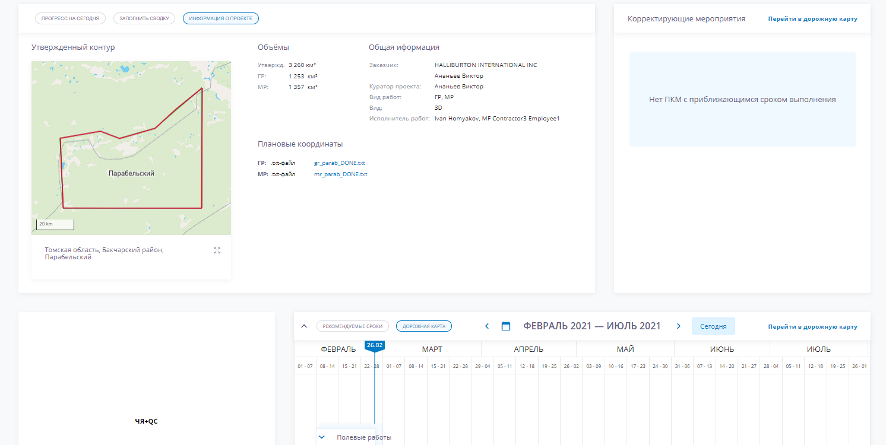
Рисунок 270 – Дашборд исполнителя работ Информация о проекте

Прогресс на сегодня
После наступления плановой даты работ по умолчанию на дашборде открыта вкладка “Прогресс на сегодня”, в которой отображаются: Прогресс-карта и Блок с информацией по сводкам (статистика)
Прогресс-карта:
Исполнитель работ или супервайзер может загрузить прогресс-карту, кликнув на поле “Загрузите актуальную прогресс карту”, выбрать необходимый файл и сохранить.
Допустимые форматы файла : JPG, PNG.
Под прогресс картой отображается дата загрузки файла. Если последняя прогресс- карта была загружена более семи дней назад появляется подсказка: “Последняя версия была добавлена 7 дней назад. Загрузите актуальную версию".
Напоминание о необходимости загрузки актуальной версии прогресс-карты не будет выводиться, если соблюдается одно из условий:
- Статус проекта выполненный или приостановленный
- % выполнения СРР = 100% или установлена фактическая дата окончания работ (для СРР проекта)
- ВСЕ типы работ установленные на проекте = 100% или установлена фактическая дата окончания работ (для НСМ проекта);
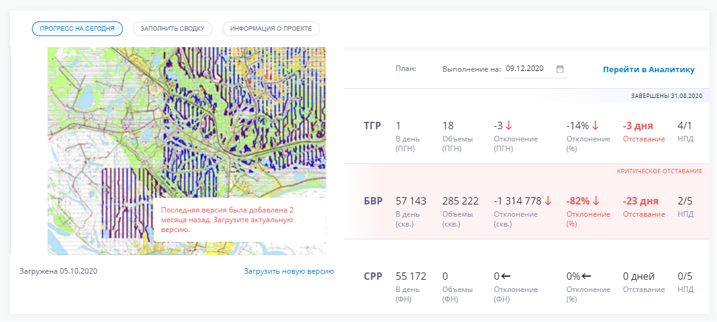
Рисунок 271 – Дашборд исполнителя работ Прогресс на сегодня
“Выполнение на:”- открывает календарь с выбором даты. Можно посмотреть статистику на любой выбранный день в календаре, все показатели будут отображать последние данные на выбранную дату.
По умолчанию выбрана сегодняшняя дата.

Сводки по объемам:
По строчкам выводится информация для каждого типа работ на проекте.
Поля/Заголовки колонок:
- Дневной план = Плановой среднесуточной производительности из раздела Планирование.
Объем выполненных работ на сегодня = Сумма всех значений объемов с накоплением на сегодняшнюю дату.
Отклонение от плана в ПГН/скв/ФН = (ПЛАН.Накопленный объем на дату - ФАКТ.Накопл.объем на дату). (отображается с “+” при перевыполнении или “ - “ при невыполнении плана )
Для ТГР дневной план , общие объемы и отклонение показаны в ПГН
Для БВР дневной план , общие объемы и отклонение показаны в скв.
Для СРР дневной план , общие объемы и отклонение показаны в ФН
Отклонение от плана в % = показатель из аналитики для каждого типа работ = (ФАКТ.Накопл.объем на дату - ПЛАН.Накопленный объем на дату)/ План.Объем общий * 100%. (Показать с + или -).
Отклонение от плана В ДНЯХ = Отклонение от плана (в ПГН/скв/ФН) / Дневной план (если с +, тогда "Опережение", если с -, тогда "Отставание").
Кол-во НПД отображается как : кол-во фактических НПД на сегодняшнюю дату/плановое кол-во НПД.
Красная заливка строки с работами информирует пользователя о наступлении критических моментов во время проведения полевых работ.
Строка вида работы должна принимать:
1) Красную заливку
2) Текст "Критическое отставание" (красного цвета в углу блока вида работы)
3) Текст поля отставания получает жирное очертание и красную заливку (поля: отклонение (дни), отклонение (%)).
При условиях:
- ОТСТАВАНИЕ от плана в % >= 10
ИЛИ
- ОТСТАВАНИЕ от плана в днях >= 15.
Если работа ЗАВЕРШЕНА (есть фиолетовый лейбл с датой завершения работ в верхней правой части строки работы), критическое отставание не отображается.

Заполнить сводку
Пользователь с ролью Исполнитель работ или супервайзер может внести информацию о работах
До начала работ пользователь видит блок сводок, который содержит Календарь и блок внесения сводок по видам работ ТГР, БВР ( если тип источника = взрыв) и СРР
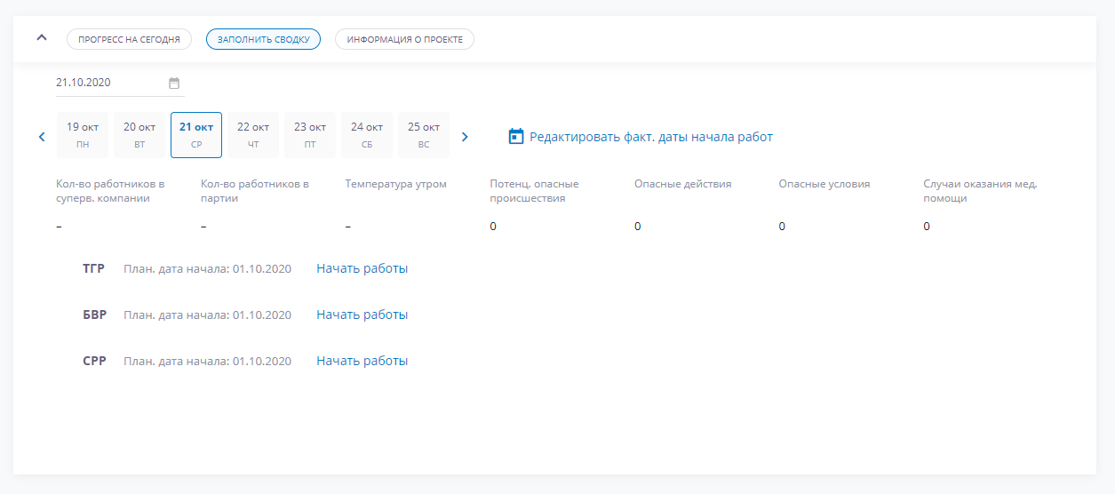
Рисунок 272 – начало работ
Календарь - Представляет из себя навигационную панель по дням. Всего 7 дней (С пон.по вс).
Для внесения фактических сводок необходимо начать работы , нажав на “Начать работы”
Дата начала работ зависит от выбранной даты в календаре.
По-умолчанию открыт день = сегодня. (выделен рамкой).
Заполнение данных за будущий день - невозможно.
Дни до начала работ и после текущей даты отображаются серым цветом в навигации.
Через стрелки Направо/Налево - календарь перелистывается на Прошлую/Будущую неделю.
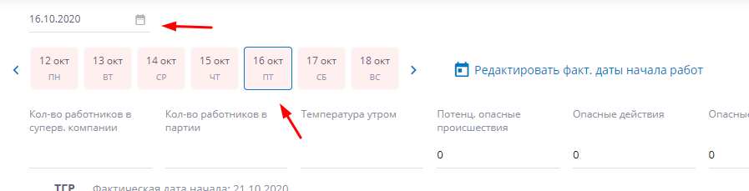
Рисунок 273 – Управление календарем

При необходимости имеется возможность редактировать факт. даты начала работ, в этом случае откроется окно в котором можно отредактировать фактические даты начала работ .
Для изменения необходимо выбрать дату в календаре и сохранить изменения.
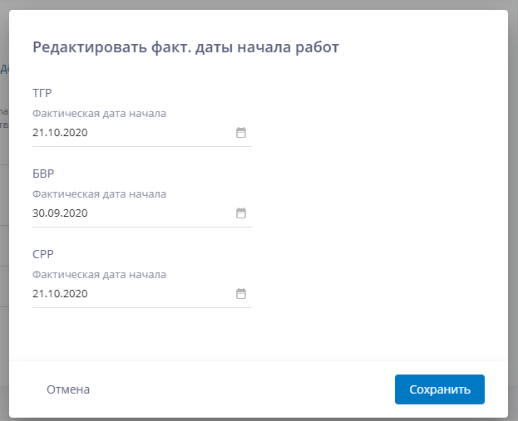
Рисунок 274 – Редактирование фактической даты начала работ
При внесении сводок доступны следующие поля :
Кол-во работников в суперв. компании - обязательное для заполнение поле
Кол-во работников в партии - обязательное для заполнение поле
Температура утром - обязательное для заполнение поле минимальное значение -90, максимальное значение 70.
Потенц. опасные происшествия - по умолчанию проставлен 0, пользователь может установить свое значение
Опасные действия - по умолчанию проставлен 0, пользователь может установить свое значение
Опасные условия - по умолчанию проставлен 0, пользователь может установить свое значение
Случаи оказания мед. помощи - по умолчанию проставлен 0, пользователь может установить свое значение
Выпадающий справочник Тип дня: Рабочий день, НПД, Завершение работ
Если выбранный тип = Рабочий день:
- Объем - обязательное поле, для ТГР есть выбор единиц измерения ПГН или пог.км, для БВР – скв., для СРР – ФН. В случае если внесенные объемы < плановая производительность* 70%
- то появляется предупреждение о сниженной производительности.
- Бригады - обязательное поле.
- Комментарий - опциональное поле в случае нормальной производительности, обязательное при сниженной производительности по причине “Прочее”
- Причина - поле активно и обязательно для заполнения в случае сниженной производительности
Список доступных причин сниженной производительности (Справочник “Причины НПД):
- Деятельность 3х лиц - при выборе этой причины, поле обоснование недоступно.
- Климпростой - при выборе этой причины, поле обоснование обязательно для заполнения
- возможное обоснование клим простоя: Ветер, Температура, Осадки , есть возможность мультивыбора.
- Неисправность спец. оборудования - при выборе этой причины, поле обоснование недоступно.
- НС/ЧС- при выборе этой причины, поле обоснование обязательно для заполнения
- возможное обоснование клим простоя: НС со смертельным исходом, НС на производстве, ДТП, Другие значительные происшествия, есть возможность мультивыбора.
- Опасность (дикие животные) - при выборе этой причины, поле обоснование недоступно.
- Отсутствие ГСМ - при выборе этой причины, поле обоснование недоступно.
- Отсутствие задела работ - при выборе этой причины, поле обоснование недоступно.
- Плановое - при выборе этой причины, поле обоснование недоступно.
- Поломка техники - при выборе этой причины, поле обоснование недоступно.
- Прочее- при выборе этой причины, обязательно заполнения комментария, поле обоснование недоступно.
- Стоп.день - при выборе этой причины, поле обоснование недоступно.
При заполнении полей появляется кнопка "Внести данные", которая сохраняет введенные данные для выбранного дня. - День отображается в режиме просмотра.
Есть возможность внести информацию не по всем действующим видам работ, для этого необходимо кликнуть на чек-бокс
Если информация внесена не по всем видам работ за выбранный день, то ячейка этой даты в календаре отмечена красным.
При заполнении данных по всем работам на дату, ячейка становится белой.
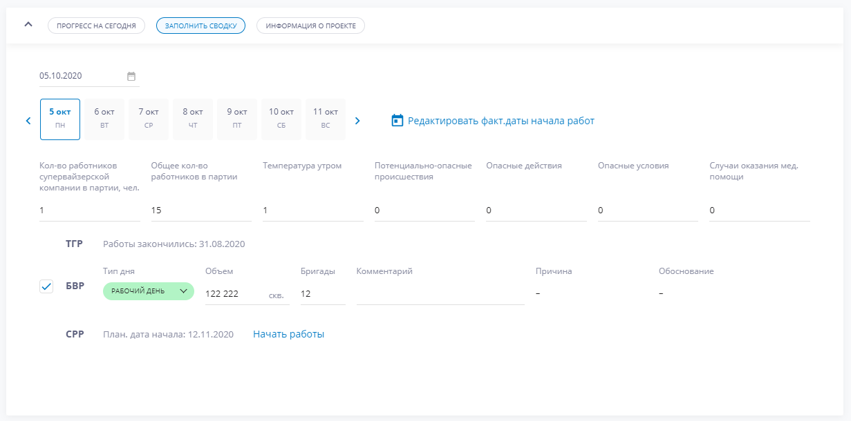
Рисунок 275 – Внесение фактических сводок
Если выбранный тип = Непроизводственный день:
Поля Объем и Бригады - недоступны для заполнения.
Причина непроизводственного дня - обязательное поле для заполнения. Список причин и обоснований аналогичен причинам сниженной производительности из Справочника “Причины НПД”.
Для сохранения введенной информации нужно нажать на кнопку «Внести данные», после чего внесенные данные сохраняются.При заполнении данных по всем работам на дату, ячейка становится белой.
Если выбранный тип = Завершение работ:
Можно выбрать тип дня “Завершение работ”, в этом случае этот день будет зафиксирован как день окончания работ по выбранному виду работ и в последующие дни поля для внесения данных будут закрыты для внесения данных.
Все поля для заполнения аналогичны Рабочему дню.
При сохранении факт.сводки с признаком "Окончание работ" система проверяет:
Есть ли внесенные факт.сводки за следующие дни (раб.день или НПД)
Если есть, то появляется уведомление: "Вы пытаетесь установить Окончание работ для {дата}, но есть введенные сводки для последующих дней. Выполнение действия приведет к удалению сводок за следующие дни. Вы согласны?".
- Если нет фактических сводок за последующие дни - сохраняет успешно.
После сохранения сводок в день с признаком Завершение работ:
- В БД при этом устанавливается признак, что ТГР/БВР или СРР = работы Завершены.
- В дорожной карте для данных работ устанавливается факт.дата завершения = дате выбранному дню с меткой Окончания работ.
- Устанавливается зеленая плашка в центральный блок "Работы завершены. + дата = дню окончания.
- Далее календарь не реагирует на последующие дни. Его период работ доступный для редактирования пользователей становится ограничен: Дата начала работ - Дата окончания работ.
- Все внесенные данные отображаются в таблице и графиках в разделе “Аналитика”.

В сводке полевых работ выводится информация об авторе последних изменений в формате:
Автор изменения: ФИО (роль в системе) дата, время.
Автор изменений фиксируется под общими полями для всех видов работ; под каждым, из доступных видов работ, в которых были изменения в сводке.
Также у Пользователя есть возможность просмотреть подробную историю изменений для СРР и НСМ проектов. Для этого необходимо нажать на кнопку «История изменений». Система отобразит всплывающее окно, в котором должен отображаться лог изменений
Если указано несколько типов источников:
Пользователь может указать данные СРР в разрезе основного и вспомогательного источника. Общий объем СРР за день будет подсчитан по сумме объемов, указанных для каждого источника.
Валидация сниженной производительности происходит по суммарному объему.
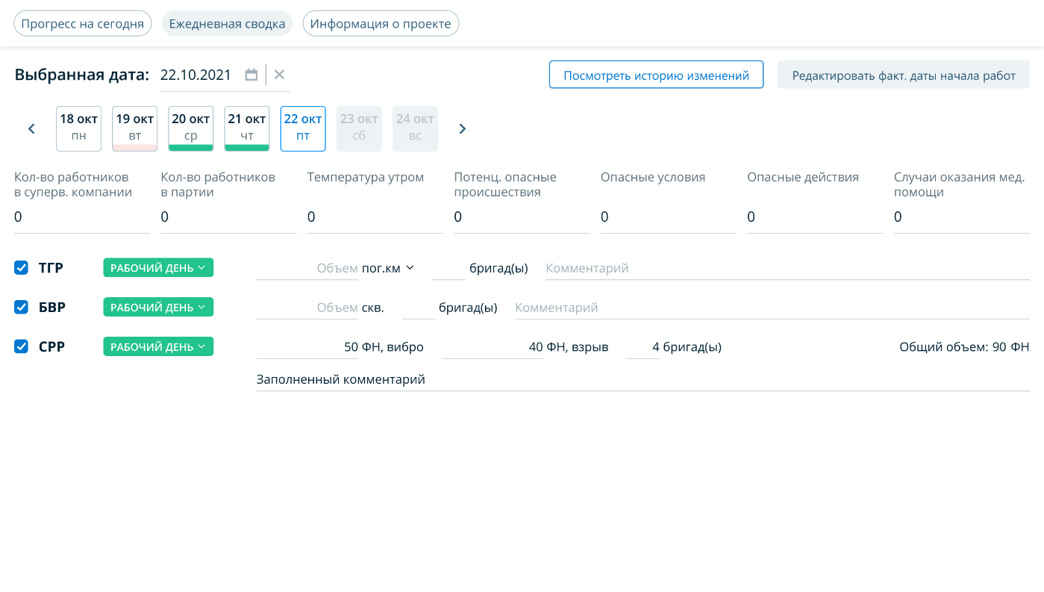
Рисунок 276

Блок "Дорожная карта"
Отображает запланированные события из модуля "Дорожная карта" этапов "Подготовительный" и "Полевые работы".
Верхнеуровневые этапы разворачиваются и сворачиваются по нажатию на стрелки и выпадают все вложенные события (периоды и вехи).
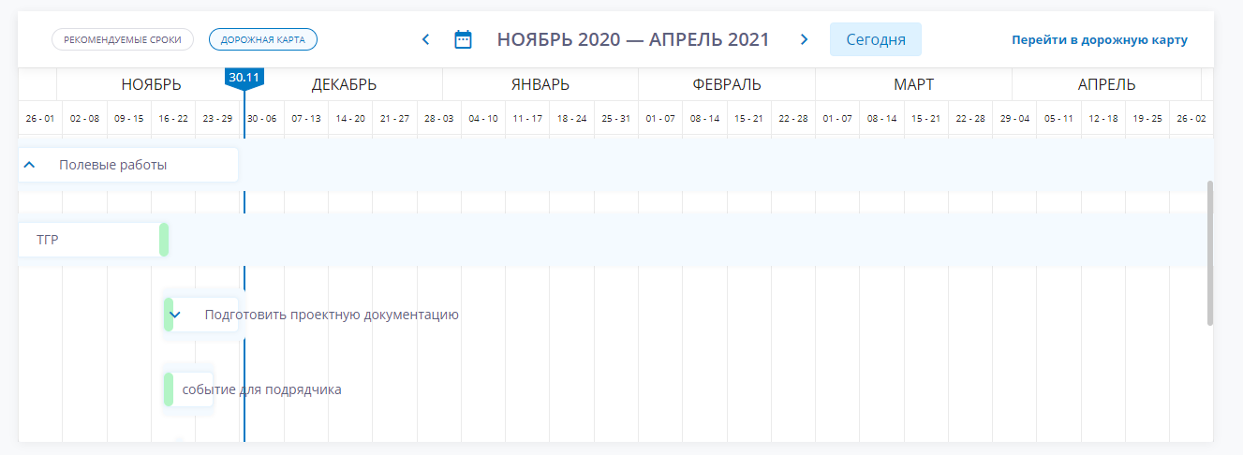
Рисунок 277 – блок дорожной карты

Корректирующие мероприятия
В данном блоке Выводятся информация о ПКМ, в которых он назначен исполнителем или Ответственный за контроль.
ПКМ отображаются в блоке за 3 дня до плановой даты выполнения и показываются все 3 дня пока статус не будет = ВЫПОЛНЕНо или отменено.
Выводятся о ПКМ с просроченным сроком выполнения (когда текущая дата больше Плановой даты выполнения) пока статус ПКМ не будет = ВЫПОЛНЕНо или отменено, выделенные красным цветом.
Как исполнитель работ может установить следующие метки для этого ПКМ :
- Выполнено
- Частично выполнено
- Не выполнено
Как ответственный за контроль:
- Контроль не пройден
- Контроль пройден
Пользователь имеет возможность перейти в раздел дорожная карта
Информирование на дашборде для исполнителя работ выводятся о ПКМ, в которых он является участником:
-За 3 дня до наступления плановой даты выполнения (для ПКМ со статусом = НА ВЫПОЛНЕНИИ). Должна быть возможность перехода в соответствующую карточку ПКМ;
-В день наступления плановой даты выполнения ПКМ (для ПКМ со статусом = НА ВЫПОЛНЕНИИ), выводить пока статус не сменится на НА КОНТРОЛЕ .

Дашборд исполнителя работ НСМ проектов
Дашборд исполнителя работ отличается от Дашборда куратор проекта наличием блока внесения сводок. Он устроен так, чтобы предоставить всю необходимую доступную Исполнителю работ информацию – утвержденные плановые сроки проведения работ, объемы и количество бригад, утвержденный контур, а также общую информацию о проекте (компания-заказчик, заказчик-сотрудник, Куратор проекта, источник, вид работ).

Информация о проекте
До наступления плановой даты работ по умолчанию на дашборде открыта вкладка “Информация о проекте”, в которой содержится общая информация:
Загруженный и согласованный контур
Объемы :
- Утвержд. объем работ - Для проектов 2D объемы в пог.км, для проектов 3D объемы в кв. км
- Утвержденный объем работ ГР в единицах пог. км - для проектов 2D , для 3D проектов - кв. км
- Утвержденный объем работ МР в единицах пог. км - для проектов 2D , для 3D проектов - кв. км
- Утвержденный объем работ ЭРР, в единицах ФН
- Утвержденный объем работ ПГХ - кв. км
Общая иформация : Компания - Заказчик, заказчик-сотрудник, Ответственный, Тип источника, Вид работ, Вид, Исполнитель работ.
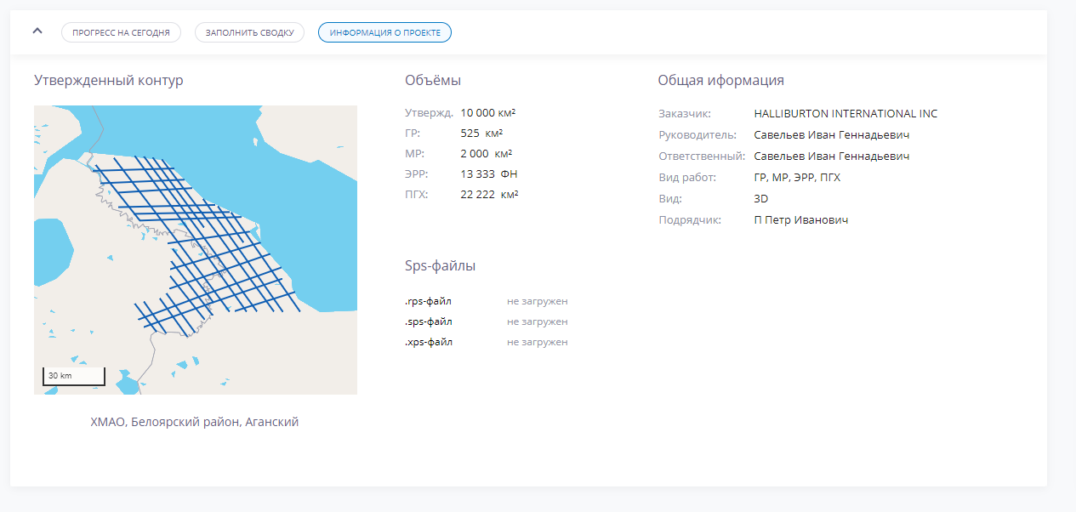
Рисунок 278 – Дашборд исполнителя работ Информация о проекте

Прогресс на сегодня
Виджет «Прогресс-карта»
Исполнитель работ или супервайзер может загрузить прогресс-карту, кликнув на поле “Загрузите актуальную прогресс карту”, выбрать необходимый файл и сохранить.
Допустимые форматы файла : JPG, PNG
Под прогресс картой отображается дата загрузки файла. Если последняя прогресс- карта была загружена более семи дней назад появляется подсказка: “Последняя версия была добавлена 7 дней назад. Загрузите актуальную версию"

После наступления плановой даты работ по умолчанию на дашборде открыта вкладка “Прогресс на сегодня”, в которой отображаются: Блок со статистикой

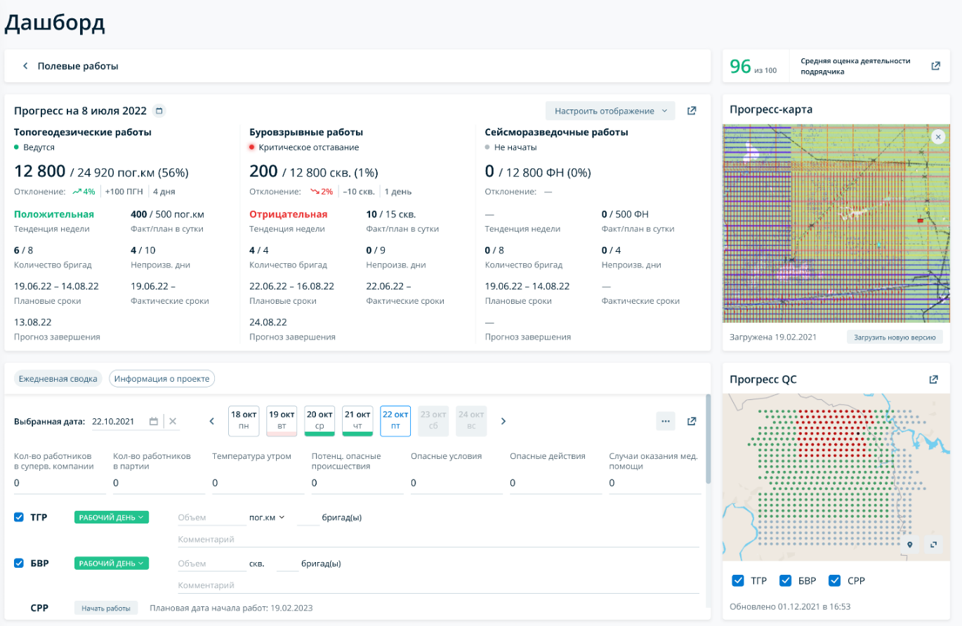
Рисунок 279 – Дашборд исполнителя работ Прогресс на сегодня

На виджете есть возможность выбора даты, на которую будет рассчитан прогресс.
В зависимости от параметров проекта выводятся доступные виды работ: ТГР, БВР (при наличии взрывного источника), СРР. Для НСМ проектов ГР, МР, ЭРР и ПГх.
У пользователя есть возможность выбора настроек отображения:
- выбор единиц измерения
- выбор версии плана для расчета статистики: производственный план или план по договору;
- выбор учета или не учета НПД.
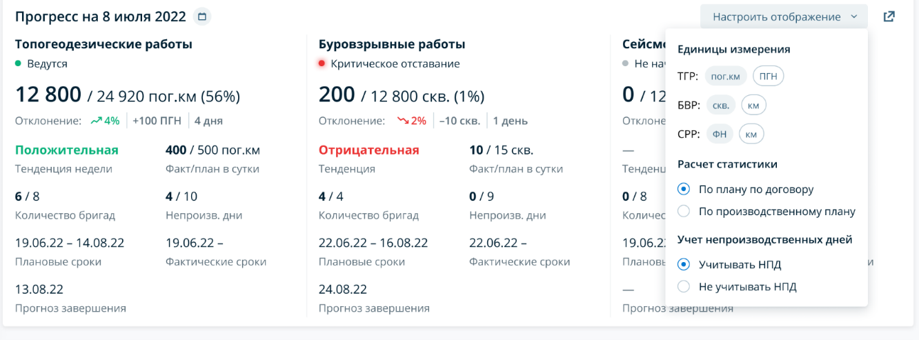
Рисунок 280

В виджете отображается следующая информация:
- статус
- объем фактический/объем плановый
- процент выполнения
- отклонение от плана: в %, единицах измерения, днях
- тенденция
- фактическая и плановая производительность в сутки
- фактическое и плановое количество бригад
- фактическое и плановое количество непроизводственных дней (НПД)
- плановые сроки
- фактические сроки
- прогноз завершения

Статус
Не начаты - Статус присваивается сразу при создании проекта. Статус действует до того момента, пока фактически не начат соответствующий вид работ. Обозначается серым кружком.
Ведутся - Статус присваивается когда фактически начат соответствующий вид работ. Статус действует до момента, пока не закончен соответствующий вид работ, или пока не выявлено критическое отставание. Обозначается зеленым кружком.
Критическое отставание - Статус присваивается, если отставание от выбранного плана в % больше 10% или в днях больше 15 дней. Обозначается красным кружком.
Завершены {дата} - Статус присваивается, когда фактически завершен соответствующий вид работ. Фиксируется дата завершения соответствующего вида работ. Обозначается синим кружком.

Тенденция
Тенденция недельной производительности — это отношение производительности на данной неделе по фактическим сводкам к производительности на прошлой недели по фактическим сводкам (в %). Неделя считается календарной с понедельника по воскресенье.
Если выбрано без учета НПД: = (сумма всех сводок на этой неделе/количество рабочих дней на этой неделе до выбранного дня) / (сумма всех сводок на прошлой неделе / кол-во рабочих дней на прошлой неделе (для первой недели учитывается количество дней с начала работ)) * 100% - округление до ближайшего целого числа.
Если выбрано с учетом НПД: = (сумма всех сводок на этой неделе/количество дней на этой неделе до выбранного дня) / (сумма всех сводок на прошлой неделе / кол-во дней на прошлой неделе (для первой недели учитывается количество дней с начала работ)) * 100% - округление до ближайшего целого числа.
Тенденция в виджете обозначается следующими словами:
- положительная (от 5% до 100%);
- умеренная (от -5% до 5%);
- отрицательная (от -100% до -5%).

Отклонение
Отклонение в % рассчитывается = (Фактический накопленный объем на дату - плановый накопленный объем на дату) / Плановый общий объем * 100%.
Отклонение в единицах измерения рассчитывается = Фактический накопленный объем на дату в выбранной единице измерения - плановый накопленный объем на дату в выбранной единице измерения.
Отклонение в днях рассчитывается = (Фактический накопленный объем на дату - плановый накопленный объем на дату) / Плановая производительность в день

Если в поле “Тип источника” Общей информации Паспорта проекта указано более 1 типа источника в виджете для блока Сейсморазведочные работы для строки с Фактическим и Плановым объемом у пользователя есть возможность посмотреть накопленный объем в разрезе типов источников.
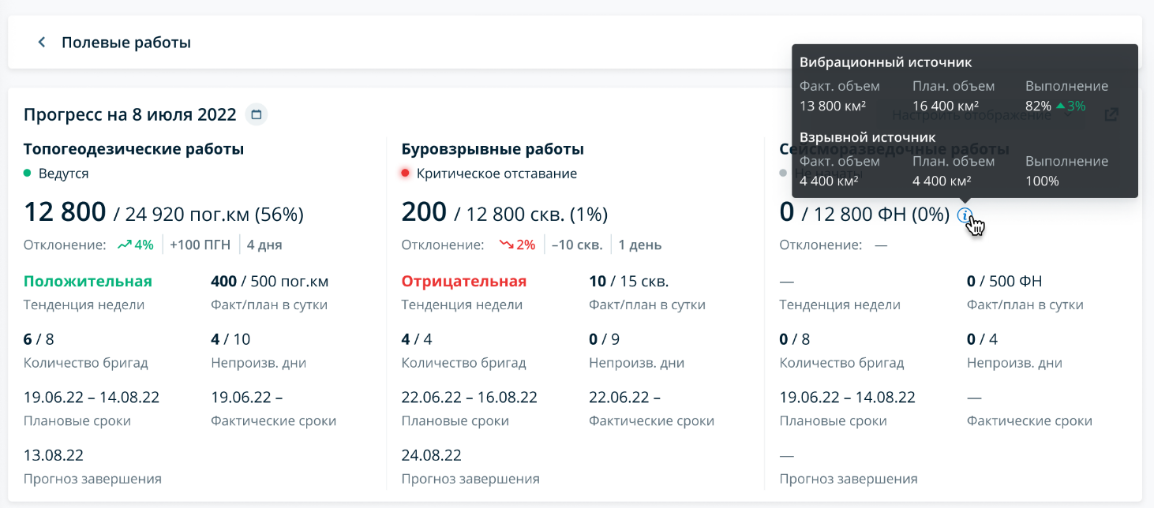
Рисунок 281

Заполнить сводку
Пользователь с ролью Исполнитель работ или супервайзер может внести информацию о работах
До начала работ пользователь видит блок сводок, который содержит Календарь и блок внесения сводок по видам работ ГР, МР,ЭРР,ПГХ (если выбраны данные типы работ)

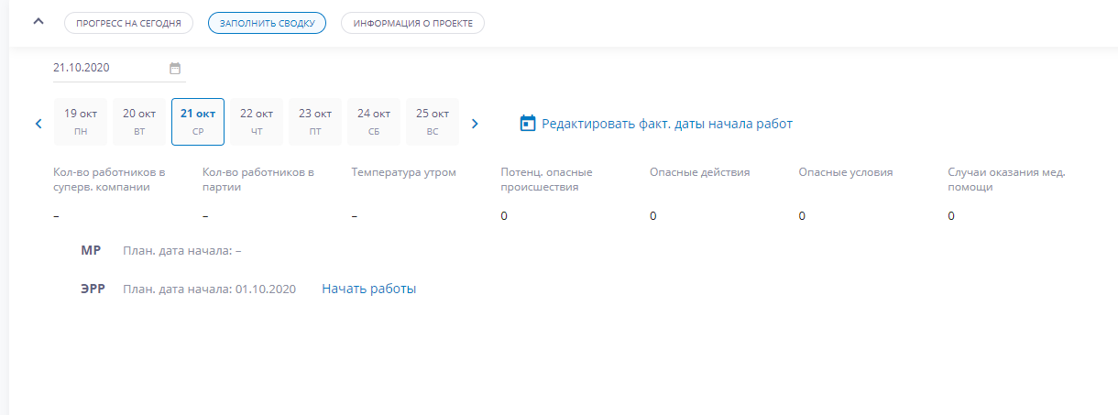
Рисунок 282 – Внесение сводок
Календарь - Представляет из себя навигационную панель по дням. Всего 7 дней (С понедельника по воскресенье).
Для внесения фактических сводок необходимо начать работы, нажав на “Начать работы”
Дата начала работ зависит от выбранной даты в календаре.
По-умолчанию открыт день = сегодня. (выделен рамкой).
Заполнение данных за будущий день - невозможно.
Дни до начала работ и после текущей даты отображаются серым цветом в навигации.
Через стрелки Направо/Налево - календарь перелистывается на Прошлую/Будущую неделю.
Рисунок 283 – Управление календарем
При необходимости имеется возможность редактировать факт. даты начала работ, в этом случае откроется окно в котором можно отредактировать фактические даты начала работ.
Для изменения необходимо выбрать дату в календаре и сохранить изменения.
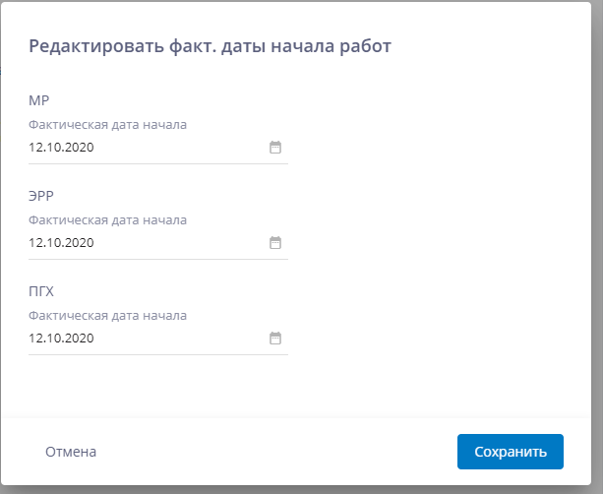
Рисунок 284 –Редактирование фактической даты начала работ
- При внесении сводок доступны следующие поля:
- Кол-во работников в суперв. компании - обязательное для заполнение поле
- Кол-во работников в партии - обязательное для заполнение поле
- Температура утром - обязательное для заполнение поле минимальное значение -90, максимальное значение 70.
- Потенц. опасные происшествия - по умолчанию проставлен 0, пользователь может установить свое значение
- Опасные действия - по умолчанию проставлен 0, пользователь может установить свое значение
- Опасные условия - по умолчанию проставлен 0, пользователь может установить свое значение
- Случаи оказания мед. помощи - по умолчанию проставлен 0, пользователь может установить свое значение
Выпадающий справочник Тип дня: Рабочий день, НПД, Завершение работ
Если выбранный тип = Рабочий день:
- Объем - обязательное поле, в случае если внесенные объемы < плановая производительность* 90%, то появляется предупреждение о сниженной производительности.
- Бригады - обязательное поле.
- Комментарий - опциональное поле в случае нормальной производительности, обязательное при сниженной производительности по причине “Прочее”
- Причина - поле активно и обязательно для заполнения в случае сниженной производительности
Список доступных причин сниженной производительности (Справочник “Причины НПД):
    - Деятельность 3х лиц - при выборе этой причины, поле обоснование недоступно.
    - Климпростой - при выборе этой причины, поле обоснование обязательно для заполнения
    - возможное обоснование клим простоя: Ветер, Температура, Осадки , есть возможность мультивыбора.
    - Неисправность спец. оборудования - при выборе этой причины, поле обоснование недоступно.
    - НС/ЧС- при выборе этой причины, поле обоснование обязательно для заполнения
    - возможное обоснование клим простоя: НС со смертельным исходом, НС на производстве, ДТП, Другие значительные происшествия , есть возможность мультивыбора.
    - Опасность (дикие животные) - при выборе этой причины, поле обоснование недоступно.
    - Отсутствие ГСМ - при выборе этой причины, поле обоснование недоступно.
    - Отсутствие задела работ - при выборе этой причины, поле обоснование недоступно.
    - Плановое - при выборе этой причины, поле обоснование недоступно.
    - Поломка техники - при выборе этой причины, поле обоснование недоступно.
    - Прочее- при выборе этой причины, обязательно заполнения комментария, поле обоснование недоступно.
    - Стоп.день - при выборе этой причины, поле обоснование недоступно.
При заполнении полей появляется кнопка "Внести данные", которая сохраняет введенные данные для выбранного дня. - День отображается в режиме просмотра.
Есть возможность внести информацию не по всем действующим видам работ, для этого необходимо кликнуть на чек-бокс
Если информация внесена не по всем видам работ за выбранный день, то ячейка этой даты в календаре отмечена красным.
При заполнении данных по всем работам на дату, ячейка становится белой.

При заполнении данных по всем работам на дату, ячейка становится белой.
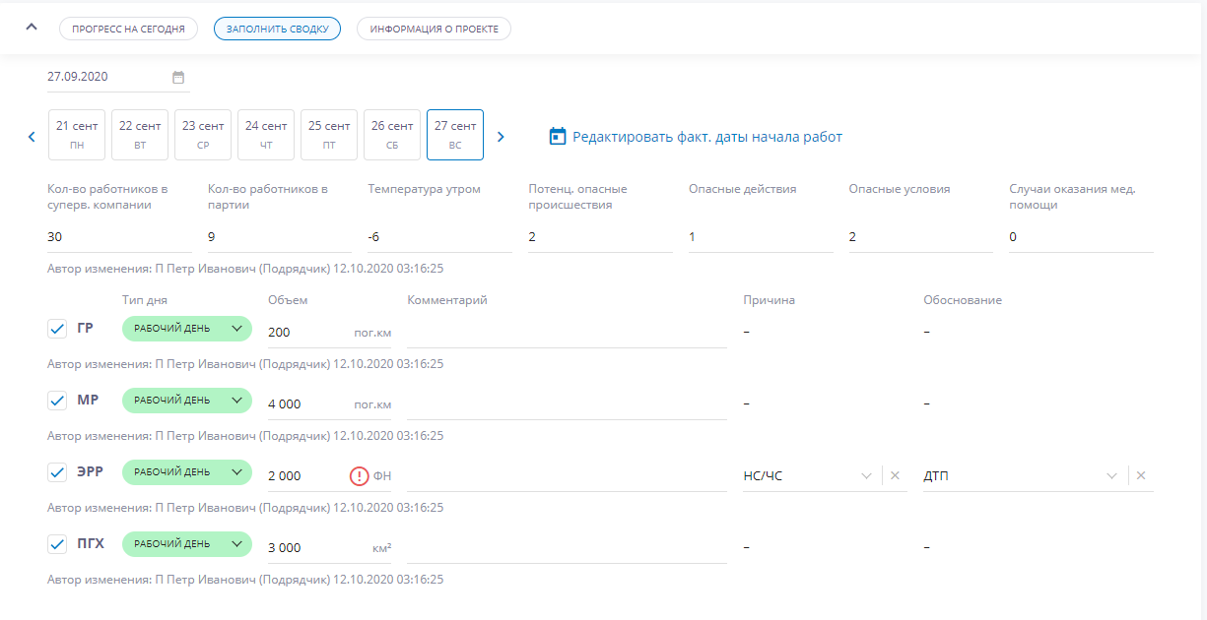
Рисунок 285 – Внесение фактических сводок
Если выбранный тип = Непроизводственный день:
Поля Объем и Бригады - недоступны для заполнения.
Причина непроизводственного дня - обязательное поле для заполнения. Список причин и обоснований аналогичен причинам сниженной производительности из Справочника “Причины НПД”.
Для сохранения введенной информации нужно нажать на кнопку «Внести данные», после чего внесенные данные сохраняются.При заполнении данных по всем работам на дату, ячейка становится белой.
Если выбранный тип = Завершение работ:
Можно выбрать тип дня “Завершение работ”, в этом случае этот день будет зафиксирован как день окончания работ по выбранному виду работ и в последующие дни поля для внесения данных будут закрыты для внесения данных.
Все поля для заполнения аналогичны Рабочему дню.
При сохранении факт.сводки с признаком "Окончание работ" система проверяет:
Есть ли внесенные факт.сводки за следующие дни (раб.день или НПД)
Если есть, то появляется уведомление: "Вы пытаетесь установить Окончание работ для {дата}, но есть введенные сводки для последующих дней. Выполнение действия приведет к удалению сводок за следующие дни. Вы согласны?".
- Если нет фактических сводок за последующие дни - сохраняет успешно.
После сохранения сводок в день с признаком Завершение работ:
- В БД при этом устанавливается признак, что ГР/ТГР/ЭРР/ПГх = работы Завершены.
- В дорожной карте для данных работ устанавливается факт.дата завершения = дате выбранному дню с меткой Окончания работ.
- Устанавливается зеленая плашка в центральный блок "Работы завершены. + дата = дню окончания.
- Далее календарь не реагирует на последующие дни. Его период работ доступный для редактирования пользователей становится ограничен: Дата начала работ - Дата окончания работ.
- Все внесенные данные отображаются в таблице и графиках в разделе “Аналитика”.
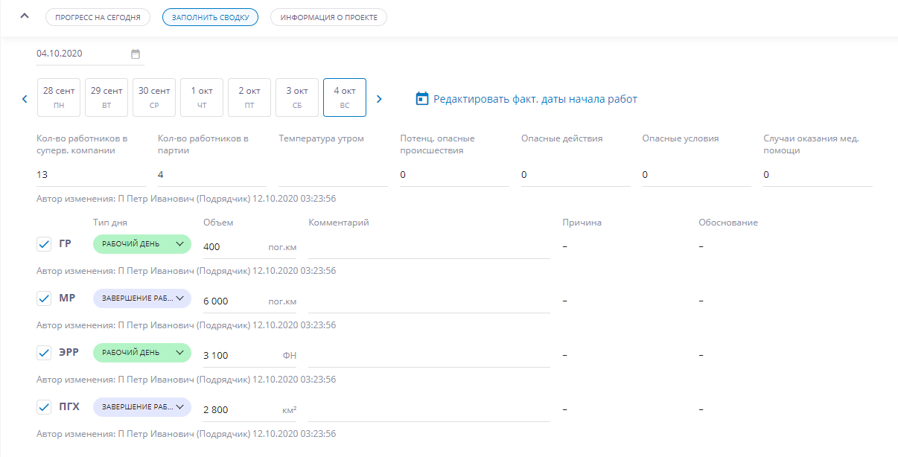
Рисунок 286 – Фактические сводки
В сводке полевых работ выводится информация об авторе последних изменений в формате:
Автор изменения: ФИО (роль в системе) дата, время.
Автор изменений фиксируется под общими полями для всех видов работ; под каждым, из доступных видов работ, в которых были изменения в сводке.
Также у Пользователя есть возможность просмотреть подробную историю изменений для СРР и НСМ проектов. Для этого необходимо нажать на кнопку «История изменений». Система отобразит всплывающее окно, в котором должен отображаться лог изменений

Дорожная карта
Отображает запланированные события из модуля "Дорожная карта" этапов "Подготовительный" и "Полевые работы".
Верхнеуровневые этапы разворачиваются и сворачиваются по нажатию на стрелки и выпадают все вложенные события (периоды и вехи).
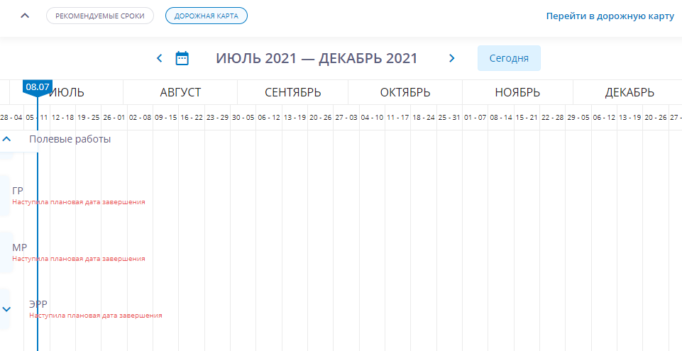
Рисунок 287 – блок дорожной карты в НСМ проектах

Корректирующие мероприятия
В данном блоке Выводятся информация о ПКМ, в которых он назначен исполнителем или Ответственный за контроль.
ПКМ отображаются в блоке за 3 дня до плановой даты выполнения и показываются все 3 дня пока статус не будет = ВЫПОЛНЕНо или отменено.
Выводятся о ПКМ с просроченным сроком выполнения (когда текущая дата больше Плановой даты выполнения) пока статус ПКМ не будет = ВЫПОЛНЕНо или отменено, выделенные красным цветом.
Как исполнитель по ПКМ Пользователь может установить следующие метки для ПКМ :
- Выполнено
- Частично выполнено
- Не выполнено
Как ответственный за контроль:
- Контроль не пройден
- Контроль пройден
Пользователь имеет возможность перейти в раздел дорожная карта
Информирование на дашборде для исполнителя работ выводятся о ПКМ, в которых он является участником:
- За 3 дня до наступления плановой даты выполнения (для ПКМ со статусом = НА ВЫПОЛНЕНИИ). Должна быть возможность перехода в соответствующую карточку ПКМ;
- В день наступления плановой даты выполнения ПКМ (для ПКМ со статусом = НА ВЫПОЛНЕНИИ), выводить пока статус не сменится на НА КОНТРОЛЕ

Мобилизация ресурсов
Модуль «Мобилизация ресурсов» позволяет пользователю создавать, редактировать и хранить сведения о персонале и объектах материально-технического обеспечения, которые должны быть мобилизованы к месту проведения полевых работ.
На основании этих сведений, а также данных, внесенных ранее пользователем с ролью Куратор проекта, система формирует документы «Паспорт технической готовности» и «Акт готовности сейсмопартии», доступные для просмотра и скачивания исполнителю работ.
Экран модуля включает в себя основной заголовок «Этап: Мобилизация» и горизонтальную навигацию с тремя разделами: техника, персонал, контакты руководства проекта.
Пользователь может переключаться между разделами модуля при помощи горизонтальной навигации этапа или основной навигации проекта.
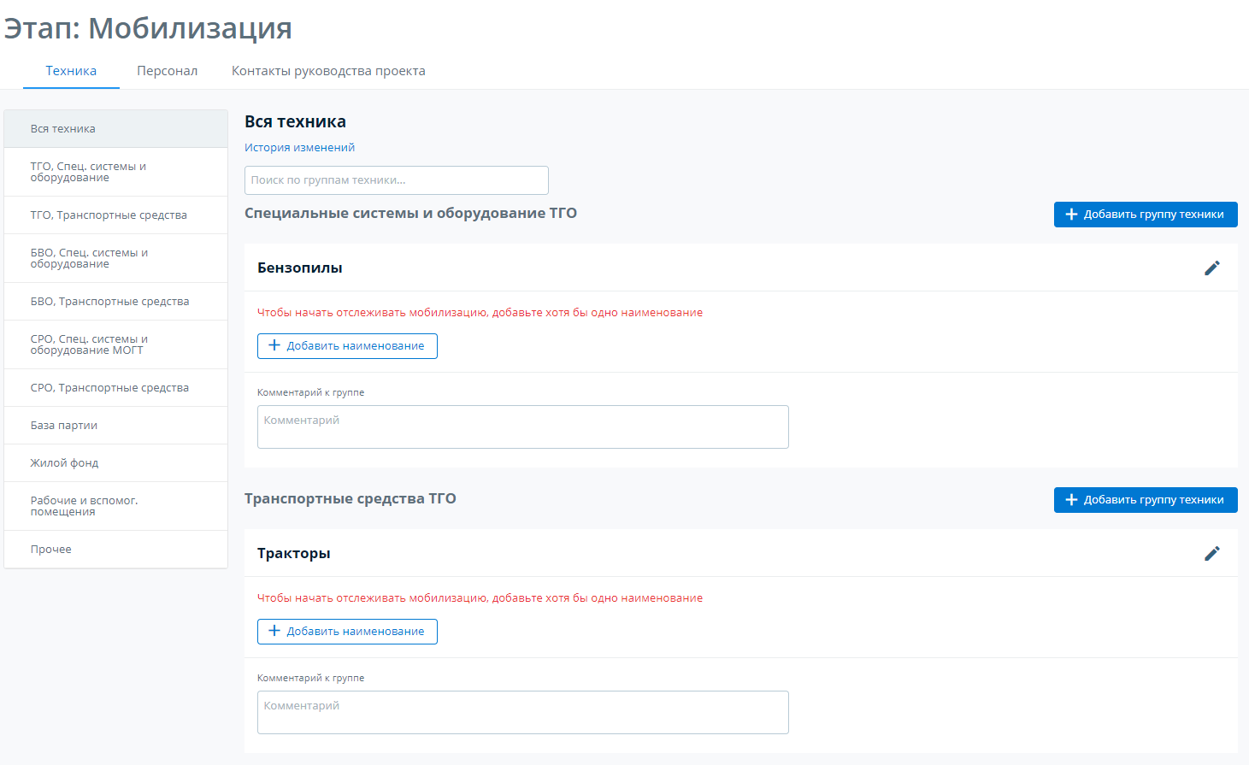
Рисунок 288 – Экран модуля «Мобилизация»

Раздел «Техника»
В этом разделе система отображает информацию о группах мобилизованной техники и позволяет редактировать информацию об отдельных объектах.
Автоматически в системе создаются следующие виды техники:
- Вся техника
- ТГО, Спец. системы и оборудование
- ТГО, Транспортные средства
- БВО, Спец. системы и оборудованиеа (вид техники создается только, если в проекте присутствует тип источника «Взрыв»)
- БВО, Транспортные средства (вид техники создается только, если в проекте присутствует тип источника «Взрыв»)
- Отряд невзрыв. источников, Спец. системы и оборудование (вид техники создается только, если в проекте присутствует тип источника «Вибро», «Импульс» или «Пневматический»)
- Отряд невзрыв. источников, Транспортные средства (вид техники создается только, если в проекте присутствует тип источника «Вибро», «Импульс» или «Пневматический»)
- СРО, Спец. системы и оборудование
- СРО, Транспортные средства
- База партии
- Жилой фонд
- Рабочие и вспомог. помещения
- Прочее
В пределах одного вида система или пользователь могут создать группы техники. Группы техники отсортированы по следующему принципу:
- группы, которые создал пользователь;
- группы, предустановленные на основании документа «Требования к ресурсам»;
- группы, предустановленные системой по умолчанию.
Новые группы, которые создает пользователь, добавляются в верх списка групп проекта.

Группы, предустановленные на основании документа «Требования к ресурсам»
Для тех записей, которым пользователь с ролью Куратор проекта, Модератор или Администратор указали условие «Показывать в сводке мобилизации» в документе «Требования к ресурсам» система автоматически создает группы техники.
Таблица 6.1.1 – Связь категорий в Требованиях к ресурсам и видов техники
Категория Требований к ресурсам | Виды техники
2. Технологический транспорт и сейсмический источник (длительность эксплуатации не более 10 лет), ТГО | ТГО, Транспортные средства
2. Технологический транспорт и сейсмический источник (длительность эксплуатации не более 10 лет), Отряд невзрывных источников | Отряд невзрыв. источников, Транспортные средства
2. Технологический транспорт и сейсмический источник (длительность эксплуатации не более 10 лет), БВО | БВО, Транспортные средства
2. Технологический транспорт и сейсмический источник (длительность эксплуатации не более 10 лет), СРО | СРО, Транспортные средства
2. Технологический транспорт и сейсмический источник (длительность эксплуатации не более 10 лет), База партии | База партии
2. Технологический транспорт и сейсмический источник (длительность эксплуатации не более 10 лет), Прочее | Прочее
2.9. Оборудованный транспорт медицинской эвакуации | Прочее
3. Специальное оборудование (длительность эксплуатации не более 5 лет), Топоотряд | ТГО, Спец. системы и оборудование
3. Специальное оборудование (длительность эксплуатации не более 5 лет), Оборудование МОГТ | СРО, Спец. системы и оборудование
3. Специальное оборудование (длительность эксплуатации не более 5 лет), Сейсмический источник (БВО) | БВО, Спец. системы и оборудование
3. Специальное оборудование (длительность эксплуатации не более 5 лет), Сейсмический источник (отряд невзрывных источников) | Отряд невзрыв. источников, Спец. системы и оборудование

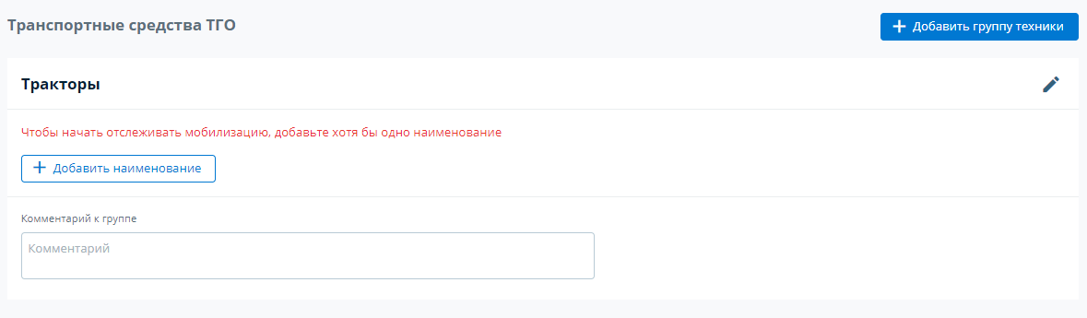
Рисунок 289 – Пример предустановленной группы техники

Редактирование группы
Пользователь может изменить название для группы техники и количество признаков мобилизации, которые отслеживаются в пределах конкретной группы (за исключением признака «Мобилизовано» обязательного для всех групп без исключений).
Для того, чтобы перейти в окно редактирования, пользователь должен нажать кнопку с иконкой карандаша, расположенную справа от названия группы. Система отобразит поп-ап с формой.
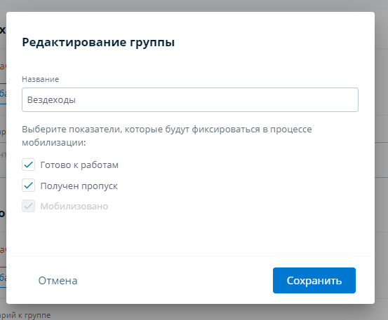
Рисунок 290 – Окно редактирования группы
Поле «Название» обязательно для заполнения.
Для того, чтобы сохранить введенные изменения и закрыть поп-ап пользователь должен нажать на кнопку «Сохранить». Кнопка «Отмена» сбросит все изменения и закроет всплывающее окно.

Редактирование комментария
Пользователь может оставить текстовый комментарий к группе или изменить ранее оставленный комментарий. Для этого необходимо кликнуть в поле «Комментарий» и начать вводить текст. Как только пользователь введет хотя бы один символ, система отобразит кнопки «Сохранить» и «Отмена».

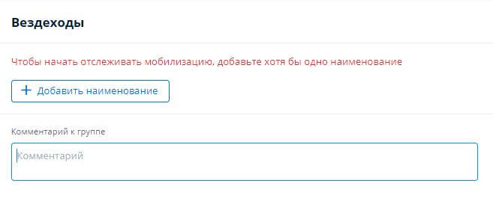
Рисунок 291 – Форма для ввода комментария
Для того, чтобы сохранить введенные изменения пользователь должен нажать на кнопку «Сохранить». Кнопка «Отмена» сбросит все изменения.
После сохранения комментария, система отображает под полем комментария информацию об авторе и времени последнего изменения.
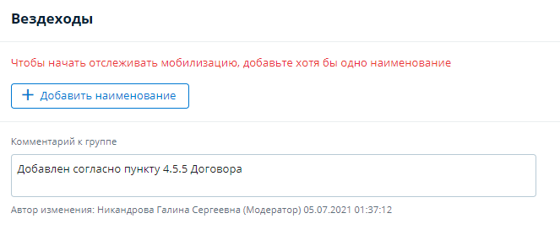
Рисунок 292 – Сохраненный комментарий к группе
Поиск по виду техники
Пользователь может воспользоваться поиском по группе для того, чтобы найти конкретную группу. Для этого нужно воспользоваться строкой поиска:
Рисунок 293 — Строка поиска по виду техники
Строка поиска работает по принципу life-search: система скрывает группы по мере ввода пользователем строки поиска, оставляя только те группы, названия которых включают введенный пользователем текст. Если поиск не дал результат, система выводит соответствующее сообщение:
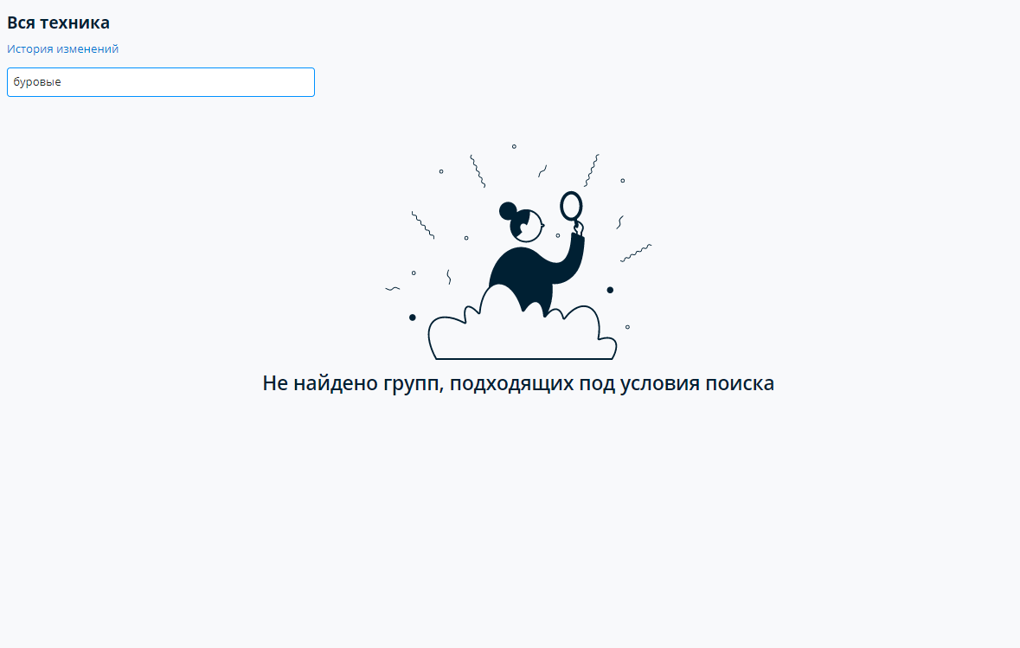
Рисунок 294 — Вид экрана «Поиск не дал результата»
Просмотр истории изменений
Пользователь имеет возможность посмотреть историю изменений групп техники, в пределах конкретного вида техники.
В истории изменений фиксируются сведения об изменении названия группы техники. Для того, чтобы посмотреть на историю, пользователю нужно нажать на кнопку «История изменений» (см. рис. 6.1.6).
История изменений открывается во всплывающем окне и представляет из себя набор связанных друг с другом карточек.
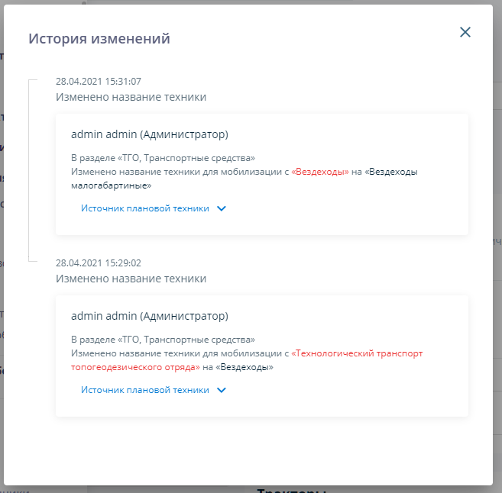
Рисунок 295 — Всплывающее окно «История изменений»

Для того, чтобы закрыть всплывающее окно, пользователю нужно нажать на кнопку в правом верхнем углу всплывающего окна.
Группы, предустановленные системой по умолчанию
Кроме групп, предустановленные на основании раздела «Требования к ресурсам» в системе есть ряд групп, предустановленных по умолчанию.

Таблица 6.1.2 – Список групп, предустановленных системой по умолчанию
Вид техники | Название группы техники
Транспортные средства, ТГО | Тракторы
Спец. системы и оборудование, ТГО | Бензопилы
Жилой фонд | Жилой фонд
Рабочие и вспомог. помещения | Рабочие и вспомогательные помещения
Прочее | Транспортные средства (включая субподряд), задействованные на транспортировке ресурсов

Редактирование группы
Пользователь может изменить количество признаков мобилизации, которые отслеживаются в пределах конкретной группы (за исключением признака «Мобилизовано» обязательного для всех групп без исключений).
Для того, чтобы перейти в окно редактирования, пользователь должен нажать кнопку с иконкой карандаша, расположенную справа от названия группы. Система отобразит поп-ап с формой.
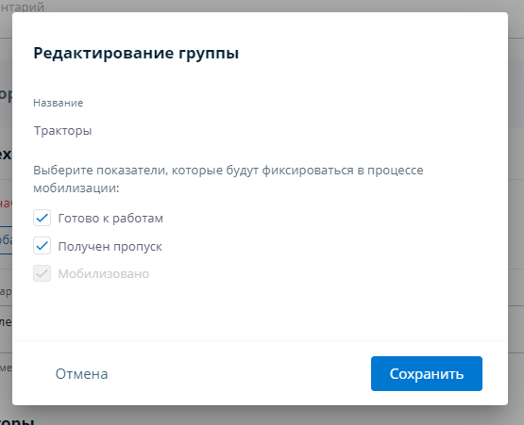
Рисунок 296 – Окно редактирования группы
Для того, чтобы сохранить введенные изменения и закрыть поп-ап пользователь должен нажать на кнопку «Сохранить». Кнопка «Отмена» сбросит все изменения и закроет всплывающее окно.

Редактирование комментария
Процесс полностью аналогичен редактированию комментария для групп, предустановленных на основании документа «Требования к ресурсам».

Поиск по виду техники
Процесс полностью аналогичен поиску в группах, предустановленных на основании документа «Требования к ресурсам».

Просмотр истории изменений
Процесс полностью аналогичен просмотру изменений в группах, предустановленных на основании документа «Требования к ресурсам».
Группы, которые создал пользователь
Исполнитель работ может создавать новые группы техники в любом из предустановленных видов техники.

Добавление новой группы
Для того, чтобы добавить новую группу техники, пользователь должен нажать на кнопку «Добавить группу техники»:
Рисунок 297 – Вид кнопки «Добавить группу техники»

После нажатия на кнопку система отображает всплывающее окно с формой создания новой группы:
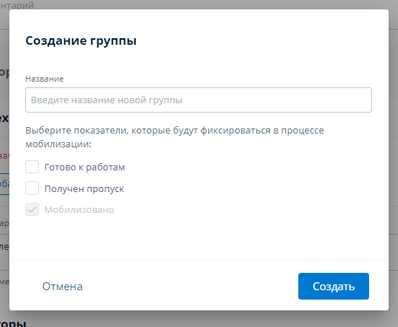
Рисунок 298 – Форма создания группы техники
Пользователь должен указать название группы и перечислить признаки мобилизации, которые необходимо отслеживать в группе.
Для того, чтобы сохранить изменения и закрыть поп-ап необходимо нажать кнопку «Создать». Кнопка «Отмена» сбросит все изменения и закроет всплывающее окно.
Новая группа техники будет добавлена в соответствующий вид техники, согласно правилам сортировки групп.

Редактирование группы
Для групп, созданных пользователем предусмотрена возможность изменить название, список отслеживаемых признаков мобилизации. Для этого пользователь должен нажать на кнопку контекстного меню, расположенную справа от названия группы и выбрать пункт «Редактировать»:
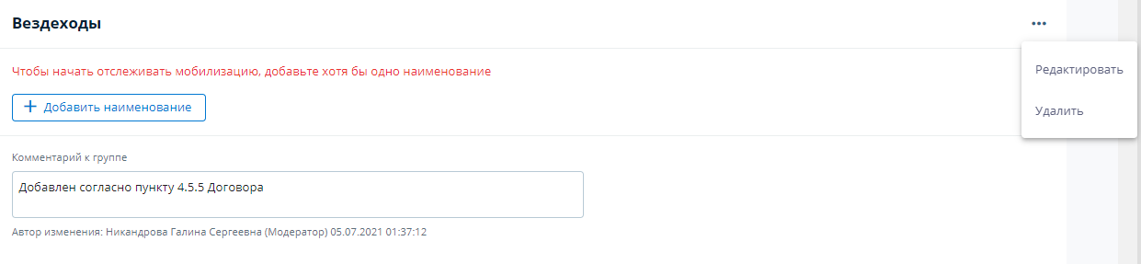
Рисунок 299 – Вид контекстного меню группы техники

По нажатию на опцию «Редактировать» система отображает форму редактирования группы, аналогичную по внешнему виду и поведению форме создания проекта.

Удаление группы
Группы, которые создал пользователь, должны быть доступны для удаления. Для этого пользователь должен нажать на кнопку контекстного меню, расположенную справа от названия группы и выбрать пункт «Удалить». По нажатию на опцию «Удалить» система отображает всплывающее окно с сообщением: «Вы уверены, что хотите удалить группу “Название”?», где «Название» — это название удаляемой группы.
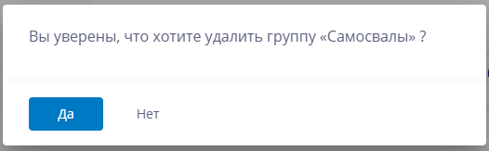
Рисунок 300 – Всплывающее сообщение при удалении.
Если пользователь выбирает «Да» система удаляет группу и все вложенные в нее наименования техники без возможности отмены действия, закрывает всплывающее окно. Если пользователь выбирает «Нет», то все остается, как было, система скрывает всплывающее окно.

Редактирование комментария
Процесс полностью аналогичен редактированию комментария для групп, предустановленных на основании документа «Требования к ресурсам».

Поиск по виду техники
Процесс полностью аналогичен поиску в группах, предустановленных на основании документа «Требования к ресурсам».

Просмотр истории изменений
Процесс полностью аналогичен просмотру изменений в группах, предустановленных на основании документа «Требования к ресурсам».

Объекты техники и материально-технического обеспечения (МТО)
В пределах групп техники пользователь может управлять сведениями о мобилизуемых наименованиях техники.

Создание объекта техники
Пользователь может создать новый объект техники в группе техники. Для этого нужно нажать кнопку «Добавить наименование»:
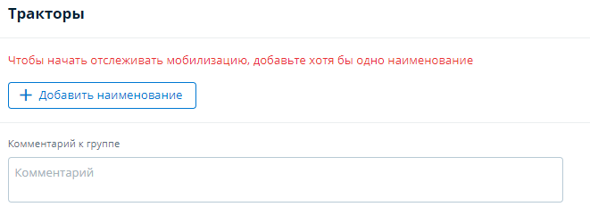
Рисунок 301 – Вид кнопки «Добавить наименование» в группе
При нажатии на кнопку в группу добавляется форма создания нового наименования техники. Пока активна группа создания наименования пользователь не имеет возможности добавить еще одно наименование:
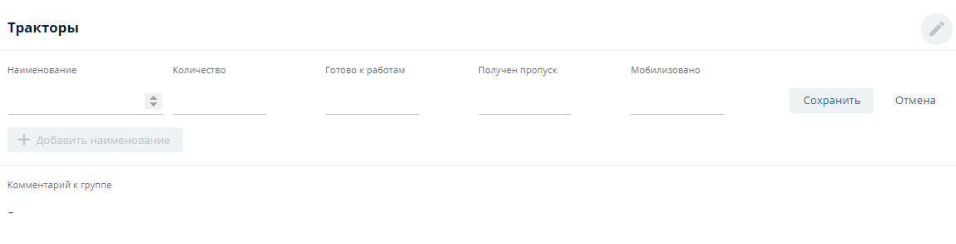
Рисунок 302 – Форма добавления нового наименования техники
Пользователь должен ввести Наименование и Количество (обязательно), и количество техники со статусом, указание которого требуется в конкретной группе.
Для того, чтобы сохранить изменения нужно нажать на кнопку «Сохранить». Это добавить новое наименование техники в группу и переведет форму в режим чтения. Кнопка «Отмена» сбросит все изменения.
Добавление наименований техники в группу вызывает появление дополнительной справочной информации в группе: система выводит фактическое число всех запланированных к мобилизации единиц техники, и информацию о статусах мобилизуемой техники. Количество техники со статусом «Мобилизовано» отображается всего, количество единиц техники с прочими статусами отображается во всплывающей подсказке при наведении на текст «Мобилизовано»:
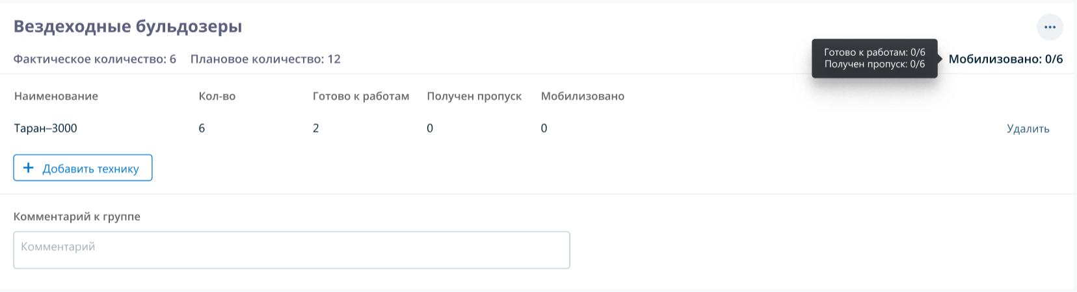
Рисунок 303 – Информация о статусах наименований техники в группах

Редактирование объекта техники
Все ранее созданные наименования техники доступны для редактирования пользователем в любой момент времени.
Форма редактирования становится видимой при наведении мыши: у полей, доступных к редактированию появляются границы. Пользователь может выбрать интересующее его поле, нажать и ввести новое значение:
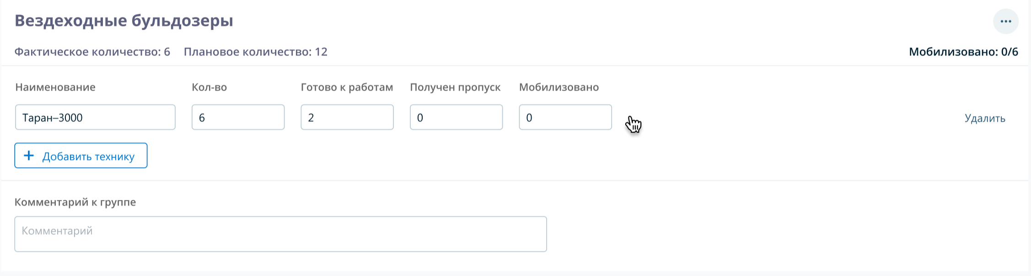
Рисунок 304 – Форма редактирования наименования техники
Если пользователь изменяет какое-то из значений, то становятся видимыми кнопки «Сохранить» и «Отмена», а кнопка «Удалить» скрывается. Режим редактирования одного наименования блокирует возможность изменить или удалить любое другое наименование.
Для того, чтобы сохранить введенные изменения нужно нажать на кнопку «Сохранить», кнопка «Отмена» сбросит все внесенные изменения.
Удаление объекта
Для того, чтобы удалить наименование техники необходимо нажать на кнопку «Удалить». По нажатию система отображает всплывающее окно с сообщением: «Вы уверены, что хотите удалить наименование “Название” из раздела “Название раздела”?», где «Название» — это название удаляемого наименования техники, а «Название раздела » — название группы из которой наименование удаляется.
Если пользователь выбирает «Да» система удаляет наименования без возможности отмены действия. Если пользователь выбирает «Нет», то все остается, как было.

Раздел «Персонал»
В этом разделе система отображает информацию о мобилизованном персонале и позволяет редактировать информацию об отдельных должностях и сотрудниках.
Автоматически в системе создаются следующие группы персонала:
- Весь персонал
- Персонал базы партии
- АУП
- ТГО
- БВО (если в проекте указан тип источника «Взрыв»)
- Операторы УВСС (если в проекте указан тип источника «Вибро», «Импульс» или «Пневматический»)
- Сейсмоотряд
- Прочие трудовые ресурсы.
Группы персонала содержат блоки «Инженерно-технические специальности» и «Рабочие специальности», кроме «Персонала базы партии» и «Прочих трудовые ресурсы», которые включают только блок «Рабочие специальности», а также группы «АУП», которая включает только блок «Инженерно-технические специальности».
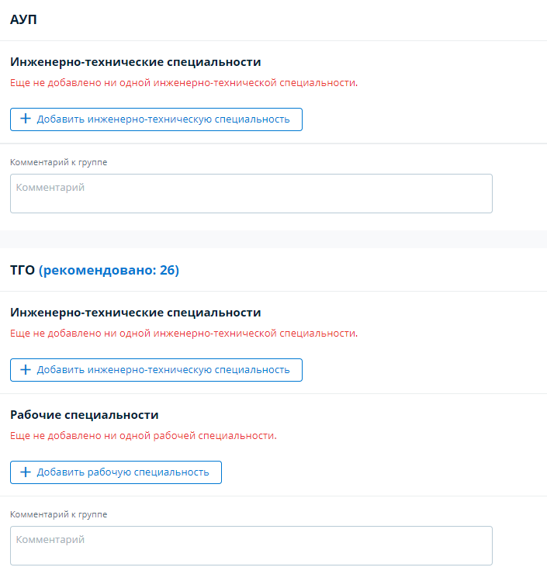
Рисунок 305 – Вид группы персонала

Добавление записи ИТР
Пользователь может добавить новую запись об инженерно-техническом работнике, для этого нужно нажать кнопку «Добавить сотрудника». Нажатие на кнопку добавляет в группу форму добавления нового сотрудника ИТР:
Рисунок 306 – Форма добавления ИТР
Форма создания новой записи ИТР автоматически блокирует возможность создать другую запись, отредактировать другую запись или отредактировать группу персонала.
Все поля формы обязательны для ввода. Чтобы сохранить внесенные изменения нужно нажать на кнопку «Сохранить», «Отмена» сбросит все изменения.
Должность сотрудника, указанного в разделе ИТР автоматически подсчитывается системой в разделе «Оценка количественного состава группы».

Редактирование записи ИТР
Все ранее созданные записи ИТР доступны для редактирования пользователем в любой момент времени.
Форма редактирования становится видимой при наведении мыши: у полей, доступных к редактированию, появляются границы (при этом форма полностью аналогична форме создания записи на рис. 6.2.2).
Если пользователь изменяет какое-то из значений, то становятся видимыми кнопки «Сохранить» и «Отмена», а кнопка «Удалить» скрывается. Режим редактирования одной записи блокирует возможность изменить или удалить любое другую.
Для того, чтобы сохранить введенные изменения нужно нажать на кнопку «Сохранить», кнопка «Отмена» сбросит все внесенные изменения.

Удаление записи ИТР
Чтобы удалить запись ИТР нужно нажать на кнопку «Удалить» в правой части записи. При нажатии на кнопку система вернет подтверждение, действительно ли пользователь хочет удалить данное значение. Нажатие на кнопку «Да» подтвердит удаление, нажатие на кнопку «Нет» отменит действие.
Если пользователь удалит запись ИТР, то количество сотрудников с должностью, что была указана в записи ИТР, в блоке «Оценка количественного состава» будет уменьшена на единицу или удалена, если ее количество и так было равно 1.

Добавление записи в раздел оценки количественного состава
Кроме указания пользователей в разделе «Сотрудники ИТР» пользователь имеет возможность указать должность в разделе «Оценка количественного состава». Для этого необходимо нажать кнопку «Добавить должность». Нажатие на кнопку добавляет в группу форму создания записи:
Рисунок 307 – Форма добавления должности в составе партии
Форма создания автоматически блокирует возможность создать другую запись, отредактировать другую запись или отредактировать группу персонала.
Чтобы сохранить внесенные изменения нужно нажать на кнопку «Сохранить», «Отмена» сбросит все изменения.

Редактирование записи в раздел оценки количественного состава
Все ранее созданные записи доступны для редактирования пользователем в любой момент времени.
Форма редактирования становится видимой при наведении мыши: у полей, доступных к редактированию, появляются границы (при этом форма полностью аналогична форме создания записи на Рисунок 307).
Если пользователь изменяет какое-то из значений, то становятся видимыми кнопки «Сохранить» и «Отмена», а кнопка «Удалить» скрывается. Режим редактирования одной записи блокирует возможность изменить или удалить любое другую.
Для того, чтобы сохранить введенные изменения нужно нажать на кнопку «Сохранить», кнопка «Отмена» сбросит все внесенные изменения.

Удаление записи в раздел оценки количественного состава
Чтобы удалить запись нужно нажать на кнопку «Удалить» в правой части записи. При нажатии на кнопку система вернет подтверждение, действительно ли пользователь хочет удалить данное значение. Нажатие на кнопку «Да» подтвердит удаление, нажатие на кнопку «Нет» отменит действие.

Раздел «Контакты руководства проекта»
В разделе пользователь может указать номер сейсмопартии и контактные данные руководства.
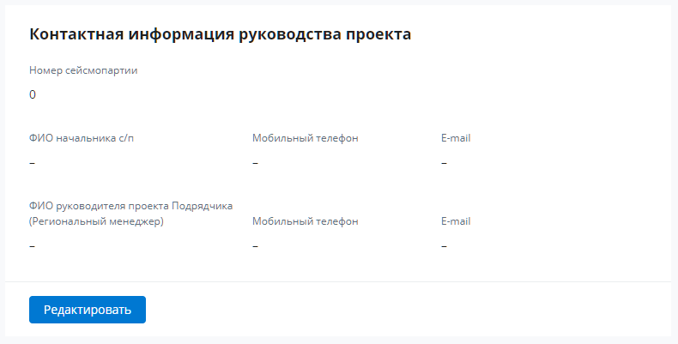
Рисунок 308 – Контактная информация руководства проекта
Редактировать контакты руководства
Для того, чтобы изменить информацию о контактах, необходимо нажать на кнопку «Редактировать» — это переводит все поля формы в режим редактирования, где пользователь может ввести необходимые значения.
Для того, чтобы сохранить введенные изменения нужно нажать на кнопку «Сохранить», кнопка «Отмена» сбросит все внесенные изменения.

Раздел «Производственный план»
Страница Производственного плана доступна только после того, как заполнены следующие модули:
● Методика (Имеет статус Утверждена)
● Контур (Имеет статус Утвержден)
● Планирование ТГР, БВР (если есть источник = взрыв), СРР (Утверждено количество бригад).
В противном случае Пользователь видит страницу-заглушку с информацией о модулях, которые необходимо заполнить (утвердить):
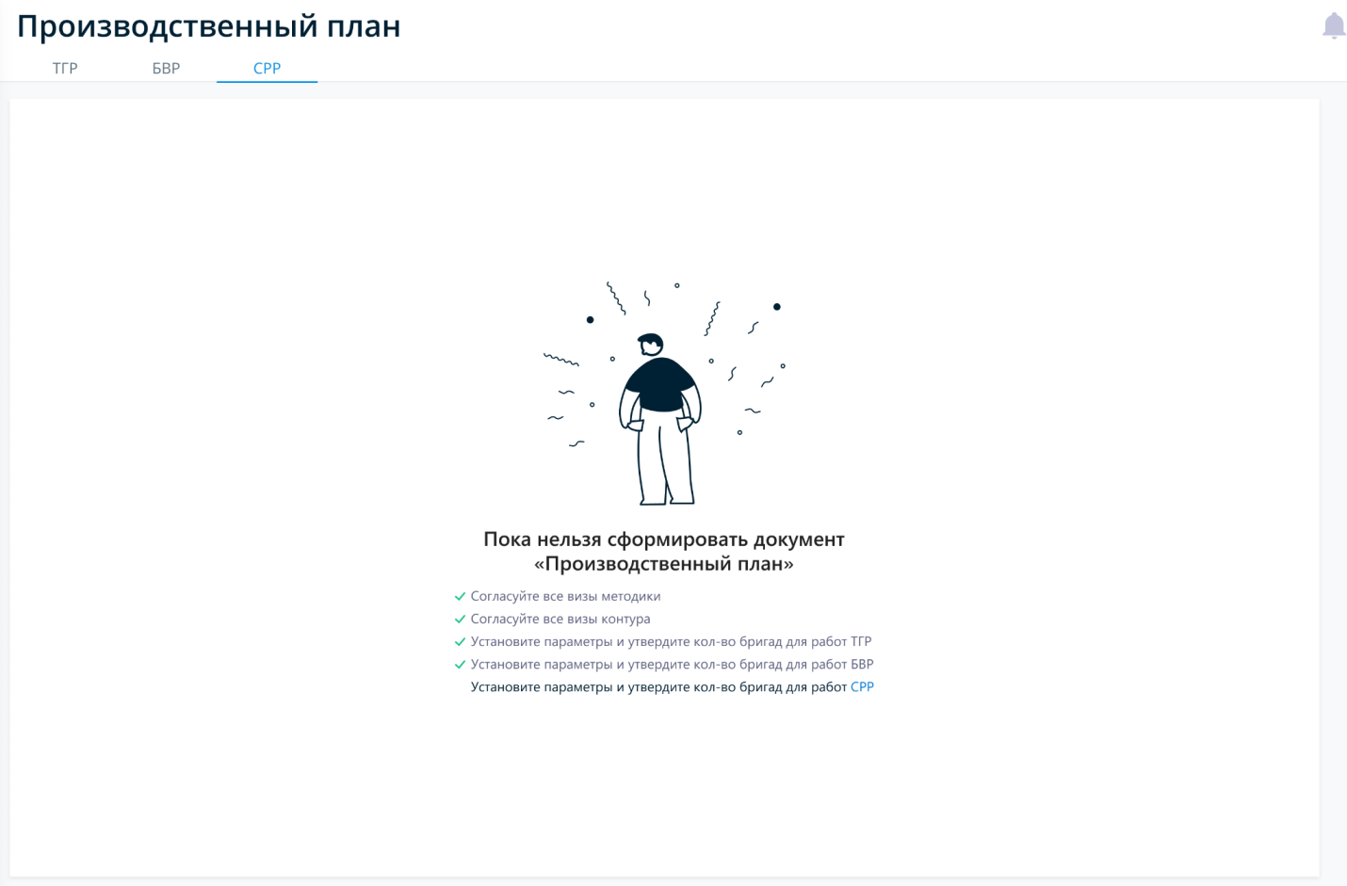
Рисунок 309 – Страница-заглушка для Производственного плана

На странице «Производственный план» располагаются вкладки в соответствии с типом работ: ТГР, БВР (если есть тип источника взрыв), СРР.
На каждой вкладке доступны следующие блоки:
- Блок Сроки и объемы работ
- Параметры работ, утвержденные в разделе «Планирование»
- Распределение объемов по месяцам
- График плановой производительности
- Блок Комментариев, истории изменений и согласования.

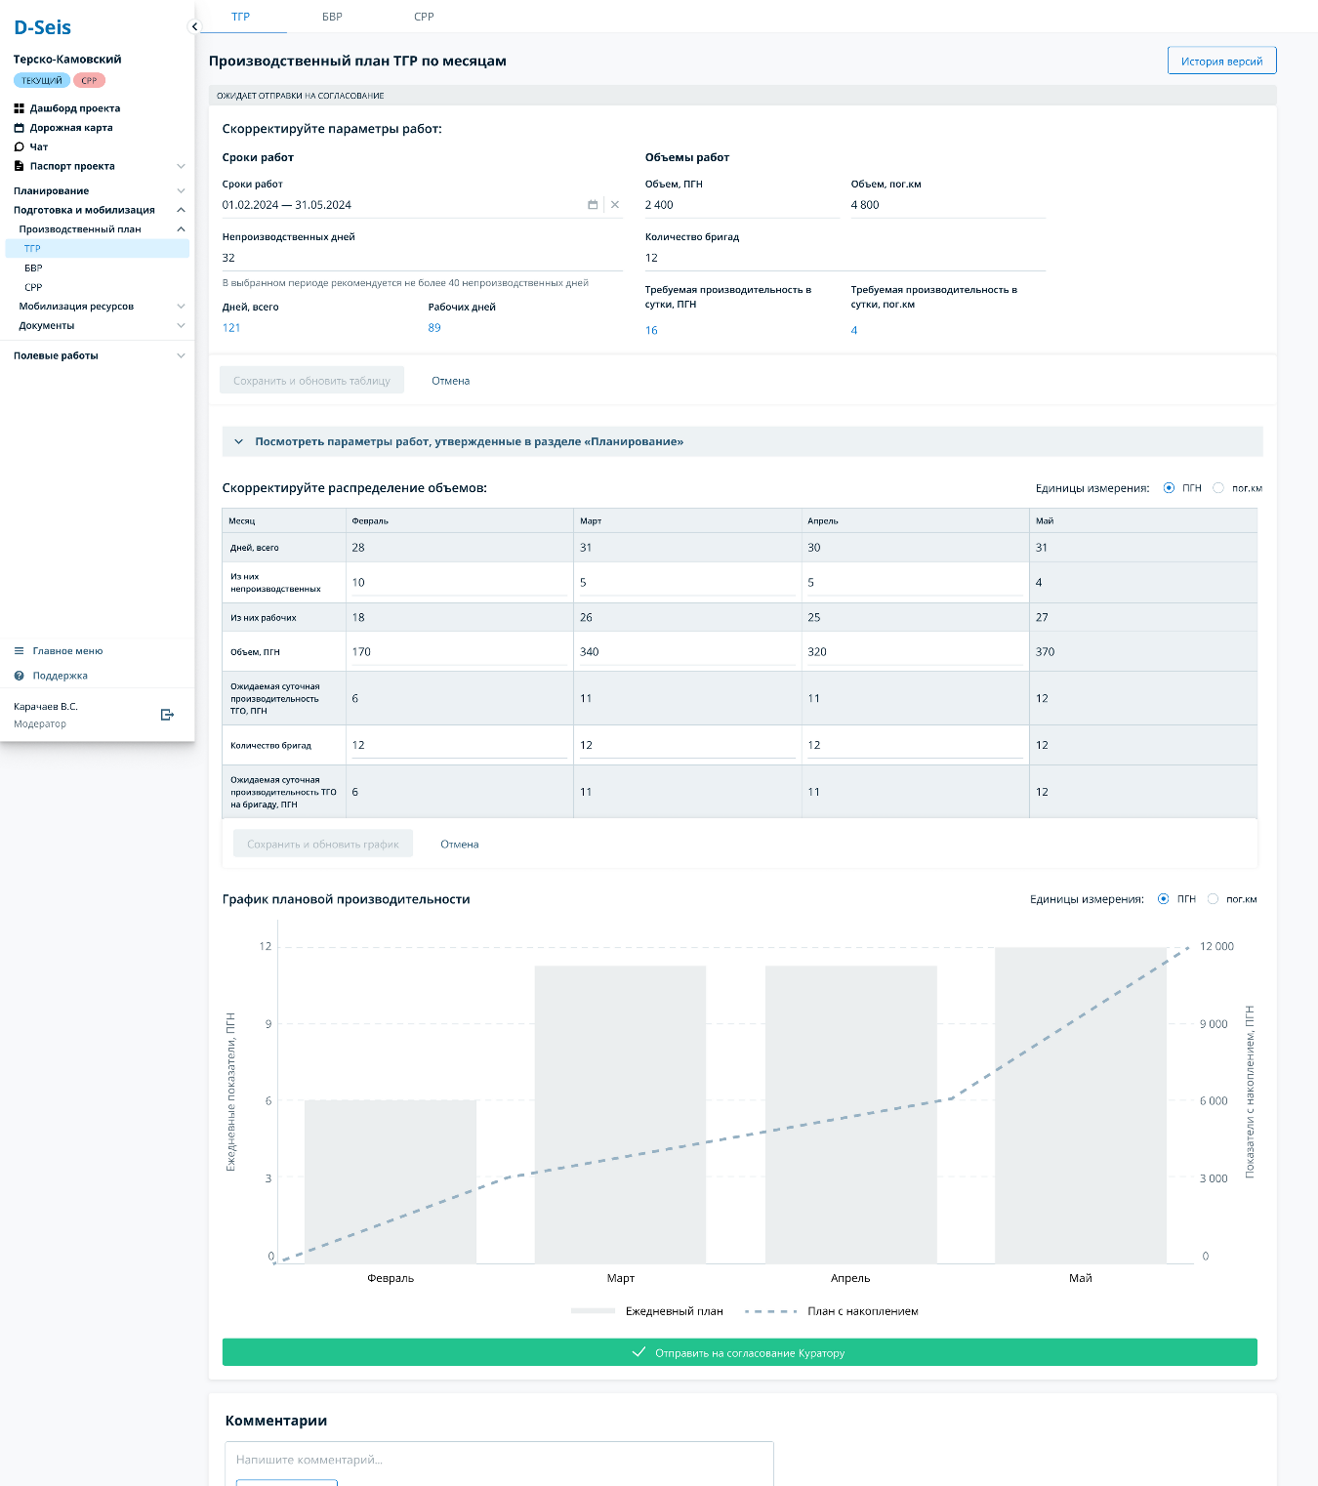
Рисунок 310 – Вид раздела Производственный план для Подрядчика

Блок “Сроки и объемы работ”
- У Пользователя есть возможность заполнить Сроки и объемы работ, отличные от тех, что указаны в Планировании. По умолчанию значения заполнены указанными в Планировании.
- Блок доступен на редактирование Пользователям с ролями: Администратор, Модератор, Куратор проекта, Исполнитель работ (если он назначен Исполнителем работ).
- Заголовок блока для Исполнителя работ: “Скорректируйте параметры работ”
- Заголовок для остальных ролей: “Параметры работ”
- Сроки работ - По умолчанию установлены сроки, указанные Куратором в Планировании.
- Количество дней = количеству дней в указанном диапазоне сроков работ включая обе даты.
- Количество НПД - По умолчанию установлено количество НПД, указанные Куратором в Планировании.
- Количество рабочих дней = Количество дней - количество НПД
- Объем в {спец ед.измерени} ТГР: в ПГН, БВР: в скв.. СРР: в ФН - По умолчанию установлен объем, указанный Куратором в Планировании.
- Объем в км = Объем / Количество рабочих дней
- Требуемая производительность на бригаду в специальных единицах измерения / в км = Требуемая производительность в сутки / Количество бригад
Блок «Распределение объемов по месяцам»
Для Исполнителя работ название блока: “Скорректируйте распределение объемов”.
Для остальных ролей (при наличии доступа к странице) - “Распределение объемов по месяцам”.
На вкладках ТГР, БВР и СРР представлена таблица.
В столбцах должны быть указаны месяцы работ, которые находятся в интервале, установленном в сроках работ в блоке “Сроки и объемы работ” для каждого вида работ. Если период работ находится в диапазоне 1 месяца - выводится таблица, в которой столбец этого месяца автоматически заполнен согласно утвержденным в блоке Сроки и объемы работ (Кол-во дней, НПД, рабочих дней, Объем работ и Ожидаемая производительность). Параметры в таком столбце недоступны на редактирование.
У Пользователя есть возможность переключать единицы измерения: для ТГР (ПГН/пог.км), для БВР (скв./кв.км), для СРР (ФН/кв.км).
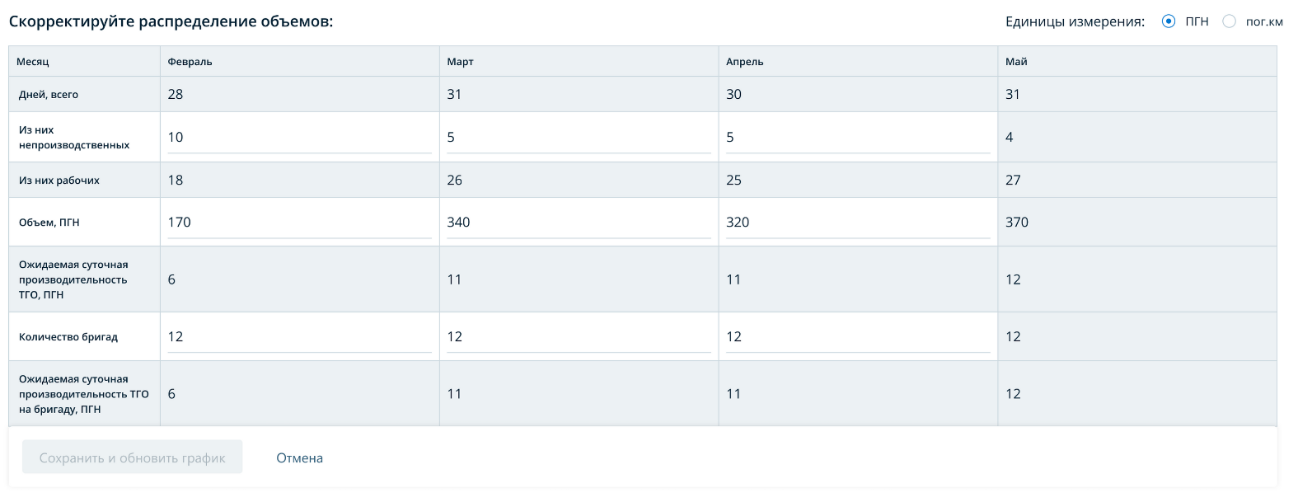
Рисунок 311 – Таблица Распределения объемов работ для ТГР
Пользователю доступны для редактирования строки, устанавливающие кол-во НПД и Объем работ, количество бригад
По умолчанию система автоматически распределяет кол-во НПД и Объем работ равномерно по месяцам.
Если Количество дней всего в последнем месяце больше или равно 7, то все ячейки соответствующего столбца закрыты на редактирование. Для расчета значений ячеек в таком столбце используются формулы: Плановое значение, установленное Куратором в Ланировании – сумма значений, установленных в Производственном для для остальных месяцев. Если Количество дней всего в последнем месяце меньше 7, то все ячейки столбца ПРЕДПОСЛЕДНЕГО месяца закрыты на редактирование.

Система валидирует введеные пользователем значения по следующим правилам:
- Введенное значение не должно превышать установленное в блоке Сроки и объемы работ.
- Введенное значение количества НПД не должно превышать общее количество календарных дней в текущем месяце;
- Значение не может быть меньше 0;
- Если при сравнении с эталонной производительность значение превышает более, чем на 20%, то Пользователь получает уведомление вида: «Производительность превышает эталонную более, чем на 20%. . Рекомендуется скорректировать количество НПД и (или) Объем работ в текущем месяце».

Блок Параметры работ, утвержденные в разделе «Планирование»
На странице для каждого вида работ имеется блок, в котором указаны утвержденные в модуле Планирование сведения о сроках, объеме работ и количестве бригад. По умолчанию данный блок свернут, по нажатию разворачивается.
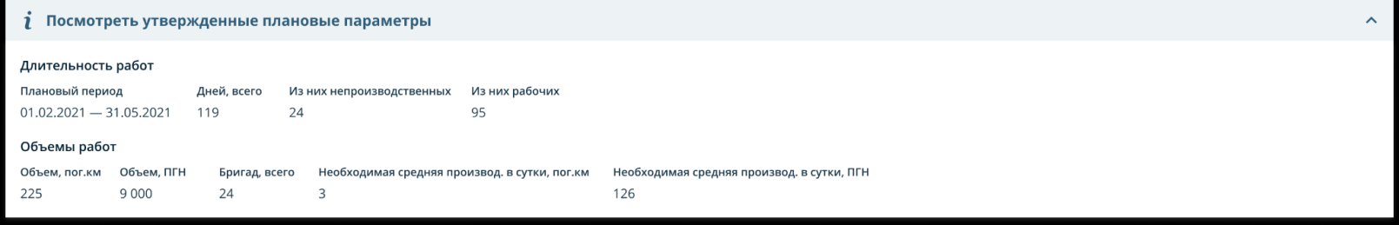
Рисунок 312 – Развернутый блок Параметры работ, утвержденные в разделе «Планирование»
Параметры работ, утвержденные в разделе «Планирование»:
Для ТГР
- Плановый период
- Количество дней
- Рабочих дней
- Непроизводственных дней
- Объем, ПГН/ пог.км
- Бригад всего
- Необходимая средняя производительность в сутки, ПГН
- Необходимая средняя производительность в сутки, пог.км
Для БВР:
- Плановый период
- Количество дней
- Рабочих дней
- Непроизводственных дней
- Объем, скв / км²
- Бригад всего
- Необходимая средняя производительность в сутки, скв.
- Необходимая средняя производительность в сутки, км²
Для СРР:
- Плановый период
- Количество дней
- Рабочих дней
- Непроизводственных дней
- Объем, ФН/ км²
- Бригад всего
- Необходимая средняя производительность в сутки, ФН
- Необходимая средняя производительность в сутки, км²

Блок «График плановой производительности»
Под таблицей отображается график плановой производительности. Сохранение в расчетах Объема в таблице приводит к перестроению графика.
- По оси ординат слева - показатели в выбранной пользователем единице измерения (выбор единый для таблицы и графика).
- По оси ординат справа - Показатели с накоплением в выбранной пользователем единице измерения.
- По оси абсцисс - месяцы в интервале от [Планирование.ТГР/БВР/СРР.Период работ] Начало работ - [Планирование.ТГР/БВР/СРР.Период работ]Завершение работ
В области построения столбчатой гистограммой отображается ежемесячный план.
В области построения графиком отображается накопленный объем на каждый месяц.

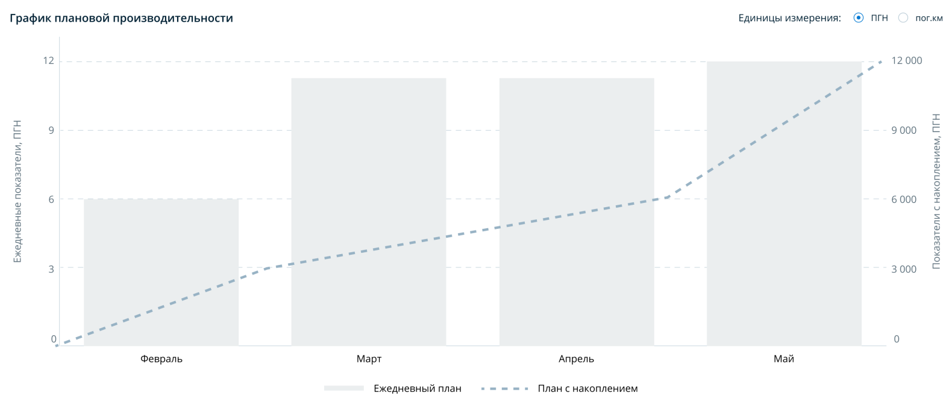
Рисунок 313 – График плановой производительности

Блок «Комментарии, истории изменений и согласования»
В нижней части экрана доступен блок с Комментариями, историе изменений.
В блоке Комментарий можно обмениваться комментариями с участниками проекта. Есть возможность прикрепления файлов размером не более 10 MB Разрешенные форматы: doc', 'docx', 'xls', 'xlsx', 'txt', 'pdf', 'png', 'jpg', 'jpeg', 'mp4' . Также адресовать свой комментарий можно определенному человеку, используя символ @ перед именем, или выбрать участника из списка. Список формируется из Куратора и Исполнителя работ.
После сохрания Производственного плана у Пользователя есть возможность просмотреть историю внесенных изменений. Под таблицей выводится информационный блок о версионности: «Версия от [последняя дата и время изменения полей «Непроизводственные дни» и/или «Объем работ»]. Автор: [ФИО пользователя, который совершил данное изменение].
По нажатию на кнопку «История версий» появляется модальное окно с историями изменений. Модальное окно содержит блоки с информацией по версиям. Наиболее актуальный блок находится сверху, далее по убыванию даты.

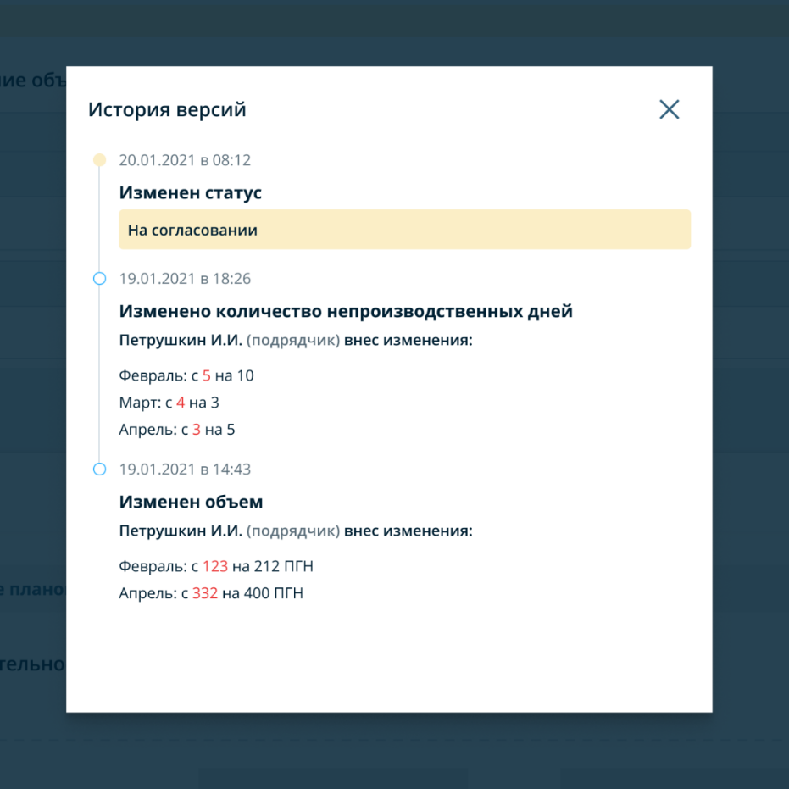
Рисунок 314 – Модальное окно с историей изменений
Согласование Производственного плана
После того, как Исполнитель работ сохранил Производственный план, у него появляется возможность отправить его на согласование Куратору проекта. При этом Куратор проекта получает уведомление в системе и на почту о доступности Производственного плана для согласования. Статус производственного плана меняется на “На согласовании».
Куратор проекта может либо согласовать, либо не согласовывать Производственный план. Если Куратор проекта не согласовывает план, появляется всплывающее окно для указания причины. В этом случае статус Производственного плана изменяется на “Отклонено”. Если Куратор проекта согласовал план – статус Производственного плана меняется на «Утверждено».
Процесс согласования происходит отдельно для каждого вида работ (ТГР, БВР, СРР).

Выгрузка Производственного плана
После прохождения шага таймлайна Планирование объемов работ (статус Производственного плана для всех видов работ – «Утверждено») у Пользователя появляется возможность выгрузить Производственный план в Word с таймлайна и из Дорожной карты (по нажатию на кнопку Экспортировать и выбор пункта Производственный план).
Формат выгружаемого файла: Word (*docx)
.

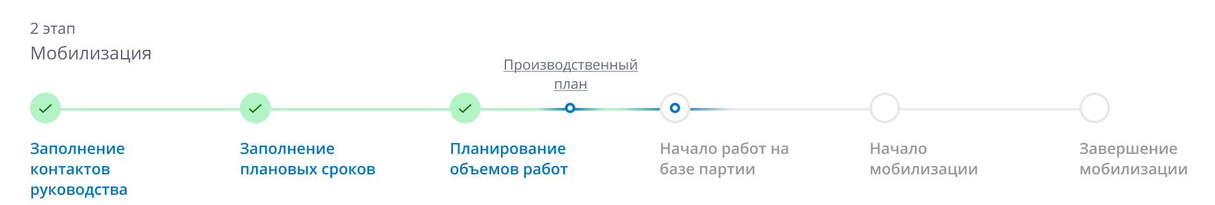
Рисунок 315 – Ссылка для скачивания Производственного плана на таймлайне этапа Мобилизации

Работа с камеральными проектами

Создание камерального проекта
Пользователи с ролями Администратор, Модератор, Куратор проекта могут создать новый камеральный проект по кнопке "Добавить проект", которая находится вверху справа в блоке Таблица проектов в подразделе Камеральные проекты.
По кнопке "Добавить проект" открывается поп-ап с пошаговым созданием проекта.
На первом шаге необходимо задать данные проекта (Рисунок 316).
Лицензионный участок - обязательное поле,необходимо выбрать из выпадающего списка справочника “Лицензионные участки”
Заказчик - опциональное поле, можно выбрать из выпадающего списка справочника “Заказчики”
Начало работ и Завершение работ - обязательные поля, можно выбрать в календаре.
Вид работ – обязательное поле, выбор «Первичная обработка данных» / «Переобоработка данных»
Комплекс работ – обязательное поле, выбор из выпадающего списка, возможен множественный выбор. Доступные значения: временная обработка, глубинная обработка, структурная интерпретация, динамическая интерпретация, интерпретация электроразведки, интерпретация грави- и магниторазведки, подсчет запасов.
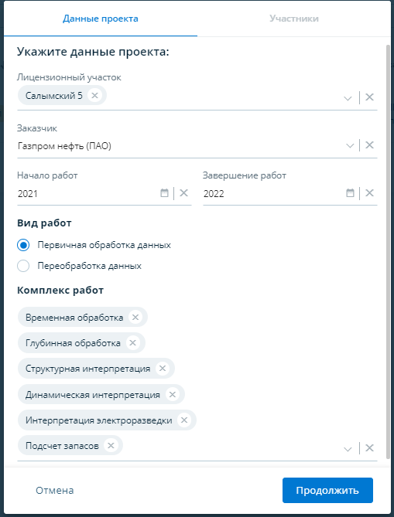
Рисунок 316 – Заполнение данных проекта на первом шаге создания Камерального проекта
На втором шаге пользователь может выбрать участников проекта из выпадающих списков: заказчика, Куратора проекта, исполняющего обязанности (Рисунок 317).
- заказчик - опциональное поле, можно выбрать из списка сотрудников со следующими ролями : Модератор, Куратор, Заказчик-Эксперт.
- Куратор проекта - поле обязательное. Поле заполнено автоматически, в качестве Куратора проекта установлен сотрудник создающий проект.
- Исполняющий обязанности - опциональное поле, можно выбрать из списка сотрудников со следующими ролями: Модератор, Куратор.
- Период исполнения обязанностей - обязательное поле, если указан исполняющий обязанности сотрудник, необходимо выбрать в календаре
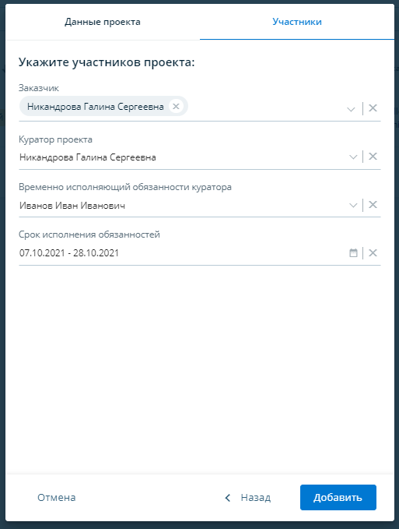
Рисунок 317 – Выбор участников камерального проекта

Дашборд Камерального проекта
На странице Дашборда камерального проекта пользователь может ознакомиться с ключевой информацией по проекту, узнать актуальную информацию об этапе работ, получить подсказки системы о дальнейших действиях, рекомендации по срокам работ, ознакомиться и спланировать местоположение работ на карте, а также сформировать проектную документацию.
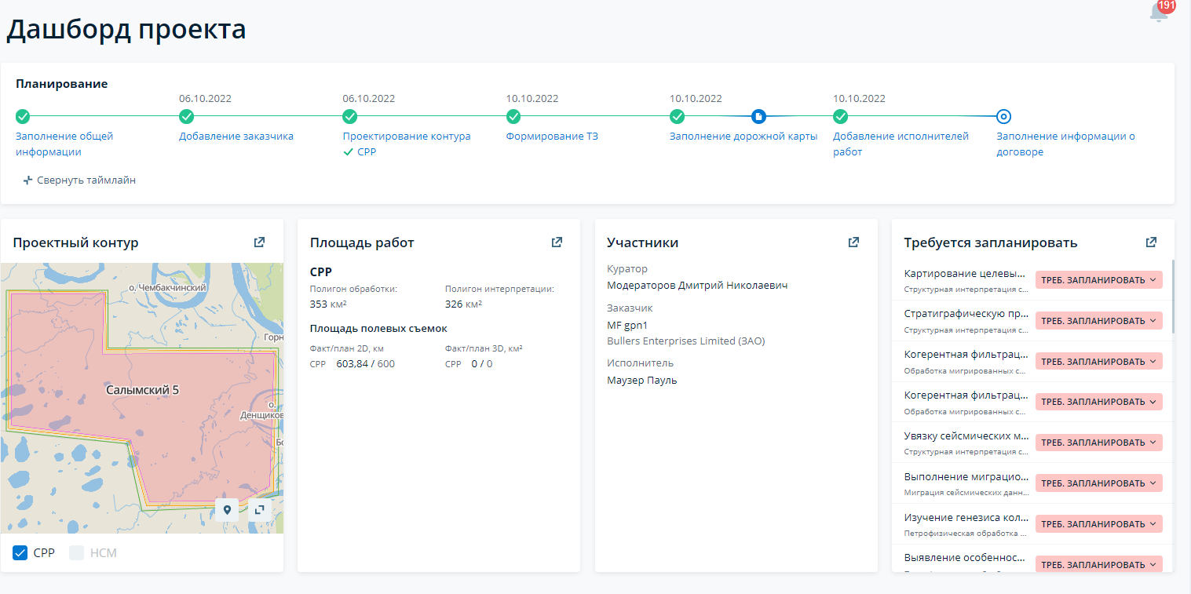
Рисунок 318 – Вид дашборда камерального проекта
Таймлайн Камерального проекта
Таймлайн камерального проекта состоит из этапа Планирование.
Каждый шаг на таймлайне является гиперссылкой на соответствующую вкладку.
Шаг 1. Заполнение общей информации – ссылка ведет в раздел «Общая информация» модуля «Паспорт проекта».
Точка в статусе Активна – как только проект создан;
Точка в статусе Выполнена (Шаг степпера зеленый) – когда в разделе «Общая информация» модуля «Паспорт проекта» заполнены все поля блока «Сведения о работах» и поле «Лицензионный участок» блока «Полевые съемки».
Шаг 2. Добавление заказчика – ссылка ведет на раздел «Участники» модуля «Паспорт проекта».
Точка в статусе Активна – как только проект создан;
Точка в статусе Выполнена (Шаг степпера зеленый) – в разделе «Участники» модуля «Паспорт проекта» добавлен хотя бы один участник в раздел заказчик.
Шаг 3. Проектирование контура – ссылка ведет на модуль «Проектирование контура».
Точка в статусе Активна – как только проект создан;
Точка в статусе Выполнена (Шаг степпера зеленый) – выполнены условия всех событий, входящих в состав точки таймлайна.
Возможные события в составе точки «Проектирование контура»:
СРР (если в поле «Тип проекта» вкладки «Общая информация» указано СРР) – ссылка на модуль «Проектирование контура»: раздел СРР.
Точка в статусе Активна – как только проект создан;
Точка в статусе Выполнена (отмечается зеленой галочкой) – в модуле «Проектирование контура» на вкладке «СРР» оба шага степпера находятся в статусе «Выполнен» (т.е. пользователь загрузил полигоны и сохранил полевые съемки);
НСМ (если в поле «Тип проекта» вкладки «Общая информация» указано НСМ) – ссылка на модуль «Проектирование контура»: раздел НСМ.
Точка в статусе Активна – как только проект создан;
Точка в статусе Выполнена (отмечается зеленой галочкой) – в модуле «Проектирование контура» на вкладке «НСМ» оба шага степпера находятся в статусе «Выполнен» (т.е. пользователь загрузил полигоны и сохранил полевые съемки).
Шаг 4. Формирование ЦТЗ – ссылка на модуль «ЦТЗ», раздел «Гарантированные объемы»
Точка в статусе Активна – шаги степпера «Заполнение общей информации» и «Проектирование контура» пройдены;
Точка в статусе Выполнена (Шаг степпера зеленый) – в модуле «ЦТЗ» пользователь сохранил все доступные ему разделы.
Шаг 5. Заполнение дорожной карты – ссылка на модуль «Дорожная карта»
Точка в статусе Активна – шаги степпера «Заполнение общей информации», «Проектирование контура» и «Формирование ЦТЗ» пройдены;
Точка в статусе Выполнена (Шаг степпера зеленый) – в модуле «Дорожная карта» пользователь выбрал действие «Пригласить Исполнителя работ»
Шаг 6. Добавление исполнителей работ – ссылка на раздел «Участники» модуля «Паспорт проекта».
Точка в статусе Активна – шаги степпера «Заполнение общей информации», «Проектирование контура», «Формирование ЦТЗ» и «Заполнение дорожной карты» пройдены;
Точка в статусе Выполнена (Шаг степпера зеленый) – в разделе «Участники» модуля «Паспорт проекта» добавлен хотя бы один участник в раздел «Исполнитель работ».
Шаг 7. Заполнение информации о договоре – ссылка на раздел «Общая информация» модуля «Паспорт проекта».
Точка в статусе Активна – шаги степпера «Заполнение общей информации», «Проектирование контура», «Формирование ЦТЗ» и «Заполнение дорожной карты» пройдены;
Точка в статусе Выполнена (Шаг степпера зеленый) – в разделе «Общая информация» модуля «Паспорт проекта» заполнена информация о договоре.

Виджеты дашборда Камерального проекта
Виджет «Карта»
На виджете «Карта» если не был загружен полигон и полевые съемки отображается указанный в Паспорте проекта Лицензионный участок с геометкой в центре такого участка. Если был загружен первичный полигон - отображается загруженный полигон. Если были загружены и полигон, и полевые съемки - отображаются загруженный полигон и полевые съемки.
У Пользователя есть возможность переключать на миниатюре карты отображение полигонов СРР/НСМ проектов.
Виджет «Объемы работ»
Пока не загружены полигоны СРР и/или НСМ в блоках СРР и НСМ отображается заглушка.
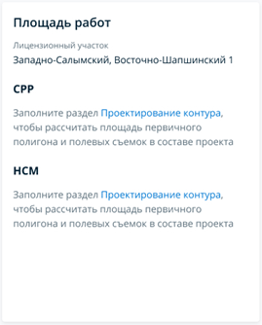
Рисунок 319 – Заглушка для виджета «Объемы работ»
В блок СРР (если тип проекта в Паспорте проекта = СРР или СРР, НСМ) указываются значения, авторассчитанные исходя из загруженных контуров в разделе СРР. Проектирование контура.
Аналогично в блоке НСМ (если тип проекта в Паспорте проекта = НСМ или СРР, НСМ).
Отображаются:
- площадь полигона обработки;
- площадь полигона интерпретации;
- площадь съемок 3D;
- площадь съемок 2D.
Виджет «Участники»
На виджете отражаются:
- Куратор проекта - ФИО Куратора, указанного в Участниках проекта.
- Заказчик - название компании Заказчика, указанное в Паспорте проекта, а также ФИО Заказчика, выбранного в Участниках проекта. Если в участниках проекта в поле Заказчик не выбран ни один сотрудник - отображается только название компании Заказчика, указанное в Паспорте проекта.
- Исполнитель - ФИО Исполнителя и название компании-исполнителя.
Виджет «Мои события»
Виджет «Мои события» показывает пользователю сводку по событиям, на которые он должен обратить внимание.
Виджет может быть доступен:
- куратору, ответственному за проект;
- исполнителю, прикрепленному в карточке события ДК в разделе участники.
- пользователю, указанному ответственным за контроль в карточках событий ДК.
Для всех прочих пользователей виджет не отображается.
В случае, если один пользователь совмещает несколько ролей (куратор, ответственный за проект также является контролирующим), виджет выводит группы обоих ролей пользователя.
В виджете отображаются следующие группы событий:
Группа карточек | Каким пользователям отображается группа
Должны начаться сегодня | - исполнитель;
Должны завершиться сегодня | - исполнитель;  - контролирующий;
Просрочены | - исполнитель;  - контролирующий;  - куратор, ответственный за проект;
Возвращены в работу | - исполнитель;
Ожидают контроля | - контролирующий;
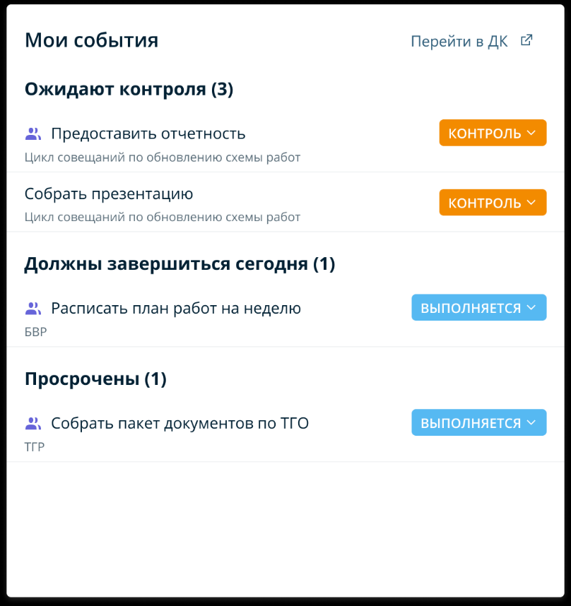
Рисунок 320

Виджет «Требуется запланировать»
Виджет предназначен для привлечения внимания пользователя к событиям, которые важно запланировать для дальнейшего бизнес-процесса или формирования документов.
Виджет доступен только пользователям, которые могут изменять статус событий. Если пользователь не имеет такого разрешения согласно ролевой модели, на его дашборде виджет не отображается.
Виджет должен отображаться на дашборде только пока он включает в себя хотя бы одно событие.
В рабочей области отображаются карточки событий дорожной карты, которые находятся в статусе «Требуется запланировать». Сортировка событий (порядок) - как на ДК.
В рабочей области выводятся только события, все они на одном уровне, независимо от их положения в рабочей области дорожной карты. Рабочая область виджета не показывает вложенности или связей между событиями.
Карточка события включает в себя:
- название события и название родительского события/работы/этапа, в которое это событие вложено.
- Область переключения статуса.
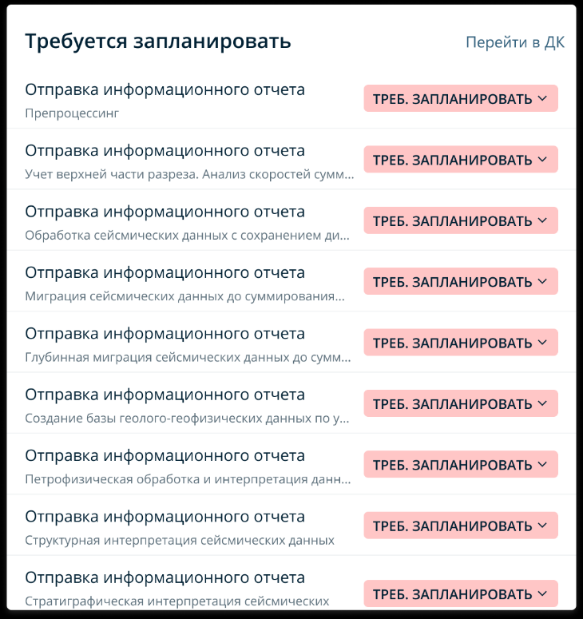
Рисунок 321

Паспорт камерального проекта. Общая информация
Статусы меняются в системе автоматически. Вновь созданный камеральный проект имеет статус «Проектный».
На вкладке Общая информация (Рис. 7.5) пользователю доступны следующие поля:
- Статус проекта
- Блок «Сведения о работах» — проектная информация. Информация частично редактируется, частично автоматически загружается из полевых проектов.
- Блок «Полевые съёмки» — информация о выбранных для изучения полевых съёмок. Информация частично редактируется, частично автоматически загружается из полевых проектов.
- Блок «Договор с исполнителем» – информация о договоре с исполнителем работ. Информация вносится вручную, редактируется.
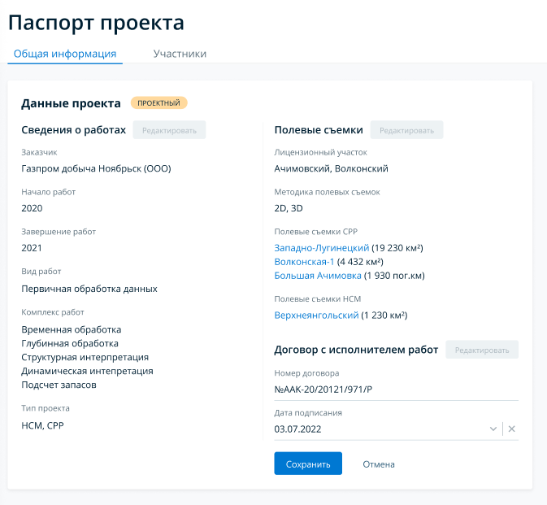
Рисунок 322 – Паспорт камерального проекта. Общая информация
Блок формы | Входящие в блок поля | Комментарий
Сведения о работах | Заказчик | выбор из выпадающего справочника «Заказчики», обязательно для заполнения;
 | Начало работ с | выбор в календаре;
 | Завершение работ до | выбор в календаре;
 | Вид работ | выбор из двух вариантов (первичная обработка данных; переобработка данных), обязательно для заполнения;
 | Комплекс работ | выбор из выпадающего списка, обязательно для заполнения;
 | Тип проекта | сведения устанавливается автоматически в зависимости от выбранного Комплекса работ и не могут быть отредактированы
Полевые съёмки | Лицензионный участок | выбор из выпадающего справочника «Лицензионные участки», обязательно для заполнения
 | Методика полевых съёмок | сведения устанавливается автоматически в зависимости от выбора полевого(ых) проекта(ов) в разделе «Проектирование контура», не могут быть отредактированы
 | Полевые съёмки СРР | сведения устанавливается автоматически в зависимости от выбора в разделе «Проектирование контура», не могут быть отредактированы
 | Полевые съёмки НСМ | сведения устанавливается автоматически в зависимости от выбора в разделе «Проектирование контура», не могут быть отредактированы
Договор с исполнителем работ | Номер договора | текстовое поле для ввода номера договора, обязательно для заполнения
 | Дата подписания | выбор в календаре

Блок сведения о работах пользователь имеет возможность редактировать до тех пор, пока Куратор проекта не пригласил подрядчика присоединиться к дорожной карте.
Поле «Комлпекс работ» отображает комплекс проводимых в ходе камерального проекта работ. От данного параметра зависит наполнение проекта контентом и особенности исследования предоставленных полевых съемок.
Доступные значения:
- временная обработка;
- глубинная обработка;
- структурная интерпретация;
- динамическая интерпретация;
- подсчет запасов;
- интерпретация электроразведки;
- интерпретация грави- и магниторазведки
Значения в поле «Тип проекта» устанавливается автоматически и зависит от значений, выбранных в поле «Комплекс работ» по следующему правилу:
- НСМ устанавливается, если в комплексе работ было выбрано: «Интерпретация электроразведки» и/или «Интерпретация грави- и магниторазведки».
- СРР устанавливается, если в комплексе работ было выбрано: «Временная обработка», «Глубинная обработка», «Структурная интерпретация», «Динамическая интерпретация» и/или «Подсчет запасов».
Значения поля «Тип проектов» в дальнейшем определяет наполнение разделов «Проектирование контура» и «ЦТЗ».
Блок сведений о полевых съемках в составе камерального проекта:
- лицензионный участок;
- методика полевых съемок;
- полевые съемки СРР;
- полевые съемки НСМ.
Значение в поле «Методика полевых съёмок» устанавливается автоматически и пусто до тех пор, пока куратор не добавил хотя бы один полевой проект.
- Если добавлен полевой проект с Видом работ 2D, то значение устанавливается 2D.
- Если добавлен полевой проект с Видом работ 3D, то значение устанавливается 3D.
- Если добавлено несколько полевых проектов, среди которых есть с видом работ 2D и видом работ 3D, то значение устанавливается 2D, 3D.
Поля «Полевые съемки СРР» и «Полевые съемки НСМ» отображают список полевых съемок, которые обрабатываются и/или интерпретируются в ходе камерального проекта. Сведения устанавливается автоматически в зависимости от выбора в разделе «Проектирование контура», не могут быть отредактированы.
Название одной полевой съемки включает в себя:
- Для СРР-проектов:
  - 2D: Название площади (Объем, пог.км);
  - 3D: Название площади (Объем, кв.км);
Для НСМ-проектов: Название площади (Объем, кв.км).
Каждый элемент списка представляет собой ссылку, которая открывает в соседнем окне раздел «Общая информация» Паспорта проекта соответствующего полевого проекта.
Пока куратор не сохранил полевые съёмки, которые должны быть обработаны в ходе проекта, система выводит соответствующие информационные заглушки:
Пользователь может редактировать лицензионный участок до тех пор, пока Куратор проекта не пригласил подрядчика присоединиться к дорожной карте.
Блок информация о договоре с исполнителем
Пользователю доступно редактирование следующих полей в блоке:
- Номер договора;
- Дата подписания.
Эти данные в дальнейшем отображаются в шапке еженедельного отчета.

Статус камерального проекта
Статусы проектов в системе меняются автоматически согласно правилам:
Вновь созданный проект имеет статус «Проектный»;
Если в проекте пройдены все шаги таймлайна «Планирование» (все шаги имеют зеленый цвет) и хотя бы одно событие (без разделения на веху, период) на дорожной карте имеет статус «Выполняется», «Выполнено» или «Контроль» – статус проекта автоматически меняется на «Текущий».
Статусы в системе имеют также специальный цвет:
Администратор, Модератор, а также Куратор проекта (если он назначен Куратором данного проекта или ВРИО куратора) могут в любой момент изменить статус проекта. Для этого необходимо перейти во вкладку «Общая информация» Паспорта проекта и выбрать соответствующий статус в выпадающем списке поля статуса проекта.
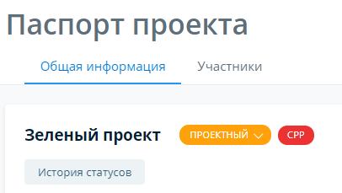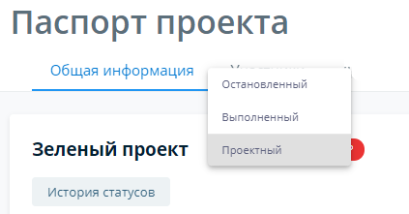
Рисунок 323 – Изменение статуса проекта в Паспорте проекта
Для статусов «Проектный» и «Текущий» доступно изменение на статус «Выполненный» или «Остановленный».
Для статуса «Остановленный» доступно изменение на статус «Выполненный», «Проектный» (если не выполнены какие-либо шаги таймлайна этапа «Планирование») и «Текущий» (если выполнены все шаги таймлайна этапа Планирования и хотя бы одно событие на дорожной карте имеет статус «Выполняется», «Выполнено» или «Контроль»).
Для изменения статуса необходимо подтвердить действие в поп-ап окне и загрузить подтверждающие документы.
Смена статуса с «Проектный» или «Текущий» на «Выполненный» – для подтверждения смены статуса проекта необходимо прикрепить Акт окончательной приемки работ.
Смена статуса c «Проектный» или «Текущий» на «Остановленный» – для подтверждения смены статуса проекта необходимо загрузить один или несколько документов:
- письмо от Заказчика или Подрядчика о приостановлении работ;
- скан согласования с Заказчиком остановки работ;
- календарный план возобновления работ.
Смена статуса c «Остановленный» на «Проектный» или «Остановленный» – для подтверждения смены статуса проекта необходимо загрузить один или несколько документов:
- дополнительное согласование с заказчиком о возобновлении работ;
- календарный план возобновления работ.
Рисунок 324 – Примеры поп-ап окон при смене статусов
В результате статус проекта будет изменен, поле будет окрашено в цвет, соответствующий новому статусу, в правом нижнем углу будет отображаться уведомление «Статус проекта успешно обновлен».
При этом у Пользователей нет возможности изменять статус для исторических проектов, загруженных в систему.
По нажатию на кнопку История статусов появляется поп-ап окно с историей действий по смене статусов с указанием автора изменений, даты и времени, суть изменений и загруженный файл (доступный для скачивания).
Рисунок 325 – Поп-ап окно с историей изменений статусов

Паспорт камерального проекта. Участники
Пользователь может указать других пользователей системы в качестве участников проекта, для того чтобы они могли получить доступ к проекту и работать с ним, согласно имеющейся в системе ролевой модели.
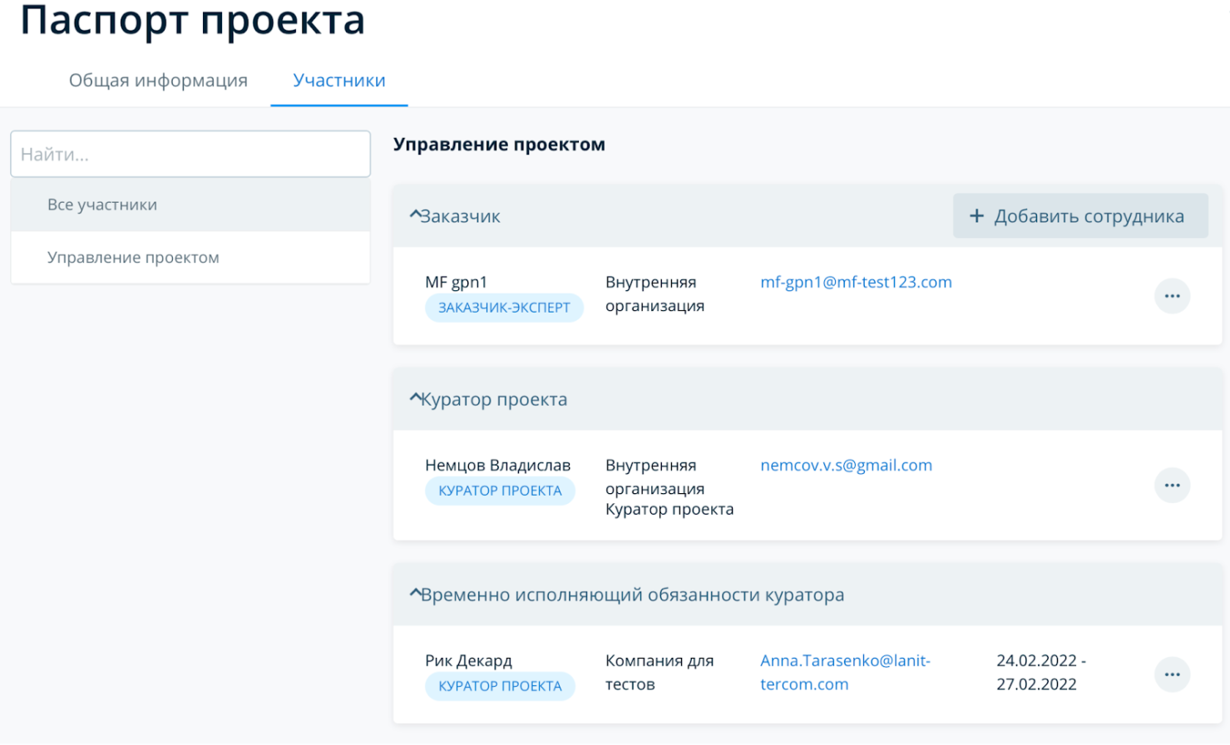
Рисунок 326 – Участники камерального проекта
Раздел участники включает в себя следующие блоки:
- все участники — перечень всех участников в проекте;
- управление проектом — пользователи, ответственные за курирование проекта:
- представитель заказчика;
- куратор проекта;
- временно исполняющий обязанности куратора
Механизм работы раздела Участники камерального проекта повторяет механизм раздела Участники паспорта полевого проекта.

Планирование камерального проекта. Проектирование контура
Камеральные работы ведутся на основании съемок, подготовленных в ходе полевых работ. Поэтому пользователю предоставлена возможность указать съемки каких именно проектов будут обрабатываться в ходе конкретного камерального проекта. Один камеральный проект может включать в себя несколько полевых съемок, как СРР (2D и 3D), так и НСМ. Загрузка СРР и НСМ съемок производится на разных экранах.
Один и тот же полевой проект может быть включен в несколько камеральных проектов.
Процесс работы ответственного сотрудника с разделом включает в себя два шага:
- добавление первичного полигона обработки и/или интерпретации — в зависимости от комплекса работ, проводимых в ходе камерального проекта, пользователь имеет возможность загрузить полигон, показывающий область, которая интересует заказчика и которую требуется исследовать;
- добавление полевых съемок — пользователь имеет возможность выбрать полевые съемки таким образом, чтобы загруженные полигоны (если таковые имеются), были максимально точно и плотно покрыты съемками.
Проектирование контура СРР доступно, если в комплексе работ на странице «Общая информация» модуля «Паспорт проекта» были указаны (одно или несколько значений): временная обработка, глубинная обработка, структурная интерпретация, динамическая интерпретация, подсчет запасов.
Проектирование контура НСМ доступно, если в комплексе работ на странице «Общая информация» модуля «Паспорт проекта» были указаны интерпретация электроразведки, интерпретация грави- и магниторазведки.
Контент страницы отличается для пользователей, которые могут активно вносить изменения и для прочих пользователей согласно ролевой модели.
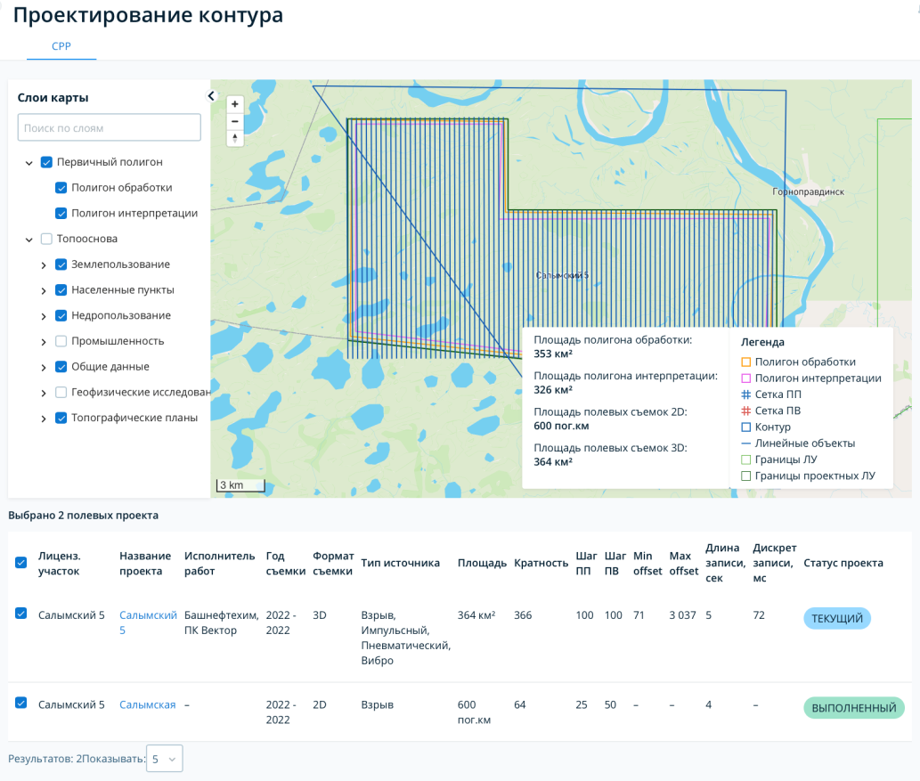
Рисунок 327 – Вид страницы Проектирование контура в режиме чтения
Ответственному за проект куратору степпер с действиями в нём доступен сразу с момента получения доступа к проекту.
Степпер проектирования СРР контура ответственного за проект куратора
Степпер и его компоненты доступны администратору, модератору и куратору проекта, ответственному за ведение проекта (или его ИО, если таковой назначен).
Шаг 1: Добавление первичного полигона
Для работ обработки и работ интерпретации формируются разные полигоны и, соответственно, загружаться они должны отдельно друг от друга.
Файлы полигона представляют собой файлы формата .txt, с перечисленными внутри координатами точек полигона.
Пользователь может перейти к следующему шагу только после того как добавил полигон обработки и/или интерпретации, в зависимости от характеристик проекта.
Рабочая область включает в себя:
- карту;
- окно легенды карты;
- окно подсчета площади полигона;
- сворачиваемую слева панель управления слоями;
- сворачиваемую справа панель управления загрузкой полигонов.
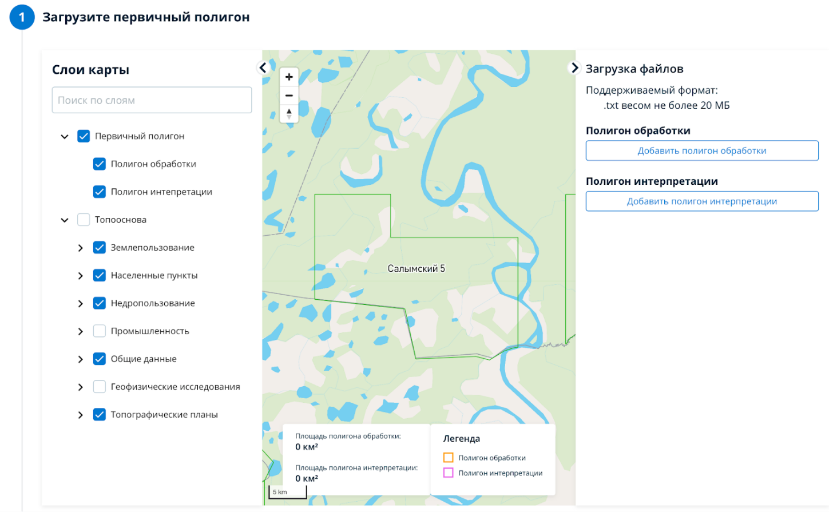
Рисунок 328 – Шаг 1. Загрузка первичного полигона
Пользователю доступны основные инструменты работы с картой в системе:
- перемещение по карте при помощи мыши;
- уменьшение/увеличение масштаба при помощи зума или кнопок управления в интерфейсе;
- отображение текущего масштаба карты;
- изменение направления на карте при помощи кнопки управления в интерфейсе.
Дополнительно поверх карты отображается окно легенды и окно подсчета объемов загруженных полигонов.
В окне подсчета с соответствующими заголовками отображаются объемы полигона обработки и/или полигона интерпретации. Объемы полигона обработки и полигона интерпретации рассчитываются на основании загруженных координат в кв.км.

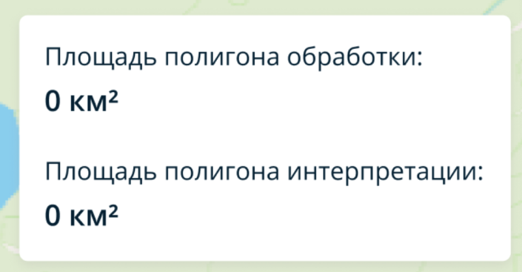
Рисунок 329 – Окно подсчета площади полигона
В левой сворачиваемой панели доступен выбор слоев для отображения. Все слои интегрируются напрямую из БД ГИС БРД. С помощью чекбоксов можно выбрать отображаемые на карте слои, при этом пользователь может выбрать как всю категорию, так и определенный слой внутри неё.
Кроме слоев ГИС БРД в дереве доступен слой «Первичный полигон», который включает в себя чек-боксы:
- полигон обработки;
- полигон интерпретации.
На панели пользователю доступна строка поиска по названию слоя. Строка поиска работает аналогично строке в разделе «Контур» модуля «Согласование» полевых проектов.
Загрузка полигонов
В правой сворачиваемой панели доступен интерфейс для загрузки полигонов.
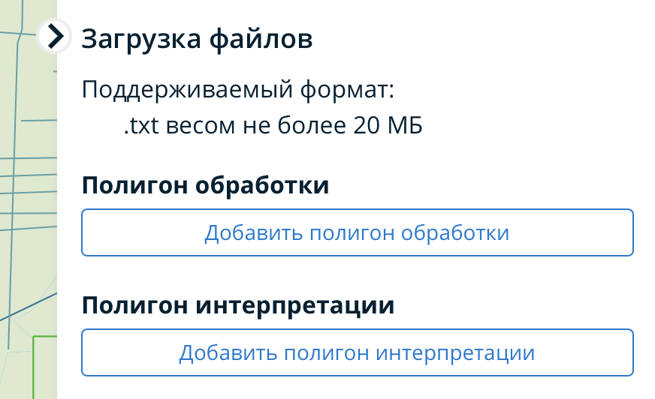
Рисунок 330 – Панель загрузки файлов полигона
Загрузка полигона обработки и полигона интерпретации аналогична и не имеет принципиальных отличий.
Действие «Продолжить» для шага степпера становится доступным, при условии, что загружен:
- полигон обработки — если в комплексе работ на странице «Общая информация» модуля «Паспорт проекта» были указаны временная обработка и/или глубинная обработка;
- полигон интерпретации — если в комплексе работ на странице «Общая информация» модуля «Паспорт проекта» были указаны структурная интерпретация, динамическая интерпретация и/или подсчет запасов.
Файлы полигонов обработки можно заменить. Если контуры были загружены ранее, то в меню появляются кнопки «Заменить полигон обработки».
Файлы полигонов
Файлы загружаемых контуров полигонов представляют собой файлы формата .txt, с перечисленными внутри координатами точек полигона. Максимальный размер загружаемого документа 20МБ.
Обязательные требования к .txt файлу контура:
- первый столбец значений — координата X в формате десятичного числа с шестью знаками после запятой в системе Пулково-1942 (пример: 76.666667);
- второй столбец значений — координата Y в формате десятичного числа с шестью знаками после запятой в системе Пулково-1942;
- столбцы отделены друг от друга символом табуляции;
- в качестве разделителя целой и дробной части в пределах одной координаты используется знак точки или запятой.
В случае ошибки в координатах система вернет ошибку с указанием невалидной строки.
Замкнутость контура обеспечивается системой. Если в загруженном полигоне первая и последняя точка не совпадают, система автоматически замыкает контур.
Шаг 2: Выбор полевых СРР съемок
После того, как пользователь указал полигоны обработки и/или интерпретации, он должен выбрать полевые съемки, которые покрывают требуемые полигоны.
Пользователь может перейти к следующему шагу только после того как выбрал хотя бы одну полевую СРР съемку с таблицей. Пользователь может сохранить набор съемок после того, как выбрал хотя бы одну полевую СРР съемку.
Шаг степпера становится пройденным после сохранения полевых съемок.
Если пользователь вносит такие изменения в поле «Комплекс работ» паспорта проекта, что это влияет на необходимые к загрузке первичные полигоны (например, теперь нужно загрузить какой-то новый полигон или, наоборот, больше в одном из видов полигонов нет необходимости) шаг степпера автоматически становится синим, а активным (рабочим) становится первый шаг степпера «Загрузка первичного полигона».
Если пользователь ранее выбрал и сохранил полевые съемки, а после удалил или заменил лицензионный участок в паспорте проекта, система автоматически удаляет те полевые съемки, что относятся более к неактуальным ЛУ, а также изменяет статус шага степпера на активный (синий).
Выбор полевых съемок включает в себя:
- карту
- сворачиваемой слева панелью управления слоями;
- окном легенды карты;
- окном подсчета площади выбранных съемок.
- таблицу с полевыми проектами

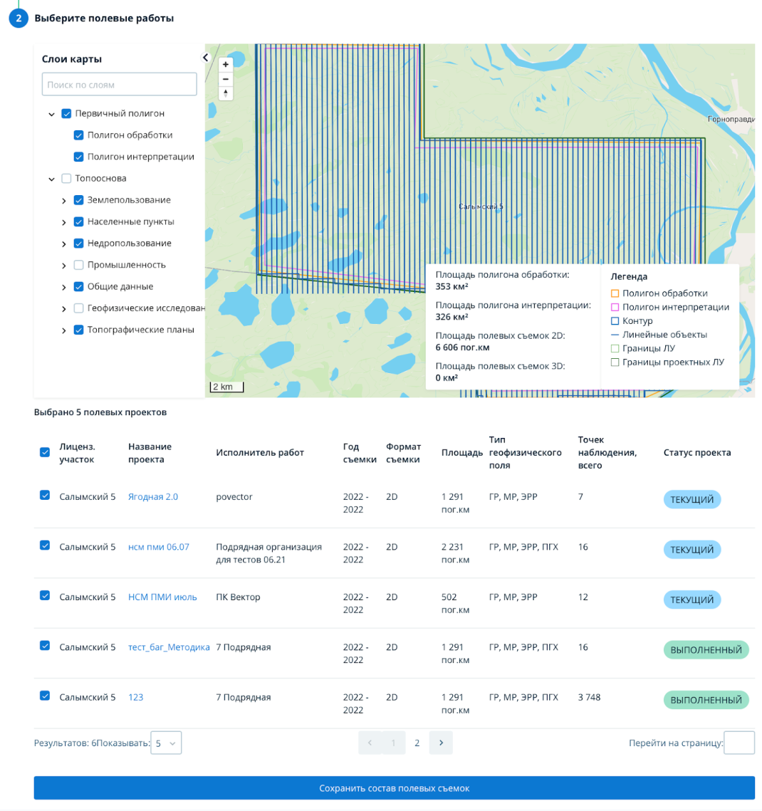
Рисунок 331 – Шаг 2. Выбор полевых съемок
Карта
Основные инструменты работы с картой и её отображение в системе совпадают с описанием пункта «Карта» в 7.6.1 Степпер проектирования СРР контура ответственного за проект куратора (Шаг 1: Добавление первичного полигона).
На карте отображаются первичные полигоны обработки и/или интерпретации, загруженные пользователем ранее.
Окно подсчета площади выбранных съемок
В окне подсчета с соответствующими заголовками отображаются площади:
- полигона обработки в кв.км — если в комплексе работ на странице «Общая информация» модуля «Паспорт проекта» были указаны временная обработка и/или глубинная обработка;
- полигона интерпретации в кв.км — если в комплексе работ на странице «Общая информация» модуля «Паспорт проекта» были указаны структурная интерпретация, динамическая интерпретация и/или подсчет запасов;
- полевых съемок 3D в кв.км — если в таблице проектов пользователь выбрал по крайней мере один полевой проект с форматом съемки 3D. Если пользователь не выбрал ни одного 3D проекта величина объемов должна выводиться равной 0;
- полевых съемок 2D в пог.км — если в таблице проектов пользователь выбрал по крайней мере один полевой проект с форматом съемки 2D. Если пользователь не выбрал ни одного 2D проекта величина объемов должна выводиться равной 0;
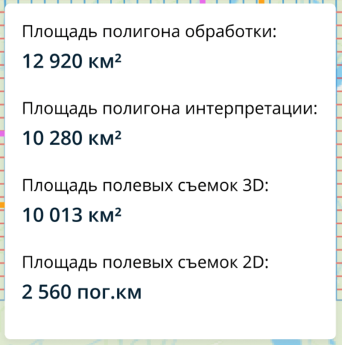
Рисунок 332 – Окно подсчета площади полевых съемок и полигона
Таблица полевых проектов
В таблице полевых проектов пользователь может выбрать нужные полевые съемки и посмотреть их отображение на карте.
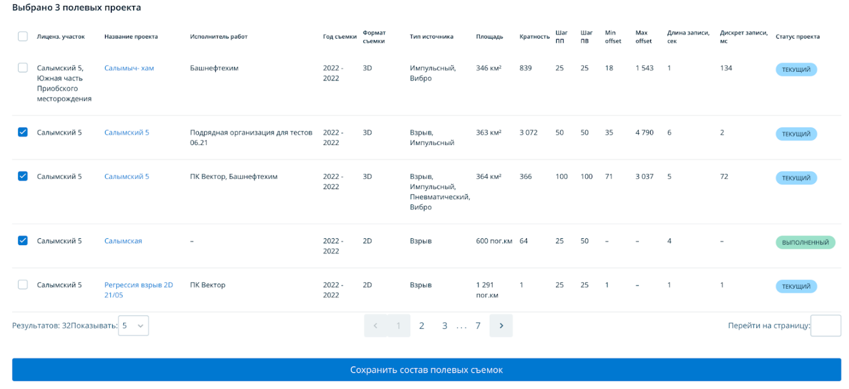
Рисунок 333 – Таблица полевых проектов
Заголовок таблицы — это строка «Выбрано N полевых проектов», где N — число полевых съемок, выбранных пользователем.
Таблица включает в себя следующие столбцы:
- чекбокс выбора проекта — признак, выбрал ли пользователь данный проект. Если чекбокс установлен, это означает, что проект отображается на карте, его объемы учитываются в суммарном объеме полевых съемок и при подтверждении проект считается включенным в состав камерального проекта;
- ЛУ — список лицензионных участков, на которых велась полевая съемка. В выборку таблицы попадают только те полевые съемки ЛУ которых совпадают с ЛУ камерального проекта.
- название проекта — название полевого проекта, ссылка для перехода в соответствующий проект;
- исполнитель работ — компания, одна или несколько, исполнитель полевых съемок. Пользователю важно видеть компанию-подрядчика, поскольку экспертно он может знать, насколько качественный материал поставляют данные исполнители;
- год съемки — год начала и год завершения проекта, указанные в паспорте полевого проекта;
- формат съемки — методика (2D/3D) полевых съемок;
- тип источника — список источника сейсмического сигнала, который использовался в процессе съемок;
- площадь — суммарная площадь контура съемки, запланированного в рамках полевого проекта (в кв.км для 3D и пог.км в 2D проектах). В списке не должны выводиться проекты с нулевыми объемами;
- кратность — параметр методики полевого проекта;
- шаг ПП — параметр методики полевого проекта;
- шаг ПВ — параметр методики полевого проекта;
- min offset, м — параметр ГТЗ полевого проекта;
- max offset, м — параметр ГТЗ полевого проекта;
- длина записи, сек — параметр методики полевого проекта;
- дискрет записи, мс — параметр методики полевого проекта;
- статус проекта — выводиться в таблице должны только проекты в статусе «Текущий» и «Выполненный».

Документы: ЦТЗ
Цифровое техническое задание (ЦТЗ) — инструмент формирования ТЗ и требований к работам в рамках камерального проекта.
Состав ЦТЗ напрямую зависит от параметров «Комплекс работ» и «Вид работ» — значения, установленные пользователем, делают доступными или скрывают те или иные блоки документа.
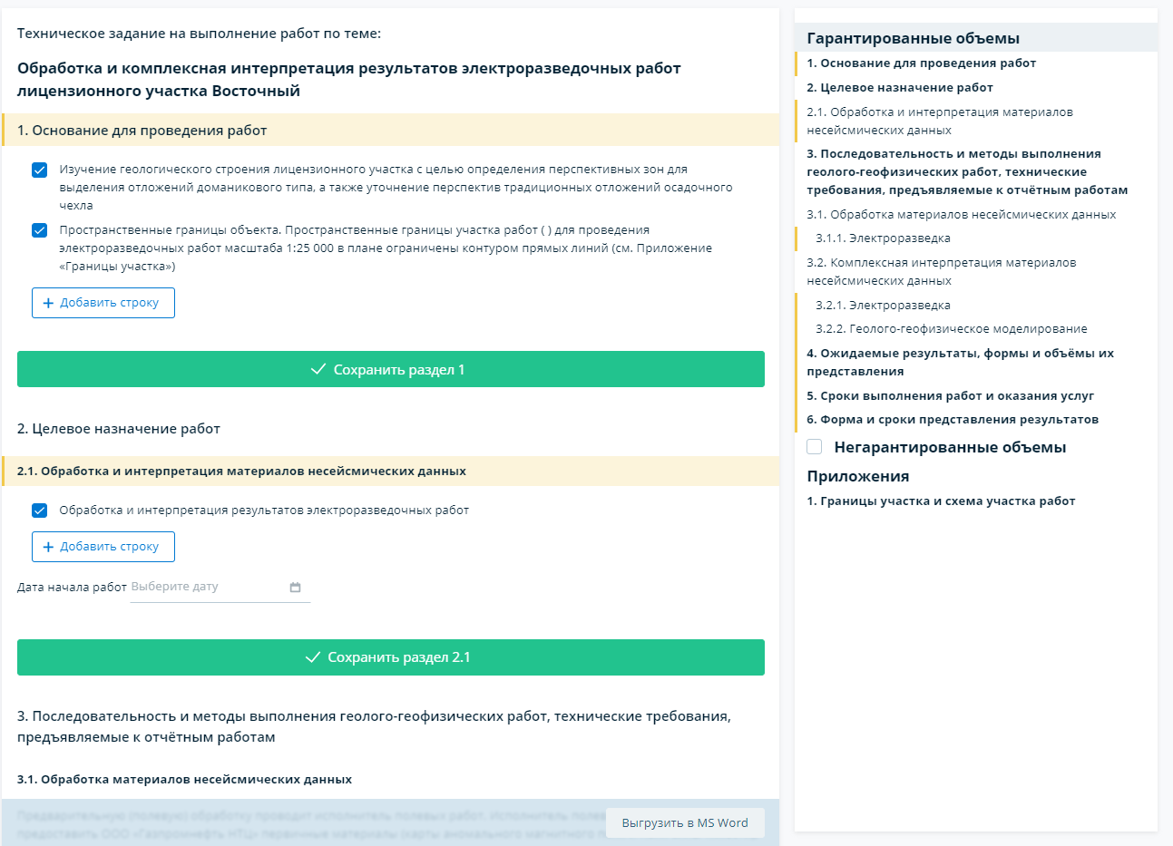
Рисунок 334 – Область работы с ЦТЗ
Раздел ЦТЗ как в режиме редактирования, так и в режиме просмотра заблокирован для пользователей соответствующей заглушкой до тех пор, пока Куратор проекта не утвердит по крайней мере одну полевую съемку в составе камеральных работ.
Страница ЦТЗ включает 3 блока:
- Оглавление. Панель оглавления позволяет пользователю перемещаться по разделам документа. Состав оглавления определяется количеством блоков внутри ЦТЗ.
- Блок контента. Основной раздел, в котором отображается контент. Пользователь взаимодействует с контентом, заполняет поля, устанавливает чек-боксы или создает новые кастомные значения. Все изменения сохраняются только после того, как пользователь выбирает утвердить раздел.
- Вспомогательная панель. Дополнительная панель, при помощи которой можно экспортировать документ ТЗ на локальное устройство пользователя.
Работа в блоке контента осуществляется путем выделения/снятия чекбоксов для необходимых полей, добавления и удаления пользовательских строк.
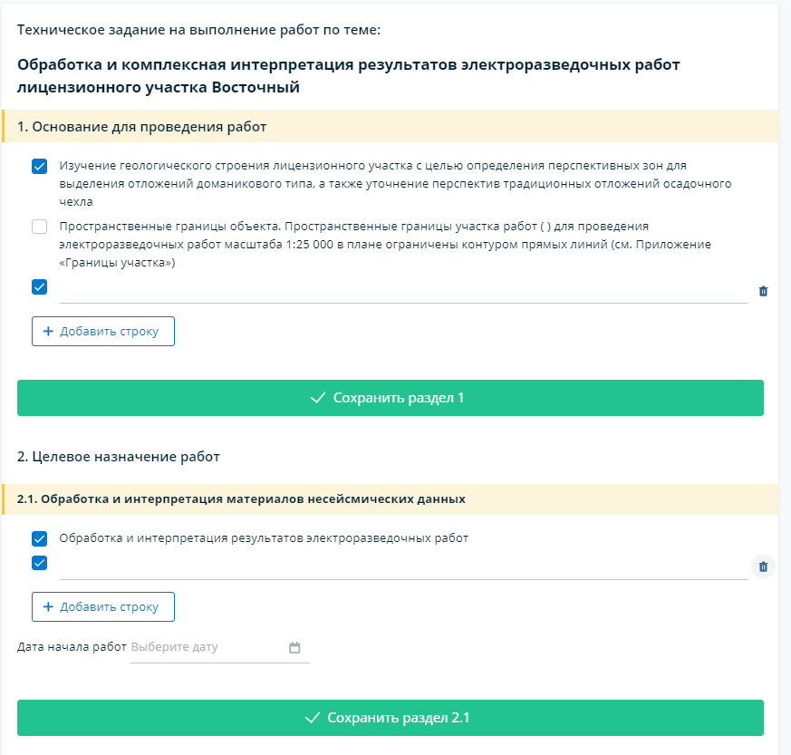
Рисунок 335 – Кнопки работы с ЦТЗ
В разделах ТЗ у пользователя имеется возможность добавить новые пользовательские строки, а также вложенные в них строки.
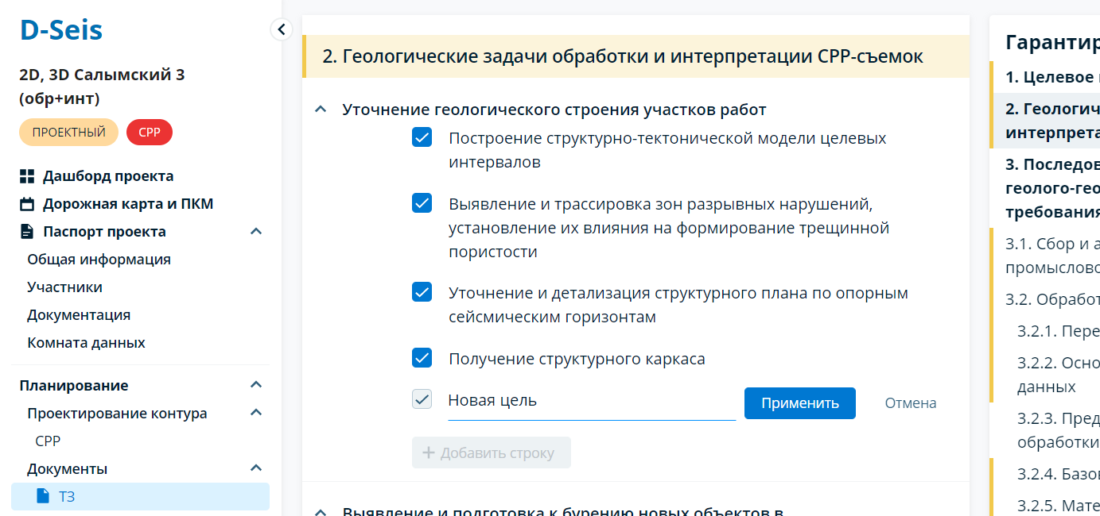
Рисунок 336 – Добавление новой строки
Чтобы добавить вложенную строку необходимо навести на пункт, в котором нужно добавить подпункт, выбрать на «Вложить запись». Далее в появившейся строке внести название и нажать на «Применить».
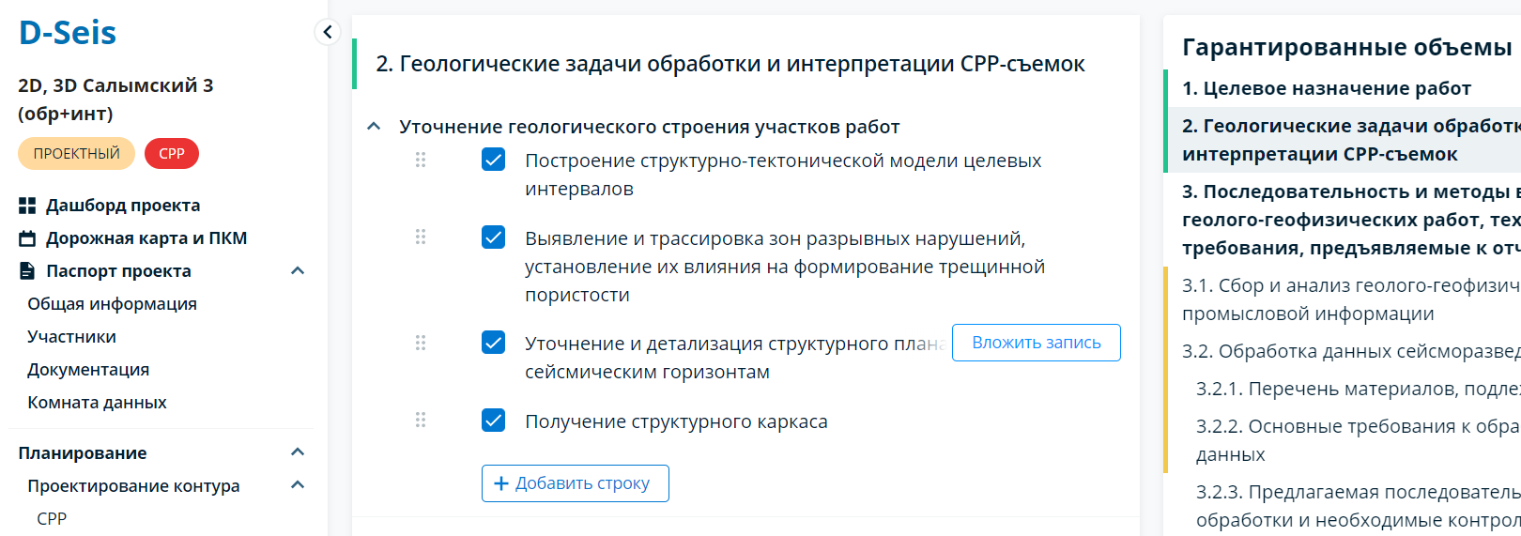
Рисунок 337– Добавление вложенной строки
Все пользовательские строки в ТЗ можно отредактировать и удалить, при наведении на строку появляются дополнительные кнопки – Вложить запись, Редактирование, Удаление.
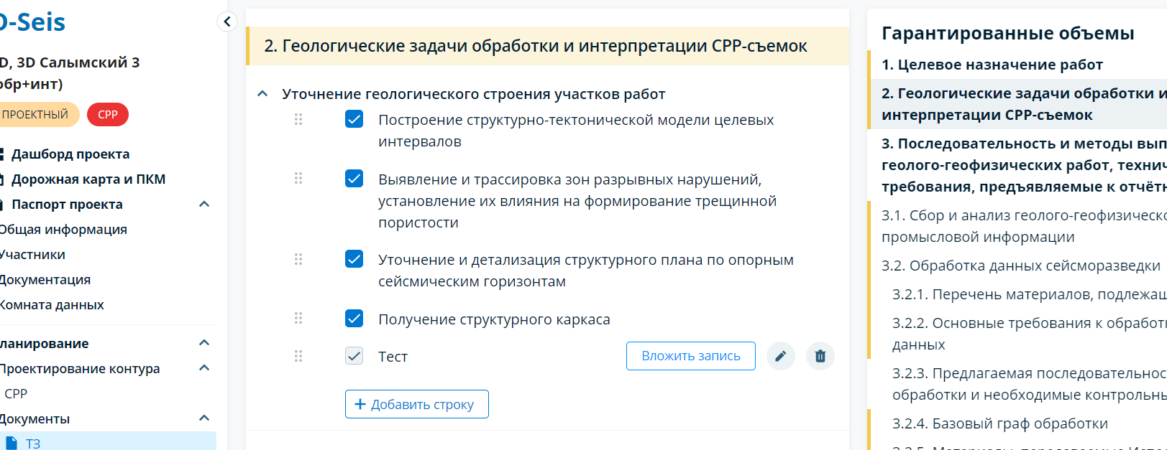
Рисунок 338 – Действия со строками, созданными пользователем вручную
С помощью инструмента перемещения можно изменить порядок строк в блоке. Для этого нужно кликнуть на конкретный пункт и удерживая левой кнопкой мыши, переместить его наверх/вниз.
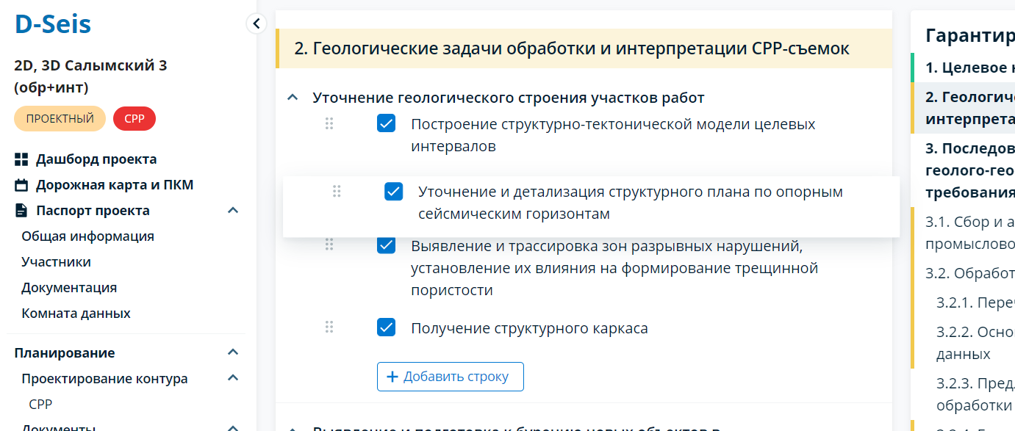
Рисунок 339 – Перемещение строк в блоке
Валидация сроков выполнения этапов в ЦТЗ
Сроки выполнения этапов устанавливаются в следующих разделах (на их основе строится Дорожная карта):
- Сбор и анализ геолого-геофизической и промысловой информации;
- Обработка данных сейсморазведки;
- Обработка материалов несейсмических данных;
- Комплексная интерпретация материалов сейсморазведки и ГИС;
- Комплексная интерпретация материалов несейсмических данных.
При нажатии на кнопку «Сохранить раздел» система сопоставляет количество выбранных пунктов с установленными сроками (в том же блоке, либо в основном разделе). Если общее количество дней этапа меньше количества вложенных пунктов в этап, то выводится уведомление о том, что нужно изменить сроки этапа, либо уменьшить количество работ.

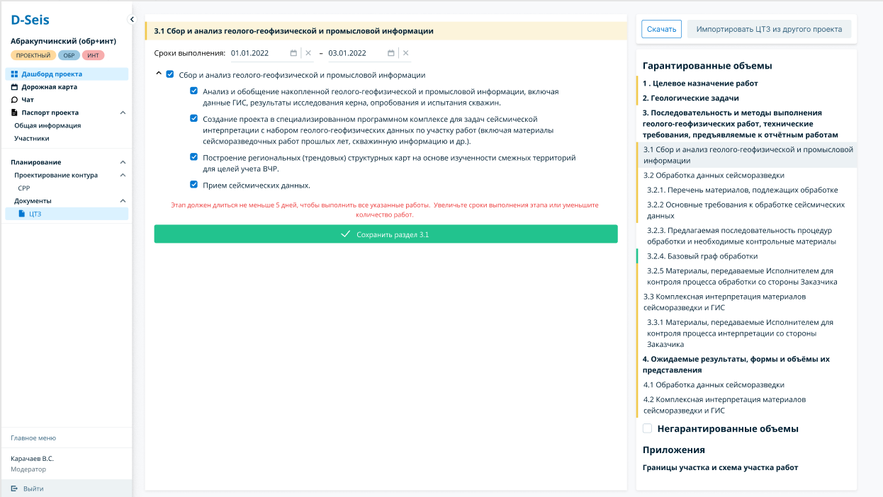
Рисунок 340– Валидация без ссылки на раздел (сам раздел содержит даты)
При сохранении раздела без дат (например «Базовый граф обработки») система сопоставляет количество выбранных работ со сроками, установленными в основном разделе (соответствует «Обработка данных сейсморазведки»). Если пунктов больше, чем количество дней, установленных на их выполнение, то над кнопкой выводится уведомление о том, что необходимо изменить сроки в соответствующем разделе (название раздела является гиперссылкой), либо уменьшить количество работ.
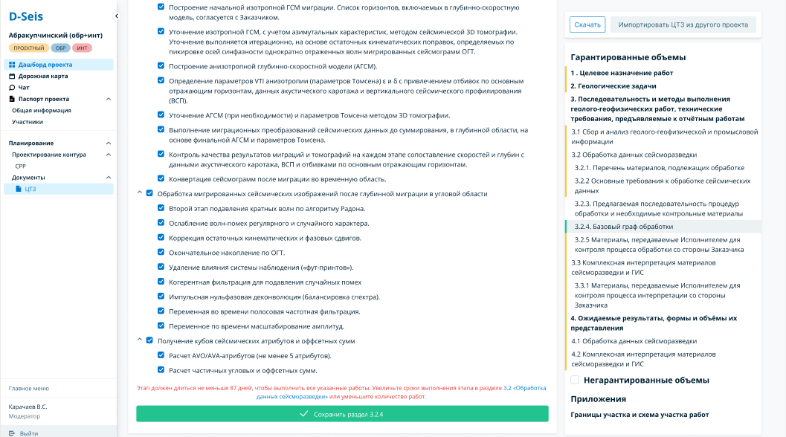
Рисунок 341 – Валидация со ссылкой на раздел с датами

Дорожная карта камерального проекта
Механизм работы дорожной карты камерального проекта совпадает с аналогичным механизмом работы дорожной карты в полевом проекте.
Дефолтные события в камеральном проекте
Дорожная карта камерального проекта строится на основании параметров паспорта камерального проекта и утвержденного документа цифрового технического задания (ЦТЗ). Условие вывода, тип события и длительность определяется содержанием ЦТЗ.
Дорожная карта автоматически строится под сроки выполнения этапов, указанных в ЦТЗ. Этапы и события на ДК выстраиваются в том же порядке, что и в ТЗ. События внутри этапа выполняются последовательно (без параллельных связей), следующее должно начаться на следующий день после завершения предыдущего.
Длительность события = Общее количество дней этапа (рассчитанное автоматически на основе сроков, установленных пользователем)/общее количество событий, вложенных в этап
При изменении плановых сроков выполнения вручную автоматического перерасчета длительности событий не осуществляется.
Если пользователь изменяет сроки выполнения этапов первого уровня, то в карточке ДК и в левой панели должно выводиться уведомление «Плановые даты отличаются от указанных в Техническом задании».
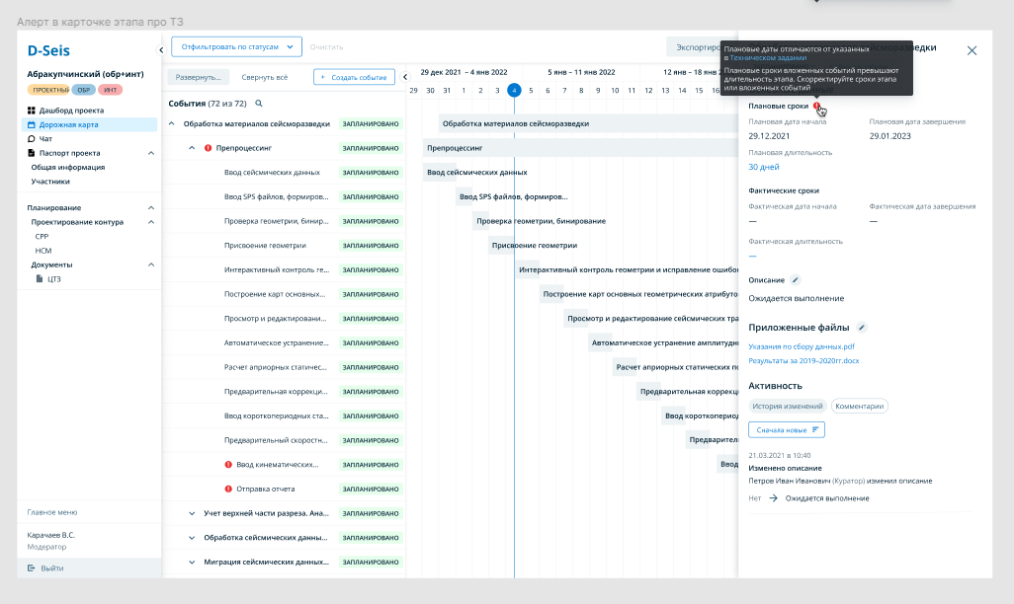
Рисунок 342 – Уведомление в карточке этапа ДК
Если плановые сроки выполнения этапа меньше, чем сроки вложенных событий, то карточке ДК и в дереве этапов, событий должно выводиться сообщение «Плановые сроки вложенных событий превышают длительность этапа. Скорректируйте сроки этапа или вложенных событий».
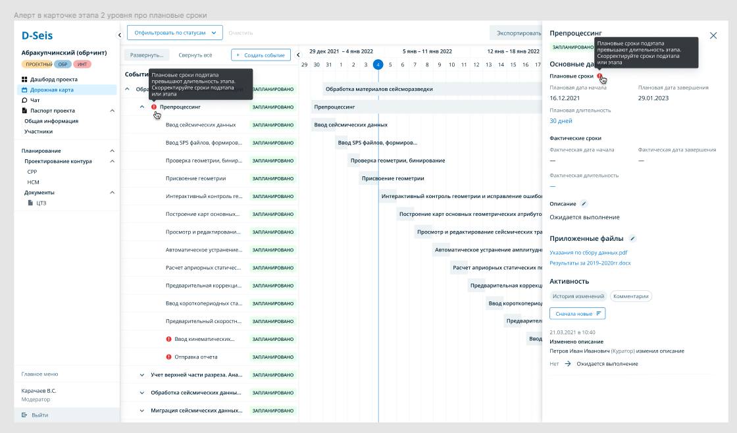
Рисунок 343 – Уведомление в левой панели и в карточке подэтапа ДК

Еженедельные отчеты
На странице «Еженедельные отчеты» представлен список отчетов в табличной форме.
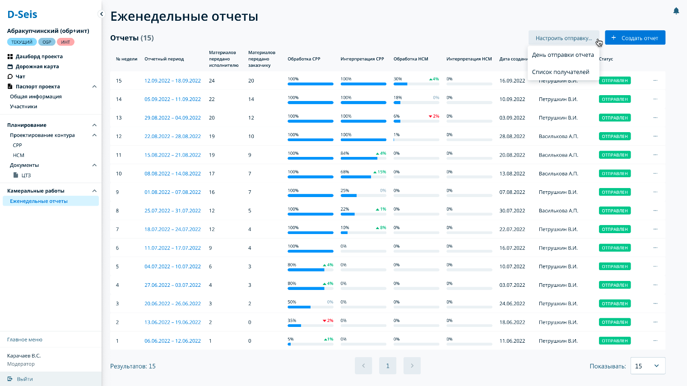
Рисунок 344 – Раздел «Еженедельные отчеты» с раскрытым контекстным меню «Настроить отправку»

Таблица со списком еженедельных отчетов включает в себя следующие столбцы:
- Номер недели;
- Отчетный период;
- Материалов передано исполнителю (количество);
- Материалов передано заказчику (количество);
- Обработка СРР (% выполнения, % отклонения);
- Интерпретация СРР (% выполнения, % отклонения);
- Обработка НСМ (% выполнения, % отклонения);
- Интерпретация НСМ (% выполнения, % отклонения);
- Дата создания;
- Автор (ФИО пользователя, создавшего отчет);
- Статус (черновик, заполнен, отправлен).
Процент выполнения работ по обработке/интерпретации СРР/НСМ высчитывается по формулам:
Процент выполнения этапа = сумма % выполнения подэтапов / количество подэтапов
Процент выполнения подэтапов = сумма % выполнения вложенных событий / количество таких событий
Процент отклонения. Если наступила плановая дата завершения, а работы по этапу выполняются, то % отклонения = % выполнения по факту – 100% (ожидаемый %)
Если этап выполняется (работы начаты до наступления плановой даты завершения), то % отклонения = % выполнения по факту – % выполнения по плану
Процент выполнения по плану рассчитывается по следующим формулам:
Дневная норма по плану = 100%/Плановая длительность
% выполнения по плану = Количество дней от планового начала*дневную норму
Под списком выводится пагинация, пользователь может настроить количество отчетов, отображаемых на одной странице.
Настройки отправки. Пользователь с ролью Куратор может настроить параметры отправки отчетов. При нажатии на «Настроить отправку» появляется контекстное меню с пунктами:
- День отправки отчета;
- Список получателей.
При клике на «День отправки отчета» открывается поп-ап с возможностью изменить день недели. По умолчанию поле заполнено, выбрана пятница.
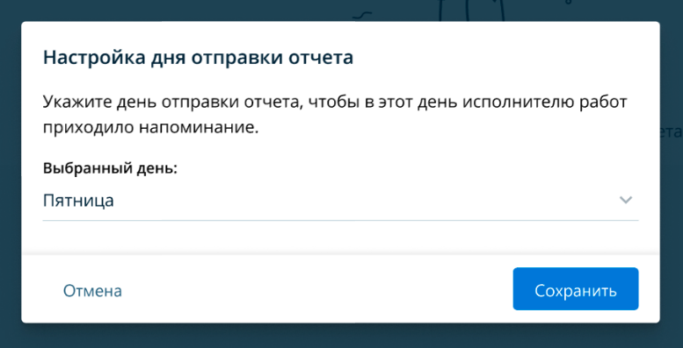
Рисунок 345 – Диалоговое окно дня отправки отчета
При клике на «Список получателей» открывается поп-ап с возможностью настроить список получателей. По умолчанию группы заполнены участниками проекта. Можно отредактировать список, сохранить изменения.
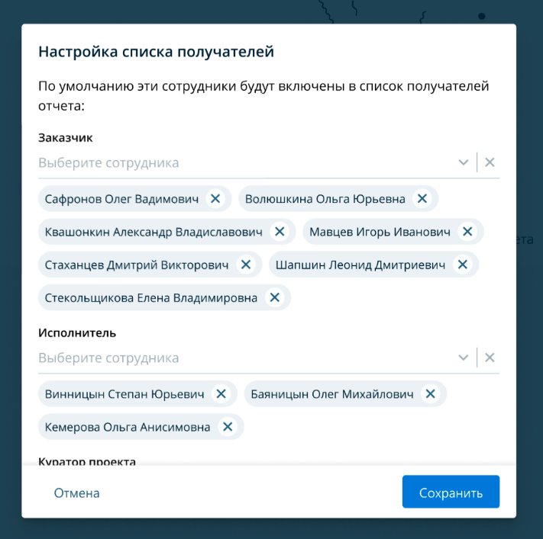
Рисунок 346 – Диалоговое окно настройки списка получателей
Из общего списка пользователю доступны следующие опции:
- Создание отчета;
- Просмотр отчета по клику на отчетный период;
- Редактирование и удаление, доступно только автору документа в статусах «Черновик» и «Заполнен»;
- Выгрузка в формате pdf;
- Отправка, доступна только в статусе «Заполнен» и «Отправлен»;
Кнопка «Создать отчет» неактивна, если в списке имеются неотправленные отчеты (в статусе «Черновик или «Заполнен»). При наведении на нее выводится подсказка:
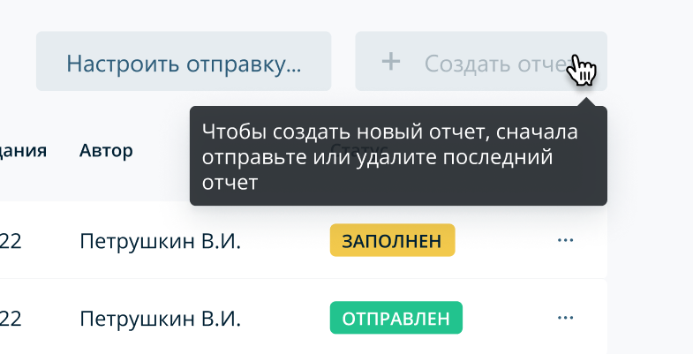
Рисунок 347 – Тултип на заблокированной кнопке «Создать отчет»
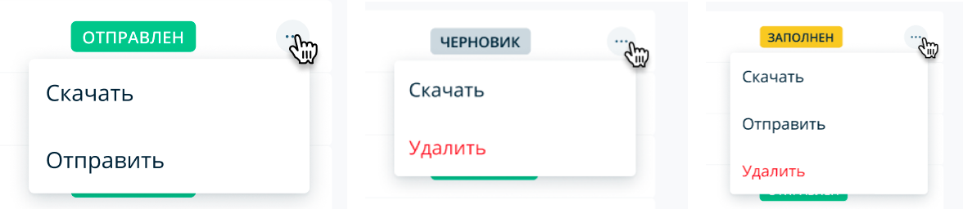
Рисунок 348 – Контекстное меню с разным набором опций для отчетов в статусах «отправлен», «черновик», «заполнен»

Создание отчета
Еженедельный отчет могут создать Исполнитель работ, Куратор и ВРИО куратора. При нажатии на «Создать отчет» открывается поп-ап с информацией о периоде, за который будет сформировать отчет. У пользователя нет возможности отредактировать даты.
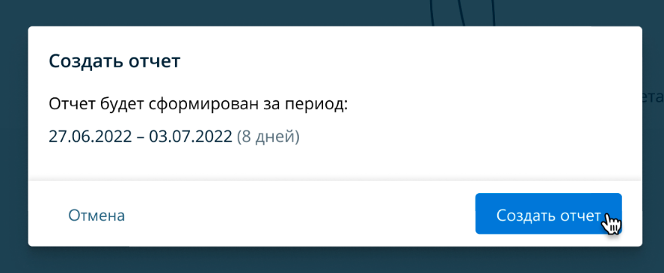
Рисунок 349 – Диалоговое окно создания отчета
После клика на «Создать отчет» система формирует отчет со статусом «Черновик». Пользователь может заполнить разделы отчета, либо сохранить их без заполнения. После сохранения всех разделов статус отчета меняется на «Заполнен». Отправить отчет можно только в статусе «Заполнен» или «Отправлен».
Отчет состоит из следующих разделов:
- Заказчик и исполнитель;
- Статус работ на этой неделе;
- Принятые решения;
- Материалы, переданные исполнителю;
- Материалы, переданные заказчику;
- Календарный план.
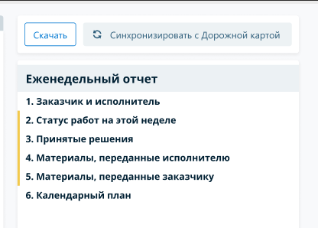
Рисунок 350 – Оглавление (перечень секций документа) и панель с кнопками для выгрузки, синхронизации с ДК
Панель оглавления позволяет пользователю перемещаться по разделам отчета.
Пользователь может скачать отчет в формате .pdf.
При клике на «Синхронизировать с Дорожной картой» обновляются % выполнения работ в блоке «Статус работ на этой неделе», а также в календарном плане. Опция доступна только до отправки отчета.
Если отчет синхронизируется на следующий или через несколько дней после его создания, то автоматически изменяется дата создания и отчетный период.
Заказчик и исполнитель. В блоке выводится информация о сотрудниках, добавленных в паспорте проекта. У пользователя нет возможности отредактировать ее.
Статус работ на этой неделе. В блоке со статусом работ отображаются % выполнения работ за текущую неделю, данные загружаются из Дорожной карты в момент создания отчета.
В колонке «Готовность, %» выводятся два показателя:
- первый – % выполнения работ из предыдущего отчета, либо 0% (если событие не было начато и не попало в предыдущий отчет);
- второй – % выполнения работ из текущего отчета.
Пользователь может внести текстовый комментарий. При нажатии на «Сохранить раздел» внесенные изменения в блоке сохраняются.
При на нажатии на «Показать данные за предыдущий месяц» раскрывается блок с % выполнения работ из 4-х последних отчетов. Для того, чтобы свернуть блок нужно кликнуть на «Скрыть».
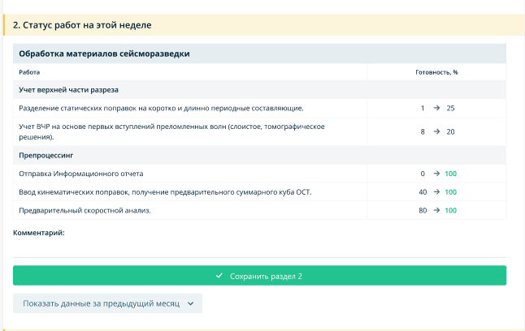
Рисунок 351– Статус работ на этой неделе
Принятые решения. Пользователь может вручную добавить записи о принятых решениях. Внесенные изменения сохраняются нажатием на кнопку «Сохранить раздел». Также пользователю доступно удаление добавленных строк.
При клике на «Показать данные за предыдущий месяц» раскрывается блок с материалами, переданными в последних 4-х отчетах. Информация в блоке выводится построчно, без разбивки по неделям. Чтобы свернуть блок необходимо кликнуть на «Скрыть».
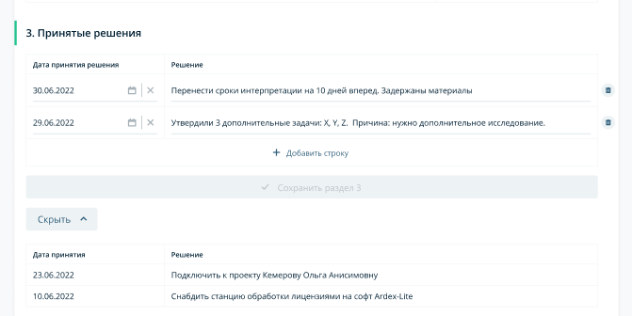
Рисунок 352 – Заполненный раздел «Принятые решения» с раскрытыми данными за предыдущий месяц
Материалы, переданные исполнителю/заказчику. Пользователь может вручную добавить записи о материалах, переданных исполнителю/заказчику. Внесенные изменения сохраняются нажатием на кнопку «Сохранить раздел». Также пользователю доступно удаление добавленных строк.
При клике на «Показать данные за предыдущий месяц» раскрывается блок с материалами, переданными в последних 4-х отчетах. Информация в блоке выводится построчно, без разбивки по неделям. Чтобы свернуть блок необходимо кликнуть на «Скрыть».
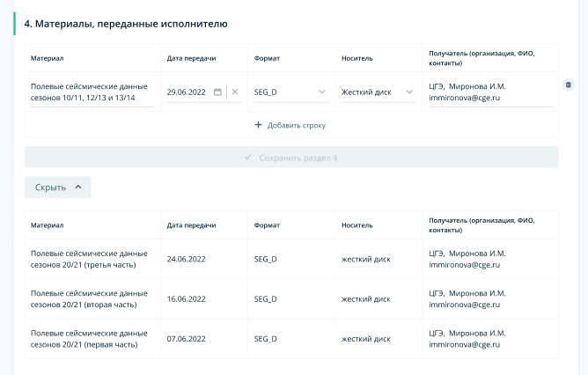
Рисунок 353 – Заполненный раздел «Материалы, переданные исполнителю» с раскрытыми данными за предыдущий месяц
Календарный план. В блоке выводится информация об этапах, над которыми ведутся работы, либо работы по ним выполнены. У пользователя нет возможности отредактировать ее.
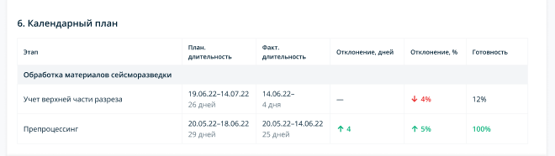
Рисунок 354 – Календарный план
- Плановая длительность (плановая дата начала и завершения);
- Фактическая длительность (фактическая дата начала и завершения);
- Отклонение в днях;
- Отклонения, %;
- Готовность.
- Отклонение в днях. Если работы по этапу выполнены, то Отклонение в днях = Плановая длительность - Фактическая длительность
При наведении на значение из колонки «Отклонение, дней» выводится подсказка о том, насколько дней отклонились от плановой даты начала и от плановой даты завершения.
. 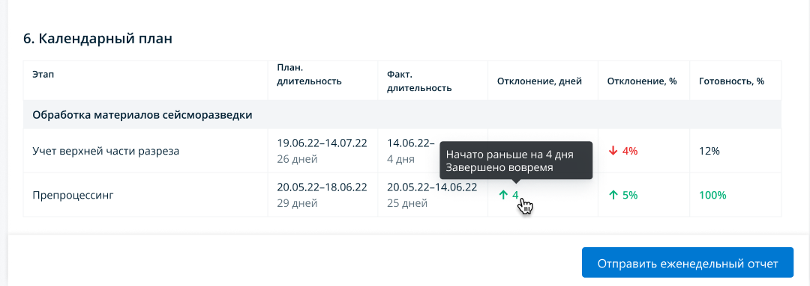
Рисунок 355 – Подсказка в Календарном плане
Процент отклонения. Если наступила плановая дата завершения, а работы по этапу выполняются, то % отклонения = % выполнения по факту – 100% (ожидаемый %)
Если этап выполняется (работы начаты до наступления плановой даты завершения), то % отклонения = % выполнения по факту – % выполнения по плану
Процент выполнения по плану рассчитывается по следующим формулам:
Дневная норма по плану = 100%/Плановая длительность
% выполнения по плану = Количество дней от планового начала*дневную норму

Отправка отчета
- Кнопка для отправки отчета заблокирована до тех пор, пока не будут сохранены все разделы отчета. При на наведении на нее выводится подсказка о том, что для отправки нужно сохранить разделы отчета. Кнопка становится активной только после сохранения всех разделов, в статусе отчета «Заполнен» или «Отправлен».
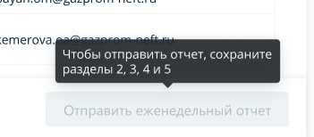
Рисунок 356 – Тултип на заблокированной кнопке «Отправить еженедельный отчет»
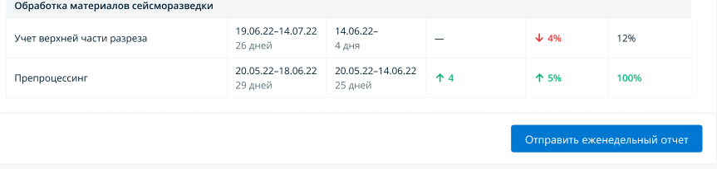
Рисунок 357 – Разблокированная кнопка отправки отчета

Работа с потенциальными проектами

Создание потенциального проекта
Для создания потенциального проекта необходимо в подразделе «Потенциальные проекты» выбрать кнопку «Добавить проект». В появившемся всплывающем окне необходимо ввести название площади и подтвердить создание проекта. После успешного создания проекта откроется страница «Общая информация» Паспорта созданного проекта.
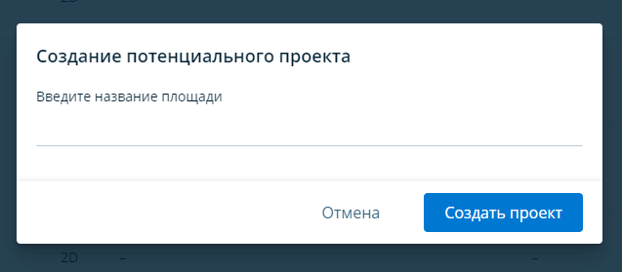
Рисунок 358 – Окно создания потенциального проекта

Паспорт потенциального проекта
В паспорте потенциального проекта пользователю доступно 3 вкладки:
- Общая информация;
- Участники;
- Документация
При этом для потенциальных проектов выводится предупреждение, что изменение полей в Паспорте проекта может привести к утере данных, в следующих разделах:
- Методика и Контур - изменяя поля, относящиеся к группе «Местоположение», пользователь влияет на разделы Методика и Контур. Если до внесения изменений методика или контур были отправлены на согласование, может потребоваться загрузка нового контура или повторная отправка разделов на согласование.
- Планирование - изменяя поля, относящиеся к группе «Работы», пользователь влияет на состав работ в разделе Планирование.
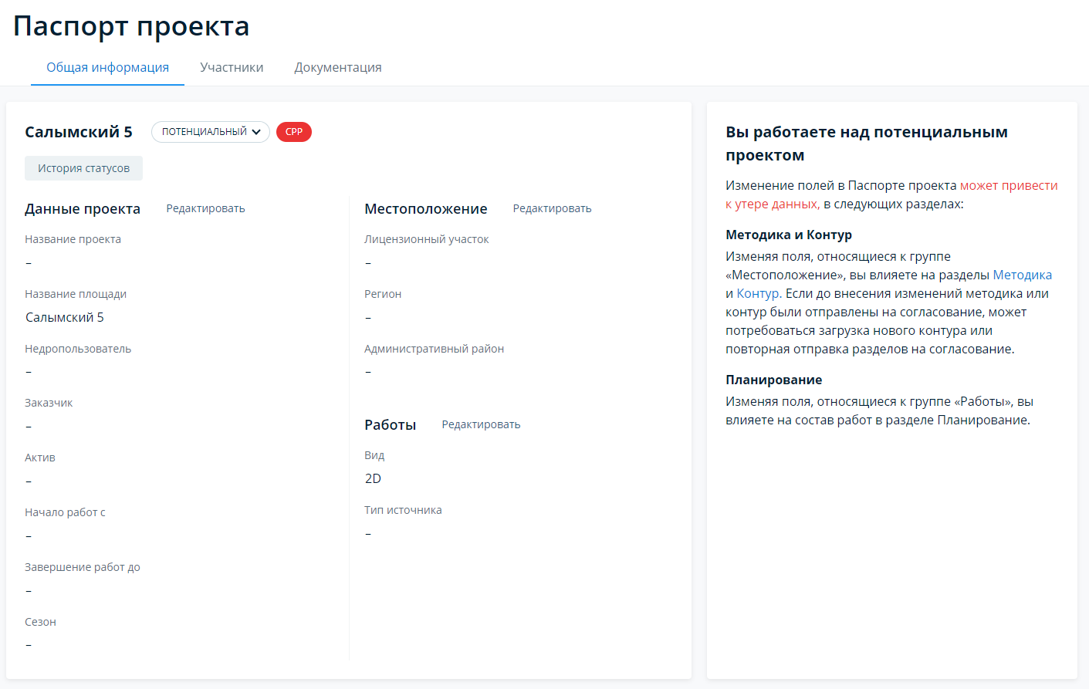
Рисунок 359 – Паспорт потенциального проекта
Поля в «Общей информации» паспорта потенциального проекта аналогичны Паспорту полевого проекта СРР.
Участники потенциального проекта
Раздел включает в себя 2 основных блока:
- управление проектом;
- прочие участники.
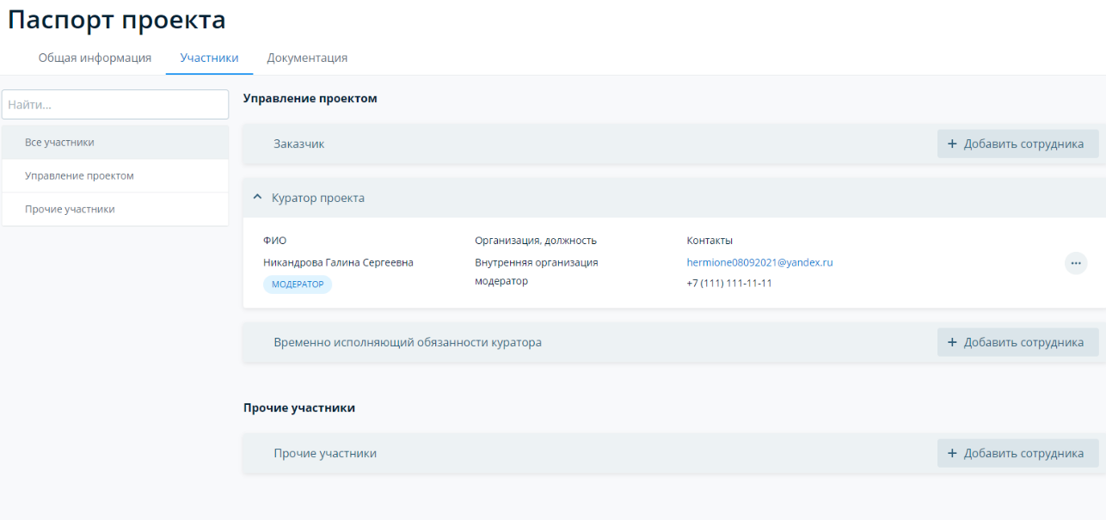
Рисунок 360 – Участники потенциального проекта
Блок «Управление проектом» аналогичен блоку «Управление проектом» вкладки «Участники» полевых проектов.
Блок «Прочие участники»
В блоке пользователь может указывать информацию об участниках в текстовом формате, без связи с пользовательскими и системными справочниками. При добавлении новой записи выводиться форма, предлагающую пользователю указать информацию о новом участнике:
- ФИО;
- название компании;
- контактный телефон;
- контактный email;
- комментарий.
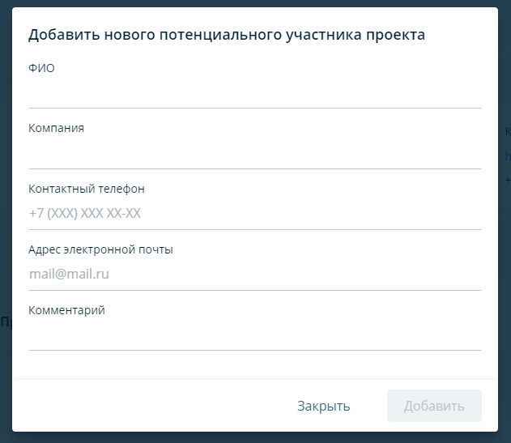
Рисунок 361 – Добавление участника в блок «Прочие участники»
Информация об участнике сохраняется исключительно в рамках конкретного потенциального проекта.
Список записей об участниках отсортирован по умолчанию по значению полей ФИО в алфавитном порядке.
Документация
Раздел полностью аналогичен соответствующему разделу в паспорте полевого проекта.

Согласование Методики в потенциальном проекте
Блоки на странице Согласования Методики идентичны соответствующему разделу полевого СРР проекта.
При этом пользователь имеет возможность заполнять поля методики по частям, а не все сразу, поскольку часть значений становится известна только со временем. Независимо от полноты данных в разделах Методика и Паспорт проекта, пользователь может отправить Методику на согласование.
В потенциальных проектах отсутствует поле «Сроки визирования».

Согласование контура в потенциальном проекте
Блоки на странице Согласования Контура идентичны соответствующему разделу полевого СРР проекта.
При этом пользователь имеет возможность загружать контур и, независимо от статуса загрузки контура, заполнять поля формы. Независимо от полноты данных в разделах Контур и Паспорт проекта, пользователь может отправить Контур на согласование.
В потенциальных проектах отсутствует поле «Сроки визирования».

Планирование в потенциальном проекте
Блок Планирования ТГР/БВР/СРР аналогичен соответствующим блокам в полевых проектах: ТГР, БВР, СРР.
При этом пользователь имеет возможность указать объемы работ в ручном режиме, независимо от того, загружен или нет контур в разделе «Согласование». После загрузки контура значение объема заменяется на значение, подсчитанное по контуру. При этом у пользователя остается возможность отредактировать получившееся значение вручную.
Пользователь имеет возможность указать не все значения разом, а по частям.
Пользователь имеет возможность указать только собственное значение для количества бригад. Рекомендации системы на основании аналогов и эталонов выводятся только в формате текста. В случае нехватки данных для расчета рекомендации система выводит соответствующее сообщение.

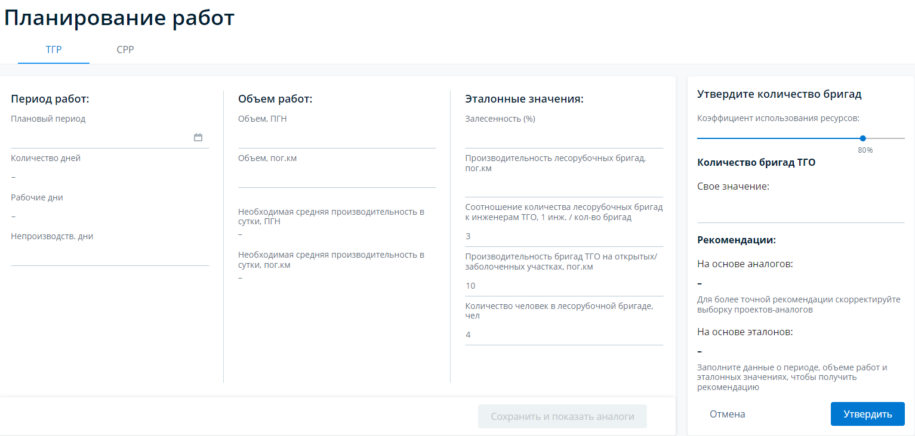
Рисунок 362 – Раздел Планирование в потенциальном проекте
Также фильтры в таблице аналогов полевых проектов сброшены, все значения по умолчанию не установлены. После обновления страницы или после того как пользователь покинул страницу и вернулся на неё - фильтры также сброшены.
Если пользователь изменил общую информацию паспорта проекта, убрав применение технологии «Зеленая сейсмика», то все данные, указанные на вкладке ТГР, относящиеся к Зеленой сейсмике, удаляются.
Если пользователь изменил общую информацию паспорта проекта, убрав источник «Взрыв», то все данные, ранее указанные на вкладке БВР удаляются.
Если пользователь изменил общую информацию паспорта проекта, убрав тип источника «Вибро», то все данные, указанные на вкладке СРР, относящиеся к виброисточникам, удаляются.

ГТЗ и Требования к ресурсам потенциального проекта
ГТЗ и Требование к ресурсам формируются сразу после создания проекта. Страница-заглушка при недостаточности данных не выводится.
Если источником заполнения поля в ГТЗ или Требовании к ресурсам является иной раздел Системы, и данное поле в другом разделе Системы не заполнено, тогда для пользователя выводится заглушка с подсказкой в тултипе о необходимости заполнить данные в определенном разделе системы. Аналогичная заглушка выводится, ссли значение поля рассчитывается по формуле, но не заполнены исходные данные (слагаемые формулы). Заглушка отображается как в интерфейсе, так и в текстовом документе.
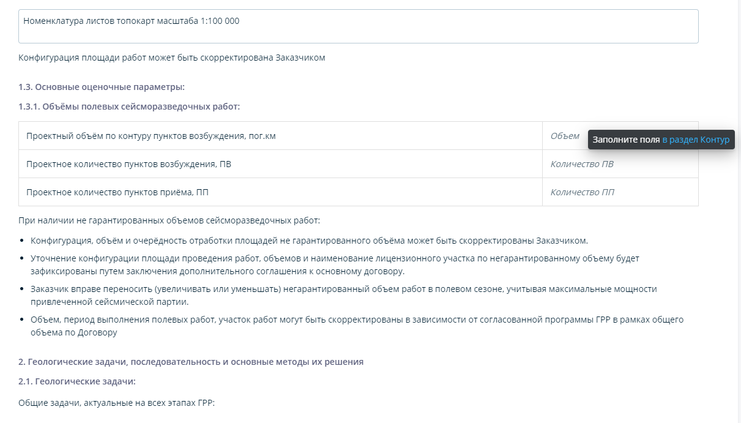
Рисунок 363 – Образец заглушки для ГТЗ при недостаточности данных

Перевод статуса проекта из «Потенциального» в «Проектный»
Потенциальные проекты имеют статус «Потенциальный». Куратор проекта или Модератор/Администратор могут перевести проект в статус Проектный. Для этого необходимо в паспорте соответствующего потенциального проекта в блоке со статусом в выпадающем списке выбрать «проектный».
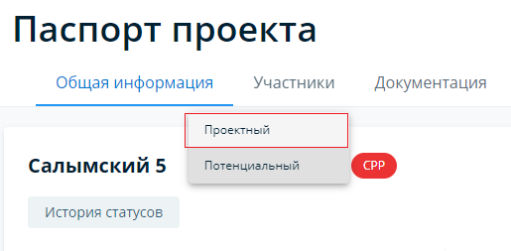
Рисунок 364 – Панель управления статусом в потенциальном проекте
При переводе проекта из статуса «Потенциальный» в «Проектный» откроется стандартное диалоговое окно создания проекта. При этом шаг «Участники проекта» будет пропущен.
Все поля формы создания проекта автоматически заполнены теми значениями, которые пользователь ввел в разделе «Общая информация» в «Паспорте проекта» и доступны для редактирования. Если каких-то обязательных для создания значений (ЛУ, Регион, Вид работ, Тип источника) будет недостаточно, пользователь должен будет ввести значения вручную непосредственно в окне создания.
Участники проекта, указанные на основании справочников системы (Куратор проекта, Заказчик, Исполняющий обязанности куратора) сохраняются после перевода проекта в статус «Текущий». Участники, указанные в блоке «Прочие участники», удаляются.
От потенциального проекта наследуются все значения параметров методики и прикрепленные к обоснованию документы, а также переписка в комментариях. Статус методики будет установлен на «Ожидает отправки на согласование». При этом пользователь не может отправить методику на согласование до тех пор, пока не будут сохранены все обязательные значения параметров методики. Список визирующих не сохраняется.
Также от потенциального проекта наследуются значения объема, количества ПВ и ПП, файлы контуров, если они были прикреплены и прикрепленные к обоснованию документы, а также переписка в комментариях. Статус согласования контура устанавливается на «Ожидает отправки на согласование». При этом пользователь не может отправить контур на согласование до тех пор, пока не будут сохранены все обязательные значения параметров контура и загружены файлы контура. Список визирующих не сохраняется.
Для успешной работы с документами «ГТЗ» и «Требования к ресурсам» при переводе в статус «Проектный» потребуется согласовать методику и контур.
От потенциального проекта наследуются значения периода работ, объемов работ, эталонных значений и утвержденного количества бригад. Однако значения «объем, ПГН» и «объем, пог.км» для ТГР будут вычислены автоматически только после того, как пользователь загрузит контуры в разделе Согласование.
Разделы «Документация», «Дорожная карта», История изменений в Согласовании сохраняются в полном объеме.

Раздел «Компании и сотрудники»
Доступность раздела для пользователей с различными функциональными ролями

Администратор | Модератор | Куратор проекта | Заказчик-Эксперт | Исполнитель работ | Супервайзер
✓ | ✓ | ✓ | ✓ | — | —

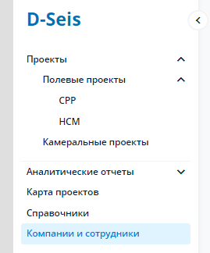
Рисунок 365 – Раздел «Компании и сотрудники» в основном меню
Раздел представляет собой реестр записей Компаний и Сотрудников, связанных с данной компанией, с привязанными учетными записями.
Осуществляется поиск по ФИО сотрудника и названию компании. Также пользователь может выбрать сортировку по названию или дате создания.
Настроена фильтрация по типу компании. Компании имеют 3 типа.
Наполнение сотрудников, определение ролей и редактирование данных происходит через учетные записи AD.
Для пользователей с ролью Исполнитель работ - при получении каждой новой записи из AD проверяется Название Компании. Если не была найдена, то создается новая компания с типом = Подрядная организация.
У Модератора есть возможность создания Компании-Исполнителя работ без добавления Участников в компанию. Также уже существующую компанию можно связать со значением в справочнике Исполнителей.
Для пользователей с ролью Супервайзер - при получении каждой новой записи из AD проверяется Название Компании. Если не была найдена, то создается новая компания с типом = Супервайзинг.

Раздел «Справочники»
Доступность раздела для пользователей с различными функциональными ролями
Администратор | Модератор | Куратор проекта | Заказчик-Эксперт | Исполнитель работ | Супервайзер
✓ | ✓ | ✓ | — | — | —

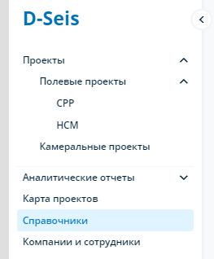
Рисунок 366 – Раздел «Справочники» в основном меню

Раздел представляет собой справочники, используемые на этапах планирования, в ходе полевых работ, работой с ЦТЗ камеральных проектов и еженедельными отчетами. Навигация между справочниками осуществляется с помощью блока в левой части экрана (рис.10.2), который представляет собой трехуровневый список.
- На первом уровне все справочники разделены на Полевые проекты и Камеральные проекты.
- На втором уровне в Полевых проектах отображаются справочники этапа Планирования и Эталоны производительности. В камеральных проектах справочники, относящиеся к Техническому заданию СРР/НСМ/СРР+НСМ и справочники по Еженедельным отчетам.

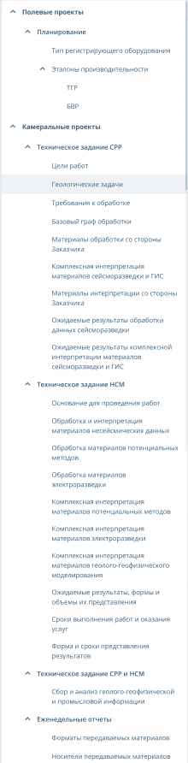
Рисунок 367 – Блок навигации в Справочниках

Справочники Полевых проектов
В справочниках Полевых проектов у пользователя есть возможность отсортировать записи по алфавиту или дате добавления, а также осуществить поиск по записям. Для этого используется верхняя панель под названием справочника (рис. 10.3). Поле поиска в зависимости от справочника может иметь вид выпадающего списка либо ввода текста. По умолчанию записи отсортированы по дате добавления в порядке убывания, то есть выше отображаются записи, созданные позже других.
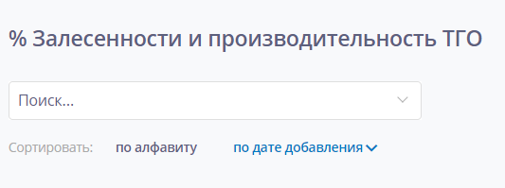
Рисунок 368 – Панель сортировки и поиска

Внизу экрана в каждом справочнике отражается общее количество записей, а также осуществляется навигация между страницами справочника (либо путем нажатия на номер страницы, либо путем введения номера страницы в поле “Перейти на страницу”). У пользователя есть возможность выбора количества отображаемых на странице справочников: 5, 10, 25. По умолчанию на 1 странице отображаются 5 записей.

Для добавления записей используется кнопка в верхней правой части экрана, например 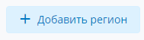 или 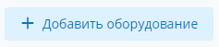. После нажатия кнопки поверх остальных создается новая строка, которую необходимо заполнить и нажать на кнопку “Сохранить” для добавления записи (Рис.10.5).
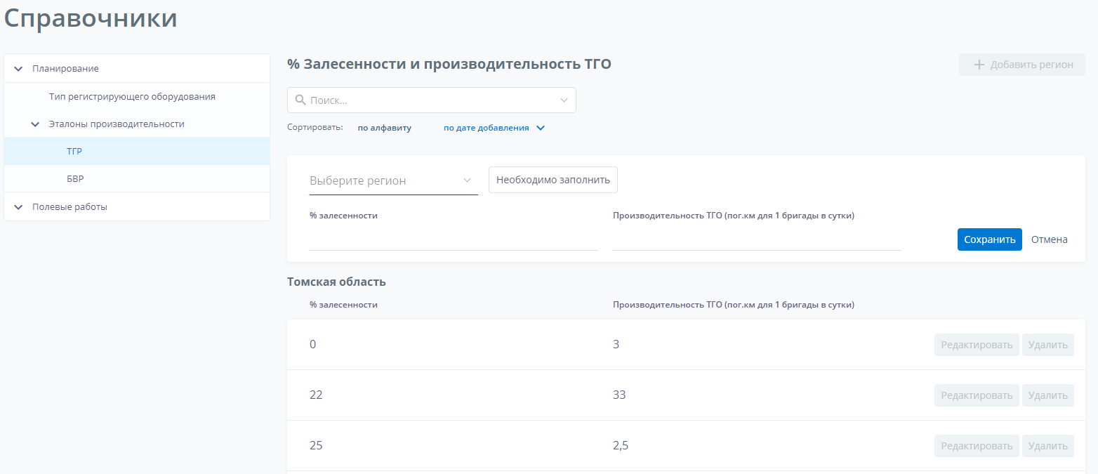
Рисунок 369 – Добавление записи в Справочник
В справочнике “% залесенности и производительности ТГО” при создании новой записи (нового региона) пользователю необходимо заполнить только одно эталонное значение. После этого ему доступно добавление записей эталонных значений в блок соответствующего региона путем нажатия кнопки 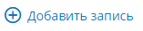, расположенной внизу блока данного региона. В блоке региона значения сортируются по возрастанию % залесенности
Можно редактировать или удалять записи, нажав на кнопки «редактировать» или «удалить» в соответствующей строке. При этом при выборе “удалить” необходимо подтвердить действие в появляющемся поп-ап окне.
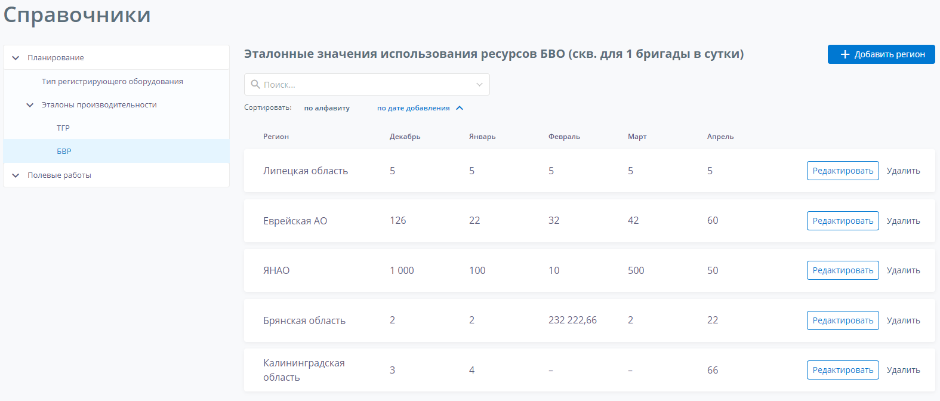
Рисунок 370 – Редактирование и удаление записей
Значения в данных редактируемых справочниках используются в разделе Планирование в Блоке с эталонными значениями для типа работ ТГР и БВР.
В Справочнике “Тип регистрирующего оборудования” имеются четыре дефолтные записи, недоступные для редактирования и удаления: Кабель, Бескабель онлайн, Бескабель ноды, Комбинированная система.
В Справочнике Общая оценка контрагенту у пользователя есть возможность отредактировать значения (в том числе названия оценок, а также цветовое обозначение, диапазон значений).
Справочник Общая оценка контрагента представляет собой список строк из Оценок и соответствующих им значениям От (включительно) и До, а также цветовому обозначению.
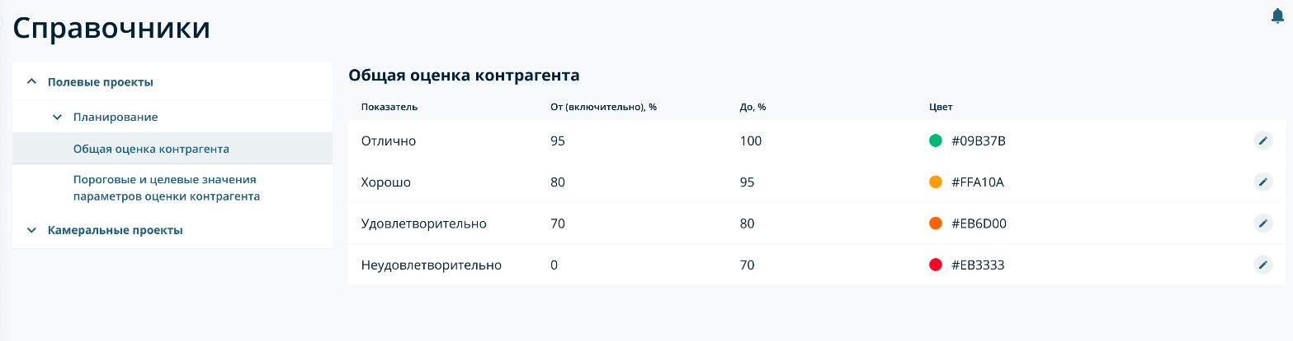
Рисунок 371
Справочник Пороговые и Целевые значения представляет собой список строк из Показателей и соответствующих им Целевых и Пороговых значений.
Строки можно редактировать изолировано друг от друга. Значения Справочника влияют на расчет оценки в Оценочном листе.
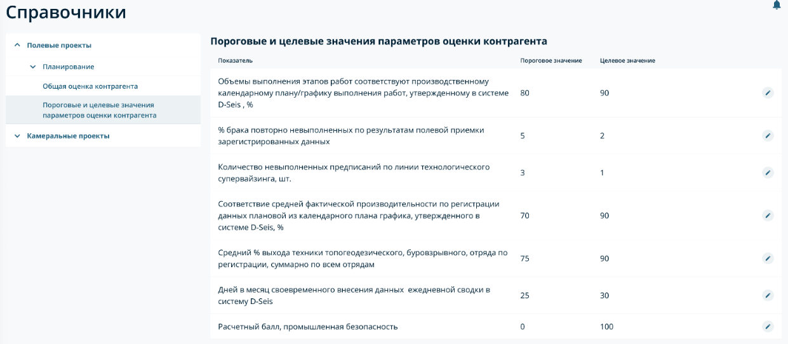
Рисунок 372

Справочники Камеральных проектов
В справочниках Камеральных проектов у пользователя ранжировать записи, а также осуществлять поиск по записям. Для этого используется верхняя панель под названием справочника. Поиск происходит по всем записям и уровням вложенности, подсвечивая запрашиваемые данные, с возможностью перемещаться между ними контролом.

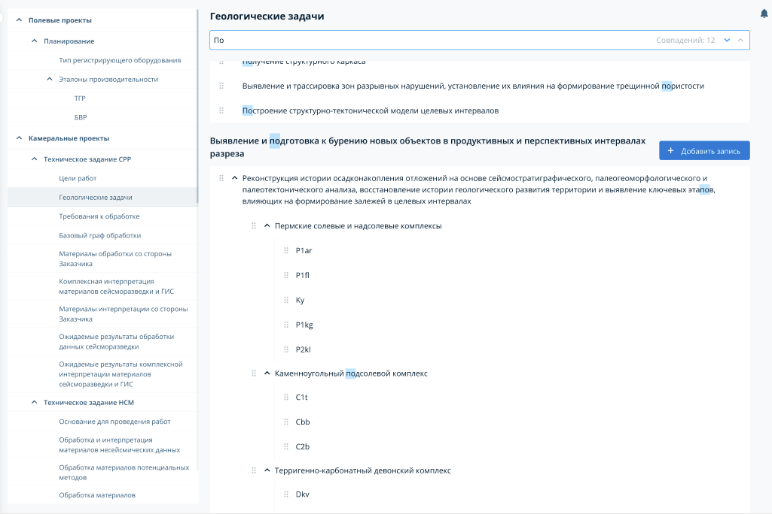
Рисунок 373

Для добавления записи используются кнопки: «Добавить запись» - если вы хотите добавить запись 1го уровня в справочник, и «Вложить запись» - если вы хотите к значению 1го уровня добавить вложенную запись. Примеры кнопок: и
После нажатия кнопки «Добавить запись», в выбранном пункте, поверх остальных создается новая строка, которую необходимо заполнить и нажать на кнопку “Сохранить” для добавления записи.
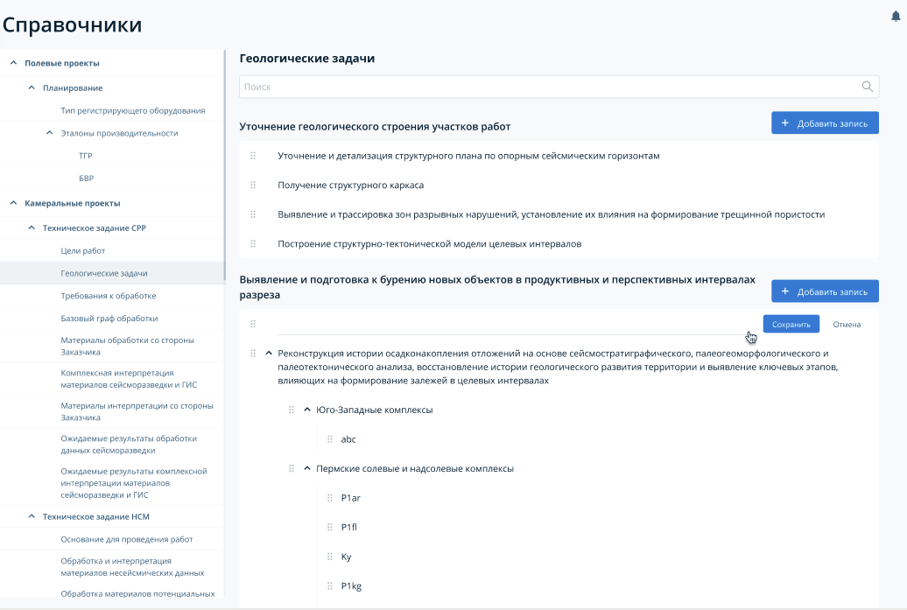
Рисунок 374

После нажатия кнопки «Вложить запись», в выбранном пункте, поверх остальных создается новая строка нижнего уровня, которую необходимо заполнить и нажать на кнопку “Сохранить” для добавления записи.
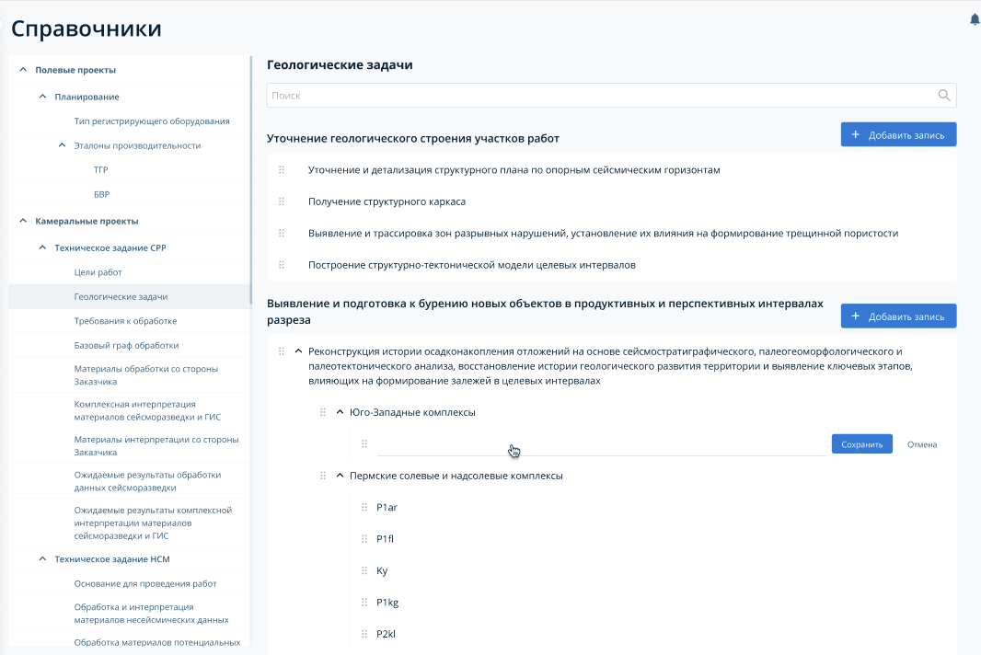
Рисунок 375

Значения в данных редактируемых справочниках используются в разделе ЦТЗ , для гибкого управления наполнением технического задания типов СРР/НСМ/СРР+НСМ.

Раздел “Карта проектов”
Доступность раздела для пользователей с различными функциональными ролями
Администратор | Модератор | Куратор проекта | Заказчик-Эксперт | Исполнитель работ | Супервайзер
✓ | ✓ | ✓ | ✓ | — | —

Раздел представляет собой область с картой, на которой отображаются метки (точки) всех проектов по умолчанию в статусе "Текущий” и “Проектный” (если выполнен шаг Согласование Контура). При этом центром метки (точки) является центровая точка по контуру ПВ (для проектов 3D), и центровой точке по линейным профилям (для 2D).
По умолчанию открыт масштаб карты с отображением на экране России.
Различные типы проектов имеют разные цветовые обозначения: красная точка для СРР-проектов, синяя - для НСМ.
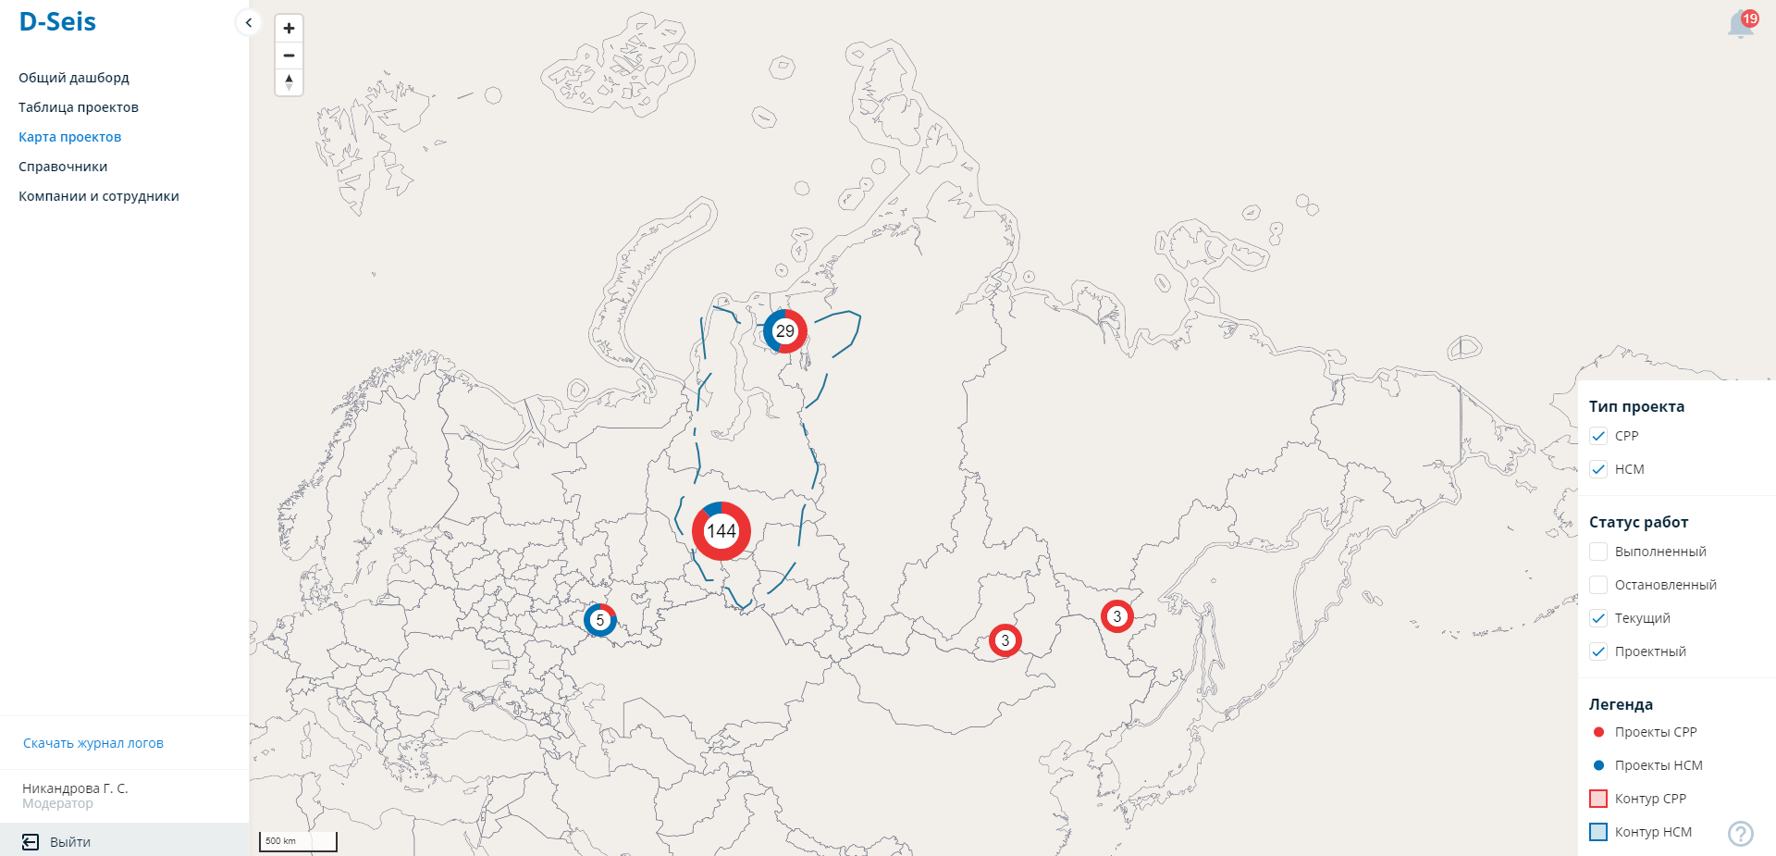
Рисунок 376 – Раздел “Карта проектов” в масштабе по умолчанию
Кластеры
Если в одном близком диапазоне были найдены несколько проектов, то на карте отображается единая метка (кластер) с количеством проектов и круговой диаграммой, показывающей соотношение количества СРР проектов к НСМ (рис.11.2). При этом красная дуга соответствует СРР проектам, а синяя - НСМ.
Рисунок 377 – Контуры и Кластеры на Карте проектов
Масштабирование карты
Для изменения масштабы можно использовать кнопки “+” и “”-” в верхнем левом углу карты или скрол мыши. При увеличении масштаба отображаются контуры ПВ или линии для каждого найденного проекта. При этом для СРР проектов используется красная заливка, для НСМ - синяя. В процессе приближения кластеры преобразуются в точки. При этом, если несколько проектов имеют один и тот же контур, в этом случае кластер не превращается в точку.
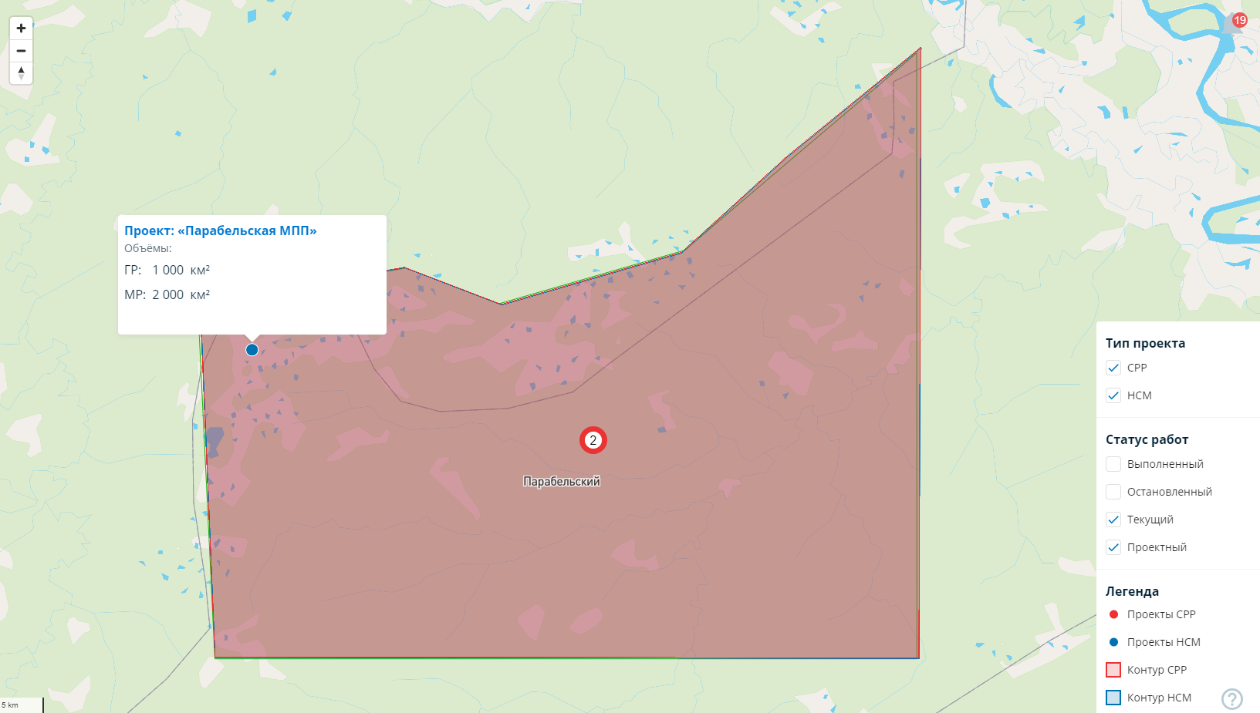
Рисунок 378 – Контур ПВ проекта при увеличении масштаба и сохраняющийся кластер при наличии нескольких проектов с одинаковым контуром
Тултип
При наведении на точку появляется тултип со следующей информацией:
- Название площади в формате Проект “[Название площади]”. По нажатию на название пользователь переходить на дашборд соответствующего проекта.
- Утвержденные объемы и количества бригад по видам работ.

В правом нижнем углу пользователю доступна фильтрация по типу проекта и статусу работ.

Загрузка сводок
Доступность функции для пользователей с различными функциональными ролями
Администратор | Модератор | Куратор проекта | Заказчик-Эксперт | Исполнитель работ | Супервайзер
✓ | ✓ | — | — | — | —

Пользователь может загрузить сводки. Для этого необходимо нажать на ссылку “Загрузить сводки”, расположенную в левом нижнем углу в панели с меню в разделе Логи и сводки.
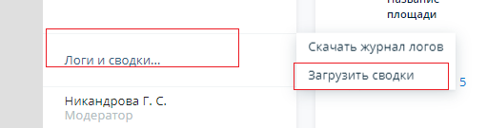
Рисунок 379 – Расположение ссылки Загрузить сводки в панели меню
При нажатии на ссылку появляется модальное окно, в котором пользователь может загрузить сводку через зону загрузки или нажатием на кнопку «нажмити для загрузки». К загрузке принимаются файлы формата JSON. Идентификация проектов происходит по уникальному ID проекта.
В случае, если ранее были заполнены сводки за день, по которому загружается файл со сводками, ранее внесенные значения будут удалены, значения из файла json – сохранены.
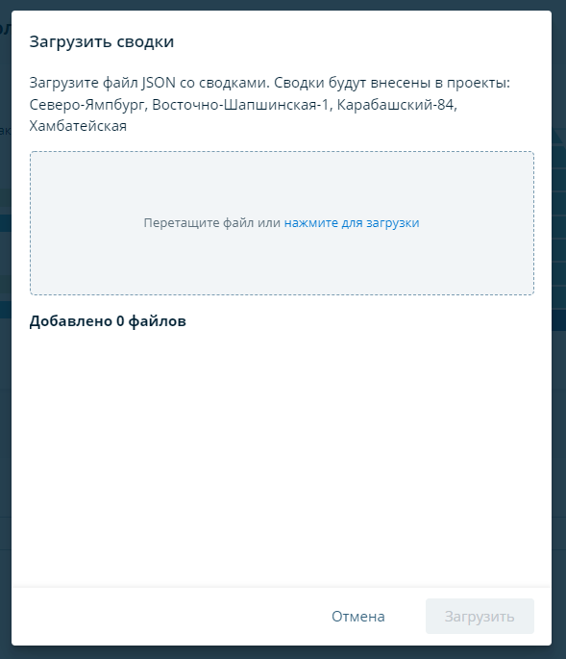
Рисунок 380 – Модальное окно загрузки сводок

Система уведомлений
В ИС ЦД СРР разработана система уведомлений
Пользователи получают уведомления в Системе о событиях в проектах, в которых они являются участниками.
Все уведомления доступны пользователю в правом верхнем углу значок «колокольчик» (Рис.13.1)
Цифры обозначают количество новых непросмотренных уведомлений.
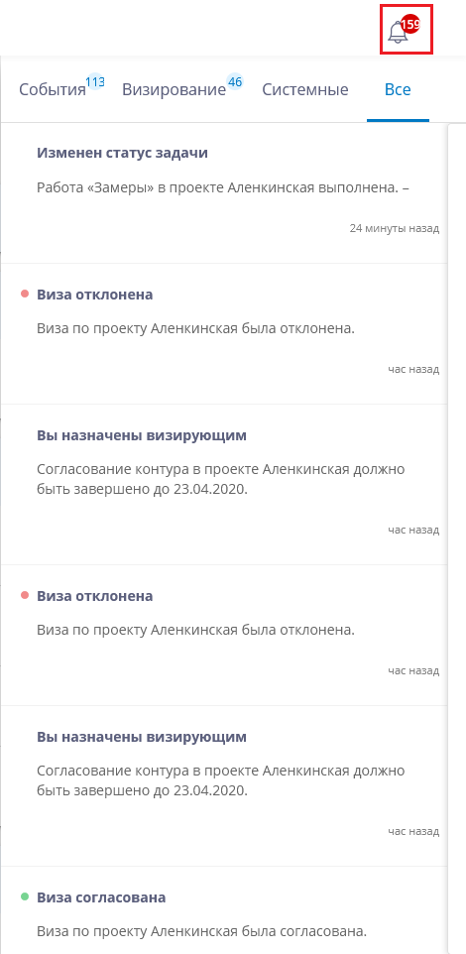
Рисунок 381 –– Уведомления
При нажатии на карточку события/уведомления осуществляется автоматическое открытие соответствующей вкладки проекта
Ниже приведена таблица условий получения уведомлений по событиям в системе, получатель уведомления и текст письма.
В текущей версии все уведомления на панели уведомлений дублируются в теме еmail-сообщения на почтовый адрес пользователя.

Таблица условий получения уведомлений в системе
На вкладке События в панели уведомлений:
 | Роль получателя уведомления | Получатель (пользователь) | Событие в системе | Текст письма для почты и уведомления в системе
1 | Куратор проекта, Заказчик- Эксперт | добавленный в списке согласующих Контура | Выбран пользователь и ему отправлена виза для согласования Контура | Вы назначены визирующим  Согласование контура в проекте {{Название площади}} должно быть завершено до {{Согласование.Контур. Нормативный срок получения визы}}.
2 | Куратор проекта, Заказчик- Эксперт | добавленный в списке согласующих Методики | Выбран пользователь и ему отправлена виза для согласования Методики | Вы назначены визирующим Согласование методики в проекте {{Название площади}} должно быть завершено до {{ Согласование.Методика. Нормативный срок получения визы }}.
3 | Куратор проекта (Отв.Куратор проекта) | - установленный в поле "Ответственный Куратор проекта"; | Виза по Методике/Контуру получила статус Согласована | Виза согласована  От пользователя [ФИО пользователя] получено согласование по части [методика/контур] проекта {{Название площади}}
4 | Куратор проекта (Отв.Куратор проекта) | - установленный в поле "Ответственный Куратор проекта"; | Виза по Методике/Контуру получила статус Отменена | Виза отклонена  От пользователя [ФИО пользователя] получен отказ по части [методика/контур] проекта {{Название площади}}
5 | Куратор проекта, Исполнитель работ, Супервайзер | установленный в поле "Исполнитель" в объекте ПКМ. | Пользователь назначен как исполнителем в ПКМ. В задаче изменен исполнитель. | ВЫ НАЗНАЧЕНЫ ИСПОЛНИТЕЛЕМ  "ПКМ [Название работы] в проекте {{Название площади}} должен быть завершен до {{Плановый срок исполнения ПКМ}}.
6 | Куратор проекта, Исполнитель работ, Супервайзер | установленный в поле "Ответственный за контроль" в объекте ПКМ. | Пользователь назначен как Ответственный за контроль в ПКМ | ВЫ НАЗНАЧЕНЫ ОТВЕТСТВЕННЫМ ЗА КОНТРОЛЬ "ПКМ [Название работы] в проекте {{Название площади}} должен быть завершен до {{Плановый срок прохождения контроля}}.
7 | Куратор проекта, Исполнитель работ, Супервайзер | - установленный в поле "Ответственный за контроль" в объекте ПКМ.  - в поле "Ответственный Куратор проекта" | Исполнитель отметил статус своего выполнения "Выполнено", "Выполнено частично", "Не выполнено". | ИЗМЕНЕН СТАТУС ПКМ  "ПКМ [Название ключ.решения] по проекту {{Название площади}} изменил статус. [Метка решения] [текст комментария].
8 | Куратор проекта | - установленный в поле "Ответственный Куратор проекта" | Ответственный за контроль отметил статус своей проверки | (НЕ) ПОДТВЕРЖДЕН СТАТУС ПКМ  "ПКМ [Название ключ.решения] по проекту [ Название площади] (не выполнен/выполнен частично). [Комментарий]
9 | Куратор проекта, Исполнитель работ, Супервайзер | - установленный в поле "Исполнитель" в объекте ПКМ.  - установленный в поле "Ответственный за контроль" | Ответственный сейсмик перенес срок выполнения для ПКМ | (НЕ) ПОДТВЕРЖДЕН СТАТУС ПКМ.  Перенесена дата [Комментарий]. Следующая план.дата выполнения: [Дата план.выполнения]
10 | Куратор проекта, Исполнитель работ, Супервайзер | установленный в поле "Исполнитель" в объекте ПКМ | Сегодня = срок выполнения ключевой задачи. и задача не в статусе = Выполняется. | ИЗМЕНИТЕ СТАТУС ПКМ "ПКМ [Название работы] в проекте {название площади }} должен быть завершен [{{Плановая дата исполнения ПКМ}}].
11 | Куратор проекта, Исполнитель работ, Супервайзер | установленный в поле "Ответственный за контроль" в объекте ПКМ. | если сегодня = {{Плановая дата исполнения ПКМ}} выполнения и статус работы НЕ РАВЕН Выполнено, НА ПОДТВЕРЖДЕНИИ. | ПРОКОНТРОЛИРУЙТЕ СТАТУС ПКМ "ПКМ [Название работы] в проекте {{название площади}} должен быть завершен [{{Плановая дата исполнения ПКМ}}].
12 | Куратор проекта | Куратор является Куратором проекта | Подрядчик установил статус для всех событий со статусом «Требуется запланировать» | {Название проекта}  Проконтролируйте запланированные сроки для мобилизации
13 | Куратор проекта | Куратор является Куратором проекта | Подрядчик сохранил хотя бы одно значение статуса мобилизации в разделе «Персонал» | {Название проекта}  Подрядчик начал мобилизацию персонала
14 | Куратор проекта | Куратор является Куратором проекта | Подрядчик сохранил хотя бы одно значение статуса мобилизации в разделе «Техника» | {Название проекта}  Подрядчик начал мобилизацию техники
15 | Куратор проекта | Куратор является Куратором проекта | До плановой даты завершения события «Мобилизация» осталось 3 календарных дня | {Название проекта}  Мобилизация техники и персонала должна быть завершена до «дата»
16 | Исполнитель работ | Исполнитель работ назначен Исполнителем работ в проекте | До плановой даты завершения событий дорожной карты остается 3 календарных дня (для всех возможных событий) | {Название проекта}  Название события должно быть завершено до «дата»
17 | Куратор проекта | Куратор является куратором проекта | Производственный план заполнен и готов к согласованию | “Вы назначены визирующим  Производственный план в проекте {Название площади} доступен для согласования.”

На вкладке Упоминания в панели уведомлений
 | Роль получателя уведомления | Получатель (пользователь) | Событие в системе | Содержание уведомления в системе | Текст письма для почты
18 | Куратор проекта, Заказчик- Эксперт | Пользователь указан через @ в комментарии к согласованию Методики или Контура | Добавлен комментарий с обращением (через @) в рамках согласования контура или методики | [ФИО автора] Упомянул(а) Вас при обсуждении Контура/(Методики) в проекте {Название площади}. [Текст комментария, ограниченный одной строкой] | Новый комментарий [ФИО автора] упомянул(а) Вас при обсуждении Новый комментарий Контура/(Методики) по проекту [Название площади]. [Текст комментария]
19 | Куратор проекта | Ответственный Куратор проекта | Добавлен комментарий для 1го уровня иерархии (где согласующий как правило пишет Отв.куратору проектау) | [ФИО автора] Добавил(а) комментарий при согласовании Контура/(Методики) по проекту { Название площади }. [Текст комментария, ограниченный одной строкой] | Новый комментарий [ФИО автора] добавил(а) комментарий при согласовании Контура/(Методики) по проекту [Название площади]. [Текст комментария]
20 | Любая | Пользователь указан через @ на вкладке Чат | Добавлен комментарий с обращением (через @) в рамках вкладки ЧАТ | [ФИО автора] Упомянул вас в чате проекта [{{Название площади }}]: [[Текст комментария, ограниченный одной строкой]] | Новое сообщение "[ФИО комментатора] Упомянул вас в проекте [Название площади}}]: [Комментарий]"
21 | Куратор проекта, Исполнитель работ | Пользователь указан через @ в блоке комментариев в Производственном плане | Пользователь упомянут в блоке комментариев в Производственном плане | “{ФИО Пользователя}  Упомянул(а) Вас при обсуждении Производственного плана в проекте {Название площади}. {текст комментария}” | “{ФИО Пользователя}  Упомянул(а) Вас при обсуждении Производственного плана в проекте {Название площади}. {текст комментария}”
 | Исполнитель работ | Исполнитель работ назначен Исполнителем работ в проекте | Наступил день отправки отчета, указанный в настройках (пн-пт), при этом на этой неделе ранее не был отправлен отчет | [Название ЛУ]  Наступил день отправки отчета  Сформируйте и отправьте еженедельный отчет | Исполнитель работ
 | Исполнитель работ, Куратор | Исполнитель работ назначен Исполнителем работ в проекте  Куратор является куратором проекта | Прошел 1 рабочий день после указанного дня недели отправки, но он не был отправлен | [Название ЛУ]  Отправка еженедельного отчета просрочена  Отчет должен был быть отправлен 1 день назад | Исполнитель работ, Куратор
 | Исполнитель работ, Куратор | Исполнитель работ назначен Исполнителем работ в проекте  Куратор является куратором проекта | Прошло 3 рабочих дня после указанного дня недели отправки, но он не был отправлен | [Название ЛУ]  Отправка еженедельного отчета просрочена  Отчет должен был быть отправлен 3 дня назад | Исполнитель работ, Куратор
 | Исполнитель работ, Куратор | Исполнитель работ назначен Исполнителем работ в проекте  Куратор является куратором проекта | Прошло 7 рабочих дней после указанного дня недели отправки, но он не был отправлен | [Название ЛУ]  Отправка еженедельного отчета просрочена  Отчет должен был быть отправлен 7 дней назад | Исполнитель работ, Куратор
 | Исполнитель работ, Куратор, Заказчик-эксперт | Все пользователи, указанные в списке получателей, и куратор проекта (всегда). | Еженедельный отчет отправлен (до этого был в статусе «Заполнен»):  - в указанный день недели отправки отчета (пн-пт)  - в другой день, но ранее указанного дня (если прошло < 7 дней со дня отправки предыдущего отчета; | [Название ЛУ]  Еженедельный отчет отправлен  [ФИО отправившего] отправил еженедельный отчет за дд.мм.гг-дд.мм.гг | Исполнитель работ, Куратор, Заказчик-эксперт
 | Исполнитель работ, Куратор, Заказчик-эксперт | Все пользователи, указанные в списке получателей, и куратор проекта (всегда). | Еженедельный отчет отправлен (до этого был в статусе «Заполнен»):  - в день недели позже указанного дня (если прошло > 7 дней со дня отправки предыдущего отчета; | [Название ЛУ]  Еженедельный отчет отправлен с задержкой  [ФИО отправившего] отправил еженедельный отчет за дд.мм.гг-дд.мм.гг с опозданием N дней (дня) | Исполнитель работ, Куратор, Заказчик-эксперт
 | Исполнитель работ, Куратор, заказчик-эксперт | Все пользователи, указанные в списке получателей, и куратор проекта (всегда). | Еженедельный отчет отправлен (из статуса «Отправлен») повторно, ранее уже отправляли | [Название ЛУ]  Еженедельный отчет отправлен  [ФИО отправившего] отправил еженедельный отчет за дд.мм.гг-дд.мм.гг | Исполнитель работ, Куратор, заказчик-эксперт
 | Исполнитель работ | Исполнитель работ назначен Исполнителем работ в проекте | Наступил день отправки отчета, указанный в настройках (пн-пт), при этом на этой неделе ранее не был отправлен отчет | [Название ЛУ]  Наступил день отправки отчета  Сформируйте и отправьте еженедельный отчет | Исполнитель работ
 | Исполнитель работ, Куратор | Исполнитель работ назначен Исполнителем работ в проекте  Куратор является куратором проекта | Прошел 1 рабочий день после указанного дня недели отправки, но он не был отправлен | [Название ЛУ]  Отправка еженедельного отчета просрочена  Отчет должен был быть отправлен 1 день назад | Исполнитель работ, Куратор
 | Исполнитель работ, Куратор | Исполнитель работ назначен Исполнителем работ в проекте  Куратор является куратором проекта | Прошло 3 рабочих дня после указанного дня недели отправки, но он не был отправлен | [Название ЛУ]  Отправка еженедельного отчета просрочена  Отчет должен был быть отправлен 3 дня назад | Исполнитель работ, Куратор
 | Исполнитель работ, Куратор | Исполнитель работ назначен Исполнителем работ в проекте  Куратор является куратором проекта | Прошло 7 рабочих дней после указанного дня недели отправки, но он не был отправлен | [Название ЛУ]  Отправка еженедельного отчета просрочена  Отчет должен был быть отправлен 7 дней назад | Исполнитель работ, Куратор
 | Исполнитель работ, Куратор, Заказчик-эксперт | Все пользователи, указанные в списке получателей, и куратор проекта (всегда). | Еженедельный отчет отправлен (до этого был в статусе «Заполнен»):  - в указанный день недели отправки отчета (пн-пт)  - в другой день, но ранее указанного дня (если прошло < 7 дней со дня отправки предыдущего отчета; | [Название ЛУ]  Еженедельный отчет отправлен  [ФИО отправившего] отправил еженедельный отчет за дд.мм.гг-дд.мм.гг | Исполнитель работ, Куратор, Заказчик-эксперт
 | Исполнитель работ, Куратор, Заказчик-эксперт | Все пользователи, указанные в списке получателей, и куратор проекта (всегда). | Еженедельный отчет отправлен (до этого был в статусе «Заполнен»):  - в день недели позже указанного дня (если прошло > 7 дней со дня отправки предыдущего отчета; | [Название ЛУ]  Еженедельный отчет отправлен с задержкой  [ФИО отправившего] отправил еженедельный отчет за дд.мм.гг-дд.мм.гг с опозданием N дней (дня) | Исполнитель работ, Куратор, Заказчик-эксперт

Системные справочники
В системе применяются 3 типа справочников:
- Доступные для редактирования в пользовательском интерфейсе для Администратора, Модератора и Куратора проекта. Описание работы с ними в разделе Справочники.
- Функциональные. Доступны в выпадающих списках в интерфейсных формах системы. Не рассматривается их наполнение, так как от каждого значения зависит логика прочих объектов и алгоритмов работы. Наполнение возможно только при проведении дополнительного бизнес-анализа.
- Системные. Доступны в выпадающих списках в интерфейсных формах системы. Наполнение возможно через скрипты миграции БД разработчиками приложения.
(так как некоторые справочники связанные друг с другом, при добавлении новых значений необходимо проверять формат и обязательность. В следующем релизе предоставим скрипт для добавления или интерфейсную форму со всеми условиями для возможности осуществления изменений специалистами службы поддержки).
Таблица со справочникам:
Тип справочника | Название справочника | Используются в разделе системы | Наполнение | Связи
Доступные для редактирования в пользовательском интерфейсе | Эталонные значения использования ресурсов ТГО | Планирование
Доступные для редактирования в пользовательском интерфейсе | Эталонные значения использования ресурсов БВО | Планирование
Доступные для редактирования в пользовательском интерфейсе | Тип регистрирующего оборудования | Планирование
Доступные для редактирования в пользовательском интерфейсе | Общая оценка контрагента | Полевые работы
Доступные для редактирования в пользовательском интерфейсе | Пороговые и целевые значения | Полевые работы
Функциональные | Тип проекта | Паспорт | СРР, НСМ
Функциональные | Статусы проекта | Паспорт | Проектный, Текущий, Выполненный, Остановленный
Функциональные | Вид работ | Паспорт | 2Д, 3Д
Функциональные | Тип источника | Паспорт | Взрыв, Вибро, Импульсный, Пневматический
Функциональные | Сезоны | Паспорт | Зима, Лето, Круглый год
Функциональные | Статусы ПКМ | ПКМ | Плановый, Выполненный, Не выполненный, Частично выполненный, Перенесен.
Функциональные | Вид работ (для типа НСМ) | Паспорт | ГР, МР, ЭРР, ПГх
Функциональные | Тип ЭРР работ | Паспорт | ЗСБ, мЗСБ, CSEM, МТЗ
Функциональные | Масштаб съемки | Согласование. Методика (для типа НСМ) | 1:500,  1:1000  1:2000,  1:5000,  1:10000,  1:25000,  1:50000,  1:100000  1:200000
Функциональные | Причины НПД | Дашборд исполнителя работ | Деятельность 3х лиц,  Климпростой,  Неисправность спец. оборудования,  НС/ЧС,  Опасность (дикие животные),  Отсутствие ГСМ, Отсутствие задела работ, Плановое, Поломка техники, Прочее, Стоп.день.
Функциональные | Обоснование НС/ЧС | Дашборд исполнителя работ | НС со смертельным исходом, НС на производстве, ДТП, Другие значительные происшествия ,
Функциональные | Причины климпростоев | Дашборд исполнителя работ | Температура, Осадки, Ветер.
Системные | Лицензионный участок | Паспорт | Спр."Лицензионные участки"
Системные | Регионы | Паспорт | Спр. "Регионы" | Связан с ЛУ
Системные | Административные районы | Паспорт | Спр. "Административные районы" | Связан с Регионом
Системные | Недропользователи | Паспорт | Спр. "Недропользователи" | Связан с ЛУ
Системные | Заказчики | Паспорт | Спр. "Заказчики". | Связан с атрибутом «Актив»
Системные | Исполнители | Паспорт | Спр. «Исполнители»

Входные и выгружаемые файлы
Максимальный размер загружаемых файлов: 20 Мб.
Таблица загружаемых файлов в системе:

Тип файлов | Раздел системы | Форматы файлов | Место хранения
Загрузка Sps-файлов | Дашборд Куратора проекта | sps., rps, xps | Хранятся на диске, путь до папки с загрузками прописан в переменной среды  UPLOAD_FOLDER
Файлы в блоке Обоснование | Согласование. Методика | doc', 'docx', 'xls', 'xlsx', 'txt', 'pdf', 'png', 'jpg', 'jpeg', 'mp4' | Хранятся на диске, путь до папки с загрузками прописан  в переменной среды  UPLOAD_FOLDER
Файлы в блоке Обоснование | Согласование. Контур | doc', 'docx', 'xls', 'xlsx', 'txt', 'pdf', 'png', 'jpg', 'jpeg', 'mp4' | Хранятся на диске, путь до папки с загрузками прописан в переменной среды  UPLOAD_FOLDER
Файлы в разделе документация | Паспорт проекта. Документация | doc', 'docx', 'xls', 'xlsx', 'txt', 'pdf', 'png', 'jpg', 'jpeg', 'mp4', 'jfif' | Хранятся на диске, путь до папки с загрузками прописан в переменной среды  UPLOAD_FOLDER
Файлы, прикрепленные к сообщению | Согласование. Методика | doc', 'docx', 'xls', 'xlsx', 'txt', 'pdf', 'png', 'jpg', 'jpeg', 'mp4' | Хранятся на диске, путь до папки с загрузками прописан  в переменной среды  UPLOAD_FOLDER
Файлы, прикрепленные к сообщению | Согласование. Контур | doc', 'docx', 'xls', 'xlsx', 'txt', 'pdf', 'png', 'jpg', 'jpeg', 'mp4' | Хранятся на диске, путь до папки с загрузками прописан в переменной среды  UPLOAD_FOLDER
Картографический редактор. Загрузка shape.файлов | Согласование. Контур | .sph, .prj | БД, сами файлы не хранятся
Файлы обоснования при выполнении и контроле ПКМ. | ПКМ | doc', 'docx', 'xls', 'xlsx', 'txt', 'pdf', 'png', 'jpg', 'jpeg', 'mp4' | Хранятся на диске,путь до папки с загрузками прописан в переменной среды  UPLOAD_FOLDER
Файлы, прикрепленные к сообщению | Чат | doc', 'docx', 'xls', 'xlsx', 'txt', 'pdf', 'png', 'jpg', 'jpeg', 'mp4' | Хранятся на диске, путь до папки с загрузками прописан в переменной среды UPLOAD_FOLDER
Прогресс-карты | Дашборд исполнителя работ | jpg', 'jpeg', 'png' | Хранятся на диске,путь до папки с загрузками прописан в переменной среды UPLOAD_FOLDER
Комната данных | Комната данных | SEGY, SEGD, PRN, DBF, PRJ, SBN, SBX, SHX, SHP, SPS-. | Хранятся на диске, путь до папки с загрузками прописан  в переменной среды  UPLOAD_FOLDER
Файлы полета | Real-Time Monitoring | Архив KMZ | Файл KML из архива хранятся на диске, путь до папки с загрузками прописан  в переменной среды  UPLOAD_FOLDER
Файл сводок | Загрузка сводок | json | БД, сами файлы не хранятся
Результирующий файл работы виброисточника | QC СРР | json | БД, сами файлы не хранятся
Фактические файлы НСМ | QC НСМ | Txt, grd, *od, csres | Хранятся на диске, путь до папки с загрузками прописан в переменной среды  UPLOAD_FOLDER
Плановые файлы НСМ | Плановые координаты | Txt, xls, csv | БД, сами файлы не хранятся

Таблица выгружаемых форм:
Название документа | Раздел системы | Форматы документов | Условия формирования
Дизайн-проект | Полевые проекты | pdf | Выгружается в Загрузки.
ГТЗ | Полевые проекты СРР | docx' | Имеется редактируемая форма. Выгружается в загрузки.
Требования к ресурсам | Полевые проекты СРР | docx' | Имеется редактируемая форма. Выгружается в Загрузки.
КП (Календарный план) | Полевые проекты СРР | xlsx' | Выгружается в Загрузки.
Производственный план | Мобилизация | docx' | Выгружается в Загрузки.
Дорожная карта | Дорожная карта | xlsx' | Выгружается в Загрузки.
Паспорт технической готовности | Мобилизация | docx' | Имеется редактируемая форма. Выгружается в загрузки.
Акт готовности сейсмопартии | Мобилизация | docx' | Имеется редактируемая форма. Выгружается в Загрузки.
Оценочный лист | Полевые работы | xlsx' | Выгружается в Загрузки.
ЦТЗ | Камеральные проекты | docx' | Имеется редактируемая форма. Выгружается в Загрузки.
Еженедельный отчет в камеральном проекте | Камеральные проекты | pdf | Выгружается в Загрузки.

Шаблоны выгружаемых документов и формулы для расчетов отдельных ресурсов находятся в отдельном файле с приложениями.

